Южно-Уральский профессиональный институт
Кафедра менеджмента и маркетинга

Курс лекций по дисциплине
«Информационные технологии управления»
для специальности
080507.65 Менеджмент организации

Челябинск
2008

Лекция 1 Введение в дисциплину информационные технологии управления

В данной лекции будут затронуты вопросы, касающиеся:

Предмет и содержание дисциплины, ее роль в формировании специалистов-менеджеров. Информационные процессы в экономике и проблемы информатизации общества. Информатизация как новый фактор повышения эффективности производства на основе внедрения информационных технологий. Особенности современных систем управления. Цели бизнеса.

Экономические информационные системы. Основные понятия

Система управления экономическим объектом

Под системой принято понимать совокупность взаимосвязанных элементов, образующую единое целое, которое выполняет некоторую функцию. Самое существенное в системе то, что элементы, входящие в ее состав, должны быть взаимозависимыми и взаимодействующими.
В соответствии с кибернетическим подходом экономический объект может быть рассмотрен как большая система, состоящая из множества элементов, связанных между собой и внешним миром коммуникационными каналами. Так, например, все экономические отношения между хозяйствующими субъектами могут быть рассмотрены как многоуровневая система, состоящая из иерархии подсистем, каждая из которых в свою очередь также может включать множество взаимосвязанных подсистем (см. рис. 1). При этом под подсистемой принято понимать систему, являющуюся частью более крупной системы. Наименьшим звеном в структуре системы является такое звено, внутренняя структура которого не рассматривается на выбранном уровне анализа структуры системы. Наименьшее звено в структуре системы называют элемент. Что именно будет рассматриваться в качестве элемента, зависит от выбранного уровня анализа структуры системы.
В экономике в качестве подсистем могут выступать межотраслевые комплексы (которые в свою очередь состоят из отраслей), отрасли (состоящие из подсистем-объединений), объединения (включающие предприятия), предприятия (которые образуются из определенных частей - подразделений, отделов, участков и т.д.), подразделения предприятия (их также можно рассматривать как систему) и т.д. Отсюда следует, что экономический объект может быть рассмотрен на различных уровнях иерархии (см. рис.1).
По типам связей с окружением системы могут быть открытыми, закрытыми и изолированными. Система, которая взаимодействует с другими системами в своем окружении, является открытой системой. В том случае, когда не возможно получить информацию об элементах образующих систему и взаимосвязях между ними, то такая система называется закрытой. Под изолированной системой понимается система, которая закрыта от каких-либо воздействий. Если система способна изменять свое состояние и (или) окружающую ее среду, то в этом случае систему принято называть адаптивной. Под окружающей (внешней) средой понимается совокупность целого ряда систем, влияющих или испытывающих на себе влияние целостной системы.
Входящие друг в друга системы и подсистемы связаны между собой и взаимодействуют. Без управления не возможна целенаправленная деятельность любой социально-экономической или организационно-производственной системы. Систему, реализующую функции управления принято называть системой управления.

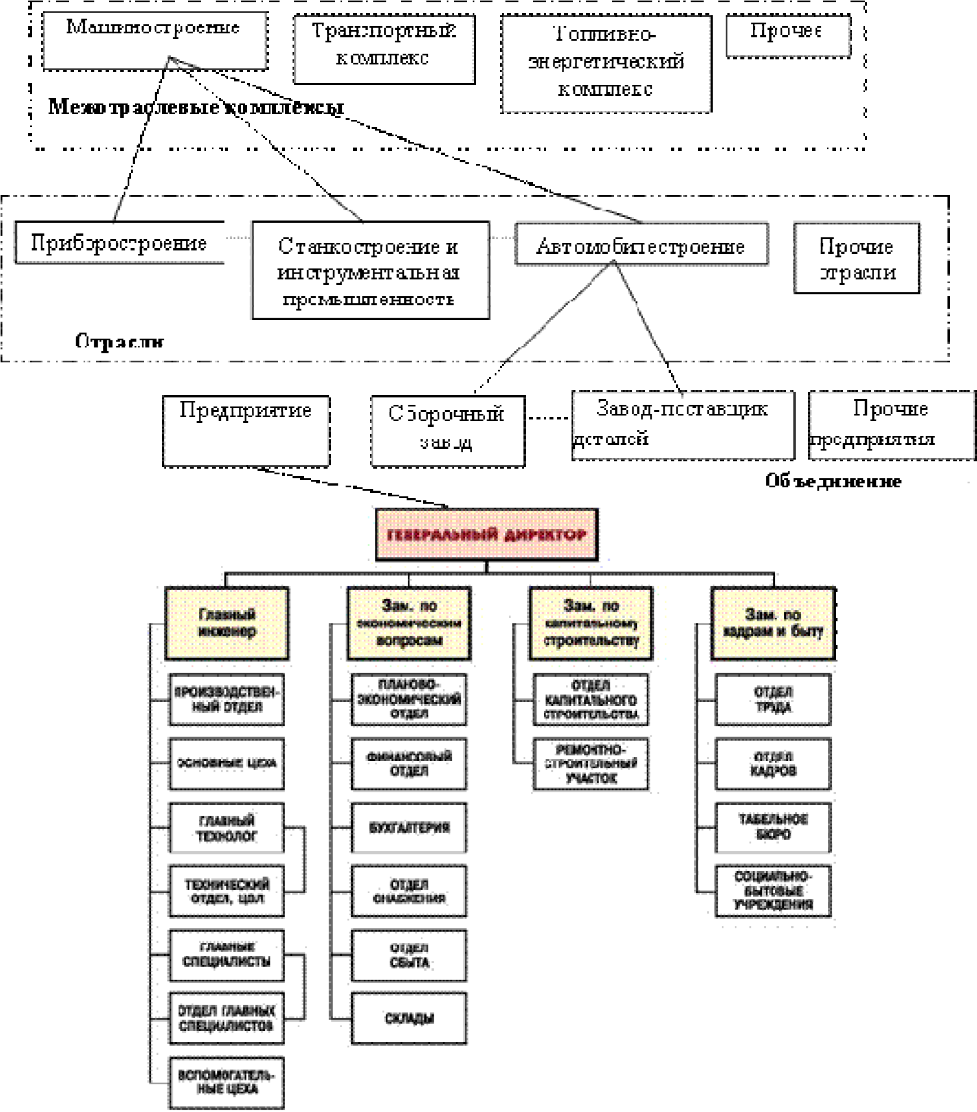

Рис. 1. Структурная схема экономической системы, включающая уровни анализа и отношения между хозяйствующими субъектами

Систему управления экономическим объектом можно рассматривать как совокупность двух взаимосвязанных элементов (двух составных частей): субъекта управления (СУ) и объекта управления (ОУ).
Субъект управления представляет собой управленческий аппарат, объединяет в себе сотрудников, разрабатывающих планы, вырабатывающих требования к принимаемым решениям, а также контролирующих их выполнение.
Объект управления представляет собой непосредственно предприятие, которое осуществляет выполнение поставленных перед ним задач. В задачу объекта управления входит выполнение планов, выработанных управленческим аппаратом, т.е. реализация той деятельности, для которой создавалась система управления.
Субъект управления и объект управления связаны прямой и обратной связями. Прямая связь выражается потоком директивной информации, направляемой от управленческого аппарата к объекту управления, а обратная представляет собой поток отчетной информации о выполнении принятых решений, направляемый в обратном направлении (см. рис. 2).

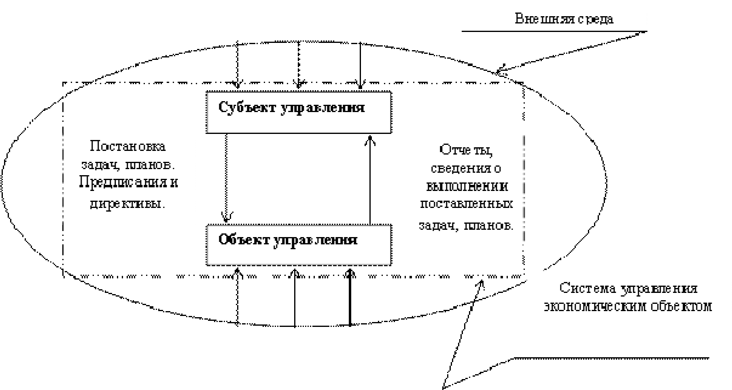

Рис. 2. Структурная схема системы управления экономическим объектом

Директивная информация порождается управленческим аппаратом в соответствии с целями управления и информацией о сложившейся экономической ситуации, об окружающей среде. Отчетная информация формируется объектом управления и отражает внутреннюю экономическую ситуацию, а также степень влияния на неё внешней среды (задержки платежей, нарушения подачи энергии, погодные условия, общественно - политическая ситуация в регионе и т.д.). Таким образом, внешняя среда влияет не только на объект управления: она поставляет информацию и управленческому аппарату, решения которого зависят от внешних факторов (состояние рынка, наличие конкуренции, величина процентных ставок, уровень инфляции, налоговая и таможенная политика).
Взаимосвязь информационных потоков (П и О), средств обработки, передачи и хранения данных, а также сотрудников управленческого аппарата, выполняющих операции по переработке данных, и составляет информационную систему экономического объекта.
Потребность в управлении возникает при необходимости координации деятельности членов трудового коллектива, объединенных для достижения поставленных перед ними локальных и глобальных целей. Первоначально любая цель носит обобщенный характер и лишь в процессе уточнения она формализуется управленческим аппаратом в виде целевых функций.
В процессе управления экономическим объектом принимаются оперативные, тактические и стратегические решения. В соответствии с этим, обычно говорят, что управленческий аппарат состоит из трех уровней управления: оперативного, среднего и высшего.
На высшем уровне управления экономическим объектом находятся менеджеры-руководители. Они определяют цели управления, внешнюю политику, материальные, финансовые и трудовые ресурсы, разрабатывает долгосрочные планы и стратегию их выполнения. В их компетенцию обычно входит проведение анализа рынка, уровня конкуренции, конъюнктуры и поиск альтернативных стратегий развития предприятия на случай выявления угрожающих тенденций в сфере его интересов.
На среднем уровне управления экономическим объектом находятся менеджеры-исполнители. На этом уровне основное внимание сосредоточено на составлении тактических планов, контроле за их выполнением, слежении за ресурсами и разработке управляющих директив для вывода предприятия на требуемый планами уровень.
На оперативном уровне управления экономическим объектом находятся менеджеры структурных подразделений (отделов, служб, цехов и т.д.). На данном уровне происходит реализация планов и составляются отчеты о ходе их выполнения. Основная задача оперативного управления заключается в согласовании всех элементов производственного процесса во времени и пространстве с необходимой степенью его детализации.
На каждом из уровней управления экономическим объектом выполняются работы, в комплексе обеспечивающие управление. Эти работы принято называть функциями. В зависимости от целей можно выделить функции различной степени общности. Типичными являются следующие функции: планирование, учет и контроль, анализ и регулирование.
Планирование - функция, посредством которой в идеальной форме реализуется цель управления. Планирование занимает значительное место в деятельности высшего руководства, меньшее - на среднем и минимальное - на оперативном уровне. Планирование на высшем уровне управления касается будущих проблем и ориентировано на длительный срок. На среднем уровне планирование осуществляется на более короткий срок, при этом план высшего уровня управления детализируется. Показатели на этом уровне более точные. Оперативное управление предполагает самую детальную проработку плана.
Учет и контроль - функции, направленные на получение информации о ходе работы предприятия проверки соответствия достигнутых результатов с плановыми. Учет принято подразделять на оперативный, бухгалтерский и статистический. Бухгалтерский учет в свою очередь может подразделяться на финансовый и управленческий. Учет в основном осуществляется на оперативном и среднем уровнях управления. На высшем уровне управления учет отсутствует, однако на его основе в полной мере выполняются анализ результатов производства и регулирование его ходом.
Анализ и регулирование - это сопоставление фактических показателей с нормативными (директивными, плановыми), определение отклонений, выходящих за пределы допустимых параметров, установление причин отклонений, выявление резервов, нахождение путей исправления создавшейся ситуации и принятие решения по выводу объекта управления на плановую траекторию. Действенным инструментом для выявления причин отклонений является факторный анализ, а для поиска путей выхода из создавшейся ситуации - экспертные системы.
На рис. 3 представлена взаимосвязь основных этапов процесса управления экономическим объектом.

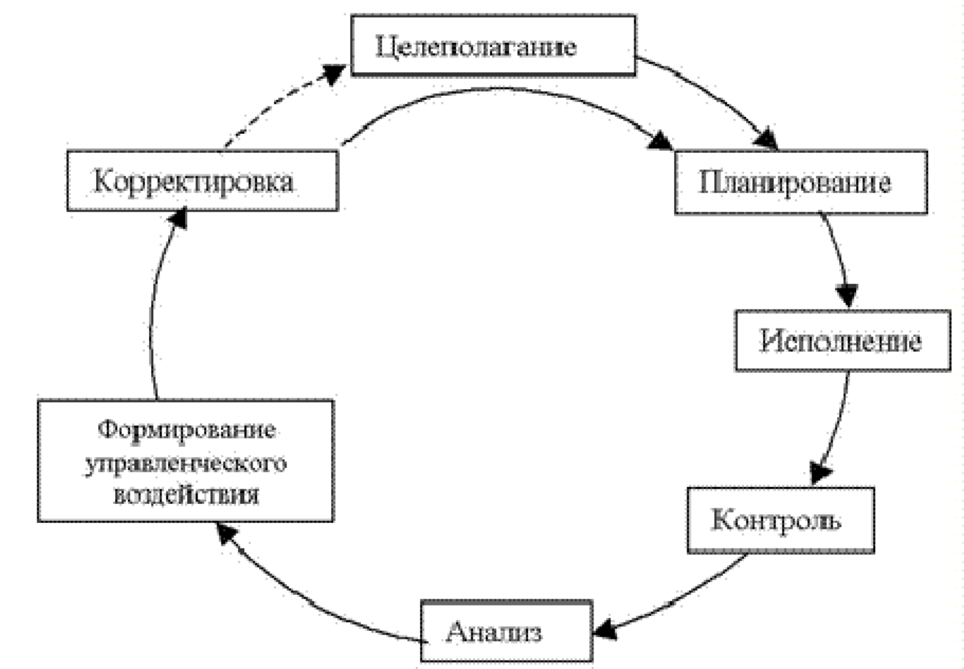
Рис. 3. Взаимосвязь основных этапов процесса управления экономическим объектом

Взаимосвязь между уровнями управления и осуществляемыми ими функциями по объему выполняемых работ представлена в табл.1. Таблица 1

Взаимосвязь функций и уровней управления

Уровень управления / Функция управления | Планирование | Учет и контроль | Анализ и регулирование
Высшее руководство | Значительное | Отсутствует | Значительное
Средний уровень | Умеренное | Значительный | Умеренное
Оперативное управление | Незначительное | Значительный | Отсутствует

Литература

Основная:

- Ивасенко А. Г. Информационные технологии в экономике и управлении. - М:КноРус, 2005
- Михеев Е. В. Информационные технологии в профессиональной деятельности. М.:Академия, 2006.
- Хотинский Г. И. Информационные технологии управления. – М.: Дело и Сервис, 2003.
- Шафрин Ю. А. Информационные технологии: в 2-х.– М.: Лаборатория Базовых знаний.– 2000.

Дополнительная:

1. Информационные технологии управления: Учебное пособие / под ред. Проф. Г. А. Титоренко. – М.: ЮНИТИ, 2002.
2.Романов А. Н., Одинцов Б. Е. Информационные системы в экономике.: Учебное пособие. – М.: Вузовский учебник, 2006.
3. Практикум по экономической информатике: Учебное пособие / под ред.
Проф. Е. Л. Шуремова. – М.: перспектива, 2000.

Лекция 2
Информационные системы управления, их классификация, сферы функционирования

В данной лекции будут затронуты вопросы, касающиеся:

Место информационной системы в системе управлении предприятием. Классификация информационных систем. Сферы функционирования и применения информационных систем. Направление развития.

Экономические информационные системы

Экономические системы обладают следующими особенностями:
- в экономических системах параметры результата формируются и задаются в виде определенной цели (задачи) гораздо раньше, чем достигается результат, т.е. промежуток между постановкой задачи и получением результата достаточно велик;
- в экономических системах не обязательно, чтобы значение цели совпадало со значением полезного результата, т.е. одной цели соответствует множество значений полезного результата.
Более детально понятие экономической системы можно определить как на макро-, так и на микроуровне. Например, следующие определение экономической системы соответствует макроэкономическому уровню: “Экономическая система - это особым образом упорядоченная система связей между производителями и потребителями материальных благ и услуг”, “Экономическая система - это совокупность механизмов и институтов для принятия и реализации решений, касающихся производства, дохода и потребления в рамках определенной географической территории”.
Таким образом, компьютеры, коммуникации знания, люди, частные фирмы, государственные учреждения и предприятия, другие экономические субъекты являются компонентами (или подсистемами) экономической системы и взаимодействуют для достижения единой цели - эффективного развития человеческого (в данном случае информационного) общества и удовлетворения потребностей его членов. Примерами макроэкономических систем, окружающих нас, являются: образование и транспорт, связь и энергетика, государственные управления и другие отрасли экономики.
Экономика в целом и ее наиболее динамичная часть - бизнес также являются примерами многоуровневых сложных макроэкономических систем, состоящих из множества компонентов - других систем и подсистем. Иллюстрацией этого может служить пример типичной бизнес-системы, соответствующей частной фирме, включающей типичные бизнес-компоненты (подсистемы), маркетинг, производство, сбыт, транспорт, учет, кадры, складское хозяйство, исследование и развитие и т.д., взаимодействующие для достижения единой цели - получения прибыли или услуг, удовлетворяющих потребности служащих, акционеров или учредителей данной фирмы.
Аналогичным образом можно построить схемы систем, соответствующих государственным или муниципальным предприятиям, организациям, учреждениям, взаимодействие компонентов которых будет ориентировано на получение соответствующих результатов и достижение своих основных целей.
Таким образом, можно отметить, что субъекты экономики являются сложными экономическими системами, соответствующими микроуровню. Такие микроэкономические системы часто называют организационноэкономическими системами, так как они соответствуют уровню организаций, учреждений, предприятий.
Отметим, что к классу микроэкономических систем относится и их важнейший частный случай, - соответствующий субъектам низшего уровня экономики информационного общества - его индивидуальным членам: предпринимателям, менеджерам, служащим и т.д.
Как и любые другие сложные системы, макроэкономические системы (отрасли, подотрасли экономики и т.п.) и организационно-экономические системы (частная фирма, государственное или муниципальное предприятие, организация, учреждение и т.п.) состоят из определенного числа подсистем, которые используются для выполнения или соответствуют выполнению ряда функций, направленных на достижение общей цели системы.
Необходимо помнить, что в основе любой экономической информационной системы лежат информационные технологии.
Принципиальная схема использования современных информационных технологий при построении корпоративной экономической информационной системы представлена на рис. 4.

Свойства и классификация экономических информационных систем

Множество элементов экономической системы обладает неким единством, которое выражается в общесистемных свойствах.
Среди свойств, присущих экономическим системам, можно выделить следующие:
- целостность - система существует, как единое целое, которое может быть разделено на составляющие части. При этом все элементы и части экономической системы должны служить общей цели;
- сложность - экономическая система обладает большим количеством прямых и обратных связей между элементами;

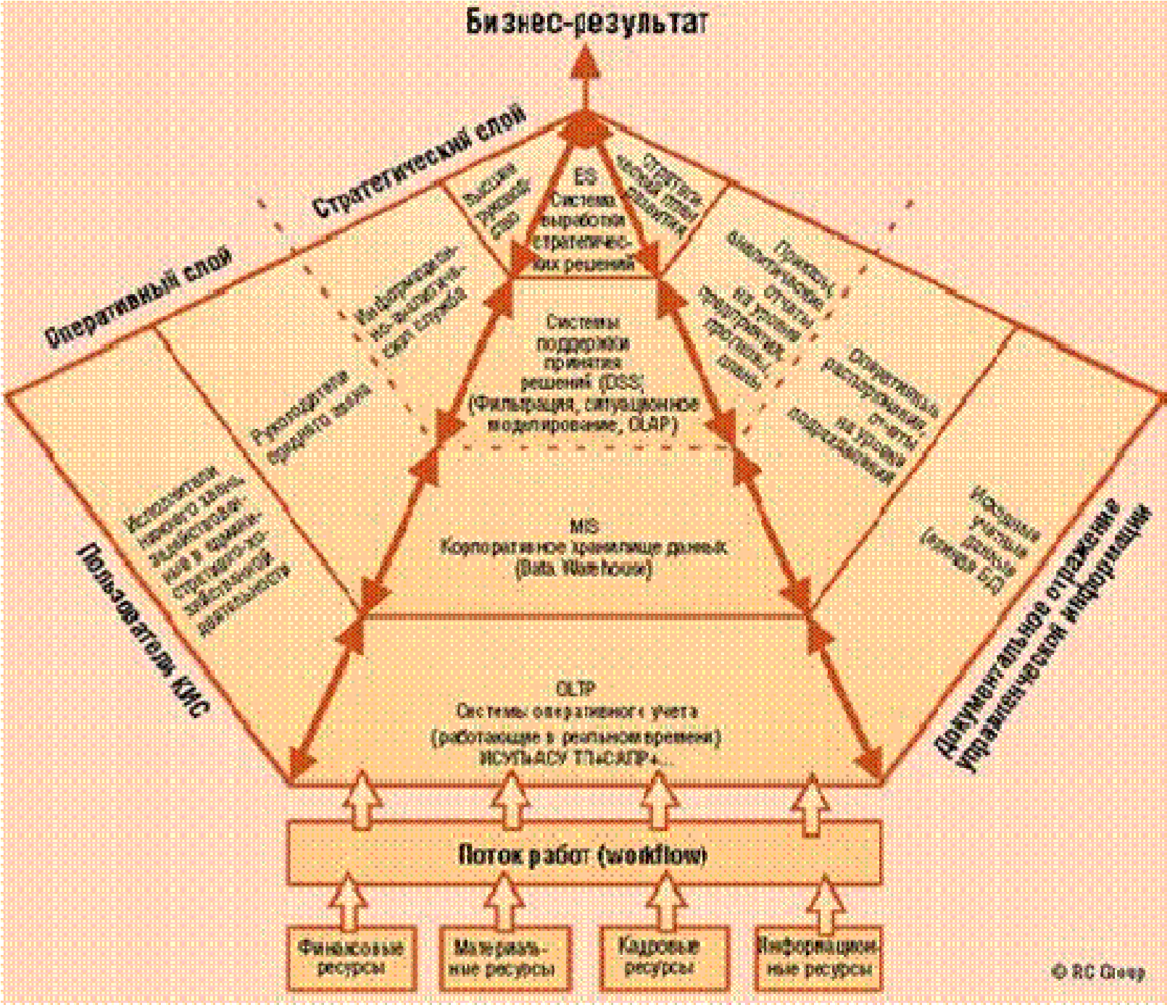

Рис. 4. Принципиальная схема использования современных информационных технологий при построении корпоративной экономической информационной системы

- структурированность - наличие совокупности систем, подсистем, элементов и взаимодействий между ними, определяющих внутреннюю организацию целостной системы;
- иерархичность - составные части системы могут рассматриваться не только как составная часть целой системы, но и как целая система, в свою очередь состоящая их элементов. Благодаря иерархичности экономической системы становится возможным осуществление целенаправленного управления более эффективным способом;
- целенаправленность - у экономической системы есть цель ее развития и она стремиться к ее достижению;
- эмерджентность - экономическая система вне зависимости от условий изменения внешней среды должна сохранять свойство целостности. При этом экономическая система обладает в целом, такими свойствами, которыми не обладают ее отдельные компоненты;
- адаптивность - экономическая система в процессе функционирования может приспосабливаться к изменению внутренних и внешних условий с целью повышения качества управления;
- лабильность - подвижность функций элементов экономической системы при сохранении стабильности системы в целом;
- неаддитивность - совокупное функционирование взаимосвязанных элементов системы порождает качественно новые свойства единой системы, при чем этих качеств не было у элементов системы изначально;
- инвариантность структуры - невозможность полного представления экономической системы разделением на конечное множество описаний ее составных частей;
- непрерывность функционирования - экономическая система
существует до тех пор, пока она функционирует;
- управляемость - экономическая система подвержена сознательной организации целенаправленного функционирования ее самой и входящих в ее состав элементов;
- развиваемость - экономическая система является динамической системой, постоянно изменяющей свои свойства и совершенствующей уровень организации;
- оптимальность функционирования - экономическая система должна функционировать оптимальным образом;
- единство многообразия форм - все составляющие компоненты системы существуют, поскольку существует сама система как единое целое;
- неопределенность развития - конкретный путь эволюции экономической системы всегда неизвестен. Есть возможность лишь прогнозировать общее направление развития системы.

Классификация экономических информационных систем

По масштабу ЭИС можно классифицировать следующим образом: - международные ЭИС;
- государственные ЭИС;
- региональные ЭИС;
- отраслевые ЭИС;
- ЭИС подотраслей;
- ЭИС крупнейших транснациональных корпораций;
- ЭИС объединений;
- ЭИС корпораций;
- ЭИС финансово-промышленных групп;
- ЭИС концернов;
- ЭИС учреждений;
- ЭИС предприятий;
- ЭИС структурных подразделений;
- ЭИС отделов крупных предприятий, учреждений, организаций; - пользовательские ЭИС и т.д.

По числу пользователей ЭИС можно классифицировать следующим образом:
- однопользовательские (или персональные) - ЭИС, которые являются обособленными, не связанными и не взаимодействующими постоянно с другими ЭИС, а также используемые только своим непосредственным и единственным пользователем;
- многопользовательские (или распределенные) - ЭИС, в которых более чем один пользователь. В таких системах есть возможность позволить использование одного или нескольких компонентов одной или нескольких ЭИС и соответствующих им информационных технологий другими людьми (пользователями системы).

По отраслевой принадлежности ЭИС можно классифицировать следующим образом:
- ЭИС промышленности;
- ЭИС связи;
- ЭИС транспорта;
- ЭИС сельского хозяйства и т.д.

По форме субъектов экономики ЭИС можно классифицировать следующим образом:
- ЭИС государственных организаций, предприятий, учреждений;
- ЭИС негосударственных и частных организаций, предприятий, учреждений;
- ЭИС муниципальных организаций, предприятий, учреждений.

По сфере применения (предметной области) ЭИС можно классифицировать следующим образом:
- банковские ЭИС;
- ЭИС фондового рынка;
- страховые ЭИС;
- налоговые ЭИС;
- статистические ЭИС;
- ЭИС промышленных предприятий;
- ЭИС предприятий и организаций непромышленной сферы;
- ЭИС предприятий и организаций сферы быта и сервиса; - ЭИС туризма и гостиничного хозяйства и т.д.

По охватываемым задачам (поддерживаемым предметным технологиям) ЭИС можно классифицировать следующим образом:
- ЭИС бухгалтерского учета (или бухгалтерии ИС);
- ЭИС материально-технического снабжения;
- ЭИС маркетинга;
- ЭИС планирования и прогнозирования;
- ЭИС складского хозяйства;
- ЭИС основным производством;
- ЭИС управления персоналом (кадрами) и т.д.

Литература

Основная:

- Ивасенко А. Г. Информационные технологии в экономике и управлении. - М:КноРус, 2005
- Михеев Е. В. Информационные технологии в профессиональной деятельности. М.:Академия, 2006.
- Хотинский Г. И. Информационные технологии управления. – М.: Дело и Сервис, 2003.
- Шафрин Ю. А. Информационные технологии: в 2-х.– М.: Лаборатория Базовых знаний.– 2000.

Дополнительная:

1. Информационные технологии управления: Учебное пособие / под ред. Проф. Г. А. Титоренко. – М.: ЮНИТИ, 2002.
2.Романов А. Н., Одинцов Б. Е. Информационные системы в экономике.: Учебное пособие. – М.: Вузовский учебник, 2006.
3. Практикум по экономической информатике: Учебное пособие / под ред.
Проф. Е. Л. Шуремова. – М.: перспектива, 2000.

Лекция 3 Понятие информационной системы. Элементы информационных систем управления

В данной лекции будут затронуты вопросы, касающиеся:

Понятие информационной системы, их характеристика. Информационные системы управления и их элементы: объект управления, аппарат управления, внешние и внутренние информационные связи. Функциональное назначение элементов информационной системы.

Информационные технологии как основа построения ЭИС
Понятие и классификация информационных технологий (ИТ)

Под информационной технологией следует понимать систему методов и способов сбора, накопления, хранения, поиска, обработки, анализа, выдачи данных, информации и знаний на основе применения аппаратных и программных средств в соответствии с требованиями, предъявляемыми пользователями.
Понятие информационной технологии не может быть рассмотрено отдельно от технической (компьютерной) среды, т.е. от базовой информационной технологии.
Аппаратные (технических) средства, предназначенные для организации процесса переработки данных (информации, знаний), а также аппаратные (технические) средства, предназначенные для организации связи и передачи данных (информации, знаний) называют базовыми информационными технологиями.
С появлением компьютеров, у специалистов, занятых в самых разнообразных предметных областях (банковской, страховой, бухгалтерской, статистической и т.д.), появилась возможность использовать информационные технологии. В связи с этим возникла необходимость в определении понятия существовавшей до этого момента традиционной (присущей той или иной предметной области) технологии преобразования исходной информации в требуемую результатную. Таким образом, появилось понятие предметной технологии. Необходимо помнить, что предметная технология и информационная технология влияют друг на друга.
Под предметной технологией понимается последовательность технологических этапов по преобразованию первичной информации в результатную в определенной предметной области, независящая от использования средств вычислительной техники и информационной технологии.
Упорядоченную последовательность взаимосвязанных действий, выполняемых в строго определенной последовательности с момента возникновения информации до получения заданных результатов называют технологическим процессом обработки информации.
Технологический процесс обработки информации зависит от характера решаемых задач, используемых технических средств, систем контроля, числа пользователей и т.д.
В связи с тем, что информационные технологии могут существенно отличаться в различных предметных областях и компьютерных средах, выделяют такие понятия как обеспечивающие (ОИТ) и функциональные технологии (ФИТ).
Обеспечивающие информационные технологии - это технологии обработки информации, которые могут использоваться как инструментарий в различных предметных областях для решения различных задач.
Обеспечивающие технологии могут базироваться на совершенно разных платформах. Это связано с наличием различных вычислительных и технологических сред. Поэтому при их объединении на основе предметной технологии возникает проблема системной интеграции, которая заключается в необходимости приведения различных ИТ к единому стандартному интерфейсу.
Такая модификация обеспечивающих информационных технологий, при которой реализуется какая-либо из предметных технологий представляет собой функциональную информационную технологию.
Таким образом, функциональная информационная технология образует готовый программный продукт (или часть его), предназначенный для автоматизации задач в определенной предметной области и заданной технической среде.
Преобразование (модификация) обеспечивающей информационной технологии в функциональную может быть выполнена не только специалистомразработчиком систем, но и самим пользователем. Это зависит от квалификации пользователя и от сложности необходимой модификации.
В зависимости от вида обрабатываемой информации, информационные технологии могут быть ориентированы на:
обработку данных (например, системы управления базами данных, электронные таблицы, алгоритмические языки, системы программирования и т.д.);
обработку тестовой информации (например, текстовые процессоры,
гипертекстовые системы и т.д.); обработку графики (например, средства для работы с растровой
графикой, средства для работы с векторной графикой); обработку анимации, видеоизображения, звука (инструментарий для
создания мультимедийных приложений); обработку знаний (экспертные системы).

Следует помнить, что современные информационные технологии могут включать обработку различных видов информации и тем самым представлять собой интегрированные информационные технологии.

Понятие объектно-ориентированного проектирования, применение при построении ИС

Для объектно-ориентированного программирования концептуальная база – это объектная модель, состоящая из четырех главных элементов:
абстрагирования; инкапсуляции; модульности; иерархии.

Эти элементы являются главными в том смысле, что без любого из них модель не будет объектно-ориентированной. Рассмотрим эти понятия подробнее.
Абстракция – это выделение существенных характеристик некоторого объекта, отличающих его от всех других видов объектов и, таким образом, четкое определение его концептуальных границ с точки зрения наблюдателя. Инкапсуляция – это процесс отделения друг от друга элементов объекта, определяющих его устройство и поведение; инкапсуляция служит для того, чтобы изолировать контрактные обязательства абстракции от их реализации. Модульность – это свойство системы, которая была разложена на внутренне связные, но слабо связанные между собой модули.
Иерархия – это упорядочение абстракций, расположение их по уровням.
Основными видами иерархических структур применительно к сложным системам являются структура классов – наследование (иерархия «это есть») и структура объектов – агрегирование (иерархия «часть из»).
Важным элементом объектно-ориентированных систем и основным видом иерархии «это есть» является упоминавшаяся выше концепция наследования. Наследование означает такое отношение между классами (отношение родитель / потомок), когда один класс заимствует структурную или функциональную часть одного или нескольких других классов (соответственно, одиночное и множественное наследование). Иными словами, наследование создает такую иерархию абстракций, в которой подклассы наследуют строение от одного или нескольких суперклассов.
Пример наследования и агрегирования. Наследование: абстракция «корпоративный клиент» является частью абстракции «предприятие» и заимствует часть ее структуры (например, реквизиты предприятия). С другой стороны, абстракция «корпоративный клиент» является частью абстракции «потребитель» и имеет часть ее структуры (например, количество и сумма выписанных и оплаченных заявок). Агрегирование: «корпоративный клиент» является частью исходящего счета.
Пользовательский интерфейс.
Пользовательский интерфейс – это инструмент взаимодействия (обмена данными) между оператором и компьютером, является необходимой составляющей ИС. Изображение на экране открывает дополнительные возможности перед проектировщиками, по сравнению с изложением информации на бумаге. Одно из главных различий – представление связанной информации не только в связи «один-к-одному», но и связи «один-ко-многим». В одном окне может быть представлено оглавление и содержание каждой главы, при переходе от названия одной главы к другой. Использование полос прокруток, ниспадающих списков и закладок позволяет уместить значительно больше информации на одном экране. Использование ссылочных списков позволяет стандартизировать информацию. Применение гиперссылок позволяет мгновенно находить необходимую информацию.

Правила проектирования пользовательского интерфейса

- Контроль пользователем интерфейса.
  - Благоразумное использование режимов.
  - Возможность выбора пользователем работы с мышью, клавиатурой или их комбинацией.
  - Возможность сфокусировать внимание пользователя.
  - Демонстрация сообщений, которые могут помочь в работе.
  - Создание условий для немедленных и обратимых действий, а также обратной связи.
  - Обеспечение соответствующих путей входа и выхода.
  - Приспособленность системы к пользователям с различными уровнями подготовки.
  - Наиболее понятный пользовательский интерфейс.
  - Предоставление пользователю настройки интерфейса.
  - Разрешение пользователю напрямую манипулировать объектами интерфейса.

- Уменьшение нагрузки на память пользователя.
  - Не загружать кратковременную память пользователя.
  - Полагаться на распознавание, а не на запоминание.
  - Обеспечение визуальных подсказок.
  - Установки по умолчанию, отмены последнего действия и его повтора.
  - Использование «быстрого» доступа к выполнению команд.
  - Активизация доступных методов действия с объектами.
  - Использование метафор реального мира.
  - Объяснение понятий и действий.
  - Усиление визуальной ясности: группировка объектов, их нумерация, использование заголовков.
- Создание совместимого интерфейса.
  - Проектирование последовательного интерфейса: создание опорных точек при перемещении в интерфейсе: заголовки окон, древовидные структуры.
  - Общая совместимость программ – улучшение интерфейса. Не переучивание, а добавление новых приемов.
  - Одинаковое поведение стандартных элементов взаимодействия.
  - Эстетическая привлекательность и цельность.
  - Поощрение изучения – создание дружественного интерфейса.

Основные концепции объектно-ориентированного пользовательского интерфейса (ООПИ).
Современный пользовательский интерфейс использует приемы объектноориентированного проектирования и называется объектно-ориентированным пользовательским интерфейсом (ООПИ).
- Скрытие от пользователя внутреннего строения системы (инкапсуляция). Позволить пользователям сконцентрироваться на выполнении своих задач. Пример – рабочий стол Windows с ярлыками объектов.
- Взаимодействие объектов и приложений. Пользователь может одновременно работать с объектами и приложениями. Стандартные объекты должны быть знакомы пользователю (например, корзина для мусора).
- Окна и представления объектов. Представления объектов размещены в окнах. В ООПИ-среде пользователь может одновременно работать с множеством представлений одного объекта одновременно (например, таблица базы данных может быть представлена в форме в нескольких видах с различным порядком сортировки).
- Графические элементы управления. В ООПИ используются графические элементы управления. Например, кнопки, флажки, закладки.
- Операции прямого манипулирования. Возможность работать напрямую с объектами, не обращаясь к меню. Важным моментом является создание интуитивно понятных объектов и соответственно действий с ними. Применение контекстного (выпадающего) меню, вызываемого правой кнопкой мыши, позволяет указать возможные действия над объектами. Структура информационной системы

Понятие о структурном признаке классификации информационных систем

Структуру информационной системы составляет совокупность отдельных ее частей, называемых подсистемами.
Подсистема — это часть системы, выделенная по какому-либо признаку.
Общую структуру информационной системы можно рассматривать как совокупность подсистем независимо от сферы применения. В этом случае говорят о структурном признаке классификации, а подсистемы называют обеспечивающими. Таким образом, структура любой информационной системы может быть представлена совокупностью обеспечивающих подсистем. Среди обеспечивающих подсистем обычно выделяют информационное, техническое, математическое, программное, организационное и правовое обеспечение.

Характеристика информационного обеспечения

Назначение подсистемы информационного обеспечения состоит в своевременном формировании и выдаче достоверной информации для принятия управленческих решений.
Информационное обеспечение — совокупность единой системы классификации и кодирования информации, унифицированных систем документации, схем информационных потоков, циркулирующих в организации, а также методология построения баз данных.
Унифицированные системы документации создаются на государственном, республиканском, отраслевом и региональном уровнях. Главная цель — это обеспечение сопоставимости показателей различных сфер общественного производства. Разработаны стандарты, где устанавливаются требования: к унифицированным системам документации;
к унифицированным формам документов различных уровней управления; к составу и структуре реквизитов и показателей;
к порядку внедрения, ведения и регистрации унифицированных форм документов.

Однако, несмотря на существование унифицированной системы документации, при обследовании большинства организаций постоянно выявляется целый комплекс типичных недостатков:
чрезвычайно большой объем документов для ручной обработки; одни и те же показатели часто дублируются в разных документах; работа с большим количеством документов отвлекает специалистов от решения непосредственных задач; имеются показатели, которые создаются, но не используются, и др.

Поэтому устранение указанных недостатков является одной из задач, стоящих при создании информационного обеспечения.
Схемы информационных потоков отражают маршруты движения информации и ее объемы, места возникновения первичной информации и использования результатной информации. За счет анализа структуры подобных схем можно выработать меры по совершенствованию всей системы управления.
В качестве примера простейшей схемы потоков данных можно привести схему, где отражены все этапы прохождения служебной записки или записи в базе данных о приеме на работу сотрудника — от момента се создания до выхода приказа о его зачислении на работу.
Построение схем информационных потоков, позволяющих выявить объемы информации и провести ее детальный анализ, обеспечивает: исключение дублирующей и неиспользуемой информации; классификацию и рациональное представление информации.

При этом подробно должны рассматриваться вопросы взаимосвязи движения информации по уровням управления (см. тему 3, рис. 3.2). Следует выявить, какие показатели необходимы для принятия управленческих решений, а какие нет. К каждому исполнителю должна поступать только та информация, которая используется.
Методология построения баз данных базируется на теоретических основах их проектирования. Для понимания концепции методологии приведем основные ее идеи в виде двух последовательно реализуемых на практике этапов: 1-й этап — обследование всех функциональных подразделении фирмы с целью:
понять специфику и структуру ее деятельности; построить схему информационных потоков;
проанализировать существующую систему документооборота;
определить информационные объекты и соответствующий состав реквизитов (параметров, характеристик), описывающих их свойства и назначение.

2-й этап — построение концептуальной информационно-логической модели данных для обследованной на 1-м этапе сферы деятельности. В этой модели должны быть установлены и оптимизированы все связи между объектами и их реквизитами. Информационно-логическая модель является фундаментом, на котором будет создана база данных.
Для создания информационного обеспечения необходимо:
ясное понимание целей, задач, функций всей системы управления организацией;
выявление движения информации от момента возникновения и до ее использования на различных уровнях управления, представленной для анализа в виде схем информационных потоков; совершенствование системы документооборота;
наличие и использование системы классификации и кодирования; владение методологией создания концептуальных информационнологических моделей, отражающих взаимосвязь информации;
создание массивов информации на машинных носителях, что требует наличия современного технического обеспечения.

Характеристика технического обеспечения
Техническое обеспечение — комплекс технических средств, предназначенных для работы информационной системы, а также соответствующая документация на эти средства и технологические процессы.
Комплекс технических средств составляют:
компьютеры любых моделей;
устройства сбора, накопления, обработки, передачи и вывода информации; устройства передачи данных и линий связи;
оргтехника и устройства автоматического съема информации; эксплуатационные материалы и др.

Документацией оформляются предварительный выбор технических средств, организация их эксплуатации, технологический процесс обработки данных, технологическое оснащение. Документацию можно условно разделить на три группы:
- общесистемную, включающую государственные и отраслевые стандарты по техническому обеспечению;
- специализированную, содержащую комплекс методик по всем этапам разработки технического обеспечения;
- нормативно-справочную, используемую при выполнении расчетов по техническому обеспечению.
К настоящему времени сложились две основные формы организации технического обеспечения (формы использования технических средств): централизованная и частично или полностью децентрализованная.
Централизованное техническое обеспечение базируется на использовании в информационной системе больших ЭВМ и вычислительных центров.
Децентрализация технических средств предполагает реализацию функциональных подсистем на персональных компьютерах непосредственно на рабочих местах.
Перспективным подходом следует считать, по-видимому, частично децентрализованный подход — организацию технического обеспечения на базе распределенных сетей, состоящих из персональных компьютеров и большой ЭВМ для хранения баз данных, общих для любых функциональных подсистем.

Характеристика математического и программного обеспечения Математическое и программное обеспечение — совокупность
математических методов, моделей, алгоритмов и программ для реализации целей и задач информационной системы, а также нормального функционирования комплекса технических средств. К средствам математического обеспечения относятся:
средства моделирования процессов управления; типовые задачи управления;
методы математического программирования, математической статистики, теории массового обслуживания и др.
В состав программного обеспечения входят общесистемные и специальные программные продукты, а также техническая документация.
К общесистемному программному обеспечению относятся комплексы программ, ориентированных на пользователей и предназначенных для решения типовых задач обработки информации. Они служат для расширения функциональных возможностей компьютеров, контроля и управления процессом обработки данных.
Специальное программное обеспечение представляет собой совокупность программ, разработанных при создании конкретной информационной системы. В его состав входят пакеты прикладных программ (ППП), реализующие разработанные модели разной степени адекватности, отражающие функционирование реального объекта.
Техническая документация на разработку программных средств должна содержать описание задач, задание на алгоритмизацию, экономикоматематическую модель задачи, контрольные примеры.
Характеристика организационного обеспечения
Организационное обеспечение — совокупность методов и средств, регламентирующих взаимодействие работников с техническими средствами и между собой в процессе разработки и эксплуатации информационной системы.
Организационное обеспечение реализует следующие функции:
анализ существующей системы управления организацией, где будет использоваться ИС, и выявление задач, подлежащих автоматизации; подготовку задач к решению на компьютере, включая техническое задание на проектирование ИС и технико-экономическое обоснование ее эффективности;
разработку управленческих решений по составу и структуре организации, методологии решения задач, направленных на повышение эффективности системы управления.

Организационное обеспечение создается по результатам предпроектного обследования на 1-м этапе построения баз данных, с целями которого вы познакомились при рассмотрении информационного обеспечения.

Характеристика правового обеспечения

Правовое обеспечение — совокупность правовых норм, определяющих создание, юридический статус и функционирование информационных систем, регламентирующих порядок получения, преобразования и использования информации.
В состав правового обеспечения входят законы и постановления государственных органов власти, приказы, инструкции и другие нормативные документы министерств, ведомств, организаций, местных органов власти. В правовом обеспечении можно выделить общую часть, регулирующую функционирование любой информационной системы, и локальную часть, регулирующую функционирование конкретной системы.
Правовое обеспечение этапов разработки информационной системы включает нормативные акты, связанные с договорными отношениями разработчика и заказчика и правовым регулированием отклонений от договора.
Правовое обеспечение этапов функционирования информационной системы включает:
- статус информационной системы;
- права, обязанности и ответственность персонала;
- правовые положения отдельных видов процесса управления;
- порядок создания и использования информации и др.

Литература

Основная:

- Ивасенко А. Г. Информационные технологии в экономике и управлении. - М:КноРус, 2005
- Михеев Е. В. Информационные технологии в профессиональной деятельности. М.:Академия, 2006.
- Хотинский Г. И. Информационные технологии управления. – М.: Дело и Сервис, 2003.
- Шафрин Ю. А. Информационные технологии: в 2-х.– М.: Лаборатория Базовых знаний.– 2000.

Дополнительная:

1. Информационные технологии управления: Учебное пособие / под ред. Проф. Г. А. Титоренко. – М.: ЮНИТИ, 2002.
2.Романов А. Н., Одинцов Б. Е. Информационные системы в экономике.: Учебное пособие. – М.: Вузовский учебник, 2006.
3. Практикум по экономической информатике: Учебное пособие / под ред.
Проф. Е. Л. Шуремова. – М.: перспектива, 2000.

Лекция 4
Понятие интегрированной информационной системы управления предприятия.

В данной лекции будут затронуты вопросы, касающиеся:

Особенности современных информационных систем управления предприятием. Создание единого информационного пространства. Концепция управления материальными ресурсами предприятия – MRP. Концепция планирования производственных ресурсов – MRPII. Концепция управления предприятие - ERP. Концепция управления качеством – TQM. российские информационные системы.

ЭИС: однопользовательские и многопользовательские

Автоматизированное рабочее место менеджера как средство реализации ИТ

Пользователь может использовать как отдельные ИТ, так и их совокупность, объединенную в корпоративные информационные системы управления (КИСУ). Комплекс обеспечивающих и функциональных информационных технологий, поддерживающих выполнение целей управленческого работника - лица, принимающего решение (ЛПР), реализуется на основе автоматизированных рабочих мест (АРМ). С появлением персональных компьютеров стало возможным установить их непосредственно на рабочее место менеджера и оснастить новыми инструментальными средствами, ориентированными на пользователя-непрограммиста, Персональный компьютер, оснащенный совокупностью профессионально ориентированных функциональных и обеспечивающих информационных технологий и размещенный на рабочем месте, стали называть автоматизированным рабочим местом, назначение которого — информационная поддержка принимаемых решений.
АРМ менеджера является некоторой частью КИСУ, обособленной в соответствии со структурой управления объектом и существующей системой распределения целевых усилий. Оно и оформляется в виде самостоятельного программно-аппаратного комплекса,
АРМ менеджера содержит в себе функциональную ИТ полностью или частично. Какая именно ее часть закрепляется за тем или иным АРМ, определяется, прежде всего, декомпозицией целей в структуре управления объектом. Такое распределение функциональных ИТ на АРМ не должно нарушать требований самой предметной технологии. Совмещение функциональных ИТ с управленческой структурой позволяет создать распределенную систему решения предметных задач. Распределение этих технологий между компьютерами может касаться либо хранимых данных, либо технологий их обработки.
Одной из наиболее распространенных форм реализации целей, стоящих перед управленческим персоналом является система взаимосвязанных и взаимодействующих АРМ, в том числе руководителя и исполнителя. Пользователям этих АРМ необходима совершенно разная информационная поддержка. Руководителю нужна обобщенная, достоверная и полная информация, позволяющая принимать правильные решения, а также средства анализа и планирования различных сфер деятельности хозяйствующего субъекта.
Специалисту-исполнителю необходим удобный инструментарий для обеспечения профессиональной деятельности в конкретной области, что определяется применяемыми в данной сфере предметными технологиями и разделением обязанностей между управленческими работниками. АРМ данного уровня характеризуется жестким включением в ИС функциональных и обеспечивающих технологий, что позволяет использовать специалиста невысокой квалификации, поскольку глубоких знаний предметной технологии от него не требуется, так как они заложены в АРМ разработчиками КИСУ.
На номенклатуру АРМ и совокупность включаемых в них ИТ влияют структура управления, сложившаяся в учреждении, технологии предметных областей, схема распределения обязанностей и целей между сотрудниками. Таким образом, номенклатура АРМ зависит от управленческой структуры, а содержание - от целей, реализуемых ЛПР.
Таким образом, под АРМ специалиста следует понимать его рабочее место, оснащенное персональным компьютером и представляющее собой самостоятельную КИСУ индивидуального или коллективного пользования, которая позволяет вести обработку информации и получать все необходимые выходные данные в виде экранных или печатных форм. АРМ включает три основных компонента: обучающую систему, комплекс ИТ и сервисные средства.

Реализация системы поддержки принятия решения

В области ИТ управления существуют два взаимно дополняющих друг друга направления:
технологии, ориентированные на оперативную (транзакционную) обработку данных. Эти технологии лежат в основе КИСУ, предназначенных для оперативной обработки данных. Называются подобные системы - OLTP
(online transaction processing) системы; технологии, ориентированные на анализ данных и принятие решений. Эти технологии лежат в основе КИСУ, предназначенных для анализа накопленных данных. Называются подобные системы - OLAP (online analytical processing) системы.

Основное назначение OLAP-систем - динамический многомерный анализ исторических и текущих данных, стабильных во времени, анализ тенденций, моделирование и прогнозирование будущего. Такие системы, как правило, ориентированы на обработку произвольных, заранее не регламентированных запросов. В качестве основных характеристик этих систем можно отметить следующие:
поддержка многомерного представления данных, равноправие всех
измерений, независимость производительности от количества измерений; прозрачность для пользователя структуры, способов хранения и
обработки данных; автоматическое отображение логической структуры данных во
внешние системы; динамическая обработка разряженных матриц эффективным способом.

Термин OLAP часто отождествляют с системами поддержки принятия решений (DSS - Decision Support Systems). А в качестве синонима термина «решения» используют Data Warehousing - хранилища (склады) данных, понимая под этим набор организационных решений, программных и аппаратных средств для обеспечения аналитиков информацией на основе данных из систем обработки транзакций нижнего уровня и других источников
“Склады данных” позволяют обрабатывать данные, накопленные за длительные периоды времени. Эти данные являются разнородными (и не обязательно структурированными). Для “складов данных” присущ многомерный характер запросов. Огромные объемы данных, сложность структуры как данных, так и запросов требует использования специальных методов доступа к информации.
В других источниках понятие системы поддержки принятия решений (СППР) считается более широким. Хранилища данных и средства оперативной аналитической обработки могут служить одними из компонентов архитектуры СППР.
OLAP всегда включает в себя интерактивную обработку запросов и последующий многопроходный анализ информации, который позволяет выявить разнообразные, не всегда очевидные, тенденции, наблюдающиеся в предметной области.
Иногда в узком смысле ОLAP определяют как системы которые обеспечивают только выборку данных в различных разрезах. Тогда как в широком смысле под OLAP подразумевается система, включающая в себя:
- поддержку нескольких пользователей, редактирующих БД.
- функции моделирования, в том числе вычислительные механизмы получения производных результатов, а также агрегирования и объединения данных;
- прогнозирование, выявление тенденций и статистический анализ.

Каждый из этих типов систем требует специфической организации данных, а так же специальных программных средств, обеспечивающих эффективное выполнение стоящих задач.
OLAP-средства обеспечивают проведение анализа деловой информации по множеству параметров, таких как вид товара, географическое положение покупателя, время оформления сделки и продавец, каждый из которых допускает создание иерархии представлений. Так, для времени можно пользоваться годовыми, квартальными, месячными и даже недельными и дневными промежутками; географическое разбиение может проводиться по городам, штатам, регионам, странам или, если потребуется, по целым полушариям.
OLAP-системы можно разбить на три класса.
- класс. Наиболее сложными и дорогими из них являются основанные на патентованных технологиях серверы многомерных БД. Эти системы обеспечивают полный цикл OLAP-обработки и либо включают в себя, помимо серверного компонента, собственный интегрированный клиентский интерфейс, либо используют для анализа данных внешние программы работы с электронными таблицами. Продукты этого класса в наибольшей степени соответствуют условиям применения в рамках крупных информационных хранилищ. Для их обслуживания требуется целый штат сотрудников, занимающихся как установкой и сопровождением системы, так и формированием представлений данных для конечных пользователей. Обычно подобные пакеты довольно дороги. В качестве примеров продуктов этого класса можно привести систему Essbase корпорации Arbor Software, Express фирмы IRI (входящей теперь в состав Oracle), Lightship производства компании Pilot Software и др.
- класс OLAP-систем - реляционные OLAP-системы (ROLAP). Здесь для хранения данных используются старые реляционные СУБД, а между БД и клиентским интерфейсом организуется определяемый администратором системы слой метаданных. Через этот промежуточный слой клиентский компонент может взаимодействовать с реляционной БД как с многомерной. Подобно средствам первого класса, ROLAP-системы хорошо приспособлены для работы с крупными информационными хранилищами, требуют значительных затрат обслуживания специалистами информационных подразделений и предусматривают работу в многопользовательском режиме. Среди продуктов этого типа - IQ/Vision корпорации IQ Software, DSS/Server и DSS/Agent фирмы MicroStrategy и DecisionSuite компании Information Advantage.
ROLAP-средства реализуют функции поддержки принятия решений в надстройке над реляционным процессором БД.
Такие программные продукты должны отвечать ряду требований, в частности:
- иметь мощный оптимизированный для OLAP генератор SQLвыражений, позволяющий применять многопроходные SQL-операторы SELECT и/или коррелированные подзапросы;
- обладать достаточно развитыми средствами для проведения нетривиальной обработки, обеспечивающей ранжирование, сравнительный анализ и вычисление процентных соотношений в рамках класса;
- генерировать SQL-выражения, оптимизированные для целевой реляционной СУБД, включая поддержку доступных в ней расширений этого языка;
- предоставлять механизмы описания модели данных с помощью метаданных и давать возможность использовать эти метаданные для построения запросов в реальном масштабе времени;
- включать в себя механизм, позволяющий оценивать качество построения сводных таблиц с точки зрения скорости вычисления, желательно с накоплением статистики по их использованию.

3 класс OLAP-систем - инструменты генерации запросов и отчетов для настольных ПК, дополненные OLAP-функциями или интегрированные с внешними средствами, выполняющими такие функции. Эти весьма развитые системы осуществляют выборку данных из исходных источников, преобразуют их и помещают в динамическую многомерную БД, функционирующую на ПК конечного пользователя. Указанный подход, позволяющий обойтись как без дорогостоящего сервера многомерной БД, так и без сложного промежуточного слоя метаданных, необходимого для ROLAP-средств, обеспечивает в то же время достаточную эффективность анализа. Эти средства для настольных ПК лучше всего подходят для работы с небольшими, просто организованными БД. Потребность в квалифицированном обслуживании для них ниже, чем для других OLAP-систем, и примерно соответствует уровню обычных сред обработки запросов. В числе основных участников этого сектора рынка - компания Brio Technology со своей системой Brio Query Enterprise, Business Objects с одноименным продуктом и Cognos с PowerPlay.
OLTP-системы, являясь высокоэффективным средством реализации оперативной обработки, оказались мало пригодны для задач аналитической обработки. Это вызвано следующим:
- средствами традиционных OLTP-систем можно построить аналитический отчет и даже прогноз любой сложности, но заранее регламентированный. Любой шаг в сторону, любое нерегламентированное требование конечного пользователя, как правило, требует знаний о структуре данных и достаточно высокой квалификации программиста;
- многие необходимые для оперативных систем функциональные возможности являются избыточными для аналитических задач и в то же время могут не отражать предметной области. Для решения большинства аналитических задач требуется использование внешних специализированных инструментальных средств для анализа, прогнозирования и моделирования. Жесткая же структура баз не позволяет достичь приемлемой производительности в случае сложных выборок и сортировок и, следовательно, требует больших временных затрат для организации шлюзов.
- в отличие от транзакционных, в аналитических системах не требуются и, соответственно, не предусматриваются развитые средства обеспечения целостности данных, их резервирования и восстановления. Это позволяет не только упростить сами средства реализации, но и снизить внутренние накладные расходы и, следовательно, повысить производительность при выборке данных.
Задачи, эффективно решаемые каждой из систем, определим на основе сравнительных характеристик OLTP- и OLAP-систем (табл. 1).

Таблица 1
Задач решаемых OLTP- и OLAP-системами

Характеристика | OLTP | OLAP
Частота обновления данных | Высокая частота, небольшие "порции" | Малая частота, большие  "порции"
Источники данных | В основном,  внутренние | По отношению к аналитической системе, в основном, внешние
Возраст данных | Текущие (несколько месяцев) | Исторически (за годы) и прогнозируемые
Уровень агрегации данных | Детализированные данные | В основном  агрегированные данные
Возможности аналитических операций | Регламентированные отчеты | Последовательность интерактивных отчетов, динамическое изменение уровней агрегаций и срезов данных
Назначение системы | Фиксация, оперативный поиск и обработка данных, регламентированная аналитическая обработка | Работа с историческими данными, аналитическая  обработка, прогнозирование, моделирование

В таблице 2 приведенной далее дается сравнительный анализ OLTP и OLAP. Основными критериями для сравнения служат типы хранимых данных, характер запросов и вид деятельности.

Таблица 2
Сравнение OLTP и OLAP

Характеристика | OLTP | OLAP
Преобладающие операции | Ввод данных, поиск | Анализ данных
Характер запросов | Много простых  транзакций | Сложные транзакции
Хранимые данные | Оперативные, детализированные | охватывающие  большой период  времени, агрегированные
Вид деятельности | Оперативная, тактическая | Аналитическая, стратегическая
Тип данных | Структурированные | Разнотипные

Использование СППР в отраслях.
Телекоммуникации. Телекоммуникационные компании используют СППР для подготовки и принятия комплекса решений, направленных на сохранение своих клиентов и минимизацию их оттока в другие компании. СППР позволяют компаниям более результативно проводить свои маркетинговые программы, вести более привлекательную тарификацию своих услуг.
Банковское дело. СППР используются для более качественного мониторинга различных аспектов банковской деятельности, таких, как обслуживание кредитных карт, займов, инвестиций и так далее, что позволяет значительно повысить эффективность работы. Выявление случаев мошенничества, оценка риска кредитования, прогнозирование изменений клиентуры – области применения СППР и методов добычи данных.
Страхование. Набор применений СППР в страховом бизнесе можно назвать классическим - это выявление потенциальных случаев мошенничества, анализ риска, классификация клиентов. Анализируя характерные признаки случаев выплат по страховым обязательствам, страховые компании могут уменьшить свои потери. Полученные данные приведут, например, к пересмотру системы скидок для клиентов, подпадающих под выявленные признаки.
Розничная торговля. Торговые компании используют технологии СППР для решения таких задач, как планирование закупок и хранения, анализ совместных покупок, поиск шаблонов поведения во времени. Анализ данных о количестве покупок и наличии товара на складе в течение некоторого периода времени позволяет планировать закупку товаров, например, в ответ на сезонные колебания спроса на товар.
Обзор информационных технологий, лежащих в основе построения корпоративных экономических информационных систем

Наиболее четко рекомендации для построения корпоративных экономических информационных систем были предложены американской компанией APICS. Число подобных рекомендаций продолжает расти и по сей день. Рассмотрим краткую характеристику наиболее известных и используемых рекомендаций, лежащих в основе современных корпоративных экономических информационных систем.

Объемно-календарное планирование MPS

MPS (master planning scheduling) - обьемно-календарное планирование. Основное назначение данной методологии можно сформулировать следующим образом - определение количественных показателей каждого выпускаемого изделия в привязке к временным отрезкам планирования в пределах всего срока планирования.
Основные цели, которые преследует данная методология, заключаются в следующем:
- Спланировать сроки производства готовой продукции и своевременно выполнить заказы.
- Избежать перегрузки производственного оборудования.
- Обеспечить эффективное использование производственных мощностей и оптимальные производственные затраты.

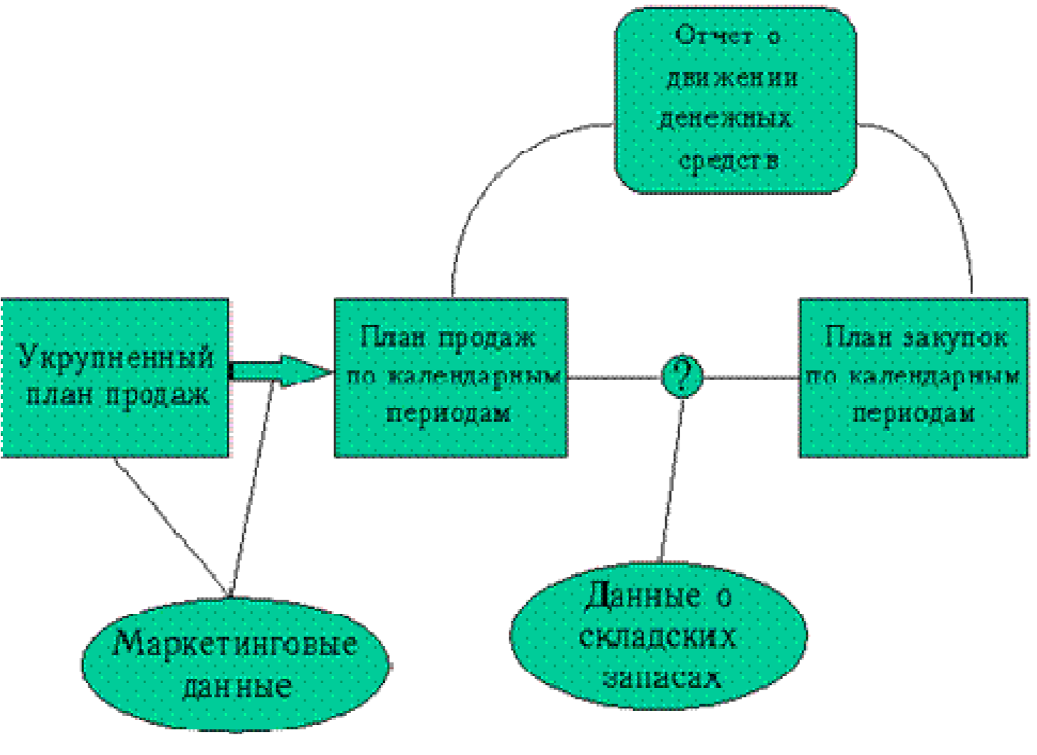
Рис. 5. Принципиальная схема методологии MPS

Основные технологические этапы реализации данной методологии в экономических информационных системах можно следующим образом.
  - шаг. Формируется план продаж (“объем”, с разбивкой по календарным периодам).
  - шаг. По плану продаж формируется план пополнения запасов (за счет производства или закупки).
  - шаг. Оцениваются финансовые результаты по периодам (в качестве которых используются периоды планирования или финансовые периоды).

Методология MPS достаточно долго лежала в основе построения корпоративных экономических информационных систем (КЭИС). Однако, данная методология не позволяла решать все необходимые производственному предприятию задачи с использованием КЭИС. Так, например, в методологии MPS не были решены проблемы, возникающие при формировании клиентских заказов, поступающих на производственное предприятие. Было достаточно проблематично осуществлять следующие действия:
  - прогнозировать необходимый объем и срок поставки (производственному предприятию необходимо планировать деятельность на длительное время вперед, учитывая длительность и сезонность производства и потребности в складских площадях);
  - выражать объем заказа в произвольных единицах (вагонная норма, контейнер и т.д.);
  - формировать «страхового запаса» производимой продукции.

Пытаясь решить возникающие проблемы, APICS разработала еще одну методологию и предложила ее использовать в корпоративных экономических информационных системах.

Статистическое управление запасами (SIC)

SIC (statistical inventory control) - статистическое управление запасами. Основное назначение данной методологии можно сформулировать следующим образом - изучение динамики запасов c использованием статистических методов.
Вместе с данной методологией возникли новые понятия - «точка заказа», «уровень пополнения». «Точка заказа» - определяет уровень складских запасов, при снижении планового запаса, ниже которого необходимо спланировать заказ у поставщика. «Уровень пополнения» - определяет запас товара на складе, т.е. то количество товара, выше которого не рекомендуется повышать уровень складского запаса конкретного товара.
Появление данной методологии лишь частично устранило существующие проблемы. Кроме того, к уже существовавшим трудностям решения задач производственного предприятия добавлялись новые. Среди них такие, как:
- усложнение процесса производства;
- возникновение сложных изделий, количество компонент (составных частей) в которых измерялось тысячами, при том, что сборка изделий могла производиться на нескольких сборочных конвейерах.

На рис. 6 представлен пример структуры сложного изделия, информацию о котором требовалось корректно обрабатывать в корпоративной экономической информационной системе.

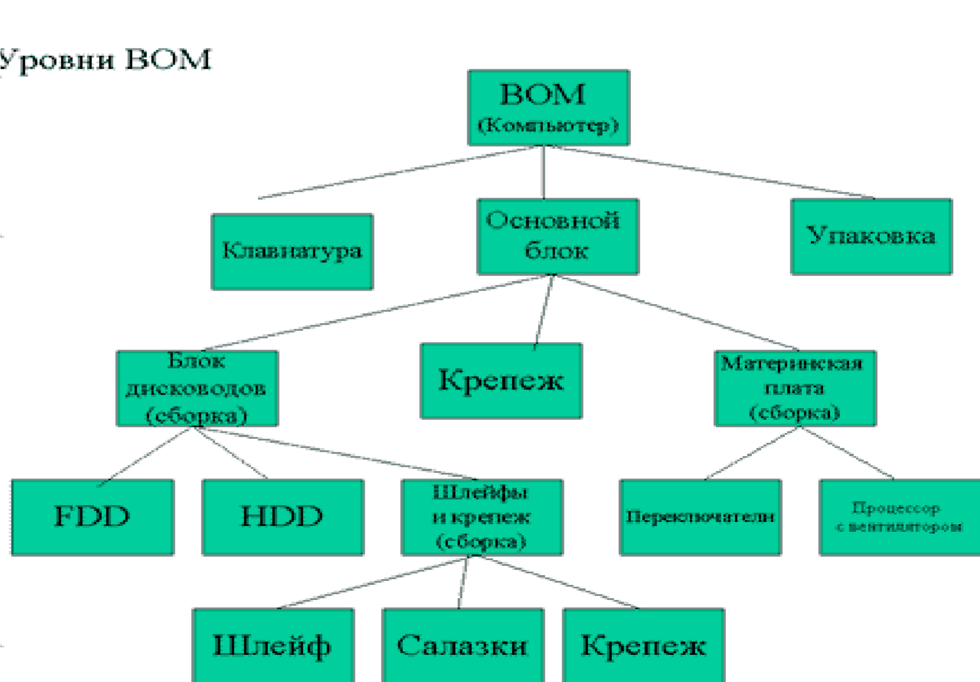
Узел

Комплектующие

Рис. 6. Пример структуры сложного изделия

Пытаясь решить возникающие проблемы, APICS разработала еще одну методологию и предложила ее использовать в корпоративных экономических информационных системах.

Планирование потребностей в материалах (MRP)

MRP (materials requirements planning) - планирование потребностей в материалах. Основное назначение данной методологии можно сформулировать следующим образом - решение проблемы формирования заказа на комплектующие и “сборки” (узлы) опираясь на данные (потребности) объемно-календарного плана производства.
Использование данной методологии в корпоративных экономических информационных системах позволяет ответить на следующие вопросы:
- что собирается производить предприятие
- что для этого необходимо
- чем уже располагает предприятие
- что необходимо предприятию дополучить

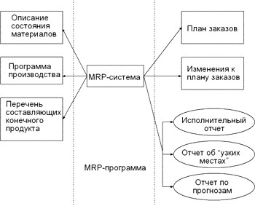

Рис. 7. Принципиальная схема технологии реализации методологии MRP

Принципиальная схема технологии реализации методологии MRP представлена на рис. 7.
Методология MRP базируется на следующих основных составляющих:
- описании состояния материалов (Inventory Status File)
- программе производства (Master Production Schedule)
- перечне составляющих конечного продукта (Bills of Material File)
При описании состояния материалов должна быть отражена максимально полная информация обо всех типах сырья и материалах-комплектующих, необходимых для производства конечного продукта.
Программа производства представляет собой оптимизированный график распределения времени для производства необходимой партии готовой продукции за планируемый период или диапазон периодов.
Перечень составляющих конечного продукта представляет собой список материалов и их количество, требуемое для производства конечного продукта.
Основные технологические этапы реализации методологии MPS в экономических информационных системах можно следующим образом.
1 шаг. Для каждого отрезка времени (неделя или сутки) в течение всего периода планирования на основании инвентарных списков, плана производства и текущих запасов на складе создаётся полная потребность в материалах^{[1]}. 2 шаг. Вычисляется чистая потребность в материалах.

Чистая потребность определяет: какое количество материалов нужно заказать (или произвести, в случае внутреннего производства комплектующих) в каждый конкретный момент времени, чтобы удовлетворить текущие потребности производственного процесса.
3 шаг. Чистая потребность в материалах конвертируется в соответствующий план заказов на требуемые материалы и, в случае необходимости, вносятся поправки в уже действующие планы.
Строго учитывается время выполнения каждого заказа, другими словами, MRP автоматически составляя план заказов, руководствуется известным временем выполнения каждого из них (lead time). Это время, как правило, определяется поставщиком данного материала. Этот план заказов является руководящим документом отдела закупок.Планирование потребностей в производственных мощностях

Дальнейшие разработки APICS в области совершенствования корпоративных методологий привели к появлению еще одной новой методологии, используемой в корпоративных экономических информационных системах.
CRP (capacity requirements planning) - планирование потребностей в производственных мощностях. Основное назначение данной методологии можно сформулировать следующим образом - проверка пробной программы производства, созданной в соответствии с прогнозами спроса на продукцию, на возможность ее осуществления имеющимися в наличии производственными мощностями.
Основные технологические этапы реализации методологии CRP в экономических информационных системах можно следующим образом.
Шаг 1. Разрабатывается план распределения производственных мощностей для обработки каждого конкретного цикла производства в течение планируемого периода.
Шаг 2. Устанавливается технологический план последовательности производственных процедур и, в соответствии с пробной программой производства, определяется степень загрузки каждой производственной единицы на срок планирования.
Шаг 3. Если после цикла работы CRP методологии программа производства признается реально осуществимой, то она автоматически подтверждается и становится основной для MRP- автоматизированной системы.
Шаг 4. В противном случае в нее вносятся изменения, и она подвергается повторному тестированию с помощью CRP-методологии, реализованной в виде программного модуля.
Шаг 5. Если после цикла работы CRP-методологии программа производства признается реально осуществимой, то она автоматически подтверждается и становится основной для MRP- автоматизированной системы.
Шаг 6. В противном случае в нее вносятся изменения, и она подвергается повторному тестированию с помощью CRP- методологии, реализованной в виде программного модуля.

Финансовое планирование (FRP)

FRP (Finance Requirements Planning) - планирование финансов предприятия. Логика функционирования данной методологии представлена на рис. 8.

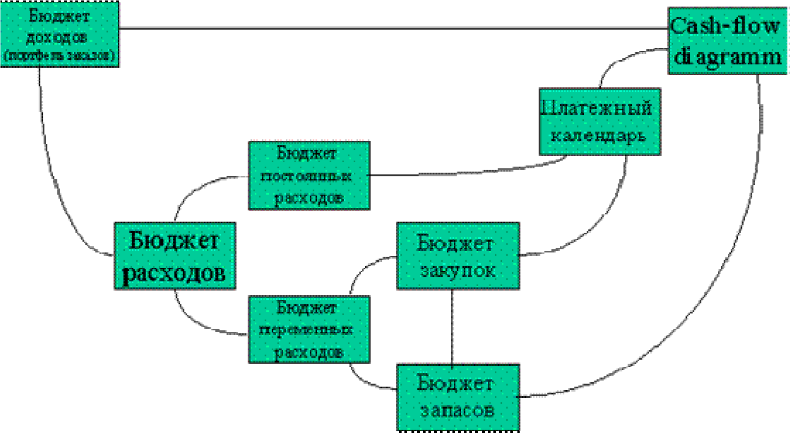

Рис. 8. Логика функционирования методологии FRP

Объединенная система планирования (MRP II)

По истечении определенного промежутка времени, APICS пришла к выводу о целесообразности объединения двух методологий - методологии MRP и CRP. В результате этого объединения сформировалась методология MRP II
(см. рис. 9).
Использованием методологии MRP II позволяет отвечать на следующие вопросы:
- Что собирается производить предприятие
- Что для этого нужно предприятию
- Что предприятие имеет в данный момент
- Что предприятие должно получить в итоге
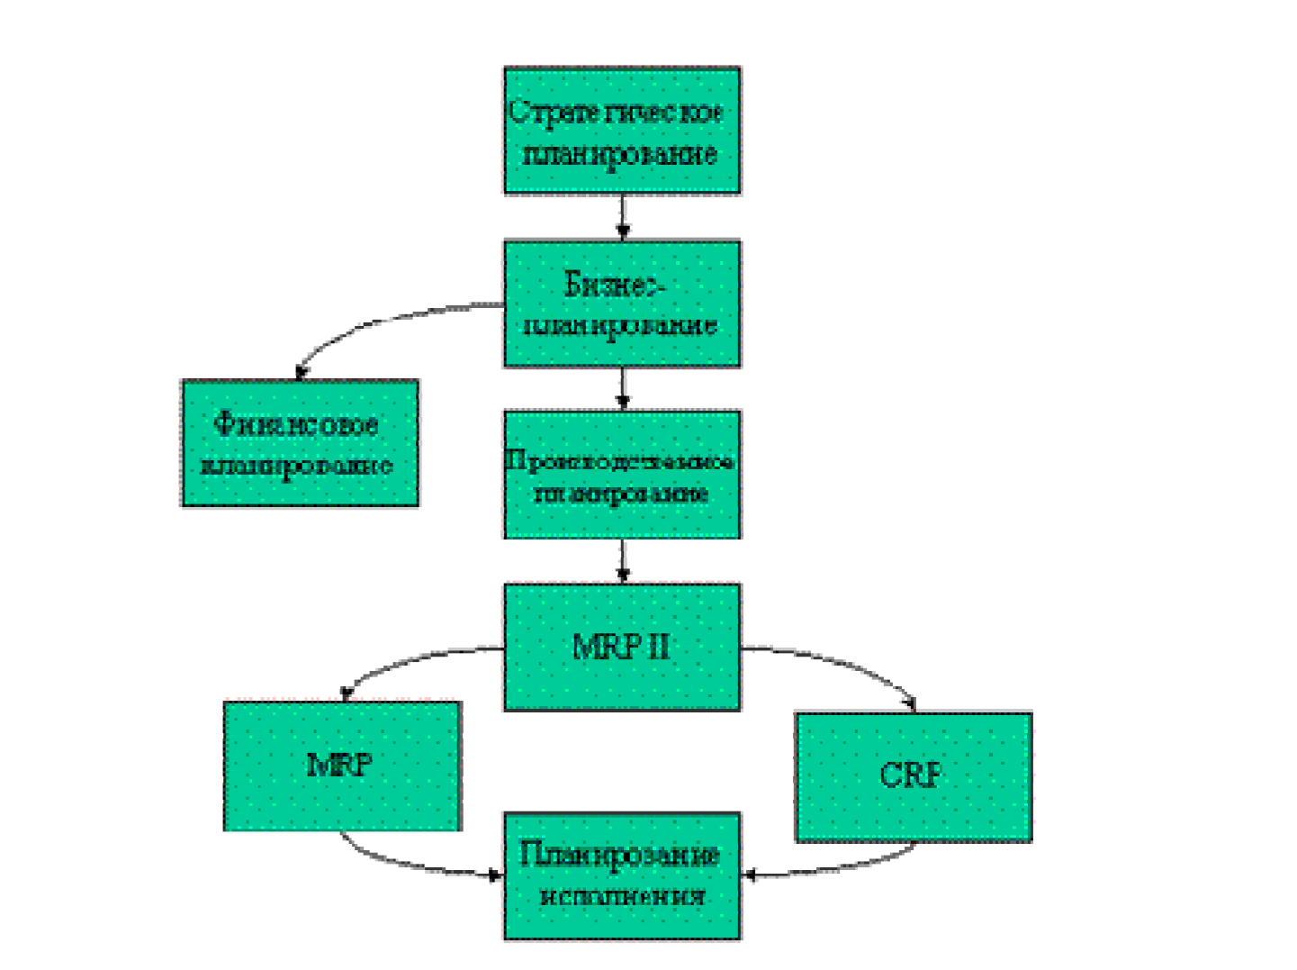

Рис. 9. Концептуальная схема методологии MRP II

Технология обработки информации в корпоративных экономических системах с использованием методологии MRP II представлена на рис.10.

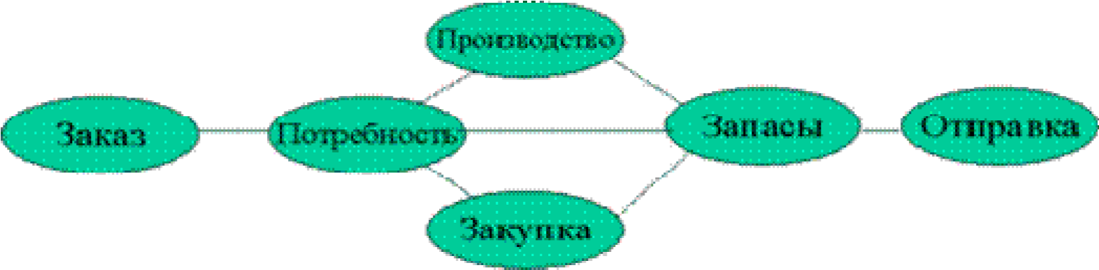
Рис. 10. Логика методологии MRP II

Концептульная схема функционирования методологии MRP II представлена на рис. 11.
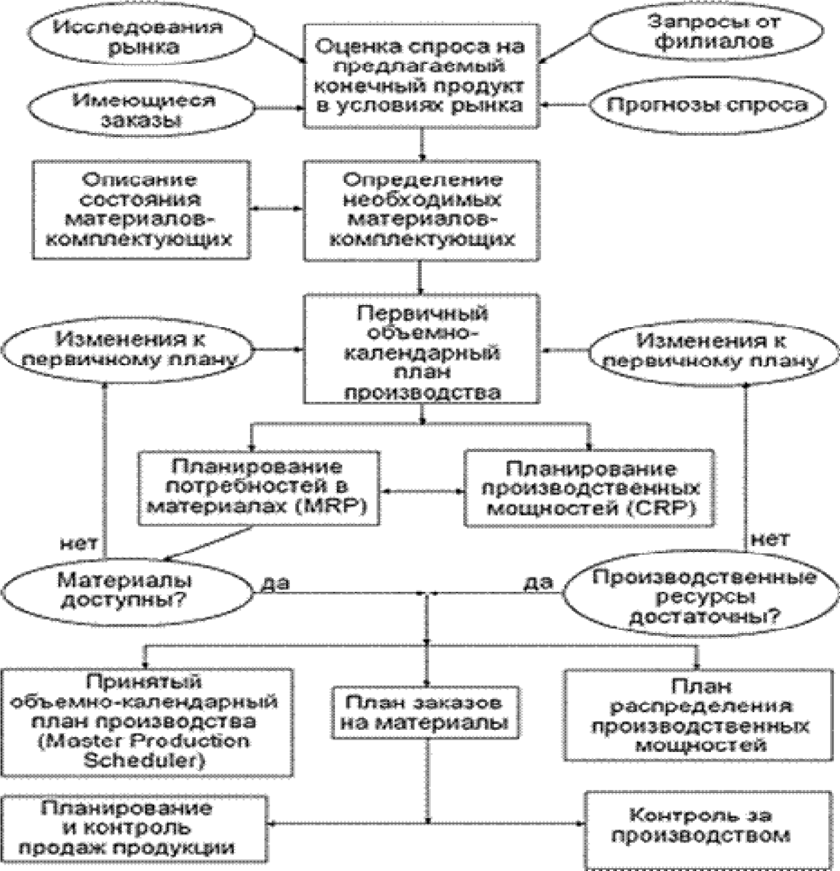
Рис. 11. Концептульная схема функционирования методологии MRP II

Основные технологические этапы реализации методологии MRP II в экономических информационных системах можно следующим образом. Шаг 1. Планирование развития бизнеса (составление и корректировка бизнесплана)
Шаг 2. Планирование деятельности предприятия
Шаг 3. Планирование продаж
Шаг 4. Планирование потребностей в сырье и материалах
Шаг 5. Планирование производственных мощностей
Шаг 6. Планирование закупок
Шаг 7. Выполнение плана производственных мощностей
Шаг 8. Выполнение плана потребности в материалах
Шаг 9. Осуществление обратной связи Литература

Основная:

- Ивасенко А. Г. Информационные технологии в экономике и управлении. - М:КноРус, 2005
- Михеев Е. В. Информационные технологии в профессиональной деятельности. М.:Академия, 2006.
- Хотинский Г. И. Информационные технологии управления. – М.: Дело и Сервис, 2003.
- Шафрин Ю. А. Информационные технологии: в 2-х.– М.: Лаборатория Базовых знаний.– 2000.

Дополнительная:

1. Информационные технологии управления: Учебное пособие / под ред. Проф. Г. А. Титоренко. – М.: ЮНИТИ, 2002.
2.Романов А. Н., Одинцов Б. Е. Информационные системы в экономике.: Учебное пособие. – М.: Вузовский учебник, 2006.
3. Практикум по экономической информатике: Учебное пособие / под ред.
Проф. Е. Л. Шуремова. – М.: перспектива, 2000.

Лекция 5
Информационные технологии документационного обеспечения управленческой деятельности.
Структура и содержание информационного обеспечения. Требования к информации.

В данной лекции будут затронуты вопросы, касающиеся:

Понятие информационного обеспечения и его структура. Понятие технического программного обеспечения и комплекса технических средств. Понятие программного обеспечения и его подсистем. Информационные потребности работников управления. Кодирование экономической информации.

Система планирования ресурсов предприятия (ERP)

Системы планирования класса MRPII в интеграции с модулем финансового планирования FRP (Finance Requirements Planning) получили название систем планирования ресурсов предприятия - ERP (Enterprise Requirements Planning), которые позволяют наиболее эффективно планировать всю коммерческую деятельность современного предприятия, в том числе финансовые затраты на проекты обновления оборудования и инвестиции в производство новой линейки изделий.

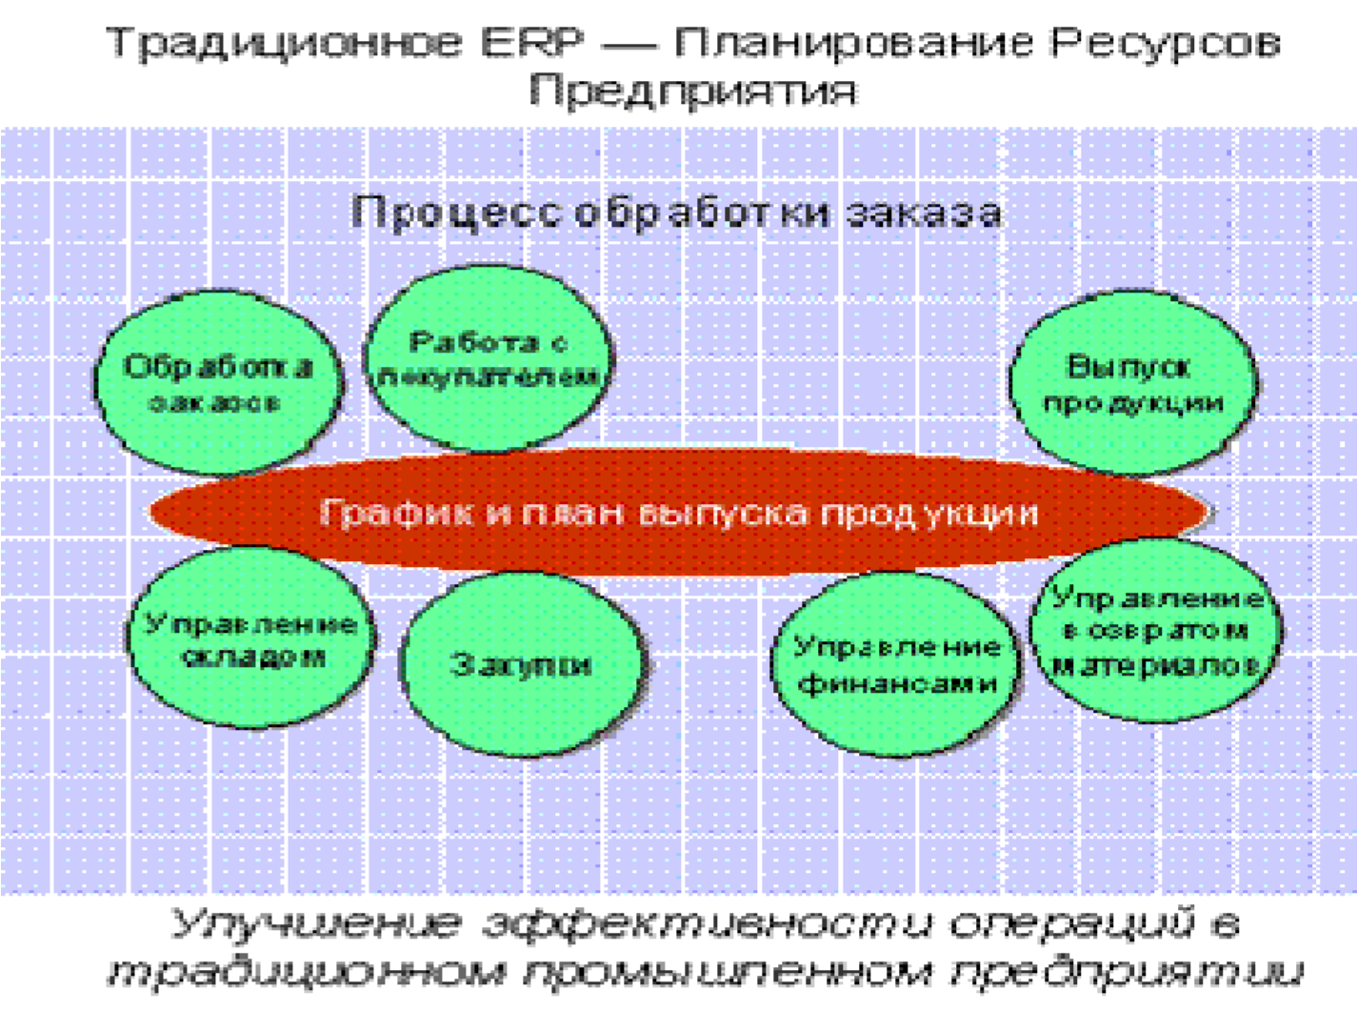
Рис. 12. Концепция методологии ERP

Следует отметить, что на данный момент применение методологии ERP в корпоративных экономических информационных системах становится стандартным явлением.
Мы рассмотрели далеко не все существующие методологии и технологии, лежащие в основе построения корпоративных экономических информационных систем. Здесь мы рассмотрели только наиболее известные и часто используемые. В действительности подобных методологий очень много. Более подробную информацию о них можно получить из специальной литературы, посвященной рассмотрению подобных проблем.
[1]
Полная потребность в материалах представляет собой интегрированную таблицу, выражающую потребность в каждом материале, в каждый конкретный момент времени.

Обзор подходов к созданию ЭИС

Подходы к выбору экономических информационных систем

Прежде чем ответить на вопрос, какой же вариант автоматизации для предприятия наиболее выгоден и даст наибольший эффект, следует рассмотреть ряд факторов, влияющих на этот выбор.

- Насколько технологии бизнеса в фирме отличаются от традиционных.
Если отличия весьма серьезны и пути изменения этих технологий в направлении стандартизации видятся неприемлемыми или чрезмерно затратными, покупка и адаптация готовой ЭИС российского производства либо неприменима вовсе, либо может оказаться неэффективной - часть модулей системы будут неприменимы или неработоспособны в поставленных условиях.

- Как часто потребуется вносить значительные изменения во внедряемую информационную систему.
Если сфера деятельности фирмы или сама фирма очень динамичны в плане технологических приемов, то как покупка и адаптация готовой ЭИС российского производства, так (в подавляющем большинстве случае) и разработка ЭИС сторонней организацией-разработчиком неприемлемы. В систему потребуется вносить изменения, интегрировать в нее новые компоненты и т.д., что для первого случая может оказаться невозможно вовсе, а для третьего - либо слишком дорого, либо недостаточно реактивно.

- Какие суммы готова вложить фирма в автоматизацию.
Для очень ограниченных в ресурсах предприятий, как покупка зарубежного комплекса автоматизации, так и заказ на разработку в сторонней фирме обычно неприемлемы. Выбор между покупкой существующего программного обеспечения или разработкой своего силами небольшого отдела автоматизации решается обычно на основании ответов на вышеприведенные вопросы.

Таким образом, покупку и адаптацию готовой ЭИС следует выбирать для фирм со стабильными и более или менее традиционными методиками ведения дел и в том случае, когда на рынке программного обеспечения есть соответствующие информационные системы.
При этом для очень крупных и разветвленных структур (особенно если фирма предполагает активную интеграцию или просто взаимодействия с зарубежными партнерами) рекомендуется выбирать мощную западную систему, для небольшой и средней фирмы - отечественную.
Разработка ЭИС своими средствами и заказ разработки ЭИС сторонней организации-разработчику наиболее привлекательны для редкого или нетипичного ведения "делового хозяйства". При этом конкретный выбор стоит делать на основании информации о финансовом состоянии фирмы, наличии надежной фирмы разработчика или интегратора и возможности установить с ней длительные партнерские отношения и других факторов.
Более подробный анализ достоинств и недостатков методов автоматизации представлен в таблице.

Таблица 10

Достоинства и недостатки методов автоматизации

Подход | Достоинства подхода | Недостатки подхода
1.1. Покупка и адаптация готовой ЭИС российского производства | Ориентация на российские законы, "особенности" бизнеса, схемы бухгалтерского учета и пр. Доступность разработчиков и службы поддержки и сопровождения, что в варианте с зарубежным продуктом либо имеет куда меньше масштабы, либо обходится ощутимо дороже (возможно в десятки и сотни раз). Рабочий день  одного квалифицированного специалиста по настройке и адаптации систем такого класса западная фирма | Проблема защиты инвестиций (хотя их первоначальные абсолютные величины могут оказаться невелики, дальнейшие затраты на обучение, обслуживание и развитие информационной системы могут быть весьма значительными). В условиях нестабильности экономики и  несовершенства законодательства, тяжело дать гарантии  стабильности фирмы-  производителя  программного обеспечения

 | вполне может оценить очень дорого. | (ПО) на протяжении всего срока эксплуатации ПО.
1.2. Покупка и адаптация готовой ЭИС зарубежного производства | Наибольшим плюсом подобного подхода является огромная мощность и потенциал западных продуктов и комплексов автоматизации. Обычно они состоят из ряда модулей и комплектуются в зависимости от нужд потребителя (хотя существует и целый ряд систем, которые по тем или иным причинам модульными не являются; таким системам свойственна большая закрытость и большая трудность в эксплуатации и внедрении). | Очень большие начальные затраты.  Весьма значительные затраты на внедрение продукта, обучение персонала и связанные с этим расходы. Нередко изменения могут коснуться и аппаратного обеспечения фирмы.  В связи со многими чисто российскими факторами (большая динамичность законов и обстановки, большее влияние человеческого фактора и многое другое) величина риска подобного рода вложений очень высока. Основной проблемой в данном случае является  необходимость  переориентации технических аспектов деятельности фирмы под то, как это представляли себе разработчики продукта, что в наших условиях возможно очень редко, даже если эти технологии во всем мире признаны общепринятыми. Отсутствие в некоторых продуктах типичных для именно российского пользователя компонент, недостаточная локализация могут весьма затруднить работу или значительно снизить эффективность его применения.  Стратегии и критерии

 |  | выбора западной информационной системы достаточно непросты, главными из требований, которые могут быть предъявлены системе подобного класса являются: функциональная полнота, открытость, модульность, масштабируемость, способность к работе в распределенной среде, настраиваемость (вплоть до поставки в исходных текстах), ценовая политика производителя продукта и его представителей в РФ.
2. Разработка ЭИС собственными силами | Этот подход в большинстве случаев применим лишь в двух вариантах: для достаточно крупной фирмы, способной содержать свой штат квалифицированных разработчиков ПО и в том случае, если комплекс автоматизации не очень велик и может быть разработан достаточно ограниченными ресурсами. Обычно этот вариант автоматизации используется в том случае, когда ни один из существующих коммерческих продуктов не удовлетворяет руководство предприятия, либо если бизнес настолько динамичен, что перенастройка готового продукта окажется дороже или менее эффективной, чем своего. | Большое (причем подчас трудно прогнозируемое) время разработки и, во многих случаях, большая величина затрат.
Достоинства: намного более ориентированный на конкретную фирму комплекс автоматизации, обычно покрывающий полный требуемый набор функциональности при явном отсутствии
“излишеств”; независимость фирмы от сторонних разработчиков и их положения; обычно очень высокое качество, эффективность и оперативность "поддержки" (никто не знает всех особенностей бизнеса в фирме лучше ее собственных сотрудников).
3. Разработка ЭИС совместно с фирмойразработчиком | Этот вариант перекликается с предыдущим, но отличается от него следующим: фирме не надо содержать свой штат программистов с одной стороны, и она получает ориентированный чисто на нее продукт - с другой.  В случае наличия у фирмыразработчика  технологического  "конструктора" (ядра информационной системы, достаточно легко развиваемого и адаптируемого под меняющиеся условия) такой вариант автоматизации может оказаться дешевле и эффективнее второго подхода и динамичнее и технологичнее первого. | Однако тут возникают проблемы, сходные первым вариантом автоматизации, но обычно этими проблемами легче управлять из-за более тесных контактов  потребителя информационной системы и фирмы-разработчика  (или интегратора).

Выбор автоматизированной системы для предприятия должен проводиться не по принципу, какая ЭИС лучше, а какая хуже. Здесь необходимо определить в какой степени определенная ЭИС подходит для работы в конкретном предприятии при заданных условиях. Разработка сравнительных критериев представленных на рынке ЭИС нецелесообразна без учета конкретных условий, таких как: экономическое состояние предприятия, уровень подготовки служащих, ранее сделанные инвестиции в программное и техническое обеспечение и т.д. В связи с этим возникает необходимость в определении рациональной с точки зрения технико-экономических показателей, структуры ЭИС, предполагающей возможность гибкой перенастройки техники и программного обеспечения в случае изменения структуры предприятия при реинжиниринге бизнес-процессов.
Внедрение качественной ЭИС является одним из важнейших элементов рыночного успеха предприятия и условием ее динамичного развития.

Критерии выбора ЭИС

При выборе ЭИС необходимо учитывать следующие критерии:
репутация фирмы, репутация системы, стаж пребывания фирмы
на рынке, число продаж.
сколько работающих систем в России. Имеются ли внедрения на родственных предприятиях? Потребовалась ли помощь внешних консультантов?
терминология и качество русификации западной системы.
качество локализации западной системы. Есть области производства, где действуют стандарты - юридические и фактические. Например - методы бухгалтерского учета, бухгалтерская и налоговая отчетность. В конструкторской и технологической подготовке производства у отечественных предприятий повсеместно приняты стандарты ЕСКД и ЕСТД. На западных предприятиях принята предметно замкнутая организация производства, а для отечественных - более привычна технологическая специализация. На западе безцеховая структура управления, в России - цеховая. Все эти моменты должны быть отработаны при локализации. Желательно, чтобы система отрабатывала такие российские реалии как бартер, цепочки зачетов, предоплату, оплата в неденежной форме, неотфактурованные поставки и т.д.
какая российская команда стоит за западной системой. Кто ее русифицировал, кто внедряет? Знают ли они производство? Какое у них образование? Какой опыт? Какая за ними “история успехов”? Какой их подход к внедрению?
разумная цена. Покупая систему, необходимо помнить, что на весь цикл - покупка, внедрение, сопровождение, развитие - придется затратить в 3 - 10 раз больше денег, чем стоимость программных средств. Чем сложнее и дороже система, тем больше коэффициент. Если придется привлекать западных консультантов, это будет стоить минимум в 1000 $ в день, причем заранее неясно, то ли они будут учить работать с их системой, то ли сотрудники предприятия за эти деньги будут их знакомить с волнующими особенностями российской экономики, функциональная полнота. Система должна покрывать основные потребности в управлении. Практически все западные системы сильно избыточны в этом отношении, но на уровне базовых возможностей - они все близнецы,
модульность. Чтобы не тратить лишних денег, нужно иметь возможность покупать и внедрять систему по частям и только на нужное число пользователей.
гибкость. Система будет внедряться полтора-три года и будет работать пять - десять лет. За это время предприятие изменится. Изменится продукция, оргструктура, организация управления, бизнес - процессы, роли и полномочия управленцев. Система управления должна меняться вместе с производством. Значит система должна позволять легко менять АРМы и меню, формировать отчеты и справки, делать произвольные выборки информации в удобном представлении, менять бизнес - процессы и алгоритмы путем параметрической настройки и так далее. Обычная проблема с западными системами - не понятно, для какого пользователя экраны для ввода информации. Вроде бы для технолога, но при чем тут нормативы планирования? Вроде бы для кладовщика, но при чем тут цены и длительность цикла? Вроде бы для бухгалтера, но для какого раздела учета? В этом случае придется разбивать экраны, убирать лишние реквизиты, добавлять нужные, менять названия полей, менять их расположение на экране, менять значность, добавлять поля в базу данных, менять HELP. Позволит ли это делать система и какой ценой? Система должна также легко интегрироваться с другими модулями, например, с российскими программами расчета зарплаты или управления персоналом (не очевидно, что удастся использовать соответствующие западные аналоги) или с уже существующими старыми разработками, которые нельзя отключить (из-за специфики, уникальности и т.п.). Системы европейского производства обычно более гибки, чем американские, - они изначально ориентированы на учет национальных особенностей разных стран Европейского сообщества, архитектура. Желательна трехзвенная - сервер базы данных, сервер приложений, клиент - клиент-серверная архитектура с возможностью использования “тупых терминалов”. Клиент может быть “толстым” или
“тонким”, техническая платформа. За время жизни системы сменится не одно поколение технических средств. Привязанность к определенной платформе опасна. Система должна уметь мигрировать с платформы на платформу, операционная среда. Обязательно должны быть версии на UNIX и Windows NT. Лучше UNIX. Это надежная, отработанная, выносливая, масштабируемая система. Единственный недостаток - сложность администрирования,
СУБД. Желательно - Oracle, Informix и SQL Server.

Методологические основы проектирования ЭИС. Понятие технологии проектирования ЭИС

Современные информационные технологии предоставляют широкий набор способов реализации ЭИС. Создание ЭИС, как правило, осуществляется на основе требований со стороны предполагаемых пользователей, которые иногда изменяются в процессе разработки. Для теории принятия решений процесс проектирования ЭИС – это процесс принятия проектно-конструкторских решений, направленных на получение описания системы (проекта ЭИС), удовлетворяющего требованиям заказчика.
Под проектом ЭИС будем понимать проектно-конструкторскую и технологическую документацию, в которой представлено описание проектных решений по созданию и эксплуатации ЭИС в конкретной программнотехнической среде.
Под проектированием ЭИС понимается процесс преобразования входной информации об объекте проектирования, о методах проектирования и об опыте проектирования объектов аналогичного назначения в соответствии с ГОСТом в проект ЭИС. С этой точки зрения проектирование ЭИС сводится к последовательной формализации проектных решений на различных стадиях жизненного цикла ЭИС: планирования и анализа требований, технического и рабочего проектирования, внедрения и эксплуатации ЭИС.
Объектами проектирования ЭИС являются отдельные элементы или их комплексы функциональных и обеспечивающих частей. Так, функциональными элементами в соответствии с традиционной декомпозицией выступают задачи, комплексы задач и функции управления. В составе обеспечивающей части ЭИС объектами проектирования служат элементы и их комплексы информационного, программного и технического обеспечения системы.
В качестве субъекта проектирования ЭИС выступают коллективы специалистов, которые осуществляют проектную деятельность, как правило, в составе специализированной (проектной) организации, и организация-заказчик, для которой необходимо разработать ЭИС. Масштабы разрабатываемых систем определяют состав и количество участников процесса проектирования. При большом объеме и жестких сроках выполнения проектных работ в разработке системы могут принимать участие несколько проектных коллективов (организаций-разработчиков). В этом случае выделяется головная организация, которая координирует деятельность всех организаций-соисполнителей.
Форма участия соисполнителей в разработке проекта системы может быть различной. Наиболее распространенной является форма, при которой каждый соисполнитель выполняет проектные работы от начала до конца для какой-либо части разрабатываемой системы. Обычно это бывает функциональная подсистема или взаимосвязанный комплекс задач управления. Реже встречается форма участия соисполнителей, при которой отдельные соисполнители выполняют работы на отдельных этапах процесса проектирования. Возможен вариант, при котором функции заказчика и разработчика совмещаются, то есть ЭИС проектируется собственными силами.
Осуществление проектирования ЭИС предполагает использование проектировщиками определенной технологии проектирования, соответствующей масштабу и особенностям разрабатываемого проекта.
Технология проектирования ЭИС – это совокупность методов и средств проектирования ЭИС, а также методов и средств организации проектирования - управления процессом создания и модернизации проекта ЭИС. В основе технологии проектирования лежит технологический процесс, который определяет действия, их последовательность, состав исполнителей, средства и ресурсы, требуемые для выполнения этих действий.
Так, технологический процесс проектирования ЭИС в целом делится на совокупность последовательно-параллельных, связанных и соподчиненных цепочек действий, каждое из которых может иметь свой предмет. Действия, которые выполняются при проектировании ЭИС, могут быть определены как неделимые технологические операции или как подпроцессы технологических операций. Все действия могут быть собственно проектировочными, которые формируют или модифицируют результаты проектирования, и оценочными действиями, которые вырабатывают по установленным критериям оценки результатов проектирования.
Таким образом, технология проектирования задается регламентированной последовательностью технологических операций, выполняемых в процессе создания проекта на основе того или иного метода, в результате чего стало бы ясно, не только ЧТО должно быть сделано для создания проекта, но и КАК, КОМУ, и в КАКОЙ ПОСЛЕДОВАТЕЛЬНОСТИ это должно быть сделано.
К основным требованиям, предъявляемым к выбираемой технологии проектирования, относятся следующие:
созданный с помощью этой технологии проект должен отвечать требованиям заказчика:
выбранная технология должна максимально отражать все этапы цикла жизни проекта;
выбираемая технология должна обеспечивать минимальные трудовые и стоимостные затраты на проектирование и сопровождение проекта; технология должна быть основой связи между проектированием и сопровождением проекта;
технология должна способствовать росту производительности труда проектировщика;
технология должна обеспечивать надежность процесса проектирования и эксплуатации проекта;
технология должна способствовать простому ведению проектной документации.

Основу технологии проектирования ЭИС составляет методология, которая определяет сущность, основные отличительные технологические особенности. Методология проектирования предполагает наличие некоторой концепции, принципов проектирования, реализуемых набором методов проектирования, которые в свою очередь должны поддерживаться некоторыми средствами проектирования.

Классификация методологий и средств проектирования ИС

Организация проектирования предполагает определение методов взаимодействия проектировщиков между собой и с заказчиком в процессе создания проекта ЭИС, которые могут также поддерживаться набором специфических средств. Методы проектирования ЭИС можно классифицировать по степени использования средств автоматизации, типовых проектных решений, адаптивности к предполагаемым изменениям.
- По степени автоматизации методы проектирования разделяются на методы:
ручного проектирования, при котором проектирование компонентов ЭИС осуществляется без использования специальных инструментальных программных средств, а программирование – на алгоритмических языках; компьютерного проектирования, которое производит генерацию или конфигурацию (настройку) проектных решений на основе использования специальных инструментальных программных средств.

- По степени использования типовых проектных решений различают следующие методы проектирования:
оригинального (индивидуального) проектирования, когда проектные решения разрабатываются «с нуля» в соответствии с требованиями к ЭИС; типового проектирования, предполагающего конфигурацию ЭИС из готовых типовых проектных решений (программных модулей).

Оригинальное (индивидуальное) проектирование ЭИС характеризуется тем, что все виды проектных работ ориентированы на создание индивидуальных для каждого объекта проектов, которые в максимальной степени отражают все его особенности.
Типовое проектирование выполняется на основе опыта, полученного при разработке индивидуальных проектов. Типовые проекты, как обобщение опыта для некоторых групп организационно-экономических систем или видов работ, в каждом конкретном случае связано с множеством специфических особенностей и различается по степени охвата функций управления, выполняемым работам и разрабатываемой проектной документации.

- По степени адаптивности проектных решений методы проектирования классифицируются на методы:
реконструкции, когда адаптация проектных решений выполняется путем переработки соответствующих компонентов (перепрограммирования программных модулей);
параметризации, когда проектные решения настраиваются
(перегенерируются) в соответствии с изменяемыми параметрами;
реструктуризации модели, когда изменяется модель проблемной области, на основе которой автоматически перегенерируются проектные решения.

Сочетание различных признаков классификации методов проектирования обусловливает характер используемой технологии проектирования ЭИС, среди которых выделяются два основных класса: каноническая и индустриальная технологии. Индустриальная технология проектирования в свою очередь разбивается на два подкласса: автоматизированное (использование CASEтехнологий) и типовое (параметрически-ориентированное или модельноориентированное) проектирование. Использование индустриальных технологий проектирования не исключает использования в отдельных случаях канонической технологии.
Для конкретных видов технологий проектирования свойственно применение определенных средств разработки ЭИС, которые поддерживают выполнение, как отдельных проектных работ, этапов, так и их совокупностей. Поэтому перед разработчиками ЭИС, как правило, стоит задача выбора средств проектирования, которые по своим характеристикам в наибольшей степени соответствуют требованиям конкретного предприятия.
Средства проектирования должны быть:
в своем классе инвариантными к объекту проектирования; охватывать в совокупности все этапы жизненного цикла ЭИС; технически, программно и информационно совместимыми; простыми в освоении и применении; экономически целесообразными.

Средства проектирования ЭИС можно разделить на два класса: без использования ЭВМ и с использованием ЭВМ.
Средства проектирования без использования ЭВМприменяются на всех стадиях и этапах проектирования ЭИС. Как правило, это средства организационнометодического обеспечения операций проектирования и, в первую очередь, различные стандарты, регламентирующие процесс проектирования систем. Сюда же относятся единая система классификации и кодирования информации, унифицированная система документации, модели описания и анализа потоков информации и т.п.
Средства проектирования с использованием ЭВМ могут применяться как на отдельных, так и на всех стадиях и этапах процесса проектирования ЭИС и соответственно поддерживают разработку элементов проекта системы, разделов проекта системы, проекта системы в целом. Все множество средств проектирования с использованием ЭВМ делят на четыре подкласса.
К первому подклассу относятся операционные средства, которые поддерживают проектирование операций обработки информации (алгоритмические языки, библиотеки стандартных подпрограмм и классов объектов, макрогенераторы, генераторы программ типовых операций обработки данных и т.п.). В данный класс включаются также такие простейшие инструментальные средства проектирования, как средства для тестирования и отладки программ, поддержки процесса документирования проекта и т.п. Особенность последних программ заключается в том, что с их помощью повышается производительность труда проектировщиков, но не разрабатывается законченное проектное решение.
Таким образом, средства данного подкласса поддерживают отдельные операции проектирования ЭИС и могут применяться независимо друг от друга.
Ко второму подклассу относят средства, поддерживающие проектирование отдельных компонентов проекта ЭИС. К данному подклассу относятся средства общесистемного назначения:
системы управления базами данными (СУБД);
методоориентированные пакеты прикладных программ (решение задач дискретного программирования, математической статистики и т.п.); табличные процессоры; статистические ППП; оболочки экспертных систем; графические редакторы; текстовые редакторы;
интегрированные ППП (интерактивная среда с встроенными диалоговыми возможностями, позволяющая интегрировать вышеперечисленные программные средства).

Для перечисленных средств проектирования характерно их использование для разработки технологических подсистем ЭИС: ввода информации, организации хранения и доступа к данным, вычислений, анализа и отображения данных, принятия решений.
К третьему подклассу относятся средства, поддерживающие проектирование разделов проекта ЭИС. В этом подклассе выделяют функциональноориентированные средства проектирования.
К функциональным средствам проектирования систем обработки информации относятся типовые проектные решения, функциональные пакеты прикладных программ, типовые проекты.
К четвертому подклассу средств проектирования ЭИС относятся средства, поддерживающие разработку проекта на стадиях и этапах процесса проектирования. К данному классу относится подкласс средств автоматизации проектирования ЭИС (CASE-средства).
Современные CASE-средства в свою очередь классифицируются в основном по двум признакам:
по охватываемым этапам процесса разработки ЭИС;
по степени интегрированности: отдельные локальные средства (tools), набор неинтегрированных средств, охватывающих большинство этапов разработки ЭИС (toolkit) и полностью интегрированные средства, связанные общей базой проектных данных – репозиторием (workbench).

Понятие жизненного цикла ЭИС

Потребность в создании ЭИС может обусловливаться либо необходимостью автоматизации или модернизации существующих информационных процессов, либо необходимостью коренной реорганизации в деятельности предприятия (проведения бизнес-реинжиниринга). Потребности создания ЭИС указывают, во-первых, для достижения каких именно целей необходимо разработать систему; во-вторых, к какому моменту времени целесообразно осуществить разработку; в-третьих, какие затраты необходимо осуществить для проектирования системы.
Проектирование ЭИС – трудоемкий, длительный и динамический процесс. Технологии проектирования, применяемые в настоящее время, предполагают поэтапную разработку системы. Этапы по общности целей могут объединяться в стадии. Совокупность стадий и этапов, которые проходит ЭИС в своем развитии от момента принятия решения о создании системы до момента прекращения функционирования системы, называется жизненным циклом ЭИС.
Суть содержания жизненного цикла разработки ЭИС в различных подходах одинакова и сводится к выполнению следующих стадий:
- Планирование и анализ требований (предпроектная стадия) – системный анализ. Исследование и анализ существующей информационной системы, определение требований к создаваемой ЭИС, оформление технико-
экономического обоснования (ТЭО) и технического задания (ТЗ) на разработку ЭИС.
- Проектирование (техническое проектирование, логическое проектирование). Разработка в соответствии со сформулированными требованиями состава автоматизируемых функций (функциональная архитектура) и состава обеспечивающих подсистем (системная архитектура), оформление технического проекта ЭИС.
- Реализация (рабочее проектирование, физическое проектирование, программирование). Разработка и настройка программ, наполнение баз данных, создание рабочих инструкций для персонала, оформление рабочего проекта.
- Внедрение (тестирование, опытная эксплуатация). Комплексная отладка подсистем ЭИС, обучение персонала, поэтапное внедрение ЭИС в эксплуатацию по подразделениям экономического объекта, оформление акта о приемо-сдаточных испытаниях ЭИС.
- Эксплуатация ЭИС (сопровождение, модернизация). Сбор рекламаций и статистики о функционировании ЭИС, исправление ошибок и недоработок, оформление требований к модернизации ЭИС и ее выполнение (повторение стадий 2 – 5).

Часто второй и третий этапы объединяют в одну стадию, называемую технорабочим проектированием или системным синтезом. Важной чертой жизненного цикла ЭИС является его повторяемость "системный анализ – разработка – сопровождение – системный анализ". Это соответствует представлению об ЭИС как о развивающейся, динамической системе. При первом выполнении стадии "Разработка " создается проект ЭИС, а при повторном выполнении осуществляется модификация проекта для поддержания его в актуальном состоянии.
С точки зрения реализации перечисленных аспектов в технологиях проектирования ЭИС модели жизненного цикла, определяющие порядок выполнения стадий и этапов, претерпевали существенные изменения. Среди известных моделей жизненного цикла можно выделить следующие модели:
каскадная модель (до 70-х гг) – последовательный переход на следующий этап после завершения предыдущего.
итерационная модель (70-80 гг.) – с итерационными возвратами на предыдущие этапы после выполнения очередного этапа.
спиральная модель (80-90 гг.) – прототипная модель, предполагающая постепенное расширение прототипа ЭИС.

Каскадная модель. Для этой модели жизненного цикла характерна автоматизация отдельных несвязанных задач, не требующая выполнения информационной интеграции и совместимости, программного, технического и организационного сопряжения. В рамках решения отдельных задач каскадная модель жизненного цикла по срокам разработки и надежности оправдывала себя. Применение каскадной модели жизненного цикла к большим и сложным проектам вследствие большой длительности процесса проектирования и изменчивости требований за это время приводит к их практической нереализуемости.
Итерационная модель. Создание комплексных ЭИС предполагает проведение увязки проектных решений, получаемых при реализации отдельных задач. Подход к проектированию «снизу-вверх» обусловливает необходимость таких итерационных возвратов, когда проектные решения по отдельным задачам комплексируются в общие системные решения и при этом возникает потребность в пересмотре ранее сформулированных требований. Как правило, вследствие большого числа итераций возникают рассогласования выполненных проектных решений и документации. Запутанность функциональной и системной архитектуры созданной ЭИС, трудность в использовании проектной документации вызывает на стадиях внедрения и эксплуатации сразу необходимость перепроектирования всей системы. Длительный жизненный цикл разработки ЭИС заканчивается этапом внедрения, за которым начинается жизненный цикл создания новой ЭИС.
Спиральная модель. Используется подход к организации проектирования ЭИС «сверху-вниз», когда сначала определяется состав функциональных подсистем, а затем постановка отдельных задач. Соответственно сначала разрабатываются такие общесистемные вопросы как организация интегрированной базы данных, технология сбора, передачи и накопления информации, а затем технология решения конкретных задач. В рамках комплексов задач программирование осуществляется по направлению от головных программных модулей к исполняющим отдельные функции модулям. При этом на первый план выходят вопросы организации интерфейсов программных модулей между собой и с базой данных, а на второй план – реализация алгоритмов.
В основе спиральной модели жизненного цикла лежит применение прототипной технологии или RAD-технологии (rapid application development – технологии быстрой разработки приложений) – J. Martin. Rapid Application Development. New York: Macmillan, 1991. Согласно этой технологии ЭИС разрабатывается путем расширения программных прототипов, повторяя путь от детализации требований к детализации программного кода. Естественно, что при прототипной технологии сокращается число итераций и меньше возникает ошибок и несоответствий, которые необходимо исправлять на последующих итерациях, а само проектирование ЭИС осуществляется более быстрыми темпами, упрощается создание проектной документации. Для более точного соответствия проектной документации разработанной ЭИС все большее значение придается ведению общесистемного репозитория и использованию CASE-технологий.
Жизненный цикл при использовании RAD-технологии предполагает активное участие на всех этапах разработки конечных пользователей будущей системы и включает четыре основные стадии информационного инжиниринга:
анализ и планирование информационной стратегии. Пользователи вместе со специалистами-разработчиками участвуют в идентификации проблемной области.
проектирование. Пользователи принимают участие в техническом проектировании под руководством специалистов-разработчиков.
конструирование. Специалисты-разработчики разрабатывают рабочую версию ЭИС с использованием языков 4-го поколения.
внедрение. Специалисты разработчики обучают пользователей работе в среде новой ЭИС.

Литература

Основная:

- Ивасенко А. Г. Информационные технологии в экономике и управлении. - М:КноРус, 2005
- Михеев Е. В. Информационные технологии в профессиональной деятельности. М.:Академия, 2006.
- Хотинский Г. И. Информационные технологии управления. – М.: Дело и Сервис, 2003.
- Шафрин Ю. А. Информационные технологии: в 2-х.– М.: Лаборатория Базовых знаний.– 2000.

Дополнительная:

1. Информационные технологии управления: Учебное пособие / под ред. Проф. Г. А. Титоренко. – М.: ЮНИТИ, 2002.
2.Романов А. Н., Одинцов Б. Е. Информационные системы в экономике.: Учебное пособие. – М.: Вузовский учебник, 2006.
3. Практикум по экономической информатике: Учебное пособие / под ред.
Проф. Е. Л. Шуремова. – М.: перспектива, 2000.

Лекция 6
Внемашинное информационное обеспечение. Структурные единицы информации.

В данной лекции будут затронуты вопросы, касающиеся:

Назначение внемашинного информационного обеспечения. Структурные единицы экономической информации. Классификаторы и коды. Штриховое кодирование и область применения.

Принципы оценки ИС и заложенных в них ИТ

Современные предприятия (корпорации) имеют сложную структуру, обусловленную многопрофильностью деятельности, территориальной распределенностью подразделений, большим числом кооперативных связей с партнерами. Информационная система призвана автоматизировать управление всеми ресурсами и деловыми процессами такого территориальнораспределенного предприятия. При этом автоматизация управленческих процессов направлена не просто на сокращение затрат на обработку информации, а на динамическую оптимизацию организационной структуры и деловых процессов (бизнес-процессов) в процессе функционирования предприятия.
Использование ИС зачастую предполагает трансформацию системы управления на основе концепции автоматизации управления сквозными бизнес-процессами, выполняемыми взаимодействующими подразделениями предприятия, или реинжиниринг бизнес-процессов. Причем адаптация структуры ИС к изменениям потребностей системы управления должна быть непрерывной. Таким образом, реинжиниринг бизнес-процессов предполагает изменение архитектуры информационной системы, которая призвана, с одной стороны, обеспечить ускорение информационных потоков, связывающих участников деловых процессов, а с другой стороны, повысить качество принимаемых управленческих решений, позволяющих адаптировать деловые процессы к изменению внешней среды.
К современным ИС предъявляются следующие требования:
- Управление полным циклом выполнения заказов клиентов на всех операциях делового процесса, включая контроль обеспеченности материальными ресурсами.
- Оперативное получение аналитической информации для повышения качества принимаемых управленческих решений.
- Внедрение системы управленческого учета затрат в разрезе видов деятельности, отдельных проектов и центров ответственности (подразделений предприятия).
- Реализация современной технологии бюджетирования и обеспечения динамической увязки необходимых ресурсов с утвержденными проектами и направлениями деятельности.
- Создание систем бизнес- планирования и управления с учетом рисков.
- Создание систем электронного документооборота и управления рабочими потоками.

Для реализации перечисленных требований многие методы и средства канонического проектирования ИС, предназначенные для локальной автоматизации управленческих процессов становятся непригодными, и только методы и средства индустриального проектирования ИС на основе применения CASE, RAD и компонентных технологий позволяют осуществлять быструю разработку и адаптацию проектных решений в соответствии с динамически изменяющимися потребностями.

Обзор рынка программного обеспечения, используемого в экономике и управлении

В зависимости от сферы экономики, в которой работает то или иное предприятие, его требования к видам учета и управления также будет различны.

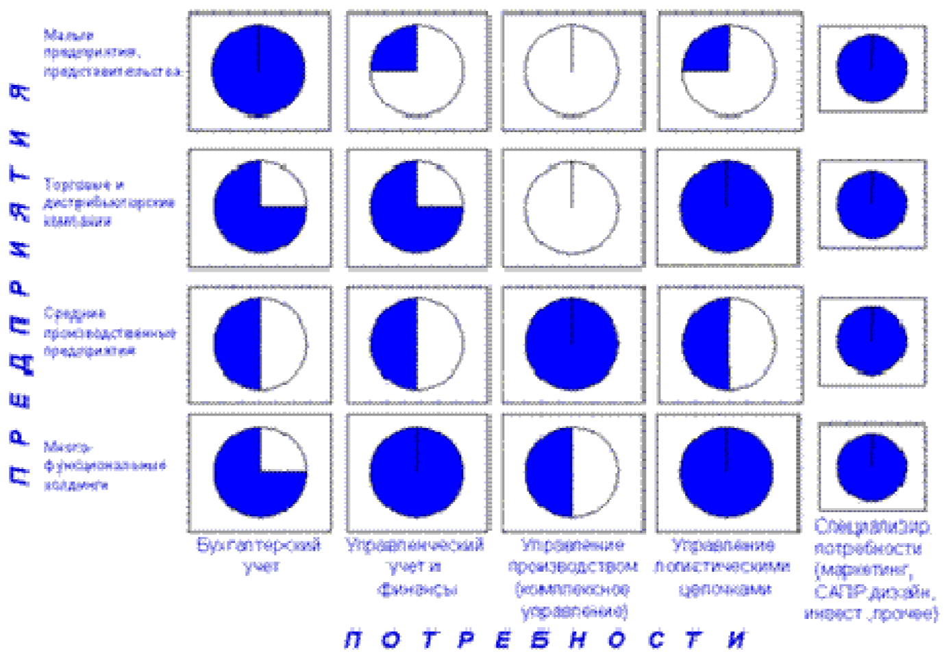

Рис. 13. Требования учета и управления в зависимости от величины и способа организации предприятия

Если анализировать современный рынок программного обеспечения, то можно выделить программные продукты, отличающиеся друг от друга как по выполняемым ими функциям, так и по масштабу. Наиболее интересную классификацию программных продуктов предложили специалисты компании “Делойт и Туш СНГ” (см. рис. 14). В соответствие с ней выделяют локальные, финансово-управленческие, средние интегрированные и крупные интегрированные системы. Локальные системы предназначены для ведения учета по одному или нескольким направлениям, финансово-управленческие системы хорошо интегрируют деятельность предприятия и предназначены, в первую очередь, для учета и управления ресурсами непроизводственных компаний. Средние интегрированные системы предназначены для управления производственным предприятием и интегрированного планирования производственного процесса. Крупные (и средние) интегрированные системы отличают широта охвата, включая управление производством, управление сложными финансовыми потоками, корпоративную консолидацию, функции глобального планирования и бюджетирования.

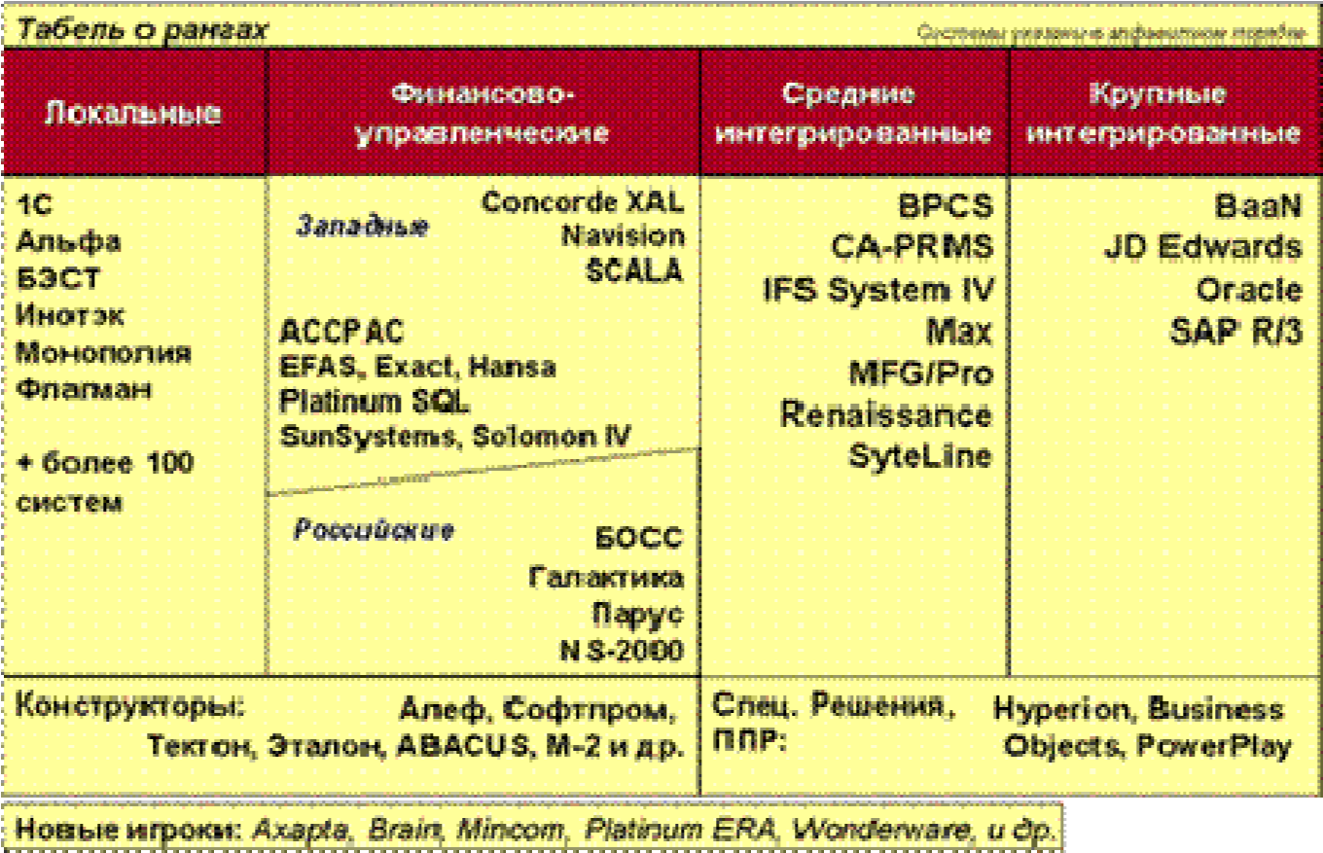
Рис. 14. Классификация программных продуктов

Локальные системы (системы для малого бизнеса)

Как уже отмечалось, локальные системы предназначены для ведения учета по одному или нескольким направлениям (бухгалтерия, сбыт, склады, учет кадров и т.д.). Системами этой группы может воспользоваться практически любое предприятие, которому необходимо управление финансовыми потоками и автоматизация учетных функций.
Наряду с этим, отметим, что системы этого класса по многим критериям универсальны, хотя зачастую разработчиками предлагаются решения отраслевых проблем, например, особые способы начисления налогов или управление персоналом с учетом специфики регионов. Универсальность приводит к тому, что цикл внедрения таких систем невелик, иногда можно воспользоваться “коробочным” вариантом, купив программу и самому установить ее на персональном компьютере.
Стоимость локальных систем, в основном, колеблется в диапазоне 5-50 тысяч долларов США.

Финансово-управленческие системы

Финансово-управленческие системы могут быть гибко настроены на нужды конкретного предприятия. Такие системы хорошо интегрируют деятельность предприятия и предназначены, в первую очередь, для учета и управления ресурсами непроизводственных компаний. Они также часто универсальны, однако значительнее может проявляться необходимость отражения специфики деятельности конкретной компании, так как функциональные возможности таких систем шире, чем локальных.
Системы, помещенные в правой стороне второй колонки (как российские, так и западные), на наш взгляд, преследуют стратегию перехода в класс средних интегрированных систем. Во многих из этих систем присутствуют базовые возможности управления производством. Некоторые российские поставщики пытаются найти решение проблемы в интеграции с производственными модулями западных систем.
Системы, помещенные в левой стороне колонки, на наш взгляд, остаются в категории финансово-управленческих.
Стоимость финансово-управленческих систем, в основном, находится в диапазоне от 50 тысяч до 200 с лишним тысяч долларов США.

Средние интегрированные системы

Средние интегрированные системы предназначены для управления производственным предприятием и интегрированного планирования производственного процесса. Учетные функции, хотя и глубоко проработаны, выполняют вспомогательную роль и порой невозможно выделить модуль бухгалтерского учета, так как информация в бухгалтерию поступает автоматически из других модулей.
Цепочка оперативного планирования “сбыт – производство – закупки” является ядром таких систем (на основе процедур MRP-II). Подразделения инфраструктуры предприятия (финансы, бухгалтерия, маркетинг и пр.) строят свою деятельность, опираясь на данные этой цепочки.
Такие системы значительно более сложны в установке (цикл внедрения может занимать от 6-9 месяцев до полутора лет и более). Это обусловлено тем, что система покрывает потребности подразделений и полностью интегрирует производственное предприятие, что требует значительных совместных усилий сотрудников предприятия, поставщика программного обеспечения или консалтинговой компании, осуществляющей внедрение.
Производственные системы по многим параметрам значительно более жесткие, чем финансово-управленческие. Производственное предприятие должно, в первую очередь, работать, как хорошо отлаженные часы, где основными механизмами управления являются планирование и оптимальное управление запасами и производственным процессом, а не учет количества счетов-фактур за период.
Стоимость внедрения средних интегрированных систем может совпадать со стоимостью внедрения финансово-управленческих систем, но, в зависимости от охвата проекта, может достигать 500 и более тысяч долларов США.

Крупные интегрированные системы

Крупные интегрированные системы отличаются от средних интегрированных систем набором вертикальных рынков (смотри ниже) и глубиной поддержки процессов управления больших многофункциональных групп предприятий (холдингов или ФПГ).
Такие системы дают широту охвата, включая управление производством, управление сложными финансовыми потоками, корпоративную консолидацию, глобальное планирование и бюджетирование и пр. Сходные функции присутствуют и во многих финансово-управленческих (за исключением производства) и средних интегрированных системах, однако, с более низкой степенью проработки.
Сроки внедрения крупных интегрированных систем обычно занимают более года, а стоимость проекта – более 500 тысяч долларов США.

Основные принципы построения и использования автоматизированных систем бухгалтерского учета, анализа и аудита

Роль бухгалтерских информационных систем (БУИС) в системе управления предприятием

Основами процесса управления в настоящее время являются:
Учет финансового состояния предприятия;
Анализ динамики развития предприятия базирующийся на учетной информации.

Так как бухгалтерский учет представляет собой информационноматематическую модель хозяйственной деятельности предприятия - обе эти задачи можно решить, анализируя данные о хозяйственной деятельности предприятия. На основе специально организованного анализа можно получать информацию, необходимую для управления производственной и хозяйственной деятельностью. Организация заинтересована проводить этот анализ регулярно, по одним и тем же унифицированным критериям. Существенно облегчить трудоемкий процесс формирования учетной информации позволяют современные информационные технологии.
Поэтому на предприятиях создаются бухгалтерские информационные системы (БУИС) - организованные средства ввода, хранения и обработки данных, позволяющие на основе первичных бухгалтерских документов формировать финансово-экономические показатели отчетов, передавать информацию пользователям для анализа и принятия решений.
Бухгалтерская информационная система (БУИС) является существенным инструментом управления деятельностью предприятия в условиях рынка. В ней осуществляется:
- сбор и регистрация данных о хозяйственной деятельности на предприятии в первичных документах; - их обработка, накопление.

Применение БУИС позволяет обеспечить оперативность получения финансовой отчетности предприятия для принятия решений. Такая система служит связующим звеном между хозяйственной деятельностью и людьми, принимающими решения.
БУИС – инструмент управления хозяйственной деятельностью предприятия, позволяющий формировать управляющие решения в соответствии с поставленной целью и с учетом реальной ситуации.

Основные пользователи бухгалтерской информации.
В условиях перехода на международные стандарты ведения бухгалтерского учета изменилась ориентация бухгалтерской информации. Если совсем недавно ее основными пользователями являлись органы государственного управления, то сейчас бухгалтерская информация служит основой для принятия управленческих решений как внутри предприятия, так и вне его. Следовательно, все пользователи делятся на внутренних и внешних. У них разные задачи и БУИС должна предоставлять им разную информацию
Главными внутренними пользователями бухгалтерской информации являются руководство и менеджеры служб предприятия. На основе получаемой ими бухгалтерской информации оценивается:
чистая прибыль предприятия за последний отчетный период; соответствие нормы прибыли ожидаемой величине; наличие денежных ресурсов; соотношение чистых активов и уставного капитала; наиболее прибыльные направления деятельности; определяется себестоимость производимой продукции.

Существуют внешние пользователи бухгалтерской информации. Это: акционеры, инвесторы, кредиторы, покупатели, клиенты, аудиторы и инспектора налоговых служб. В этой связи бухгалтерская информация все в большей степени становится связанной с технико-экономическим обоснованием и бизнес-планированием при привлечении инвестиций.

Цели функционирования БУИС.
БУИС предоставляет количественные данные для таких функций управления производственной и коммерческой деятельности предприятия, как планирование, контроль и анализ. На основе результатов анализа принимаются решения по совершенствованию системы управления организациям. Главная цель функционирования БУИС в организации — обеспечить руководство предприятия бухгалтерской информацией для принятия обоснованных решений при выборе альтернативных вариантов использования ограниченных ресурсов.
Некоторые организации используют также нефинансовую информацию. В этом случае в организации создается автоматизированная система управления, которая состоит из взаимосвязанных подсистем. Эти подсистемы выдают информацию, необходимую для управления организацией. Однако бухгалтерская подсистема является наиболее важной, так как выполняет ведущую роль в управлении потоком информации, направлении ее во все подразделения организации, а также заинтересованным лицам вне его. БУИС предоставляет бухгалтерскую информацию, отражающую полную картину хозяйственной деятельности организации. Бухгалтерская информация помогает руководителям не только понять и проанализировать итоги, но и прогнозировать результаты деятельности предприятия при принятии различных решений. При принятии решений следует учитывать, что бухгалтерская информация является приблизительной, а не абсолютно точной. В этой связи проблема толкования и правильного использования информации ложится и на лицо, принимающее решение, и на бухгалтера. Бухгалтер предоставляет полезную информацию, а пользователь должен ее истолковать и применить при выработке решений.
Таким образом, современная БУИС, являясь системой поддержки принятия решений для руководителя, должна обеспечить функции планирования, учета, контроля, анализа в системе управления организациям.

Свойства продукта БУИС.
Основываясь на данных о хозяйственной деятельности организации, БУИС производит финансовую, бухгалтерскую информацию. Чтобы бухгалтерская информация была полезной, она должна быть достоверной и значимой.
Достоверность означает, что информация должна: полностью отражать хозяйственные процессы на предприятии, быть легко проверяемой, не отражать интересы какого-либо конкретного лица.

Значимость бухгалтерской информации заключается в том, что она должна быть:
Полезной при составлении планов.
Основанной на обратной связи (обратная связь предполагает знание того, насколько верными оказались предыдущие ожидания).
Поступать к пользователю своевременно.

Необходимо учитывать, что выгоды, полученные от использования учетной информации, должны быть больше произведенных на нее затрат. Т.е., использование учетной информации должно быть рентабельным.
Целесообразность использования бухгалтерской информации определяется свойствами достоверности, значимости и рентабельности.

Требования к продукту БУИС.
Как и любая другая информация, бухгалтерская информация должна отвечать определенным требованиям. Мы выделяем следующие требования:
сравнения и постоянства, существенности, консервативности, полноты.

Отсутствие любого из этих требований приводит к тому, что БУИС отторгается организацией. Для обеспечения этих свойств необходимо принимать специальные меры при разработке и эксплуатации БУИС соответственно затрачивая определенные средства на поддержание полезности информации.
Во-первых, бухгалтерская информация должна удовлетворять требованиям сравнения и постоянства. То есть, нельзя в течение учетного периода использовать разные формы и методы бухгалтерского учета. В этом случае пропадает возможность сравнения данных. Однако это не означает, что устаревший или неудачно выбранный метод бухгалтерского учета должен использоваться бесконечно долго. Если есть веские основания для изменения используемой формы учета, то такие изменения могут быть совмещены с началом нового учетного периода (года).
Во-вторых, бухгалтерская информация должна быть существенной. Не следует терять время на учет незначительных факторов. То есть, если усилия по учету сравнимы со стоимостью учитываемых средств, то учет необходимо упростить. Каждая организация выбирает свой уровень существенности учета. Так, в зависимости от того, какое значение придается объекту, в одном случае он может быть отнесен к основным средствам, а в другом — к МБП и сразу списан на затраты.
В-третьих, бухгалтерская информация должна быть консервативной. Так как отражение фактов хозяйственной деятельности в бухгалтерском учете не всегда является однозначным, необходимо выбирать оценку, которая менее оптимистична. Это означает, что следует рассчитывать на отсутствие прибыли и учитывать возможные убытки. Данная особенность обеспечивает осторожность в оценке активов, имущества и в определении величины убытков.
В-четвертых, бухгалтерская информация должна быть полной, содержать максимум того, что необходимо пользователю.
Бухгалтерская информация связывает деятельность тех, кто участвовал в ее подготовке и лиц, принимающих решение (ЛПР). Для того чтобы информация понималась и воспринималась теми и другими одинаково, необходимо, чтобы продукт БУИС отвечал следующим требованиям: сравнения и постоянства, существенности, консервативности, полноты.

Характеристики и специфические черты БУИС

При проектировании БУИС необходимо учитывать, что она является одним из видов экономических информационных систем (ИС). Следовательно, имеет общие черты, свойственные всем системам автоматизированной обработки экономической информации:
Принцип первого лица – определяющий лицо, принимающее окончательное решение и определяющий порядок ответственности на различных уровнях управления.
Принцип системного подхода, предполагающий в процессе проектирования БУИС проведение анализа объекта управления в целом и системы управления им, а также выработку общих целей и критериев функционирования объекта в условиях его автоматизации. Данный принцип предусматривает однократный ввод информации в систему и многократное ее использование; единство информационной базы; комплексное программное обеспечение.
Принцип надежности характеризует надежность работы БУИС, которая обеспечивается различными способами. Например, дублирование структурных элементов системы или их избыточность.
Принцип непрерывного развития системы требует от системы возможность расширяться без проведения серьезных организационных изменений.
Принцип экономичности заключается в том, что выгоды от новой БУИС не должны превышать расходы на нее.
Принцип совместимости предполагает, что проектируемая БУИС будет учитывать организационную структуру предприятия, а также интересы, квалификацию людей, осуществляющих бухгалтерский учет. Они должны быть подготовлены к работе в этой системе.

Для БУИС свойственны и специфические черты, связаны они с тем, что, во-первых, в БУИС осуществляется интеграция различных видов учета (оперативного, бухгалтерского и статистического) на основе единой первичной информации, во-вторых, слияния этих видов учета не происходит, так как каждый из них выполняет свои функции и решает свои задачи.
Любая система управления основана на принципе обратной связи, однако только на основе бухгалтерской информации можно осуществить обратную связь, т.е. определить насколько верными оказались предыдущие ожидания. БУИС — единственный источник достоверной информации для обратной связи. Именно эту информацию руководители предприятия используют для принятия решений.
Для БУИС характерным является возможность совмещения
традиционных и автоматизированных форм учета, что позволяет использовать преимущества вычислительной техники и гибкость «ручной» обработки исходных данных.
Так же БУИС предоставляет возможность независимой автоматизации обработки учетной информации на всех участках учета.

Классификация БУИС

Проблема автоматизации бухгалтерского учета на организации остается одной из актуальных и сложных в современных условиях. Объясняется это тем, что в современных условиях стремительной эволюции бизнеса возрастают объемы информации, которую необходимо собрать и переработать, а время, отпущенное на анализ данных и принятие управленческих решений, сокращается.
Каждая организация, использующая в своей деятельности БУИС, в зависимости от технической оснащенности, профессиональной квалификации потребителей ПО и поставленных задач, использует один из четырех основных видов БУИС:

Бухгалтерские комплексы и автоматизированные рабочие места (АРМ).
Самыми первыми из существующих ныне на рынке финансовоэкономического программного обеспечения были разработаны БУИС на базе больших вычислительных машин ЕС ЭВМ. Они автоматизировали наиболее трудоемкие участки бухгалтерского учета, такие, как учет труда и заработной платы, учет материальных ценностей, учет затрат на производство, подсчет себестоимости продукции. Такие информационные системы получили название бухгалтерских комплексов. Особенностью бухгалтерских комплексов является то, что они обеспечивают автоматизацию первичного учета и предоставляют данные для принятия управленческого решения и перспективного планирования.
В дальнейшем в связи с экономическими переменами в России и с появлением ПЭВМ, бухгалтерские комплексы стали основываться на автоматизированных рабочих местах бухгалтеров (АРМ). Обработка данных стала вестись децентрализовано, несколькими пользователями, у каждого из которых была своя конкретная задача: собрать информацию, обработать ее и сохранить для передачи.
Среди БУИС данного класса в настоящее время наибольшее развитие получили бухгалтерские комплексы для автоматизации складского учета, и учета труда и заработной платы. Они могут использоваться на крупных и средних предприятиях с большим оборотом хозяйственных средств и значительной численностью персонала.
Из известных на российском рынке программ данного класса можно выделить "Учет товаров и материалов" (фирма "Паритет-Софт"), "Склад" (фирма "Фолио"), "Торговый склад" (фирма "Компьютер-Сервис"), "Склад" (фирма "Инфин"), "Парус - Реализация и Склад" (корпорация "Парус"); "1С - зарплата" (фирма "1С"); "Заработная плата" (фирма "Паритет-Софт"); "Минизарплата", "Макси-зарплата", "Супер-зарплата" (фирма "Инфин"), "Зарплата" (корпорация "Парус") и другие.
Опишем структуру работы бухгалтерского комплекса: на участках учета (АРМ) собирается и обрабатывается первичная
информация: сводная программа осуществляет сбор обработанной информации и
разноску по счетам; составление оборотно-сальдового баланса производится либо
отдельной программой, либо вручную; принятие управленческих решений толкование и правильное использование информации ложится на лицо, принимающее решение, и на бухгалтера.

Очень важным требованием для успешного функционирования бухгалтерского комплекса является сопоставимость информации, поступающей с различных участков в сводную программу. Комплексная автоматизация с помощью бухгалтерских комплексов не осуществляется.

Мини-системы и мини-бухгалтерии.
В начале 90-х ХХ в. годов в России появилось большое количество коммерческих структур. Организации с небольшим оборотом хозяйственных средств, незначительной численностью персонала, в бухгалтерии которых работало один-два человека. Все это потребовало программного обеспечения для ведения простой бухгалтерии. На рынке бухгалтерского программного обеспечения появились так называемые мини-системы или мини бухгалтерии - разработки ряда фирм, позволяющие работать бухгалтерам самой разной квалификации.
Это такие системы, как: "1С-Бухгалтерия Проф" (фирма "1С"); "Интегратор-Соло") (фирма "Ифософт"); "ДиаСофт BALANS" (фирма
"ДиаСофт"); "АУБИ - мини бухгалтерия" (фирма "О'Стрим"); "ИнфоБухгалтер" для малых предприятий (фирма "Информатик") и другие.
Все они независимо от разновидностей основаны на едином подходе к решению задач бухгалтерского учета.
В самом общем виде она сводится к следующему:
на основании информации первичных документов, вводимых в базу данных системы, составляются записи о хозяйственных операциях,
вычисляются обороты и исходящие остатки счетов; затем составляется отчетность.

Управленческие решения и планирование осуществляют ЛПР. Комплексная автоматизация с помощью мини-систем не осуществляется.

Комплексные бухгалтерские системы и их возможности.
Дальнейшее развитие бизнеса, деловых процессов, происходящих внутри предприятий потребовало от БУИС расширенных возможностей и перехода от упрощенного учета к универсальному. Для пользователей БУИС - квалифицированных бухгалтеров была необходима Автоматизация всех учетных задач.
Получение оперативной финансовой информации для повышения эффективности управления организациями, сохранения финансового равновесия, получения стабильной прибыли.
Получение бухгалтерской отчетности по отчетным периодам.

Поэтому потребовались бухгалтерские системы, работающие в сети. В этой связи появились комплексные бухгалтерские системы, рассчитанные на бухгалтерию в 50-60 человек.
Данный класс бухгалтерских систем относится к универсальным системам, которые легко настраиваются на специфику ведения бухгалтерского учета на промышленном предприятии, в организациях, фирмах, и могут работать как в сети, так и на отдельных рабочих местах учетных работников. Поэтому подобные системы занимают самый большой сектор на рынке
Такие БУИС представляют широчайшие возможности для ведения бухгалтерского учета в организации. Благодаря использованию различных современных информационных технологий, они позволяют скорректировать работу каждого сотрудника в соответствии с целью, поставленной перед бухгалтерией.
Приведем лишь некоторые примеры комплексных бухгалтерских систем: ABACUS (фирма «Омега»); «Интегратор» (фирма «ИнфоСофт»); «БЭСТ»- для комплексной автоматизации предприятий (фирма «Интеллект Сервис»); «Парус - организация» - вариант для крупных и средних предприятий (корпорация
«Парус»); «Суперменеджер» (фирма «Ланкс»); «Турбо Бухгалтер» (фирма «Диц») и другие. Одновременно с российскими продуктами на рынке финансово-экономического ПО особое место занимают западные системы. Они демонстрируют комплексный подход к управлению финансами и бизнесом
Наиболее широко зарекомендовали себя программные комплексы для крупного бизнеса ("Scala", "Sun System", "Platinum", "SAP", "Avalon", 'Triton").
Основной причиной распространения западных программ на российском рынке явилась возможность ведения бухгалтерского учета в международных стандартах. Российские пакеты изначально создавались для Российского рынка и не были предназначены для расширения своих функций до ведения западного варианта учета. Западные пакеты с момента выхода их поставщиков на российский рынок в начале 90-х годов ХХ в. сумели успешно перестроиться для удовлетворения требований российского учета. В своем большинстве они способны поддерживать два варианта учета - западный и российский, однако очень громоздки и сложны для изучения, а также очень дорогостоящи. Российские производители подобных систем мало известны широкой общественности. Наиболее известным сейчас является отечественный комплекс "Галактика" (фирма "Галактика").
Комплексные бухгалтерские системы позволяют кроме ведения бухгалтерского учета и формирования отчетов выполнить:
контроль результатов анализа финансовых отчетов;
анализ прошлой деятельности и текущего финансового состояния
предприятия; приведение финансовой отчетности к международному стандарту, что делает результаты анализа понятными как для российских, так и для иностранных экспертов.

Интегрированные БУИС.
В настоящее время создание современных БУИС ориентировано на интегрированность (объединение) в отношении автоматизации бухгалтерского учета, анализа отчетности и планирования деятельности предприятия. Интегрированные БУИС - это многофункциональные системы управления организациям, в которую бухгалтерская система входит как один из модулей.
Подобные системы должны обеспечивать решение всего комплекса задач по обработке учетной информации, от сбора и проверки корректности информации, поступающей в базу данных, ее обработки по соответствующим алгоритмам, до анализа данных. Причем от пользователя в таких системах не требуется специальных знаний в области баз данных, факторного анализа или методов оптимизации. Применяемые информационные технологии позволяют работникам бухгалтерии при четком выполнении ими своих задач обеспечивать руководство предприятия и внешних пользователей своевременной и оперативной бухгалтерской информацией.
Для создания интегрированных БУИС целесообразно использование компьютерной технологии «клиент-сервер». Существует и другой путь создания интегрированных БУИС-установка мощных RISC-серверов или закупка СУБД, например, Oracle или SyBase, однако этот путь требует немалых финансовых средств, привлечения высококвалифицированных специалистов, а также программной и аппаратной модернизации всей системы учета на организации, что сделает дорогостоящим такой проект. Разработка интегрированной БУИС для комплексного бухгалтерского учета, финансового анализа и планирования в организации с использованием приложений, построенных в архитектуре «клиент-сервер», имеет ряд преимуществ:
Чрезвычайно низкие требования к производительности рабочих станций.
Возможность распределить задачи по обработке данных среди нескольких серверов приложений.
Незначительные требования по модернизации сети.
Возможность дешевой и в то же время эффективной реализации удаленного доступа пользователей.

Литература

Основная:

- Ивасенко А. Г. Информационные технологии в экономике и управлении. - М:КноРус, 2005
- Михеев Е. В. Информационные технологии в профессиональной деятельности. М.:Академия, 2006.
- Хотинский Г. И. Информационные технологии управления. – М.: Дело и Сервис, 2003.
- Шафрин Ю. А. Информационные технологии: в 2-х.– М.: Лаборатория Базовых знаний.– 2000.

Дополнительная:

1. Информационные технологии управления: Учебное пособие / под ред. Проф. Г. А. Титоренко. – М.: ЮНИТИ, 2002.
2.Романов А. Н., Одинцов Б. Е. Информационные системы в экономике.: Учебное пособие. – М.: Вузовский учебник, 2006.
3. Практикум по экономической информатике: Учебное пособие / под ред.
Проф. Е. Л. Шуремова. – М.: перспектива, 2000.

Лекция 7
Внутримашинное информационное обеспечение.
Банки данных. Физическая структура данных.

В данной лекции будут затронуты вопросы, касающиеся:

Структура и содержание внутримашинного информационного обеспечения. Состав и организация внутимашинной информационной базы: файлы, базы данных, распределенные базы данных. Система управления базами данных.

БУИС в организациях малого и среднего бизнеса

При создании БУИС в малых и средних организациях использование ПЭВМ позволяет автоматизировать все процедуры по обработке информации на рабочем месте бухгалтера. В отличие от крупных организаций в малых и средних организациях основное внимание уделяется ведению финансового учета. По трудоемкости и значимости данный вид бухгалтерского учета на таких предприятиях занимает главное место. Он направлен на обобщение, синтез учетной информации. Существует несколько подходов к автоматизации бухгалтерского учета при создании таких БУИС. Это связано с тем, что небольшие предприятия с простой и слаборазвитой структурой не требуют ведения управленческого учета как отдельной подсистемы .
При первом подходе создается система, автоматизирующая только финансовый учет. Такую БУИС относят к классу "мини-бухгалтерий". Как правило, бухгалтерский учет в этой системе ведется от одного до трех человек.
При втором подходе, кроме финансового учета частично автоматизируется управленческий учет. В этом случае бухгалтерский учет могут вести от двух и более человек (бухгалтер и его помощники). Автоматизация финансового и управленческого учета достигается при третьем подходе. В такой системе в случае значительных объемов обрабатываемой информации используется многопользовательский режим. Несколько компьютеров объединяются в локальную сеть, а каждый из компьютеров рассматривается как отдельное рабочее место бухгалтера. Выбор подхода зависит от типа предприятия и его размеров.
Для автоматизации бухгалтерского учета в небольших организациях обычно используют БУИС, автоматизирующие не только финансовый учет, но и управленческий учет частично или полностью.
Подобные БУИС в настоящее время являются наиболее популярными среди пользователей бухгалтерского программного обеспечения, поскольку могут легко настраиваться на меняющееся законодательство и условия, в которых развивается бизнес предприятия.
Используя принцип конструирования, создается единый программный комплекс. Такой комплекс ориентирован на пользователя-бухгалтера и охватывает все рутинные и трудоемкие учетные работы. Основная роль бухгалтера в этих условиях сводится к правильному оформлению хозяйственных операций, принятию решений, анализу и контролю правильного оформления отчетной документации.
Работа бухгалтера становится более рациональной, ПЭВМ превращается в главный инструмент его деятельности.
На рисунке представлена структура программного комплекса для автоматизации бухгалтерского учета небольшого предприятия. Он охватывает финансовый и управленческий учет и состоит из двух взаимосвязанных модулей — управленческий и финансовый учет.
Управленческий учет ведется по отдельным участкам, например, таким, как учет расчетов по заработной плате, учет готовой продукции и ее реализации, учет основных средств и нематериальных активов, учет материальных ценностей, сводный учет и другие. Осуществляется посредством использования отдельных программных модулей (блоков).
Модуль «Финансовый учет» позволяет вести учет по всем счетам бухгалтерского учета. Основными его учетными регистрами являются аналитические регистры (журнал первичных документов, журнал хозяйственных операций) и регистры сводного учета (Главная книга, оборотные ведомости, кассовая книга, книга учета хозяйственных операций, ведомости сводного аналитического учета, накопительные данные к счетам, баланс и приложения к нему).
Связь между модулями осуществляется через файл-журнал хозяйственных операций.
Особенности БУИС крупной организации
В настоящее время самыми перспективными и преуспевающими в деловом мире являются фирмы, которые в состоянии оперативно собрать всю необходимую информацию, обработать и проанализировать ее и на этой основе принять решение.
В связи с этим проблема создания БУИС для крупной организации остается одной из актуальных и сложных в современных условиях.
Особенности функционирования БУИС в крупной организации, крупной фирме связаны прежде всего с необходимостью обеспечения:
доступа к информационной системе большого количества
пользователей; переработки значительных объемов информации;
оперативной выдачи результатов и их анализа для принятия
управленческих решений.

Задачи БУИС крупной организации.
В этой связи сегодня очевидно что, БУИС для крупной организации должна обеспечивать:
автоматизированное решение всего комплекса задач бухгалтерского
учета в соответствии с Российскими и международными стандартами; анализ финансово-хозяйственной деятельности организации; внутренний аудит; перспективное планирование.

Кроме того, если организация имеет отдаленные подразделения и филиалы или контактирует с большим количеством клиентов для получения оперативной, постоянно меняющейся информации о текущем состоянии дел в организации БУИС должна обеспечивать текущую оперативную информацию, т.е. предоставлять оперативные аналитические отчеты и сводки по использованию вложенных финансовых ресурсов;
Если организация имеет филиалы или финансы предприятия принадлежат группе собственников, то БУИС должна предоставлять возможность совместного (консолидированного) управления, т.е. осуществлять обмен данными для оперативного управления из центра.
Системы, составляющие БУИС крупной организации
Изучение и обобщение зарубежной и отечественной теории и практики показало, что в крупной организации формирование финансовой отчетности осуществляется с помощью многоуровневой системы.
Первая подсистема осуществляет сбор и обработку первичных данных о хозяйственной деятельности предприятия.
Вторая подсистема включает в себя управленческий учет и бухгалтерию, используя данные первичного учета, организация обеспечивает оперативной финансовой отчетностью свои органы управления и в течение отчетных периодов – государственные органы и внешних пользователей бухгалтерской информации (акционеров, инвесторов, кредиторов, покупателей, клиентов, аудиторов).
Третья подсистема – финансовый учет - позволяет осуществлять обобщение и синтез информации, предоставляемой второй подсистемой и использовать его для дальнейшего планирования. БУИС крупной организации, отвечающую данным требованиям, можно создать на основе комплекса функционально взаимосвязанных АРМ специалистов. Такая БУИС относится к комплексным бухгалтерским системам.

Задачи первичного учета.
Первичный учет представляет собой систему сбора, измерения, регистрации, накопления, хранения информации, а также передачи ее для дальнейшей обработки. На этом этапе важными свойствами информации являются оперативность, достоверность и рентабельность. Для обеспечения названных свойств на каждом участке первичного учета создаются АРМ.
Для каждого АРМ или группы АРМ создается свой программный модуль. В дальнейшей деятельности БУИС изменение количества модулей не должно повлиять на работу всей системы в целом. Данные, предоставляемые различными участками учета, корректируются на основе единого фонда нормативно-справочной информации.

Задачи управленческого учета и бухгалтерии.
Управленческий учет и его составная часть бухгалтерия оперируют показателями первичного учета (учет материальных ценностей, табельный учет, учет готовой продукции и ее реализации). Но задачи этих видов учета разные.
Информация управленческого учета имеет четко выраженную внутреннюю направленность. Она используется производственным, управленческим персоналом, дирекцией для внутрихозяйственного управления и зачастую настолько конфиденциальна, что считается коммерческой тайной. Данные анализируются и используются для бюджетирования (планирования), прогнозирования и управления затратами на производстве, оперативного управления операциями, отделами, бригадами, подразделениями.
Аналогичными данными оперирует и бухгалтерия, но направленность ее информации – внешняя, она составляет финансовые документы, необходимые для текущей отчетности и отчетности за учетный период.
В этой подсистеме использование АРМ для обработки данных непосредственно на рабочих местах специалистов различных уровней учета обеспечивает оперативность получения, достоверность и полноту используемой информации.
АРМ организованы по функциональным участкам, каждый из которых связан с первичным учетом (материалов, готовой продукции, табельным учетом). На этом уровне осуществляется непрерывная регистрация и обработка хозяйственных операций, а также составление сводного учета и текущей отчетности.

Задачи финансового учета и внутреннего аудита.
Финансовый учет направлен на обобщение, на синтез информации. Он позволяет оперативно определять прибыль организации за определенный период, обобщать активы и пассивы организации в форме отчетного баланса, характеризовать имущественное и финансовое состояние организации.
Информация финансового учета широко используется внешними потребителями-инвесторами, кредиторами и другими организациями и предприятиями. Она необходима также и управленческому персоналу, финансистам, акционерам предприятия, членам правления для принятия финансовых решений, планирования и прогнозирования экономики организации, экономического анализа информации. Финансовый учет регламентируется общими для всех правилами, что гарантирует единообразие и понятность информации для всех. Достоверность финансовой отчетности подтверждается независимым специалистом-аудитором.
Эта подсистема БУИС крупной организации тоже состоит из независимых модулей, обменивающихся между собой информацией:
АРМ сводного учета,
АРМ финансового анализа и планирования, АРМ внутреннего аудита.

Обмен информацией между подсистемами.
Финансовый и управленческий учет - это самостоятельные, но взаимосвязанные подсистемы учета, основанные на одном и том же массиве первичных данных и первичной документации. Нецелесообразно собирать первичные данные для каждой подсистемы отдельно. Они тесно связаны между собой и не могут обойтись без взаимного обмена информацией.
Для обеспечения свойств бухгалтерской информации важно то, каким способом подсистемы будут передавать информацию друг другу. В зависимости от используемых средств организационной или вычислительной техники обмен информацией между отдельными АРМ в БУИС может осуществляться несколькими способами:
при помощи магнитных носителей (дисков);
по каналам связи при наличии локальной сети, а также посредством
электронного обмена данными через шлюзы модемной связи; по каналам связи с помощью приложений, построенных в многоуровневой архитектуре "клиент-сервер".

При обмене магнитными носителями учет ведется отдельно по участкам учета каждого уровня. Баланс формируется за отчетный период путем слияния файлов проводок данных на центральной ЭВМ, получаемых на различных участках.
Недостатком такого способа обмена данными является отсутствие оперативности. Способ неприменим, если организация имеет отдаленные подразделения и филиалы.
При обмене данными по локальной и глобальной сети получение учетных данных из подсистемы первичного учета АРМ подсистемы управленческого учета и бухгалтерии осуществляется по каналам электронной почты через модемы. АРМ подсистем финансового и управленческого учетов взаимодействуют в локальной сети. Единицей обмена данными между АРМ служит файл, состоящий из множества проводок. В процессе такого обмена результирующие файлы обновляются непрерывно по мере совершения хозяйственных операций. Таким образом, каждый уровень перерабатывает исходную информацию, получает результирующие данные и в автоматическом режиме передает их на более высокий уровень.
Недостатком такого способа обмена данными можно считать низкую оперативность обмена данными между подсистемой первичного учета и подсистемой управленческого учета и бухгалтерии. Кроме того, техническое оснащение АРМ первичного учета должно быть сопоставимо с техническим оснащением других подсистем.
Использование многоуровневой архитектуры "клиент-сервер" для организации комплексного бухгалтерского учета и финансового анализа в крупной организации имеет ряд преимуществ. Так, низкие требования к производительности рабочих станций являются естественным следствием того, что архитектура "клиент-сервер" позволяет уменьшить загруженность основных структурных компонент системы. В многоуровневых приложениях как серверы, так и рабочие станции можно реализовывать на разных программных и аппаратных платформах. Например, в качестве сервера базы данных используется компьютер под управлением Novell Net Ware, сервером приложений управляет Windows NT, а на рабочих местах эксплуатируются ПЭВМ на базе 386 и 486 процессоров с операционной системой DOS или Windows.
Использование многоуровневой архитектуры "клиент-сервер" позволяет в центральном офисе предприятия установить сервер базы данных и сервер приложений, а в удаленных подразделениях – рабочие станции, связав их телефонными линиями, причем вследствие того, что объем передаваемой информации невелик, нет и особых требований к пропускной способности телефонных каналов. Такая архитектура позволяет всем филиалам предприятия осуществлять коммуникации в реальном времени по телефонным каналам, либо через любую коммерческую сеть, включая Internet.
Перечисленные достоинства использования многоуровневой архитектуры "клиент-сервер" в бухгалтерских приложениях позволяют считать ее наиболее продуктивной для осуществления передачи данных в БУИС крупной организации.

Модульный принцип построения БУИС крупной организации.
Организованная таким образом БУИС представляет собой открытую модульную систему, для которой характерным является возможность добавления и удаления ее компонентов (АРМ). Это важно, потому что при разработке БУИС добавляемые со временем модули не должны вызывать перестройку всей системы.
АРМ организованы по функциональным участкам, каждый из которых связан или с первичным учетом (материалов, готовой продукции, табельным учетом), или с определенным объектом бухгалтерского учета, где осуществляется непрерывная регистрация и обработка хозяйственных операций (по учету материальных ценностей, основных средств и нематериальных активов, труда и заработной платы, финансово-расчетных операций, готовой продукции и ее реализации), а также со сводным учетом и составлением отчетности, планированием и анализом, а также внутренним аудитом.
При выделении участков необходимо учитывать, что каждый участок должен отвечать следующим требованиям:

располагать своим набором хозяйственных операций и проводок,
иметь свое, возможно пересекающееся с другими участками,
подмножество плана счетов, иметь свои, присущие только ему, первичные документы и отчетные
формы.

Обзор рынка программного обеспечения, используемого в экономике и управлении

В зависимости от сферы экономики, в которой работает то или иное предприятие, его требования к видам учета и управления также будет различны.

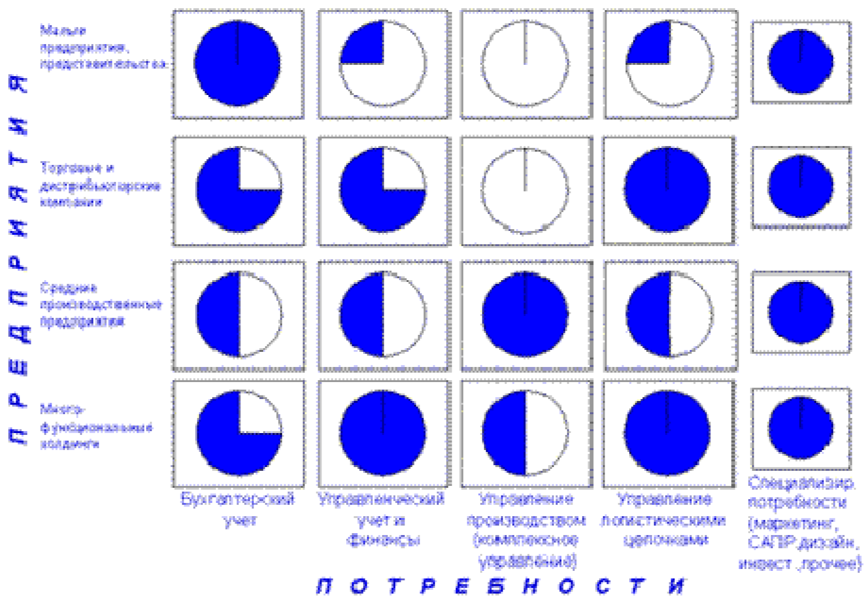

Рис. 13. Требования учета и управления в зависимости от величины и способа организации предприятия

Если анализировать современный рынок программного обеспечения, то можно выделить программные продукты, отличающиеся друг от друга как по выполняемым ими функциям, так и по масштабу. Наиболее интересную классификацию программных продуктов предложили специалисты компании “Делойт и Туш СНГ” (см. рис. 14). В соответствие с ней выделяют локальные, финансово-управленческие, средние интегрированные и крупные интегрированные системы. Локальные системы предназначены для ведения учета по одному или нескольким направлениям, финансово-управленческие системы хорошо интегрируют деятельность предприятия и предназначены, в первую очередь, для учета и управления ресурсами непроизводственных компаний. Средние интегрированные системы предназначены для управления производственным предприятием и интегрированного планирования производственного процесса. Крупные (и средние) интегрированные системы отличают широта охвата, включая управление производством, управление сложными финансовыми потоками, корпоративную консолидацию, функции глобального планирования и бюджетирования.

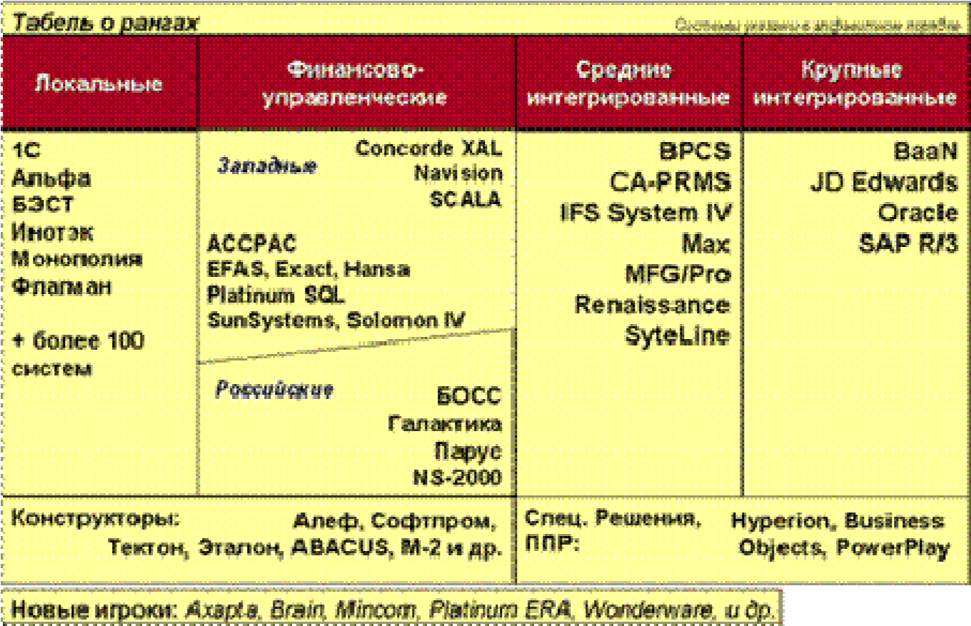
Рис. 14. Классификация программных продуктов

Локальные системы (системы для малого бизнеса)

Как уже отмечалось, локальные системы предназначены для ведения учета по одному или нескольким направлениям (бухгалтерия, сбыт, склады, учет кадров и т.д.). Системами этой группы может воспользоваться практически любое предприятие, которому необходимо управление финансовыми потоками и автоматизация учетных функций.
Наряду с этим, отметим, что системы этого класса по многим критериям универсальны, хотя зачастую разработчиками предлагаются решения отраслевых проблем, например, особые способы начисления налогов или управление персоналом с учетом специфики регионов. Универсальность приводит к тому, что цикл внедрения таких систем невелик, иногда можно воспользоваться “коробочным” вариантом, купив программу и самому установить ее на персональном компьютере.
Стоимость локальных систем, в основном, колеблется в диапазоне 5-50 тысяч долларов США.

Финансово-управленческие системы

Финансово-управленческие системы могут быть гибко настроены на нужды конкретного предприятия. Такие системы хорошо интегрируют деятельность предприятия и предназначены, в первую очередь, для учета и управления ресурсами непроизводственных компаний. Они также часто универсальны, однако значительнее может проявляться необходимость отражения специфики деятельности конкретной компании, так как функциональные возможности таких систем шире, чем локальных.
Системы, помещенные в правой стороне второй колонки (как российские, так и западные), на наш взгляд, преследуют стратегию перехода в класс средних интегрированных систем. Во многих из этих систем присутствуют базовые возможности управления производством. Некоторые российские поставщики пытаются найти решение проблемы в интеграции с производственными модулями западных систем.
Системы, помещенные в левой стороне колонки, на наш взгляд, остаются в категории финансово-управленческих.
Стоимость финансово-управленческих систем, в основном, находится в диапазоне от 50 тысяч до 200 с лишним тысяч долларов США.

Средние интегрированные системы

Средние интегрированные системы предназначены для управления производственным предприятием и интегрированного планирования производственного процесса. Учетные функции, хотя и глубоко проработаны, выполняют вспомогательную роль и порой невозможно выделить модуль бухгалтерского учета, так как информация в бухгалтерию поступает автоматически из других модулей.
Цепочка оперативного планирования “сбыт – производство – закупки” является ядром таких систем (на основе процедур MRP-II). Подразделения инфраструктуры предприятия (финансы, бухгалтерия, маркетинг и пр.) строят свою деятельность, опираясь на данные этой цепочки.
Такие системы значительно более сложны в установке (цикл внедрения может занимать от 6-9 месяцев до полутора лет и более). Это обусловлено тем, что система покрывает потребности подразделений и полностью интегрирует производственное предприятие, что требует значительных совместных усилий сотрудников предприятия, поставщика программного обеспечения или консалтинговой компании, осуществляющей внедрение.
Производственные системы по многим параметрам значительно более жесткие, чем финансово-управленческие. Производственное предприятие должно, в первую очередь, работать, как хорошо отлаженные часы, где основными механизмами управления являются планирование и оптимальное управление запасами и производственным процессом, а не учет количества счетов-фактур за период.
Стоимость внедрения средних интегрированных систем может совпадать со стоимостью внедрения финансово-управленческих систем, но, в зависимости от охвата проекта, может достигать 500 и более тысяч долларов США.

Крупные интегрированные системы

Крупные интегрированные системы отличаются от средних интегрированных систем набором вертикальных рынков (смотри ниже) и глубиной поддержки процессов управления больших многофункциональных групп предприятий (холдингов или ФПГ).
Такие системы дают широту охвата, включая управление производством, управление сложными финансовыми потоками, корпоративную консолидацию, глобальное планирование и бюджетирование и пр. Сходные функции присутствуют и во многих финансово-управленческих (за исключением производства) и средних интегрированных системах, однако, с более низкой степенью проработки.
Сроки внедрения крупных интегрированных систем обычно занимают более года, а стоимость проекта – более 500 тысяч долларов США.

Функциональные возможности системы «Галактика»
Основные характеристики системы
«Галактика» - многопользовательская сетевая система управления деятельностью предприятия (корпорации) решает задачи оперативного управления, бухгалтерского учета, планирования, контроля и анализа (см. Рис. 155).
Использование технологий интерактивной аналитической обработки данных (OLAP) с возможностью детализации уровней аналитики.
Соответствие функциональности, технологичности и степени интеграции системы современным концепциям ERP (Enterprise Resource Planinng - «планирование ресурсов предприятия»), CSRP (Custom Synchronized Resource Planning - «планирование ресурсов, синхронизированное с покупателем»), SEM (Strategic Enterprise Management - «стратегическое управление предприятием», а также стандартам открытых систем.
Сочетание высокой степени интеграции с гибкостью - система строится в виде набора взаимосвязанных, но относительно независимых компонентов, которые приобретаются в составе и порядке, удобном конкретному клиенту.
Обеспечение настройки Галактики на конкретную отрасль, регион, особенности бизнеса. Независимость прикладных свойств системы от программно-аппаратной платформы, гарантированная работа системы в различных операционных средах (Windows 95, 98, 2000, Windows NT, Windows XP и т.д.) и с различными СУБД - Oracle, MS SQL, Pervasive SQL (Btrieve).

Система «Галактика» обеспечивает функционирование всех подразделений территориально-рассредоточенных компании в едином информационном пространстве.

В части оперативного управления предприятием система «Галактика» обеспечивает решение следующих задач:
управление договорными обязательствами; управление закупками и материально-техническое снабжение; управление продажами, сбыт и реализация продукции; управление бартерными операциями и взаимозачетами; управление консигнационными операциями;
учет наличия и движения материальных ценностей (склад);
управление продажами через торговый зал, использование
интеллектуальных кассовых аппаратов; контроль расчетов с поставщиками и получателями; управление штрафными обязательствами; управление бюджетами, платежный календарь, финансовый анализ; управление производством; управление себестоимостью продукции, товаров и услуг; управление персоналом; управление автотранспортом;
управление ремонтами – техническое обслуживание и ремонт
оборудования.

Многие учетные задачи бухгалтерского и материального учета, налогового планирования и др. решаются без дополнительных трудозатрат путем обработки уже введенных для целей оперативного учета документов.

Основные компоненты системы

Система имеет модульную структуру, модули, в свою очередь, объединены в функциональные контуры. В каждом модуле присутствуют функции, предназначенные, с одной стороны, для использования, как непосредственными исполнителями, так и управленцами различного уровня, а, с другой стороны, - для решения задач, относящихся к различным видам управленческой деятельности.

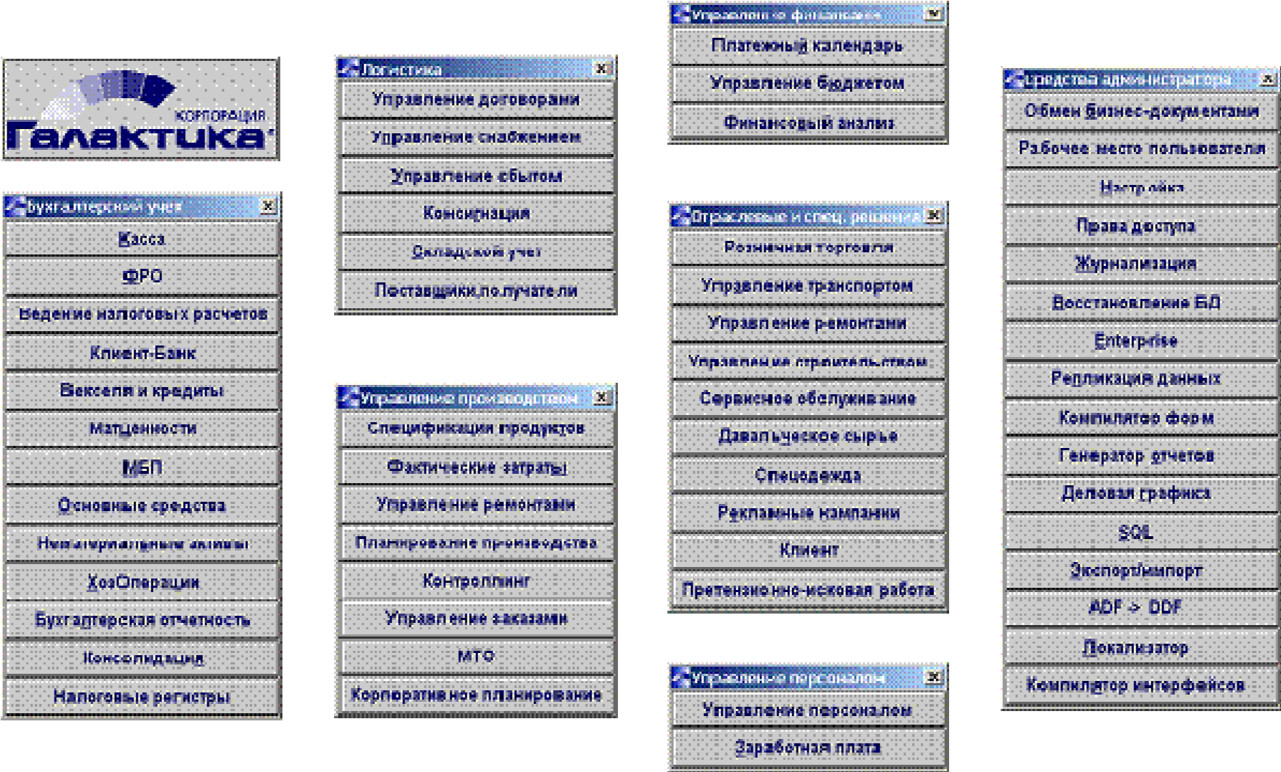

Рис. 15. Состав модулей системы Галактика

В части бухгалтерского учета система «Галактика» обеспечивает решение следующих задач:
учет кассовых и финансово-расчетных операций (ФРО); учет валютных операций; учет операций с векселями и ценными бумагами; учет товарно-материальных ценностей и МБП; учет основных средств и нематериальных активов; учет труда и заработной платы; учет фактических затрат; ведение главной книги и составление баланса; налоговый учет;
формирование консолидированной бухгалтерской и финансовой
отчетности;
формирование бухгалтерской и финансовой отчетности в международных стандартах.

В рамках системы решается группа задач планирования: финансовое планирование, построение бюджета, календарно-сетевое (хозяйственное) планирование, планирование маркетинговых кампаний, проектов развития, техническая подготовка и планирование производства, планирование себестоимости продукции - товаров и услуг, оценка необходимых ресурсов, баланс мощностей.
Отдельно следует выделить решаемые в рамках системы серию задач контроля: контроль выполнения планов, проектов, контроль исполнения бюджета, контроль взаимных финансовых обязательств, контроль использования ресурсов, контроль неликвидов, сверхнормативных запасов, дефицитных позиций, контроль качества, отработка возвратов и рекламаций, контроль исполнительской дисциплины.
Система обеспечивает реализацию ряда необходимых предприятию задач анализа:
выполнения планов и использования ресурсов; финансовой и хозяйственной деятельности; эффективности использования оборотных средств;
фактических затрат (себестоимости) и отклонение их от плановых
значений; эффективности маркетинговых мероприятий и рекламных кампаний; факторов определяющих качество и причины рекламаций и возвратов.

Среди других важных особенностей системы «Галактика» стоит выделить следующие:
возможность ведения учета по стандартам отечественным стандартам
так и в соответствии со стандартами GAAP.
гибкая структура справочников и каталогов, поддерживающих
иерархические структуры;
поддержка импорта-экспорта документов и данных в формате DBF,
TXT, XML; поддержка технологии автоматической идентификации товаров по штрих-коду, проведение инвентаризации, автоматическое формирование спецификации документов с помощью сканеров штрих-коду и др.

Система имеет модульную структуру, модули, в свою очередь, объединены в функциональные контуры (см. рис.16.).
В каждом модуле присутствуют функции, предназначенные, с одной стороны, для использования, как непосредственными исполнителями, так и управленцами различного уровня, а, с другой стороны, - для решения задач, относящихся к различным видам управленческой деятельности.
Допустимо как изолированное использование отдельных модулей, так и их произвольные комбинации, в зависимости от производственноэкономической необходимости.
Функциональный состав системы Галактика позволяет для любого предприятия определить набор компонентов, обеспечивающий решение задач управления хозяйственной деятельностью в трех глобальных разрезах: по видам ресурсов, по масштабам решаемых задач (уровню управления), по видам управленческой деятельности (см. рис 17.).
При четко налаженной технологической схеме эксплуатации системы Галактика каждый работник выполняет определенные для него инструкцией действия, получая информацию в объеме, необходимом и достаточном для осуществления своих должностных обязанностей.
Основным объектом, с которым работает Галактика, является операционный документ. Операционные документы формируются при осуществлении любой хозяйственной операции и подтверждают ее совершение. Между документами могут быть установлены связи. Совокупность операционных документов образует документооборот предприятия.
Выделяют три основных класса документов:
Планы (финансовые, производственные и др.), определяющие запланированные и фактически достигнутые предприятием в результате его хозяйственной деятельности величины доходов и расходов;
Документы-основания, регламентирующие операции между юридическими лицами, например, договоры, счета, счета-фактуры, контракты, требования;
Сопроводительные документы (товарные и финансовые), отражающие суть фактически выполняемых операций.

По всем сопроводительным документам могут быть сформированы бухгалтерские проводки и финансовые операции с помощью механизма типовых хозяйственных операций.
В результате работы всех пользователей системы происходит наполнение Базы Данных предприятия (организации) оперативной информацией о ходе выполнения конкретных хозяйственных операций, относящихся к различным направлениям деятельности. При этом обеспечивается:
принцип однократного ввода в БД информации и, как следствие, отсутствие дублирования функций пользователей, упорядочение документооборота;
простота контроля корректности и целостности данных,
персонификация действий пользователя; контроль регламента выполнения хозяйственных операций;

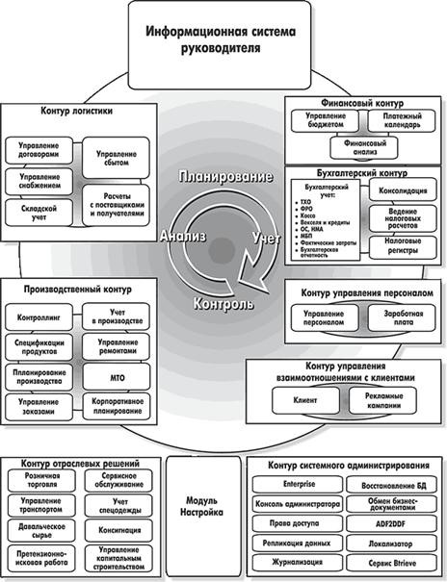

Рис. 16. Система Галактика

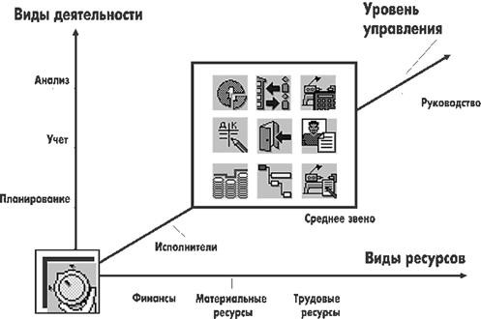

Рис. 17. Решение задач управления с помощью Галактики

быстрая перестройка системы, изменение эксплуатационной схемы
системы при изменении бизнес-процесса.
администрация предприятия, используя для управления хозяйственной
деятельностью систему Галактика , получает возможность:
своевременного получения достоверной информации о текущей
деятельности предприятия; оперативного контроля и управления финансами, материальными и
трудовыми ресурсами; формирования обоснованных планов на основании анализа данных об
имеющихся ресурсах; контроля выполнения планов и взаимных обязательств; анализа результатов деятельности и формирования оптимальных
управляющих воздействий.

Настройка системы

Система «Галактика» тиражно-заказной продукт. Этап настройки является обязательным при вводе системы в эксплуатацию, модуль Настройка входит в любой комплект поставки. В процессе настройки выполняется первичное заполнение основных каталогов, классификаторов и справочников, которые составляют единую информационную базу и используются всеми модулями системы. Дальнейшее пополнение классификаторов происходит в процессе оперативной работы.
Параметры общесистемной настройки позволяют выбрать из поставляемых с системой алгоритмов выполнения различных функций те, которые максимально соответствуют специфике данного предприятия.
Параметры настройки пользователя определяют особенности работы конкретного пользователя. Часть из них, касающаяся прав доступа к документам и возможностей их редактирования, устанавливается только администратором системы.
Важным элементом подготовки системы к работе является настройка аналитик. Аналитики используются как традиционным образом для задания разрезов по счетам бухгалтерского учета и статьям бюджетов, так и для создания шаблонов описаний материальных ценностей с последующим уточнением свойств конкретной материальной ценности, отображения дополнительных полей в документах и др.
Кроме того, большинство модулей имеет собственный блок настройки. В него, в частности, включены функции настройки универсальных иерархических отчетов (Управление снабжением, Управление сбытом, Складской учет), типовых хозяйственных операций (Хозоперации ), формата входящих и исходящих документов (Обмен бизнес-документами ) и т.д. Наибольшие возможности по настройке системы предоставляются в модулях контура Управления производством, которые позволяют конструировать внешний вид документов и создать алгоритмы расчетов с учетом специфики конкретного предприятия.
К настроечным функциям можно отнести также разграничение прав доступа пользователей и настройку корпоративного межофисного обмена данными, если у организации есть удаленные подразделения. Эти функции выполняются с помощью специальных модулей Права доступа и Репликация данных, входящих в контур Системного администрирования.

Информационная система руководителя

Для принятия правильных решений в процессе ведения хозяйственной деятельности руководители разных уровней должны владеть информацией. Информация может быть любой: плановой, технологической, учетной, аналитической, но основные требования к ней - своевременность и достоверность. Задача модуля Руководитель - сформировать необходимую информацию о хозяйственной деятельности в требуемом разрезе, наглядно, в динамике, с предварительным анализом.
Хозяйственная деятельность предприятия характеризуется определенными показателями (детальными и агрегированными). На основе экономической целесообразности выполняется объединение показателей в логические группы, например, средства производства, предметы труда, персонал, производственный процесс, финансы, продукция. При отображении информации применяется принцип «светофора»: значения показателей, попадающие в определенные деления шкалы оценок (отлично/хорошо/удовлетворительно/плохо/опасно/ очень опасно), выделяются соответствующим цветом.
Модуль Руководитель предназначен для контроля и управления деятельностью предприятия и включает следующие функциональные возможности (Рис. 18):
формирование целей и задач руководителя на языке агрегированных
показателей; получение агрегированных показателей хозяйственной деятельности
предприятия и передача их на уровень руководителя; совмещение показателей со шкалой оценок, расчет отклонений
фактических значений от плановых; отображение показателей с любой степенью детализации наиболее
наглядным и удобным способом (график, отчет, модель, числовые данные); отслеживание агрегированных показателей на предмет критических
отклонений и варианты действий для регулирования критических состояний.

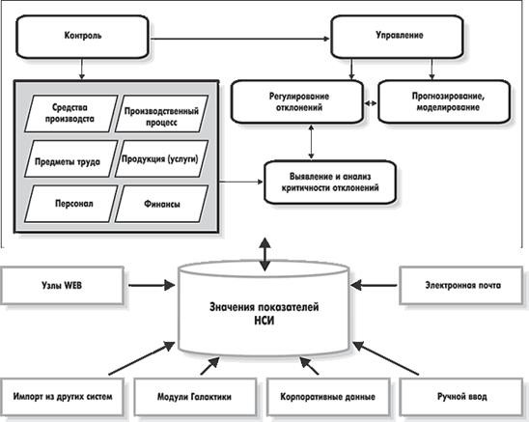

Рис. 18. Схема реализации модуля Руководитель

Показатели рассчитываются на основании информации из общей базы данных системы Галактика, наполнение которой происходит при функционировании различных модулей, например, Финансово-расчетные операции (ФРО), Управление сбытом, Производственное планирование и т.д. Кроме того, их можно импортировать из внешних систем или ввести вручную. Рассчитанные агрегированные показатели сохраняются в архиве. «Пороговые» значения вводятся в модуле Руководитель и представляют собой базу нормативно-справочной информации данного модуля.
Модуль Руководитель предусматривает различные способы представления информации:
Получение отчета по выбранному показателю.
Построение графика текущего состояния или трендового анализа.
Вывод значений показателей в натуральном и/или стоимостном выражении, в процентах, в виде коэффициента.
Расчет отклонений фактических значений показателей от плановых.
Построение и обработка математической модели для оценки поведения системы и выбора стратегии, обеспечивающей ее наиболее эффективное функционирование.

На практике каждый руководитель отслеживает свой набор показателей. Это определяется и внешним окружением предприятия (начиная со страны, где оно находится), и его спецификой, и тем, какие показатели руководитель считает наиболее важными. Поэтому информационная система для управления предприятием должна быть индивидуальной, опирающейся на потребности и методы управления данного руководителя. Для обеспечения необходимой гибкости при реализации данного модуля применен подход интеграции с другими прикладными системами.
Модуль Руководитель включает в себя инструментальные средства для определения необходимых показателей, аналитических признаков и формул для расчета. Предоставляется механизм формирования запросов для выбора из базы данных необходимой для расчета показателей информации. Кроме того, в процессе внедрения выполняется настройка визуального представления информации с учетом используемого состава показателей, а также круга задач и пристрастий конкретного руководителя.

Финансовый контур

Управление бюджетом.
Бюджетирование - процесс управления финансовыми ресурсами, включающий в себя следующие этапы:
- Этап планирования (составления бюджета) и моделирования различных вариантов бюджетов
- Этап согласования и утверждения бюджетов
- Формирование фактических показателей бюджета
- Анализ исполнения бюджета
- Проведение корректировок бюджета

Рассмотрим реализацию каждого этапа в модуле «Бюджет» более подробно.

Этап планирования (составления бюджета).
Плановые данные для различных статей бюджета могут формироваться следующими способами:
- Формирование на основе статистических и экспертных данных.
Статистические данные могут основываться на данных прошлых периодов, обработки информации, содержащейся вне системы Галактика, экспертных оценок, специальных статистических исследований и пр. Экспертные данные вводятся в систему вручную.
- Формирование плановых данных на основе данных прошлого периода с поправкой на динамику внешнего фактора, влияющего на данную статью или группу статей.
В качестве примеров внешних факторов могут служить индекс инфляции, индексы цен на услуги и товары, индексы, учитывающие сезонные колебания спроса, и др.
В системе есть возможность задать несколько вариантов динамики значений (сценариев поведения) того или иного фактора.
При описании статьи можно указать один или несколько внешних факторов, влияющих на данную статью.
- Формирование данных на основе плановых данных модуля «Управление Договорами».
В системе «Галактика» в модуле «Управление договорами» содержится информация по календарным планам платежей и отгрузок по договорам. Эти данные могут быть использованы для формирования плановых показателей бюджета.
- Формирование плановых данных расчетным способом.
Определенные статьи (например, прибыль, некоторые налоги, статьи Бюджета движения денежных средств) могут быть рассчитаны с помощью формул из других показателей бюджета.
На этапе планирования в системе может существовать несколько вариантов бюджета, которые соответствуют различным сценариям развития ситуаций, влияющих на бюджет. (Например, оптимистичный вариант бюджета может соответствовать определенному прогнозу курса валюты, увеличению объемов продаж и т.п., пессимистичный вариант бюджета будет соответствовать падению объемов продаж, увеличению затрат на приобретение сырья и т.п.)

Этап согласования и утверждения бюджетов.
Этап согласования и утверждения бюджетов представляет собой итерационную процедуру. В модуле есть возможность хранить и сравнивать данные всех итераций согласования бюджетов.
Ниже приведен один из возможных вариантов согласования бюджетов.
В подразделениях сформировали бюджеты.
В финансовом управлении компании или холдинга данные подразделений автоматически агрегировали.
Получили критические показатели (например, чистый денежный поток, прибыль) и решили произвести корректировку (например, урезать) бюджеты подразделений.
Исправили некоторые показатели бюджетов подразделений. При корректировке бюджетов подразделений сотрудник финансовой службы может произвести корректировку «статьи верхнего уровня», например урезать расходы в целом по подразделению, без детализации по другим подстатьям, а так же скорректировать данные в целом за квартал без разбивки по месяцам.
После корректировки бюджетов подразделений опять получили критические показатели и «спустили» скорректированный вариант вниз.
В подразделениях произвели сравнение данных, которые они передали «наверх» и скорректированных данных, которые им «спустили», и скорректировали бюджет, чтобы он удовлетворял сформирован -ным в финансовом управлении цифрам.

В результате выполнения нескольких итераций данной процедуры будет сформирован окончательный вариант бюджета.

Формирование фактических показателей бюджета.
Источником формирования фактических данных бюджетов могут быть:
- Бухгалтерские данные системы «Галактика».
Для обеспечения попадания этих данных в модуль «Бюджет» необходимо настроить расчет фактических показателей бюджета через настройки алгоритмов обработки бухгалтерской информации.
Например, фактическое значение статьи «НДС, к перечислению бюджет» может быть задано формулой:
=Сальдо на начало 68 счета + Обороты по Кредиту 68 счета - Обороты по Дебету 68 счета

- Оперативные данные системы Галактика.
Если уровень детализации бухгалтерского учета не удовлетворяет финансовую службу, то в системе предусмотрена возможность разноски оперативных (накладные, акты выполненных работ и т.п.) и бухгалтерских (платежные поручения, входящие платежи, акты на получение векселей и т.п.) документов по показателям бюджета.
В зависимости от бизнес-процессов конкретного предприятия разноску оперативных и бухгалтерских документов системы по показателям бюджета может осуществлять как сотрудник финансовой службы, так и бухгалтер, обрабатывающий документ с помощью механизма Типовых Хозяйственных Операций.
Данные по неавтоматизированным подразделениям или некоторым статьям бюджета могут быть введены в систему вручную.

Анализ исполнения бюджета.
Для проведения анализа исполнения бюджета в системе предусмотрена возможность сравнения плановых и фактических данных прошлых или текущего периодов. Расчет процентного отклонения плановых и фактических данных по статьям. Получение отчетности план/факт по различным аналитическим разрезам.

Проведение корректировок бюджета.
По результатам анализа исполнения бюджета возможно проведение корректировок бюджетов на последующие периоды с учетом фактических данных. По определенным статьям возможно проведение корректировок методом скользящего планирования. В модуле так же есть возможность хранить все бюджеты до и после проведения корректировок и выполнять сравнения этих бюджетов.
Возможности, которые открывает автоматизация бюджетирования с помощью системы «Галактика»:
Автоматическое построение консолидированных бюджетов по любой сложной оргструктуре предприятия от холдинговой структуры до структуры отделов и подразделений.
Автоматизация процедуры согласования бюджетов и хранение данных по всем этапам согласования.
Возможность формировать и анализировать различные варианты (сценарии) бюджетов.
Гибкая настройка аналитических признаков статей и их визуального представления в типовых формах бюджетов.
Формирование плановых показателей бюджетов по оперативным планам в системе Галактика (например, формирование бюджета на основе календарных планов договоров).
Формирование фактических показателей бюджета в автоматическом режиме на основе оперативных и бухгалтерских данных системы Галактика.
Возможность агрегировать бюджет по нескольким вариантам оргструктуры (Например, по оргструктуре юридических лиц и по оргструктуре функционального подчинения).
Гибкая настройка представления форм бюджетов для каждого подразделения.
Распределение значений статей одного бюджета по статьям другого, что необходимо, например, при расчете налогов, с использованием моделей распределений по центрам ответственности.
Разграничение доступа пользователей к различным вариантам и копиям бюджетов с помощью механизма областей видимости, стадий и масок бюджетного процесса.

Платежный календарь.
Назначение модуля Платежный календарь - решение задач оперативного финансового управления денежными потоками. Модуль является инструментом контроля исполнения финансовых обязательств, обеспечения абсолютной ликвидности платежных средств, минимизации риска неплатежеспособности.
Главной задачей модуля является получение оптимального варианта балансировки Платежного календаря, который служит задачам организации учетного порядка в финансовой деятельности предприятия.
Основаниями для формирования финансовых обязательств служат все оперативные документы системы.
В Платежном календаре возможно представление данных с группировкой по любым выбранным признакам: статьям бюджета, контрагентам, подразделениям, диапазонам сумм и проч.
Модуль обеспечивает:
краткосрочное (до одного месяца) планирование расчетов с контрагентами на основе использования денежных средств, векселей и других видов ценных бумаг; оптимизацию Платежного календаря по заданным критериям с
помощью операции моделирования; планирование остатков денежных средств на расчетных счетах и в
кассе предприятия; проведение операций продажи/покупки валюты и ее конвертации; контроль баланса доходов и расходов с учетом «ликвидной подушки»
по каждому из видов платежных средств; учет фактических поступлений платежных средств и их отклонение от запланированного за определенный период времени в разрезе источников поступления; составление оперативных отчетов о движении денежных средств для
последующего анализа.

Финансовый анализ.
Основная задача анализа - оценка экономического (финансового) состояния предприятия и выявление перспектив его дальнейшего развития.
Функциональные средства модуля ориентированы на предприятия всех форм собственности и учитывают требования, предъявляемые к финансовой отчетности, как национальным законодательством, так и международными стандартами. Инструментарием модуля можно воспользоваться для анализа документов внутренней отчетности, характеризующих финансовые потоки и ресурсы предприятия, в том числе для анализа доходов/расходов перед балансировкой Платежного календаря. Финансовый анализ производится на основе данных баланса предприятия, а также на основе различных справок и приложений. Экономический анализ производится после выполнения функции импорта отчетов, как из внешних источников, так и из других модулей системы.
Вся входная информация программно контролируется путем взаимной увязки показателей с приведением исходных данных в выбранный стандарт отчетности.
Анализ финансового состояния может производиться по нескольким методикам, позволяющим рассчитывать значения одних и тех же показателей с помощью разных формул, описывающих соотношение показателей в старом и новом стандарте. Модуль предоставляет широкие возможности проведения всестороннего анализа значений любых показателей с получением настраиваемых выходных отчетов по любой совокупности центров ответственности, с учетом механизмов индексации, консолидации, по заданным периодам.

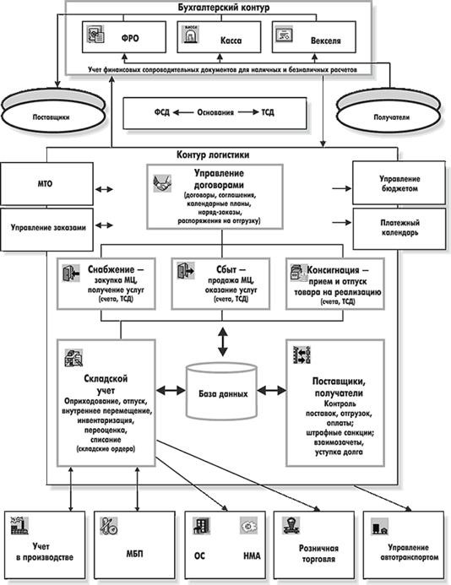

Рис. 19. Схема информационных потоков Контура логистики
Контур логистики

Контур логистики обеспечивает детализацию и выполнение планов снабжения и сбыта; управление материальными потоками внутри предприятия и при взаимодействии с поставщиками и получателями продукции, товаров и услуг; контроль взаиморасчетов с поставщиками и получателями.
Схема информационных потоков контура приведена на рис. 19.
В базовый комплект поставки Контура логистики включены модули Складской учет, Управление снабжением, Управление сбытом и Поставщики, получатели. Другие модули и контуры можно приобретать и внедрять поэтапно по мере необходимости.

Управление договорами.
Модуль Управление договорами предназначен для автоматизации бизнеспроцедур, связанных с заключением, исполнением и учетом договоров и контрактов. Он может использоваться для автоматизации договорной деятельности во многих отраслях промышленности, транспорта, торговли и т.д. При этом упрощается решение следующих задач:
Заключение договоров (конкретных и рамочных), связанных, в первую очередь, со снабжением и сбытом. Учет расчетов по договорам, в том числе векселями и ценными бумагами.
Конкретизация рамочных договоров путем заключения дополнительных соглашений, уточняющих взаимоотношения сторон на определенный период.
Формирование календарных планов движения товаров, услуг и платежей. Расчет штрафов за нарушение условий и сроков отгрузки и оплаты.
Формирование наряд-заказов на отгрузку товаров на внутренний и внешний рынок.
Организация транспортировки и формирование платежных документов. При этом выполняется расчет потребности в единицах подвижного состава и транспортных средствах, формируются счета на предоплату за товары/услуги по транспортировке. Возможна отгрузка товаров железнодорожным и автомобильным транспортом с формированием сопроводительных документов.
Формирование отчетности и проведение окончательных расчетов. На этом этапе, на основании товарно-сопроводительных документов, осуществляется учет выполнения наряд-заказов, формируются платежные документы для оплаты услуг по транспортировке, контролируется дебиторская и кредиторская задолженности, анализируется состояние взаиморасчетов. Для этого используются акты сверки взаиморасчетов, в которых фиксируются объемы отгруженных товаров и расходы на транспортировку в стоимостном выражении, суммы платежей, суммы оказанных услуг, наличие задолженности.
Модуль Управление договорами (рис. 20.) позволяет автоматизировать следующие типовые бизнес-процессы:

Бизнес-процесс №1.
на длительный период заключается договор, в котором помимо реквизитов сторон и общих условий, рамочно (в общих чертах) определяются условия отгрузки и оплаты, а также обобщенная спецификация; на основании определенных в договоре условий могут формироваться
соглашения, на определенный период, уточняющие взаимоотношения сторон; на основе договора или соглашения формируется календарный план;
на основании календарного плана поставок или непосредственно по договору (соглашению) формируются наряд-заказы филиалам или грузоотправителям; наряд-заказы по каждому филиалу (грузоотправителю) объединяются в
распоряжения на отгрузку; по наряд-заказам, включенным в распоряжения на отгрузку,
формируются накладные на отгрузку; по накладным формируются складские ордера; по накладным формируются счета на оплату; производится оплата по счетам; производится разноска платежей.

Бизнес-процесс №2.
на длительный период заключается договор, в котором рамочно
определяются условия отгрузки и оплаты, а также обобщенная спецификация; на основании условий договора могут формироваться соглашения,
уточняющие взаимоотношения сторон; на основе договора или соглашения формируется календарный план; на основании календарного плана поставок или непосредственно по
договору (соглашению) формируются счета (документы-основания) на оплату; по счетам формируются накладные на отгрузку; по накладным формируются складские ордера; производится оплата по счетам; производится разноска платежей.

Перечень основных отчетов модуля:
Итоговый и товарно-финансовый отчеты об исполнении договоров содержат информацию об объемах взаимных отгрузок/поставок и размерах платежей за период и позволяют сравнить запланированные объемы с фактическими. Плановые показатели определяются на основании календарных планов к договорам, а фактические - из проведенных накладных и платежных документов.

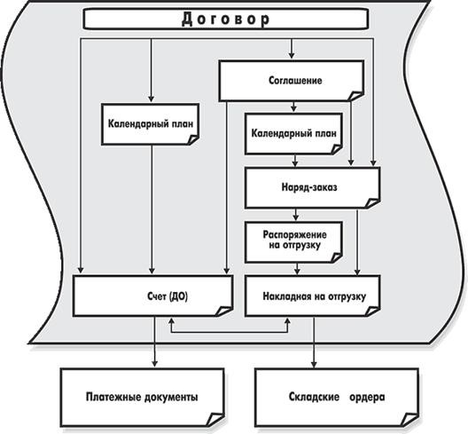

Рис. 20. Связь документов в модуле Управление договорами

Товарная часть отчета об исполнении договоров и финансовая часть с нарастающим итогом подобны товарно-финансовому отчету, но содержат соответственно информацию только об объемах взаимных отгрузок/поставок или только о размерах платежей. Эти отчеты также позволяют сравнить плановые и фактические показатели.
Отчеты об исполнении договоров, наряд-заказов и распоряжений на отгрузку по номенклатуре позволяют получить информацию об объемах поставленных/отгруженных за период материальных ценностей.
Отчеты по хронологии отгрузок и хронологии платежей предоставляют информацию о проведенных накладных и платежных документах по договору, соответственно. Документы в отчетах располагаются в хронологическом порядке. В отчете по хронологии отгрузок также приводятся данные о складских ордерах, сформированных по накладным.
Отчеты по исполнению наряд-заказов и исполнению распоряжений на отгрузку содержат информацию о наряд-заказах, распоряжениях на отгрузку и сформированных по ним накладных. Имеется возможность включения в отчет данных по всем или только по исполняемым документам, а также - по всем или только по проведенным накладным.
Реестры договоров, наряд-заказов и распоряжений на отгрузку.
Отчеты являются интерактивными. Это значит, что перед выводом на печать можно «раскрыть» данные отчета, т.е. просмотреть и при необходимости откорректировать первичные документы, на основании которых эти данные были получены.
Гибкая система настроек позволяет получать исчерпывающие отчеты в различных разрезах, за любой период и с разными уровнями детализации. Каждый пользователь системы может создать свой набор настроек отчетов. При этом все настройки сохраняются в базе данных и доступны в любой момент.

Литература

Основная:

- Ивасенко А. Г. Информационные технологии в экономике и управлении. - М:КноРус, 2005
- Михеев Е. В. Информационные технологии в профессиональной деятельности. М.:Академия, 2006.
- Хотинский Г. И. Информационные технологии управления. – М.: Дело и Сервис, 2003.
- Шафрин Ю. А. Информационные технологии: в 2-х.– М.: Лаборатория Базовых знаний.– 2000.

Дополнительная:

1. Информационные технологии управления: Учебное пособие / под ред. Проф. Г. А. Титоренко. – М.: ЮНИТИ, 2002.
2.Романов А. Н., Одинцов Б. Е. Информационные системы в экономике.: Учебное пособие. – М.: Вузовский учебник, 2006.
3. Практикум по экономической информатике: Учебное пособие / под ред.
Проф. Е. Л. Шуремова. – М.: перспектива, 2000.

Лекция 8
Базы знаний и экспертные системы. Принципы формирования баз знаний для решения задач управления.

В данной лекции будут затронуты вопросы, касающиеся:

Понятие базы знаний и экспертной системы, их назначении и областях применения. Элементы баз знаний. Принципы функционирования и необходимость разработки. Области применения. Модели баз знаний.

Управление снабжением.

Стандартные функции подразделения, отвечающего за закупки необходимых предприятию товаров и материалов, получение услуг, обычно предполагают:
ведение картотеки предложений потенциальных поставщиков;
отслеживание поступающих от других подразделений требований
(заявок) на приобретение; составление плана закупок в соответствии с заключенными договорами
и долгосрочными контрактами; выбор конкретного поставщика и формирование заказа на поставку; регистрацию документов, на основании которых производится закупка
(счета, договоры, контракты, гарантийные письма); оформление доверенностей на получение; распределение материальных ценностей по складам;
контроль состояния договоров и платежных документов на
приобретение (оплачено/не оплачено/просрочено); получение различных отчетов в разрезе отслеживаемой номенклатуры,
партий, групп и используемых систем классификации.

В системе Галактика функции по отслеживанию предложений поставщиков, планированию закупок, выбору поставщика выполняются вне модуля Управление снабжением. В зависимости от состава используемых модулей системы и степени ее внедрения входные данные для модуля Управление снабжением могут формироваться разными способами:
План закупок формируется в модуле МТО, на его основе создаются заявки поставщикам, а по ним - ДО на закупку
План закупок вводится непосредственно в модуле Управление снабжением, его выполнение контролируется путем автоматического расчета фактических поставок согласно введенным в систему документам.
ДО на закупку формируются автоматически на основании выполняемого в модуле Управление сбытом прогноза дефицитов.
Поступающие заявки на закупку вводятся как ДО, находящиеся в состоянии «Оформляемый» и по мере необходимости переводятся в состояние «Исполняемый».

Для контроля взаиморасчетов с поставщиками служит модуль Поставщики, получатели.
Непосредственно в модуле Управление снабжением сосредоточены операции по работе с конкретными документами на приобретение: документами-основаниями, накладными, доверенностями.
Процесс решения задачи управления снабжением иллюстрирует схема на рис. 21.
Отличительные особенности реализации задачи управления закупками:
использование в документах на закупку как товарных, так и
нематериальных позиций (услуг); учет партий закупаемых товаров, отслеживание сроков хранения,
сроков действия лицензий и сертификатов; поддержка различных валют и международных закупок; регистрация грузовых таможенных деклараций и сведение баланса расчетов с таможенными органами;
учет таможенных пошлин, транспортных и прочих затрат при
вычислении учетной цены закупаемых материальных ценностей; учет возвратов по рекламации;
автоматизированное распределение материальных ценностей по
складам;
автоматическое формирование приходных складских ордеров по
группе накладных; формирование платежных документов на оплату по документам-
основаниям и авизо по сопроводительным документам; формирование доверенностей на получение матценностей; формирование документов-оснований по сопроводительным
документам; отражение в Бухгалтерском контуре всех операций по закупкам материальных ценностей и услуг с помощью механизма типовых хозяйственных операций; автоматизированное создание финансовых обязательств по ДО на
закупку, используемых при ведении Платежного календаря предприятия.

Стандартные отчеты: отчеты о закупаемых матценностях и услугах в разрезе номенклатуры,
поставщиков, групп, партий, внешней классификации; аналитические отчеты по закупкам; иерархические отчеты по исполнению групп ДО; отчет о платежах по группам ДО; иерархические реестры ДО и сопроводительных документов; отчет о несоответствиях в документах на закупку.

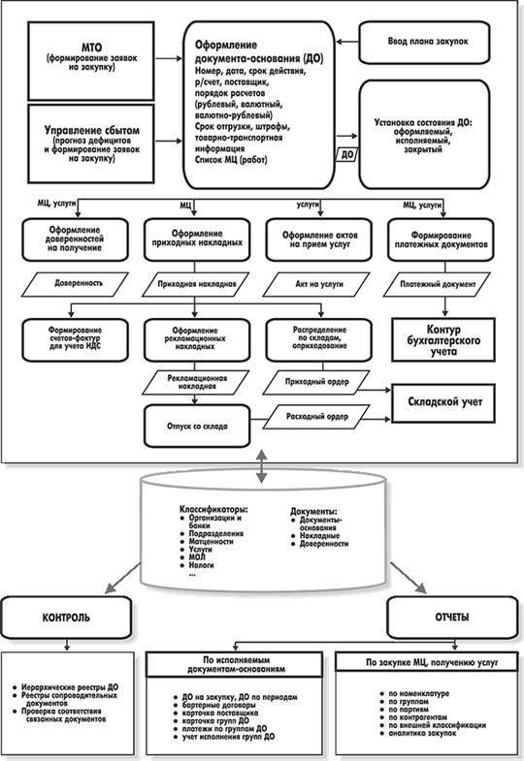

Рис. 21. Схема решения задач Управления снабжением

Управление сбытом.
Функции ввода и обработки документов в модуле Управление сбытом реализованы аналогично модулю Управление снабжением.
Новыми элементами по сравнению с управлением снабжением являются:
формирование отпускных цен, резервирование отпускаемых по документамоснованиям материальных ценностей.
Процесс решения задачи управления сбытом иллюстрирует схема на рис.
22.
Модуль Управление договорами предоставляет возможность формировать документы и проводить расчеты для оперативного контроля и управления отгрузкой товаров на всех этапах. Документы-основания и накладные на продажу можно формировать как в модуле Управление сбытом, так и в модуле Управление договорами.
Формирование отпускных цен выполняется с помощью прайс-листов. Система Галактика позволяет создавать и поддерживать произвольное число различных прайс-листов. Так, можно иметь отдельные прайс-листы для крупнооптовой и мелкооптовой торговли, для определенных групп товаров и услуг и т.п.
Прайс-лист можно формировать вручную либо автоматически, рассчитывая предполагаемую цену реализации путем добавления к учетной или заводской цене матценности описанных пользователем торговых наценок (скидок) и налогов.
При оказании услуг, стоимость которых не является фиксированной, а зависит от определенного набора параметров и рассчитывается по заданному тарифу, используется механизм расчетных услуг.
Из особенностей реализации модуля Управление сбытом следует отметить следующие возможности:
учет типа налогообложения при оформлении документа; формирование документов в национальной либо любой из зарегистрированных в системе валют с расчетом соответственно рублевого или валютного эквивалента; возможность корректировки курса валюты непосредственно в процессе формирования документа; автоматическое формирование номеров документов на продажу с
возможностью их корректировки пользователем; автоматическое либо ручное резервирование МЦ по предприятию, складу или разрезу хранения при выписке документа и гибкое управление резервом; произвольное число как товарных, так и нематериальных позиций
(услуг) в документе на продажу; возможность ведения продаж наборами товаров; гибкое изменение цен путем оперативной корректировки прайс-листов; динамический контроль наличия товаров на складе при выписке счета; возможность оформлять счета для отсутствующих в наличии товаров (вариант предоплаты); автоматическое формирование накладных по выписанному документу-
основанию; управление выбором склада, с которого должна произойти отгрузка; контроль повторных попыток оформить накладную на отпуск по уже исполненному документу-основанию;
количественный и стоимостной учет отгруженной и возвращенной покупателем тары с учетом нормы естественной убыли; формирование отчетности по операциям с тарой;
оперативный учет показателей качества с формированием
удостоверений качества; ведение счетов-фактур для учета НДС; ведение товарно-транспортной информации в документах на отпуск;
сопряжение с электронными весами и автоматический перенос
результатов взвешивания в накладные на отпуск; учет возвратов матценностей по рекламациям;
возможность автоматически производить списание товара на складе
при оформлении накладной на его отпуск; автоматическое формирование расходных складских ордеров по группе
накладных; пакетное формирование товарных и финансовых сопроводительных
документов по документам -основаниям; формирование групп счетов для контрагентов, находящихся на
абонентском обслуживании; прогнозирование объемов закупок и формирование заявок на
дефициты; отражение в Контуре бухгалтерского учета всех операций по реализации материальных ценностей и услуг с помощью механизма типовых хозяйственных операций; автоматизированное создание финансовых обязательств по ДО на
продажу, используемых при ведении Платежного календаря предприятия.

Стандартные отчеты:
печать накладных по типовым формам, в том числе железнодорожных,
на отпуск самовывозом и др.; отчеты о реализованных товарах и услугах в разрезе номенклатуры,
групп, партий, внешней классификации, получателей; аналитические отчеты по реализации; отчеты по оплаченности отгрузок;
иерархические отчеты по исполнению групп ДО; отчет о задолженности контрагентов по возвратной таре; иерархические реестры документов-оснований и сопроводительных
документов;

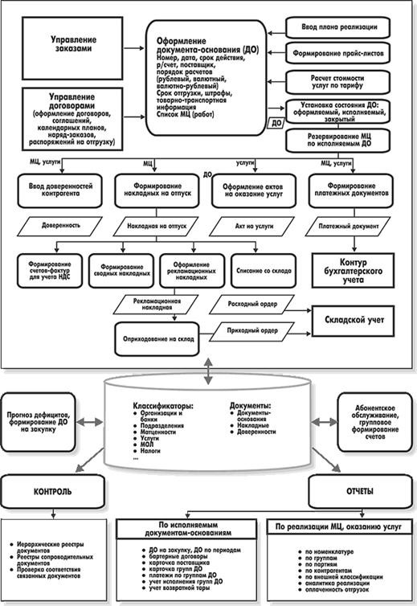

Рис. 22. Схема решения задач Управления сбытом

отчет о несоответствиях в документах на продажу.

Складской учет.
Модуль Складской учет тесно связан с задачами управления снабжением и сбытом, а также учетом материалов в производстве. Складские ордера формируются по сопроводительным документам на прием и отпуск матценностей (МЦ) во всех модулях, где создаются такие документы.
Основные возможности модуля Складской учет: ведение приходных и расходных складских ордеров, распределение
МЦ по материально-ответственным лицам, партиям, ячейкам хранения; учет МЦ в нескольких валютах; учет операций с МЦ с помощью карточки складского учета; учет операций внутреннего перемещения: между складами; передача МЦ со склада в основные средства, нематериальные активы, подразделения розничной торговли; передача МЦ со склада в МБП и обратно; слежение за доставкой грузов получателю путем формирования
транзитных накладных по маршруту движения; динамический пересчет складских остатков;
учет партий МЦ, контроль сроков хранения партий, сроков действия
сертификатов (лицензий);
ведение учетных цен, поддержка методик списания по средневзвешенным ценам, LIFO, FIFO, средневзвешенным ценам по разрезу хранения «Склад - МОЛ - Партия»; проведение инвентаризации, формирование ведомости фактического наличия, сличительной ведомости по итогам инвентаризации, ведомости по рассогласованным позициям, актов о недостаче и об излишке; проведение переоценки МЦ в связи с изменением курса валют, по цене
последнего приобретения и т.д.; учет операций комплектования и разукомплектования МЦ на складах; учет пересортицы; формирование ведомостей наличия МЦ на любую дату в разрезах: склад, МОЛ, партия МЦ, инфраструктура склада; формирование ведомостей движения за период в разрезах: контрагент,
склад, МОЛ, группа МЦ, партия МЦ; формирование оборотных ведомостей по складам, МЦ, партиям; формирование накопительных ведомостей по приходам и по расходам; контроль неликвидов, сверхнормативов, дефицитных позиций; контроль соответствия накладных и складских ордеров; просмотр бухгалтерских проводок по складским ордерам.

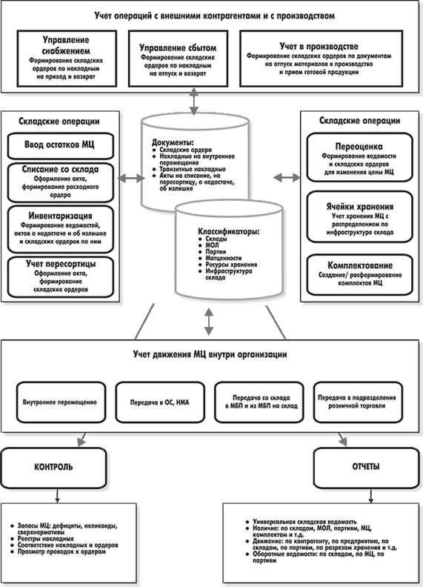

Рис. 23. Схема реализации модуля Складской учет

Реализованную в модуле Складской учет технологию выполнения складских операций иллюстрирует схема на рис. 23.
Расчеты с поставщиками и получателями.
Модуль Поставщики, получатели предназначен для контроля за порядком расчетов с поставщиками и получателями по исполняемым документамоснованиям (ДО).
Функции модуля можно разделить на следующие группы: контроль взаиморасчетов посредством установки и просмотра связей
между ДО и платежными документами; пакетное распределение платежей; создание актов взаимозачетов и договоров уступки долга (цессии); расчет штрафных санкций; ведение счетов-фактур для учета НДС; ввод планов закупок и реализации; учет долгов, контроль взаиморасчетов с помощью отчетов.

Основные отчеты: реестр исполняемых ДО с учетом сформированных по ним товарных и
финансовых сопроводительных документов; обороты и задолженности по исполняемым ДО с разноской задолженностей по заданным периодам и подбивкой итогов по контрагенту и всем выбранным контрагентам; прогноз налоговых платежей;
контроль взаиморасчетов с контрагентами, расчет сальдо и составление
платежного баланса по контрагенту; проверка дебиторской и кредиторской задолженностей денежных
средств и МЦ/услуг.

Контур управления производством

Контур Управления производством предназначен для решения задач объемно-календарного планирования хозяйственной деятельности (сбыт, производство, снабжение), контроллинга производственных затрат, автоматизированного учета материальных ценностей и услуг в производстве. Отдельные модули разработаны для ведения спецификаций изделий и управления ремонтами.
При разработке модулей планирования применен объектный подход, что позволяет говорить о создании универсальной системы управления производством - бизнес-конструктора, ориентированного на предприятия различных отраслей промышленности.
Возможность создания иерархической структуры хозяйственных планов c использованием консолидации и декомпозиции планов, построение произвольных многоуровневых аналитических разрезов в документах и нормативах, гибкость настройки алгоритмов при расчете плановых показателей, автоматическая запись в планы фактических данных из товарносопроводительных документов, система разграничения прав доступа, возможность экспорта данных из документов планирования в MS Excel - все это позволяет обеспечить непрерывность процесса планирования, реагирующего как на «факт», так и на другие обстоятельства, влияющие на хозяйственную деятельность предприятия.
Таким образом, оставляя в прошлом понятие плана как «догмы», Галактика превращает планирование в каждодневный процесс, создающий основу для выработки и принятия оптимальных оперативных и стратегических решений.
Основной составляющей любой системы документооборота являются документы. В модулях планирования реализовано два типа объектов, на основе которых создаются все документы, это - заявка и план.
Заявки представляют собой электронные формы, с помощью которых осуществляется связь между оперативными документами (договорами, документами-основаниями), планами (сбыта, снабжения, производственной программой), производственными заказами.
Жизненный цикл документов, создаваемых на объекте заявка, состоит из трех основных стадий:
заявка - оформляемый, предварительный документ; протокол о
намерениях; заказ - принятый к исполнению документ; заказ, как правило, связан с
договором, если заказчиком или исполнителем является внешний контрагент; закрытый - полностью выполненный или снятый с производства заказ.

Таким образом, на объекте заявка может формироваться целый ряд различных по смыслу документов, например, заявка отделу снабжения на закупку материалов и комплектующих, заказ на выполнение субподрядных работ и т.д.
На объекте план формируются следующие документы:
все планы: планы сбыта (модуль Управление заказами), производственные планы (модуль Планирование производства), планы снабжения (модуль МТО); потребности в материалах, потребности в трудовых ресурсах,
потребности в оборудовании (модуль Планирование производства); производственные заказы (модули Планирование производства, Учет в
производстве).

На основе каждого из перечисленных выше типов документов может также формироваться ряд других документов. Например, на основе плана снабжения формируются: сводный план МТО, ассортиментный план-график закупок, план по внутренней кооперации и т.д. Эти документы могут образовывать иерархию или существовать независимо.
Несмотря на глубокую внутреннюю интеграцию слоя производственного планирования, каждый из его элементов можно рассматривать как базис для соответствующего модуля контура логистики: МТО - планирование снабжения (см. связи на рис. 24. - по кругу и прямые), Управление заказами - планирование сбыта, Планирование производства - формирование производственных заказов для модуля Учет в производстве.

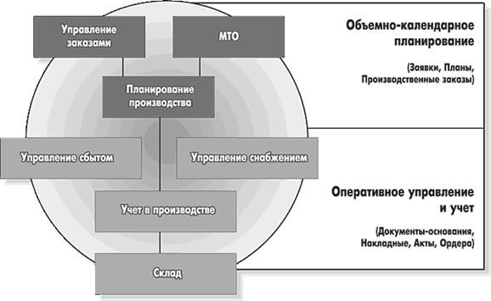

Рис. 24. Связи управления производством и логистики

Управление заказами и Материально-техническое обеспечение.
Модули Управление заказами и Материально-техническое обеспечение (МТО) предназначены для автоматизации бизнес-процедур, связанных с планированием и контролем исполнения планов по таким видам хозяйственной деятельности, как сбыт и материально-техническое снабжение. Кроме того, планы сбыта и снабжения связаны с производственным планированием, что и позволяет создать сбалансированную систему планирования на предприятии в любом заранее заданном варианте бизнес-процесса.
Основные задачи модуля Управление заказами:
Регистрация в системе спроса в виде прогнозных и реальных заявок от потребителей продукции, а также заявок от подразделений на выполнение работ, оказание услуг; заявки можно формировать также и по имеющимся с потребителями договорам (модуль Управление договорами);
Формирование плана сбыта и реализации готовой продукции (выполнения работ, оказания услуг), графиков, заявок на производство и закупку. Расчеты производятся с учетом нормативных запасов и ожидаемых остатков продукции на начало планируемого периода;
Контроль исполнения планов и заявок потребителей по оперативным документам;
Подготовка исходных данных для формирования других планов и проведения расчетов в сопряженных модулях.

Модуль Материально-техническое обеспечение обеспечивает эффективное использование оборотных средств за счет снижения уровня запасов материальных ресурсов. Основными задачами являются: Регистрация заявок на материальные ресурсы;
Расчет сводной потребности;
Планирование снабжения на основании сводной потребности или плана сбыта с учетом страховых запасов и ожидаемых остатков на начало планируемого периода;
Контроль исполнения заявок и планов.

В результате работы модуля могут быть сформированы различные плановые документы, например:
заявки на материальные ресурсы; сводная потребность в материальных ресурсах; план снабжения; план закупок; график заказа; график закупок; график обеспечения подразделений сырьем и материалами; заявки поставщикам.

Заявки поставщикам можно формировать также и по имеющимся с ними договорам. На основании заявки поставщику в контуре Логистики будет сформирован счет, и затем - сопроводительные документы.

Планирование производства.
Модуль Планирование производства предназначен для решения задач объемно-календарного планирования производства до цехового уровня. Этот модуль имеет мощный блок настройки, предусмотрено ведение календарноплановых нормативов для MRP-расчетов, анализ планов на выполнимость по материальным, трудовым ресурсам и производственной мощности и многое другое.
В модуле можно выделить следующие крупные функциональные блоки: формирование плана производства конечной продукции с учетом
данных независимого спроса, плана сбыта и внутренних заказов; расчет потребностей в материалах, формирование заказов службе МТО на обеспечение ресурсами и производственных заказов на изготовление полуфабрикатов; планирование загрузки производственных мощностей с учетом
ограничений по ресурсу работы оборудования и трудовым ресурсам.

На основании заказа на партию готовой продукции производится расчет потребностей в полуфабрикатах и покупных комплектующих. По длительности производственных циклов изготовления вычисляются необходимые сроки запуска и выпуска партий полуфабрикатов, а по срокам поставки покупных компонентов - необходимые сроки выдачи заказов на закупку.
В соответствии с маршрутными картами определяются рабочие центры, задействованные в производстве партий полуфабрикатов и продукции (цеха и группы оборудования). Рассчитываются потребности в ресурсах по рабочим центрам.
На основе производственного календаря рассчитываются фонды производственных мощностей (предельные ресурсы работы оборудования и трудовые) по календарным периодам. Вычисляется профиль загрузки производственных мощностей по каждому рабочему центру и периодам.
В ходе планирования формируются такие документы как:
план потребностей в конечной продукции; производственная программа предприятия; план потребностей в покупных материалах; план потребностей в трудовых ресурсах; план загрузки производственного оборудования; создаются производственные заказы - задания цехам.

Спецификации продуктов.
Модуль Спецификации продуктов позволяет описать состав продукции и технологию ее изготовления, на основании которых рассчитываются потребности в ресурсах. Он, как правило, используется в связке с модулем Планирование производства.
Основное назначение модуля - вести конструкторские и производственные спецификации продукции, а также маршрутные карты, на основании которых в других модулях производится расчет потребностей в материальных и трудовых ресурсах, выполняется планирование производства.
Модуль позволяет вести каталог Технологических операций, а также создавать Типовые технологические операции. Типовые операции используются в тех случаях, когда для нескольких техопераций, например, для различных исполнений одного и того же изделия, существуют одинаковые значения параметров и операционные нормы. Создание типовых техопераций существенно ускоряет ввод маршрутных карт: при выборе такой операции в спецификации маршрутной карты может потребоваться лишь незначительная корректировка норм.
Реализовано ведение Конструкторских спецификаций ,
Производственных спецификаций и Маршрутных карт изготовления изделий.
Если требуется учитывать только материальные нормы, и технологией производства не предусмотрено перекрытие операций по времени, а также выполнение некоторых операций внешними организациями, то достаточно вести производственные спецификации. В производственной спецификации можно задать:
нормы расхода сырья, материалов и комплектующих;
нормы выхода продукции при переработке сырья или попутной продукции; нормы отходов при переработке сырья и материалов; перечень допустимых замен компонентов.

При более сложной технологии производства описание процесса изготовления изделий включает ведение технологических операций и маршрутных карт. В маршрутных картах указывается последовательность технологических операций изготовления с привязкой их к местам выполнения (подразделениям и группам оборудования). В маршрутной карте можно задать на каждую операцию:
нормы времени;
материальные нормы расхода материалов или выхода продукции;
отходов; нормы трудозатрат; нормы использования оборудования, инструмента и оснастки; нормы потерь продукции.

Если пользователю требуется решать с помощью системы весь комплекс задач технологической подготовки производства, предусмотрено ведение конструкторских спецификаций - документов, содержащих сведения о материальных нормах и конструкторской документации на изделие. В этом случае описание технологии изготовления изделия предполагает создание цепочки документов: конструкторская спецификация производственная спецификация маршрутная карта.
Ведение конструкторской и технологической документации предполагает не только ввод документов, но и оперативную их корректировку по Извещениям об изменениях. Извещения об изменениях включают список заменяемых матценностей с указанием коэффициентов замены и список документов, на которые распространяются эти изменения.
Среди наиболее существенных преимуществ, которые дает использование модуля Спецификации продуктов - возможность учета специфики различных видов производства посредством импорта файла параметров, ведение групповых спецификаций и типовых технологических операций, использование пользовательских алгоритмов расчета и нормативных таблиц.

Контроллинг.
Модуль Контроллинг предназначен для расчета производственных затрат с учетом вариантов запланированных затратных статей, цен ресурсов, схем распределения косвенных расходов. Планирование затрат на период осуществляется на основании данных модуля Планирование производства. Расчет фактических затрат выполняется на основании производственных отчетов или первичных документов, сформированных в модуле Учет в производстве.
Модуль Контроллинг позволяет:
вести каталог цен ресурсов и рассчитывать цены по заданным
алгоритмам; выполнять оперативную оценку себестоимости объектов учета затрат
по заданному набору статей; рассчитывать плановые и фактические производственные балансы; рассчитывать плановые и фактические калькуляции согласно гибко
настраиваемым вариантам калькулирования; рассчитывать и анализировать отклонения фактической себестоимости от плановой, а также сравнивать себестоимости, рассчитанные по различным вариантам; рассчитывать экономические показатели.

Плановые показатели рассчитываются на основании сведений модуля Производственное планирование, фактические - по данным оперативного учета из модуля Учет в производстве.
В модуле Контроллинг реализованы сложные расчетные алгоритмы, особенно в части распределения косвенных расходов. Модуль позволяет оперативно выполнять расчеты, делать оценки и анализировать отклонения, которые просто невозможно осуществить при ручном ведении управленческого учета.
Основное назначение модуля Контроллинг - оценка и анализ себестоимости. Модуль выполняет: предварительную оценку себестоимости; планирование затрат на период; расчет фактических затрат.

Предварительная оценка себестоимости объектов учета затрат заключается в расчете калькуляции по заданному набору наиболее «весомых» статей затрат. Прямые затраты рассчитываются по нормам, описанным в модуле Спецификации продуктов. Кроме того, можно рассчитать вторичные статьи как процент от других статей и начислить введенные вручную суммы косвенных затрат пропорционально заданной базе.
Планирование затрат на период осуществляется на основании данных модуля Планирование производства. По выбранному варианту производственного плана рассчитывается производственный баланс, формируются плановые бюджеты основных и накладных расходов, рассчитывается свод затрат на период. Затем осуществляется распределение затрат по указанной схеме и собственно расчет калькуляций в определенном пользователем аналитическом разрезе. Проанализировать полученные результаты можно с помощью отчетов по себестоимости.
Расчет фактических затрат выполняется по той же схеме, что и планирование затрат. Отличие заключается в том, что в данном случае входные данные для расчета производственного баланса берутся из производственных отчетов или первичных документов, сформированных в модуле Учет в производстве.

Учет в производстве.
В модуле «Учет в производстве» реализован учет движения сырья, полуфабрикатов, готовой продукции и услуг в производстве.
В модуле ведется база первичных документов: лимитно-заборные карты, акты на дополнительный отпуск; накладные на передачу матценностей (на отпуск в производство,
передачу между цехами, приход готовой продукции, возврат на склад); акты списания материальных ценностей; акты на брак; акты на оказание услуг между подразделениями; акты замен.

Однако центральным связующим элементом документооборота в модуле является производственный заказ, который, как правило, автоматически формируется в модуле Планирование производства. Формирование заказа в полном объеме подразумевает задание перечня изделий и полуфабрикатов собственного производства, материальных норм для них, а также склады отгрузки сырья и комплектующих материалов.
Ведение производственного заказа позволяет через редактор связей собрать в единое учетное поле многочисленные разрозненные документы (ЛЗК, накладные, акты, ордера), с помощью которых оформляется движение матценностей, используемых в процессе изготовления конкретной продукции. Такой подход создает основу для расчета фактических затрат.
Помимо стандартной процедуры формирования ТХО и бухгалтерских проводок по первичным документам производства в модуле реализован дополнительный механизм сбора прямых материальных затрат на выпуск готовой продукции - производственные отчеты. При формировании производственного отчета производственными и бухгалтерскими службами предприятия сводятся воедино количественные и стоимостные показатели в соответствии с установленным уровнем доступа. Данные из производственного отчета используются в модуле Контроллинг для расчета фактических производственных балансов и калькуляций.
Все учетные процедуры, связанные с движением МЦ, автоматизированы. Вместе с тем, практически на каждом этапе работы у пользователя есть выбор - принимать автоматически рассчитанные характеристики, либо корректировать их вручную. Последнее обстоятельство особенно важно с точки зрения работы с модулем в условиях специфики конкретных предприятий, а также возникающих нештатных ситуаций.

Корпоративное планирование.
Модуль предназначен для планирования и учета производства и товародвижения в корпоративных кооперационных промышленных сетях. В результате его эксплуатации решаются следующие задачи:
сбор и обработка заявок потребителей продукции;
планирование производства и товародвижения по всей кооперационной (логистической) сети от поставщиков сырья до производителей конечной продукции и поставок клиентам; формирование договоров на переработку давальческого сырья, производство и продажу продукции со всеми участниками кооперационной сети;
контроль выполнения договоров;
контроль запасов продукции и незавершенного производства на предприятиях - участниках кооперационной сети на основе отчетности предприятий; учет и контроль товародвижения между предприятиями; контроль прохождения давальческого сырья и поставок готовой
продукции через таможни; формирование сводной аналитической отчетности для руководства
корпорации (головного предприятия).

Отчетность модуля позволяет получить в удобной форме и сравнить плановые и фактические данные по: закупкам сырья у поставщиков; остаткам сырья на предприятиях; поставкам сырья на предприятия; производству полуфабрикатов и продукции предприятиями; поставкам продукции в адрес головного предприятия; поставкам продукции потребителям;
финансовым расчетам между головным предприятием и контрагентами.

Управление ремонтами.
Модуль Управление ремонтами предназначен для использования в ремонтных службах предприятия (ОГМ, ОГЭ, службе содержания зданий и сооружений). Основной задачей модуля является обеспечение надежного функционирования оборудования и должного содержания производственных помещений, планирование для этого потребностей в ресурсах, учет использования затрат на ремонтные и профилактические работы.
Работа модуля построена на принципах классической системы плановопредупредительных ремонтов (ППР), применяемой многими предприятиями различных отраслей промышленности.
На рис. 25. представлена схема, по которой выполняется планирование профилактических и ремонтных работ для поддержания в рабочем состоянии оборудования и производственных мощностей в модуле Управление ремонтами.
Основным методом системы ППР является метод периодического ремонта, при котором очередные плановые ремонты производятся в заранее установленные сроки после отработки определенного количества часов, причем содержание каждого ремонта окончательно устанавливается в процессе проведения технического осмотра, в зависимости от состояния отдельных деталей и узлов.

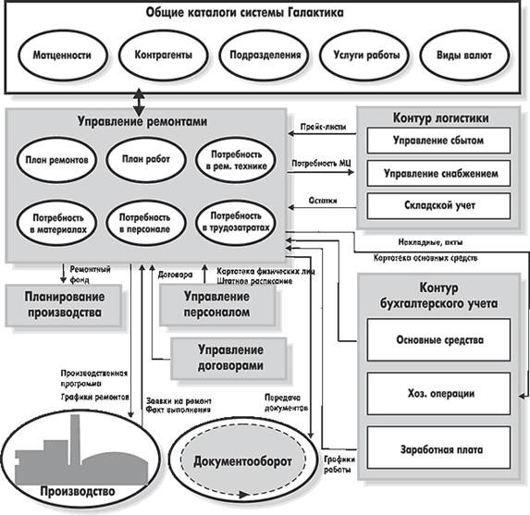

Рис. 25. Схема управления техническим обслуживанием и ремонтом оборудования

Объектами ремонта могут выступать, кроме оборудования, здания и сооружения, средства измерения, вычислительная техника и т.п. Каталог объектов ремонта может быть представлен либо в виде линейного списка, либо в виде дерева связей объектов с иерархией по любому признаку. Например, если в качестве узлов дерева взять подразделения, то получится иерархия по месту установки объектов, а если включить одни объекты в состав других, то можно описать структуру оборудования по узлам или по агрегатам.
На рис. 26. изображена схема, на основе которой выполняется планирование выполнения профилактических и ремонтных работ для поддержания в рабочем состоянии оборудования и производственных мощностей в модуле Управление ремонтами.
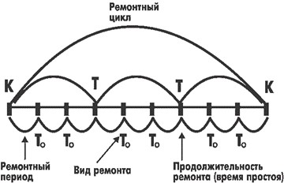

Рис. 26. Схема системы ППР

Модуль Управление ремонтами выполняет следующие функции:
Ведение нормативно-справочной базы данных;
Настройка модуля на особенности конкретного предприятия;
Планирование ремонтов;
Мониторинг состояния объектов ремонта;
Учет результатов выполнения ремонтов;
Учет затрат на выполнение ремонтов;
Анализ обеспеченности ремонтов;
Анализ выполнения ремонтов;
Управление ресурсами ремонтов;
Ведение журналов регистрации простоев оборудования и выявления дефектов.

Система планирования ремонтов основывается на расчете графика по установленным нормам периодичности и продолжительности межремонтного периода, с возможностью автоматического формирования заявок на ремонт по типовым ремонтам. Этот график позволяет составлять как долгосрочные (годовые), так и ближайшие (месячные) планы работ.
Для списания материалов и запчастей со склада, а также для возврата на склад неиспользованных МЦ, предназначены накладные на отпуск и возврат МЦ. После завершения ремонта составляются акты выполненных работ, отражающие фактическое использование материальных и трудовых ресурсов.
Особенностью модуля является использование различных методов расчета даты очередного ремонта, в зависимости либо от даты предыдущего ремонта, либо от даты другого ремонта (ремонтный цикл), либо от даты ремонта другого объекта (для одновременного ремонта оборудования, входящего в состав узлов или блоков).
В модуле учитываются не только плановые ремонты, но и те ремонты, которые носят внеплановый характер в случаях аварийной остановки или отказов в работе объекта ремонта. Они дополняют график плановых ремонтов и используются во всех отчетах и выходных формах. Предусмотрена возможность формирования записей в Журнале регистрации простоев оборудования с указанием даты и времени остановки и запуска, причинах и виновниках простоя, а также мероприятиях и исполнителях ликвидации аварии.
Для систематического накопления данных о техническом состоянии и работоспособности объектов ремонта предусмотрен Журнал регистрации выявленных дефектов. Он является основным документом для установления характера и объема планового ремонта объекта, а также сроков службы узлов и деталей.
В процессе планирования ремонтов модуль обеспечивает расчет потребностей в трудовых ресурсах, материальных ценностях, ремонтной технике и инструменте. Модуль обеспечивает выполнение функции анализа обеспеченности ремонтов материальными ценностями и трудовыми ресурсами.
Модуль Управление ремонтами позволяет получать множество отчетов:
По планированию и учету выполнения ремонтов (годовой и месячный графики ремонтов);
По планированию ремонтных работ (заявки на ремонт, потребности в материальных, трудовых ресурсах и ремонтной техники);
По подготовке производственных программ (для служб снабжения, изготовления и исполнителей ремонтов);

По анализу обеспеченности ремонтов необходимыми ресурсами;
По учету выполнения ремонтных работ (акты выполненных работ, фактические затраты на проведение ремонтов);
По учету затрат (сводные и аналитические ведомости);
По анализу проведения ремонтов (отклонение планового и фактического объемов и сроков проведения ремонтов).

Литература

Основная:

- Ивасенко А. Г. Информационные технологии в экономике и управлении. - М:КноРус, 2005
- Михеев Е. В. Информационные технологии в профессиональной деятельности. М.:Академия, 2006.
- Хотинский Г. И. Информационные технологии управления. – М.: Дело и Сервис, 2003.
- Шафрин Ю. А. Информационные технологии: в 2-х.– М.: Лаборатория Базовых знаний.– 2000.

Дополнительная:

1. Информационные технологии управления: Учебное пособие / под ред. Проф. Г. А. Титоренко. – М.: ЮНИТИ, 2002.
2.Романов А. Н., Одинцов Б. Е. Информационные системы в экономике.: Учебное пособие. – М.: Вузовский учебник, 2006.
3. Практикум по экономической информатике: Учебное пособие / под ред.
Проф. Е. Л. Шуремова. – М.: перспектива, 2000.

Лекция 9
Понятие системы и ее элементы.

В данной лекции будут затронуты вопросы, касающиеся:

Понятие управления в системах. Назначение систем управления и принцип их функционирования. Классификация систем управления по сложности. Структура системы управления. Замкнутая система управления. Структура экономической информационной системы.

Контур бухгалтерского учета

ХозОперации.
Модуль ХозОперации является главным исполнительным инструментом Контура бухгалтерского учета. Он обеспечивает автоматизированное отражение проведенных хозяйственных операций в бухгалтерском и управленческом учете. Эта задача решается с помощью механизмов типовых хозяйственных и финансовых операций (ТХО и ТФО). Результатом отражения хозяйственных операций с помощью этих механизмов являются: для бухгалтерского учета - бухгалтерские проводки; для управленческого учета - финансовые операции.

По своей сути типовая хозяйственная операция (ТХО или ТФО) - настраиваемая пользователем процедура разноски суммы хозяйственного документа по регистрам учета с учетом заданной аналитики (см. рис. 27.).
Суммы проводок рассчитываются посредством настраиваемых пользователем алгоритмов, использующих так называемые системные идентификаторы, а также функции встроенного языка проектирования расчетных форм. Реализована функциональность ТХО API (application programming interface), которая дает возможность сторонним разработчикам расширять вычислительные возможности идентификаторов ТХО.
Одна ТХО позволяет сформировать сразу несколько проводок по данному документу. При изменении настройки ТХО возможен групповой пересчет сумм проводок, сформированных с ее помощью.
В программе установлено однозначное соответствие между типами хозяйственных документов (финансово-расчетные, сбыт, снабжение, производство и т.п.) и наборами типовых операций, к которым они могут применяться. Для каждого типа документов формируется отдельный каталог типовых операций в соответствии с порядком учета, принятым на предприятии пользователя.

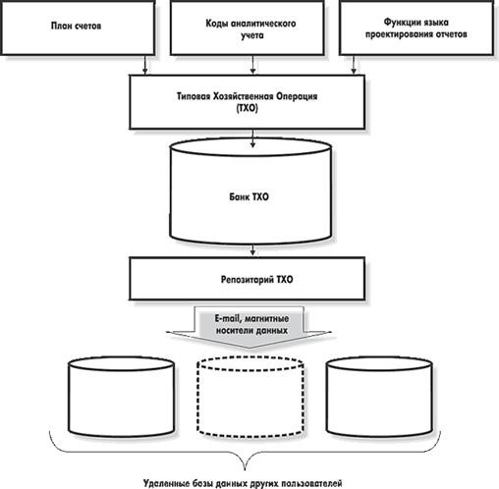

Рис. 27. Схема настройки ТХО
Для проведения обмена операциями между базами данных различных пользователей предназначен Репозитарий ТХО.
Функции модуля обеспечивают привязку (разноску) документов к типовым хозяйственным операциям. При установлении привязки для выбранного документа осуществляется автоматическая разноска суммы хозяйственного документа по регистрам учета (см. рис. 28.).
При этом возможности модуля позволяют: вести параллельный учет соответствующих сумм в валюте; формировать групповые проводки и операции;
с помощью одной ТХО создавать записи в нескольких регистрах учета,
одновременно или по отдельности; отменять ранее сделанные проводки и операции по документам.

Предусмотрена возможность получения реестров проведенных хозопераций по отдельно выбранному типу или всем документам.

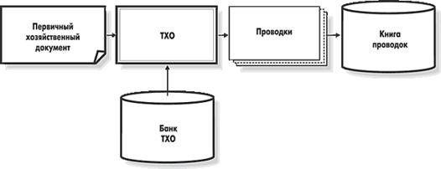

Рис. 28. Схема формирования проводок с помощью ТХО

Финансово-расчетные операции.
В Контуре бухгалтерского учета предусмотрено формирование всего спектра финансовых документов, сопровождающих движение денежных средств (платежные поручения, платежные требования и т.п.). Эти документы могут быть связаны с документами-основаниями, созданными в других контурах Галактики.
Система обеспечивает контроль соответствия платежей, оформленных финансовыми документами, и сумм, указанных в документах-основаниях, а также получение баланса взаиморасчетов с контрагентами по каждому ДО в динамическом режиме (см. рис. 29.).
С помощью специальной функции можно осуществить импорт каталога банков из базы данных внешних информационных систем. Модуль обеспечивает формирование разнообразных отчетов:
аналитические ведомости по бухгалтерским счетам; группировочные ведомости; оборотно-сальдовые ведомости; журналы-ордера; реестры обработанных платежных документов; ведомости по неоплаченным или просроченным документам; «шахматки».

Гибкая система настроек позволяет: производить отбор данных, требуемых для формирования отчетов; осуществлять необходимую в отчетах группировку и сортировку
записей;
сворачивать или расшифровывать сальдо по различным уровням
аналитики; настраивать внешний вид отчетных форм.

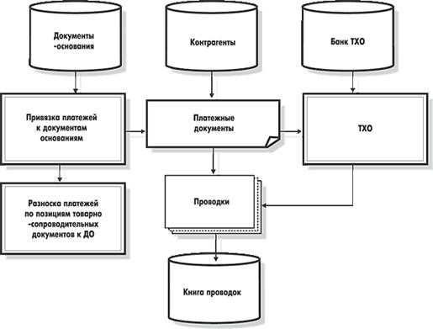

Рис. 29. Схема учета финансовых операций

Касса.
Модуль «Касса» позволяет осуществлять учет: расчетов наличными средствами с поставщиками и покупателями; командировочных расходов; всех видов расчетов с подотчетными лицами; зарплаты и выплат, выданных через кассу; депонированной зарплаты; кассовых операций как с НДЕ, так и с иностранной наличной валютой.

Функции модуля позволяют вести учет по таким документам как приходные и расходные кассовые ордера (в т.ч. и валютные), платежные ведомости и ведомости на депонирование, авансовые отчеты, приказы на командирование сотрудников и др.
Возможность ограничения доступа к документам касс позволяет установить режим доступа к кассам и типам кассовых документов для конкретных сотрудников предприятия. Идентификация сотрудников производится по сетевому имени, для каждого из них можно установить доступ к определенным видам кассовых документов с помощью специальной настройки.
Функция создания и ведения справочника норм расходов различного назначения позволяет производить контроль расходования денежных сумм, например, при расчете авансов и отчетов по командировкам. Для каждой нормы расхода можно указать страну и город, сумму нормы и валюту, в которой выражена данная норма.
Модуль тесно интегрирован с модулем Заработная плата: платежные ведомости в Кассе формируются согласно произведенным в Заработной плате начислениям, данные о превышении нормы расхода передаются в Заработную плату для удержания подоходного налога и т.д.
Результаты расчетов по кассовым операциям используются для получения отчетов как в самом модуле, так и в модулях ФРО, Бухгалтерская отчетность, Поставщики, получатели, Платежный календарь.

Ведение налоговых расчетов.
Модуль Ведение налоговых расчетов предназначен для автоматизированного формирования документов регистрации и оплаты налогов в организациях с большим количеством обособленных структурных подразделений. Документы формируются в разрезе филиалов, бюджетов и налогов (рис. 30).
При заполнении налоговых платежных документов филиалов необходимы функции, не присущие иным платежным документам. Например, в реквизитах плательщика требуется отображать наименование и ИНН головной организации и т.д.
Модуль Ведение налоговых расчетов обеспечивает корректное формирование всех реквизитов платежных документов, а также позволяет:
формировать акты регистрации начисленных налогов, рассчитанных
вне системы Галактика; формировать акты сверки расчетов с ГНИ в разрезе филиалов, налогов,
бюджетов с группировкой по типам начислений и оплат; полностью блокировать документы, подтверждаемые актом сверки; по результатам акта сверки формировать сальдо, учитываемое при
последующих расчетах.

Такие возможности достигнуты благодаря использованию специального классификатора «Структура налоговых расчетов предприятия». Он является аккумулирующей таблицей начислений и платежей в соответствующем разрезе (бюджет, налоги, органы ГНИ, типы платежей и начислений). Структура взаимодействий формируется один раз - в начале эксплуатации модуля, а затем корректируется или дополняется при изменении схем расчетов.
Важной особенностью модуля является взаимосвязь между структурными подразделениями и налоговыми платежами. Такой подход упрощает заполнение платежных документов в случае большого количества подразделений (например, 300 и более).
Разграничение прав доступа к документам используется для разделения налогов на начисленные и уплаченные, а также блокировки оплаченных документов (платежных поручений, авизо, актов регистрации). Метод, простой в использовании и достаточно элегантный в своем решении, оказывается очень эффективным в работе.

Векселя и кредиты.
Модуль позволяет вести оперативный учет векселей и других ценных бумаг, учитывать полученные и выданные кредиты, формировать графики получения/погашения кредитов и контролировать их исполнение.
Основным назначением модуля является упрощение процедуры расчетов за товары и услуги посредством векселей. При этом договоры на закупку/продажу, ДО и сопроводительные документы формируются обычным образом в различных модулях системы Галактика, а расчеты оформляются актом приема-передачи, в котором с одной стороны фигурирует документоснование, а с другой - один или несколько векселей. Документы, которые подтверждают денежные расчеты по ценным бумагам и кредитам, как в части основной суммы, так и по погасительным процентам, формируются в модулях ФРО и Касса.
В модуле производится: ведение картотек векселей, ценных бумаг, кредитов; формирование актов на получение/передачу векселей и ценных бумаг; формирование актов на гашение собственных/сторонних векселей и
ценных бумаг; ведение архива векселей, вексельных соглашений и ценных бумаг; формирование реестров и отчетов по учету движения векселей,
вексельных соглашений и ценных бумаг; получение отчетов о фактической оплате векселей и ценных бумаг.

Операция с ценными бумагами в модуле Векселя и кредиты оформляются в виде акта приема-передачи. Данный документ связывается с документомоснованием на закупку или продажу, по которому производится взаиморасчет с контрагентом. В акте производится перечисление ценных бумаг, передаваемых в счет погашения дебиторской или кредиторской задолженности. С помощью выбора ТХО осуществляется формирование бухгалтерских проводок, обеспечивающих учет совершенной хозяйственной операции.
Учет полученных и выданных кредитов осуществляется путем ведения кредитных договоров. Если кредитным договором предусмотрено возвращение кредита по частям, в модуле существует возможность определения сумм и дат для каждой из указанных частей.

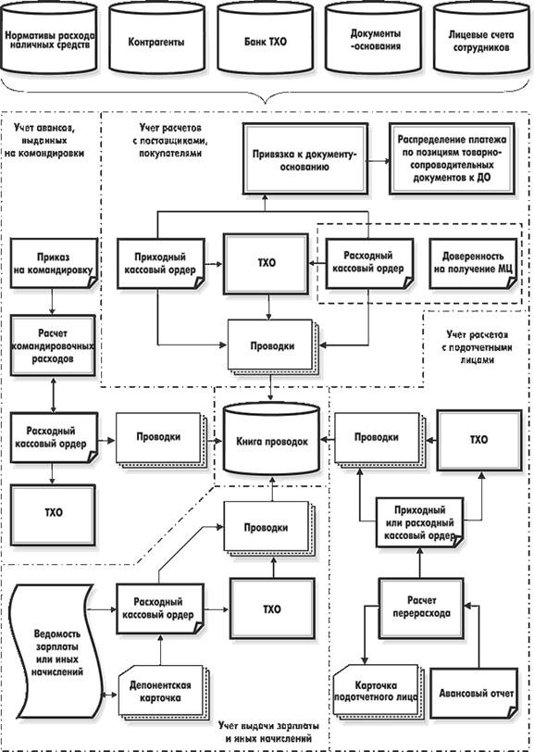

Рис. 30. Схема учета кассовых операций с наличными денежными средствами

Формирование графиков погашения платежей можно осуществлять отдельно от графиков погашения процентных денег (процентов). При расчете суммы процентных денег учитывается величина и срок ссуды, уровень процентной ставки.
Если кредитование предприятий осуществляется под обеспечение реальными ТМЦ, то можно указать объекты залога, их стоимость и дату формирования.

Основные средства и Нематериальные активы.
В системе Галактика создано два отдельных модуля, которые позволяют вести учет основных средств и нематериальных активов. Большинство функций в модулях однотипны (рис. 32), но в силу специфики учета объектов НМА в модуле Нематериальные активы отсутствует классификация по группам и видам, не производится переоценка, не формируются ведомости движения, существуют также некоторые отличия в способе начисления износа.
Модуль Основные средства позволяет: создавать и вести картотеку (рис. 31);
вести учет нескольких однотипных объектов ОС с помощью одной
инвентарной карточки; вести учет сложных иерархических объектов;
вести параллельный учет основных фондов на основе различных методов, характеризующихся различной валютой учета, используемым планом счетов бухгалтерского учета, алгоритмами начисления износа, ТХО для формирования проводок; осуществлять все операции по учету основных фондов (поступление, начисление амортизации, изменение стоимости, переоценка, выбытие, перемещение); производить расчет амортизации как по всей картотеке, так и по группе
выбранных объектов учета; производить расчет амортизации ОС как в зависимости от срока их
использования, так и в зависимости от их выработки, пробега и т.п.; вести учет содержания драгоценных металлов в ОС;
учитывать размещение ОС по территории страны с целью расчета
налога на имущество территориально распределенных предприятий; получать различные настраиваемые статистические (в частности, по форме 11) и бухгалтерские отчеты с учетом требуемой группировки данных и накладываемых ограничений; сохранять историю начисления износа ОС и на ее основе возвращаться к предыдущим отчетным периодам для проведения корректировок и исправления ошибок; прогнозировать суммы амортизационных отчислений за любой будущий период времени с разбивкой по месяцам и кварталам на основе данных предыдущих периодов. Прогноз строится как с учетом ускоренной амортизации, так и без нее.

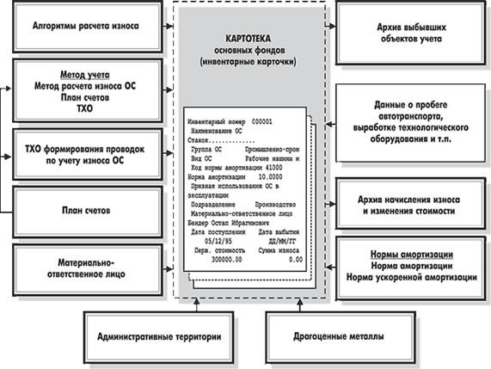

Рис. 31. Информационное окружение картотеки ОС

Настройка модуля Основные средства позволяет переходить на новый отчетный период и возвращаться к предыдущему только в рамках данного модуля, отдельно от других бухгалтерских модулей.
Одна из важнейших задач модулей Основные средства и Нематериальные активы заключается в удовлетворении многочисленных требований, предъявляемых к составлению отчетов. В связи с этим в системе дается возможность построения всех отчетов в интерактивном режиме, с индивидуально настраиваемой технологией выполнения. Это позволяет задать необходимую группировку и сортировку данных, а также ограничить объем отображаемой в отчете информации с помощью всевозможных фильтров.
В зависимости от потребности в информации стандартные отчеты могут формироваться с различной степенью детализации и сортироваться по различным критериям. Предусмотрено получение настраиваемых статистических (в частности, по форме 11) и бухгалтерских отчетов, которые пользователь может сформировать согласно заданным условиям фильтрации и группировки данных.

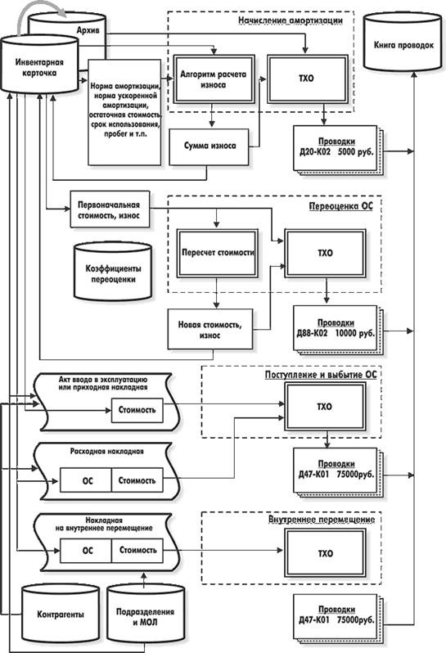

Рис. 32. Схема учета операций с основными средствами

Бухгалтерская отчетность.
Модуль позволяет проанализировать все счета бухгалтерского учета, произвести процедуру автоматического закрытия временных счетов (рис. 33), сформировать типовые формы для отчетности и расчета налогов (модуль поставляется с комплектом готовых отчетных форм по сводному балансу и налогам, соответствующих законодательству и требованиям, предъявляемым налоговыми органами). Помимо типовых форм пользователю предоставляется возможность создавать собственные отчеты произвольной формы и включать в них расчетные алгоритмы. Отчеты можно получать как в текстовом формате, так и в формате MS Excel.
В процессе функционирования модулей системы Галактика в базе данных накапливается вся информация, необходимая для составления бухгалтерских и экономических отчетов.
Состав исходящей бухгалтерской отчетности, форма представления данных в них и методики расчета периодически требуют корректировки в связи с изменением действующего законодательства, специфики деятельности и структуры предприятия, требований статистических и налоговых органов. Воздействие перечисленных факторов приводит к необходимости доработки отчетов. Эта проблема решается путем использования встроенного «Языка проектирования отчетных форм», который позволяет скорректировать любую существующую или создать новую форму требуемого отчета. На данном языке выполнены все поставляемые в составе системы Галактика исходящие формы бухгалтерской отчетности и документы, отражающие экономические показатели.
Язык проектирования расчетных форм достаточно прост в освоении, приближен к бухгалтерской терминологии и позволяет пользователям оперативно адаптировать свои отчеты к изменившимся внешним требованиям.
С помощью таких понятий как «Период расчета», «Вид оборота», «Счет», «Субсчет», «Аналитика», «Проводка», «Обороты», «Сальдо» и стандартных математических операций можно создать алгоритм расчета бухгалтерского документа любой сложности.
Поставка новых и модификация существующих форм отчетов при изменениях действующего законодательства входит в обязательства разработчика перед зарегистрированными пользователями.

Налоговые регистры.
В системе Галактика реализованы гибкие и универсальные механизмы для автоматизированного ведения налогового учета, позволяющие оперативно «подстраиваться» под изменяющееся законодательство. Система дает возможность раздельного ведения бухгалтерского и налогового учета, формирования налоговых регистров и налоговой отчетности в соответствии с требованиями действующего Налогового Кодекса РФ.
Принцип построения налогового учета в системе базируется на однократной регистрации первичных документов, формировании учетных записей от первичного документа с использованием настроенных ТХО, использовании набора готовых отчетов и механизма настройки, а также создании пользовательских отчетных форм для расширения состава отчетов в соответствии с требованиями предприятия. Налоговая отчетность строится на данных первичных документов и сформированных по ним проводок. Для налогового учета можно использовать как параллельный план счетов, так и бухгалтерский план счетов, расширенный специально введенными для налогового учета синтетическими и аналитическими разрезами учета.

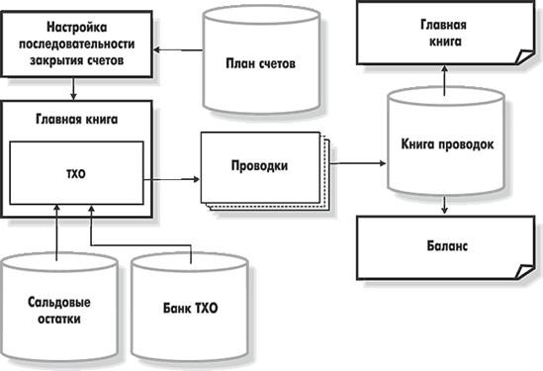

Рис. 33. Схема закрытия временных счетов

Средства системы по ведению налогового учета сосредоточены не только в модуле Налоговые регистры, но и в других модулях Галактики (рис. 34).
В модуле Налоговые регистры скомпонованы основные функциональные средства по документированию налогооблагаемой базы по налогу на прибыль. Он содержит специально разработанную систему интерактивных настраиваемых отчетов для формирования налоговых регистров. Функции для формирования регистров сгруппированы по типам операций. Каждый полученный в результате регистр отражает перечень показателей, на основе которых можно осуществить исчисление налоговой базы в соответствии с правилами, предусмотренными 25 главой НК.
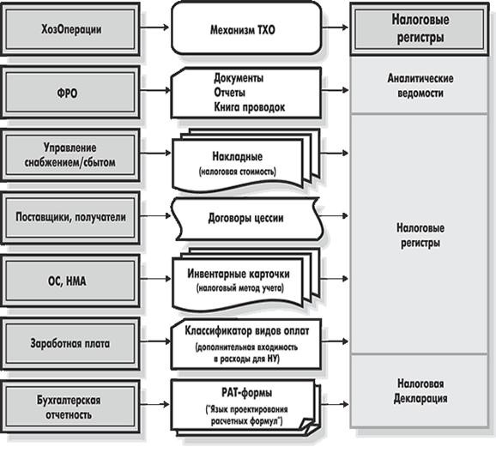

Рис. 34. Схема взаимосвязи с функциональными компонентами системы «Галактика»

Одновременно здесь предоставляется возможность формировать аналитические ведомости, Налоговую декларацию на основе данных по «налоговым» проводкам.
На приведенной ниже схеме (рис. 35) показан принцип, на котором базируется формирование Декларации по налогу на прибыль в системе - от первичного документа через настройку ТХО (с использованием «Налогового плана счетов»), с дополнительным формированием налоговых регистров. Настройка и задание формул в форме Декларации (осуществляется с использованием «Языка проектирования расчетных форм») строится на «налоговых» проводках/счетах, суммы по которым выбираются из «Книги проводок»/таблицы «Сальдо». Подтверждением значений строк и показателей листов и приложений Декларации являются полученные и сформированные формы регистров налогового учета.
Инсталляция варианта «налогового» плана счетов выполняется из поставляемого в составе дистрибутива системы файла с помощью специальной функции. Налоговая декларация поставляется в виде шаблона РАТ-формы.

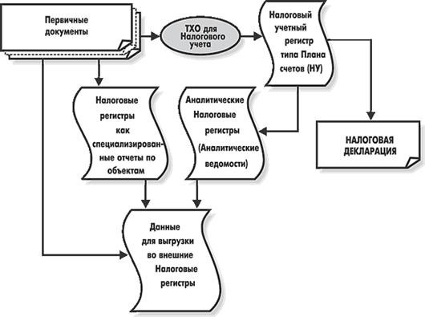

Рис. 35. Схема формирования «налоговых» данных в системе

Фактические затраты.
При производстве любых видов продукции (выполнении работ, оказании услуг) предприятие стремится к тому, чтобы с минимальными затратами выполнить поставленную перед собой задачу и получить доходы, обеспечивающие его существование и дальнейшее развитие. Таким образом, расчет фактической себестоимости продукции (работ, услуг) является одной из основных задач предприятия. На основании расчетов фактической себестоимости формируются отпускные цены на продукцию (услуги, работы), т.к. полученная в результате расчета фактических затрат цена является базовой для расчета цены продажи и составляет большую ее часть.
В системе Галактика существует два модуля, в которых производятся расчеты, связанные с учетом затрат на производство продукции, выполнение работ, оказание услуг:
Контроллинг - выполняет расчеты, связанные с планированием и учетом затрат на основании оперативных данных (управленческие фактические затраты);
Фактические затраты - предназначен для автоматизации расчета фактических производственных затрат по итогам производственной деятельности предприятия за месяц.

С помощью средств модуля Фактические затраты, при ведении соответствующей аналитики по счетам бухгалтерского учета, можно производить расчет фактических затрат на производство изделий, составляющих производственную номенклатуру предприятия, группам изделий и производственным заказам, выполняемым работам, оказываемым услугам. Схема процесса расчета показана на рис. 36.
Модуль может эксплуатироваться на предприятиях, использующих как бесполуфабрикатный, так и полуфабрикатный метод учета затрат на производство.
Модуль решает следующие задачи:
Учет фактических объемов выпуска - расчет по данным складских приходов фактического выпуска готовых изделий и полуфабрикатов по цехам за отчетный период;
Расчет фактических смет расходов; закрытие производственных счетов; расчет сумм фактических прямых затрат по статьям калькуляции в разрезе подразделений и по предприятию; расчет сумм фактических затрат по экономическим элементам; расчет полных смет фактических затрат по подразделениям; расчет сметы и свода фактических затрат по предприятию; расчет калькуляций фактической себестоимости производственных заказов; расчет калькуляций фактической себестоимости изделий; контроль и анализ отклонений плановых и фактических затрат.

Модуль Фактические затраты обеспечивает возможность распределения косвенных затрат посредством процедуры закрытия счетов. Кроме того, с помощью процедуры закрытия счетов можно выполнить распределение затрат при оказании встречных услуг подразделениями друг другу.
Калькулирование себестоимости полуфабрикатов построено на количественном учете фактического выпуска и потребления полуфабрикатов с последующей процедурой закрытия счетов.
Результатом последовательного выполнения операций по закрытию счетов являются бухгалтерские проводки, содержащие суммы затрат по аналитическим разрезам. Данные суммы учитываются при расчетах смет расходов, свода затрат и калькуляций, на основании которых определяется фактическая производственная себестоимость. Результаты расчетов используются при формировании отчетов.
Расчет себестоимости продукции производится после закрытия счетов на основании имеющейся «Книги бухгалтерских проводок» с учетом настройки модуля.
Широкий спектр отчетов по своду затрат, сметам расходам, калькуляциям, фактическому выпуску позволяет получить полную картину калькулирования бухгалтерской фактической себестоимости.

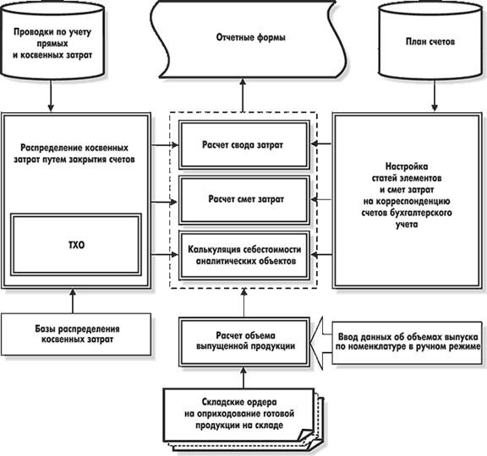

Рис. 36. Схема расчета фактических затрат

Консолидация.
Модуль обеспечивает возможность ведения консолидированной (совместной) базы данных корпорации и получения консолидированной отчетности по любому виду хозяйственной деятельности предприятия.
Общая (консолидированная) база данных создается различными способами:
при ведении учета по филиалам на одном компьютере или в единой
вычислительной сети. Дополнительные программные средства не требуются; при передаче данных через электронную почту, модем или на дискетах. В этом случае требуется их объединение с помощью модуля Репликация данных.

В модуле Консолидация имеются возможности: устанавливать нужный план счетов и вид консолидированных отчетов;
для каждого вида определяется набор включаемых филиалов;
для выбранного вида отчета определять, какие операции филиалов отбирать для работы: только внешние, только внутренние, все (и внешние и внутренние).
При работе с модулями системы пользователь получает доступ к данным и может получать отчеты по заданному филиалу корпорации и установленном плане счетов.

Получение общих балансов и других форм отчетности представлено на рис. 37.

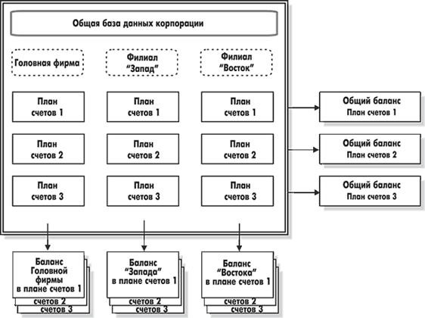

Рис. 37. Схема получения отчетности

Модуль обеспечивает получение обобщенных отчетов по движению средств корпорации, отражаемому на счетах аналитического учета, и контроль сальдо на начало и конец отчетного месяца.
Язык проектирования отчетных форм обеспечивает создание форм общего баланса корпорации и других видов отчетов. Для доступа к данным различных филиалов в именах переменных предусмотрен специальный элемент, включающий код филиала.

Контур управления взаимоотношениями с клиентами

Этот контур включает модули Клиент и Рекламные кампании. Основное назначение первого модуля - накопление всесторонней информации о потенциальных и реальных клиентах предприятия, дилерах, партнерах, рекламных фирмах, конкурентах, товарах и т.п., тогда как второй модуль ориентирован на проведение маркетингового анализа на основе сформированной базы данных.
Технология решения маркетинговых задач в системе Галактика представлена на рис. 38.

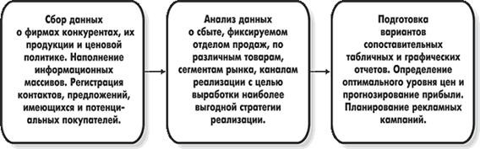

Рис. 38. Процесс решения маркетинговых задач

Модуль Клиент.
В процессе работы внутренних служб любого предприятия возникают взаимоотношения с клиентами, которые требуют своего отражения в базе данных. Регистрируя эти взаимоотношения, указанные службы накапливают информацию о клиентах, которая может использоваться при проведении маркетинговых исследований, формировании политики предприятия в области взаимоотношений с клиентами и т.п.
Модуль ориентирован на сотрудников отделов сбыта, технической поддержки, маркетинга. Формируемая модулем агрегированная отчетность предназначена для менеджеров предприятий, начальников отделов сбыта и маркетинга и, возможно, президента или исполнительного директора.
Модуль Клиент предоставляет следующие возможности:
создание и ведение каталоги объектов базы данных - клиентов, дилеров, партнеров, рекламных фирм, конкурентов, контактных лиц клиентов, товаров, услуг, контактов с клиентами, сделок, договоров на гарантийное и абонентское обслуживание;
формирование произвольного числа пользовательских классификаторов и атрибутов и присваивать значения этих классификаторов и атрибутов перечисленным выше объектам; отображение каталогов объектов базы данных, с группировкой их элементов по любому набору пользовательских и системных классификационных признаков; регистрация обыкновенных, групповых, предварительных и
реализованных сделок по продажам товаров и услуг;
формировать предполагаемые и совершенные продажи и сделки по товарам и услугам на основе договоров, документов-оснований, накладных и актов на услуги, созданных в других модулях системы; заключать договоры с клиентами на гарантийное и абонентское
обслуживание приобретенных ими товаров; отображать текущие, отработанные и планируемые задания (контакты,
продажи, сделки) для менеджеров своего предприятия; строить иерархию каналов сбыта, позволяющую наглядно представлять цепочки продвижения товаров от производителя к клиентам и быстро находить клиентов, которым осуществляется продажа данного товара через выбранного дилера.

На рис. 39. показано окно =Клиент=, отображающее одно из возможных, задаваемых пользователем и автоматически поддерживаемых системой иерархических представлений каталога клиентов. В данном случае, в качестве уровней группировки выбраны следующие классификационные признаки: отрасль деятельности клиента, его масштаб (крупный, средний, мелкий) и категория (стратегический, важный, клиент партнера, клиент). В поле Состояние показан еще один настраиваемый уровень классификации клиентов (образцовый, продуктивный, корпоративный).

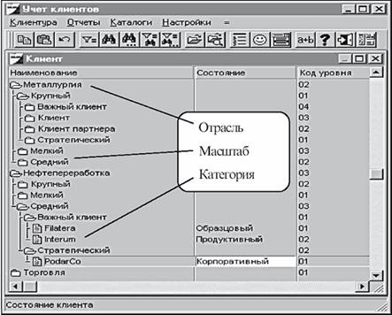

Рис. 39. Иерархическое представление каталога клиентов
Можно создать и сохранить в базе данных произвольное число подобных иерархических представлений. Переключение между представлениями осуществляется всего несколькими нажатиями клавиш.
Для проведения маркетингового анализа можно создать группировку товаров по типу сбыта, жизненному циклу и ассортиментной группе, а затем модульбудет автоматически поддерживать эту группировку. Классификация по ассортиментной группе основывается на упрощенной «Бостонской» модели, которая учитывает только два фактора успеха товара: долю предприятия на рынке и темп роста продаж.

Управление рекламными кампаниями.
Модуль Управление рекламными кампаниями тесно связан с модулем Клиент и позволяет решать следующие задачи: регистрировать информацию о рынке типовых рекламных услуг; планировать рекламные компании;
учитывать затраты на рекламу. При этом отдельные суммы затрат можно вносить вручную или из платежных документов, сформированных в других модулях Галактики; вести реестр независимых публикаций о предприятии, товарах и
услугах;
анализировать затраты на рекламу за период и по интервалам в
различных разрезах с целью определения эффективности рекламы; контролировать «жизненный цикл» товаров и проводить анализ сегментов рынка.

Контур управления персоналом

Контур позволяет автоматизировать учет кадров на предприятии и выполнять расчеты по оплате труда персонала. Модуль Управление персоналом имеет тесную взаимосвязь с модулем Заработная плата. Учетные данные работников, введенные в одном из этих модулей, становятся доступными для другого. Таким образом, исключается необходимость повторного ввода идентичных данных о работниках предприятия.
Ввод необходимой справочной информации в картотеку сотрудников в модуле Управление персоналом существенно облегчает работу с лицевыми счетами в модуле Заработная плата. Вся необходимая для начисления информация передается в модуль Заработная плата автоматически.
Модули Управление персоналом и Заработная плата ориентированы на предприятия различных отраслей и форм собственности. Они могут использоваться как совместно с другими модулями системы Галактика с единой базой данных, так и самостоятельно.

Управление персоналом.
Модуль предназначен для кадровых служб предприятий любой организационной структуры (в том числе и с обособленными подразделениями или филиалами, а также с географически разветвленной сетью дилеров или агентов) независимо от форм собственности и количества сотрудников.
Модуль может быть адаптирован к самым различным требованиям:
состав и структура каталогов полностью определяются потребностями предприятия, пользователь может создавать собственные каталоги для заполнения анкет и дополнительных характеристик рабочих мест; анкета позволяет вводить дополнительные, не предусмотренные
программой, данные о сотруднике и использовать их при отборе и сортировке записей в отчетов;
приложения к личному делу позволяют хранить произвольную дополнительную информацию о сотруднике - как текстовую, так и графическую; состав имеющихся отчетов легко расширяется заданием правил отбора
данных о сотрудниках для отчета и порядка их сортировки.

Организация деятельности по управлению персоналом с помощью модуля включает в себя:
учет размера зарплаты - составление штатных расписаний, утверждение и ввод их в действие приказом; формирование каталогов тарифных сеток и ставок; назначение/снятие доплат и надбавок (как для штатного расписания, так и персонально); трудоустройство (с оформлением приказа), перемещение по службе,
увольнение; учет заполнения штата и перерасчет вакансий, табельный учет, планирование и предоставление любых типов отпусков (в т.ч. составление план-графика отпусков на календарный год), отзыв из отпуска, регистрацию больничных листов, контроль тарифов и временных назначений, присвоение званий, аттестация сотрудников, резерв на выдвижение, ведение картотеки кандидатов на прием на работу; ведение документации по кадровым вопросам - все виды приказов по любым распорядительным действиям, принимаемым в отношении личного состава, картотека сотрудников (личные дела), журналы регистрации по трудоустройству и отпускам, сведения о трудовой деятельности и продолжительности стажей (в том числе и для назначения пенсии), всевозможные анкеты, приложения и фотографические документы и проч.; присутствие персонала на работе - ведение планового и фактического табелей учета рабочего времени (автоматический учет записей по фактическим отпускам и больничным листам, а также назначениями и перемещениями, ввод неявок или отклонений от рабочего графика); формирование статистики, форм и разнообразных отчетов для внешних
и внутренних нужд.

На рис. 40. представлена схема функционирования модуля, в которой показана взаимосвязь решаемых задач с хранящейся в базе данных информацией.
Функциональность модуля предусматривает получение большого числа иерархических, стандартных и пользовательских отчетов, а также вывод на печать утвержденных типовых унифицированных форм (предусмотрена возможность выгрузки отчетов в текстовый редактор Галактики, в MS Word или Excel). При формировании отчетов можно задать параметры настройки, определяющие объем и группировку данных. Также предоставлена возможность формирования документов по персонифицированному учету.

Заработная плата.
Модуль полностью автоматизирует работу бухгалтеров-расчетчиков (расчетной группы бухгалтерии), а также табельщиков, предназначен для автоматизации учетных и вычислительных процедур, связанных с оплатой труда персонала предприятий, при повременной и сдельной формах оплаты труда.
При разработке модуля реализованы два основных принципа:
универсальность - возможность использования в любых организациях (независимо от форм собственности), начиная от крупных, со штатом в несколько тысяч человек, до предприятий малого бизнеса. Универсальность модуля позволяет реализовать любой подход к решению задач оплаты труда в таких странах как: Россия, Беларусь, Украина, Молдова, Казахстан,
Узбекистан; адаптируемость - обеспечение возможности бухгалтеру самостоятельно проводить настройку с учетом специфики конкретного предприятия и изменений законодательства.

Модуль обеспечивает:
разработку графиков работы персонала предприятия (по любому
режиму работы);
ведение лицевых счетов работников, накопление данных о
начислениях, удержаниях и вычетах; формирование табеля учета рабочего времени; начисление заработка с использованием различных видов оплат; расчет различных видов удержаний;
расчет и оформление ежемесячных и разовых выплат в межрасчетный
период (авансы, пособия, отпускные и т.д.); сторнирование ранее начисленных или удержанных сумм; формирование и печать выходных документов: платежных ведомостей,
сводов, реестров и т.д.; формирование и печать различных справок и отчетов о заработной плате и налогах.

Функциональная схема модуля Заработная плата приведена на рис. 41.
Учтены особенности расчетов по оплате труда в современных условиях, включая изменение минимальной заработной платы, тарифной ставки первого разряда, видов и ставок налогов, льготируемых сумм, индексации. Предусмотрена возможность использования районных коэффициентов, северных надбавок, доплат за выслугу лет, выплат материальной помощи, учета доходов совместителей, учета подотчетных и депонированных сумм, расчета заработной платы от обратного (расчет начисленной суммы на основании суммы, выданной на руки), ввод сторнирующих записей для снятия неправильно начисленных денежных средств, с помощью специальной функции можно выполнить отмену расчета заработной платы.

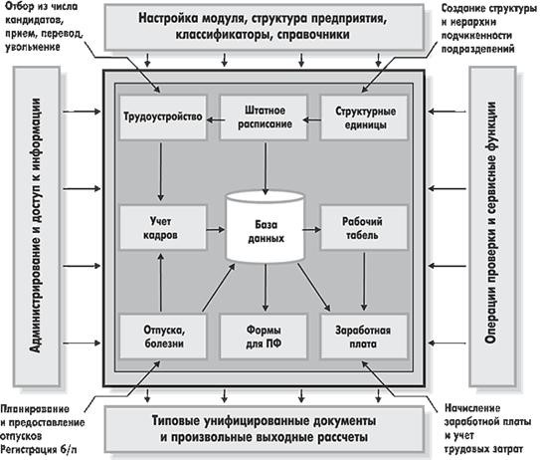

Рис. 40. Схема функционирования модуля Управление персоналом

Реализовано три алгоритма расчета налога на доходы: по месячному доходу; по совокупному годовому доходу; по совокупному доходу с учетом коэффициентов пересчета, используемых для равномерного удержания налога.
Специальные классификаторы хранят информацию по отчислениям и налогам на фонд оплаты труда, которые уплачивает предприятие. Можно ввести до 50 различных налогов, указав их наименования и проценты отчислений.
В базовом варианте поставки системы настроено порядка 50-ти стандартных видов оплат. При необходимости, помимо стандартного набора алгоритмов расчета можно использовать собственные алгоритмы. Их формирование обеспечивается набором функций, осуществляющих доступ к базе данных, и не требует специальной подготовки пользователя. Все виды оплат могут быть отнесены к основному или дополнительному заработку и облагаться налогом на доходы отдельно, по одному из упомянутых алгоритмов и отдельным таблицам ставок налога. Для каждого вида оплаты можно определить алгоритм расчета, входимость в расчет различных видов удержаний, средних заработков и налогов на ФОТ.
Предусмотрено использование до 230 видов удержаний, которые также допускают самостоятельную настройку. Расчет подоходного налога, а также отчислений в Пенсионный фонд и профсоюзных взносов полностью автоматизирован, включая перерасчет при доначислении или сторнировании зарплаты за предыдущие месяцы.
Обеспечивается ведение лицевых счетов работников (по основному месту работы, совмещению, совместительству), хранение данных обо всех начислениях и удержаниях за прошлый и текущий годы, а также возможность просмотра табелей и отпусков сотрудников за любой месяц текущего/прошлого года. Эти данные могут использоваться для получения разнообразных отчетов и справок. Автоматизирован расчет аванса, больничных, отпускных, пособий на детей и матерям, разовых выплат и удержаний. В модуле можно выполнить перевод работника в другое подразделение или на новый оклад (систему оплаты). В модуле предусмотрено формирование договоров подряда и первичных документов, фиксирующих выработку рабочих-сдельщиков - индивидуальных (с учетом/без учета КТУ) и бригадных нарядов, маршрутных листов:
формирование норм и расценок по операциям и по работам в целом (количество выпускаемой продукции, расценка за единицу, время по норме, положение о премировании, а также отнесение затрат); создание бригад (КТУ для работников; режим распределения суммы
наряда, сдельного приработка и премии); расчет дневной (среднедневной) зарплаты и премий с учетом КТУ.

В модуле реализовано два метода формирования проводок - по явно указанной корреспонденции счетов и по ссылкам на типовые хозяйственные операции. Ссылка на ТХО предусмотрена для:
видов оплат и удержаний; налогов на ФОТ; лицевых счетов; накоплений по видам оплат/удержаний; неначисляемых доходов; постоянных доплат и удержаний; отпусков; листов нетрудоспособности; межрасчетных выплат; нарядов, маршрутных листов и договоров подряда.

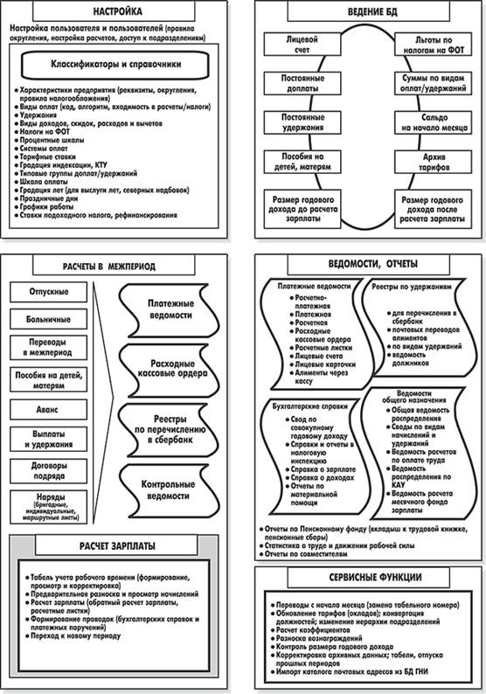

Рис. 41. Функциональная схема модуля Заработная плата

В модуле реализовано два метода формирования проводок - по явно указанной корреспонденции счетов и по ссылкам на типовые хозяйственные операции. Ссылка на ТХО предусмотрена для:
видов оплат и удержаний; налогов на ФОТ;
лицевых счетов; накоплений по видам оплат/удержаний; неначисляемых доходов; постоянных доплат и удержаний; отпусков; листов нетрудоспособности; межрасчетных выплат; нарядов, маршрутных листов и договоров подряда.

Следует отметить, что настраивать ТХО по заработной плате и выполнять хозяйственные операции можно только над «Бухгалтерскими справками», формирование платежных поручений происходит по явной корреспонденции счетов. Привязка ТХО к платежным поручениям выполняется в модуле ХозОперации.
Модуль Заработная плата позволяет получать разнообразную выходную документацию, начиная от расчетных листков, платежных ведомостей, расходных кассовых ордеров (с возможностью передачи их в модуль Касса) и кончая различными сводами и контрольным журналом по оплате труда. Основной документ по оплате труда - расчетно-платежная ведомость - допускает настройку формы в зависимости от специфики конкретного предприятия.
Получение ведомостей распределения, сводов по начислениям и удержаниям, аналитических отчетов, контрольных журналов и расчетов по оплате труда, отчетов по налогам на ФОТ, справок о доходах, а также формирование карточек и деклараций для представления в Государственные налоговые инспекции, сведений и документов, подаваемых в Пенсионный фонд и статистических отчетов в Заработной плате осуществляется на любой заданный период.
При переходе к новому расчетному периоду автоматически формируются бухгалтерские справки о начислениях, удержаниях и налогах на ФОТ. Одновременно формируются платежные поручения на перечисление налогов, а также удержаний в пользу других юридических и физических лиц.

Контур отраслевых и специализированных решений

Консигнация.
Управление операциями с консигнационным товаром имеет свои особенности, поэтому функции учета приема и передачи товара на реализацию с регламентной отсрочкой платежа вынесены в системе Галактика в отдельный модуль Консигнация.
Этот модуль позволяет выполнять следующие операции:
оформлять документы-основания на прием или отпуск товара на
консигнацию; включать в спецификацию формируемых документов наборы товаров; формировать накладные на прием и возврат консигнационного товара; формировать акты реализации товара, отпущенного на консигнацию; формировать доверенности для получения консигнационного товара;
получать ведомости приема/отпуска консигнационного товара в
разрезе контрагентов и товаров; получать отчеты по реализации и остаткам консигнационного товара (в
рублях и в валюте); получать отчеты по исполняемым документам-основаниям на прием
или отпуск консигнационного товара; контролировать соответствие накладных и складских ордеров.

Модуль Консигнация эксплуатируется совместно с базовыми модулями Контура логистики.

Розничная торговля.
Модуль Розничная торговля ориентирован на широкий круг предприятий оптово-розничной торговли и обеспечивает учет товаров при их реализации через розничную торговую сеть. При помощи этого модуля вы сможете создать на своем предприятии функциональную и эффективно работающую автоматизированную систему учета торговых операций.
Учет торговых операций в розничной торговле имеет ряд особенностей, связанных с формированием различных составляющих отпускной цены и отражением их на соответствующих счетах бухгалтерского учета. В модуле Розничная торговля реализована возможность ведения как количественного, так и стоимостного учета в подразделениях розничной торговли. Все сведения о материальных ценностях хранятся в карточках учета товара. Учет ведется в отпускных ценах. При формировании цен выполняется контроль регламентированных законодательством предельных процентов надбавки для всех звеньев обращения. В зависимости от настроек, отпускные цены формируются на основании указанных процентов оптовой и розничной надбавок или берутся из прайс-листа.
Модуль Розничная торговля позволяет учитывать операции возврата товара от покупателя и возврата товара поставщику. Полнота учета обеспечивается возможностью формирования документов на внутреннее перемещение и списание товаров, а также проведения операций инвентаризации и переоценки. Реализован учет товарных потерь.
Предусмотрен учет оплаты наличными, по безналичному расчету, а также по кредитным картам. Модуль предоставляет средства для обмена данными с системами учета реализации товаров через кассовые аппараты (IPC POS, XCelLX, PWP-S 100RF, OMRON RS 2810). В конце смены данные о полученной выручке передаются в модуль Касса и формируются приходные кассовые ордера. По результатам работы за смену на основании данных о приходных и расходных операциях формируется «Товарный отчет» - суммовой отчет по товарам в разрезе материально-ответственных лиц.
Предусмотрена возможность получения отчетов по закупкам и продажам товаров, наличию и движению товаров за указанный период и в различных разрезах. Кроме того, возможно формирование оборотной ведомости и реестров розничных цен.

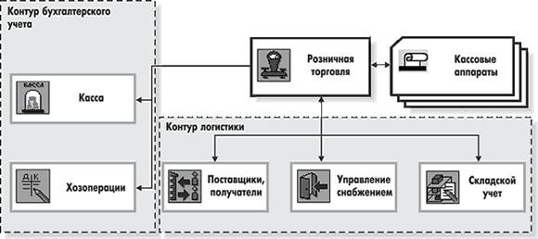

Рис. 42. Взаимосвязи модуля Розничная торговля

Модуль Розничная торговля взаимосвязан с модулями Складской учет и Управление снабжением, поэтому при его покупке в комплект обязательно должен входить Контур логистики. Место модуля в системе Галактика отражено на схеме (рис. 42).

Управление транспортом.
Этот модуль предназначен для решения задач учета, планирования и оценки состояния различных видов транспорта: автомобильного, железнодорожного и других. Наиболее подробно разработана реализация бизнес-процессов для автомобильного транспорта.
Модуль ориентирован на сотрудников диспетчерской службы, непосредственно занимающихся выпиской и обработкой путевых, регистрационных и маршрутных листов; работников ремонтных и эксплуатационных служб, оценивающих состояние транспортных средств и необходимость проведения операций планового технического обслуживания и ремонтов, а также регистрирующих указанные операции; управленческого персонала среднего звена, для которого формируются многочисленные отчеты, позволяющие проанализировать эффективность использования транспортных средств.
Модуль позволяет решать перечисленные ниже задачи:
формировать картотеки подвижного состава и водителей вручную и на основе картотек модулей Основные средства и Управление персоналом. Составлять и использовать табели транспортных средств и водителей; создавать картотеки комплектующих и шин как на основе картотеки
модуля Основные средства, так и с помощью прямого ввода данных; формировать картотеки заказов на внешние и внутрихозяйственные работы как на основании первичных документов: накладных, актов, так и независимо от них; выписывать и обрабатывать путевые и регистрационные листы; программировать формулы для расчета нормативного расхода топлива из баков ТС. А также на работу специального оборудования, которые могут включать большое количество параметров и поправочных коэффициентов; создавать и использовать алгоритмы для автоматического расчета оплат водителей и стоимости услуг с помощью переменных из путевых и регистрационных листов, картотеки заказов и других справочников модуля; рассчитывать нормативный и фактический расход ГСМ, выручку и
стоимость услуг; создавать счета на продажу, счета-фактуры и акты на оказание услуг в других модулях системы на основании заказов на внешние транспортные работы; учитывать документы, относящиеся к водителю, транспортному средству и грузу, например, водительское удостоверение международного образца, свидетельство о регистрации транспортного средства, грузовую таможенную декларацию и многие другие. Типы и состав документов определяется пользователем; получать оперативную информацию о состоянии транспортных средств и данных о водителях и на основании этой информации направлять транспортные средства на ТО и капитальный ремонт; просматривать текущие данные о распределении работ среди
водителей; учитывать показатели работы комплектующих шин на основе данных
из путевых листов; выдавать отчеты по технико-эксплуатационным показателям работы транспорта, техническому обслуживанию, расходу ГСМ, оплате водителей, расходам водителей в пути, сведениям о заказчиках, пробегах шин и работе комплектующих; рассчитывать данные об оплате водителям и передавать их в модуль
Заработная плата; передавать данные о пробеге транспорта в модуль Основные средства
для корректного расчета износа основных транспортных средств.

На рис. 43 показаны информационные потоки, связывающие модуль Управление транспортом с другими модулями системы.

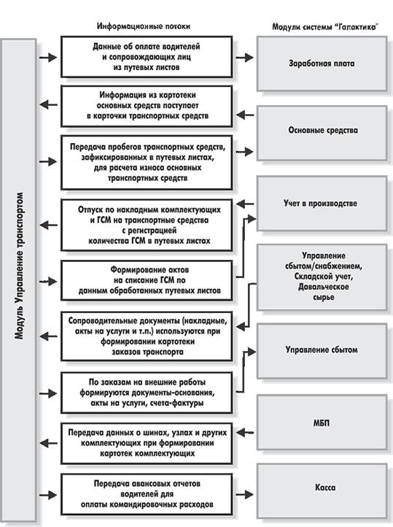

Рис. 43. Информационное окружение модуля Управление транспортом

При эксплуатации модуля Управление транспортом естественно выделяются два режима работы: настройка и эксплуатация.
Настройка - это заполнение и корректировка справочников модуля, формирование картотек водителей, транспортных средств, прицепов, комплектующих, а также задание общих параметров транспортного предприятия. Широкие возможности настройки обеспечивают гибкость функционирования программы и позволяют учесть специфику конкретного транспортного предприятия.
Эксплуатация модуля Управление транспортом включает следующие основные работы:
формирование картотеки внешних и внутрихозяйственных заказов предприятия как вручную, так и на основании накладных на отпуск МЦ и актов на оказание услуг, созданных в других модулях системы - выполняется сотрудниками диспетчерской службы; выписка регистрационных и путевых листов - на этой стадии лист имеет статус выписан. Ввод и корректировка данных листов выполняется сотрудниками диспетчерской службы предприятия; обработка регистрационных и путевых листов - выполняется после
сдачи листа, который получает статус обработан; корректировка нормативных данных в картотеках и справочниках базы данных - осуществляется сотрудниками диспетчерской, ремонтной и эксплуатационной служб; просмотр и ввод данных о состоянии транспортных средств, планируемых и проведенных работах по техническому обслуживанию и ремонту с целью своевременного проведения указанных работ - эти операции выполняются сотрудниками ремонтных и эксплуатационных служб предприятия; получение ведомостей по технико-эксплуатационным показателям работы транспорта, техническому обслуживанию, расходу ГСМ, оплате водителям, сведениям о заказчиках, пробегам шин и работе комплектующих. Отчеты используются управленческим персоналом среднего звена и сотрудниками других служб; закрытие регистрационных и путевых листов - производится с определенной периодичностью и переводит группы листов за указанный период в статус архив;
перенос данных по пробегам в модуль Основные средства, выполняемый с заданной периодичностью. Передача данных в другие модули производится специально выделенными сотрудниками диспетчерской службы; передача информации об оплате водителям в модуль Заработная плата.

Управление капитальным строительством.
Модуль Управление капитальным строительством (УКС) позволяет автоматизировать бизнес-процессы планирования и учета при выполнении капитального строительства. Данное решение предназначено для «верхнего», управленческого слоя строительных организаций и не содержит сметных или архитектурных расчетов по отдельным объектам. Модуль рассчитан на сотрудников и руководителей отделов планирования и финансирования капитального строительства и капитального ремонта, отделов договоров и сметных расчетов, финансовых отделов, которые непосредственно ответственны за планирование и учет затрат на строительство объектов, и не имеют специальной подготовки в области программирования.
Модуль позволяет регистрировать объекты и заявки на строительство, формировать финансовые планы сооружения объектов, учитывать плановые и фактические расходы по строительству.
Объекты строительства и заявки на них хранятся в иерархических справочниках. Иерархия строится по разнообразным системным и пользовательским признакам объектов: вид, тип, отрасль, источник финансирования и т.д. Для каждого объекта отображается список документов, в которых регистрируются планируемые и фактические затраты. Привязка объектов строительства к документам осуществляется в специальном поле в договорах, ДО, накладных, актах, складских ордерах и счетах-фактурах.
При планировании строительства учитываются разнообразные показатели объекта: мощность, объем незавершенного строительства, капитальные вложения, основные фонды, строительно-монтажные работы, проектноизыскательские работы, оборудование и т.д. Используется настраиваемая иерархическая структура планов для центров ответственности и периодов планирования.
Плановые и фактические затраты на строительство учитываются по договорам, накладным, актам и платежным документам для объектов строительства, возводимым данным центром ответственности в текущем периоде.
Предусмотрены функции ввода готовых объектов в эксплуатацию с формированием инвентарной карточки в модуле Основные средства или изменением стоимости ОС в результате строительства.
Модуль УКС реализует описываемые ниже бизнес-процессы:
Строительство начинается с составления заявок на объекты строительства, которые содержат основные параметры объекта, ожидаемые сроки и предполагаемую стоимость. Новые объекты заносят в «Каталог объектов строительства».
На основе заявок составляют план строительства. Объекты строительства объединяются в стройки. В плане строительства стройки и объекты разбиваются по периодам строительства. В плане могут быть определены сметные разделы.
В план строительства также включаются объекты незавершенного строительства (НЗС), приобретенные на стороне и требующие проведения строительных работ.
План строительства является частью финансового плана (бюджета) предприятия. В плане строительства ведется планирование и учет хозяйственной деятельности по строительству - заключение договоров и дополнительных соглашений, регистрация актов выполненных работ и поставок материальных ценностей (оборудования). Бюджет формируется на основе плана строительства путем разноски сумм затрат по объектам строительства на статьи финансового плана с помощью механизма типовых финансовых операций.
С финансовым планом (бюджетом) связан платежный календарь, который предназначен для оперативного управления движением финансовых средств. В платежном календаре формируются заявки на оплату (финансовые обязательства) работ по договорам строительства, проверяется соответствие лимитов, установленных в финансовом плане, строится календарь оплат, формируются фактические показатели по бюджету.
На основании плана строительства заключаются договоры с подрядчиками и поставщиками. Все договоры, относящиеся к строительству, связываются пунктами плана строительства через объекты строительства. Эта связь позволяет рассчитывать объемы освоения капитальных вложений и получать другую информацию по строительству.
Оперативные документы (акты, накладные, счета-фактуры, платежные документы) связываются с договорами. Таким образом собираются фактические затраты по объектам плана строительства.
Закупки материалов и оборудования (МЦ) для строительства регистрируются в модуле Управление снабжением, а купленные МЦ учитываются в модуле Складской учет. Документы по движению материалов и оборудования содержат информацию об объектах строительства, для которых они закуплены.
После завершения строительства оформляется акт ввода в эксплуатацию и выполняется перевод в основные средства (ОС). С объектами незавершенного строительства могут быть выполнены различные операции: продажа, списание, переоценка, перевод в ОС, передача между подразделениями.
После завершения очередного периода выполняется перепланирование строительства с учетом выполненных работ, новых лимитов финансирования и нового строительства.
С помощью ТХО, использующих счета с аналитикой по объектам строительства в режиме автоматического формирования и циклической обработки, создаются нужные проводки, содержащие объекты строительства из спецификации обрабатываемых документов (накладных, актов, складских ордеров, ДО и договоров).
На основе плана строительства и оперативных документов получаются различные сводные и аналитические отчеты по объектам строительства или по строительству в целом.

Сервисное обслуживание.
Модуль Сервисное обслуживание предназначен для учета услуг по ремонту либо усовершенствованию изделий заказчика, например, на станциях техобслуживания автомобилей, в мастерских по ремонту бытовой техники и т.д.
В этом модуле отрабатывается следующий цикл операций: ввод заявки на обслуживание;
формирование по заявке накладной на отпуск МЦ в производство и
расходного складского ордера;
формирование по заявке накладной на возврат не использованных при ремонте МЦ на склад и их оприходование; формирование акта на выполненные работы;
учет платежных документов на оплату выполненных работ и израсходованных материалов (модуль ФРО или Касса).

Расчет стоимости единицы работ и материалов, используемых при ремонте, выполняется при формировании прайс-листов в модуле Управление сбытом посредством включения всех необходимых наценок и налогов.
Данные об исполнителях выбираются из каталога сотрудников, ведение которого выполняется в модуле Управление персоналом или Заработная плата.
Основные отчеты: по отпуску МЦ для ремонта в разрезе подразделений;
о движении отпущенных по заявкам на обслуживание запчастей в
разрезе заявок, наименований запчастей, подразделений; о выполненных работах в разрезе подразделений и исполнителей; по реализации запчастей в разрезе заявок и матценностей; реестры заявок на обслуживание и сопроводительных документов.

Учет спецодежды.
Многие предприятия и организации по роду своей деятельности обязаны обеспечивать своих работников и сотрудников специальной и форменной одеждой. Особенностью учета спецодежды является ее широкая номенклатура, необходимость наличия на складах требуемого запаса, а также разветвленная система норм, устанавливающая перечень и периодичность выдачи вещевого довольствия работникам в зависимости от их категории. Еще одной отличительной чертой спецодежды является необходимость ее персонального учета по сотрудникам. Все это делает процесс учета подобных объектов трудоемким и требует наличия специального бухгалтерского персонала.
Учет спецодежды на складах ничем не отличается от складского учета других материальных ценностей. Особенности проявляются при выдаче одежды сотрудникам и в последующем процессе ее эксплуатации. Средства модуля Специальная и форменная одежда (СФО) призваны облегчить труд бухгалтерии и в этой сфере. Основными задачами, решаемыми модулем, являются:
ведение норм вещевого довольствия;
ведение номенклатурных и персональных (личных) карточек учета
спецодежды; учет наличия спецодежды на складах;
регистрация в персональных учетных карточках выдачи спецодежды сотрудникам предприятия в соответствии с нормами, установленными для их категорий; контроль сроков носки спецодежды, соответствующее изменение ее
стоимости путем начисления износа и списание;
предоставление необходимой информации при расчете с работниками как с подотчетными лицами; формирование требуемой отчетности.

Модуль СФО позволяет пользователям, ведущим упрощенный учет спецодежды в модуле МБП, перейти к нормальному процессу работы без потери ранее введенных данных и каких-либо серьезных перенастроек.

Давальческое сырье.
Модуль Давальческое сырье предназначен для учета сырья, переданного для переработки сторонней организации, а также полученной от этой организации готовой продукции.
Схема документооборота для учета переработки давальческого сырья представлена на рис. 44.
Модуль Давальческое сырье оперирует с договорами на переработку (ДО), накладными на отпуск сырья, прием готовой продукции и возврат неиспользованного сырья. По накладным на отпуск формируются расходные складские ордера, сырье закрепляется за обработчиком. По накладным на прием и возврат - приходные складские ордера, сырье списывается с обработчика. Услуги, оказанные контрагентами, в том числе обработчиком, могут вводиться во всех видах накладных.
При формировании документов автоматизирован расчет следующих количественных и стоимостных показателей: количество сырья в спецификации ДО по выбранным нормам выхода
готовой продукции для заданного количества норм; количество получаемой готовой продукции и расход сырья по
заданному количеству норм с учетом нормы потерь; количество возвращаемого сырья с учетом произведенной продукции; сумма по накладной на отпуск сырья;
плановая себестоимость полученной готовой продукции по заданному
количеству норм; фактическая себестоимость полученной готовой продукции с учетом
израсходованного сырья и услуг по переработке.

Общая технология работы с документами ничем не отличается от используемой при работе с модулями Управление снабжением и Управление сбытом.

Основные отчеты:
О плановой и фактической себестоимости полученной продукции.
Баланс расчетов по видам оплаты (деньгами и встречными поставками).
Ведомость движения переданного на обработку сырья.
О полученной готовой продукции и затраченном на ее изготовление давальческом сырье с указанием реквизитов сопроводительных документов на отпуск.
Реестры договоров на переработку и сопроводительных документов.

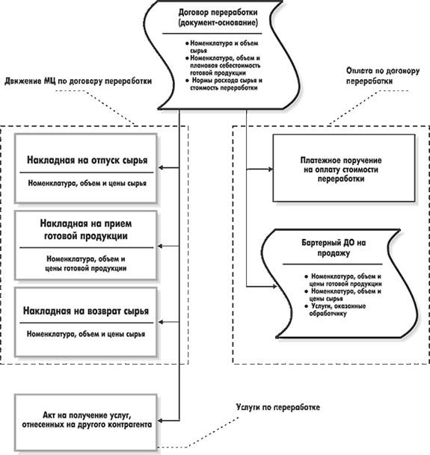

Рис. 44. Схема документооборота модуля Давальческое сырье

Претензионно-исковая работа.
Этот модуль предназначен для автоматизации бизнес-процедур по сбору, контролю, накоплению отчетной информации юридической службы предприятий связи с разветвленной структурой.
Модуль позволяет вводить или импортировать отчеты подразделений и головной организации о задолженности за услуги связи, взыскании убытков и претензиях, а также формировать разнообразные отчеты на уровне головной организации в разрезе подразделений.

Литература

Основная:

- Ивасенко А. Г. Информационные технологии в экономике и управлении. - М:КноРус, 2005
- Михеев Е. В. Информационные технологии в профессиональной деятельности. М.:Академия, 2006.
- Хотинский Г. И. Информационные технологии управления. – М.: Дело и Сервис, 2003.
- Шафрин Ю. А. Информационные технологии: в 2-х.– М.: Лаборатория Базовых знаний.– 2000.

Дополнительная:

1. Информационные технологии управления: Учебное пособие / под ред. Проф. Г. А. Титоренко. – М.: ЮНИТИ, 2002.
2.Романов А. Н., Одинцов Б. Е. Информационные системы в экономике.: Учебное пособие. – М.: Вузовский учебник, 2006.
3. Практикум по экономической информатике: Учебное пособие / под ред.
Проф. Е. Л. Шуремова. – М.: перспектива, 2000.

Лекция 10
Понятие документа и документооборота.

В данной лекции будут затронуты вопросы, касающиеся:

Понятие документа. Типовой и унифицированные систем документации. Входные и выходные формы документов, их особенности при компьютерной обработке. Контроль вводимой информации. Методы контроля.

Контур системного администрирования

Контур системного администрирования является инструментом администратора (или группы администрирования) системы Галактика. Контур предоставляет администратору следующие возможности:
Обеспечить режим оперативного совместного использования части информации базы данных несколькими предприятиями в рамках корпоративной структуры организации.
Установить разграничение прав доступа к модулям системы, таблицам, записям и полям базы данных.
Осуществлять оперативное наблюдение за действиями пользователей в системе Галактика и, при необходимости, вмешаться в действия пользователей.
Вести автоматическую регистрацию действий пользователей по модификации базы данных.
Восстановить базу данных, модифицированную в результате ошибочных действий некоторых пользователей.
Проводить корпоративный межофисный обмен между базами данных, расположенными в территориально удаленных локальных вычислительных сетях.
Осуществлять электронный обмен документами с организациями и банками.
Обеспечить конвертацию словаря с целью получения доступа к базе данных системы Галактика из приложений, использующих ODBC-доступ к данным (для платформы Btrieve).
Продиагностировать группу таблиц базы данных и исправить испорченные таблицы (для платформы Btrieve).
Адаптировать систему Галактика к языковым и отраслевым особенностям организации, использующей систему.

Обмен бизнес-документами.
Модуль Обмен бизнес-документами предназначен для обмена документами с внешними системами автоматизированного ведения учета. Гибкая система настроек позволяет экспортировать сформированные в системе документы в нескольких форматах и для разных целей. Реализован обмен документами, создаваемыми в Контуре логистики, Финансовом контуре, Контуре управления производством и т.д. Можно, например, передать клиенту накладную в электронном виде, извлечь из базы данные для обработки программой статистического анализа или внести в базу поступивший из банка документ.
При экспорте и импорте документов используются четыре формата файлов: текстовый, текстовый с разделителями, DBF и XML. При этом возможна запись каждого из документов в отдельный файл или составление реестра документов в одном файле. Файлы формируются системой с учетом заданной пользователем последовательности и форматов полей. Текстовые файлы формируются на основании составленного пользователем шаблона.
Благодаря функциям экспорта/импорта каталогов пользователи Галактики получили уникальную возможность оперативно обновлять данные таких каталогов системы как Контрагенты, Матценности, МБП, Основные средства, НМА.
Настройка структуры и форматов файлов производится в каждом конкретном случае по согласованию с организацией, для которой экспортируется документ, и в зависимости от программы, которой планируется их обрабатывать. Например, файлы с разделителями удобно обрабатывать в Microsoft Excel, а DBF-файлы при помощи FoxPro. При работе в сети Internet не обойтись без XML-файлов. Настройки сохраняются в базе данных системы Галактика, поэтому последующее выполнение однотипных операций сводится к нажатию нескольких клавиш.
Модуль Обмен бизнес-документами является ключевым при обмене документами, создаваемыми в Контуре логистики, Бухгалтерском контуре, Контуре управления производством и т.д. Он является надежным посредником между системой Галактика и иными системами обработки данных (СУБД, текстовыми редакторами, электронными таблицами, интернет-браузерами). Если же необходим обмен только платежными документами, можно воспользоваться модулем Клиент-Банк, специально предназначенным для этих целей
Все документы, формируемые в системе Галактика , сохраняются в базе данных. При экспорте копия документа из базы данных сохраняется в файле, указанном в настройке экспорта. При импорте в базу данных добавляется новый документ, созданный на основании данных из файла, указанного в настройке импорта. Все сеансы экспорта/импорта документов фиксируются в протоколе, где указывается время сеансов и номера документов.
Процесс экспорта/импорта максимально автоматизирован, что экономит не только время, но и в большой мере исключает вероятность возникновения ошибок при синхронизации баз данных.

Enterprise.
В процессе деятельности предприятий со сложной корпоративной структурой, использующих систему Галактика, существует задача совместного использования части таблиц базы данных многими предприятиями, входящими в корпорацию. Конечно, каждая корпорация имеет свою специфику, но общая постановка задачи может быть представлена в виде следующего упрощенного примера.
Имеется ряд предприятий, входящих в корпорацию, каждое из которых является юридическим лицом со своим учетом и отчетностью. Головной офис координирует работу всех предприятий. Часть информации, содержащейся в базе данных головного офиса, может использоваться всеми предприятиями корпорации. Информация, специфичная для каждого конкретного предприятия, общей быть не может.
Принцип работы системы Галактика в режиме с общими (так называемыми разделяемыми) таблицами можно рассмотреть на следующем примере.
Имеются несколько независимых баз данных Галактики. Для организации архитектуры системы с разделяемыми таблицами (Enterprise-архитектуры) используется модуль Enterprise. Одна из баз данных определяется как Masterбаза, остальные - как Slave-базы. Кроме того, для Master-базы определяется перечень разделяемых таблиц. В Slave-базах автоматически производится настройка таблиц-ссылок, в соответствии с информацией Master-базы.
В результате произведенных настроек Enterprise-архитектуру системы можно представить следующим образом (рис. 45):
В процессе работы системы для всех баз данных будут доступны разделяемые таблицы. Модификация разделяемых таблиц может быть произведена пользователями и Master-базы, и любой Slave-базы (с учетом разграничения прав доступа). Результаты модификации сохраняются в Masterбазе.
При использовании системы разграничения прав доступа действуют права, рассчитанные для каждой базы. Права на разделяемые таблицы действуют для пользователя точно так же, как и на неразделяемые.

Права доступа.
Модуль Права доступа является основным инструментом защиты базы данных системы Галактика от несанкционированного доступа.
Модуль Права доступа позволяет:
Регистрировать пользователей системы.
Регистрировать группы пользователей системы.
Установить видимость меню системы индивидуально каждому пользователю и группам пользователей.
Установить права на чтение, добавление, модификацию и удаление записей (групп записей) в таблицах БД для каждого пользователя или группы пользователей.
Установить права на чтение, добавление, модификацию и удаление отдельных полей в записях таблиц базы данных для каждого пользователя или группы пользователей.

Поддерживаются такие атрибуты пользователя, как его идентификатор, пароль, дата установки и период действия пароля.
Используя модуль Права доступа совместно с модулем Репликация данных, можно устанавливать права доступа не только в своем офисе, но и в территориально удаленных офисах. Имеется возможность создавать различные схемы администрирования корпорации, например администрирование всей корпорации из одного офиса или из нескольких офисов-администраторов.

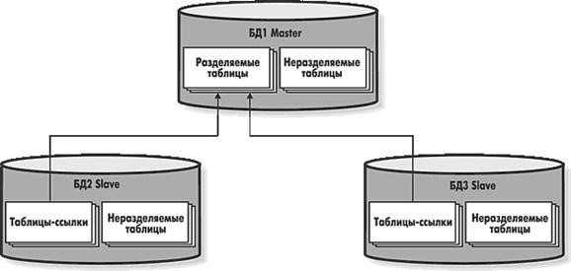

Рис. 45. Enterprise-архитектура системы

Консоль администратора.
Модуль Консоль администратора является инструментом администратора системы и предназначен для оперативного управления и оптимизации процесса работы пользователей в системе Галактика в условиях ограниченного количества лицензий на контуры и модули.
Консоль администратора позволяет:
Вести оперативное наблюдение за процессом работы пользователей в системе Галактика. При этом имеется возможность наблюдения местонахождения каждого пользователя (контур, модуль). Используя информацию о наличии свободных и занятых лицензий на контуры и модули (текущие и пиковые значения), администратор системы может в любой момент времени оценить загруженность системы в целом и каждого контура или модуля в отдельности.
Управлять процессом работы в системы Галактика. Администратор имеет возможность блокировать вход в любой контур или модуль для отдельных пользователей; отключить выбранных пользователей от контура, модуля или полностью от системы; блокировать вход в базу данных для выбранных пользователей; посылать текстовые сообщения пользователям.
Вести регистрацию событий системы лицензирования в специальном журнале, а также получать по нему отчеты. В журнале регистрируются системное имя пользователя, система, контур, компонент, в котором находится пользователь, а также тип события (удачный вход или неудачный вход и т.д.). Имеется возможность просмотра всего журнала регистрации, а также перечень событий, отфильтрованный по определенному пользователю, контуру, модулю, по диапазону дат и времени, а также по типу события. Информация, хранящаяся в журнале, может быть использована для анализа «узких мест» (нехватки лицензий), и принятия решения о мерах их устранения.
Оптимизировать процесс работы в системе Галактика путем задания приоритетов и способов захвата лицензий, что дает возможность использования (а, следовательно, и закупки) ограниченного числа лицензий.

Используя Консоль администратора совместно с модулем Репликация данных, можно настраивать регистрацию событий системы лицензирования не только в своем офисе, но и в территориально удаленных офисах. Кроме того, совместное использование данных модулей дает возможность контролировать события системы лицензирования в других офисах.

Журнализация.
Модуль Журнализация предназначен для контроля над действиями пользователей по изменению базы данных.
Модуль осуществляет ведение системного журнала регистрации действий пользователей по изменению базы данных. Ведение журнала возможно по всей базе данных или по выбранному перечню таблиц.
В журнале регистрируются дата и время внесения изменений, системное имя оператора, совершившего данные действия, а также состояние модифицированной записи таблицы базы данных до и после внесения изменений.
Имеется возможность просмотра всех записей журнала регистрации, так и записей, отфильтрованных по определенному пользователю, по таблице или по диапазону дат.
Используя модуль Журнализация совместно с модулем Репликация данных, можно настраивать систему журнализации не только в своем офисе, но и в территориально удаленных офисах. Кроме того, совместное использование данных модулей дает возможность контролировать действия пользователей других офисов, приведшие к изменениям Вашей базы данных.
Вся информация, хранящаяся в журнале, используется для восстановления базы данных в случае ее повреждения (совместно с модулем Восстановление БД), а также для рассмотрения нештатных ситуаций.

Восстановление БД.
В процессе эксплуатации любой программной системы всегда имеется вероятность порчи базы данных из-за сбоев оборудования или некорректных действий пользователя. В системе Галактика для устранения последствий таких событий предусмотрен модуль Восстановление БД, с помощью которого восстанавливается информация базы данных, утерянная по каким-либо причинам или ошибочно модифицированная в результате некорректных действий пользователя.
Восстановление базы данных осуществляется на основе текущей или ранее сохраненной версии базы данных и журнала действий пользователей по изменению базы данных (модуль Журнализация ). Восстановление данных возможно на любую дату и время в пределах периода ведения журнала.
Модуль Восстановление БД выполняет следующие функции:
настройка системы восстановления базы данных;
восстановление базы данных по журналу регистрации действий
пользователей;
сохранение базы данных и журнала регистрации действий
пользователей в архиве и восстановление архивного варианта этих данных; проверка журнала регистрации изменений на корректность.

Использование модуля Восстановление БД совместно с модулем Репликация данных позволяет настраивать систему восстановления базы данных не только в своем офисе, но и в территориально удаленных офисах.
Восстановление базы данных в других офисах возможно путем откатки изменений базы данных в своем офисе и пересылки этих изменений в другие офисы.

Репликация данных.
Модуль Репликация данных предназначен для организации межофисного обмена данными системы Галактика и решает задачу слияния баз данных, расположенных в территориально удаленных локальных вычислительных сетях.
Система межофисного обмена данными поддерживает произвольное число абонентов (локальных вычислительных сетей или отдельных компьютеров), объединенных в иерархические группы и осуществляющих пересылку данных между собой через электронную почту, модем или внешние носители данных (дискеты, компакт-диски и проч.).
Поддерживается однонаправленный или двунаправленный селективный и полный обмен данными.
Возможна передача изменений по всей базе данных и по отдельным таблицам.
Процесс межофисного обмена заключается в регистрации изменений базы данных у каждого абонента, участвующего в обмене, с последующей обработкой на Corpo-сервере и рассылкой изменений с учетом заданной топологии обмена.
При проведении обмена все изменения пересылаются от клиентов на сервер (в том числе от других серверов, которые для данного сервера также являются клиентами). После приема пришедших изменений, сервер выбирает изменения собственной базы данных, добавляет к ним пришедшие изменения баз данных клиентов и других серверов, разрешает возможные межсетевые конфликты и формирует почту для отсылки обратно клиентам.
После этого сформированные сервером изменения передаются клиентам в соответствии с настройками.
Если клиент не является другим сервером, то после приема почты у него происходит внедрение пришедших изменений в собственную базу данных. Если клиентом данного сервера является другой сервер, то на нем производится формирование другого пакета изменений для его клиентов и связанных с ним серверов.
В качестве примера на рис. 46 представлена одна из возможных топологий системы репликации данных. Выделен путь обмена между абонентами КЛИЕНТ 2-2 и КЛИЕНТ 4-i.

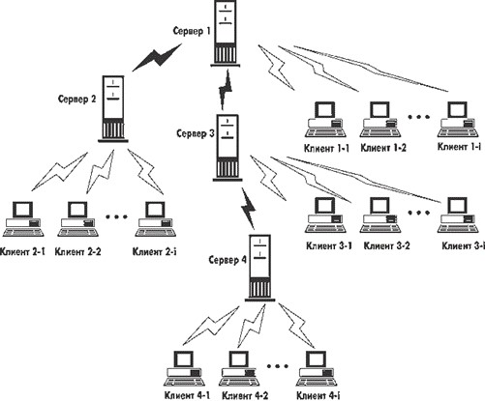

Рис. 46. Пример топологии системы репликации данных

ADF2DDF.
Модуль ADF2DDF предназначен для преобразования словарей базы данных системы Галактика (формат ADF) в формат DDF, являющийся стандартом для драйверов ODBC к системе управления записями Pervasive SQL. После конвертации словаря осуществляется возможность получения полного доступа к базе данных системы Галактика из приложений, использующих ODBC-доступ к данным (Excel, Word, Paradox, DBase, Access).

Сервис Btrieve.
Модуль предназначен для диагностики и лечения файлов Btrieve (Pervasive SQL) и используется в системе Галактика только на платформе Pervasive SQL.
В процессе диагностики все таблицы базы данных проверяются на корректность словарю. При лечении производится создание резервной копии файла, и далее восстанавливаются данные: нарушенная индексная структура и структура (заголовок) файла.

Локализатор.
Модуль Локализатор предназначен для автоматизации процесса перевода интерфейса пользователя (экранных форм, сообщений, отчетов и т.д.) с языка разработки системы на другие языки и терминологию, что позволяет адаптировать систему Галактика к отраслевым и языковым особенностям пользователя.
Объектами локализации могут быть элементы пользовательского интерфейса системы, содержащие строковые константы, такие как интерфейсы, диалоги, логические таблицы, меню, строки статуса, строки сообщений, отчеты и так далее.
Поддерживается групповая работа над одной локализуемой версией и объединение результатов работы нескольких пользователей.
При установке новой версии системы Галактика поверх локализованной системы имеется возможность автоматически локализовать ее большую часть по выполненным ранее переводам.
Непосредственно перевод строк пользовательского интерфейса производится в текстовом редакторе или с использованием списка подстановок. Возможно использование внешнего текстового редактора и вспомогательных средств перевода.

Модуль Конфигуратор.
Модуль Конфигуратор представляет собой пакет функций для управления элементами интерфейса пользователя из кода, созданного с помощью языковых средств, использующихся при разработке системы
Галактика (VIP, Pascal или C).
Модуль Конфигуратор предназначен для изменения любых свойств любых объектов системы Галактика. Список типов объектов включает меню, диалоговые окна, панели, флажки, кнопки-опции, поля и т.д. Свойства объектов зависят от их типа. Например, поля могут содержать текстовую или числовую информацию.
Модуль Конфигуратор дает возможность:
изменять меню модуля, из которого запущен Конфигуратор - управлять видимостью и изменять названия пунктов меню, редактировать строки подсказки к пунктам меню, устанавливать горячие клавиши для пунктов меню нижнего уровня; работать с окнами и входящими в них объектами - изменять размеры, положение и видимость объектов, изменять заголовки окон, редактировать строки подсказки, добавлять и удалять поля; работать с параметрами системы Галактика и инструментального
комплекса Support.

Результаты конфигурирования сохраняются в текстовом скрипт-файле. Затем этот файл можно отредактировать вручную в текстовом редакторе и загрузить с помощью Конфигуратора.

Лекция 15 Средства разработки и поддержки системы «ГАЛАКТИКА»

В процессе освоения акцентируйте внимание на следующих понятиях:
Процессор пользовательского интерфейса VIP. Компилятор выходных форм FCOM. Многофункциональный текстовый процессор БИЗНЕС-ТЕКСТ. Средства манипулирования данными. Пакет деловой графики GALAGRAF.

Средство разработки Атлантис (ТМ) - инструментарий, предназначенный для разработки и ведения реляционных баз данных, проектирования пользовательского интерфейса и отчетов, который позволяет создавать высокопроизводительные приложения, работающие в 2-х уровневой архитектуре клиент-сервер с выделенным сервером БД.
Процессор пользовательского интерфейса VIP (ТМ) - предназначен для создания многооконного пользовательского интерфейса для ввода данных (режимы обработки данных задаются путем достраивания стандартной обработки событий).
Интерактивный генератор отчетов ARD (ТМ) – инструментарий настройки системы «ГАЛАКТИКА», предназначенный для интерактивного формирования сложных отчетов по любым данным, извлекаемым из базы данных.
Пакет деловой графики GALAGRAF (ТМ) – средство настройки системы «ГАЛАКТИКА», предназначенное для создания графических отчетов по данным, извлекаемым из таблиц базы данных или подготовленным любым другим образом. Пакет деловой графики GALAGRAF обеспечивает создание 7 типов диаграмм с эффектом трехмерности; несколько графиков на одной странице (экране) с размещением в координатах виртуального экрана; многостраничные отчеты, вывод легенды; сортировка данных перед построением; вывод на график линий минимума, максимума и среднего значения; использование шрифтов разных стилей, цветов и размеров; печать графических отчетов на принтере, вывод графических отчетов в файл формата BMP и т.д.
Текстовый процессор БИЗНЕС-ТЕКСТ (ТМ) – встроенное средство, предназначенное для просмотра и редактирования текстов и ориентирован на обработку больших массивов данных.

Методические указания:
1. Для подготовки к лекции:
Прочитайте: «Учебное пособие».
Обратите внимание на:
Основные возможности средств разработки и поддержки системы «ГАЛАКТИКА».

Ознакомьтесь со следующими дополнительными материалами:
www.galaktika.ru

Обратите внимание на:
Возможности средства разработки «Атлантис».
Ознакомьтесь с иллюстративными материалами.

Ответьте на следующие вопросы:
- Для чего используются средства разработки и поддержки системы «ГАЛАКТИКА»?
- Что такое процессор пользовательского интерфейса VIP?
- Каковы функции rкомпилятора выходных форм FCOM?
- Для чего предназначен текстовый процессор БИЗНЕС-ТЕКСТ?
- Что такое средства манипулирования данными в системе «ГАЛАКТИКА»?
- Какие функции и возможности предусматривает использование пакета деловой графики GALAGRAF?

Для самостоятельного изучения материала:
Прочитайте: «Учебное пособие».

Обратите внимание на:
Предпосылки необходимости настройки системы под перечень задач конечного пользователя. Основные возможности средств разработки и поддержки системы «ГАЛАКТИКА».
Ознакомьтесь со следующими дополнительными материалами:
www.galaktika.ru

Обратите внимание на:
Возможности средства разработки «Атлантис», какие ФИТ в этом случае реализованы.
Ознакомьтесь с иллюстративными материалами.

Ответьте на следующие вопросы:
- Для чего используются средства разработки и поддержки системы «ГАЛАКТИКА»?
- Что такое процессор пользовательского интерфейса VIP?
- Каковы функции rкомпилятора выходных форм FCOM?
- Для чего предназначен текстовый процессор БИЗНЕС-ТЕКСТ?
- Что такое средства манипулирования данными в системе «ГАЛАКТИКА»?
- Какие функции и возможности предусматривает использование пакета деловой графики GALAGRAF?

Для подготовки к лабораторному практикуму:
Прочитайте: «Учебное пособие».
Обратите внимание на:
Основные возможности средств разработки и поддержки системы «ГАЛАКТИКА».

Ознакомьтесь со следующими дополнительными материалами:
www.galaktika.ru

Обратите внимание на:
Предпосылки необходимости настройки системы под перечень задач конечного пользователя.
Ознакомьтесь с иллюстративными материалами.

К лабораторному практикуму:
Прочитайте: «Учебное пособие».

Обратите внимание на:
Основные возможности средств разработки и поддержки системы «ГАЛАКТИКА» (процессор пользовательского интерфейса VIP; компилятор выходных форм FCOM; многофункциональный текстовый процессор БИЗНЕСТЕКСТ; пакет деловой графики GALAGRAF).

Ознакомьтесь со следующими дополнительными материалами:
www.galaktika.ru

Обратите внимание на:
Методики настройки системы под задачи конкретного пользователя.
Ознакомьтесь с иллюстративными материалами.
Прочитайте задание и инструкции к практикуму из сборника.
Выполните практикум, оформите его результаты и передайте преподавателю.

Учебное пособие

Средства разработки и поддержки системы

На всех этапах создания программных решений, поставляемых корпорацией «Галактика» (в том числе и системы Галактика), используется разработанный в корпорации высокопроизводительный инструментарий, предназначенный для разработки и ведения реляционных баз данных, проектирования пользовательского интерфейса и отчетов, который носит название «Средство разработки Атлантис».
Использование Атлантиса позволяет создавать высокопроизводительные приложения, отвечающие современным требованиям информационных технологий. Приложения созданные при помощи Атлантиса работают в 2-х уровневой архитектуре клиент-сервер с выделенным сервером БД. В ближайшее время будет обеспечена работоспособность указанных приложений в 3-уровневой архитектуре с выделенными серверами БД и сервером приложений.
На этапе разработки Атлантис позволяет программисту успешно решать следующие задачи:
Разрабатывать структуру базы данных с использованием встроенного платформенно независимого языка описания баз данных. Этот язык позволяет описывать структуру таблиц, индексы, а также связи между таблицами.
Разрабатывать интерфейс пользователя с использованием языка VIP (подробнее см. в подразделе 3.1). Этот язык позволяет описывать экранные представления данных, совместно с методами их обработки. Также имеется возможность определения обработчиков событий, вызываемых в ответ на различные действия пользователя.
Разрабатывать различные формы отчетов. Атлантис позволяет разрабатывать новые формы на основе ранее определенных, что позволяет легко модифицировать представление данных в соответствии с потребностями пользователей. Кроме того, имеется возможность создания Excel-отчетов (подробнее см. в подразделе 3.2).
Разрабатывать модули, обладающие высокими требованиями к скорости выполнения, на языке Inprise Delphi (при наличии таких требований).
Производить автоматическое тестирование программ при помощи подсистемы AQA, которая позволяет записывать эталонный шаблон работы программы для какого-либо режима, а затем проверять соответствие поведения программы этому шаблону на различных платформах баз данных и при незначительных изменениях кода.
Производить локализацию интерфейса пользователя. Под локализацией понимается перевод сообщений системы на другие языки, отличные от языка разработчика, а также адаптация их для конкретного отраслевого решения (подробнее см. в подразделе 2.11.10).
Выполнять отладку кода в терминах языка VIP (подробнее см. в подразделе 3.1).

Приложения, разработанные при помощи Атлантиса, могут функционировать на одной из поддерживаемых СУБД, причем это может быть СУБД, отличная от той, которая использовалась при разработке программы. В настоящее время Атлантис обеспечивает работу с СУБД Oracle, MS SQL, Pervasive SQL.
Обеспечивается различные административные функции: идентификация пользователя, разграничение прав на базу данных и элементы меню, журнализация изменений данных, регистрация различных системных событий, контроль лицензий, и др. (подробнее см. в разделе 2.11).
Работа с разными СУБД обеспечивается при помощи сменного платформенно-зависимого модуля. Этот модуль выполняет две основные функции: трансляцию платформенно-независимых запросов к базе данных в запросы, специфичные для конкретной СУБД, а также оптимизацию запросов. В процессе оптимизации учитываются скоростные особенности конкретной базы совместно с механизмами предпочтения и кэширования данных. При использовании системы автоматического тестирования, данный подход позволяет вести разработку тестов на одной из платформ, а выполнять программу на любой другой из поддерживаемых платформ, в соответствии с требованиями заказчика.

Процессор пользовательского интерфейса VIP

Процессор пользовательского интерфейса VIP предназначен для создания многооконного эргономичного пользовательского интерфейса, обеспечивающего корректный и эффективный ввод данных. В таком интерфейсе пользователь может заносить, модифицировать и удалять записи из логической таблицы. Режимы обработки данных прикладной программист задает путем достраивания стандартной обработки событий.
Средства VIP позволяют:
задать логическую таблицу;
описать анкетные и табличные редакторы, с указанием корневой таблицы, переключаемые форматы, дополнительные окна (диалоговые окна, режимы перехода и выбора); запрограммировать обработчики событий для видимых элементов экрана, используя функции управления логическими таблицами и видимыми элементами, операторы SQL, циклы, условные операторы, запуск другого меню, интерфейса или диалогового окна с передачей параметров.

Компилятор выходных форм FCOM

Компилятор выходных форм FCom предназначен для автоматического формирования отчетных документов по заданному шаблону. FCom может быть использован для создания выходных текстовых документов на основании информации из прикладных программ или баз данных. Могут быть использованы обычный текстовый формат, формат MS Word, формат MS Excel.
Возможности по модификации существующих в системе Галактика форм базируются на механизме формы-прототипа и присоединенной формы.
Форма-прототип - это форма, которая создается при проектировании отчета прикладным программистом. Любая поставляемая с прикладной системой форма может быть использована в качестве прототипа для проектирования новой формы.
Присоединенная форма - форма, проектируемая конечным пользователем. В присоединенной форме можно поменять текстуальную часть формы, заголовки или подножия, удалить поля или изменить порядок их следования, добавить вычисляемые поля, включить агрегативные вычисляемые значения, осуществлять выборку и модификацию данных на основе SQLзапроса и т. д. Кроме того, имеется возможность включения операторных блоков, используя языковые средства VIP.

Интерактивный генератор отчетов ARD

Интерактивный генератор отчетов ARD предназначен для интерактивного формирования сложных отчетов по любым данным, извлекаемым из базы данных. Модуль ARD поддерживает:
создание нового и модификацию существующего отчета; вставку в отчет полей базы данных, вычисляемых полей, специальных
функций; расчет сумм, максимумов, минимумов, средних значений; вложенные вертикальные и горизонтальные циклы, заголовки и
подножия, операторы условий; стили, форматирование данных, перенос по словам и разбиение на
страницы; формирование параметрических фильтров, предназначенных для
селективного выбора данных при выполнении отчета;
объединение однотипных отчетов в группы для удобства
использования; сохранение отчетов в библиотеку для последующего быстрого вызова.

Пакет деловой графики GALAGRAF

Пакет деловой графики GALAGRAF предназначен для создания графических отчетов по данным, извлекаемым из таблиц базы данных или подготовленным любым другим образом. Пакет деловой графики GALAGRAF обеспечивает следующие возможности:
создание 7 типов диаграмм с эффектом трехмерности;
несколько графиков на одной странице (экране) с размещением в
координатах виртуального экрана;
многостраничные отчеты, вывод легенды; сортировка данных перед построением; вывод на график линий минимума, максимума и среднего значения; использование шрифтов разных стилей, цветов и размеров; печать графических отчетов на принтере, вывод графических отчетов в
файл формата BMP и т.д.

Многофункциональный текстовый процессор БИЗНЕС-ТЕКСТ

Текстовый процессор БИЗНЕС-ТЕКСТ предназначен для просмотра и редактирования текстов и ориентирован на обработку больших массивов данных (до 256 Мб).
Редактор БИЗНЕС-ТЕКСТ обеспечивает: одновременное редактирование нескольких файлов в разных окнах; поддержку строковых и матричных блоков; возможность сортировки в блоках и вычисления в блоке; поиск и замену текста, возможность преобразования строчных и
прописных букв; поддержку стилей и табличного режима редактирования; форматирование текста, режим автоматического форматирования; функции поиска файлов.

Средства манипулирования данными

Язык и интерактивная среда SQL.
Язык и интерактивная среда SQL обеспечивают формирование логических таблиц, извлечение и модификацию данных в интерактивном режиме. Манипулирование данными осуществляется на языке, представляющем собой расширенное подмножество языка SQL. Реализованы операторы Select, Create view as select, Update, Delete, Insert.
Множество выбираемых записей можно усекать, используя фильтр. Фильтр - это множество ограничений, которым должны удовлетворять записи для включения в логическую таблицу. Дополнительно можно задать для логической таблицы порядок сортировки.
Определения логических таблиц могут быть сохранены в словаре для последующего использования.
Поддерживаются блокировки на уровне файла, записи и транзакции.

Модуль Экспорт/Импорт.
Модуль Экспорт/Импорт предназначен для экспорта или импорта данных в формат DBF или текстовый файл. Операция экспорта данных осуществляется с помощью оператора Select языка SQL, что позволяет осуществлять экспорт данных из логической таблицы. Импорт данных возможен в режиме добавления в файл. Сопоставление структуры импортируемых данных осуществляется по именам, типам данных или по порядку следования. В процессе импорта осуществляется формирование журнального файла диагностических сообщений.
Модуль может быть использован для организации обмена информацией с электронными таблицами (например, EXCEL) и различными СУБД (PARADOX, DBASE и др.).

Требования к операционной системе и техническим средствам

Требования, предъявляемые системой «Галактика» к операционным системам и аппаратным средствам локальной сети перечислены в приведенной ниже таблице.

Используемая СУБД | Pervasiv  SQL 7.0,  2000, 2000i | MS SQL  Server 7.0,  2000 |  | Oracle  7.3.4 |  | Oracle  8.0.5.22  8.0.6, 8.1.X
Операционная система сети с выделенным сервером | Novell  NetWare v. 5;  Windows NT  Server v.4.0;  Windows  Server 2000 (Advanced server) | Windows NT  Server v. 4.0;  Windows  Server 2000 (Advanced server) |  | Более 80 операционных систем, в том числе: 40 вариантов UNIX,  Alpha VMS, OS/390;  Novell NetWare  Windows NT Server v. 4.0;  Windows Server 2000  (Advanced server)
Операционная система клиента сети с выделенным сервером | Windows 95 – XP;  Windows NT Workstation v.4.0;  Windows 2000 Professional
Операционная  система не  сетевого клиента (локальный вариант) | Windows 95 – XP;  Windows NT Workstation v.4.0;  Windows 2000 Professional
Блокировка  данных при  совместном использовании | На уровне записи
Минимальные требования к серверу | PIII-500/256/9G |  | PIII-500/512/9G
Минимальные требования к рабочим станциям | PII-266/64/2G |  | PII-266/128/2G
Рекомендуемое количество рабочих станций в сети | до 50 |  | до 1000 |  | 300 - 5000
 | Определяется техническими характеристиками сервера, типом выбранной операционной системы, пропускной способностью сетевого оборудования

Корпорация «Галактика» при выборе платформ, предлагаемых своим клиентам, руководствовалась в своем выборе следующими мотивами.
Выбор Pervasive.SQL (Btrieve) и сетевых операционных систем Novell NetWare и Windows NT Server обусловлен в первую очередь тем, что функции системного администрирования в этом случае достаточно просты и не требуют высокой квалификации системного администратора. Известно, что Pervasive.SQL оптимизирована для операционной системы Novell NetWare и Windows NT Server и проста в освоении. Отсутствие в Pervasive.SQL некоторых возможностей по администрированию баз данных компенсируется в Галактике путем предоставления пользователям специальных средств, разработанных специалистами корпорации «Галактика». Кроме этого, стоимость СУБД Pervasive.SQL сравнительно невысока.
Выбор MS SQL Server обусловлен широкой популярностью данной СУБД, а следовательно и большим количеством специалистов, знакомых с ней. Наличие хороших утилит администратора, более высокая (по сравнению с Pervasive.SQL) защищенность данных как от сбоев, так и от несанкционированного доступа, невысокая цена и несложность освоения несомненно компенсируют повышение (относительно Pervasive.SQL) требований к аппаратуре. Положительным моментом также можно считать хорошую интеграцию с офисным пакетом Microsoft.
Такая популярная СУБД как Oracle в рекламе не нуждается. Предоставляя широкий выбор как аппаратных, так и программных платформ, масштабируясь от персонального компьютера до многопроцессорных систем и кластеров, являясь одним из лидеров на рынке SQL-серверов, Oracle является отличным решением для корпораций, всерьез задумавшихся о надежности, масштабируемости, открытости и прогрессивности применяемых решений и защите капиталовложений. Конечно, столь мощный инструмент требует квалифицированного обслуживающего персонала и стоит несколько дороже, однако позволяет наращивать число рабочих станций сети в соответствии с возрастающими потребностями предприятия. Наличие большого количества CASE-средств, OLAP-систем, средств Data Mining сторонних производителей делают выбор Oracle еще более привлекательным.

Масштабируемость решений

Под масштабируемостью принято понимать возможность использования программного продукта в вычислительных сетях различного размера: в масштабе отдельного подразделения, предприятия, корпорации. Применительно к системе Галактика возможность масштабируемости определяется по двум направлениям.
Первым направлением является наличие выбора применяемых СУБД. Pervasive SQL (Btrieve), MS SQL Server, Oracle позволяют покрыть практически любые запросы по автоматизации.
Вторым направлением масштабируемости является возможность выбора аппаратной и программной платформы сервера БД. Intel с Windows NT Server, NetWare, Solaris, HP с HP/UX, AIX, Sun с Solaris, SCO Unixware, DEC Alpha с NTWorkgroup Server, AS/400 с OC/400 - это лишь небольшой перечень возможных конфигураций. К сожалению, невозможно дать однозначные рекомендации по выбору наиболее подходящего варианта, даже опираясь на оценки стоимость/производительность, так как помимо этого существует множество других, порой более важных факторов.
Выбирая ту или иную БД, аппаратную и программную конфигурацию можно порекомендовать следующие критерии:
Количество одновременно работающих пользователей в сети.
Состав существующего парка вычислительной техники и архитектуры вычислительной сети.
Характер и структура подразделений предприятия (корпорации) и информационные потоки между ними.
Необходимая степень надежности системы (критичность информации).

При росте числа пользователей Галактики все большую роль начинает играть архитектура построения вычислительной сети, так как узким местом может стать пропускная способность самой сети. Если используется локальная сеть с пропускной способностью 10 МВ/сек., то при более пятидесяти интенсивно работающих пользователях время реакции системы на запрос может значительно увеличиваться. Разрешить данную проблему можно, создав локальную сеть 100/10 Mb/сек. с помощью сетевого коммутатора, соединяемого с сервером кабелем «витая пара» или оптоволоконным кабелем, либо создав сеть100 Mb/сек. по всей ее протяженности.

Интеграция Галактики с другими прикладными системами

Под интеграцией «Галактики» с другими прикладными системами в общем случае понимается совместное их использование, когда выходные данные одной системы используются как входные в другую.
Возможные варианты интеграции системы «Галактика» с другими программными системами включают следующие приемы и методы:
экспорт-импорт документов с использованием стандартных
интерфейсов системы «Галактика»; экспорт-импорт данных в общепринятых форматах непосредственно в
таблицы базы данных системы «Галактика»; возможность организации прямого взаимодействия сторонних средств
разработки с физическими таблицами БД «Галактика» через механизм SQLзапросов; использование специализированных интерфейсов взаимодействия, разработанных для конкретных внешних систем (примерами реализации таких интерфейсов являются подсистема «Клиент-Банк» и взаимосвязь с кассовыми аппаратами в модуле Розничной торговли); возможность запуска интерфейса «Галактики» из внешних программ
по механизму OLE-автоматизации; использование формируемых «Галактикой» отчетов в качестве исходного «сырья» (полуфабрикатов) для внешних программ обработки и представления данных.

Общая схема организации взаимодействия «Галактики» с другими программными системами может быть представлена виде следующей схемы
(рис. 47).
Интеграция позволяет получать прикладные системы качественно нового уровня при относительно небольших затратах. Поэтому корпорация взяла курс на интеграцию системы «Галактика» с лучшими специализированными прикладными системами сторонних разработчиков. Сделано это с единственной целью – обеспечить заказчика самой современной комплексной высококлассной системой управления предприятием. Каждая из специализированных систем, являясь лучшим достижением в своем секторе рынка программного обеспечения и будучи интегрированной в систему «Галактика», позволяет на каждом рабочем месте иметь наиболее современную и совершенную систему.
Ряд возможностей интеграции присутствует в системе «Галактика» достаточно давно, такие возможности будем считать базовыми. В течение 2001–2003 гг. в результате выполненных в данном направлении работ реализованы новые возможности и заложены основы перспективных разработок.

Базовые возможности

Модуль Экспорт/Импорт в составе инструментального комплекса Support может быть использован для организации обмена информацией с электронными таблицами (например, MS Excel) и различными СУБД (PARADOX, DBASE и др.).

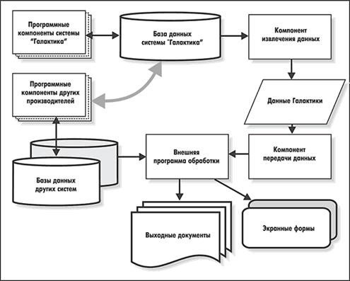

Рис. 47. Схема возможных вариантов организации взаимодействия «Галактики» с другими программными системами

Модуль Обмен бизнес-документами позволяет экспортировать сформированные в системе «Галактика» каталоги и документы и соответственно импортировать каталоги и документы внешних программных средств в нескольких форматах (dbf, xml, текстовый). Функциональность модуля постоянно расширяется.
Если необходим обмен только платежными документами, можно воспользоваться возможностями модуля Клиент-банк, специально предназначенного для этих целей.
Система «Галактика» может эксплуатироваться совместно с внешними системами автоматизированного учета в розничной торговле для кассовых аппаратов: XCell-LX, PWP-S 100RF, OMRON RS 28MF и IPC POS, OMRON 7000, Elite/Optima. В последнее время обеспечена совместимость с кассовыми аппаратами Штрих-М, а также с системой Берлио-АЗС.
Взаимодействие с программным обеспечением интеллектуальных кассовых аппаратов осуществляется посредством модуля Розничная торговля и заключается в выгрузке данных о реализуемых товарах в начале смены (передача справочника товаров, содержащих бар-код — идентификационный номер товара, количество и цену реализации) и загрузке данных о реализованных товарах в конце смены (прием файла о результатах продаж — чеки, содержащие бар-код, количество и сумму).
Данные для модуля Финансовый анализ могут поступать не только из других модулей системы «Галактика», но и импортироваться из внешних систем. Реализована настройка импорта данных в текстовом и xls-формате.
При поставках МЦ железнодорожным транспортом в модуле Управление снабжением реализована возможность импорта результатов взвешивания железнодорожного состава в приходные накладные. При отгрузке МЦ автотранспортом в модуле Управление сбытом можно подключить к компьютеру автоматические весы и программно переносить результаты взвешивания в накладные на отпуск.
В модуле Учет в производстве может быть осуществлен импорт из внешних файлов расходно-распределительной части производственных отчетов.
Реализована принципиальная возможность взаимодействия с системой внутрицехового оперативно-календарного планирования и диспетчерского управления «Фобос», работающей в реальном режиме времени. Система «Фобос» предназначена для использования в механообрабатывающих, механосборочных и сборочных цехах машиностроительного предприятия с единичным и мелкосерийным типами производства. Система состоит из подсистемы технологической подготовки производства (ТП), оперативного календарного планирования и диспетчерского контроля за состоянием производства в цехе.
Идея взаимодействия систем состоит в том, что «Галактика» будет выступать в качестве интегрированной системы финансового и техникоэкономического управления предприятием на верхнем и межцеховом уровнях, а задачи управления на внутрицеховом уровне будет выполнять «Фобос». В настоящее время подготовлена проектная документация. Практическое осуществление проекта может быть выполнено по запросу клиента.
Связь с приложениями MS Office в той или иной мере присутствовала в системе «Галактика» всегда. Постоянно расширяется перечень выходных документов, формируемых в формате Word и Excel.
Системная утилита Создание XML-отчетов позволяет создавать отчеты высокого уровня сложности и обеспечивает полную интеграцию с MS Word 2000. Создание выходного документа начинается с проектирования присоединенной xml-формы и шаблона документа, которые затем можно многократно использовать для формирования отчетов.

Литература

Основная:

- Ивасенко А. Г. Информационные технологии в экономике и управлении. - М:КноРус, 2005
- Михеев Е. В. Информационные технологии в профессиональной деятельности. М.:Академия, 2006.
- Хотинский Г. И. Информационные технологии управления. – М.: Дело и Сервис, 2003.
- Шафрин Ю. А. Информационные технологии: в 2-х.– М.: Лаборатория Базовых знаний.– 2000.

Дополнительная:

1. Информационные технологии управления: Учебное пособие / под ред. Проф. Г. А. Титоренко. – М.: ЮНИТИ, 2002.
2.Романов А. Н., Одинцов Б. Е. Информационные системы в экономике.: Учебное пособие. – М.: Вузовский учебник, 2006.
3. Практикум по экономической информатике: Учебное пособие / под ред.
Проф. Е. Л. Шуремова. – М.: перспектива, 2000.

Лекция 11
Построение форм для ввода и вывода информации.

В данной лекции будут затронуты вопросы, касающиеся:

Процесс преобразования информации в данные. Способы ввода информации в ПК и их характеристика. Автоматизация ввода информации с помощью форм и технических устройств. Разработка форм документов.

Новые возможности (экспорт, импорт документов)

В модуле Обмен бизнес-документами создан специальный механизм экспорта/импорта различных типов данных (настроек отчетов, расчетных алгоритмов, каталогов и т.д.) в файлы xml-формата.
В версии 5.8X с помощью указанного механизма можно переносить между базами данных настройки отчетов модулей Основные средства, Нематериальные активы, Налоговые регистры, МБП.
В версии 7.1X перечень обрабатываемых типов данных существенно расширен. Таким образом, специалисты по внедрению получили возможность:
- оперативно настроить программу по представленному описанию бизнеспроцесса и передать настройки пользователям–заказчикам;
- в случае возникновения сбоев, оценить корректность пользовательских настроек, локализовать и исправить ошибки настройки или программы.
В модуле Обмен бизнес-документами предусмотрена связь с биллинговыми системами. Реализована функциональность для импорта информации по учету услуг (мониторинг, начисления, оплаты) из автоматизированных систем расчетов (АСР) в систему «Галактика». Обмен информации носит однонаправленный характер и состоит из следующих этапов:
- АСР осуществляет: выборку информации за отчетный период по услугам и платежам абонентов; агрегацию (кодирование, суммирование) информации; выгрузку данных для дальнейшей передачи в систему «Галактика» (в текстовый файл с разделителями или dbf-формат).
- Средствами системы «Галактика» производится верификация полученной из АСР информации.
- Прошедшая верификацию информация обрабатывается в системе Галактика с формированием бухгалтерских справок и проводок по ним.
В модуле Клиент реализована возможность импорта данных из dbfфайлов произвольной структуры, подключение их к любому каталогу (клиенты, дилеры, товары и т.д.) в качестве атрибутов и получение как общих отчетов, так и сумм с выборкой по отдельным записям каталогов.
Отдельно необходимо отметить возможность связи с системами учета заработной платы посредством импорта каталога почтовых адресов из БД ГНИ (в формате.dbf) и импорт табеля учета рабочего времени (в формате.txt). Кроме того, для передачи данных по персонифицированному учету в органы системы социальной защиты, в модуле Заработная плата (или Управление персоналом) предусмотрена подготовка требуемых сведений по заранее сформированной описи документов. Данные переводятся системой в требуемые форматы, согласно законодательным актам стран СНГ.
Модуль Управление бюджетом содержит функции импорта бюджетов из MS Excel, а также экспорт и импорт бюджетов в dbf-формат. Эти функции позволяют переносить бюджеты между офисами корпорации и экспортировать данные модуля во внешние программы (или получать их при импорте из внешних программ).
Программный комплекс Галактика–Берлио АЗС предназначен для автоматизации отпуска и учета нефтепродуктов (НП), сопутствующих товаров (СТ) и услуг на автозаправочных станциях (АЗС).

Составляющими комплекса являются Back Office (рабочее место менеджера АЗС) и Front Office (рабочее место оператора). В Back Office:
- оформляются приходные накладные, производится формирование розничных цен, ведутся карточки учета товаров, каталоги и справочники;
- осуществляется передача (прием) данных в Front Office с настройкой регламента обмена;
- формирование накладных на реализацию по полученным данным, формирование дополнительных накладных на внутреннее перемещение и возврат товаров, переоценка, инвентаризация и списание товаров, ведение отчетности.

Бизнес-процесс по формированию документов и обмену данными между Back Office и Front Office поддерживается с помощью функций модулей Розничная торговля, Управление снабжением и Управление сбытом системы Галактика. Круг задач, решаемых в Back Office, может быть значительно расширен и фактически зависит лишь от того, какие модули системы будут установлены на компьютере менеджера АЗС.
Front Office — это компьютерно-кассовый аппарат, в котором обеспечивается: учет поступающего количества НП и товаров; синхронизация каталогов Front- и Back Office; визуальное и звуковое сопровождение состояния аппаратных средств, наличия и отпуска НП и СТ; формирование корзины покупателя; выдача единого чека за отпущенные НП, товары и услуги; ручной и автоматический отпуск НП, сопутствующих товаров и услуг за наличный (многовалютный), безналичный расчет и расчет по кредитным картам; ведение текущей статистики и полного протокола действий оператора за смену; ведение кассовой и сменной отчетности. На АЗС может быть оборудовано несколько рабочих мест оператора, при этом система обеспечивает синхронизацию отпуска НП и СТ из различных Front Office.
Завершены работы по интеграции с терминалами сбора данных и использованию технологии штрихового кодирования в полном цикле обращения товара в розничной торговле с ведением консолидированного учета имущества компаний с территориально-распределенной инфраструктурой.
Для решения поставленных задач используется оборудование для работы со штрих-кодом (терминал сбора данных, дисплей, табло, сканер штрих-кода, принтер этикеток штрих-кода).
Порядок идентификации МЦ по штрих-кодам:
- С помощью терминала сбора данных формируется файл, содержащий штрих-код и количество товара. Формат файла может быть произвольным, но заранее известным. Этот файл является входным для системы Галактика;
- В окне выбора МЦ (в любом модуле системы «Галактика») или выбора КУТ (в модуле Розничная торговля) из локального меню вызывается функция Пометить из внешнего источника данных для выбора настройки импорта;
- При импорте отыскиваются и помечаются записи, бар-код которых есть во входном файле, и проставляется количество. Порядок поиска записей по баркоду задается специальными параметрами в реестре настройки.
В модуле Ведение налоговых расчетов разработана операция обмена данными с системой «Гроссмейстер», которая представляет собой комплекс программ, предназначенных для:
- расчета налогов, причитающихся к уплате в федеральный бюджет и бюджеты субъектов РФ, территориально обособленных структурных подразделений АО;
- печати справок для налоговых органов о проведенных расчетах;
- генерации справок о задолженности АО по оплате налогов на конкретную дату;
- формирования плановых и учет прошедших платежей;
- учета дополнительных начислений по налогам (штрафов, пени и т.д.);  ведения карточек лицевых счетов в налоговых органах.

Обмен информацией между комплексом программ по учету налогов и системой «Галактика» происходит посредством выгрузки и загрузки данных в файлы формата dbf.
Для поддержки решений, связанных с учетом налоговых и прочих финансовых расчетов, в модуле ФРО добавлена функция импорта каталога банков.
Импорт каталога банков производится на основании данных справочника БИК РФ или данных системы «ГУТА» (специализированная система ведения каталога банков).

Перспективные разработки

Проводятся работы в части поддержки импорта сметно-нормативной базы данных из программного комплекса «Смета-Багира» (разработан НПКП «Багира», Москва). Данный программный комплекс поддерживает ведение базы данных, содержащей нормативную информацию и сметные расчеты системы, связанные с управлением ремонтами и прочими отраслями производственно-хозяйственной деятельности предприятия, и будет использоваться, в частности, в модуле Управление ремонтами.
Проведены исследования и завершаются работы, связанные с возможностью обмена данными о готовых сметах между системами путем ведения протокола АРПС-1.10 (АРПС — Ассоциация Разработчиков Программного обеспечения для Строительства). Протокол предназначен для передачи информации по локальным сметам и актам выполненных работ и представляет собой текстовый (ASCII) файл с произвольным именем и расширением в кодовой таблице 866 (DOS). Протокол формируется по заранее заданной структуре. Предполагаемый модуль для использования — Управление строительством.
В настоящее время подходят к завершению работы, связанные с обменом данными системы «Галактика» с системой T-Flex, поддерживающей конструкторские спецификации изделий и их составляющих для автоматизированного параметрического проектирования, ведение маршрутных карт, справочники и каталоги МЦ, оборудования, учетных единиц измерения МЦ, сотрудников и др. Данные будут импортироваться в таблицы ситсемы «Галактика» заранее заданной структуры. При экспорте данные выгружаются в XML-формат.
Система Solvo.WMS компании «СОЛВО», управляющая в режиме реального времени всем складским циклом, обеспечивает получение точной информации о текущей обстановке на складе. Погрузочная техника и работники склада оснащены радиотерминалами, представляющими собой переносной компьютер, общающийся с головным компьютером системы по радиоканалу. Система автоматически подбирает места хранения для принятых грузов и формирует задания для работников склада. Задания поступают на экран радиотерминалов в виде элементарных поэтапных команд индивидуально для каждого работника. При использовании на складе системы штрихкодирования, выполнение заданий подтверждается сканированием штрих-кода с этикеток, которым помечены все места хранения и поступившие на склад товары. Система может использовать любой из существующих штрих-кодов или автоматически разрабатывать собственный, внутренний код для всех принимаемых грузов. Взаимодействие с системой «Галактика» осуществляется путем обмена данными с центральным компьютером SOLVO.WMS через шлюз в режиме on-line. В системе «Галактика» вводится ДО. Перевод его в определенный статус является командой для шлюза, который передает данные в SOLVO.WMS, где комплектуется заказ. Стоимостной учет в SOLVO.WMS не ведется, поэтому все дальнейшие работы по обработке документов проводятся в системе «Галактика».
На ОАО «Красноярские авиалинии», совместно с Академией ГА (СПБ), ЗАО «Современные бизнес-технологии», ЗАО «Этик-плюс» и корпорацией Галактика создается специализированная автоматизированная система «Мираж», обеспечивающая оперативную обработку первичного потока информации. Расчетная система «Мираж» обеспечивает учет и контроль основных видов деятельности авиакомпании: авиаперевозок, аэропортового и наземного обслуживания, агентского обслуживания и др.
Прошедшие контроль в Расчетной системе документы трансформируются, интегрируются и вводятся в систему «Галактика» на регулярной основе ежедневно с конвертированием соответствующих данных из Расчетной системы с помощью модуля Обмен бизнес-документами.
Система КИТ-Логистика компании «ТATKO», управляющая в режиме реального времени материальными потоками на складе, предполагает, что все количественно-качественные характеристики учитываемых материальных средств заносятся в систему через специализированные технические средства, что обеспечивает объективность учетной информации. Связь систем обеспечивается наличием механизма импорта/экспорта данных первичного учета в системе «Галактика». В настоящее время проводятся дополнительные исследования по взаимодействию указанных систем с формированием первичных документов в системе «Галактика» на основании количественных характеристик, зафиксированных в КИТ-Логистике.

Сводная таблица сопряжения комплекса Галактика с другими системами

Класс системы | Разработчик (фирма) | Название продукта | Предмет  взаимодействи  я (контур,  модуль)
Учетная | Берлио АЗС  (Back Office и Front Office), кассовые аппараты XCellLX, PWP-S 100RF, OMRON RS 28MF и IPC POS, OMRON  7000, Elite/Optima,  Штрих-М | Программное обеспечение интеллектуальных кассовых аппаратов | «Розничная торговля», «Управление снабжением», «Управление сбытом»
Технологическ ая подготовка производства, внутрицеховое оперативнокалендарное планирование и  диспетчирован | Станкостроительн  ый институт  (Станкин), Москва | «Фобос» | Производственн ый контур
ие
Биллинговые системы | ООО «АмфителРФ» Московская обл. р-н  Электростальский, г. Электросталь | «Амфител (АСР М  2000)» | «Обмен бизнесдокументами»
Биллинговые системы | Фирмаразработчик отд. АСУ Щелковского узла связи, г.  Щелково  Московской обл. | «Гаусс» (АСР) | «Обмен бизнесдокументами»
Биллинговые системы | Фирма  «StromTelecom» | «Telbill» | «Обмен бизнесдокументами»
Налоговый учет (РФ) | ООО  «Гроссмейстер»,  Москва | Система«Гроссмейсте р» | «Ведение налоговых расчетов»
Учетносметная | НПКП «Багира», Москва | Комплекс «Смета-  Багира» | «Управление ремонтами»
Учетносметная | Ассоциация  Разработчиков Программного обеспечения для Строительства  (АРПС) | Автоматизированная  система обмена данными через протокол АРПС-1.10 | «Управление строительством », «Управление ремонтами»
САПР | ОА «Топ Системы  (ТехноПро)»,  Москва | Система параметрического  проектирования и моделирования«TFlex» | «Спецификация продуктов», «Планирование производства»
Управление складскими комплексами | Компания  СОЛВО, Санкт-  Петербург | «Solvo.WMS» | Оперативный и Бухгалтерский контур
Учетная | Фирма «TATKO», Москва | «КИТ-Логистика» | Оперативный контур
Автоматизаци я расчетов | KrasAir (ОАО  Красноярские авиалинии) | Система продажи билетов «Мираж» | «Обмен бизнесдокументами»
Перспективные возможности системы «Галактика» Корпорация постоянно ведет работы по развитию системы «Галактика». В 2005 г. клиентам предложена новая версия системы вобравшая в себя следующие решения:
· Трехуровневую архитектуру
· Механизм сообщений
· Возможность многоуровневой разработки

Трехуровневая архитектура информационной системы

Трехуровневая архитектура (см. рис. 48) подразумевает наличие, помимо сервера БД, выделенного сервера приложений — среды для запуска и выполнения основной бизнес-логики системы. При этом клиентское ПО работает через сервер приложений не в терминах структур базы данных, а строго в терминах программных компонент, реализующих бизнес-логику системы. В качестве единицы программного кода, предоставляемого клиенту сервером приложений для выполнения бизнес-транзакций, выступают объектные интерфейсы системы «Галактика». При этом удаленность программных компонент и распределение их по физическим серверам полностью прозрачно для клиентского ПО.

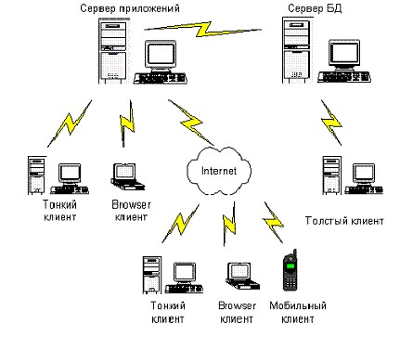
Рис. 48.  архитектуры | Пример | использования | трехуровневой

Основными преимуществами использования трехзвенной модели являются повышение надежности и масштабируемости системы, уменьшение затрат на сопровождение, обеспечение работы удаленных рабочих мест с единой базой данных.
С точки зрения сохранения произведенных инвестиций в оборудование и максимально эффективного использования имеющихся на предприятии аппаратных ресурсов наиболее важны:
· возможность использования маломощных рабочих станций без снижения производительности;
· уменьшение сетевого трафика за счет отсутствия передачи данных между сервером БД и клиентом.

Производительность системы при повышении нагрузки, повышенная надежность и снижение общей стоимости владения системой обеспечиваются за счет следующих возможностей:
· масштабирование за счет наращивания аппаратных ресурсов сервера приложений;
· кластеризация серверов приложений обеспечивает принципиально новый уровень масштабирования и возможность перераспределения (балансировки) нагрузки между физическими серверами; кроме того, это повышает отказоустойчивость при сбоях системы (перенаправление выполнения на другой компьютер кластера);
· централизованная политика безопасности обеспечивает повышение целостности данных и общей защищенности системы, а также общее упрощение администрирования системы.

На основе возможности подключения удаленных рабочих мест через Интернет (в том числе реализация клиентов в виде Web-приложений) может быть организована работа с единой централизованной базой данных в рамках территориально-распределенной компании:
· работа с удаленными подразделениями (склады, магазины, пункты приема заказов), взаимодействие с дилерами;
· доступ к центральной информационной базе для выездных менеджеров и руководителей компании, находящихся в командировках;
· возможность использования мобильных устройств (например, уведомление о том или ином событии, произошедшем в системе).

Механизм сообщений

Механизм сообщений (уведомлений) призван повысить открытость системы «Галактика», является механизмом для расширения бизнес-логики системы и основой для интеграции ее с системами сторонних разработчиков.
Механизм сообщений основан на уведомлении о возникновении тех или иных событий, происходящих в системе, и возможности их пред- и постобработки.
Обеспечивается поддержка двух типов событий:
· Прикладные события — возникают в специально предусмотренных для этого прикладным или системным разработчиком местах программного кода
(точках расширения);
· События, связанные с модификацией БД. Сообщения генерируются на уровне операций вставки (insert), корректировки (update) и удаления (delete) над физическими таблицами базы данных.

Разработан специальный механизм подписки на сообщения (назначения обработчиков событий) — как средствами языка СУБД «Атлантис» (для прикладного разработчика), так и визуальный инструмент настройки (для администратора системы «Галактика»).
Обработка сообщений может быть реализована как на внутреннем языке СУБД «Атлантис», так и в виде COM-компонент (с использованием любого языка, поддерживающего данную технологию).
Механизм сообщений, представляя собой способ расширения бизнеслогики системы и привнося в нее элементы настройки и обработки WorkFlowрегламента, является основой для:
· сопряжения системы «Галактика» с произвольными системами сторонних производителей (так называемая A2A- (Application-to- Application) интеграция);
· взаимодействия с бизнес-партнерами в рамках схем B2B (например, электронной коммерции).

Многоуровневая разработка

Многоуровневая разработка позволяет повысить открытость и дорабатываемость системы Галактика как различными службами самой корпорации, так и партнерами, администраторами системы и конечными пользователями.
Это позволит упростить и ускорить процесс исправления ошибок и поставки исправлений конечным пользователям. Также это позволит создать биржи решений на базе ПО «Галактика» , «Support», что приведет к возможности тиражирования и продажи частных решений, выполненных партнерами и самими пользователями.
Многоуровневую разработку можно разбить на следующие логические слои:
· системное ядро;
· прикладное ядро;
· клоны и отраслевые решения;
· доработки службой ПНР;
· доработки партнеров;
· доработки службой АСУ клиента; · доработки администратором системы; · доработки пользователем.

Система дополнена специальными средствами, с помощью которых отслеживаются изменения ее элементов, выполненные на различных слоях, при этом обеспечивается контроль (персонификация) выполненных изменений. Это существенно облегчает процесс обновления системы при выходе новой версии.
Организация проекта внедрения системы

Этапы реализации проекта

Для того чтобы автоматизированная система максимально соответствовала потребностям конкретного предприятия, ввод системы в эксплуатацию происходит, как правило, по следующей схеме: Первый этап - «Предпроектное обследование».
· Изучение объекта автоматизации, анализ документооборота, материальных и финансовых потоков, состояния бухгалтерского учета, учета наличия и движения материальных ценностей.
· Анализ используемых программных продуктов, состава аппаратнопрограммных средств, способов классификации и кодирования информации.
· Определение основных параметров необходимых доработок в системе Галактика.
· Формирование проектной группы для внедрения системы.

Второй этап - «Проектирование системы».
На основе данных предыдущего этапа выполняются следующие работы:
· Разработка проектного решения и организационно-функциональной схемы построения автоматизированной системы на базе технологических решений «Галактики».
· Детализация необходимых доработок системы Галактика.
· Определение состава и функции автоматизированных рабочих мест;
· Макетирование предлагаемых решений по реализации бизнес-процессов Заказчика в системе Галактика.
· Разработка методик взаимодействия с существующими программными средствами (если будет признано целесообразность их использования).
· Разработка план-графика пуско-наладочных работ.
· Разработка проекта внедрения системы и определение его стоимостных показателей.

Результаты первых двух этапов оформляются в виде сводного документа «Проект комплексной автоматизации предприятия».
В этом документе руководству предприятия представляется полный анализ существующего состояния предприятия и рекомендации по постановке системы управления предприятием в условиях новой информационной технологии, оценка необходимых затрат на программно-технические средства и предполагаемые сроки выполнения работ.
Третий этап - «Обучение персонала».
· Определение необходимых курсов иколичества обучающихся.
· Формирование графика обучение.
· Проведение сертификации и тестирования.
· Обучение в учебном центре корпорации или на территории Заказчика.

Четвертый этап - «Пуско-наладочные работы».
В соответствии с согласованным сторонами план графиком работ:
· Реорганизация документопотоков
· Конфигурирование системы «Галактика»
· Компоновка и тестирование системы «Галактика»
· Настройка системы «Галактика»
· Опытная эксплуатация системы «Галактика»
· производится настройка контуров системы «Галактика»;
· производится обучение персонала;
· разрабатываются и уточняются должностные инструкции для отдельных автоматизированных рабочих мест;
· наполняются массивы нормативно-справочной информации (в том числе с использованием процедур конвертации из существующих программных комплексов);
· производится настройка прав доступа к режимам и информационным ресурсам «Галактики»;
· вводятся в опытную эксплуатацию элементы системы, производится их освоение пользователями в режиме деловой игры, тиражирование опыта по другим подразделениям предприятия. В ходе опытной эксплуатации оценивается эффективность и устойчивость функционирования системы, при необходимости вносятся необходимые корректуры в построение системы, составляется комплексный план дальнейшего развития системы. Работы завершаются переходом к режиму полномасштабной промышленной эксплуатации

Пятый этап - « Техническая поддержка».
В рамках технической поддержки системы корпорация осуществляет:
· Поддержку «Горячей линии»
· Элитное обслуживание
· Услуги группы «быстрого реагирования»
· Обновление версий системы «Галактика»
· Увеличение быстродействия системы
· Восстановление данных после сбоев оборудования
· Межплатформенная конвертация данных
· Поддержка законодательства

Методология ввода системы в эксплуатацию

Корпорация «Галактика» предлагает комплексный подход к ведению проекта по внедрению системы.
При планировании работ по построению КИС на предприятияхзаказчиках в корпорации «Галактика» используется комплект методических материалов по пуско-наладочным работам. Общий объем методических материалов по состоянию на 1 июня 2003 г. – около 1400 стр. формата А4. В методических материалах обобщен опыт эффективных технологий внедрения системы “Галактика” и подробно описан порядок выполнения каждого этапа пуско-наладочных работ. Положения методических материалов соответствуют российским и международным стандартам по технологиям внедрения информационных систем.
При планировании работ над IT-проектом, используется типовой планграфик выполнения проекта. Типовой план-график составлен для случая выполнения проекта внедрения функционала системы “Галактика” в полном объеме. План-график содержит 1077 работ. Каждая группа работ плана-графика содержит перечень работ и отчетные документы по результатам выполнения группы работ.
Проведение пуско-наладочных работ по внедрению системы «Галактика» на предприятии выполняются в соответствии со следующими корпоративными стандартами.
· Подготовка.
· Заключение договора.
· Диагностика и решение проблем.
· Определение состава исполнителей проекта автоматизации предприятия.
· Выполнение предпроектного обследования предприятия.
· Составление и согласование плана-графика ПНР.
· Подготовка предприятия к ПНР системы «Галактика».
· Разработка проектных решений и моделирование бизнес-процессов.
· Подготовка системы “Галактика” к ПНР на предприятии.
· Стадия выполнения ПНР системы “Галактика”. · Наладка системы.
· Общая настройка системы;
· Формирование нормативно-справочного фонда предприятия;
· Функциональное тестирование системы в подразделениях на рабочих местах;
· Консультирование пользователей.
· Ввод системы в эксплуатацию.
· Ввод системы в опытную эксплуатацию.
· Ввод системы в промышленную эксплуатацию.
· Послепроектная стадия.
· Завершение работ по проекту.
· Обобщение опыта выполнения ПНР, подведение итогов.

Организация проекта

Со стороны корпорации “Галактика” формируется группа внедрения, в состав которой входят эксперты департамента ПНР.
Для выполнения проекта внедрения системы “Галактика” в Вашей организации мы рекомендуем организовать рабочую группу в составе, руководитель группы и ответственные сотрудники по направлениям. Цель работы группы – внедрение системы “Галактика”. Руководителю группы необходимо иметь все необходимые полномочия для принятия решений по вопросам выполнения проекта. Как правило, мы рекомендуем назначать руководителя группы из числа ведущих менеджеров организации, ранг которого не ниже заместителя руководителя организации. Сотрудники рабочей группы – ведущие специалисты тех департаментов Вашей организации, в которых предполагается внедрение системы “Галактика”.

Проектные стандарты

Корпорация “Галактика” проектирует и разрабатывает свои решения в соответствии с общепринятыми и установленными стандартами, четкое выполнение которых позволяет успешно реализовывать проекты по внедрению КИС.
Руководящим документом по стандартизации являются Методические указания Информационные технологии РД 50-34.698-90.
Автоматизированные системы. Требования к содержанию документов.
Внутрикорпоративные документы разработаны на базе данного документа с учетом всех ГОСТов и стандартов (ЕСПД и т.д.).
Процедура обсуждения составляется согласно плана-графика ПНР, который разрабатывается на основе результатов обследования.
Изменение состава проектной группы регламентируется условиями договора. (Заказчик имеет право обоснованно требовать замены работников соответствующих подразделений корпорации, выполняющие определенные работы).

Оценка эффекта при автоматизации управленческих технологий

Критерии оценки эффекта автоматизации управленческой деятельности. Факторы эффекта от внедрения комплексной системы автоматизации. Условия, необходимые для получения эффекта. Структура затрат на автоматизацию. Методика оценки экономической выгоды, получаемой предприятием от автоматизации процедур управления.

В результате успешного изучения Вы узнаете:

критерии оценки эффекта автоматизации управленческой деятельности
при внедрении ИС;
· факторы эффекта от внедрения комплексной системы автоматизации; · структура затрат на автоматизацию (на примере внедрения ИКИС «ГАЛАКТИКА»).

и приобретете следующие навыки (компетенции):
· по оценки эффекта автоматизации управленческой деятельности при внедрении ИС.

В процессе освоения акцентируйте внимание на следующих понятиях:
Затраты на управление – совокупные затраты, состоящие из фонда оплаты труда управленцев и стоимости информационного обеспечения деятельности управленцев, а также включают в себя упущенную выгоду (последствия от не принятых вовремя решений и оплаты ошибочных решений).
Выгода (экономический эффект) от реализации проекта комплексной автоматизации - разница между полученным эффектом и понесенными затратами.
Оценка эффекта при автоматизации управленческих технологий

Сегодня ни один руководитель не спешит внедрять новые информационные технологии без тщательного анализа и определения их экономической эффективности и целесообразности.
При определении ожидаемого эффекта от их внедрения в практику управления предприятием необходимо рассмотреть следующие вопросы:
· критерии оценки эффекта от автоматизации управленческой
деятельности;
· источники (составляющие) возможного эффекта от автоматизации;
· условия, необходимые для получения эффекта;
· методика оценки выгод, получаемых бизнесом от информационной технологии.

Критерии оценки эффекта автоматизации управленческой деятельности

Автоматизация каждого управленческого процесса должна либо уменьшать размер издержек на управление, либо изменять некие качественные характеристики управленческого процесса, влияющие на величину экономической выгоды, получаемой предприятием.
В общем случае, затраты на управление состоят из фонда оплаты труда управленцев и стоимости информационного обеспечения деятельности управленцев. Однако, существуют еще два, возможно самых важных компонента затрат на управление, - это упущенная выгода от не принятых вовремя решений и оплата ошибочных решений. Причиной ошибочных управленческих решений или задержки в принятии решений, как правило, является либо отсутствие достоверной информации в момент принятия решения, либо отсутствие надлежащего контроля над специалистами, принимающими решения.
Корпоративная информационная система позволяет улучшить управление предприятием. Качество системы управления может определяться следующим набором параметров процесса принятия решений:
· среднее время выработки решения (быстрота реакции);
· частота ошибочных решений (вероятность принятия неправильного решения);
· средние затраты на выработку решения;
· ущерб от необоснованных решений за определенный период; · скорость обнаружения ошибок в принимаемых решениях.

Эффект от улучшения любого из приведенных параметров подразделяется на исчисляемый и неисчисляемый. Если при оценке целесообразности внедрения информационной системы опираться только на анализ прибыли на инвестируемый в автоматизацию капитал, то исказится или пропадет весь смысл совершенствования управленческих процессов. Цена достижения (вследствие совершенствования параметров процесса принятия решений) таких целей, как повышение качества обслуживания заказчиков, рост конкурентоспособности, не поддается точному денежному измерению.
Своевременность принятия и вероятность получения правильного решения, как правило, возрастают, если вся информация, необходимая для принятия решения, пропускается через корпоративную информационную систему, а не локализуется в бумажных архивах и персональных компьютерах отдельных служб и подразделений. Вполне реальной является ситуация, когда комплексная автоматизация системы управления является единственно возможным путем для выживания предприятия в конкурентной борьбе. Четкое определение целей, которые должны быть достигнуты в результате внедрения новых автоматизированных технологий управления, является отправной точкой при оценке целесообразности затрат на автоматизацию управленческой деятельности. Цена, которую руководство предприятия готово заплатить за достижение этих целей, зачастую является главным критерием при принятии решения об инвестициях в конкретный проект автоматизации.

Факторы эффекта от внедрения комплексной системы автоматизации

Прирост эффективности экономической деятельности предприятия в результате комплексной автоматизации системы управления может проявляться различным образом. В качестве возможных факторов, определяющих совокупный эффект от автоматизации, часто рассматриваются следующие составляющие:
качественное улучшение процессов подготовки и принятиярешений;
· уменьшение трудоемкости процессов обработки и использования данных;
· экономия условно-постоянных расходов за счет возможного сокращения административно - управленческого персонала, необходимого для обеспечения процесса управления предприятием;
· переориентация персонала, высвобожденного от рутинных задач обработки данных, на более интеллектуальные виды деятельности (например, ситуационное моделирование вариантов развития предприятия и анализ данных);
· стандартизация бизнес-процессов во всех подразделениях предприятия;
· оптимизация производственной программы предприятия;
· сокращение сроков оборачиваемости оборотных средств;
· установление оптимального уровня запасов материальных ресурсов и объемов незавершенного производства;
· уменьшение зависимости от конкретных физических лиц, являющихся «держателями» информации или технологий обработки данных;
· получение автоматизированной поддержки для мероприятий по
«оптимизации» налогообложения компании;
· использование незаметных (скрытых) для исполнителей технологий контроля выполняемой ими работы, не требующих предоставления справок и отчетов к определенной дате.

Все вышеперечисленные факторы повышения результатов экономической эффективности представляют лишь потенциал, который должен быть востребован управленцем. Для превращения потенциальных источников роста эффективности в реально полученные результаты необходимо выполнение ряда дополнительных условий.

Условия, необходимые для получения эффекта

Информационная система является всего лишь поставщиком и инструментом обработки информации для поддержания деятельности конкретных специалистов. Однако, наличие полной информации о различных аспектах деятельности предприятия не является достаточным условием для того, чтобы заставить менеджеров проявлять «здравый смысл» и принимать оптимальные управляющие решения. Одна только информационная технология не несет в себе существенных улучшений, если она не базируется на платформе из принципов, целей, стимулов и идей: всего того, что принято называть «корпоративной философией». Если такая основа изначально отсутствует или разваливается в ходе проведения работ, вместо эффекта получается лишь освоение средств, выделенных на закупку техники и программного обеспечения под автоматизацию (рис. 49).

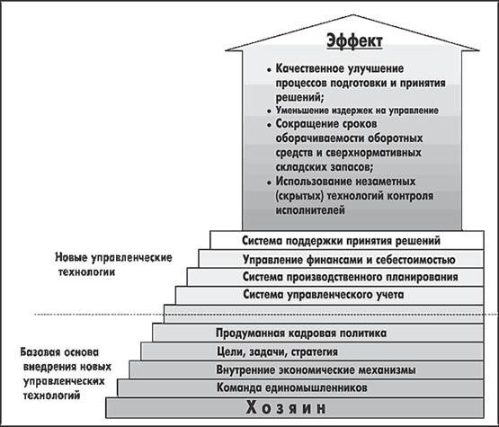

Рис. 49. Слагаемые эффективной системы управления

Потенциальная угроза внедрению информационной системы может исходить от недостаточно благоприятного отношения к ней пользователей, если новшества, вносимые в их работу новыми технологиями, не соответствуют их интересам. Получение предприятием ощутимого материального эффекта от автоматизации системы управления в значительной мере определяется способностью руководителя предприятия внушить коллективу веру в то, что при движении к поставленным общим целям будут достигнуты и индивидуальные цели конкретных сотрудников, поддерживающих процесс преобразований.

Структура затрат на автоматизацию

Инвестиции в автоматизацию системы управления предприятием обычно предполагают следующие группы затрат:
· приобретение программного обеспечения системы Галактика;
· обучение сотрудников предприятия;
· внедрение системы Галактика;
· закупка технических средств автоматизации (компьютеров и др.
периферийных устройств) и монтаж локальных вычислительных сетей; обеспечение связи для взаимодействия с удаленными территориями; · техническое сопровождение системы.

Расчет затрат на автоматизацию по каждой из групп не представляет каких-нибудь существенных проблем. Значительно более важной проблемой является обоснование целесообразности планируемых затрат.

Методика оценки экономической выгоды, получаемой предприятием от автоматизации процедур управления

С экономической точки зрения явная выгода от реализации проекта комплексной автоматизации представляется как разница между полученным эффектом и понесенными затратами. Как уже отмечалось, истинная оценка полученного эффекта может быть сделана только руководством предприятия при сопоставлении достигнутых результатов с поставленными целями совершенствования системы управления. Предварительная оценка экономической выгоды, которую может получить предприятие от автоматизации процедур управления, выполняется экспертным путем.
Экспертные оценки возможного снижения затрат и экономической выгоды от автоматизации процедур управления для конкретного предприятия обычно формируются на стадии проведения консалтинговых работ. Методика расчета экономической эффективности, практикуемая отделом консалтинга корпорации «Галактика», основана на сравнительном анализе показателей бизнес-процессов, характеризующих конкретные источники эффективности.
На первом этапе анализа проводится опрос основных пользователей предприятия с целью сбора сведений об ожидаемых пользователями последствиях предлагаемых консультантами изменений информационных технологий. Опрос позволяет сформулировать пункт за пунктом те материальные и качественные выгоды, которых пользователи ждут от автоматизации каждого бизнес-процесса, а также имеющие место риски. Выявленные выгоды последовательно переводятся из технических терминов в экономические. Побочным результатом опроса может являться оценка персонала и подбор кандидатов в группу внедрения новых информационных технологий.
Моделирование существующих процессов, которые предстоит совершенствовать и автоматизировать, является следующим этапом в расчете экономической эффективности. Здесь оценивается:
· удельная доля каждого автоматизируемого бизнес-процесса в совокупном объеме затрат на автоматизацию;
· относительный вклад каждого автоматизируемого бизнес-процесса в совокупный эффект.

При наличии вышеперечисленных оценок становится возможным переход к стадии планирования затрат на автоматизацию во времени:
· расчет минимального момента времени, начиная с которого возможно получение «отдачи» от вложенных в автоматизацию каждого бизнес-процесса финансовых инвестиций;
· формирование и защита оптимального план-графика затрат (в соответствии с критерием затраты/эффект).

Анализ статистики по ранее автоматизированным корпорацией «Галактика» предприятиям показывает следующие результаты:
· средний процент снижения условно-постоянных затрат обычно не менее 5%;
· сокращение срока оборачиваемости оборотных средств может достигать
12%;
· уровень неликвидных запасов на складе обычно удается снизить на 10-
20%;
· общее снижение затрат, по нашим данным, может составить до 15% от годового оборота предприятия.

Значительный разброс в результатах, получаемых различными предприятиями, определяется многими причинами. Основными из них являются:
· степень организационной зрелости предприятия;
· наличие условий, необходимых для получения эффекта;
· выбранная схема внедрения автоматизированной системы управления.

Литература

Основная:

- Ивасенко А. Г. Информационные технологии в экономике и управлении. - М:КноРус, 2005
- Михеев Е. В. Информационные технологии в профессиональной деятельности. М.:Академия, 2006.
- Хотинский Г. И. Информационные технологии управления. – М.: Дело и Сервис, 2003.
- Шафрин Ю. А. Информационные технологии: в 2-х.– М.: Лаборатория Базовых знаний.– 2000.

Дополнительная:

1. Информационные технологии управления: Учебное пособие / под ред. Проф. Г. А. Титоренко. – М.: ЮНИТИ, 2002.
2.Романов А. Н., Одинцов Б. Е. Информационные системы в экономике.:
Учебное пособие. – М.: Вузовский учебник, 2006.

3. Практикум по экономической информатике: Учебное пособие / под ред. Проф. Е. Л. Шуремова. – М.: перспектива, 2000.

Лекция 12
Понятие электронного документооборота. Технология применения электронного документооборота.

В данной лекции будут затронуты вопросы, касающиеся:

Понятие электронного документооборота и область его применения. Варианты организации электронного документооборота. Функции систем электронного документооборота. Направление развития. Краткий обзор систем электронного документооборота.

Контур логистики
Настройка системы «Галактика»
Перед началом работы с программным комплексом «Галактика» необходимо заполнить всевозможные справочники и осуществить настройку программы на конкретное предприятие.

Заполнение каталогов
Каталог «Организации и банки»

В каталог «Организации и банки» вносится информация обо всех предприятиях и банках, с которыми работает ваше предприятие, в том числе и сведения о собственном предприятии. Наименование собственной организации начинается с пробела, чтобы в дальнейшем в справочнике «Организации и банки» она всегда была первой.
При заполнении каталога «Организации и банки» создаются внутренние справочники «Государство» и «Город».

- В модуле «Настройка» заполните справочник «Организации и банки»

Путь от главного меню
Настройка Þ Настройка Þ Заполнение каталогов Þ Организации и банки

Верхняя панель |  |  | Нижняя панель
Наименован. органи- | Гос-во | Город | Наименова  н. банка | МФО | Счет  Основной
зации
АО  Белый парус | Россия | Москва | Роспромбанк | 0445859  60 | 3010181010000000  0854
 |  |  | ПромСвязьБ анк | 0427488  54 | 3010181050000000  0491
ООО  Богатыр  ь | Россия | Калининг рад | Элитбанк | 0427487  01 | 3010181080000000  0701
АО Минима  кс | Россия | Москва | Технобанк | 0445259  42 | 3010181000000000  0942
МП  Транспо  рт | Белару  сь | Минск | Беларусбанк | 777 | 3012201220012
АО  Экстерн | Украи  на | Киев | Приорбанк | 558 | 3012000004578

─ В поле Государство нажмите F3 и создайте справочник государств ─ При формировании каталога «Государство» указывается применяемость налогов – налоги «применяются»
─ В поле Город нажмите F3 и создайте справочник городов
─ В поле Наименование банка нажмите F3 и создайте справочник банков.

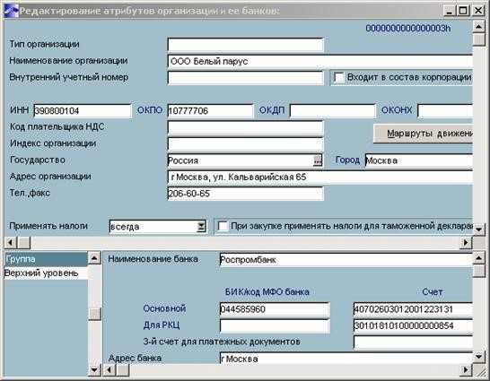

Пример заполнения справочника банков

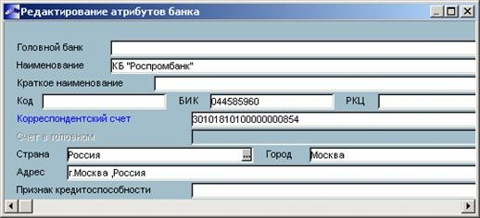

- Получите отчетные ведомости: краткий список предприятий и банков

Путь от главного меню
Настройка Þ Настройка Þ Заполнение каталогов Þ Организация и банки Þ Ctrl+P (или кнопка Печать на горизонтальном меню) Þ Краткий список организаций и банков

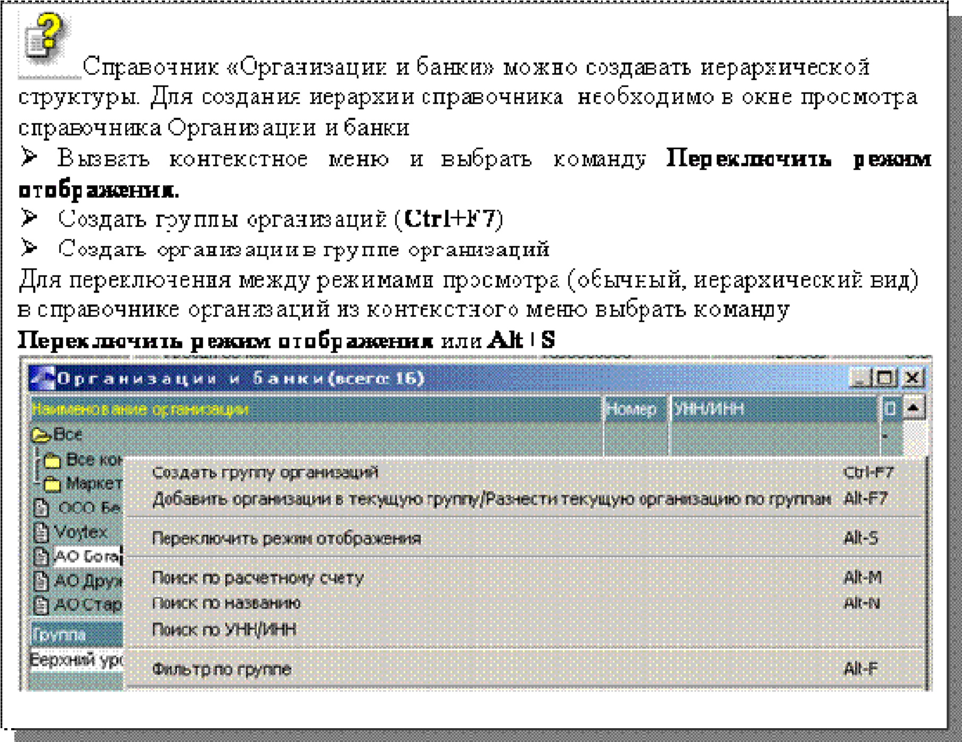
Каталог «Подразделения и склады»

В каталоге «Подразделения и склады» описывается структура предприятия. Создайте каталог подразделений предприятия

Путь от главного меню
Настройка Þ Настройка Þ Заполнение каталогов Þ Подразделения и склады

Код | Тип подразделения | Наименование
1 | Подразделение | Администрация
2 | Подразделение | Производственный отдел
3 | Подразделение | Транспортный участок
4 | Склад | Производственный склад
5 | Склад | Центральный склад
7 | Склад | Склад готовой продукции
8 | Склад | Склад ОСиИТ
Каталог «Материально-ответственные лица»

Список материально-ответственных лиц можно заполнить следующим образом: Ø выбрать фамилии из каталога сотрудников предприятия, заполняемого в
модуле "Управление персоналом" или «Заработная плата» Ø ввести с клавиатуры.

- В модуле «Заработная плата» заполните справочник «Лицевой счет».

Путь от главного меню
Заработная плата Þ Расчет зарплаты Þ Ведение БД Þ Лицевой счет

Код | ФИО | Подразделение
1 | Королев Виктор Николаевич | Производственный склад
2 | Степанов Сергей Петрович | Склад готовой продукции
4 | Жукова Анна Павловна | Центральный склад
5 | Азаренко Анна Антоновна | Производственный отдел

- В модуле «Настройка» создайте каталог материально-ответственных лиц предприятия

Путь от главного меню
Настройка Þ Настройка Þ Заполнение каталогов Þ Материальноответственные лица

Код | ФИО (выбор по F3) | Склад (выбор по F3)
1 | Королев Виктор  Николаевич | Производственный склад
2 | Степанов Сергей  Петрович | Склад готовой продукции
4 | Жукова Анна Павловна | Центральный склад
5 | Азаренко Анна  Антоновна | Производственный отдел

Каталог «Налоги»

В каталоге «Налоги» хранится информация о типовых налогах, используемые программой в счетах на закупку, продажу, прайс-листах и т.д. Заполните каталог налогов:

Путь от главного меню
Настройка Þ Настройка Þ Заполнение каталогов Þ Налоги Þ Каталог налогов
Наименование | Код | Множитель | П | Вх. в уч | Нал. услуга
Налог на  добавленную стоимость | NDS | NDS | 1 | По настройке
Налог с продаж | NsP | NsP | 2 | Всегда входит
Налог на рекламу | NR | NR | 0 | По настройке

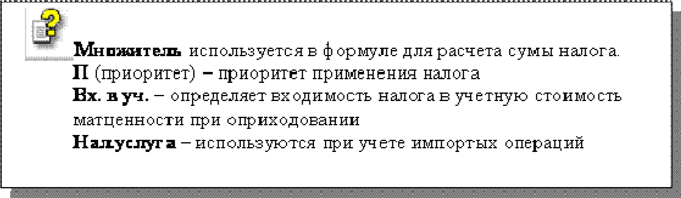

Каталог «Группы налогов»

Каталог групп налогов предназначен для указания налогов, применяемых для различных материальных ценностей и услуг.
Для учета расчета налогов создайте каталог групп налогов

Путь от главного меню
Настройка Þ Настройка Þ Заполнение каталогов Þ Налоги Þ Каталог групп налогов

Код | Наименование группы  налогов | Налог | Ставка
1 | НДС – 20% | НДС | 20
2 | НДС – 10% | НДС | 10
3 | НДС 20% + Налог с продаж | НДС | 20
 |  | НП | 5
4 | НДС 10% + Налог с продаж | НДС | 10
 |  | НП | 5

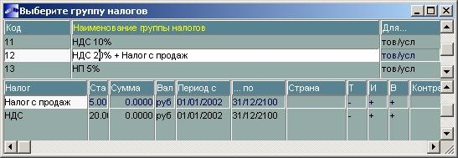
Каталог «Услуги»

В модуле «Настройка» создайте каталог услуг, которые приобретает и выполняет предприятие.

Путь от главного меню
Настройка Þ Настройка Þ Заполнение каталогов Þ Услуги Þ Услуги

Одновременно с заполнением каталога «Услуги» заполните каталог «Группы услуг».

Наименование услуги | Код услуги | Единица измерения | Наименование группы услуги | Код группы услуги | Группа налогов
Перевозка | 0101 | Условная | Транспортные услуги | 01 | НДС по  ставке  20%
Демонтаж | 0201 | Условная | Монтажные работы | 02 | НДС по  ставке  20%

Каталог «Курсы валют»

Путь от главного меню
Настройка Þ Настройка Þ Заполнение каталогов ÞКурсы валют Þ Доллар США

 | Дата | Курс
Доллар США | 30/ММ-1/ГГГГ * | 1800
 | 01/ММ/ГГГГ | 1800
 | 14/ММ/ГГГГ | 1815
 | 15/ММ/ГГГГ | 1820

Путь от главного меню
Настройка Þ Настройка Þ Заполнение каталогов Þ Курсы валют Þ Евро

 | Дата | Курс
Евро | 30/ММ-1/ГГГГ | 1795
 | 01/ММ/ГГГГ | 1800
 | 02/ММ/ГГГГ | 1815
 | 14/ММ/ГГГГ | 1815
 | 15/ММ/ГГГГ | 1820

* 30/ММ-1/ГГГГ последний день месяца, предшествующего отчетному



Каталог «Материальные ценности»

Номенклатурный номер материальных ценностей в ПК «Галактика» может вводиться вручную или автоматически. Для автоматического формирования номенклатурного номера необходимо, чтобы все материальные ценности предприятия группировались по экономически однородным признакам. Систему группировки определяет предприятие. Каждая группа МЦ характеризуется кодом группы и наименованием. Программа позволяет ведение иерархических классификаторов групп МЦ и услуг.
В данном пособии материальные ценности будут сгруппированы по следующему принципу:

Код группы | Наименование
01 | Основные средства
10 | Материалы
1001 | Сырье и материалы
1002 | Шины
1003 | Топливо
1004 | Тара
1008 | Стройматериалы
12 | МБП
40 | Готовая продукция
4001 | Детские полуботинки
41 | Товары
4101 | Продукты питания
4102 | Электробытовые приборы
4103 | Мебель
4104 | Тара под товаром

- Для автоматического формирования номенклатурных номеров установите следующие параметры:

Путь от главного меню
Настройка Þ Настройка Þ Настройка Þ Формирование номеров

Наименование параметра | Значение параметра
Автоматическое формирование баркода | Да
Длина добавляемого кода МЦ | 4
Длина автоинкрементирумой части | 3
Контрольный разряд при формировании бар-кода | Отсутствует

Впоследствии номенклатурный номер для материальной ценности будет формироваться автоматически после выбора группы, к которой принадлежит МЦ.

- Сформируйте номенклатуру материальных ценностей предприятия:

Путь от главного меню
Настройка Þ Настройка Þ Заполнение каталогов Þ Каталог МЦ

При заполнении каталога МЦ создайте внутренний каталог «Группы МЦ». Для этого в экранном окне «Редактирование матценности» установите курсор в поле Группа и по F3, попав в каталог групп, МЦ заполните его.

Код группы | Наименование | * Учетная измерения | единица
01 | Основные средства | шт
10 | Материалы | шт
1001 | Сырье и материалы | шт
1002 | Шины | шт
1003 | Топливо | шт
1004 | Тара | шт
1008 | Стройматериалы | шт
12 | МБП | шт
40 | Готовая продукция | шт
4001 | Детские полуботинки | шт
41 | Товары | шт
4101 | Продукты питания | шт
4102 | Электробытовые приборы | шт
4103 | Мебель | шт
4104 | Тара под товаром | шт

* Учетная единица измерения группы не влияет на учетную единицу измерения самой материальной ценности

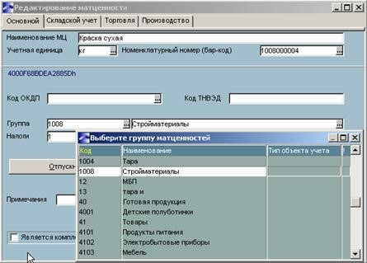

Наименование  МЦ | Номенклатурный номер | Учетная единица | Группа | Налоги
Клей малярный | Формируется  автоматически  после выбора группы | Кг | 1008 | НДС по  ставке  20%
Коробка картонная | Формируется автоматически | Шт | 1004 | НДС по  ставке  20%
Краска сухая | Формируется автоматически | Кг | 1008 | НДС по ставке  20%
Олифа | Формируется автоматически | Кг | 1008 | НДС по  ставке  20%
Эмаль белая ПФ-  115 | Формируется автоматически | Кг | 1008 | НДС по  ставке  20%
Бензин АИ 76 | Формируется автоматически | Литр | 1003 | НДС по  ставке  20%
Сетка металлическая | Формируется автоматически | М | 1008 | НДС по  ставке  20%
Гвозди 50 мм | Формируется автоматически | Кг | 1008 | НДС по  ставке  20%
Проволока металлическая | Формируется автоматически | М | 1008 | НДС по  ставке  20%
Гвозди 30 мм | Формируется автоматически | М куб | 1008 | НДС по  ставке  20%
Вентилятор настольный | Формируется автоматически | Шт | 12 | НДС по  ставке  20%
Холодильник | Формируется автоматически | Шт | 4102 | НДС по  ставке  20%
Телевизор | Формируется автоматически | Шт | 4102 | НДС по  ставке  20%
Пылесос | Формируется автоматически | Шт | 4102 | НДС по  ставке  20%
Мебель мягкая | Формируется автоматически | Набор | 4103 | НДС по ставке  20%
Настройка параметров системы

Путь от главного меню
Настройка Þ Настройка Þ Настройка Þ Настройка

Наименование параметра | Значение параметра
Отчетный период бухгалтерского | 01/ММ/ГГГГ
контура
Базовая валюта | Доллар США
Организация | АО Белый парус
Р/с в банке | Роспромбанк
Валютный счет в банке
Настройки по умолчанию для | Для России

Путь от главного меню
Настройка Þ Настройка Оперативный контур | Þ | Настройка | Þ | Настройка | Þ

Наименование параметра | Значение параметра
Многовалютный учет | Да
Налоговый учет | Да
Накладные в балансе расчетов | Все
Расчет штрафов от суммы | По накладным
Расчет задолженностей по ДО с учетом поставок | Да
Срок действия ДО по умолчанию (в днях) | 3
Учет штрафных санкций по отгрузке | Да

Параметры методики списания материальных ценностей

Путь от главного меню
Настройка Þ Настройка Þ Настройка Þ Настройка Þ Оперативный контур Þ Складской учет

Наименование параметра |  | Значение параметра
Методика списания |  | Средние цены по разрезу
Разрез |  | ü склад ü МОЛ  ü партия
Учетная цена оприходовании | при | Без налогов
Округление в ордерах | складских | Округлять сумму по МЦ

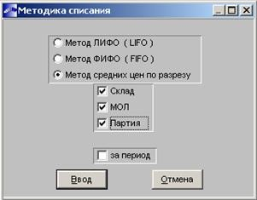

Методика списания «Средние цены по разрезу» определяет учетную себестоимость товаров, списываемых при отгрузке, реализации со склада, как среднюю себестоимость товаров относительно склада, материально ответственного лица и партии. Указав при оприходовании партию, к которой относится поступивший товар, можно вести учет относительно каждой единицы материальной ценности.
Наименование партии вводят вручную или формируют автоматически.

Параметры для ведения партионного учета

Путь от главного меню
Настройка Þ Настройка Þ НастройкаÞ Настройка Þ Оперативный контур Þ Партионный учет

Наименование параметра | Значение параметра
Автоматическое формирование партий | Одна по документу
Формат названия партии (выбор по  F3) | &D[10] (дата накладной)  &N[10] (номер накладной)  &K[20] (название контрагента)  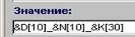
Партионный учет для  корректирующей накладной | Использовать

Путь от главного меню
Настройка Þ Настройка | Þ | Настройка | Þ | Настройка | Þ
Оперативный контур Þ Партионный учет Þ Включать в состав названия партии

Наименование параметра | Значение параметра
Дата накладной | Да
Номер накладной | Да
Название контрагента | Да

Путь от главного меню
Настройка Þ Настройка Þ Настройка Þ Настройка Þ Работа с матценностями, услугами

Наименование параметра | Значение параметра
Автоматическое формирование партий | Нет

Параметры для настройки прайс-листов

Путь от главного меню
Настройка Þ Настройка Þ Оперативный контур Þ Прайс-листы | Настройка | Þ | Настройка | Þ

Наименование параметра | Значение параметра
Включать в прайс | Все МЦ из каталога
Округление в прайс-листе - к цене за | Отпускную единицу
Порядок расчета цены в прайсе | Сначала налог, затем наценка
Количество при печати прайс-листа | Отсутствует
Способ сортировки при печати прайслиста | Наименование

Параметры для настройки схемы резервирования товара

Путь от главного меню
Настройка Þ Настройка | Þ | НастройкаÞ | Настройка | Þ
Оперативный контур Þ Резервирование

Наименование параметра | Значение параметра
Резервирование МЦ по | Складскому разрезу
Автоматическое резервирование | Нет
Срок резерва (дней) по умолчанию | 3
При списании делать резерв просроченным | Да
Формирование накладных по ДО без резерва | Разрешать
Приоритет партий по срокам годности | По возрастанию
Запрашивать склад и МОЛ при резервировании по складскому разрезу | Нет
Резервирование сверх остатка | Запрещать
Срок резерва при оформлении  накладных (в днях) | 30
Проводить автоматическое снятие просроченного резерва | Да
При запуске снятия просроченного резерва перерассчитывать | Только МЦ с имеющимся резервом

Литература

Основная:

- Ивасенко А. Г. Информационные технологии в экономике и управлении. - М:КноРус, 2005
- Михеев Е. В. Информационные технологии в профессиональной деятельности. М.:Академия, 2006.
- Хотинский Г. И. Информационные технологии управления. – М.: Дело и Сервис, 2003.
- Шафрин Ю. А. Информационные технологии: в 2-х.– М.: Лаборатория Базовых знаний.– 2000.

Дополнительная:

1. Информационные технологии управления: Учебное пособие / под ред.
Проф. Г. А. Титоренко. – М.: ЮНИТИ, 2002.
2.Романов А. Н., Одинцов Б. Е. Информационные системы в экономике.: Учебное пособие. – М.: Вузовский учебник, 2006.
3. Практикум по экономической информатике: Учебное пособие / под ред.
Проф. Е. Л. Шуремова. – М.: перспектива, 2000.

Лекция 13
Организация и средства информационных технологий обеспечения управленческой деятельности.
Определение, содержание и состав информационной технологии.

В данной лекции будут затронуты вопросы, касающиеся:

Понятие информационной технологии управления и процессов в информационных технологиях. Классификация информационных технологий и элементов. Информационные процессы. Режимы автоматизированной обработки информации.

Параметры учета НДС

Путь от главного меню
Настройка Þ Настройка Þ Настройка Оперативный контур Þ Налоги, счета-фактуры | Þ | Настройка | Þ

Наименование параметра | Значение параметра
НДС | НДС (выбор )
Основная ставка | 20%
Дополнительная ставка | 10%
Налог с продаж | Налог с продаж
Работа со счетами-фактурами (налоговыми накладными) | Да
При выделении НДС использовать  неокругленные значения | Да
Включать сумму налога с продаж в документ для учета НДС | Нет
Формировать хозоперации по книге продаж/покупок | Да
Регистрировать документы для учета НДС при распределении платежа | Да
Метод учета реализации | По оплате

Путь от главного меню
Настройка Þ Настройка | Þ | Настройка | Þ | Настройка | Þ
Оперативный контур Þ Налоги, счета-фактуры Þ Россия, Молдова, Узбекистан

Разрешено не регистрировать СФ (дни) | 10
Формировать документ для учета НДС | В валюте исходного документа
Автоматически перенумеровывать книгу покупок | Нет
При регистрации СФ учитывать поправку Кириенко от 17.07.1998 | Нет
Резервирование номеров СФ | не использовать
Запрещать модификацию книги  продаж/закупок в закрытом периоде | Нет
Регистрировать возвраты отгрузки без учета возврата платежа | Нет
Связь между книгами покупок/продаж через специальную таблицу | Да

Путь от главного меню
Настройка Þ Настройка Þ Настройка Þ Настройка Þ Оперативный контур Þ Налоги, счета-фактуры Þ Россия, Молдова,
Узбекистан Þ Россия

Регистрация авансов в момент отгрузки в книге Покупок | Да

Путь от главного меню
Настройка Þ НастройкаÞ НастройкаÞ Настройка  Бухгалтерский контур Þ Работа с ДО и документами учета НДС | Þ

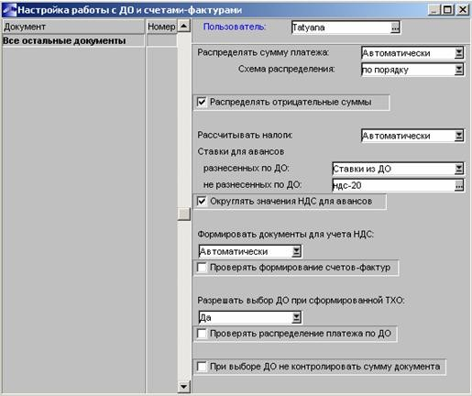

Параметры для ведения бухгалтерского учета

Путь от главного меню
Настройка Þ Настройка Бухгалтерский контур | Þ | Настройка | Þ | Настройка | Þ

Наименование параметра |  | Значение параметра
Возможность привязки ДО платежным документам | к | Да

Путь от главного меню
Настройка Þ Настройка Þ Настройка Þ Настройка Þ Правила округления

Наименование | Значение параметра
параметра
Прайс-листы | Округлять по правилам >=0,5
Закупки | Нет округления
Продажи | Нет округления

Параметры для настройки документов

Путь от главного меню
Настройка Þ Настройка Þ Настройка Þ Настройка Þ Документы

Наименование параметра | Значение параметра
Контролировать количество при формировании накладной | Да
Дата курса валюты в сопроводительных документах | Равна дате  оформления
Разрешать редактирование складских ордеров | Да
Разрешать редактирование ДО | Да
Разрешать редактирование сопроводительных документов | Да

Путь от главного меню
Настройка Þ Настройка Þ Настройка Þ Настройка Þ Документы Þ Закупки

Наименование параметра | Значение параметра
Статус ДО по умолчанию | Исполняемый
Валюта ДО по умолчанию | Рублевый
Входимость налогов в ДО по умолчанию | Не входят
Статус накладной и акта по умолчанию | Исполняемый
Номер накладной и акта формировать по номеру ДО | Нет
Дату накладной формировать по дате ДО | Нет
Тип спецификации в ДО и накладных на закупку | МЦ

Путь от главного меню
Настройка Þ Настройка Þ Документы Þ Продажу

Наименование параметра | Значение параметра
Статус ДО по умолчанию | Исполняемый
Валюта ДО по умолчанию | Рублевый
Входимость налогов в ДО по умолчанию | Не входят
Статус накладной и акта по умолчанию | Исполняемый
Номер накладной формировать по номеру ДО | Да
Дату накладной формироватьпо дате ДО | Нет
Номер акта формировать по номеру ДО | Да
Тип спецификации в ДО и накладных на продажу | МЦ
Услуги в ДО на продажу | Закрывается актом

Ввод на складах остатков материальных ценностей

Остатки материальных ценностей на складах предприятия формируются в программе в модуле «Складской учет» посредством независимых приходных складских ордеров. Остатки материальных ценностей, относящихся к одному разрезу (склад/МОЛ/партия), вводятся в одном приходном ордере. Приходные складские ордера на ввод остатков материальных ценностей формируются последним числом месяца, предшествующего отчетному. В данном пособии остатки МЦ относятся к партии с наименованием «Остаток».
На начало отчетного периода (на 01/ММ/ГГ) на складах предприятия имеются следующие товарные остатки:

Наименован  ие | Учет. ед. изм. | Кол  -во | Цен  а  руб | Склад | МОЛ | Парти  я
Клей малярный | Кг | 100 | 320 | Производственн ый склад | Королев  Виктор Николаев ич
Олифа | Кг | 60 | 220 | Производственн ый склад | Королев  Виктор Николаев ич
Гвозди 50 мм | Кг | 20 | 160 | Производственн ый склад | Королев  Виктор Николаев ич
Краска сухая | Кг | 110 | 110 | Центральный склад | Жукова  Анна  Павловна
Эмаль белая  ПФ-115 | Кг | 40 | 390 | Центральный склад | Жукова  Анна  Павловна
Бензин АИ  76 | Литр | 30 | 920 | Центральный склад | Жукова  Анна  Павловна
Телевизор | Шт | 20 | 3000  0 | Склад готовой продукции | Степанов  Сергей  Петрович | Остато  к
Пылесос | Шт | 12 | 3200  0 | Склад готовой продукции | Степанов  Сергей  Петрович | Остато  к
Компьтерный стол | Шт | 10 | 131$ | Склад готовой продукции | Степанов  Сергей  Петрович | Остато  к
Масло растительное | бутылк  а | 50 | 320 | Склад готовой продукции | Степанов  Сергей  Петрович | Остато  к

- В модуле “Складской учет” сформируйте партию с наименованием “Остаток”.

Путь от главного меню
Складской учет Þ = Н = Þ Заполнение каталогов Þ Партии товаров

- В модуле “Складской учет “ введите складские остатки материальных ценностей.

Приходные складские ордера на ввод остатков МЦ сформируйте от 30/ММ-
1/ГГ.
Путь от главного меню
Складской учет Þ Документы Þ Приходные ордера

─ Нажмите F7 и выберите тип ордера «Внешняя операция с контрагентом»

─ В верхней панели приходного ордера
Ø В поле Дата введите 30/ММ-1/ГГ
Ø В поле Склад выберите нужный склад из каталога Подразделения, склады
Ø В поле МОЛ выберите материально-ответственное лицо
─ В нижней панели из каталога МЦ выберите материальные ценности, относящиеся к заданному разрезу

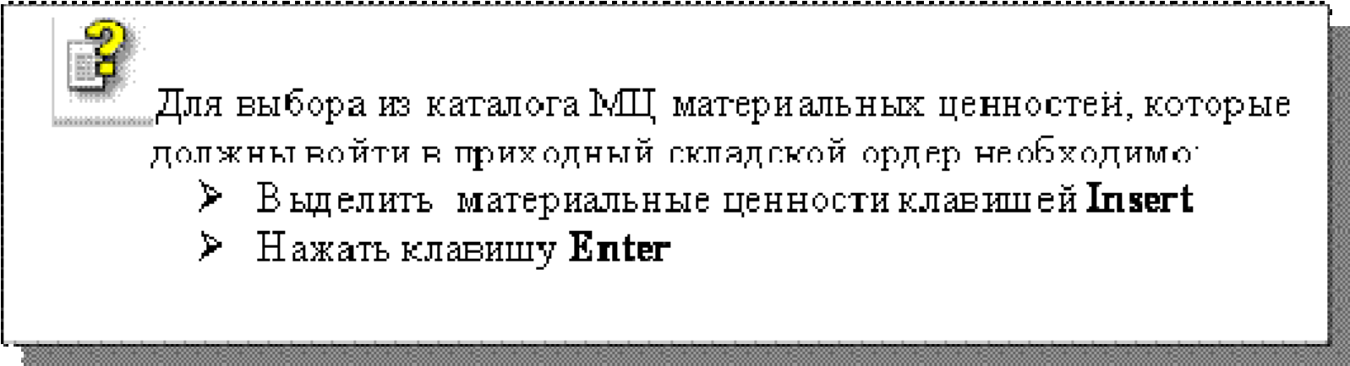


Приходный складской ордер на ввод остатков МЦ на производственный склад, материально – ответственное лицо Королев В. Н., партия – «Остаток» выглядит следующим образом:

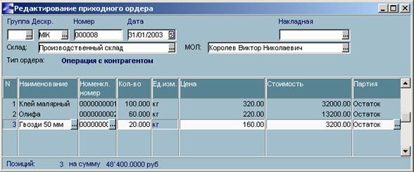

- Аналогичным образом создайте приходные ордера на ввод остатков МЦ других разрезов хранения.

- В модуле «Складской учет» произведите расчет текущих остатков материальных ценностей по складам на 01/ММ/ГГ.

Путь от главного меню
Складской учет Þ Операции Þ Текущие остатки Þ Расчет текущих остатков

- Просмотрите рассчитанные текущие остатки.

Путь от главного меню
Складской учет Þ Операции Þ Текущие остатки Þ Просмотр текущих остатков

- В модуле «Складской учет» произведите расчет сальдовых остатков материальных ценностей по складам с 01/ММ/ГГ.

Путь от главного меню
Складской учет Þ Операции Þ Сальдовые остатки Þ Пересчет сальдовых остатков

- Установите дату начала нового периода в складском учете.

Путь от главного меню
Складской учет Þ Операции Þ Сальдовые остатки Þ Пересчет сальдовых остатков

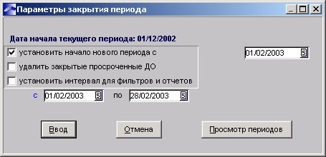

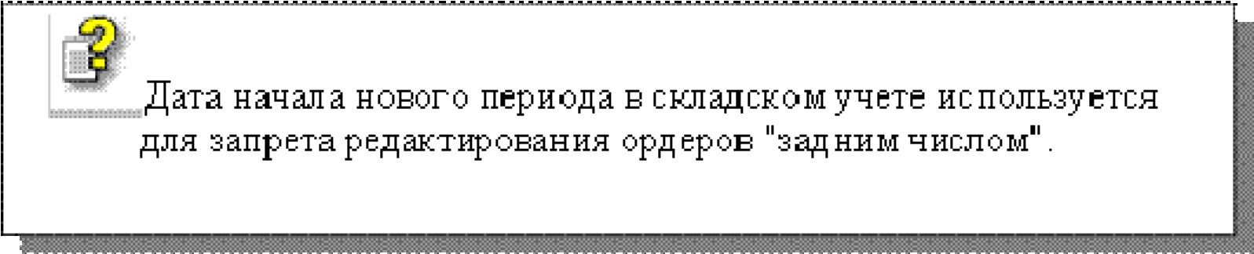

- В модуле «Складской учет» сформируйте отчет о наличии остатков по складам товарно-материальных ценностей на 01/ММ/ГГ.

Путь от главного меню
Складской учет Þ Отчеты Þ Наличие Þ Наличие по складам

Бизнес – процессы операций снабжения

В программе «Галактика» операции по поступлению товарно-материальных ценностей осуществляются в модуле «Управление снабжением». Модуль «Управление снабжением» обеспечивает полный цикл обслуживания процесса приобретения товаров и услуг, регламентируемый следующими документами: · Счета, документы-основания (ДО) на закупку.
· Приходные накладные, акты на услуги, накладные на возврат по рекламации.
· Доверенности.
· Складские ордера.
· Платежные документы.

В системе «Галактика» документооборот по операциям приобретения материальных ценностей и услуг можно представить в виде схемы:

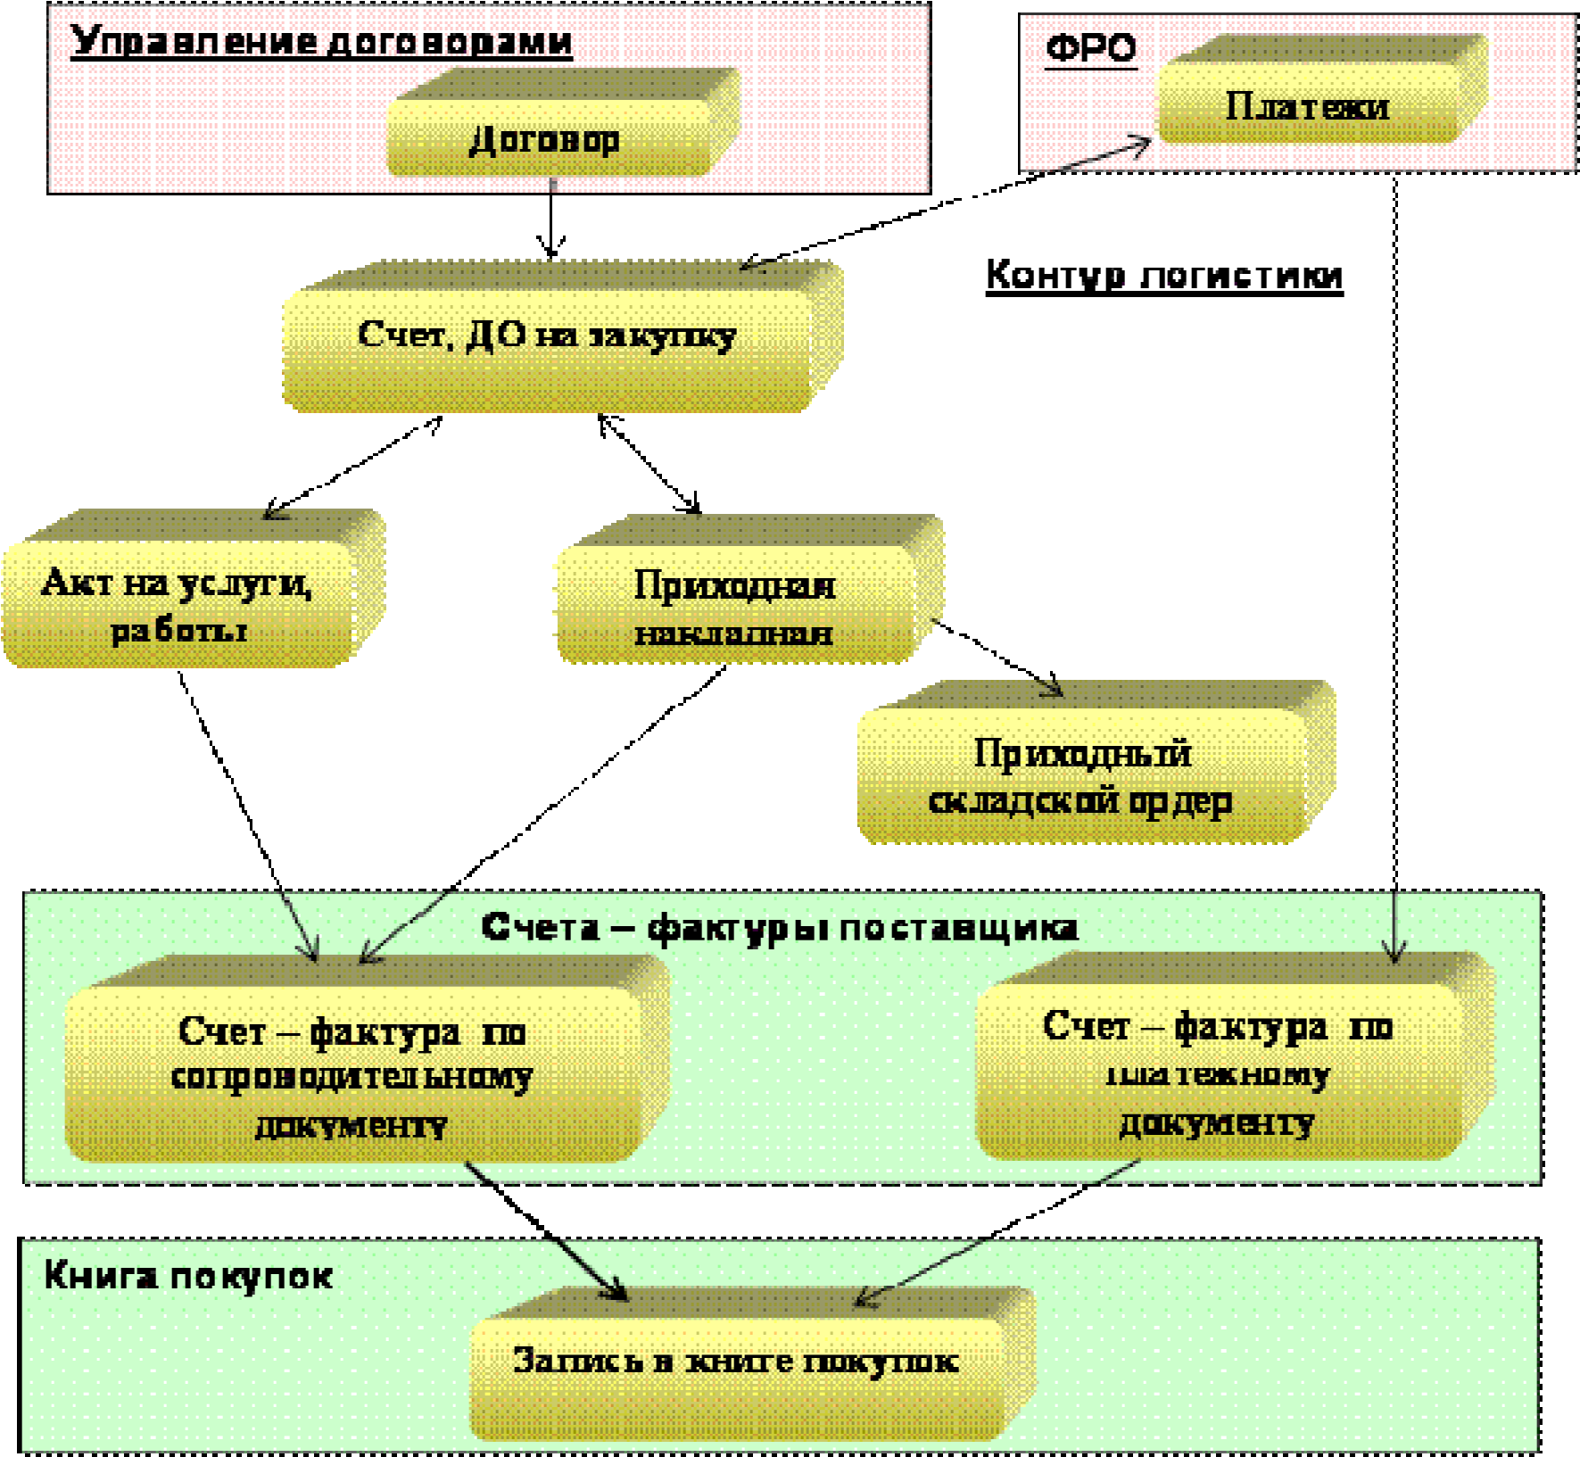

Приобретение товарно-материальных ценностей с оплатой по факту поставки

Задание.
Предприятие приобретает с оплатой по факту поставки у фирмы АО «Латэкс» строительные материалы.
02/ММ/ГГ фирма АО «Латэкс» выставила счет № 1001

Наименование | Количество | Цена
Подшипник | 150 шт | 1200
Краска сухая | 30 кг | 300
Гвозди 30 мм | 200 кг | 120
Гвозди 50 мм | 300 кг | 250

Налоги не входят в стоимость материалов
03/ММ/ГГ материалы поступили на предприятие
05/ММ/ГГ предприятие оплатило счет

- В модуле «Управление снабжением» сформируйте 02/ММ/ГГ счет №1001 на закупку товарно-материальных ценностей.

Путь от главного меню
Управление снабжением Þ Документы Þ Счета , ДО на закупку

─ В верхней панели документа введите: номер счета, дату выписки, выберите поставщика из каталога Организаций
─ В нижней панели документа выберите все нужные материальные ценности из каталога «Выбор материальных ценностей»

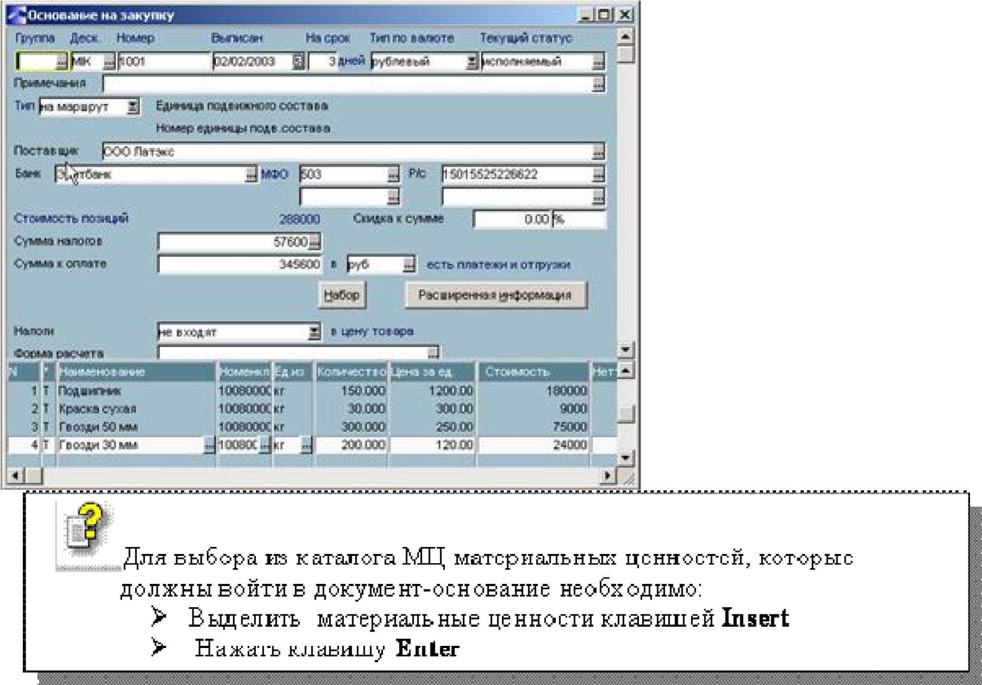

- Создайте 03/ММ/ГГ приходную накладную №4523 на основании счета №1001.

Путь от главного меню
Управление снабжением Þ Документы Þ Приходные накладные

─ В поле Основание по клавише F3 выберите из списка ДО на закупку счет № 1001

- Оприходуйте материалы на центральный склад (МОЛ – Жукова А.П.).

Путь от главного меню
Управление снабжением Þ Документы Þ Приходные накладные Þ [Оприходование]

─ В экранном окне «Редактирование накладной на получение МЦ» нажмите кнопку [Оприходование] и укажите разрез хранения ТМЦ

- Сформируйте счет-фактуру по накладной (запись в журнале учета документов НДС).

─ В приходной накладной нажмите кнопку [Расширенная информация]
─ В поле “Документ для учета НДС» по клавише F3 создайте первичный документ для учета НДС по накладной

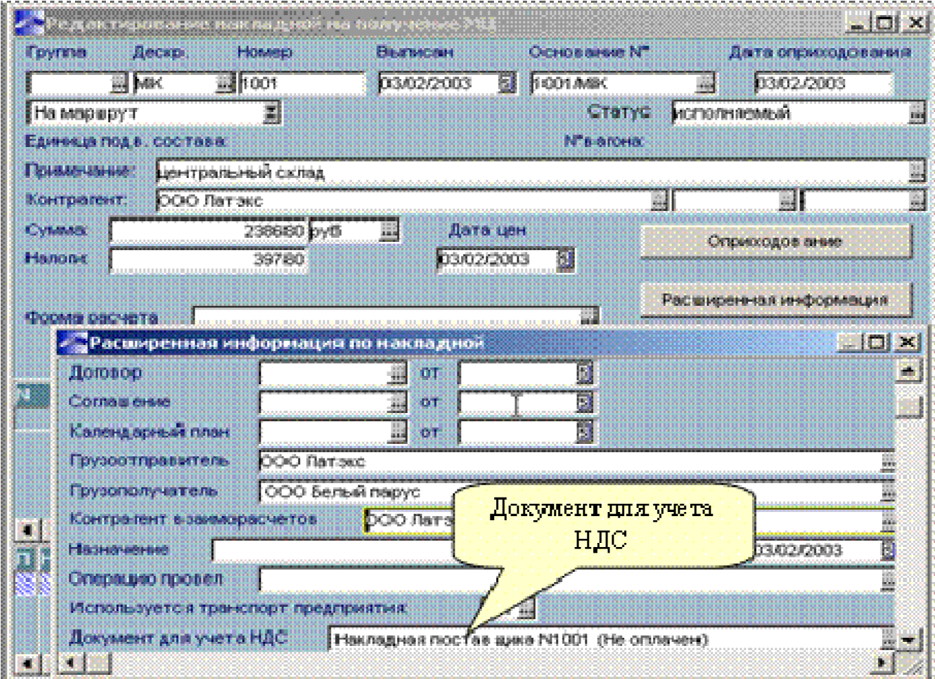

─ На предупреждение «Создать новый документ для учета НДС для данного документа?» ответьте - ДА
─ На предупреждение «Сформирован счет-фактура №… Хотите отредактировать?» ответьте – Нет



- В модуле «Складской учет» просмотрите карточку складского учета (КСУ) материальной ценности «Гвозди 50 мм».

Путь от главного меню
Складской учет Þ Документы Þ Карточка складского учета

- В модуле «Складской учет» сформируйте оборотную ведомость по центральному складу за текущий период.

Путь от главного меню
Складской учет Þ Отчеты Þ Оборотная ведомость Þ По складам

- В модуле «ФРО» произведите 05/ММ/ГГГГ оплату товарно-материальных ценностей по счету № 1001.

Путь от главного меню
ФРО Þ Документы Þ Платежные поручения

─ В поле «Основание» выберите документ – основание № 1001 ─ В платежном поручении поставьте дату оплаты 05/ММ/ГГ.

- Проконтролируйте автоматическое создание счет-фактуры по оплате.

─ В платежном поручении нажмите кнопку [Хозоперации]
─ В поле Документ для учета НДС должна быть запись «Оплата накладной поставщика No .. …»

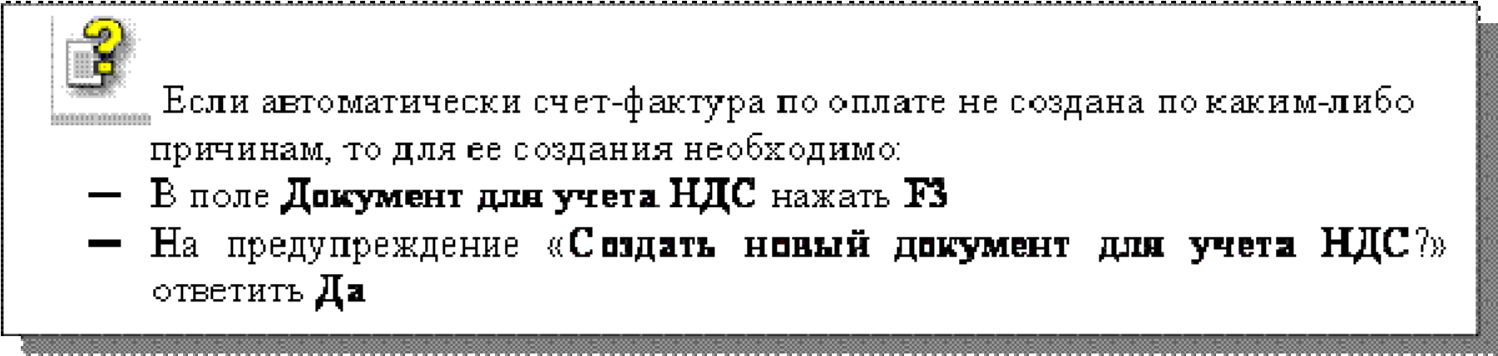

- Просмотрите созданные документы для учета НДС по покупкам (счета – фактуры) в журнале учета счетов - фактур.

Путь от главного меню
Управление снабжением Þ Документы Þ Счета - фактуры поставщика

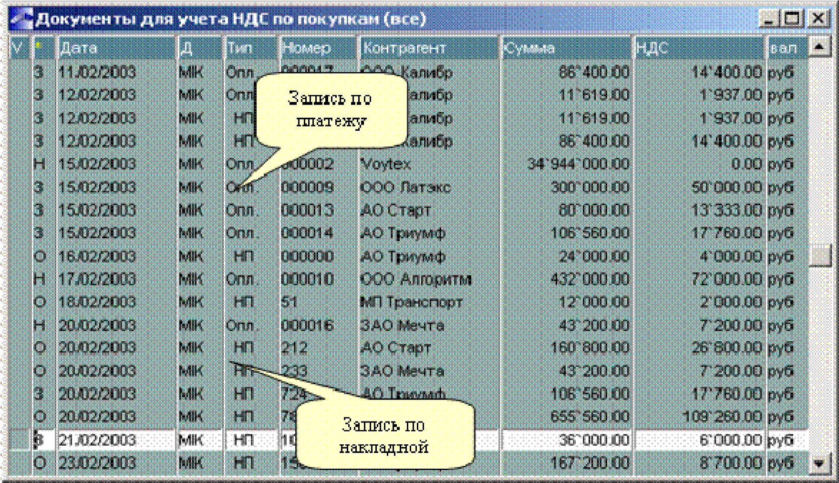

- Просмотрите записи в книге покупок.

Путь от главного меню
Управление снабжением Þ Документы Þ Книга покупок

- Сформируйте отчет об исполнении ДО № 1001 организации «ООО Латэкс», установив параметры:

Путь от главного меню
Управление снабжением Þ Отчеты Þ Исполняемые документыоснования на закупку

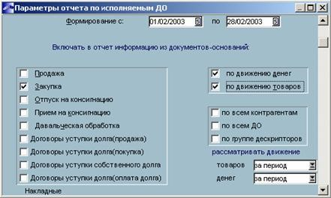

Приобретение услуг

Задание.
Предприятие 03/ММ/ГГ заключило договор № 143 на оказание услуг по перевозке материальных ценностей с организацией МП «Транспорт». Договорная стоимость работ 11400 руб. + 20% НДС. По результатам выполненных работ 07/ММ/ГГ составлен акт выполненных работ.

- В модуле «Управление снабжением» сформируйте документ-основание (счет, ДО на закупку) № 143 от 03/ММ/ГГ.

Путь от главного меню
Управление снабжением Þ Документы Þ Счета, ДО на закупку

─ В верхней панели документа введите: номер счета, дату выписки, выберите поставщика из каталога Организаций
─ Щелкните мышкой в нижней панели документа и закройте появившийся каталог «Выбор материальных ценностей»
─ в колонке * выберите тип позиции спецификации - услуга

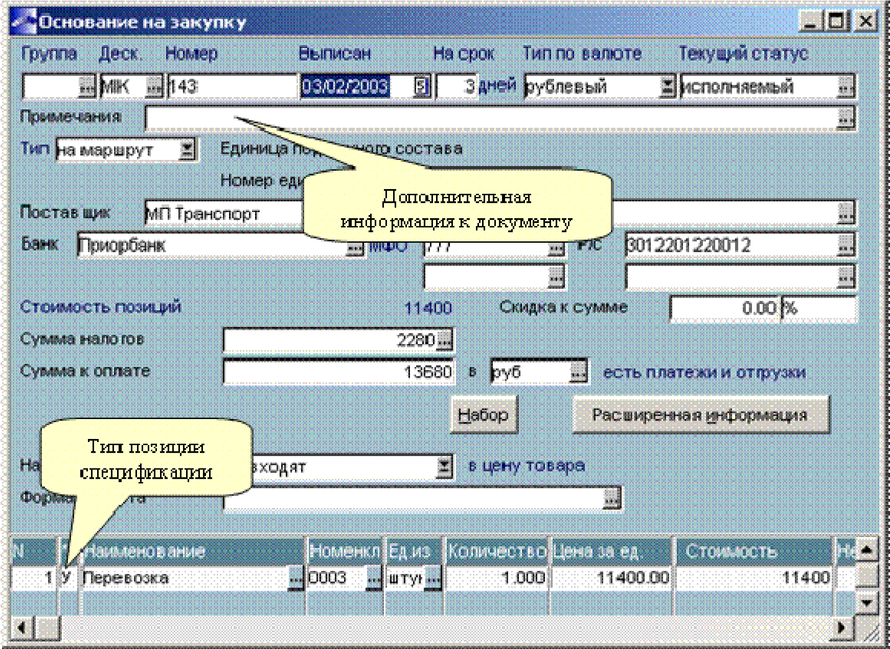

- В модуле «ФРО» произведите 04/ММ/ГГГГ оплату услуг по перевозке.

Путь от главного меню
ФРО Þ Документы Þ Платежные поручения

─ В платежном поручении поставьте дату оплаты 04/ММ/ГГ.
─ В поле «Основание» выберите документ – основание № 143 от 03/ММ/ГГ.

- В модуле «Управление снабжением» сформируйте акт №143 от
07/ММ/ГГГГ об оказании услуг по перевозке.

Путь от главного меню
Управление снабжением Þ Документы Þ Акты на услуги, работы

─ в поле «Основание» выберите ДО №143 от 03/ММ/ГГГГ.

- Сформируйте счет-фактуру по накладной.

Путь от главного меню
Управление снабжением Þ Документы Þ Акты на услуги, работы

─ В экранном окне «Редактирование акта на прием услуг» нажмите
экранную кнопку [Расширенная информация]
─ В поле «Дата исполнения» указать дату подписания акта заказчиком ─ В поле «Документ для учета НДС» нажмите клавишу F3.

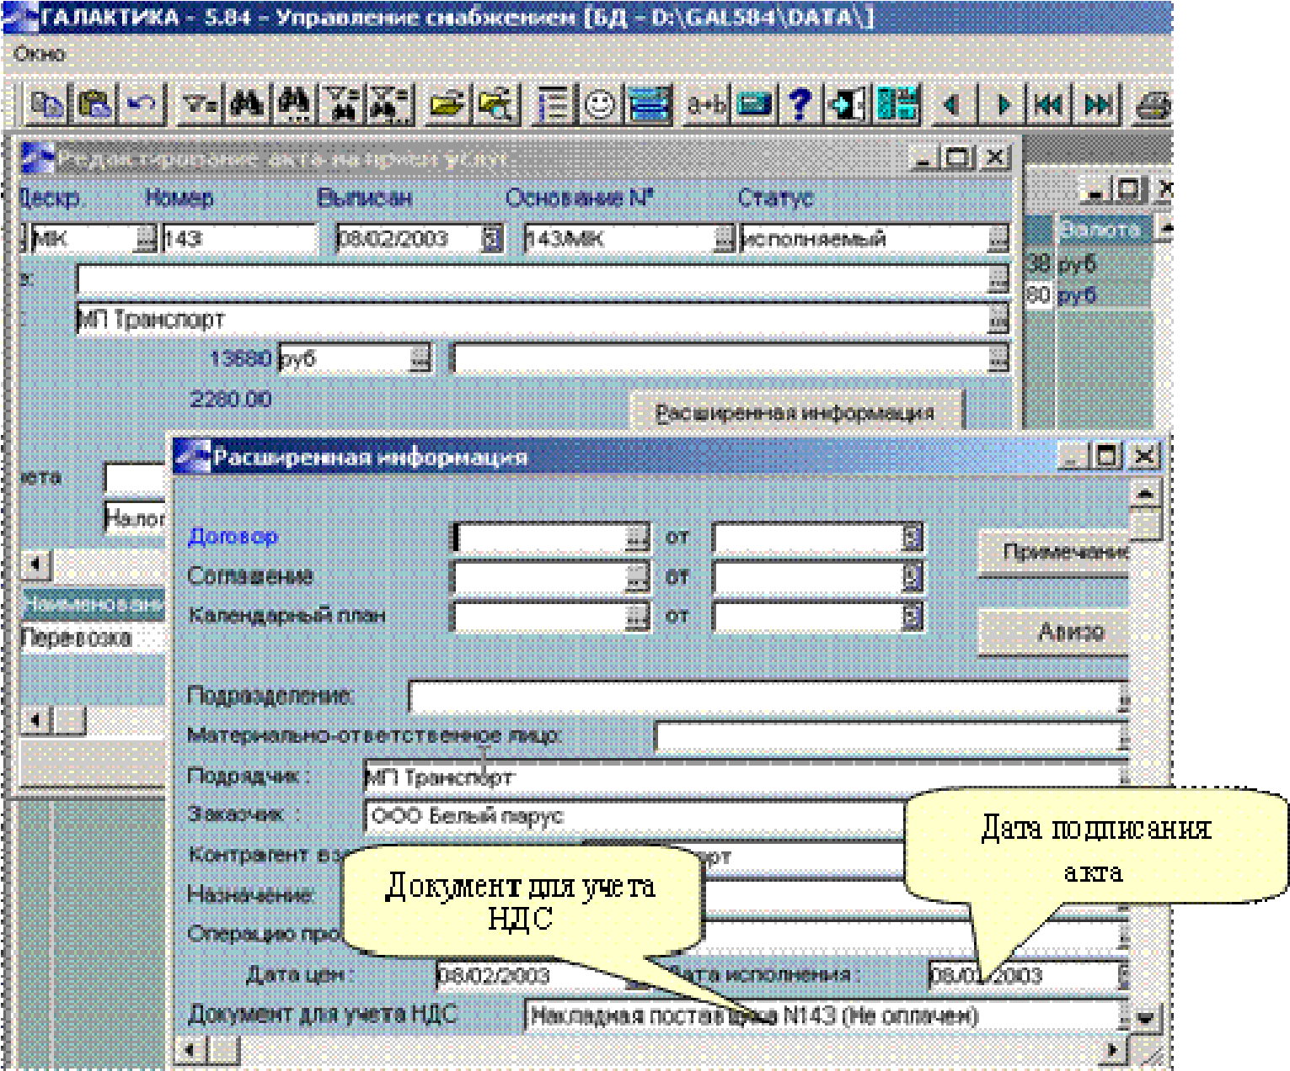

─ На вопрос «Создать новый документ для учета НДС для данного документа?» ответьте – ДА
─ На предупреждение «Сформирован счет-фактура №… Хотите отредактировать?» ответьте – Да

- Сформируйте запись в книге покупок.
─ В экранном окне «Документ для учета НДС по покупкам» нажмите кнопку [Зарегистрировать]

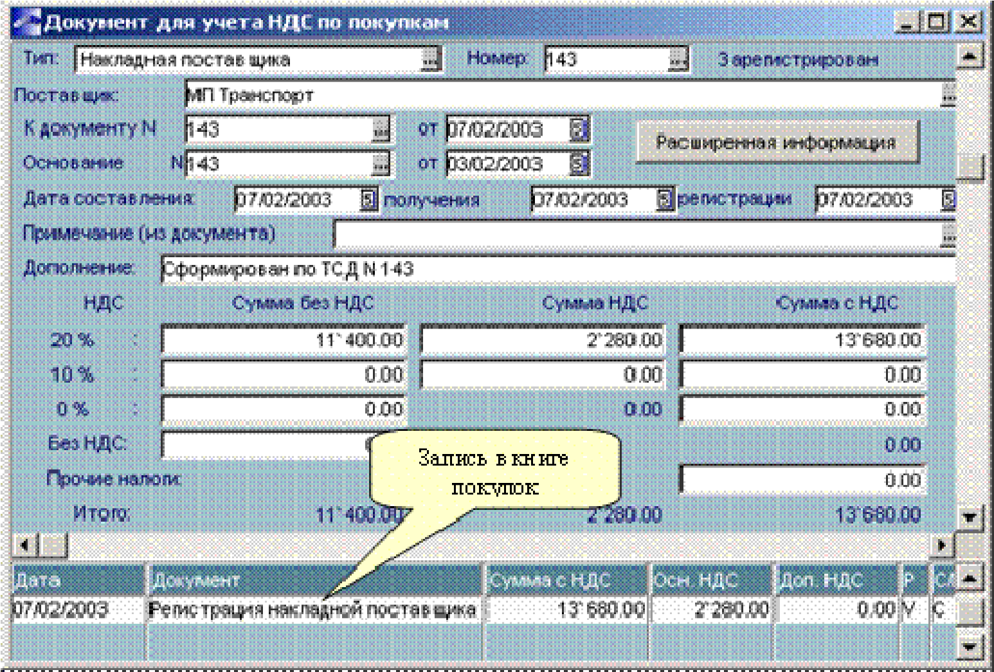

- Сформируйте отчет о закупке услуг за 1-ю неделю текущего месяца.

Путь от главного меню
Управление снабжением Þ Отчеты Þ Закупки товаров, получение услуг

─ Установите параметры формирования отчета

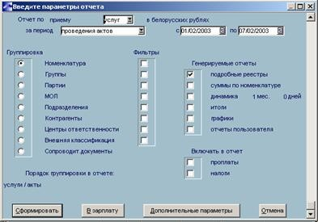

─ Нажмите кнопку [Сформировать]

Литература

Основная:

- Ивасенко А. Г. Информационные технологии в экономике и управлении. - М:КноРус, 2005
- Михеев Е. В. Информационные технологии в профессиональной деятельности. М.:Академия, 2006.
- Хотинский Г. И. Информационные технологии управления. – М.: Дело и Сервис, 2003.
- Шафрин Ю. А. Информационные технологии: в 2-х.– М.: Лаборатория Базовых знаний.– 2000.

Дополнительная:

1. Информационные технологии управления: Учебное пособие / под ред. Проф. Г. А. Титоренко. – М.: ЮНИТИ, 2002.
2.Романов А. Н., Одинцов Б. Е. Информационные системы в экономике.: Учебное пособие. – М.: Вузовский учебник, 2006.
3. Практикум по экономической информатике: Учебное пособие / под ред.
Проф. Е. Л. Шуремова. – М.: перспектива, 2000.

Лекция 14
Особенности современных информационных технологий.

В данной лекции будут затронуты вопросы, касающиеся:

Области применения информационных технологий управления предприятиями. Направление развития информационных технологий. Применение информационных технологий для ведения бизнеса.

Приобретение товарно-материальных ценностей с предоплатой

Задание.
Предприятие 10/ММ/ГГ приобретает у НПО «Алевар» 350 килограмм краски сухой по цене 45 руб.
Налоги не входят в цену товара.
Поставка осуществляется на условиях 100% предоплаты. Предприятие осуществила предоплату 05/ММ/ГГ.

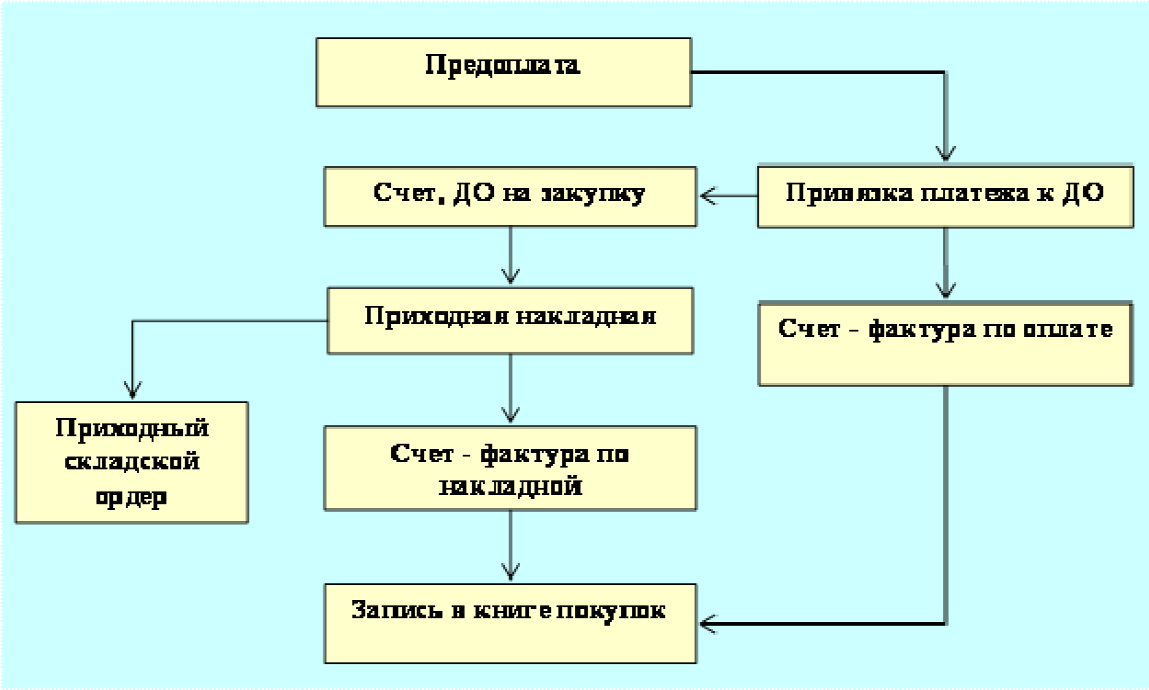
- В модуле «ФРО» сформируйте независимое платежное поручение на предоплату материалов у НПО «Алевар».

Путь от главного меню
ФРО Þ Документы Þ Платежное поручение

─ В поле Выписан/Оплачен укажите дату 05/ММ/ГГГГ
─ В поле Получатель выберите организацию - НПО Алевар
─ В поле сумма введите предоплату -18900 руб

- В модуле «Управление снабжением» сформируйте счет на закупку №44 от 10/ММ/ГГГГ.

Путь от главного меню
Управление снабжением Þ Документы Þ Счета, ДО на закупку

- В модуле «Управление снабжением» создайте приходную накладную от 10/ММ/ГГГГ на основании счета на закупку №44.

Путь от главного меню
Управление снабжением Þ Документы Þ Приходные накладные

─ В поле «Основание» выберите ДО №44

- Оприходуйте товарно–материальные ценности на центральный склад, МОЛ – Жукова А.П.

- Сформируйте счет-фактуру по накладной.

─ В приходной накладной нажмите кнопку [Расширенная информация] ─ В поле “Документ для учета НДС» по клавише F3 создайте документ для учета НДС

- В модуле «ФРО» произведите привязку счета №44 к сформированному ранее платежному поручению.

─ В поле Основание выберите счет №44

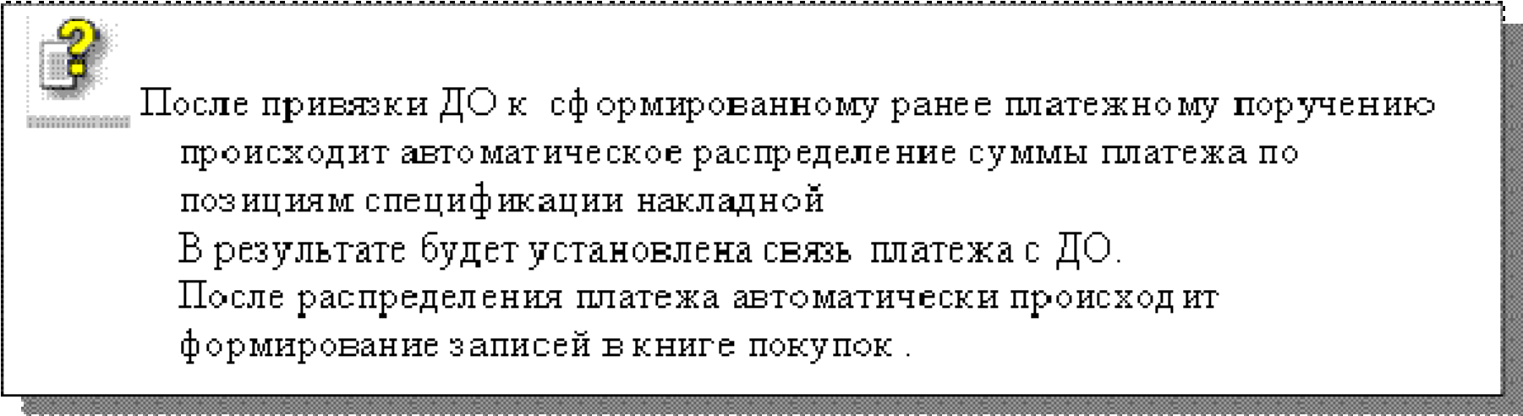

- Просмотрите созданную автоматически запись в книге покупок.

Путь от главного меню
Управление снабжением Þ Документы Þ Книга покупок

- Сформируйте отчет о закупке стройматериалов с 05/ММ/ГГ по 12/ММ/ГГ.

Путь от главного меню
Управление снабжением Þ Отчеты Þ Закупки товаров, получение услуг

─ Установите параметры формирования отчета
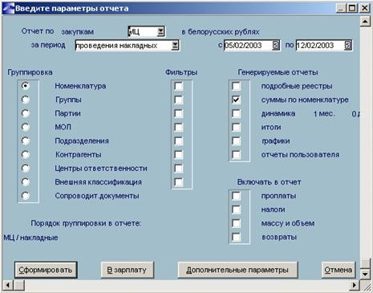

- Сформируйте реестр накладных по НПО Алевар с помощью настраиваемой ведомости.

Путь от главного меню
Управление снабжением настраиваемая ведомость | Þ | Отчеты | Þ | Универсальная

─ Установите параметры формирования отчета

Наименование | Накладные по НПО Алевар
Интервал | от 01/ММ/ГГ до 28/ММ/ГГ
Единицы измерения | учетные
Сортировка документов | по дате
Тип отчета | по матценностям
Количество | из ордеров
Группировка | по группам МЦ
Фильтры | НПО Алевар

Приобретение товарно-материальных ценностей с частичной поставкой

Задание.
Предприятию выставлен счет № 454 от 04/ММ/ГГ на приобретение у АО «Богатырь» следующих материалов:
Ø эмаль белая ПФ-115 в количестве 10000 банок (1 банка = 0,3 кг) по цене 2500 руб.(налоги не входят в стоимость товара).

Учет МЦ - эмаль белая ПФ-115 на предприятии производится в кг
05/ММ/ГГ произведена предоплата
08/ММ/ГГ на предприятие поступило часть товарно-материальных ценностей Ø эмаль белая ПФ-115 в количестве 3000 банок
14/ММ/ГГ поступили остальные товарно-материальные ценности

Порядок действий:
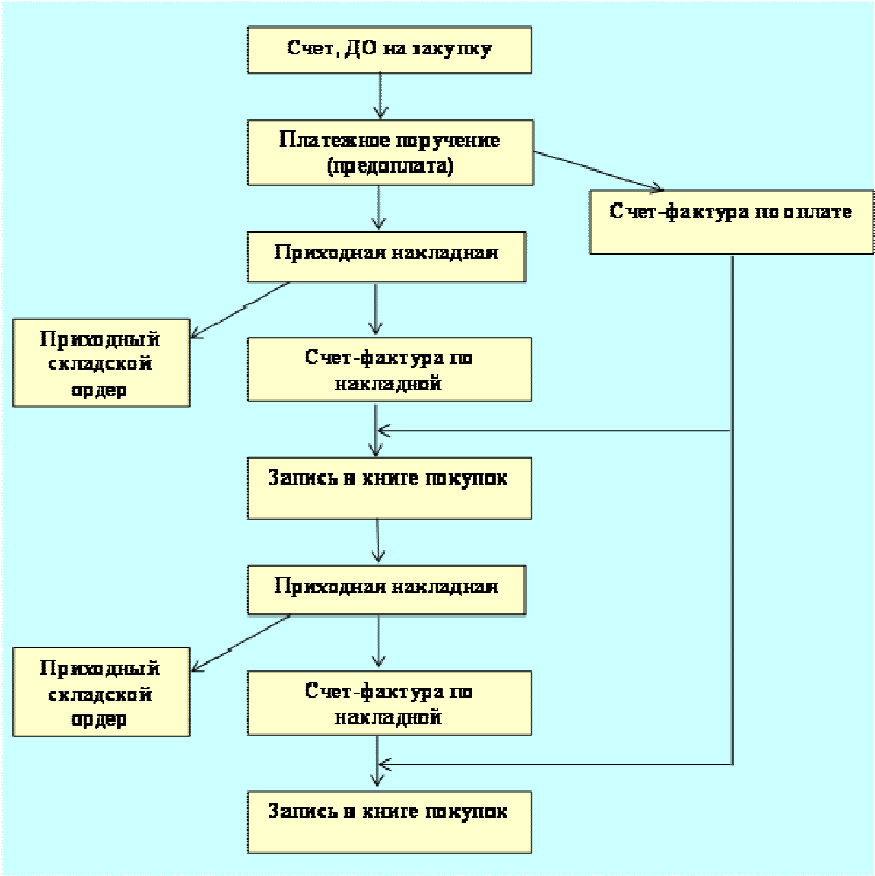
- В модуле «Управление снабжением» для товарно-материальной ценности эмаль белая ПФ-115 создайте отпускную единицу измерения – банка

Путь от главного меню
Управление снабжением Þ =Н= Þ Заполнение каталогов Þ Каталог МЦ

─ В каталоге «Материальных ценностей» найдите МЦ эмаль белая ПФ-115 и нажмите F4
─ В экранном окне «Редактирование матценности» нажмите кнопку Отпускные единицы
─ Добавьте по F7 новую отпускную единицу – банка и коэффициент пересчета учетной единицы в отпускную - 0,3
─ Установите ед. измерения банка - активной

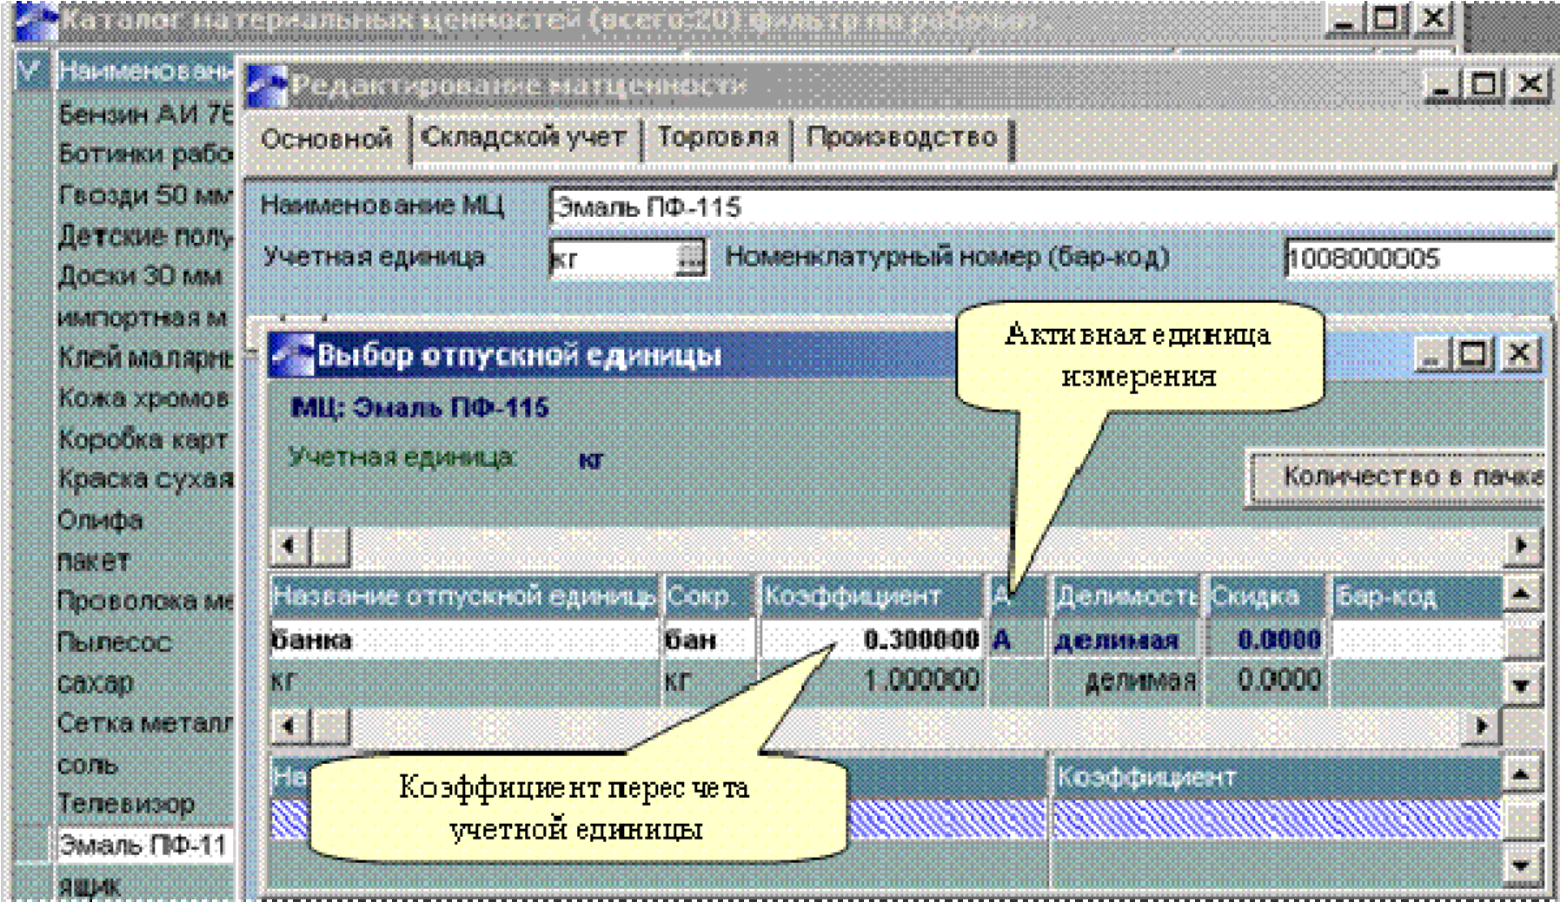

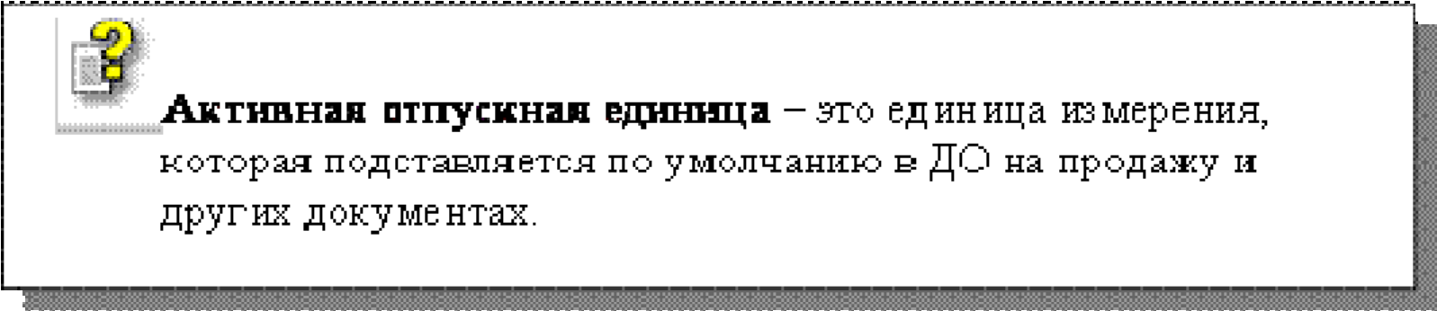

- В модуле «Управление снабжением» сформируйте ДО №454 от 04/ММ/ГГГГ.

Путь от главного меню
Управление снабжением Þ Документы Þ Счета, ДО на закупку

- В модуле «ФРО» сформируйте платежное поручение с датой выписки и датой оплаты 05/ММ/ГГГГ на предоплату материалов на основании счета №454.

Путь от главного меню
ФРО Þ Документы Þ Платежное поручение

─ В платежном поручении поставьте дату оплаты.
─ В поле выбор «Основание» выберите счет №454

- В модуле «Управление снабжением» создайте приходную накладную от 08/ММ/ГГГГ на основании ДО №454.

Путь от главного меню
Управление снабжением Þ Документы Þ Приходные накладные

─ В поле «Основание» выберите ДО №454
─ В спецификации накладной измените количество поступившего товара

- Оприходуйте товарно–материальные ценности на центральный склад, МОЛ – Жукова А.П.

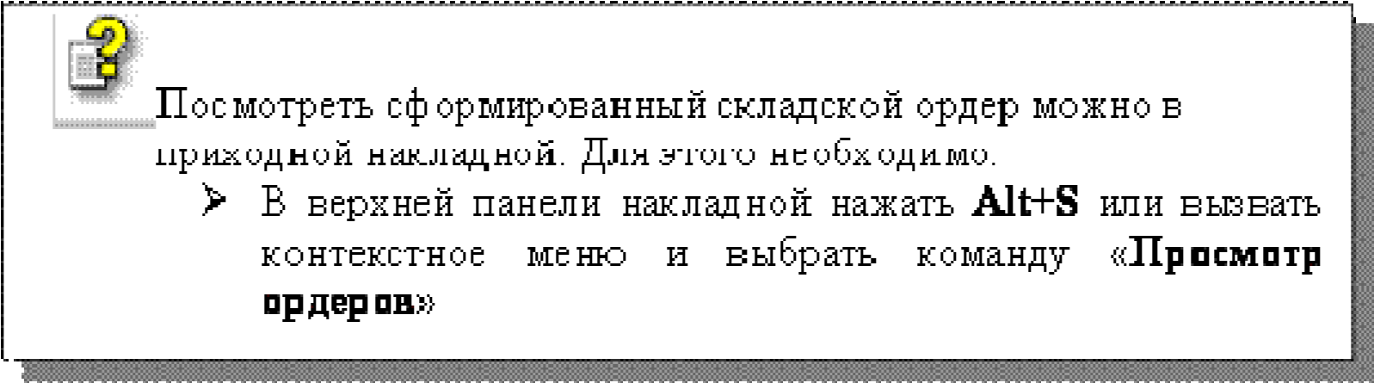

- Сформируйте запись в книге покупок.

─ В приходной накладной нажмите кнопку [Расширенная информация] ─ В поле “Документ для учета НДС» по клавише F3 создайте первичный документ для учета НДС
─ На вопрос «Создать новый документ для учета НДС для данного документа?» ответьте - ДА
─ На предупреждение «Сформирован счет-фактура №… Хотите отредактировать?» ответьте – Да
─ В экранном окне «Документ для учета НДС по покупкам» нажмите кнопку [Зарегистрировать]

- Просмотрите созданные документы для учета НДС по покупкам и книгу покупок.

Путь от главного меню
Управление снабжением Þ Документы Þ Счета - фактуры поставщика

Путь от главного меню
Управление снабжением Þ Документы Þ Книга покупок

- Сформируйте отчет об исполнении ДО № 454 организации «ООО Богатырь»:

Путь от главного меню
Управление снабжением Þ Отчеты Þ Исполняемые документыоснования на закупку

- В модуле «Управление снабжением» создайте приходную накладную от 14/ММ/ГГГГ на получение оставшихся материалов основании ДО №454. и оприходуйте их на центральный склад, МОЛ – Жукова А.П.

Путь от главного меню
Управление снабжением Þ Документы Þ Приходные накладные

─ В поле «Основание» выберите ДО №454

- Сформируйте счет-фактуру по накладной (запись в журнале учета документов НДС).

─ В приходной накладной нажмите кнопку [Расширенная информация] ─ В поле “Документ для учета НДС» по клавише F3 создайте первичный документ для учета НДС
─ На вопрос «Создать новый документ для учета НДС для данного документа?» ответьте - ДА
─ На вопрос «Сформирован счет-фактура №… Хотите отредактировать?» ответьте – Нет

- Сформируйте запись в книге покупок.

Путь от главного меню
Управление снабжением Þ Документы Þ Счета – фактуры поставщика

─ В экранном окне «Дкументы для учета НДС по покупкам» нажмите Alt+B
для установки фильтра отображения документов ─ Установите параметры фильтра
Ø Фильтр за период с 01/ММ/ГГ по 30/ММ/ГГ
Ø Фильтр по контрагенту ООО Богатырь

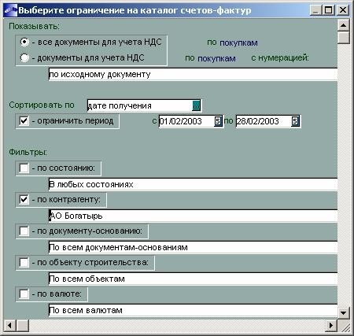

Ø Выделите по оплате и по накладной документы по учету НДС, затем нажмите
Alt+P или из контекстного меню команду Зарегистрировать

- В модуле «Складской учет» сформируйте отчет наличия материальных ценностей на центральном складе на 15/ММ/ГГ.

Путь от главного меню
Складской учет Þ Отчеты Þ Наличие Þ По складам

─ Установите фильтр По подразделениям
3.5. Использование партионного учета при приобретении товаров

Автоматическое формирование партий по накладной осуществляется, если в настройке системы
Ø В разделе Работа с матценностями Ø В разделе Партионный учет
в параметре Автоматическое формирование партий установ-лено значение ДА.

Иначе партии формируются вручную при создании приходной накладной. Режим формирования и формат названия партии задается в настройке. Созданные партии заносятся в каталог и связываются с позициями спецификации накладной.

Задание.
Предприятие приобретает у АО Калибр масло растительное в количестве 30 бутылок по цене 560 руб. Налоги не входят в стоимость товара.
12/MM/ГГ фирма АО Калибр выставила счет
15/ММ/ГГ материалы поступили на предприятие

- В модуле «Управление снабжением» сформируйте 12/ММ/ГГ счет на закупку товарно-материальных ценностей.
─ В верхней панели документа введите: номер счета, дату выписки, выберите поставщика из каталога Организаций
─ В нижней панели документа выберите нужные материальные ценности из каталога «Выбор материальных ценностей»

- В модуле «ФРО» произведите 13/ММ/ГГГГ оплату товарно-материальных ценностей по выписанному счету.
─ В поле Оплачен введите дату оплаты
─ В поле Основание выберите счет на закупку

- Создайте 15/ММ/ГГ приходную накладную на основании счета.

- Сформируйте партию по накладной.
─ В верхней панели приходной накладной вызовите контекстное меню и выберите команду Автоформирование партий.

- Оприходуйте товары на склад готовой продукции (МОЛ – Степанов С.П.).

- Просмотрите сформированный складской ордер.
─ В верхней панели приходной накладной нажмите Alt+S или вызовите контекстное меню и выберите команду Просмотр ордеров.
- Сформируйте счет-фактуру по накладной (запись в журнале учета документов НДС).

- В модуле «Складской учет» просмотрите карточку складского учета (КСУ) материальной ценности.

- В модуле «Складской учет» сформируйте отчет наличия МЦ на складе готовой продукции по партиям.

Путь от главного меню
Складской учет Þ Отчеты Þ Наличие Þ По партиям

- Сформируйте отчет об исполнении ДО организации «АО Калибр» за текущий период.

Путь от главного меню
Управление снабжением Þ Отчеты Þ Исполняемые документыоснования на закупку

Приобретение товарно-материальных ценностей с учетом налога на продажу за наличный расчет (розничная торговля)

Задание.
Предприятие 13/ММ/ГГ за наличный расчет у АО Калибр приобретает:
Ø Кофе Netscafe 20 банок по цене 120 руб.
Ø Чай зеленый 100 пачек по цене 98 руб.

Налоги входят в цену товара.
12/ММ/ГГ фирма АО Калибр выставила счет на оплату

- В каталоге МЦ для материальных ценностей: зеленый чай, кофе Netscafe выберите группу налогов НДС 20% + налог с продаж.

- В модуле «Управление снабжением» сформируйте счет на закупку №244 от 12/ММ/ГГГГ.

Путь от главного меню
Управление снабжением Þ Документы Þ Счета, ДО на закупку

─ В поле Налоги установите налоги Входят
─ В поле Форма расчета нажмите F3 и создайте в каталоге «Форма расчета» форму Наличный расчет
Ø В форме расчета укажите параметр – Учитывать налог с продаж
Ø
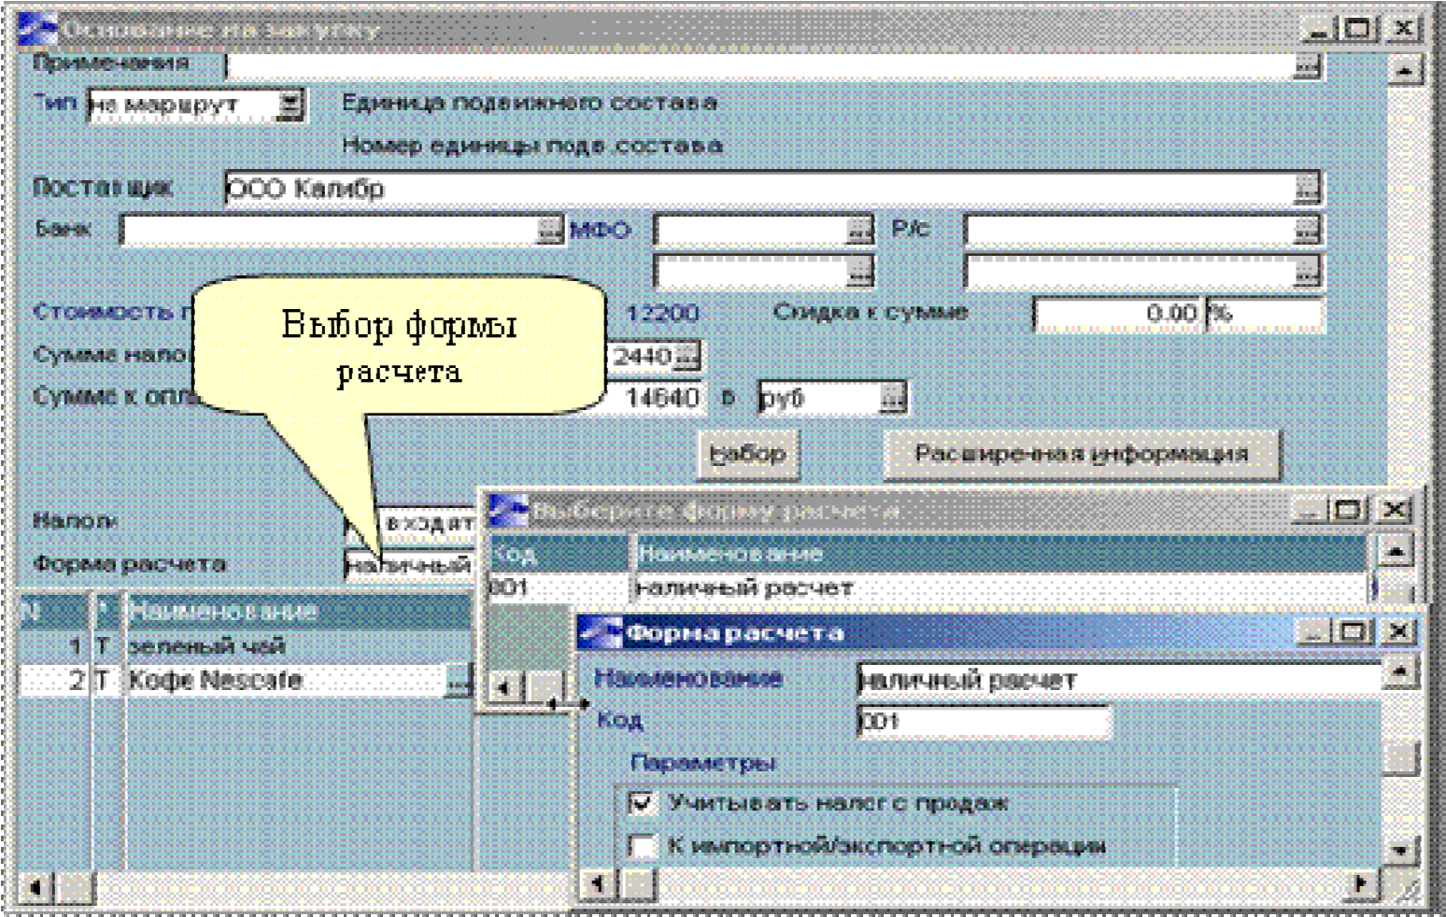

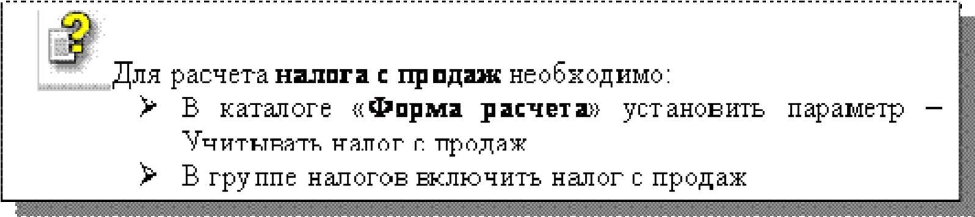

- В модуле «Управление снабжением» оформите доверенность на получение материальных ценностей.
─ Заполните поля: номер документа, дату выдачи, срок действия доверенности
─ В поле По документу выберите счет на закупку №244
─ В поле Выдана выбрать доверенное лицо

- В модуле «Касса» оплатите наличными 12/MM/ГГ на основании счета на закупку №244.

Путь от главного меню
Касса Þ Документы Þ Расходный кассовый ордер

─ В поле Основание выберите счет №244.

- В модуле «Управление снабжением» создайте приходную накладную от 13/ММ/ГГГГ на основании счета на закупку №244.

─ Для формирования партии в верхней панели приходной накладной вызовите контекстное меню и выберите команду Автоформирование партий

- Оприходуйте товарно–материальные ценности на склад готовой продукции, МОЛ – Степанов С.П.

─ В верхней панели накладной посмотрите сформированный складской ордер, нажав Alt+S.

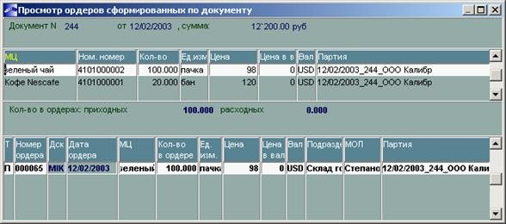

- Сформируйте счет-фактуру по накладной.

- Сформируйте запись в книге покупок.

Приобретение импортных материальных ценностей

Для работы с валютными операциями необходимо сделать дополнительные настройки ПК «Галактика» и дополнить существующие справочники.

- Добавьте в каталог «Организации и банки».
Ø иностранные контрагенты, участвующие в сделке
Ø организацию, где взимаются все таможенные налоги и сборы –Таможня

Путь от главного меню
Настройка Þ Настройка Þ Заполнение каталогов Þ Организации и банки

Верхняя панель |  |  |  | Нижняя панель
Наименование организации | Государство | Город | При закупке авт.  прим налоги для там. декл. | Наимен. банка | Счет
Vojtex | Польша | Познань | Ö
Таможня | Беларусь | Минск | Ö

─ При заполнении организаций установите признак При закупке автоматически применять налоги для таможенный декларации ─ При заполнении каталога «Государство» указать Налоги применяются

- Добавьте в каталог «Услуг» таможенную услугу.

Путь от главного меню
Настройка Þ Настройка Þ Заполнение каталогов Þ Услуги Þ Услуги

Одновременно с заполнением каталога «Услуги» заполните каталог «Группы услуг».

Наименование услуги | Код услуги | Единица измерения | Наименование группы услуги | Группа налогов
Налог на  таможне | 0301 | Условная | Налоговые услуги

- Добавьте в каталог «Налоги» следующие налоги:

Наименование | Код | Приоритет | Вх. в уч. | Нал. услуга
НДС на таможне | НДСТ | 1 | Всегда входит | Налог таможне | на
Таможенная пошлина | ТП | 2 | Всегда входит | Налог таможне | на
Таможенный сбор | ТС | 2 | Всегда входит | Налог таможне | на
- Добавьте в каталог «Группы налогов» группу налогов:

Путь от главного меню
Настройка Þ Настройка Þ Заполнение каталогов Þ Налоги Þ Каталог налогов

Верхняя панель
Налоги для импортных товаров
Нижняя панель
Налог | Ставка | Т | И | В | НУ | Контрагент
НДС на таможне | 20 |  |  |  |  | Таможня
Таможенная пошлина | 5 |  |  |  |  | Таможня
Таможенный сбор | 0,15 |  |  |  |  | Таможня

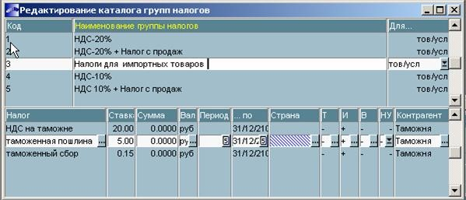

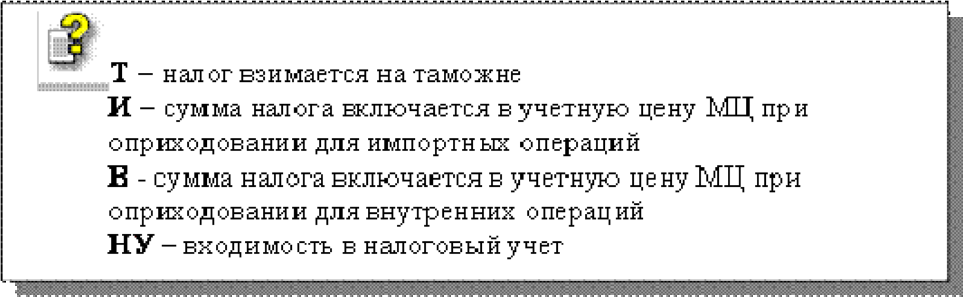

- В модуле «Настройка» выберите параметр налоговые услуги в каталоге «Группа налоговых услуг».
Путь от главного меню
Настройка Þ Настройка Þ Настройка Þ Оперативный контур Þ Налоги, счета-фактуры

Группа “налоговых” услуг | Налоговые услуги

Задание.
Предприятие заключило контракт №626 с предприятием Voytex на поставку товаров:
Ø Компьютерный стол - 100 шт по 120$
Ø Офисный стул - 80 шт по 90$

Оплата и поставка товаров осуществляется в валюте ($ США)
15/ММ/ГГ предприятию выставлен счет, 17/ММ/ГГ счет был оплачен
27/ММ/ГГ товар привезен из заграницы

При ввозе товаров взимается таможенная пошлина в размере 15% и таможенный сбор в размере 0,15%

- В каталог материальных ценностей введите импортируемые материальные ценности.

Наименование | Учет ед измер | Группа | Группа налогов
Компьютерный стол | Шт | 4103 | Налоги для импортных товаров
Офисный стул | Шт | 4103 | Налоги для импортных товаров

- Сформируйте счет на закупку №626 от 15/ММ/ГГ.

Путь от главного меню
Управление снабжением Þ Документы Þ Счета, ДО на закупку

─ В поле Номер укажите номер счета на закупку
─ В поле Выписан укажите дату выписки документа
─ В поле Тип по валюте выберите валютный
─ В поле Форма расчета нажмите F3 и создайте в каталоге «Форма расчета» форму Импорт

В форме расчета укажите параметр – К импортной/экспортной операции.

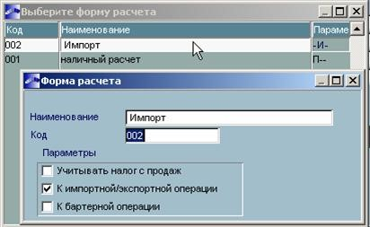

- Произведите предоплату 15/ММ/ГГ по счету на закупку №626.

Путь от главного меню
ФРО Þ Документы Þ Валютное платежное поручение

─ В поле Оплачен укажите дату оплаты счета на закупку
─ В поле Основание выберите счет на закупку №626

- Сформируйте приходную накладную №5463 от 27/ММ/ГГ на основании счета №626.

─ Для формирования партии в верхней панели приходной накладной вызовите контекстное меню и выберите команду Автоформирование партий

- Сформируйте налоговый акт.

─ В верхней панели приходной накладной вызовите контекстное меню и выберите команду ГТД Þ Сформировать налоговый акт

- Зарегистрируйте в книге покупок сфомированный налоговый акт.

─ В верхней панели приходной накладной вызовите контекстное меню и выберите команду ГТД Þ Зарегистрировать в книге покупок

- Оприходуйте товарно–материальные ценности на готовой продукции, МОЛ – Степанов С.П.

- Создайте счет для оплаты таможенных платежей на основе созданного налогового акта.

Путь от главного меню
Управление снабжением Þ Документы Þ Акты и услуги, работы

─ Раскройте акт и нажмите кнопку [Расширенная информация]
─ В экранном окне «Расширенная информация» по накладной нажмите кнопку
[Формирование ДО]

- Оплатите таможенные платежи платежным поручением.

─ В поле Оплачен введите дату оплаты
─ В поле Основание выберите сформированный счет

- Посмотрите сформированную карточку складского учета.

- Сформируйте отчет об исполнении ДО на закупку.

Путь от главного меню
Управление снабжением Þ Отчеты Þ Исполняемые документыоснования на закупку

Приобретение материальных ценностей и оприходование их на разные склады

Задание.
Предприятие заключило договор №1258 с ООО Латэкс на приобретение товарно-материальных ценностей на условиях полной предоплаты :
Ø гвозди 50мм 100кг по цене 360руб
Ø олифа 30кг по цене 260руб
Ø кухонный гарнитур 5 штук по цене 66500руб
Ø телевизор 5 штук по цене 34000руб

Налоги не входят в стоимость товара.
15/ММ/ГГ предприятие сделало предоплату ООО Латэкс на сумму 300000 руб 20/ММ/ГГ товарно-материальные ценности поступают на предприятие одной накладной и распределяются по складам следующим образом: на центральный склад, МОЛ - Жукова А.П.
Ø гвозди 50мм Ø олифа 30кг

на склад готовой продукции, МОЛ - Степанов С.П.
Ø кухонный гарнитур
Ø телевизор

- В модуле «ФРО» 15/ММ/ГГГГ сформируйте предоплату с датой выписки и датой оплаты.

Путь от главного меню
ФРО Þ Документы Þ Платежное поручение

─ В поле Получатель выберите организацию – ООО Латэкс
─ В поле сумма введите предоплату -300000 руб

- В модуле «Управление снабжением» сформируйте счет на закупку №1258 от 20/ММ/ГГГГ.

Путь от главного меню
Управление снабжением Þ Документы Þ Счета, ДО на закупку

- В модуле «Управление снабжением» создайте приходную накладную №783 от 20/ММ/ГГГГ на основании счета на закупку №1258.

Путь от главного меню
Управление снабжением Þ Документы Þ Приходные накладные

─ В поле «Основание» выберите ДО №1258

- Оприходуйте полученные материальные ценности на разные склады.

─ На каждой спецификации накладной нажмите Ctrl+Enter
─ В экранном окне «Редактирование товарной позиции» в поле Склад выберите нужный склад и МОЛ
─ Для товаров телевизор, кухонный гарнитур в поле Партия нажмите F3 и в каталог партий введите новую партию для этих товаров

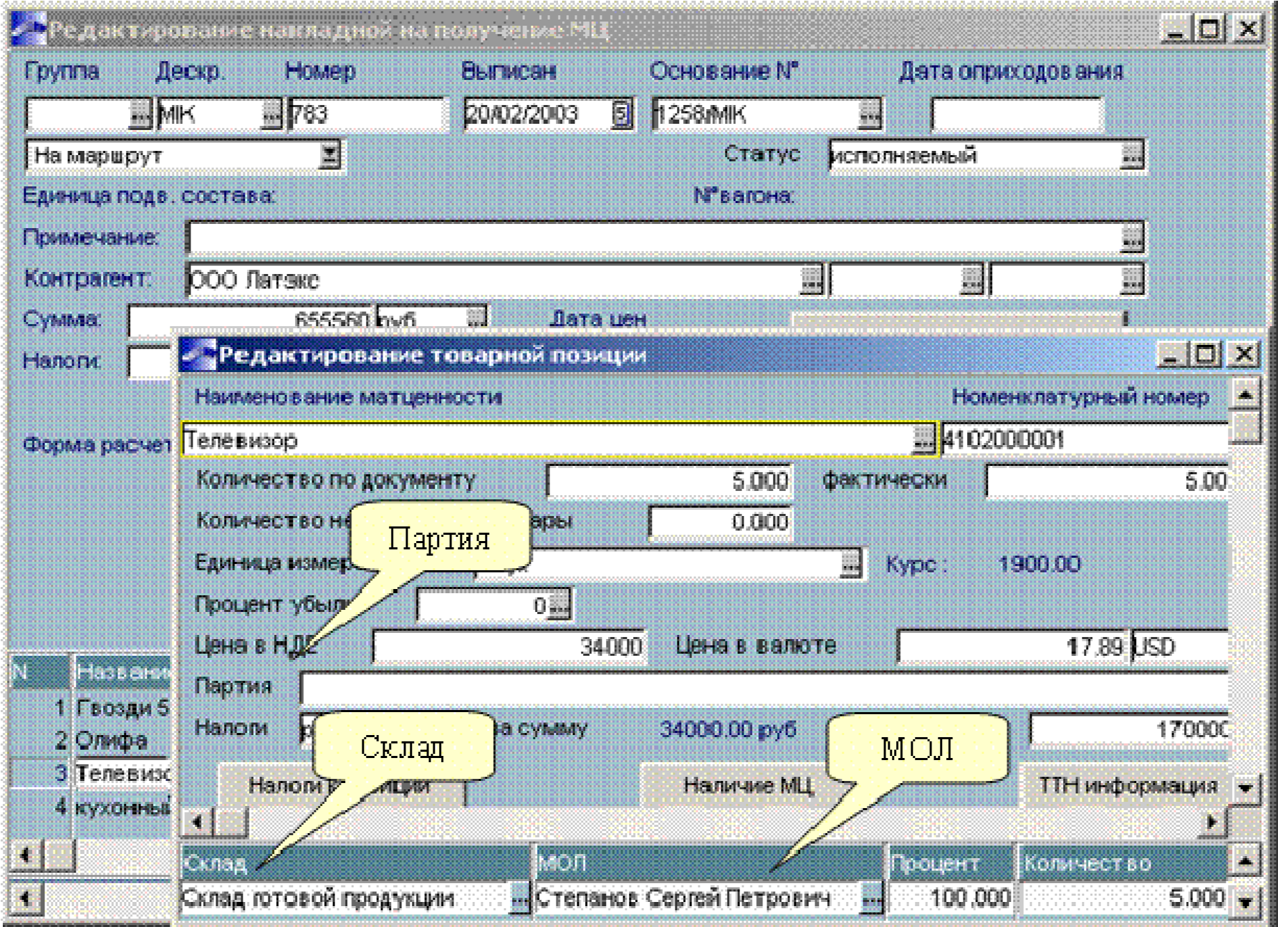

─ Нажать кнопку [Оприходование]

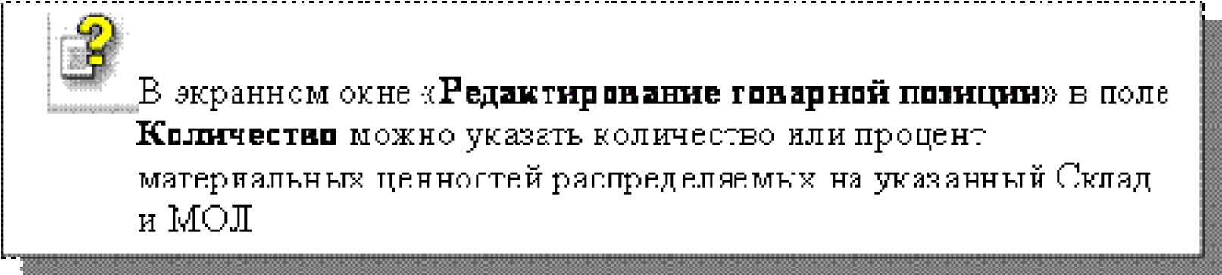

- Сформируйте счет-фактуру по накладной.
- Привяжите произведенную ранее оплату к созданному счету на оплату №1258.

Путь от главного меню
ФРО Þ Документы Þ Платежное поручение

─ В поле Основание выберите счет на оплату №1258.

- Проверьте сформированную автоматически запись в книге покупок.

- Сформируйте реестр накладных по ООО Латэкс с помощью настраиваемой ведомости.

Путь от главного меню
Управление снабжением настраиваемая ведомость | Þ | Отчеты | Þ | Универсальная

─ Установите параметры формирования отчета

Наименование | Накладные по ООО Латэкс
Интервал | от 01/ММ/ГГ до 28/ММ/ГГ
Единицы измерения | учетные
Сортировка документов | по дате
Тип отчета | по матценностям
Количество | из ордеров
Группировка | Сопроводительные документы
Фильтры | ООО Латэкс

- Посмотрите карточку поставщика ООО Латэкс.

Путь от главного меню
Управление снабжением Þ Отчеты Þ Карточка поставщика

- В модуле «ФРО» 25/ММ/ГГГГ сформируйте платеж на оставшуюся неоплаченную сумму по счету на закупку №1258.

Приобретение материальных ценностей по другой налоговой ставке

В счете на закупку, приходной накладной по каждой товарной позиции налоги формируются автоматически по заданной группе налогов в каталоге МЦ/Услуг. В документах можно поменять рассчитанные налоги, выбрав другую группу налогов. Сумма налогов доступна и для ручной корректировки, но в этом случае при изменении цены или количества автоматический пересчет налогов не производится. Возможно также изменение контрагента-получателя налогов. Нельзя изменять получателя налогов:
Ø Для сопутствующих услуг.
Ø Если налоги входят в стоимость позиций ДО.

Задание.
Предприятие 18/ММ/ГГ заключило договор №72 с ООО Богатырь на приобретение товарно-материальных ценностей на условиях полной предоплаты :
Ø клей малярный в количестве 110 кг по цене 380 руб с НДС 10%
Ø олифа 260 кг по цене 220 руб

Налоги не входят в стоимость товара.
20/ММ/ГГ предприятие сделало предоплату ООО Богатырь по счету №72
22/ММ/ГГ товарно-материальные ценности поступают на предприятие

- В модуле «Управление снабжением» сформируйте счет на закупку №72 от 18/ММ/ГГГГ.

Путь от главного меню
Управление снабжением Þ Документы Þ Счета, ДО на закупку

─ В спецификации счета введите материальные ценности
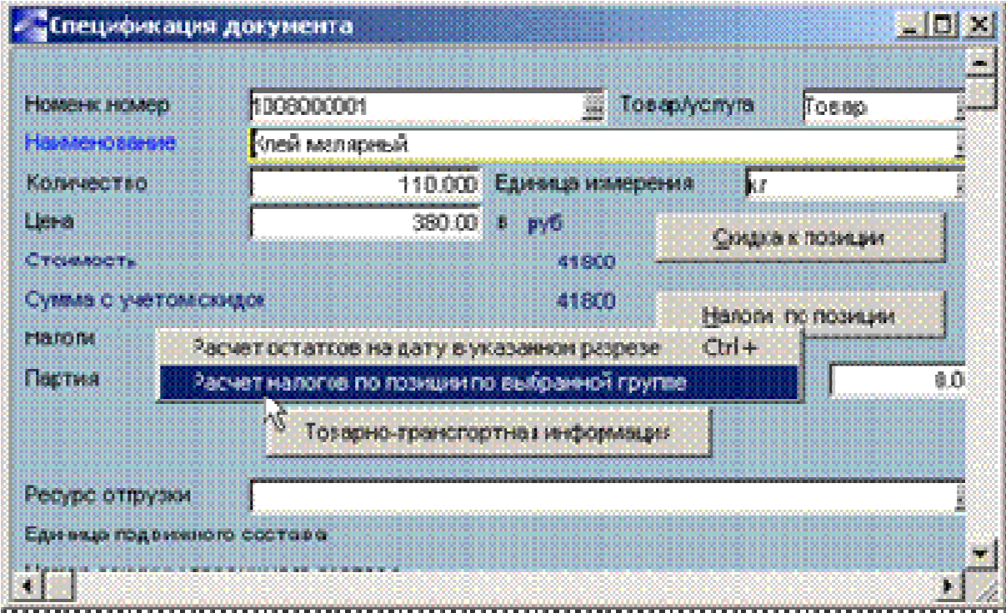

─ На спецификации клей малярный нажмите Ctrl+Enter
─ В экранном окне «Спецификация документа» вызовите контекстное меню и выберите команду Расчет налогов по позиции по выбранной группе
─ Выберите новую группу налогов НДС – 10%

- 20/ММ/ГГГГ произведите предоплату на основании счета на закупку №72.

- В модуле «Управление снабжением» создайте приходную накладную от 22/ММ/ГГГГ на основании счета на закупку №72.

- Оприходуйте товарно–материальные ценности на центральный склад, МОЛ – Жукова А.П.

- Сформируйте счет – фактуру поставщика и зарегистрируйте в книге покупок.
─ В приходной накладной нажмите кнопку [Расширенная информация] ─ В поле “Документ для учета НДС» по клавише F3 создайте первичный документ для учета НДС и зарегистрируйте его

- Сформируйте отчет о закупке материалов с 18/ММ/ГГ по 22/ММ/ГГ клея малярного, олифы.

Путь от главного меню
Управление снабжением получение услуг | Þ | Отчеты | Þ | Закупки | товаров,

─ установите фильтр по номенклатуре и выберите необходимые МЦ

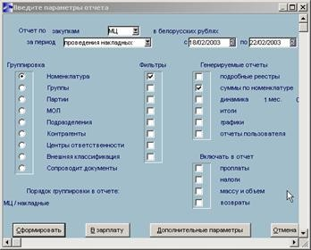

- В модуле «Складской учет» сформируйте отчет наличия материальных ценностей по партиям на центральном складе на 22/ММ/ГГ.

Путь от главного меню
Складской учет Þ Отчеты Þ Наличие Þ По складам

Литература

Основная:

- Ивасенко А. Г. Информационные технологии в экономике и управлении. - М:КноРус, 2005
- Михеев Е. В. Информационные технологии в профессиональной деятельности. М.:Академия, 2006.
- Хотинский Г. И. Информационные технологии управления. – М.: Дело и Сервис, 2003.
- Шафрин Ю. А. Информационные технологии: в 2-х.– М.: Лаборатория Базовых знаний.– 2000.

Дополнительная:

1. Информационные технологии управления: Учебное пособие / под ред. Проф. Г. А. Титоренко. – М.: ЮНИТИ, 2002.
2.Романов А. Н., Одинцов Б. Е. Информационные системы в экономике.: Учебное пособие. – М.: Вузовский учебник, 2006.
3. Практикум по экономической информатике: Учебное пособие / под ред.
Проф. Е. Л. Шуремова. – М.: перспектива, 2000.

Лекция 15
Автоматизированные рабочие места менеджеров.

В данной лекции будут затронуты вопросы, касающиеся:

Понятие АРМ. Состав технического и программного обеспечения АРМ.
требования к АРМ менеджера. Работа АРМ в составе локальной сети. Роль пользователя в функционировании АРМ.

Приобретение материальных ценностей без выставленного счета на закупку

Полная схема учета закупок/продаж матценностей и услуг включает ведение документов-оснований, сопроводительных и складских документов. В системе "Галактика" первичным документом является документ-основание (ДО). Исполняемый документ используется для формирования на его основе приходных накладных и актов на работы/услуги, а также включается в контроль сроков исполнения и расчета штрафов. В случае, если матценности приобретаются без выставления счета, то после оприходования матценностей необходимо сформировать ДО по созданной накладной.

Задание.
Предприятие 17/ММ/ГГ у ООО Дукат приобретает Клей малярный в количестве 20 кг по цене385 руб.
Налоги не входят в стоимость материала.

- В модуле «Управление снабжением» создайте приходную накладную от 17/ММ/ГГ и оприходуйте материалы на центральный склад.

- В модуле «Управление снабжением» создайте для каждой непривязанной накладной/акту один ДО за отчетный период.

Путь от главного меню
Управление снабжением Þ Операции Þ Изменение ДО для накладных/актов Þ Создание документов по накладным/актам Þ по накладной/акту – один ДО

─ Установите параметры для формирования ДО

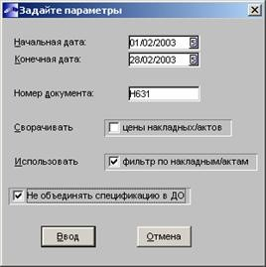

- Посмотрите сформированные документы-основания.

Путь от главного меню
Управление снабжением Þ Документы Þ Счета, ДО на закупку

Приобретение материальных ценностей с сопутствующими услугами

В спецификацию счета на закупку можно включать:
Ø материальные ценности
Ø услуги
Ø сопутствующие услуги

Услуги в спецификации счета, не определенные как сопутствующие, в спецификацию накладных не включаются и должны быть закрыты актом.
При закупке контрагент вместе с поставкой материальных ценностей может оказывать услуги, которые входят в себестоимость приобретаемой материальной ценности. В системе такие услуги названы "Сопутствующими".
Сопутствующие услуги могут быть двух типов:
Ø сопутствующие услуги, оказываемые поставщиком;
Ø сопутствующие услуги, оказываемые другим контрагентом.

Стоимость сопутствующих услуг включается в учетную цену материальных ценностей при оприходовании на склад. Сопутствующие услуги помечаются в счете разными признаками:
Ø % - сопутствующая услуга, стоимость которой задается как процент от стоимости товарных позиций
Ø С - сопутствующая услуга, стоимость которой распределяется при оприходовании пропорционально стоимости материальных ценностей
Ø В - сопутствующая услуга, стоимость которой распределяется при оприходовании пропорционально весу материальных ценностей
Ø О - сопутствующая услуга, стоимость которой распределяется при оприходовании пропорционально объему материальных ценностей

Задание.
Предприятие 08/ММ/ГГ заключило договор №651 с ООО Богатырь на приобретение товарно-материальных ценностей и услуг на условиях полной предоплаты :
Ø клей малярный 100 кг по цене 360 руб
Ø краска сухая 300 кг по цене 160 руб
Ø поставка груза - 2% от стоимости приобретаемого товара

Налоги не входят в стоимость товара.
10/ММ/ГГ предприятие сделало предоплату ООО Богатырь по счету №651
22/ММ/ГГ товарно-материальные ценности поступают на предприятие

- В модуле «Управление снабжением» сформируйте счет на закупку №651 от 08/ММ/ГГГГ.

Путь от главного меню
Управление снабжением Þ Документы Þ Счета, ДО на закупку

─ В спецификации счета ввести материальные ценности и сопутствующую услугу – в % к товару
─ В поле Количество для услуги введите процент сопутствующей услуги

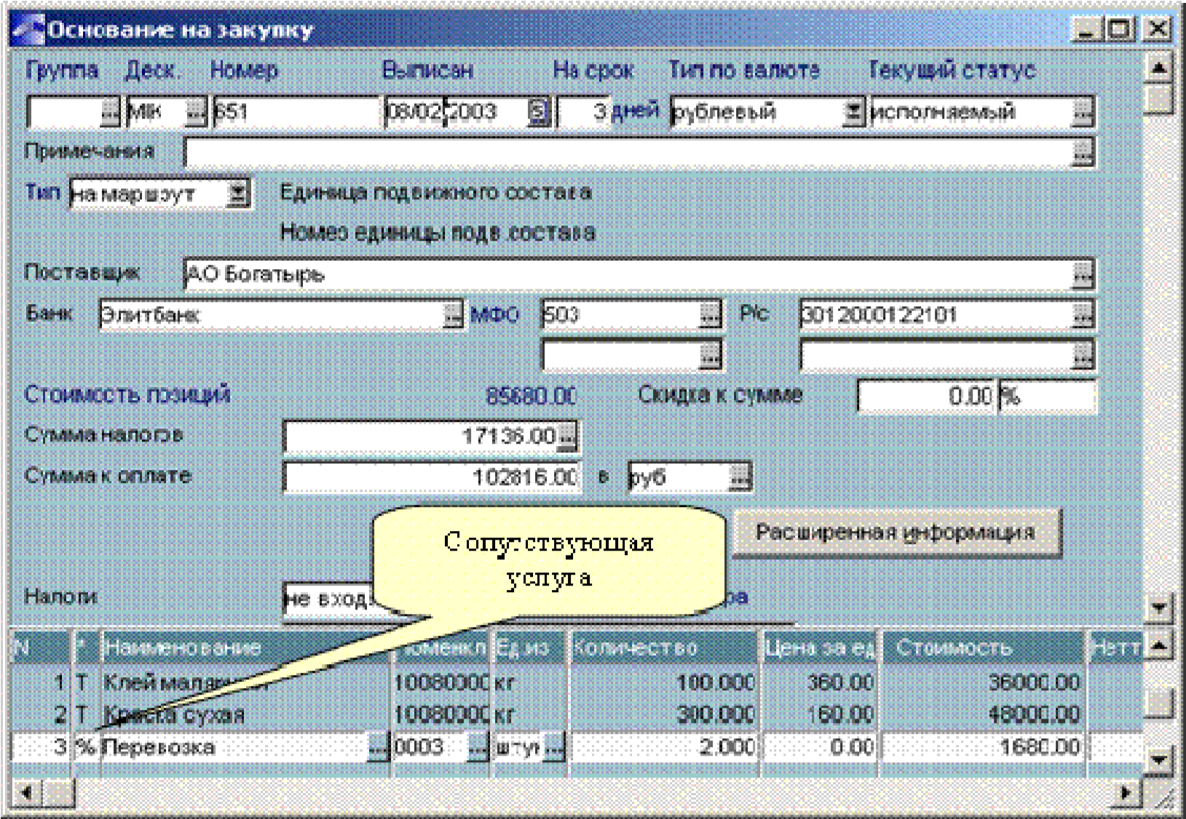

- В модуле «ФРО» 10/ММ/ГГГГ произведите предоплату на основании счета на закупку №651.

Путь от главного меню
ФРО Þ Документы Þ Платежное поручение

- В модуле «Управление снабжением» создайте приходную накладную от 22/ММ/ГГГГ на основании счета на закупку №651.

Путь от главного меню
Управление снабжением Þ Документы Þ Счета, ДО на закупку

─ В счете на закупку №651 нажмите кнопку [Расширенная информация] ─ В экранном окне «Документ-основание: расширенная информация» нажмите кнопку [Сопроводительные документы]
─ На предупреждение ‘Отсутствуют накладные! Сформировать?’ ответьте Да
─ Перейдите в окно сформированной накладной

- Оприходуйте товарно–материальные ценности на центральный склад, МОЛ – Жукова А.П.

- Посмотрите цену оприходованных материалов по сформированному складскому ордеру.

─ В верхней панели накладной нажмите Alt+S

- Сформируйте по накладной счет - фактуру и зарегистрируйте в книге покупок.

─ В приходной накладной нажмите кнопку [Расширенная информация] ─ В поле “Документ для учета НДС» по клавише F3 создайте первичный документ для учета НДС и зарегистрируйте его

- Сформируйте отчет о закупке материалов с 01/ММ/ГГ по 25/ММ/ГГ.

Путь от главного меню
Управление снабжением Þ Отчеты Þ Закупки товаров, получение услуг

Приобретение материальных ценностей с сопутствующими услугами, отнесенными на другого контрагента

Сопутствующие услуги, оказываемые другим контрагентом, вводятся только в накладной. При этом автоматически формируется отдельный акт, связанный с данной накладной на получение материальных ценностей. Эти услуги не оказывают влияния на сумму накладной, но их стоимость учитывается при расчете себестоимости материальных ценностей при оприходовании.

Задание.
Предприятие 18/ММ/ГГ у АО Алгоритм приобретает 100 банок эмаль белую ПФ-115 по цене 3600 руб. на условиях полной предоплаты.
Налоги не входят в стоимость товара.
Перевозку материальных ценностей осуществляет предприятие МП Транспорт. Стоимость перевозки 12000 руб., в том числе НДС 2000руб.

- В модуле «Управление снабжением» сформируйте счет на закупку №51 от 16/ММ/ГГ.

Путь от главного меню
Управление снабжением Þ Документы Þ Счета, ДО на закупку

- В модуле «ФРО» 17/ММ/ГГГГ произведите предоплату на основании счета на закупку №51.

Путь от главного меню
ФРО Þ Документы Þ Платежное поручение

- В модуле «Управление снабжением» создайте приходную накладную №11 от 18/ММ/ГГГГ на основании счета на закупку №51.

Путь от главного меню
Управление снабжением Þ Документы Þ Приходные накладные

─ В поле «Основание» выберите ДО №51

- Включите в стоимость приобретенных материалов расходы по перевозке.

─ В приходной накладной нажмите кнопку [Расширенная информация] ─ В экранном окне «Расширенная информация по накладной» нажмите кнопку [Услуга/услуги, отнесенные на другого контрагента]
─ На предупреждение “Акты отсутствуют! Выбрать из уже сформированных” ответьте Нет
─ Оформите акт

- В сформированном акте укажите дату получения услуги и сформируйте счет –фактуру.

Путь от главного меню
Управление снабжением Þ Документы Þ Приходные накладные Þ [Расширенная информация] Þ [Услуга. услуги, отнесенные на другого контрагента]

─ В экранном окне «Расширенная информация» в поле Дата исполнения укажите дату фактического получения услуги
─ В поле Документ для учета НДС нажмите F3

- Оприходуйте товарно–материальные ценности на центральный склад, МОЛ – Жукова А.П.

- Посмотрите цену оприходованных материалов по сформированному складскому ордеру.

─ В верхней панели накладной нажмите Alt+S

- Сформируйте по накладной счет -фактуру и зарегистрируйте документ в книге покупок.

─ В приходной накладной нажмите кнопку [Расширенная информация] ─ В поле “Документ для учета НДС» по клавише F3 создайте сет-фактуру поставщика и зарегистрируйте его

- Создайте счет на закупку №74 по сопутствующей услуге.

Путь от главного меню
Управление снабжением Þ Операции Þ Изменение ДО для накладных/актов Þ Создание документов по накладным/актам Þ По одной накладной/акту – один ДО

- Оплатите счет №74 по сопутствующей услуге.

Формирование корректирующих накладных

На предприятиях встречаются ситуации, когда требуется откорректировать учетные записи в документах оперативного учета и сторнировать учетные записи в бухгалтерском учете после закрытия отчетного периода. Эти изменения делаются в открытом отчетном периоде на основании документа, называемого Корректирующей накладной.
Корректирующая накладная формируется в открытом отчетном периоде на основании уже существующей в закрытом отчетном периоде приходной накладной. При этом никакой модификации данных за уже закрытый период не производится. В текущем отчетом периоде проводится новая информация и корректно сторнируется старая. Это позволяет вести корректный расчет цен, себестоимости, налогов, получать правильные отчеты за каждый из периодов. Информацию в созданной корректирующей накладной можно редактировать и дополнять. Внесенные изменения будут корректно учтены системой в текущем отчетном периоде, а старая информация - просторнирована. При оприходовании корректирующей накладной по ней формируются как обычные приходные складские ордера, так и сторнирующие.

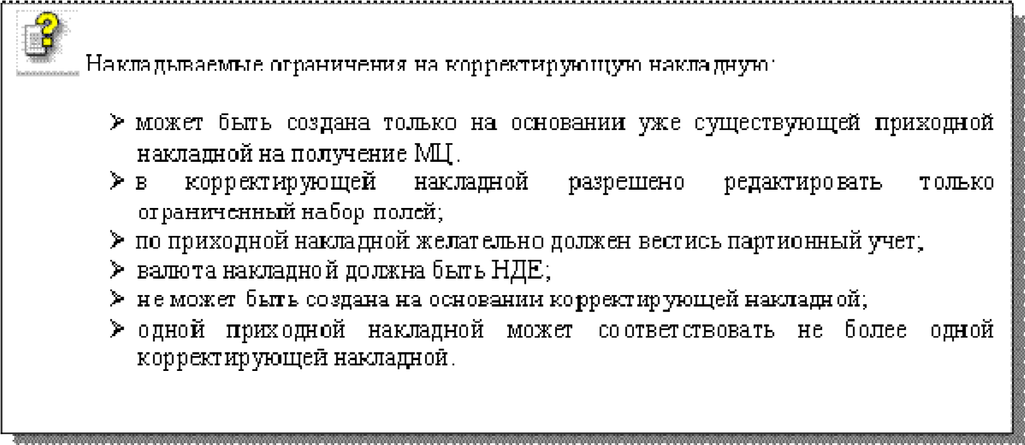

Задание.
В отчетном периоде 23/ММ/ГГ предприятие приобретает у ООО Дукат следующие материальные ценности:
Ø Гвозди 50 мм в количестве 40 кг по цене 360 руб
Ø Олифа в количестве 100 кг по цене 280 руб

Налоги не входят в стоимость товара.
При поставке материальных ценностей поставщик не представил счет-фактуру до закрытия отчетного периода.
23/ММ/ГГ были оприходованы материальные ценности на склад предприятия по цене указанной в накладной.
После закрытия отчетного периода 10/ММ+1/ГГ поставщик представил счетфактуру с измененными ценами. Ø Гвозди 50 мм по цене 390 руб.
Ø Олифа по цене 320 руб.

- В модуле «Управление снабжением» сформируйте счет на закупку от 20/ММ/ГГ.

Путь от главного меню
Управление снабжением Þ Документы Þ Счета, ДО на закупку

- В модуле «ФРО» 21/ММ/ГГГГ произведите предоплату на основании счета на закупку.

- В модуле «Управление снабжением» создайте приходную накладную №7852 от 23/ММ/ГГ и оприходуйте материалы на центральный склад.

- Сформируйте по накладной счет -фактуру и зарегистрируйте документ в книге покупок.

─ В приходной накладной нажмите кнопку [Расширенная информация] ─ В поле “Документ для учета НДС» по клавише F3 создайте сет-фактуру поставщика и зарегистрируйте его

- Перейдите к новому отчетному периоду.

Путь от главного меню
Управление снабжением Þ =А= Þ Отчетный период бух.контура Þ Новый месяц

- В модуле «Управление снабжением» создайте корректирующую накладную от 10/ММ+1/ГГ.

Путь от главного меню
Управление снабжением Þ Документы Þ Приходные накладные

─ Откройте приходную накладную №7852
─ В верхней панели накладной нажмите Alt+K или вызовите контекстное меню и выберите команду Создать/Редактировать Корректирующую накладную
─ В поле Выписан укажите дату создания корректирующей накладной
─ В поле Цена текущая укажите новые новые цены материалов
─ Нажмите на кнопку [Оприходование]

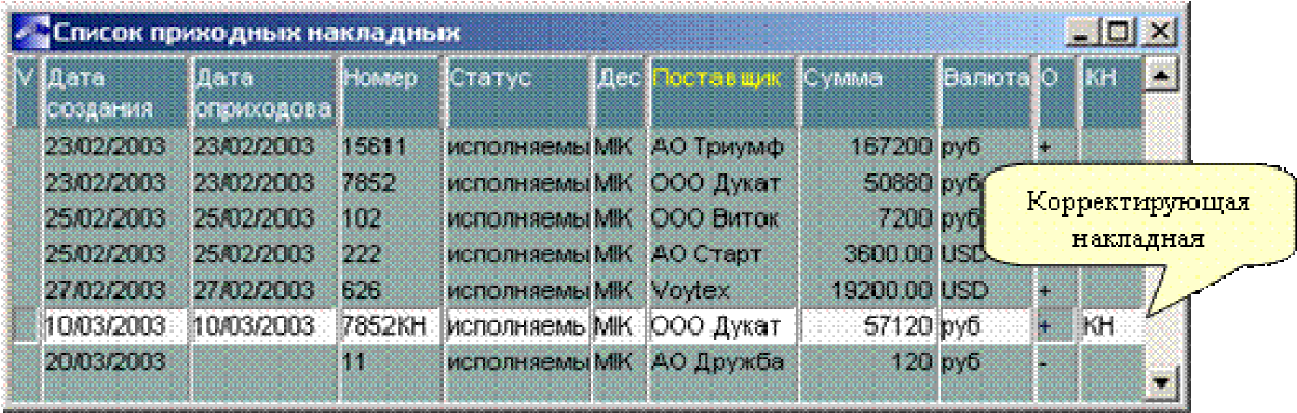

- Сформируйте по корректирующей накладной счет -фактуру и зарегистрируйте документ в книге покупок.

─ В корректирующей накладной нажмите кнопку [Расширенная информация]
─ В поле «Документ для учета НДС» по клавише F3 создайте сет-фактуру
─ На предупреждение «Хотите отредактировать» ответьте Да
─ В экранном окне «Документ для учета НДС по покупкам» нажмите кнопку Зарегистрировать

- Посмотрите сформированные счета - фактуры поставщика ООО Дукат.

Путь от главного меню
Управление снабжением Þ Документы Þ Счета - фактуры поставщика

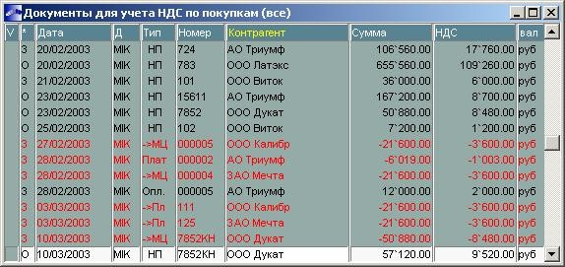

Приобретение материальных ценностей и возврат их по рекламации

В системе «Галактика» при приобретении материальных ценностей в случае выявления брака, истечения срока годности или других несоответствий договора оформляется накладная на возврат по рекламации.
Цены в рекламационной накладной проставляются согласно используемой методике списания. В настройке системы «Галактика» можно установить следующие параметры:
Ø Регистрировать возвраты отгрузки без учета возврата платежа - при регистрации возврата отгрузки применяется алгоритм автоматической регистрации, не контролирующий наличие возврата платежа по этой отгрузке. Ø Учет цен сопутствующих услуг в рекламационных накладных - указывает учитывается или нет при возврате стоимость сопутствующих услуг из соответствующей приходной накладной.

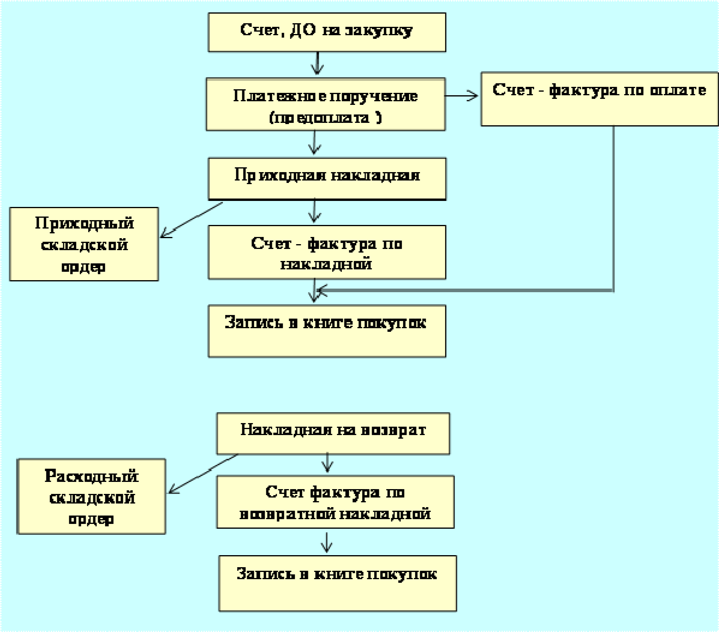

Задание.
Предприятие 12/ММ/ГГ приобретает у АО Калибр масло растительное 40 банок по цене 1800 руб. При оприходовании товара обнаружено, что у 10 банок просрочен срок годности. В результате этого предприятие 27/ММ/ГГ выставило претензию поставщику и возвратило просроченный товар.

- Сформируйте счет на закупку № 47 от 10/ММ/ГГ.

- Произведите 11/ММ/ГГ предоплату на основании счета №47.

─ В поле Оплачен укажите дату оплаты
─ В поле Основание выберите счет на закупку № 47

- Создайте приходную накладную №2654 на основании счета №47 и оприходуйте 12/ММ/Г товары на центральный склад.

─ Заполните поля: Номер, Выписан
─ В поле Основание выберите счет на закупку № 47
─ В верхней панели накладной вызовите контекстное меню и выберите команду Автоформирование партий
─ Нажмите [Оприходование] и оприходуйте на склад готовой продукции, МОЛ Степанов

- Сформируйте счет - фактуру по накладной и зарегистрируйте в книге покупок.

─ В экранном окне «Редактирование накладной на получение МЦ» в поле
Документ для учета НДС нажмите F3

- Проверьте сформированную запись в книге покупок.

- В модуле «Управление снабжением» создайте накладную на возврат по рекламации от 27ММ/ГГГГ.

Путь от главного меню
Управление снабжением Þ Документы Þ Накладные на возврат по рекламации

─ Заполните в накладной на возврат по рекламации поля Выписан, Контрагент
─ При выборе матценностей для возврата в появившемся экранном окне «Выбор матценностей для возврата» установите курсор на нужную приходную накладную
─ В нижней панели укажите количество возвращаемого товара

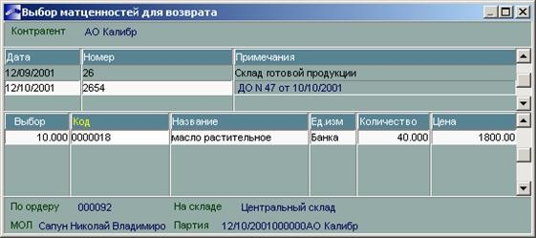

─ Нажмите Enter

- Сформируйте по рекламационной накладной расходные складские ордера.

─ В рекламационной накладной нажмите кнопку [Формирование ордеров]

- Сформируйте запись по рекламационной накладной в журнале учета НДС.

─ В рекламационной накладной в поле Документ для учета НДС нажмите F3
─ На предупреждение «Хотите отредактировать его» ответьте Да
─ В экранном окне «Документ для учета НДС по покупкам» в нижней панели на поле Документ щелкните мышью
─ В появившемся экранном окне «Запись по документу» в поле Исходный выберите счет – фактуру поставщика по накладной (СФП)

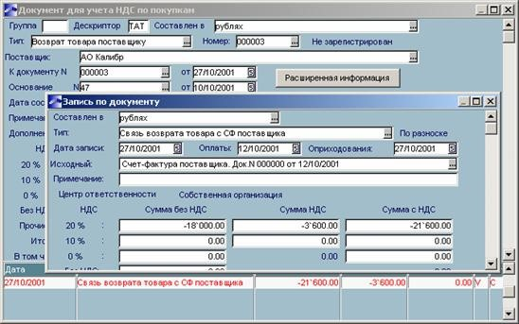
─ Закройте окно
─ На предупреждение «Зарегистрировано больше суммы документа!» нажмите Ok

- В модуле «Складской учет» посмотрите карточку складского учета масло растительное.

- Просмотрите записи в журнале документов для учета НДС и в книге покупок.

Путь от главного меню
Управление снабжением Þ Документы Þ Журнал документов для учета НДС

─ Для смены фильтра отображения документов в журнале учета первичных документов нажмите Alt+B
─ Установите курсор на название фильтра и нажмите F4
─ Установите параметры отображения документов

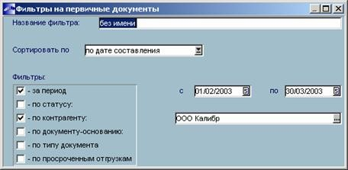

─ нажмите кнопку Ввод

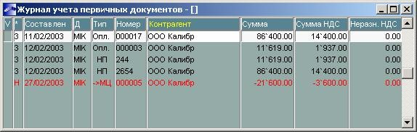

- В модуле «ФРО» сформируйте входящее платежное поручение №100 от 03/ММ+1/ГГ на возврат суммы по претензии на основании счета на закупку №47.

Путь от главного меню
ФРО Þ Документы Þ Входящие документы

─ В поле Номер укажите номер входящего документа
─ В поле Основание нажмите F3
─ В экранном окне «Исполняемые ДО, продажа» нажмите Ctrl+Enter и откройте экранное окно «Исполняемые ДО, закупка»
─ Для выбора алгоритма расчета задолженности по ДО в экранном окне
«Исполняемые ДО, закупка» нажмите Alt+D
─ Выберите команду сумма задолженности по отгрузкам

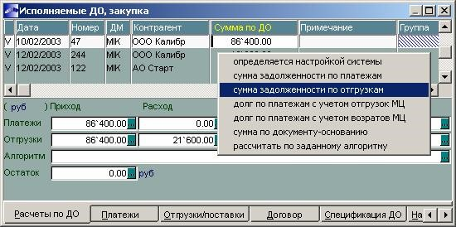

─ Нажмите Enter

- Сформируйте счет-фактуру по входящему платежному поручению на возврат суммы по претензии.

─ Во входящем платежном поручении нажмите кнопку [ХозОперации]
─ В экранном окне «Хозяйственные операции по документу» в поле Документ для учета НДС на записи Платеж по счету-фактуре No 100 (Не зарегистрирован) нажмите Delete для удаления созданной счет-фактуры
─ На предупреждение Удалить документ по учету НДС ответьте Да
─ В поле Документ для учета НДС нажмите F3
─ На предупреждение «Хотите отредактировать его» ответьте Да
─ В экранном окне «Документ для учета НДС по покупкам» в нижней панели на поле Документ щелкните мышью
─ В появившемся экранном окне «Выберите тип записи по документу для учета НДС» выберите тип записи Связь возврата платежа с платежом, а в поле Исходный выберите счет-фактуру пооплате накладной

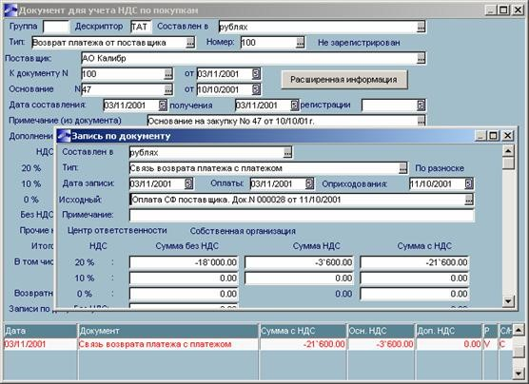

─ Закройте окно
─ На предупреждение «Сумма, зарегистрированная по отгрузкам, больше суммы документа!» нажмите Ok

- Сформируйте запись в книге покупок.

Путь от главного меню
Управление снабжением документов с НДС покупателя | Þ | Документы | Þ | Журнал | учета

─ Откройте запись в журнале учета НДС по накладной или платежу
─ Нажмите кнопку [Зарегистрировать]
─ На предупреждения отвечайте ОК

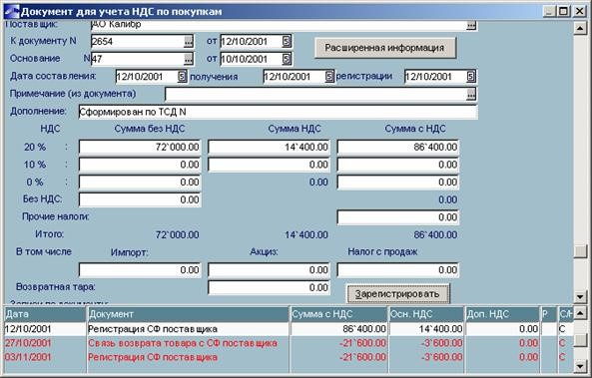

- Посмотрите книгу покупок.

- Получите реестр накладных на возврат по рекламации.

Путь от главного меню
Управление снабжением Þ Отчеты Þ Реестры Þ Реестр накладных на возврат по рекламации

Пакетное формирование накладных и приходных складских ордеров

Пакетное фомирование позволяет обработать сразу несколько документов. Этот режим полезен при работе по договорам, когда предприятие осуществляет плановые закупки.

Задание.
Предприятие 12/ММ/ГГ заключило договор №122 с АО Старт на приобретение товарно-материальных ценностей на условиях полной предоплаты :
Ø гвозди 30мм 150 кг по цене 360 руб
Ø Краска сухая 200 кг по цене 400 руб

Налоги не входят в стоимость товара.

Предприятие 12/ММ/ГГ заключило договор №7422 с АО Триумф на приобретение товарно-материальных ценностей на условиях полной предоплаты :
Ø кофеварка 50 штук по цене 1320 руб
Ø электрочайник 20 штук по цене 1140 руб

Налоги не входят в стоимость товара.

- Создайте счет на закупку №122 от 12/ММ/ГГ.

- Создайте счет на закупку №7422 от 12/ММ/ГГ на основе созданного счета №122.

─ В экранном окне «Основания на закупку» установите курсор на счет №122 от 12/ММ/ГГ, вызовите на документе контекстное меню и выберите команду Сохранить документ в буфер

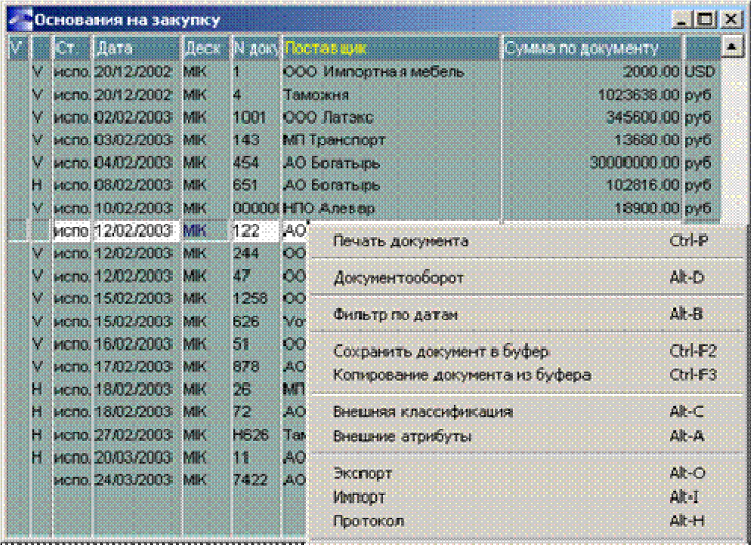

─ Вызовите контекстное меню и выберите команду Копирование документа из буфера
─ Откройте созданный документ и откорректируйте его

- Сформируйте платежные поручения на 15/ММ/ГГГГ по выписанным счетам за 12/ММ/ГГ.

Путь от главного меню
Управление снабжением Þ Операции платежных поручений Þ По ДО на закупку | Þ | Формирование

─ Установите фильтр отображения документов с 01/ММ/ГГ по 12/М/ГГ
─ Установите дату оплаты счетов 15/ММ/ГГ
─ Выделите счета, для которых нужно сформировать платежные поручения
─ В поле Оплатить, если нужно измените сумму оплаты
─ Нажать на кнопку Сформировать платежи

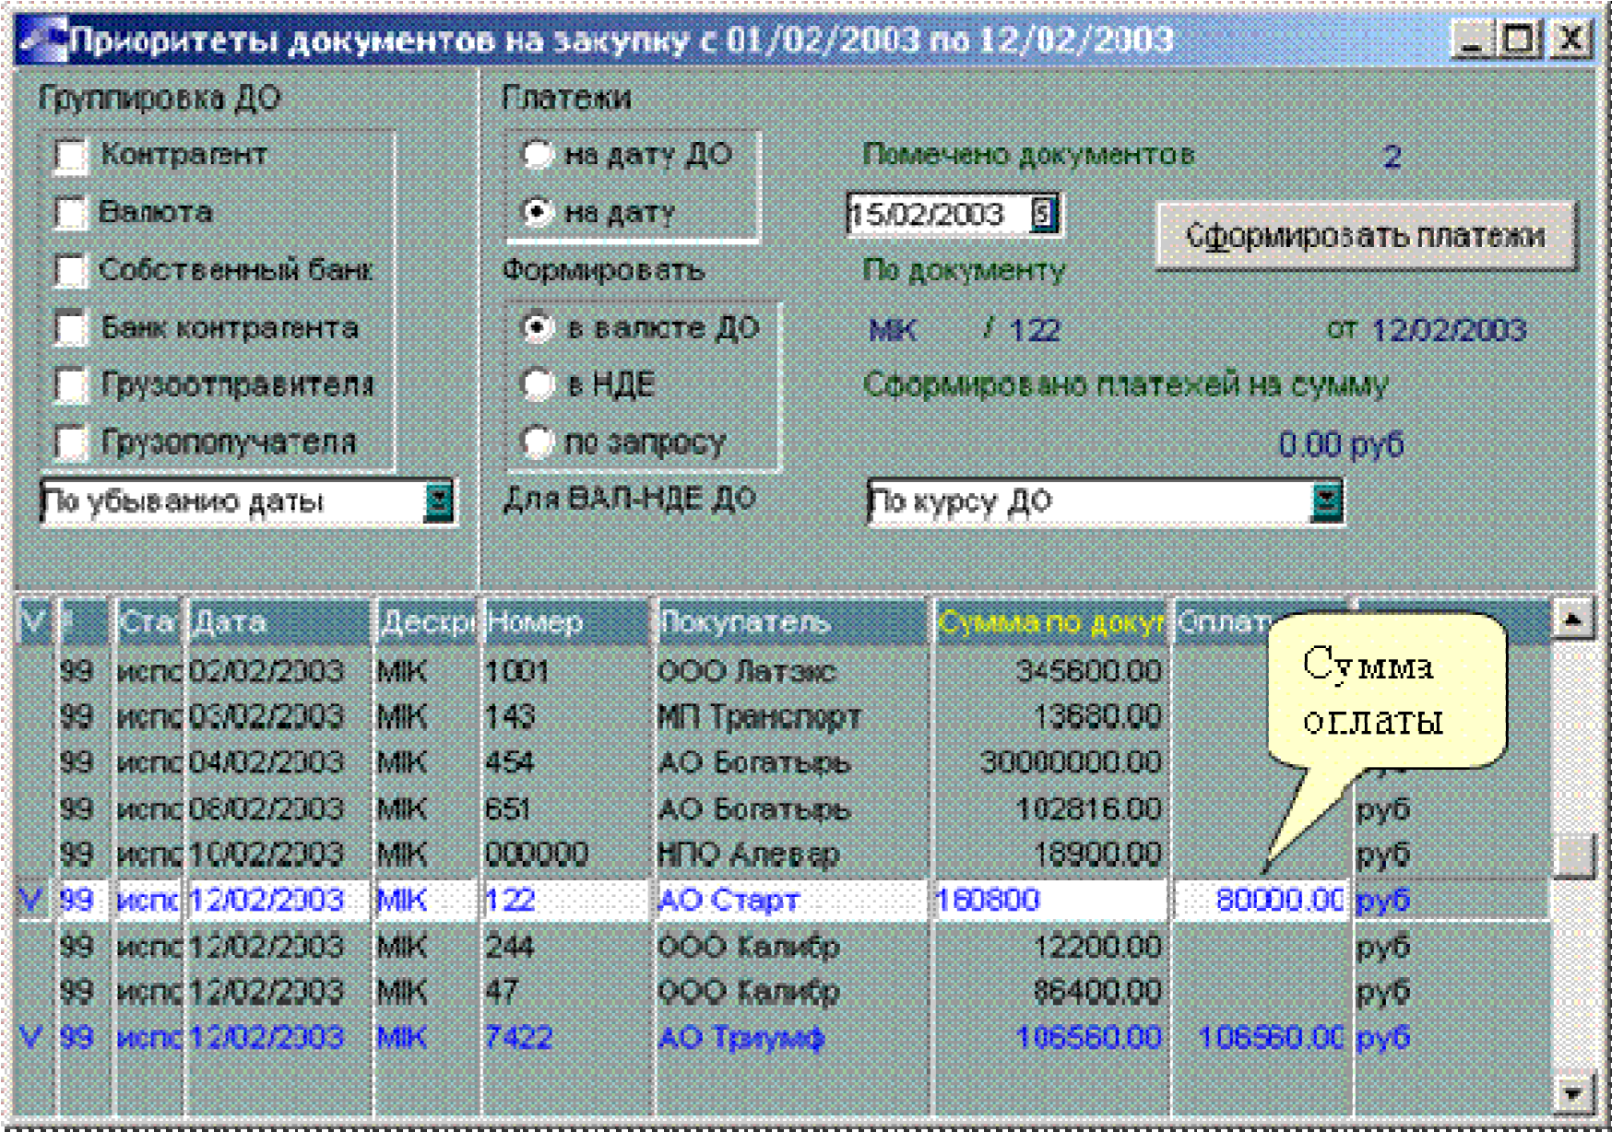

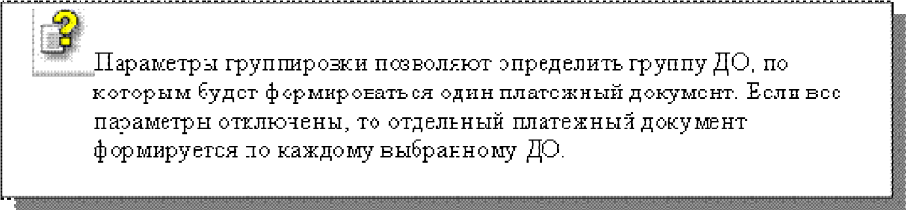

- В модуле «Управление снабжением» создайте приходные накладные на 18/ММ/ГГ.

Путь от главного меню
Управление снабжением накладных на получение | Þ | Операции | Þ | Формирование

─ Выделите счета по которым нужно сформировать приходные накладные

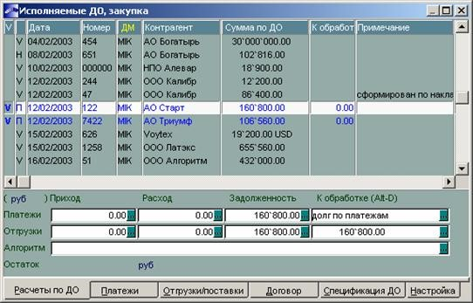

─ Откройте сформированные накладные и отредактируйте их номера

- Сформируйте приходные складские ордера по созданным приходным накладным.

Путь от главного меню
Управление снабжением Þ Операции Þ Пакетное формирование ордеров по накладным

─ Установите параметры пакетного формирования ордеров

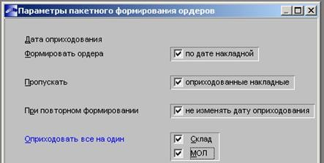

─ Нажмите Ввод
─ Укажите интервал отображения приходных накладных с 01/ММ/ГГ по
30/ММ/ГГ
─ Установите опцию Показать Ö накладные с ордерами
─ Выделите нужные приходные ордера и нажмите Enter

- Сформируйте по накладным записи в журнале учета документов с НДС покупателя.

Путь от главного меню
Управление снабжением Þ Операции Þ Пакетная регистрация накладных на закупку в журнале

- Сформируйте записи в книге покупок.

Путь от главного меню
Управление снабжением документов с НДС покупателя | Þ | Документы | Þ | Журнал | учета

─ В экранном окне «Журнал учета первичных документов» нажмите Alt+B для установки фильтра отображения документов ─ Добавьте по F7 новый фильтр
Ø Укажите название фильтра - по контрагенту АО Старт (АО Триумф)
Ø Фильтр за период с 01/ММ/ГГ по 30/ММ/ГГ
Ø Фильтр по контрагенту АО Старт

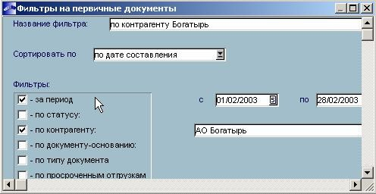

─ Закройте экранное окно «Фильтры на первичные документы» и нажмите Enter
─ Выделите по оплате и по накладной документы по учету НДС, затем нажмите Alt+P или из контекстного меню команду Зарегистрировать

Литература

Основная:

- Ивасенко А. Г. Информационные технологии в экономике и управлении. - М:КноРус, 2005
- Михеев Е. В. Информационные технологии в профессиональной деятельности. М.:Академия, 2006.
- Хотинский Г. И. Информационные технологии управления. – М.: Дело и Сервис, 2003.
- Шафрин Ю. А. Информационные технологии: в 2-х.– М.: Лаборатория Базовых знаний.– 2000.

Дополнительная:

1. Информационные технологии управления: Учебное пособие / под ред. Проф. Г. А. Титоренко. – М.: ЮНИТИ, 2002.
2.Романов А. Н., Одинцов Б. Е. Информационные системы в экономике.: Учебное пособие. – М.: Вузовский учебник, 2006.
3. Практикум по экономической информатике: Учебное пособие / под ред.
Проф. Е. Л. Шуремова. – М.: перспектива, 2000.

Лекция 16
Методы и средства защиты информации в информационных технологиях.

В данной лекции будут затронуты вопросы касающиеся:

Виды угроз безопасности в информационных системах. Необходимость защиты информации. Методы и средства защиты информации. Роль криптографических и других способов защиты. Компьютерные вирусы и антивирусные программы.

Карточка складского учета

Движение товарно-материальных ценностей на предприятии можно проследить с помощью Карточки складского учета. В нижней панели карточки складского учета отображается информация о всех приходах и расходах выбранной МЦ.
В поле Вид отображается вид складского ордера:
Ø П – приход
Ø Р – расход

В поле Тип операции отображается тип ордера по типу операции:
Ø К – с внешним контрагентом
Ø П – с производством
Ø В – внутреннее перемещение
Ø Д – дооценка, * - прочие

Путь от главного меню
Складской учет Þ Документы Þ Карточка складского учета

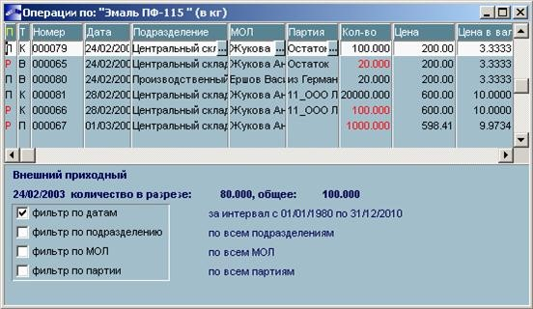

Движения материальных ценностей на складах

Для отражения операций передачи материальных ценностей между подразделениями, с одного материально-ответственного лица на другого используются накладные на внутреннее перемещение. В результате данной операции формируется пара складских ордеров - приходных и расходных.

Задание.
Переведите 20/ММ/ГГ с центрального склада, МОЛ Жукова Ø краска сухая 100 кг Ø гвозди 50 мм 200 кг в производственный склад, МОЛ Королев

- Сформируйте накладную на внутреннее перемещение №1 от 20/ММ/ГГ

Путь от главного меню
Складской учет Þ Документы Þ Накладные на внутреннее перемещение

─ Укажите разрез откуда и куда поступают материалы
─ В спецификации накладной выберите переводимые материалы и укажите их количество
─ Задайте партию для каждой МЦ, нажав Ctrl+F2 или выбрав из контекстного меню на спецификации МЦ функцию Выбор партии из текущих остатков ─ Пересчитайте цены документа, нажав в верхней панели накладной Alt+D или выбрав из контекстного меню функцию Пересчет средних цен в документе.

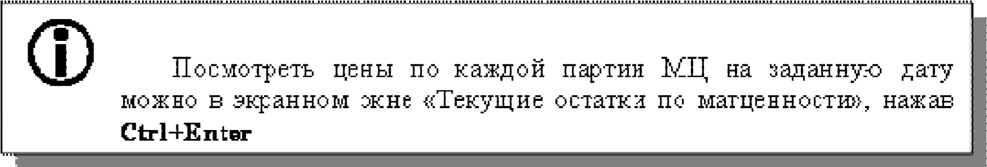

- Сформируйте складские ордера на внутреннее перемещение.

Путь от главного меню
Складской учет Þ Документы Þ Накладные на внутреннее перемещение

─ В накладной на внутреннее перемещение нажмите кнопку [Формирование ордеров]
- Сформируйте оборотную ведомость по материалам: краска сухая, гвозди 50 мм с 01/ММ/ГГ по 20/ММ/ГГ.

Путь от главного меню
Складской учет Þ Отчеты Þ Оборотная ведомость Þ по МЦ

─ В экранном окне «Выбор условий фильтрации» выбрать нужные МЦ

Задание.
Переведите 25/ММ/ГГ с центрального склада Кофе Netscafe 10 банок, Чай зеленый 50 пачек в подразделение – Администрация.

- Сформируйте накладную на внутреннее перемещение №2 от 25/ММ/ГГ.

Путь от главного меню
Складской учет Þ Операции Þ накладных на внутреннее перемещение | Пакетное | формирование

─ В поле Куда укажите подразделение Администрация
─ Установите фильтр отображения подразделений – все
─ В поле Кому выберите МОЛ администрации
─ Нажмите на кнопку [Выбор МЦ из текущих остатков]
─ В экранном окне «Текущее наличие МЦ по разрезам» поставьте курсор на центральный склад, МОЛ Жукова
─ В средней панели выберите нужные материальные ценности
─ В нижней панели в поле Выбрано укажите количество переводимых МЦ
─ Нажмите Enter

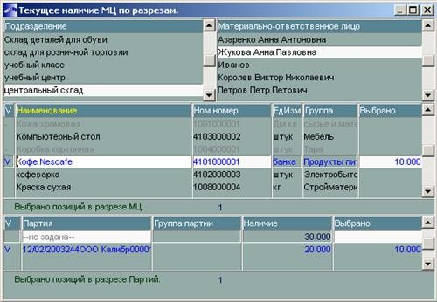

─ Нажмите на кнопку [Формирование накладных]

- Сформируйте складские ордера на внутреннее перемещение.

Путь от главного меню
Складской учет Þ Операции Þ Пакетное формирование ордеров по накладным на внутреннее перемещение

─ Установите параметры пакетного формирования ордеров

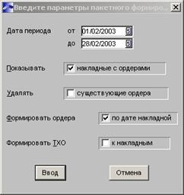

- Сформируйте отчет движения ТМЦ с 20/ММ/ГГ по 25/ММ/ГГ.

Путь от главного меню
Складской учет Þ Отчеты Þ Движение Þ По предприятию
─ Установите параметры отчета

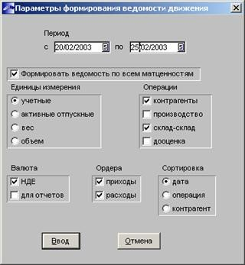

Формирование транзитных накладных

В системе «Галактика» транзитная накладная отражает перемещение материальных ценностей между складами. Транзитная накладная формируется на основе приходной накладной и служит для передачи всех полученных материальных ценностей по данной накладной в другой разрез хранения. В этом случае спецификация первичной приходной накладной автоматически переносится в транзитную накладную.

Задание.
15/ММ/ГГ предприятие для подразделения – Администрация приобретает у АО Старт следующие материальные ценности:
Ø Калькулятор 10 штук по цене 1600руб
Ø Стул 20 штук по цене 8000руб
Ø Стол 20 штук по цене 11000руб

При поступлении на предприятие материальные ценности оприходуются в подразделении – Администрация с обязательным отражением операции поступления на центральном складе.

- В модуле «Управление снабжением» сформируйте счет на закупку от 15/ММ/ГГГГ.

- Сформируйте приходную накладную №4568 и оприходуйте материалы на центральный склад, МОЛ Жукова.
- Сформируйте транзитную накладную на передачу материалов в подразделение Администрация.

Путь от главного меню
Складской учет Þ Документы Þ Транзитные накладные

─ Укажите разрез откуда и куда поступают материалы
─ В поле Накладная № выберите приходную накладную №4568

- Сформируйте складские ордера.
─ В транзитной накладной нажмите кнопку [Формирование ордеров]

Переоценка и дооценка материальных ценностей на складе

Дооценка проводится для МЦ, учет которых ведется по валютной цене (импортные товары и т.п.).
Изменение курсов иностранных валют приводит к несоответствию учетных цен в валюте и НДЕ, так как при учете остатков и движения на складе цена в НДЕ рассчитывается по курсам валют на дату формирования ордера (или выписки накладной). Проведение дооценки позволяет установить учетную цену в НДЕ эквивалентной учетной цене в валюте по курсу на дату проведения дооценки. Это реализуется путем автоматического добавления в базу данных специальных приходных складских ордеров, помеченных признаком Дооценка в поле Тип ордера. Для всех МЦ, проходящих по этим ордерам, количество товара и валютная цена равны нулю, а цена в НДЕ не равна нулю. Цена в НДЕ может быть как положительной (дооценка), так и отрицательной (уценка). Такие ордера формируются по всем разрезам хранения, на которых учтены дооцениваемые МЦ. МЦ вносятся в ордера с учетом партий. Таким образом, после проведения дооценки учетная цена в НДЕ будет соответствовать цене в валюте по любому разрезу Склад-МОЛ-Партия.
При установке в настройке параметра многовалютного учета дооценка проводится отдельно по каждой валюте. В дооценочных ордерах для каждого разреза хранения МЦ присутствует столько позиций, в скольких валютах она имеется на складе.
Если же параметр многовалютности не установлен, то дооценка будет проводиться согласно изменению курса базовой валюты. Применение данной функции к МЦ, оприходованным в других валютах, даст неверный результат.
Эта функция используется также для дооценки МЦ:
Ø по цене последнего приобретения
Ø на заданную сумму
Ø дооценки путем умножения на заданный коэффициент или на процент.

В этих случаях курсы валют не используются.

Задание.
На основании увеличения стоимости поставляемых материалов заводомизготовителем предприятие 25/ММ/ГГ произвело дооценку находящихся на складе следующих материалов: Ø Гвозди 50 мм
Ø Бензин АИ 76

- Произведите дооценку материалов на 25/ММ/ГГ

Путь от главного меню
Складской учет Þ Операции Þ Дооценка Þ Проведение дооценки

─ Установите дату переоценки 25/ММ/ГГ
─ Установите параметры переоценки, установив опцию по цене последнего приобретения
─ Выберите из каталога МЦ материальные ценности, которые подлежат дооценки

- Посмотрите сформированные приходные складские ордера.

- Посмотрите карточку складского учета МЦ.

- Посмотрите ведомость дооценки.

Путь от главного меню
Складской учет Þ Операции Þ Дооценка Þ Ведомость дооценки

─ В поле Дата выберите дату последней дооценки
─ Укажите разрез хранения МЦ

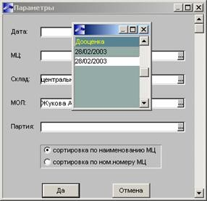

Перевод материальных ценностей со склада в основные средства

В системе «Галактика» перевод материальных ценностей со склада в основные средства осуществляется накладной на передачу МЦ в ОС. В результате данной операции будут сформированы автоматически расходные складские ордера и карточки основных средств.

Задание.
Переведите 28/ММ/ГГ со склада готовой продукции, МОЛ Степанов компьютерный стол в подразделение Администрация, МОЛ Королев.

- Сформируйте накладную на передачу МЦ в основные средства.

Путь от главного меню
Складской учет Þ Документы Þ Накладные склад –>ОС

─ Укажите разрез откуда и куда поступают материалы
─ В спецификации накладной выберите переводимые материалы и укажите их количество
─ Задайте партию для каждой МЦ, нажав Ctrl+F2 или выбрав из контекстного меню на спецификации МЦ функцию Выбор партии из текущих остатков ─ Пересчитайте цены документа, нажав в верхней панели накладной Alt+D или выбрав из контекстного меню функцию Пересчет средних цен в документе.

- Сформируйте расходный складской ордер и инвентарную карточку в ОС.

Путь от главного меню
Складской учет Þ Документы Þ Накладные на внутреннее
перемещение

─ В накладной на передачу МЦ в ОС нажмите кнопку [Перевод в основные средства]
─ В экранном окне «Параметры формирование карточек» нажмите кнопку [Формировать]
─ На предупреждение Вызвать операцию поступления на редактирование?
ответьте Нет

- В модуле «Основные средства» проверьте сформированную инвентарную карточку.

Путь от главного меню
Основные средства Þ Картотека Þ Ведение картотеки

Задание.
Переведите 28/ММ/ГГ со склада готовой продукции, МОЛ Степанов офисный стул в количестве 5штук в подразделение Администрация, МОЛ Королев.

- Сформируйте накладную на передачу МЦ в основные средства.

Путь от главного меню
Складской учет Þ Операции Þ  накладных на внутреннее перемещение | Пакетное | формирование

─ В поле вид выберите склад->ОС
─ Укажите разрез куда переводят материалы
─ Нажмите на кнопку [Выбор МЦ из текущих остатков]
─ В экранном окне «Текущее наличие МЦ по разрезам» поставьте курсор на склад готовой продукции, МОЛ Степанов
─ В средней панели выберите нужные материальные ценности
─ В нижней панели в поле Выбрано укажите количество переводимых МЦ
─ Нажмите Enter
─ Нажмите кнопку [Формирование накладных]

- Сформируйте расходный складской ордер и инвентарную карточку в ОС.

Путь от главного меню
Складской учет Þ Документы Þ Накладные склад –>ОС
─ В накладной на передачу МЦ в ОС нажмите кнопку [Перевод в основные средства]
─ В экранном окне «Параметры формирование карточек» установите параметр
Сформировать групповые карточки и нажмите кнопку [Формировать]

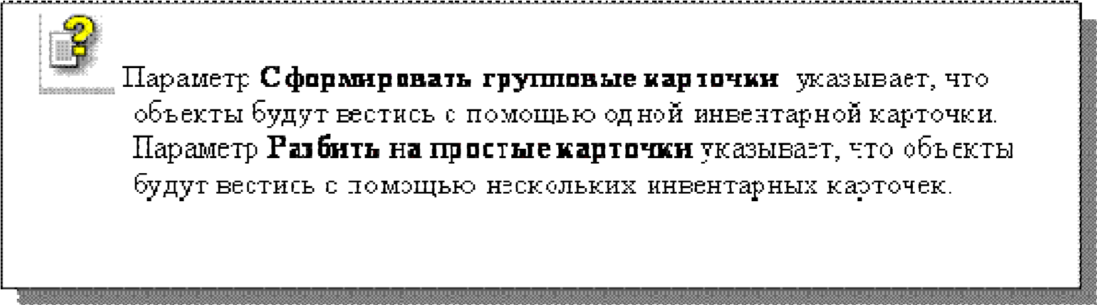

─ На предупреждение Вызвать операцию поступления на редактирование?
ответьте Нет

- В модуле «Основные средства» проверьте сформированную инвентарную карточку.

Путь от главного меню
Основные средства Þ Картотека Þ Ведение картотеки

- Посмотрите текущие остатки материальных ценностей.

Путь от главного меню
Складской учет Þ Отчеты Þ Текущие остатки Þ на складах

- Сформируйте отчет движения МЦ по складам с 28/ММ/ГГ по /ММ/ГГ.

Путь от главного меню
Складской учет Þ Отчеты Þ Движение Þ по складам

Ячейки хранения

Система «Галактика» позволяет вести учет мест хранения материальных ценностей на складе. Для учета мест хранения на складе в системе используется понятие ячейка хранения. Для использования ячеек хранения необходимо сформировать инфраструктуру складов предприятия, связанных с хранением МЦ и установить параметры настройки системы.
Работа с ячейками хранения обеспечивает:
Ø внутрискладские перемещения МЦ между ячейками
Ø пакетное распределение поступивших на склад МЦ по ячейкам хранения Ø формирование отчетности о наличии МЦ и их распределении по ячейкам хранения

Возможен автоматический и ручной режим распределения МЦ по ячейкам хранения.

Задание.
Настройте систему для работы с ячейками хранения.

Путь от главного меню
Складской учет Þ =Н= Þ Настройка Þ Настройка Þ Оперативный контур Þ Ячейки хранения

Использовать распределение МЦ по ячейкам в складском учете | Да
Учитывать ресурс хранения при распред. МЦ по ячейкам хранения | Да
Автоформирование операций по ячейкам при создании ордеров | Да
Запрет удаления операций по ячейке при превышении контролируемых параметров ячейки | Нет
При списании МЦ в первую очередь списывать из ячейки, содержащей | мин. кол-во МЦ
План размещения по ячейкам формировать | Для всех

Задание.
Для хранения автозапчастей по ячейкам создайте инфраструктуру склада автозапчастей.

- Создайте в каталоге подразделений Склад автозапчастей.
2.
Путь от главного меню
Складской учет Þ =Н= Þ Заполнение каталогов Þ Подразделения, склады

Ø В поле Тип выберите Склад
Ø В поле Наименование введите название Склад автозапчастей

- Создайте инфраструктуру склада автозапчастей.

Путь от главного меню
Складской учет Þ Операции  Инфраструктура складов | Þ | Ячейки | хранения | Þ

Введите наименование ячеек и параметры хранения

Код ячейки | Наименование ячейки | Зарезервирована  МЦ | за | Котролируемое количество
01 | Стеллаж аккумуляторов | Аккумулятор |  | 100
02 | Стеллаж Шин 12R20 | Шина 12R20 |  | 100
100 | Стеллаж Шин 205/70 R14 | Шина 205/70 R14 |  | 100
101 | Стеллаж Шин 240R508 | Шина 240R508 |  | 100

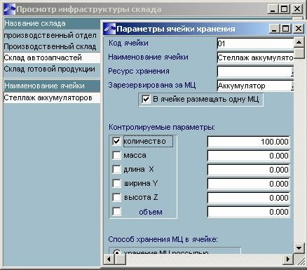

Задание.
Предприятие 13/ММ/ГГ у ООО Калибр приобретает:
Аккумулятор в количестве 40 штук по цене 1100 руб
Шина 240R508 в количестве 30 штук по цене 1300 руб
Налоги не входят в стоимость товара
Произведите оприходование приобретенных материалов на склад автозапчастей с учетом хранения по ячейкам.

- Сформируйте приходную накладную № 478 от 13/ММ/ГГ на приобретение товаров от ООО Калибр.
─ Заполните все поля в приходной накладной
─ В верхней панели накладной вызовите контекстное меню и выберите команду Сформировать распределение
Ø Укажите разрез хранения склад/МОЛ

- Сформируйте план распределения по ячейкам.
─ В верхней панели накладной вызовите контекстное меню и выберите команду План размещения МЦ по ячейкам, затем Автоматическое формирование

- Посмотрите распределение товара по ячейкам.
─ В верхней панели накладной вызовите контекстное меню и выберите команду План размещения МЦ по ячейкам, затем Печать плана

- Оприходуйте товар на склад автозапчастей.

- Сформируйте отчет о размещении товара по ячейкам.

Путь от главного меню
Складской учет Þ Отчеты Þ Размещение МЦ в ячейках хранения

Задание.
Произведите списание следующих материалов со склада автозапчастей в производство для ремонта автомобилей: Аккумулятор в количестве 2 штук
Шина 240R508 в количестве 6 штук

1. Сформируйте акт на списание.

Путь от главного меню
Складской учет Þ Документы Þ Акты на списание

─ В поле Дата укажите дату списания со склада
─ В поле Причина введите Ремонт автомобилей
─ Укажите разрез списания
─ Выберите из каталога МЦ списываемые материалы
─ Нажмите кнопку Формирование ордеров для списания МЦ

Задание.
Проверьте наличие материалов по ячейкам хранения.

Путь от главного меню
Складской учет Þ Отчеты Þ Размещение МЦ в ячейках хранения

Инвентаризация товарно-материальных ценностей на складе

Инвентаризация на складах позволяет проверить правильность учета материальных ценностей на предприятии. Инвентаризация производится в следующем порядке:
Ø формируются инвентаризационные бланки
Ø в систему вводится фактическое наличие товара на основе заполненного инвентаризационного бланка
Ø формируется сличительная ведомость, на основе которой можно автоматически сформировать акты инвентаризации.

Задание.
25/ММ/ГГ была произведена инвентаризация на центральном складе, МОЛ Жукова. В результате инвентаризации товаров обнаружена недостача кофеварки в количестве 2штук и излишек гвоздей 50 мм в количестве 5кг по цене 25 руб.

- В модуле «Складской учет» создайте бланк инвентаризационной описи.

Путь от главного меню
Складской учет Þ  Инвентаризационная опись | Операции | Þ | Инвентаризация | Þ

─ Установите необходимые параметры инвентаризационной описи
─ Выберите для печати отчет Инвентаризационная опись (пустая)

- Введите фактическое наличие товара в инвентаризационную ведомость.

Путь от главного меню
Складской учет Þ Операции Þ Инвентаризация Þ Ввод
фактического наличия

─ Введите дату инвентаризации, номер документа, склад, МОЛ
─ Нажмите кнопку [Дополнить спецификацию из остатков МЦ]

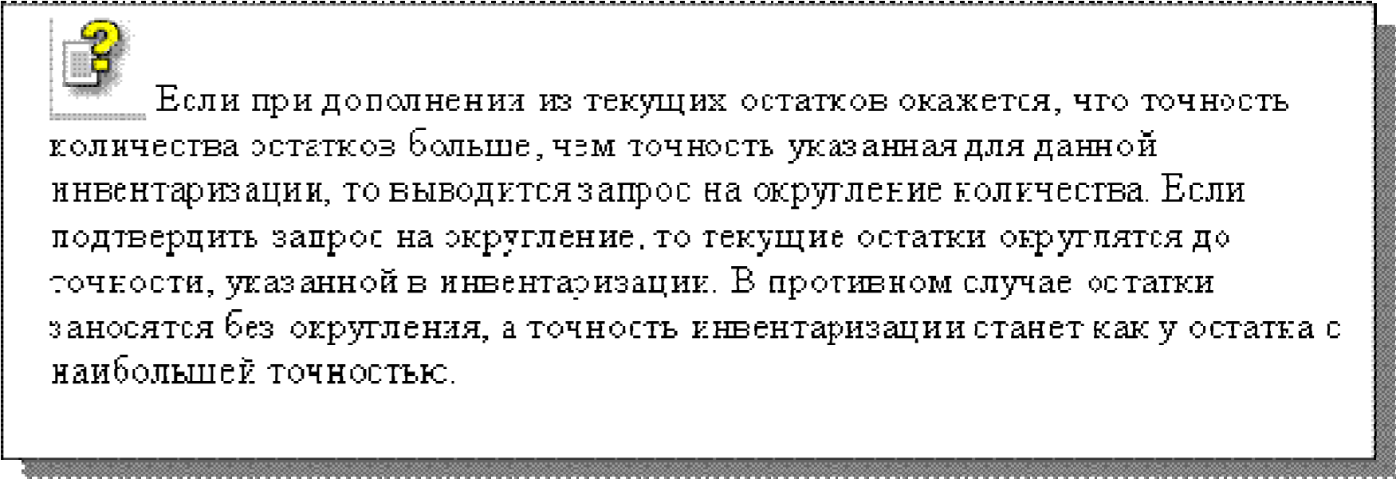

─ В поле Количество отредактируйте количество МЦ в соответствии с фактическим количеством, выявленным при инвентаризации

- Сформируйте сличительную ведомость.

Путь от главного меню
Складской учет Þ Операции Þ Инвентаризация Þ Сличительная ведомость

─ Выберите инвентаризационную ведомость центрального склада
─ Введите параметры создания сличительной ведомости

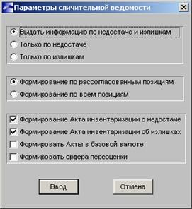

─ Выберите отчет для печати Сличительная ведомость по итогам инвентаризации

- Спишите со склада обнаруженную недостачу материальных ценностей.

Путь от главного меню
Складской учет Þ Документы Þ Акты о недостаче

─ Откройте сформированный автоматически акт о недостаче
─ Нажмите на кнопку [Списание со склада]

- Оприходуйте на склад обнаруженные излишки материальных ценностей.

Путь от главного меню
Складской учет Þ Документы Þ Акты об излишках

─ Откройте сформированный автоматически акт об излишках
─ Нажмите на кнопку [Оприходование на склад]

Перерасчет цен в расходных ордерах

Функция используется в случае выявления ошибки в базе данных складских ордеров, возникшей в результате списания товара по цене отличной от средней цены для установленной методики, сбоя питания или другой непредвиденной ситуации.
При этом в расходных ордерах устанавливаются средние цены по соответствующему разрезу списания.
В результате пересчета формируется ведомость, где приводятся спецификации всех складских ордеров. Для расходных ордеров символом "*" помечены МЦ, цена которых была пересчитана, выводится старая и новая цена и разница между ними. Символом "-" помечаются МЦ, которые не были выбраны для пересчета, либо в процессе операции возникла ошибочная ситуация.

Задание.
12/ММ/ГГ предприятие приобрело у ООО Дукат Гвозди 50 мм в количестве 10 кг по цене 130 руб.
14/ММ/ГГ материал Гвозди 50 мм в количестве 8 кг был отпущен в производство и списан со склада.
16/ММ/ГГ была обнаружена ошибка при вводе цены при оприходовании материала – вместо 130 руб. было введено 13 руб.

- Создайте приходную накладную №104 от 12/ММ/Г и оприходуйте материалы на центральный склад от 12/ММ/Г.
─ Заполните поля: Номер, Выписан, Котрагент
─ Введите в спецификацию накладной Гвозди 50 мм в количестве 10 кг по цене 13 руб
─ Нажмите [Оприходование] и оприходуйте на центральный склад, МОЛ Жукова

- Сформируйте запись в журнале учета НДС по приходной накладной.
─ В экранном окне «Редактирование накладной на получение МЦ» в поле
Документ для учета НДС нажмите F3

- Отпустите материалы в производство, сформировав акт на списание со склада.

Путь от главного меню
Складской учет Þ Документы Þ Акты на списание

─ В поле Дата укажите дату списания материалов
─ В поле Причина введите Отпуск в производство
─ Укажите разрез хранения МЦ, откуда будет происходить списание.
─ В спецификации акта из каталога МЦ выберите Гвозди 50 мм
─ Укажите количество списываемого материала
─ Нажмите Ctrl+F2 и из каталога Текущие остатки по матценности выберите материалы с партией 12/02/2003_104_ООО Дукат
─ Пересчитайте цены в документе, нажав в верхней панели документа Alt+В или вызвав контекстное меню и выбрав команду Пересчет средних цен в документе
─ Нажмите кнопку [Формирование ордеров]

- Откорректируйте цены в накладной и переоприходуйте материалы на центральный склад.
─ Откройте приходную накладную №104
─ Замените цену на 130 руб
─ Нажмите кнопку [Оприходование]
─ Удалите сформированный документ для учета НДС
─ Сформируйте запись в журнале учета НДС по накладной

- Посмотрите карточку складского учета Гвозди 50 мм.

- Произведите на конец отчетного периода пересчет цен в расходных ордерах.

Путь от главного меню
Складской учет Þ Операции Þ Пересчет цен в расходных ордерах

Установите параметры пересчета цен

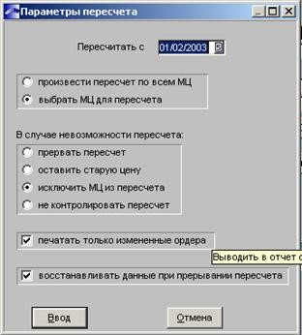

- Убедитесь в пересчете цен в складских ордерах, посмотрев карточку складского учета.

Списание со склада материальных ценностей

Задание.
При проведении инвентаризации центрального склада выяснилось, что часть товара (гвозди 50 мм в размере 1 кг) пришла в негодность. Произведите списание товара со склада 28/ММ/ГГ.

- В модуле «Складской учет» создайте акт на списание.

Путь от главного меню
Складской учет Þ Документы Þ Акты на списание

─ Установите дату выписки акта
─ Укажите разрез хранения МЦ
─ Из каталога МЦ выберите нужную МЦ и укажите количество списываемого материала
─ На спецификации МЦ нажмите Ctrl+F2 для определения текущих остатков по данной МЦ
─ В верхней панели нажмите Alt+В для пересчета средних цен по данному документу
─ Нажмите на кнопку [Формирование ордеров]

- Посмотрите карточку складского учета.

- Сформируйте отчет наличия материальных ценностей на 28/ММ/ГГ.

Путь от главного меню
Складской учет Þ Отчеты Þ Наличие Þ по МЦ

─ Установите параметры формирования отчета

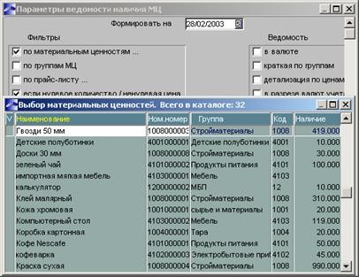
Сальдовые остатки МЦ

Функция Сальдовые остатки позволяет получить информацию о наличии и средних ценах МЦ по разрезам хранения и целом по предприятию на заданную дату. что После выверки остатков рекомендуется закрывать складской учет для исключения редактирования ордеров задним числом в закрытом периоде. Это позволит быть уверенным в остатках на 01/ММ/ГГ и все расчетные функции работают быстрее.

Задание.
В конце отчетного периода проверьте сальдовые остатки на 01/ММ+1/ГГ и после выверки остатков по всем разрезам произвести закрытие периода в складе закройте период в складском учете.

- Посмотрите таблицу сальдовых остатков на 01/ММ+1/ГГ по всем складам предприятия.

Путь от главного меню
Складской учет Þ Операции Þ Сальдовые остатки МЦ Þ Просмотр сальдовых остатков МЦ

- Закройте период складского учета.

Путь от главного меню
Складской учет Þ Операции Þ Сальдовые остатки МЦ Þ Закрытие периода в складском учете

─ Установите начало нового периода с 01/ММ/ГГ



- Запретите редактирование складских ордеров в закрытом периоде.

Путь от главного меню
Складской учет Þ =Н= Þ Настройка Þ Работа с матценностями, услугами

─ Редактирование складских ордеров "задним числом" - запрещать Литература

Основная:

  - Ивасенко А. Г. Информационные технологии в экономике и управлении. - М:КноРус, 2005
  - Михеев Е. В. Информационные технологии в профессиональной деятельности. М.:Академия, 2006.
  - Хотинский Г. И. Информационные технологии управления. – М.: Дело и Сервис, 2003.
  - Шафрин Ю. А. Информационные технологии: в 2-х.– М.: Лаборатория Базовых знаний.– 2000.

Дополнительная:

1. Информационные технологии управления: Учебное пособие / под ред. Проф. Г. А. Титоренко. – М.: ЮНИТИ, 2002.
2.Романов А. Н., Одинцов Б. Е. Информационные системы в экономике.: Учебное пособие. – М.: Вузовский учебник, 2006.
3. Практикум по экономической информатике: Учебное пособие / под ред.
Проф. Е. Л. Шуремова. – М.: перспектива, 2000.

Лекция 17
Инструментальные средства компьютерных технологий информационного обслуживания управленческой деятельности.
Понятие технического и программного обеспечения.

В данной лекции будут затронуты вопросы касающиеся:

Понятие технического и программного обеспечений, структура. Классификация технического и программного обеспечения. Критерии выбора технических и программных средств.

Бизнес – процессы операций сбыта

В программе «Галактика» операции по реализации товарно-материальных ценностей, оказанию услуг осуществляются в модуле «Управление сбытом». Модуль «Управление сбытом» обеспечивает полный цикл обслуживания процесса реализации товаров и оказание услуг, регламентируемый следующими документами:
· Прайс-листы
· Документы-основания (счета)
· Расходные накладные на отпуск МЦ
· Складские ордера

В системе «Галактика» документооборот по операциям реализации материальных ценностей и оказание услуг можно представить в виде схемы:

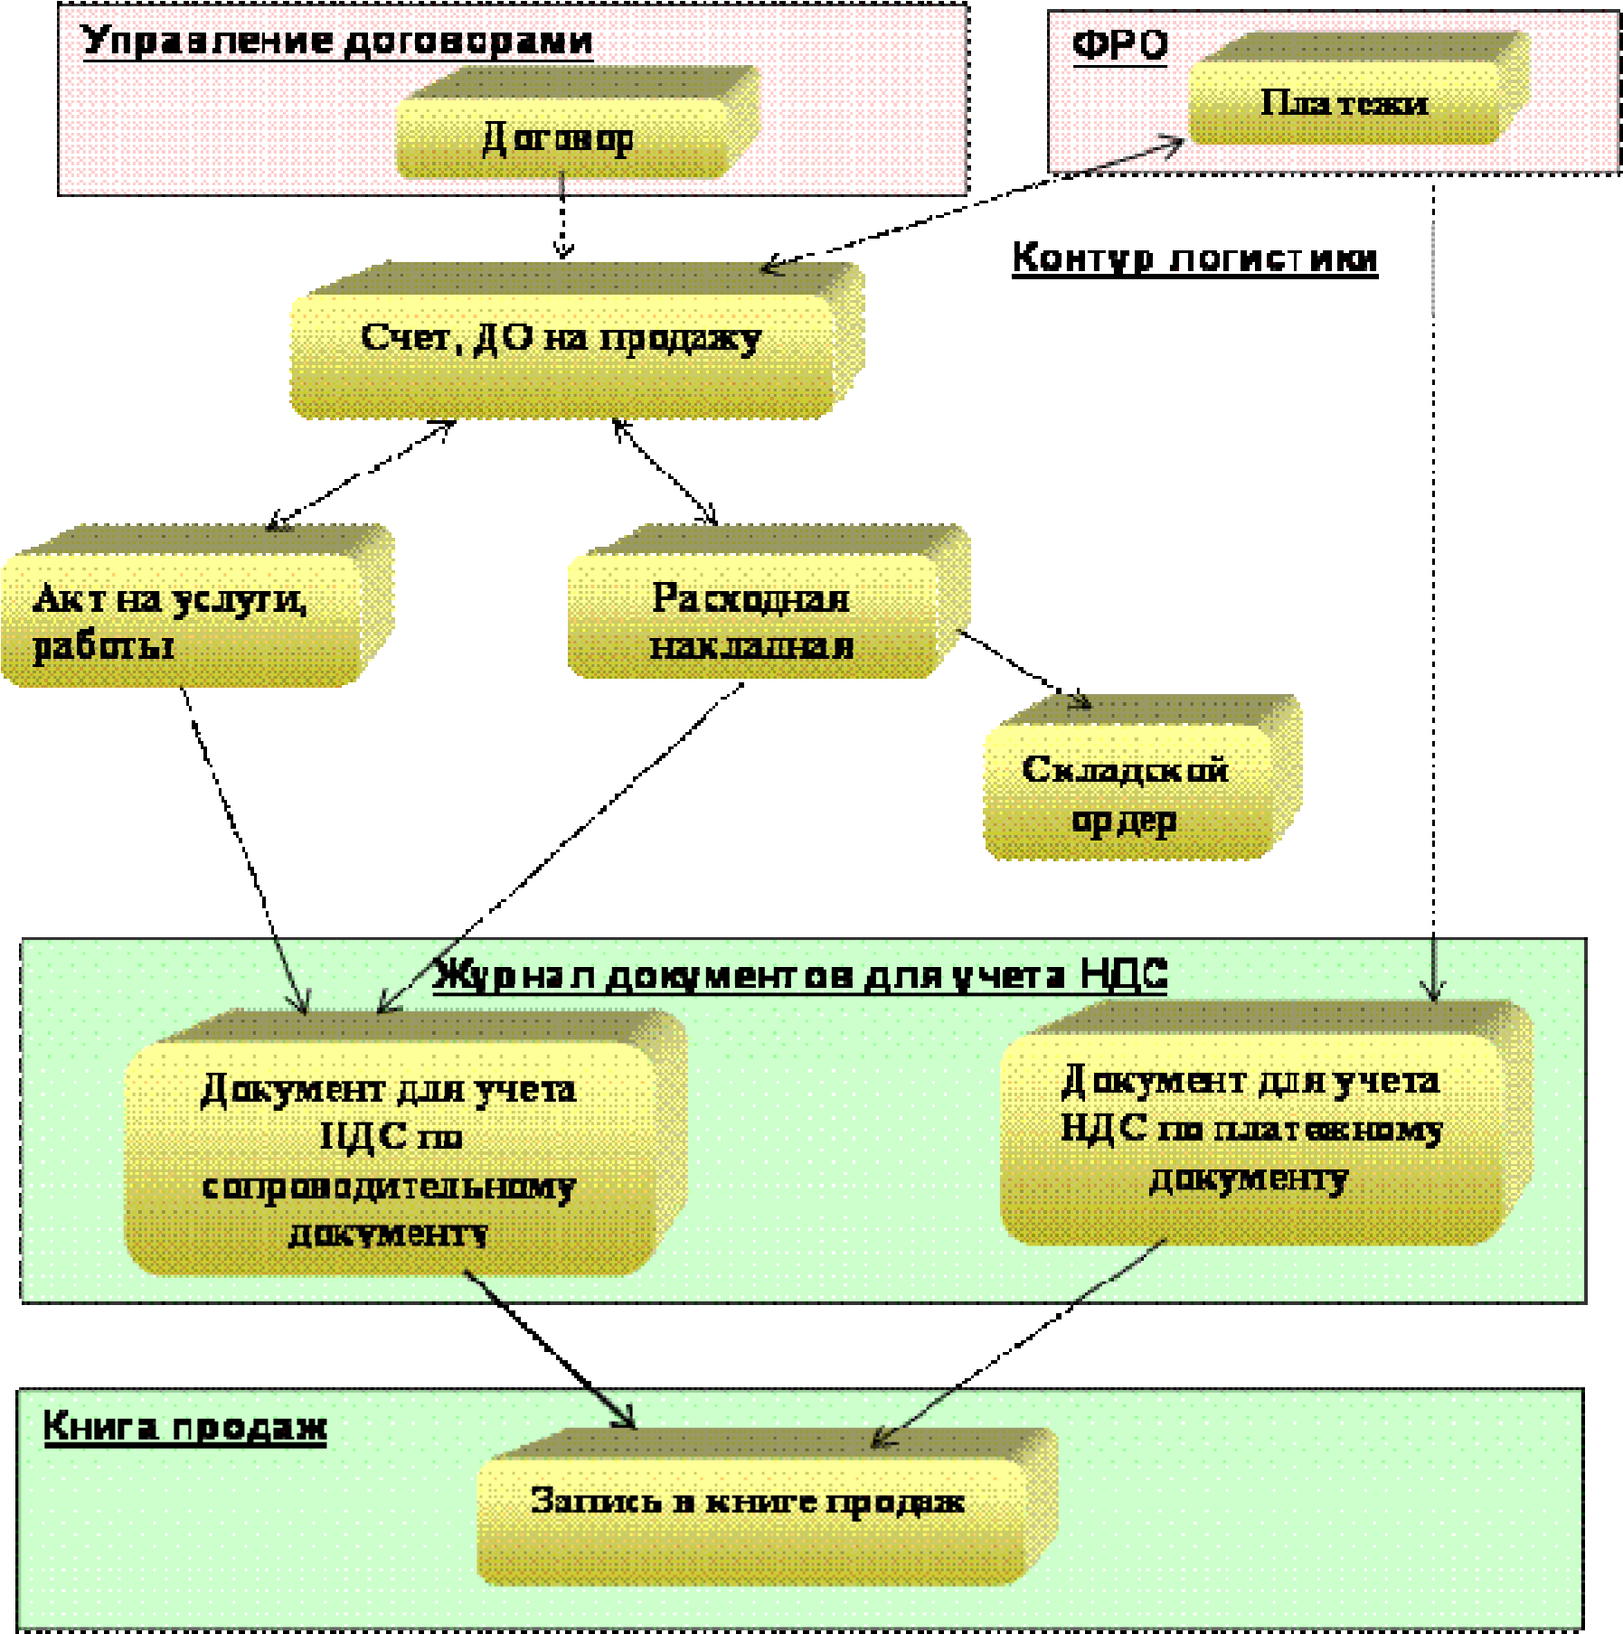

Формирование прайс-листов
Создание прайс-листов

В системе «Галактика» при отпуске товара для определения отпускной цены используются прайс-листы. Цены в прайс-листах можно формировать вручную или автоматически. В прайс-лист включаются товары или услуги, описанные соответственно в каталоге МЦ или каталоге услуг. Любой товар/услуга может присутствовать в нескольких прайс-листах и иметь в них различные цены.

Задание. Создайте прайс-лист «Электробытовые приборы» на реализацию товаров из группы материальных ценностей Электробытовые приборы

- В модуле «Управление сбытом» определите вид прайс-листа Электробытовые приборы.

Путь от главного меню
Управление сбытом Þ Прайс-листы Þ Формирование

─ Заполните заголовок прайс-листа

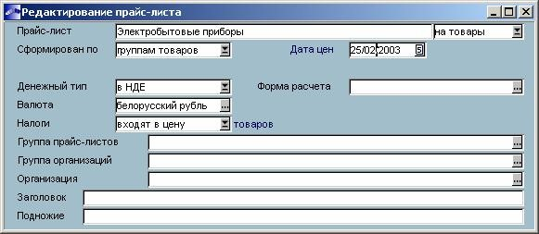

─ Закройте заголовок

- Задайте спецификацию прайс-листа «Электробытовые приборы».

─ Нажмите F4 для заполнения спецификации прайс-листа
─ Выберите способ создания прайс-листа – Включить позиции из групп

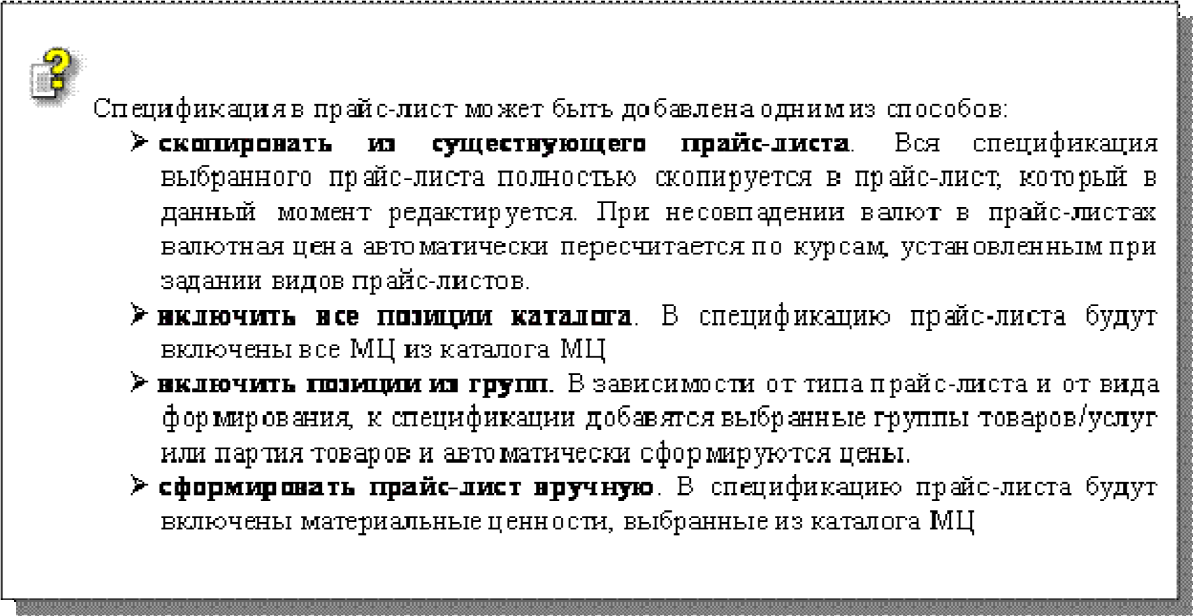

─ В экранном окне «Выбор группы матценностей» откройте группу 41 – Товары, нажав Ctrl+ Enter
─ Выберите подгруппу Электробытовые приборы
─ Для формирования прайс-листа укажите параметры

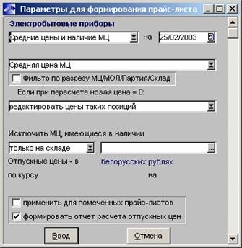

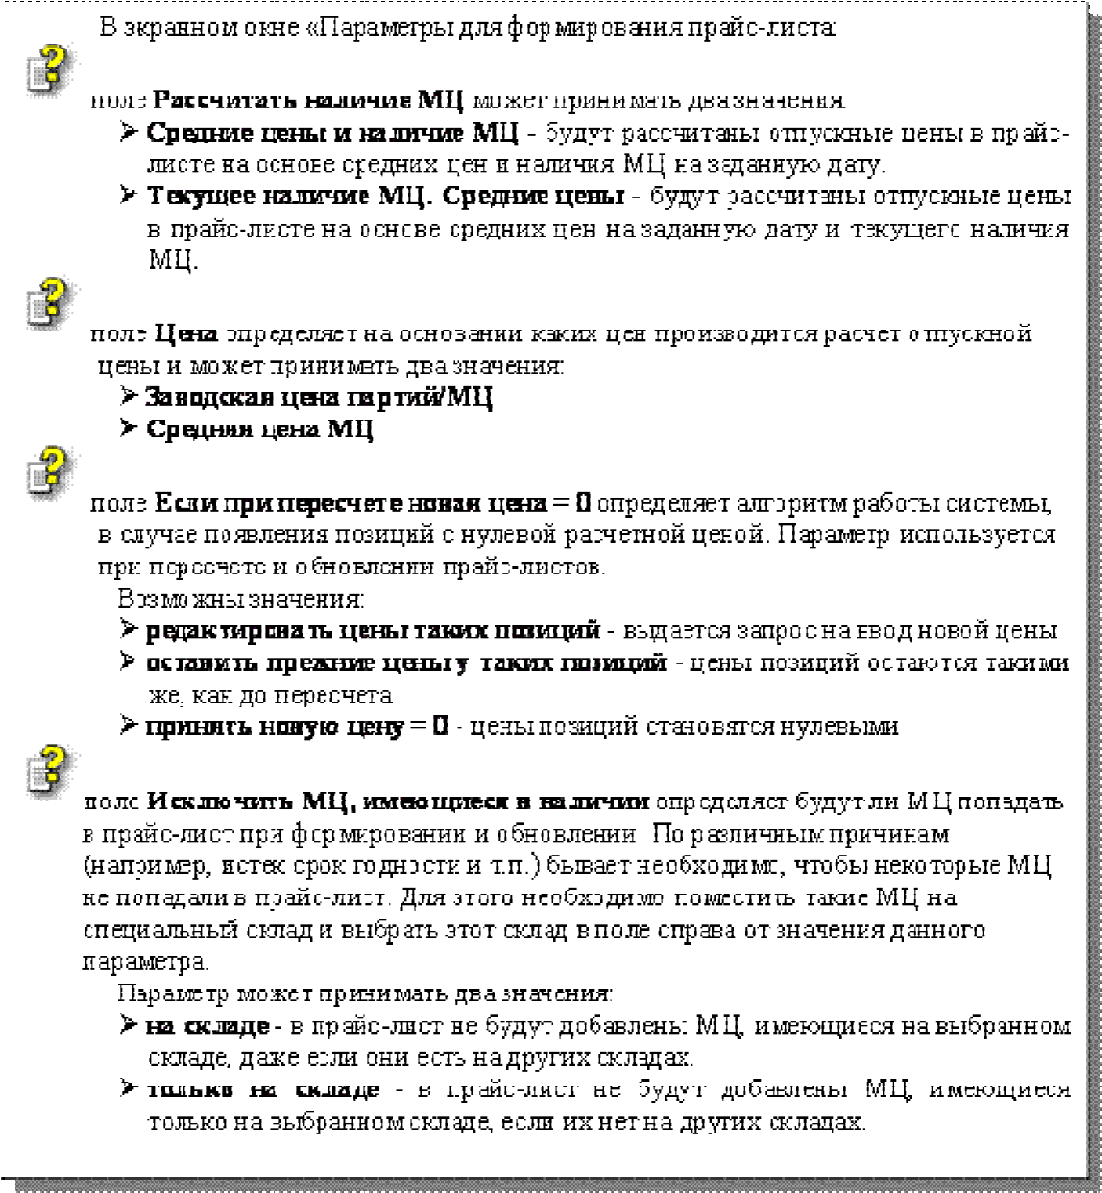

- Посмотрите последовательность формирования цены в прайс-листе.

Путь от главного меню
Управление сбытом Þ Прайс-листы Þ Формирование

─ Поставьте курсор на прайс-листе Электробытовые приборы и нажмите F4
─ Нажмите кнопку [Цена] и посмотрите формирование отпускной цены
─ Нажмите кнопку [Налоги] и посмотрите формирование налогов

- Распечатайте сформированный прайс-лист.

Путь от главного меню
Управление сбытом Þ Прайс-листы Þ Печать прайс-листов

─ Выберите прайс-лист Электробытовые приборы и нажмите Enter

- Просмотрите сформированный прайс-лист.

Путь от главного меню
Управление сбытом Þ Прайс-листы Þ Просмотр прайс-листов

─ Выберите прайс-лист Электробытовые приборы и нажмите Enter

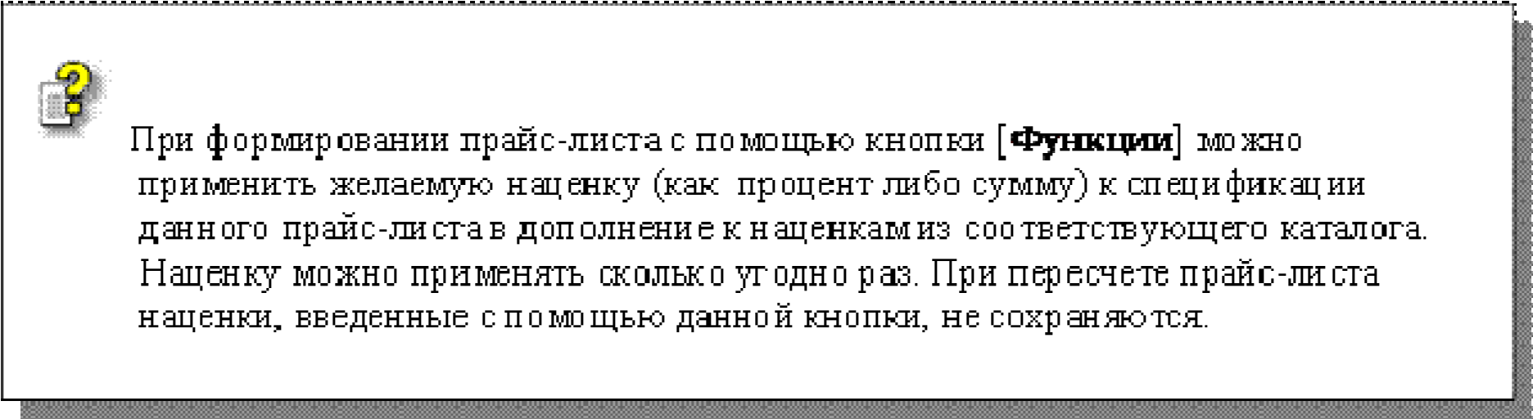

Формирование наценок при формировании отпускных цен

При создании прайс-листов можно автоматически применять наценки при формировании отпускной цены. Установленные для конкретного прайс-листа наценки автоматически применяются при пересчете или обновлении данного прайс-листа.

Задание.
Сформируйте 10% торговую надбавку на все прайс-листы.

Путь от главного меню
Управление сбытом Þ Прайс-листы Þ Наценки

─ В поле Наценка ведите название наценки
─ В поле порядок укажите -1
─ В поле Процент наценки введите ставку наценки - 20%
─ В поле от удалите ПрЦ и по F3 выберите из справочника наценок Учетной цены

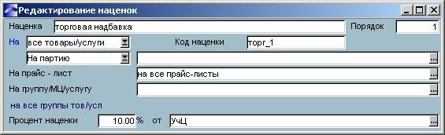

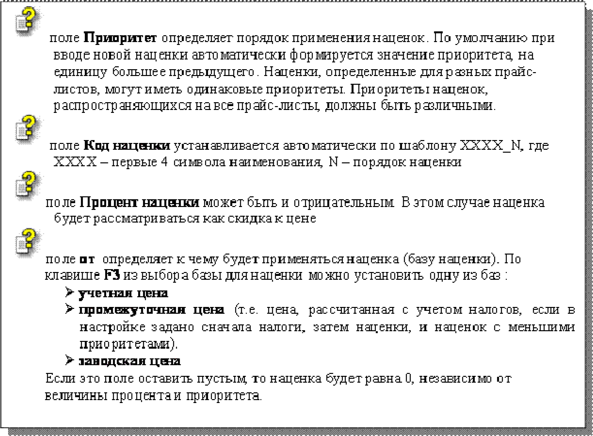
Пересчет прайс-листа

Автоматический пересчет прайс-листа производится только по тем позициям спецификации прайс-листов, для которых поле Призн имеет значение автоматическая.
При автоматическом пересчете прайс-листа отпускная цена товара формируется как учетная цена + наценки + налоги, которые относятся к данной товарной позиции.

Задание.
Пересчитайте отпускные цены прайс-листа Электробытовые приборы.

- Пересчитайте отпускные цены прайс-листа Электробытовые приборы.

Путь от главного меню
Управление сбытом Þ Прайс-листы Þ Пересчет

─ Выберите прайс-лист Электробытовые приборы и укажите параметры пересчета прайс-листа

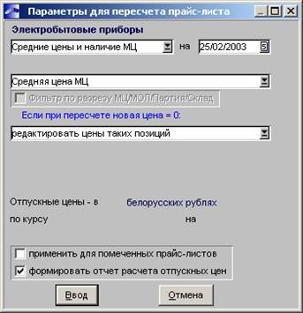

- Посмотрите последовательность формирования цены в прайс-листе.

Путь от главного меню
Управление сбытом Þ Прайс-листы Þ Формирование

─ Поставьте курсор на прайс-листе Электробытовые приборы и нажмите F4
─ Нажмите кнопку [Цена] и посмотрите формирование отпускной цены

- Распечатайте сформированный прайс-лист.

Путь от главного меню
Управление сбытом Þ Прайс-листы Þ Печать прайс-листов

─ Выберите прайс-лист Электробытовые приборы и нажмите Enter 4. Просмотрите сформированный прайс-лист.

Путь от главного меню
Управление сбытом Þ Прайс-листы Þ Просмотр прайс-листов

─ Выберите прайс-лист Электробытовые приборы и нажмите Enter

Реализация ТМЦ по безналичному расчету

Реализация по прайс-листу

Задание.
25/ММ/ГГ предприятие реализует ООО Виток следующий товар: Ø телевизор 10 штук
Налоги входят в стоимость товара

- Сформируйте счет на продажу.

Путь от главного меню
Управление сбытом Þ Документы Þ Счета, ДО на продажу

─ При заполнении спецификации счета на продажу из прайс-листа
Электробытовые приборы выберите материальную ценность - телевизор

- Сформируйте накладную на отпуск.

Путь от главного меню
Управление сбытом Þ Документы Þ Накладная на отпуск

─ В поле Документ-основание № выберите нужный счет на продажу

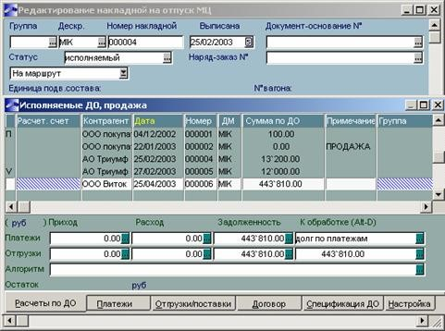

- Спишите товар со склада.

─ В спецификации накладной определите разрез хранения МЦ, нажав Ctrl + F2
─ Выберите телевизор с партией Остаток
─ Нажмите кнопку [Списание на складе]

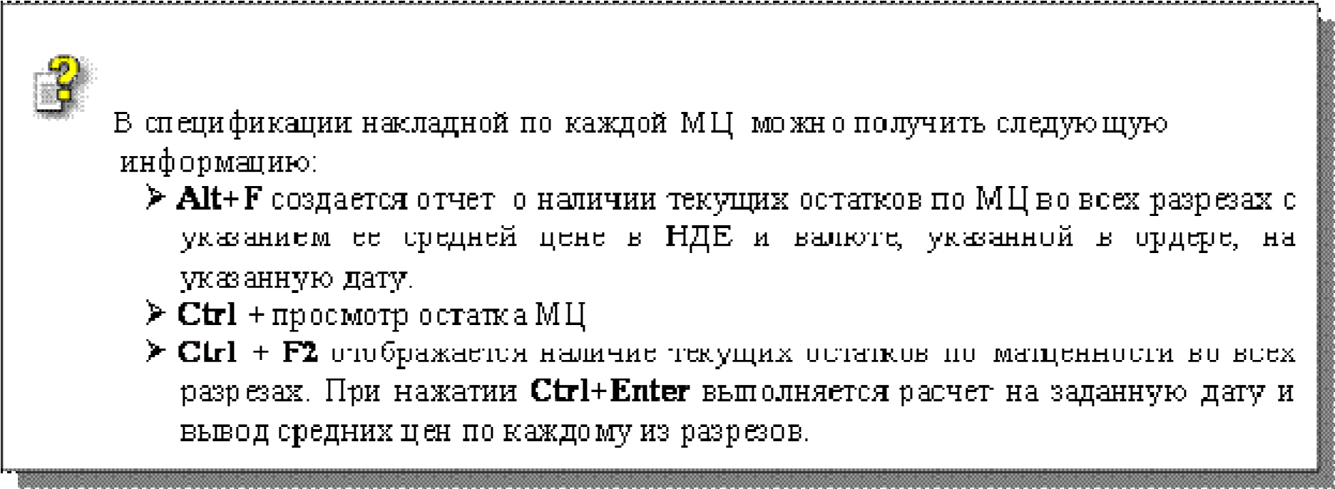

- Посмотрите расходный складской ордер.

─ В верхней панели расходной накладной нажмите Alt+S

- Создайте счет-фактуру по расходной накладной.

Путь от главного меню
Управление сбытом Þ Документы Þ Накладная на отпуск

─ Нажмите кнопку [Расширенная информация]
─ В поле Документ для учета НДС нажмите F3
─ На предупреждение «Создать новый документ для учета НДС для данного документа?» ответьте Да

- Сформируйте отчет о реализации ООО Виток в разрезе групп матценностей.

Путь от главного меню
Управление сбытом Þ Отчеты Þ Реализация товаров, услуг

─ Введите параметры отчета:
Ø Группировка Группы
Ø Фильтры Контрагенты

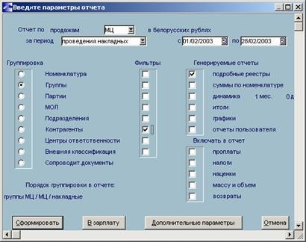

- Сформируйте отчет о расчетах с контрагентом ООО Виток с 01/ММ/ГГ по 25/ММ/ГГ.

Путь от главного меню
Управление сбытом Þ Отчеты Þ Карточка покупателя

- Получите ведомость движения МЦ за текущий отчетный период по МЦ телевизор.

Путь от главного меню
Складской учет Þ Отчеты Þ Движение Þ по складам

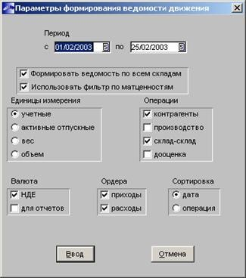

- На расчетный счет 28/ММ/ГГ поступила оплата от ООО Виток по счету.

Путь от главного меню
ФРО Þ Документы Þ Входящие документы

─ В поле Номер введите номер платежного поручения
─ В поле Основание выберите счет на продажу

- Проверьте сформированную автоматически книгу продаж.

Путь от главного меню
Управление сбытом Þ Документы Þ Книга продаж

Реализация без прайс-листа

Задание.
22/ММ/ГГ предприятие реализует ЗАО Мечта следующий товар:
Ø пылесос 5 штук по цене 44000 руб.
Налоги входят в стоимость товара

- Сформируйте счет на продажу.

─ При заполнении спецификации счета на продажу закройте справочник прайс-листов

Нажмите Ctrl+F3 для выбора материальной ценности из каталога МЦ
─ Выберите необходимые МЦ, укажите их количество и цену
─ Нажмите кнопку [Резервирование] для резервирования МЦ по складскому разрезу

- Сформируйте накладную на отпуск.

Путь от главного меню
Управление сбытом Þ Документы Þ Накладная на отпуск

─ В поле Документ-основание № выберите нужный счет на продажу

- Спишите товар со склада.

- Создайте счет-фактуру по расходной накладной.

- Сформируйте отчет о реализации ЗАО Мечта в разрезе групп матценностей.

Путь от главного меню
Управление сбытом Þ Отчеты Þ Реализация товаров, услуг

Реализация ТМЦ за наличный расчет (розничная торговля)

Задание.
22/ММ/ГГ предприятие реализует ЗАО Мечта за наличный расчет следующий товар:
Ø масло растительное 25 бутылок по цене 580 руб.
Налоги входят в стоимость товара

- Сформируйте счет на продажу.

─ В поле Форма расчета выберите наличный расчет
─ При заполнении спецификации счета на продажу закройте справочник прайс-листов
─ Нажмите Ctrl+F3 для выбора материальной ценности из каталога МЦ
─ На спецификации масло растительное нажмите Ctrl+Enter
─ В экранном окне «Спецификция документа» вызовите контекстное меню и выберите команду Расчет налогов по позиции по выбранной группе
─ Выберите новую группу налогов НДС-20% + Налог с продаж
─ Укажите количество и цену МЦ

- Сформируйте накладную на отпуск.

Путь от главного меню
Управление сбытом Þ Документы Þ Накладная на отпуск

─ В поле Документ-основание № выберите нужный счет на продажу

- Спишите товар со склада.

- Посмотрите расходный складской ордер.

─ В верхней панели расходной накладной нажмите Alt+S

- Создайте счет-фактуру по расходной накладной.

- Сформируйте отчет о реализации ЗАО Мечта в разрезе групп матценностей.

Реализация по авансовому платежу

Задание.
Предприятие 10/ММ/ГГ получило от ООО Виток авансовый платеж на сумму 60000 руб.
28/ММ/ГГ предприятие реализует ООО Виток следующий товар телевизор в количестве 3 штук по 40000 руб.

- В модуле «ФРО» сформируйте независимый входящий авансовый платеж №125.

Путь от главного меню
ФРО Þ Документы Þ Входящие документы

─ В поле Номер введите номер платежного документа
─ В поле Оплачен введите дату оплаты 20/ММ/ГГ
─ В поле Плательщик выберите из каталога организаций контрагента ООО Виток
─ В поле Сумма введите сумму платежа

- Создайте счет-фактуру по авансовому платежу.

─ Нажмите кнопку [Хозоперации] и в поле Документ для учета НДС нажмите F3
─ На предупреждение «Создать новый документ для учета НДС?» ответьте Да
В экранном окне «Обработка налогов» выберите «Ввести оплаченные налоги»
─ На предупреждение «Считать платеж авансовым» ответьте Да
─ Посмотрите на автоматически рассчитанные налоги и при необходимости откорректируйте их, затем закройте окно
─ На предупреждение «Сформирован документ: Счет-фактура, аванс №…
Хотите отредактировать его ?» ответьте Да

- Сформируйте запись в книге продаж по авансовому платежу.

─ В документе для учета НДС по продажам нажмите кнопку
[Зарегистрировать]

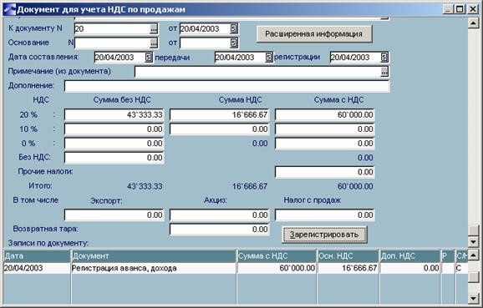

- В модуле «Управление сбытом» создайте счет на продажу от 20/ММ/ГГ.

- Создайте расходную накладную по сформированному счету на продажу от 28/ММ/ГГ.

Путь от главного меню
Управление сбытом Þ Операции Þ Формирование накладных на отпуск

─ Укажите параметры формирования расходной накладной

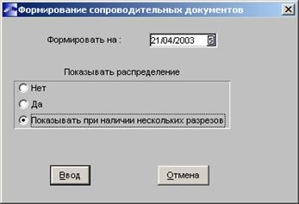

─ В экранном окне «Выберите, откуда отгружать товар телевизор» в поле
Отгрузить укажите количество отгружаемого товара

- Спишите товар со склада.

Путь от главного меню
Управление сбытом Þ Документы Þ Накладные на отпуск

─ Откройте сформированную накладную и нажмите кнопку [Списание на складе]

- Создайте счет-фактуру по расходной накладной.

─ В расходной накладной нажмите кнопку [Расширенная информация]
─ В поле Документ для учета НДС нажмите F3
─ На вопрос «Хотите отредактировать его» ответьте Нет

- Привяжите независимый входящий платеж к созданному ДО на продажу.

Путь от главного меню
ФРО Þ Документы Þ Входящие документы

─ Откройте входящий платеж №125
─ В поле Основание выберите счет на продажу

- Сформируйте запись в книге продаж по факту отгрузки товара.

Путь от главного меню
Управление сбытом Þ Операции Þ Регистрация сторно по авансам в книге покупок
─ Выделите необходимый документ
Нажмите кнопку [Регистрация в книге покупок]

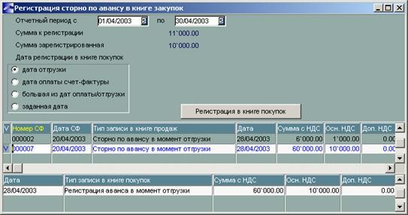

- Посмотрите книгу продаж.

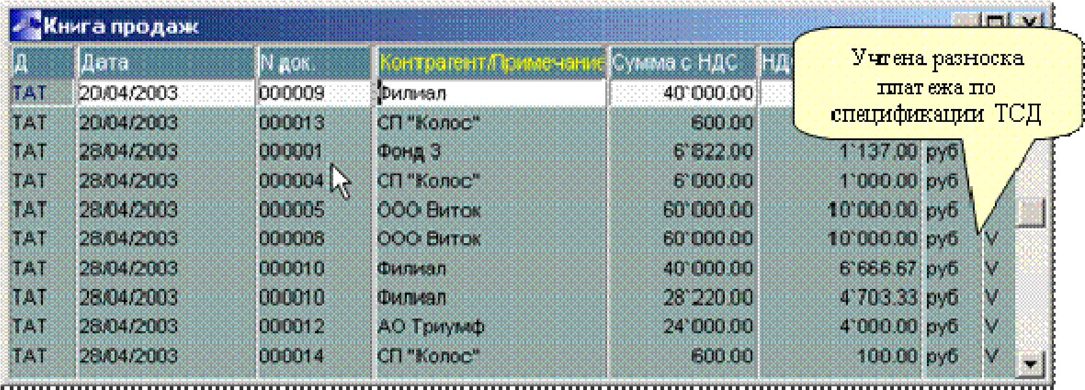

Реализация расчетных услуг

Расчетными называются услуги, стоимость которых вычисляется автоматически по заданному шаблону и введенным значениям параметров при создании ДО и актов на оказание услуг.
Шаблон расчетной услуги содержит информацию о том, как должен рассчитываться тариф на услугу, и какие параметры необходимы.
Каталог тарифов расчетной услуги содержит базовые тарифы: тарифные ставки в зависимости от диапазона значений параметра.
В каталоге параметров хранятся параметры, используемые при расчете стоимости оказываемых услуг. Параметры могут быть двух видов: Ø вводимые непосредственно при создании документов; Ø рассчитываемые по заданной формуле.

Задание.
Плата за стоянку автомашин рассчитывается исходя из количества часов нахождения автомашины на стоянке по следующему тарифу:
Ø До 1 часа – 100 руб
Ø От 1 до 3 часов – 80 руб
Ø От 3 до 24 часов – 60 руб Ø Свыше 24 часов – 30 руб

- Создайте справочник тарифов на оплату услуг по автостоянке.

Путь от главного меню
Управление сбытом Þ =Н= Þ Заполнение каталогов Þ Услуги Þ Базовые тарифы

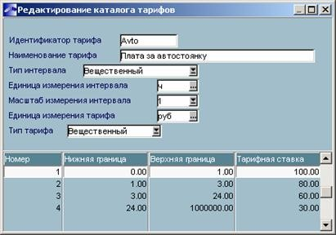

- Создайте справочник шаблонов расчетных услуг.

Путь от главного меню
Управление сбытом Þ =Н= Þ Заполнение каталогов Þ Услуги Þ Шаблоны расчета

─ Заполните поля шаблона на оплату услуг по автостоянке

Идентификатор шаблона | Stoim
Наименование шаблона | Стоимость за стоянку
Формула для тарифа | GetBT('Avto',&time)

─ Во второй панели справочника шалона укажите базовый тариф

Идентификатор | Наименование базового тарифа
Avto | Плата за автостоянку

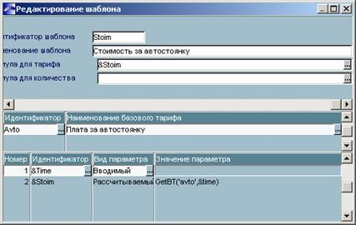

- Создайте справочник параметров.

─ В нижней панели экранного окна «Редактирование шаблона» введите параметры для расчета стоимости услуги

Идентификатор параметра |  | &Time | &Stoim
Наименование параметра |  | Время нахождения на автостоянке | Стоимость за время на  автостоянке
Тип параметра |  | Вещественный | Вещественный
Единица измерения параметра |  | Ч | руб
Минимальное параметра | значение | 0 | 0
Максимальное параметра | значение | 10000000 | 0

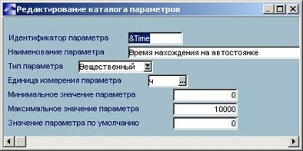
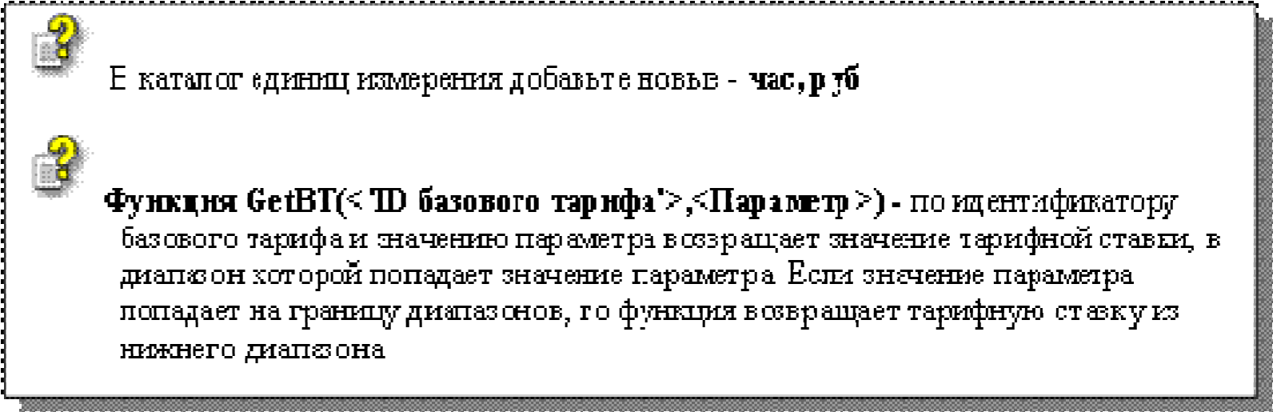

3. Введите в справочник услуг расчетную услугу Стоимость за автостоянку.

Путь от главного меню
Управление сбытом Þ =Н= Þ Заполнение каталогов Þ Услуги Þ Услуги

Наименование услуги | Код услуги | Тип услуги | Шаблон | Уч. ед. изм. | Группа налогов
Стоимость за автостоянку | 100 | расчетная | Стоимость  за автостоянку | руб | НДС-20%

Задание.
Предприятие ООО Дукат пользуется платной автостоянкой. Выпишите счет на оплату за пользование автостоянкой 30 часов от17/ММ/ГГ.

  - Выпишите счет на реализацию услуги за стоянку автомашины.

Путь от главного меню
Управление сбытом Þ Документы Þ Счета, ДО на продажу

─ В спецификации документа укажите тип спецификации Услуга
─ Нажмите Ctrl+F3 и выберите наименование услуги Стоимость за автостоянку
─ В экранном окне «Ввод параметров расчетной услуги» введите время нахождения на автостоянке 30 часов

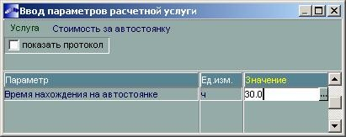
─ Нажмите Enter

  - Оформите 20/М/ГГ акт приема-сдачи услуг по ДО.

Путь от главного меню
Управление сбытом Þ Документы Þ Акты на услуги, работы

─ В поле Выписан укажите дату выписки
─ В поле Основание выберите счет на продажу услуги
─ Нажмите кнопку [Расширенная информация] и в поле Документ для учета НДС нажмите F3

  - Сформируйте отчет по оказанию услуг за текущий период.

Путь от главного меню
Управление сбытом Þ Отчеты Þ Реализация товаров, оказание услуг

Литература

Основная:

- Ивасенко А. Г. Информационные технологии в экономике и управлении. - М:КноРус, 2005
- Михеев Е. В. Информационные технологии в профессиональной деятельности. М.:Академия, 2006.
- Хотинский Г. И. Информационные технологии управления. – М.: Дело и Сервис, 2003.
- Шафрин Ю. А. Информационные технологии: в 2-х.– М.: Лаборатория Базовых знаний.– 2000.

Дополнительная:

1. Информационные технологии управления: Учебное пособие / под ред. Проф. Г. А. Титоренко. – М.: ЮНИТИ, 2002.
2.Романов А. Н., Одинцов Б. Е. Информационные системы в экономике.: Учебное пособие. – М.: Вузовский учебник, 2006.
3. Практикум по экономической информатике: Учебное пособие / под ред.
Проф. Е. Л. Шуремова. – М.: перспектива, 2000.

Лекция 18
Автоматизация управленческой деятельности.

В данной лекции будут затронуты вопросы касающиеся:

Функции и функциональные задачи автоматизации управления предприятием. Применение информационных технологий управления в управлении производственно-хозяйственными процессами. Ориентация информационных технологий на проблемы управления.

Ведение расчетов с контрагентами
Ввод входящей задолженности контрагентов

В системе «Галактика» ввод входящей задолженности контрагента осуществляется в национальной денежной единице или в базовой валюте на заданную дату.
Ввод входящей задолженности контрагентов рекомендуется выполнять однократно при вводе системы в эксплуатацию.
Для корректной работы после расчета входящей задолженности необходимо: 1) либо удалить все сопроводительные документы (накладные, акты) до даты имеющейся задолженности;
2) либо отказаться от получения отчетов по расчетам с контрагентами за период, включающий дату рассчитанной входящей задолженности.

Задание.
Введите на 01/ММ-1/ГГ сумму задолженности следующих контрагентов.

Наименование организация | Сумма
АО Триумф | 8000 руб
АО Дужба | -12000 руб
АО Старт | 15200 руб

- Введите на 31/ММ/ГГ сумму задолженности контрагентов.

Путь от главного меню
Поставщики, получатели задолженности контрагентов | Þ | Отчеты | Þ | Ввод | входящей

- Получите отчет о входящей задолженности контрагентов.

─ В экранном окне «Входящие долги контрагентов» нажмите Ctrl+P

- Произведите расчет ежедневного баланса взаиморасчетов на 01/ММ/ГГ.

Путь от главного меню
Поставщики, получатели Þ Отчеты Þ Расчет ежедневного баланса взаиморасчетов
- Сформируйте отчет баланса взаиморасчетов с контрагентами на 01/ММ/ГГ.

Путь от главного меню
Поставщики, получатели Þ Отчеты Þ Баланс взаиморасчетов с контрагентами

Акты взаимозачетов

Акт взаимозачета позволяет учитывать взаиморасчеты с контрагентами в трехсторонних сделках, когда:
Ø собственная организация получила матценности или услуги от организациипоставщика (кредитора) - возникла кредиторская задолженность
Ø собственная организация поставила матценности или услуги организацииполучателю (дебитору) - возникла дебиторская задолженность
Ø дебитор уплатил кредитору сумму денег (сумму зачета) - дебиторская и кредиторская задолженности уменьшились на сумму зачета

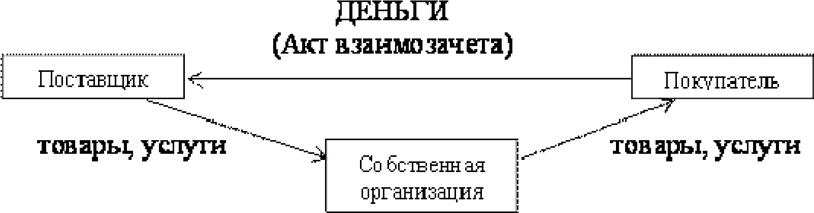

Допустимо использование актов взаимозачетов для учета взаиморасчетов в двухсторонних сделках. В этом случае в качестве дебитора и кредитора выступает одна и та же организация-контрагент.
Для составления акта взаимозачета необходимо, чтобы сделки с контрагентами оформлялись документами-основаниями.
Прежде чем вводить акт взаимозачета, рекомендуется выполнить расчет ежедневного баланса взаиморасчетов с дебитором и кредитором. Если баланс не рассчитан, то не будет выполняться контроль максимальной суммы зачета.

Задание.
15/ММ/ГГГ предприятие АО Триумф заключило договор на поставку следующих ТМЦ:
Музыкальный центр Thomson в количестве 5 шт по цене 4800 руб за штуку Налоги не входят в стоимость товара.
По факту поставки сформирована приходная накладная, МЦ оприходованы на склад, оплата не производилась.
В качестве оплаты 27/ММ/ГГ за поставленный товар АО Триумф встречно была отгружена следующая продукция:
Кофеварка в количестве 10 штук по цене 2400 руб.

- В модуле «Управление снабжением» сформируйте счет на закупку №5211 от 15/ММ/ГГГГ.

- В модуле «Управление снабжением» создайте приходную накладную №5281 от 17ММ/ГГГГ на основании счета на закупку №5211.

- Оприходуйте поступившие материальные ценности на центральный склад, МОЛ Жукова.

- Сформируйте счет-фактуру по приходной накладной.

- В модуле «Управление сбытом» сформируйте счет на реализацию от 27/ММ/ГГГГ.

- В модуле «Управление сбытом» создайте расходную накладную от 27ММ/ГГГГ.

- Сформируйте счет-фактуру по расходной накладной.

- В модуле «Поставщики, получатели» рассчитайте баланс взаиморасчетов с контрагентом АО Триумф на 27/ММ/ГГ.

Путь от главного меню
Поставщики, получатели Þ Отчеты Þ Расчет ежедневного баланса взаиморасчетов

- Сформируйте акт взаимозачетов на 28/ММ/ГГ.

Путь от главного меню
Поставщики, получатели Þ Платежи Þ Акты взаимозачетов

─ Укажите дату выписки акта
─ В полях Дебитор, Кредитор выберите организацию АО Триумф
─ В поле содержание укажите произвольную информацию об акте
─ В панели документов дебитора выберите счет для зачета
─ В панели документов кредитора выберите счет для зачета

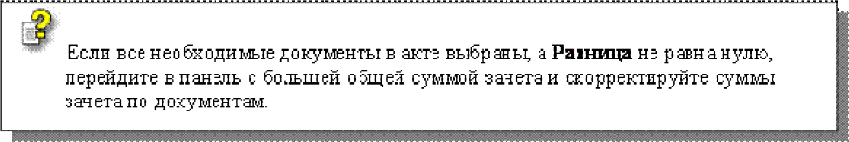

- Произведите распределение платежа по спецификации каждого документа основания.

─ В экранном окне «Акт взаимозачета» поставьте курсор в средней панели поочередно на каждый ДО и нажмите кнопку [Зачет по спецификации] ─ В экранном окне «Распределение платежа по накладным» нажмите кнопку [Распределить]

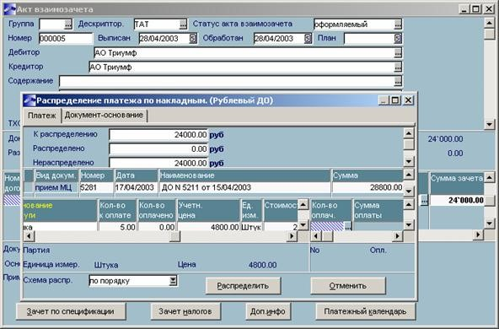

- Для каждого из ДО произведите зачет налогов.

─ В экранном окне «Акт взаимозачета» поставьте курсор в средней панели поочередно на каждый ДО и нажмите кнопку [Зачет налогов]

- Посмотрите на автоматически созданный Документ для учета НДС.

─ В экранном окне «Акт взаимозачета» поставьте курсор в средней панели поочередно на каждый ДО и в нижней панели в поле Документ для учета НДС нажмите F3

- Распечатайте готовый акт взаимозачета между предприятиями АО Триумф и собственной организацией.

─ В экранном окне «Акт взаимозачета» нажмите Ctrl+P или кнопка Печать на стандартной панели инструментов

- Сформируйте отчет по расчетам с контрагентами.

Путь от главного меню
Поставщики, получатели Þ Отчеты Þ Расчеты с контрагентами

─ Установите параметры отчета
─ На правой панели откройте папку Документы
─ Выделите клавишей Insert - Сопроводительные документы
─ Нажмите кнопку [Сформировать отчет]
─ В каталоге организаций выберите организацию АО Триумф

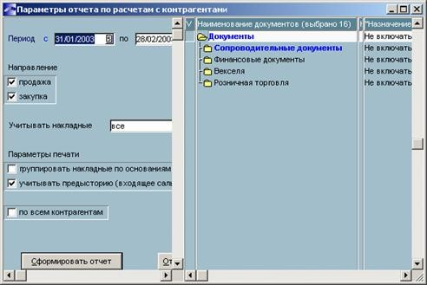
Расчет штрафных санкций и претензий по договорам

В системе «Галактика» при заключении договора на поставку материальных ценностей имеется возможность определить регламент исполнения договора, определив в счете на закупку штрафные санкции. В модуле «Поставщики, получатели» можно получить информацию о допущенных нарушениях регламента счета с исчислением сумм штрафов.

Задание.
Предприятие заключило договор №878 от 17/ММ/ГГ с АО Триумф на приобретение товарно-материальных ценностей: Ø Компьютерный стол 10 по цене 11500руб
Ø Шкаф 5штук по цене 8700руб

Налоги не входят в стоимость товара.
Договор вступает в силу с 17/ММ/ГГ и действует по 21/ММ/ГГ.
Расчеты за поставляемые товары производятся в течение пяти дней после поставки
За несоблюдение условий договора предусмотрены штрафные санкции Ø За просрочку оплаты товара 5 дней покупатель выплачивает пеню 2% от договорной стоимости за каждый день просрочки, после 5 дней 1,5%
Ø За просрочку поставки товара 10дней поставщик выплачивает пеню 1,5% от договорной стоимости за каждый день просрочки, после 10 дней 2%

На предприятие товары поступили 23/ММ/ГГ, а оплачены 27/ММ/ГГ

- В модуле «Управление снабжением» создайте справочник типовых штрафов применяемых на предприятии.

Путь от главного меню
Управление снабжением Þ =Н= Þ Заполнение каталогов Þ Штрафы (типовые)

Штрафы | Процент первой пени | Кол-во дней применения первой пени | Процент второй пени
Просрочка оплаты | 2 | 5 | 1,5
Просрочка поставки | 1.5 | 10 | 2

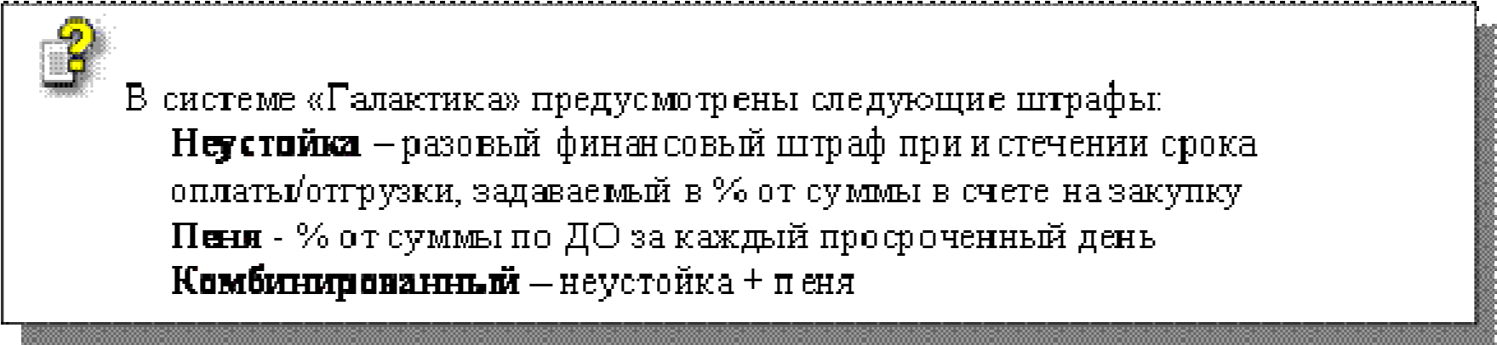

- В модуле «Управление снабжением» сформируйте счет на закупку №5611 от 17/ММ/ГГГГ.

Путь от главного меню
Управление снабжением Þ Документы Þ Счета, ДО на закупку

─ В счете на закупку №5611 нажмите кнопку [Расширенная информация]
─ Укажите регламент выполнения договора

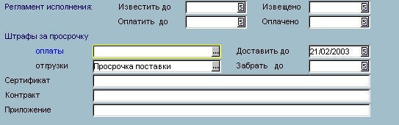

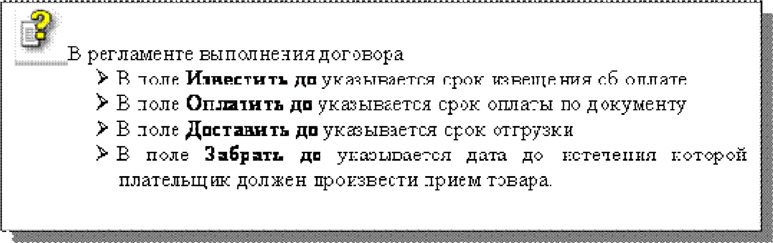

- В модуле «Управление снабжением» создайте приходную накладную от 23ММ/ГГГГ на основании счета на закупку №15611.

- Оприходуйте поступившие материальные ценности на центральный склад, МОЛ Жукова.

- Сформируйте счет-фактуру по накладной.

- В счете на закупку №5611 задайте регламент оплаты поставки.

Путь от главного меню
Управление снабжением Þ Документы Þ Счета, ДО на закупку

─ В счете на закупку №5611 нажмите кнопку [Расширенная информация]
─ Укажите регламент оплаты поставки

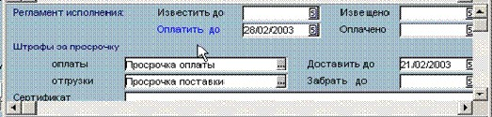

- В модуле «Поставщики, получатели» рассчитайте штрафные санкции по отгрузке на 23/ММ/ГГ с организацией АО Триумф.

Путь от главного меню
Поставщики, получатели Þ Штрафы

─ Установите параметры расчета штрафных санкций
─ Нажмите кнопку [Расчет штрафных санкций]

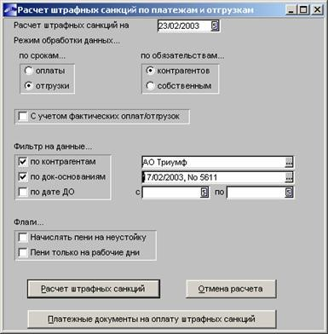
- Сформируйте платежный документ по ДО №5611 на сумму штрафа.
Путь от главного меню
Поставщики, получатели Þ Штрафы

─ В экранном окне «Расчет штрафных санкций по платежам и отгрузки» нажмите кнопку [Платежные документы на оплату штрафных санкций]
─ В экранном окне «Рассчитанные суммы штрафов ….» нажмите Enter
─ Установите опцию начисленных штрафных санкций и нажмите кнопку
[Ввод]

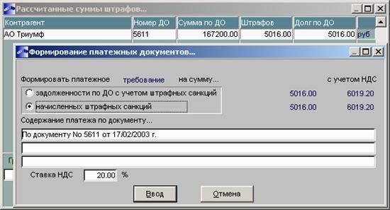

- Посмотрите автоматически сформированное платежное требование.

Путь от главного меню
ФРО Þ Документы Þ Платежное требование

─ В поле Оплачен установите дату поступления денег
─ В экранном окне «Платежное требование» нажмите кнопку [Хозоперации] и в поле Документ для учета НДС нажмите F3

- Сформируйте запись в книге покупок.

─ В сформированном документе для учета НДС в поле Тип записи поменяйте запись на тип Платеж, прочие расходы
─ Нажмите на кнопку [Зарегистрировать]

- Посмотрите книгу покупок.

Путь от главного меню
Управление снабжением Þ Документы Þ Книгу покупок

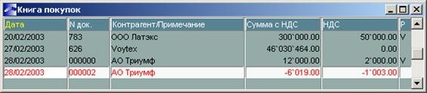

- В модуле «ФРО» 27/ММ/ГГГГ оплатите счет на закупку №5611.

Путь от главного меню
ФРО Þ Документы Þ Платежное поручение

Распределение платежей

В системе "ГАЛАКТИКА" первичным документом является документоснование (ДО). По исполняемому ДО можно произвести платежи, сформировать акты на услуги, выписать накладные. С одним ДО может быть связано несколько платежных документов. Один платеж может быть распределен на несколько ДО.
Распределение входящих и исходящих платежных документов и векселей по документам-основаниям и позициям спецификации сопроводительных документов выполняет следующие действия: Ø привязку платежей к ДО;
Ø распределение суммы платежа по позициям спецификации накладной или акта согласно выбранной схеме распределения. Если сопроводительный документ не связан с документом-основанием, то при распределении автоматически создается ДО по этому документу.

В результате будет установлена связь платежей с ДО. При распределении платежа по накладным, не связанным с ДО, автоматически создаются соответствующие документы-основания.
После распределения платежа автоматически происходит формирование записей в книге покупок / продаж.
Распределение платежа осуществляется автоматически или вручную в зависимости от настройки системы «Галактики».

Задание.
10/ММ/ГГ предприятие перечислило аванс ООО Витек в размере 40000 руб. 21/ММ/ГГ предприятие получило от ООО Витек следующие товары:
Электрочайник в количестве 5 шт. по цене 4000 руб.
Радиоприемник в количестве 10 шт. по цене 1000 руб.

Налоги не входят в цену товара.
25/ММ/ГГ предприятие получило от ООО Витек следующие товары: Радиоприемник в количестве 5 шт. по цене 1200 руб.

Налоги не входят в цену товара.
27/ММ/ГГ предприятие перечислило аванс ООО Витек в размере 70000 руб.

- 10/ММ/ГГ перечислите аванс ООО Виток в размере 40000 руб.

Путь от главного меню
ФРО Þ Документы Þ Платежное поручение

─ В поле Оплачен укажите дату оплаты 10/ММ/ГГ ─ В поле Получатель выберите организацию ООО Виток ─ В поле Сумма платежа укажите сумму оплаты 40000 руб.

- Сформируйте приходную накладную №101 на приобретение товара от 21/ММ/ГГ и оприходуйте их на центральный склад.

Путь от главного меню
Управление снабжением Þ Документы Þ Приходные накладные

─ В поле Номер укажите номер приходной накладной
─ В поле Выписан укажите дату приобретения товара
─ В поле Контрагент выберите поставщика
─ В поле Форма расчета выберите Налоги не входят в цену товарных позиций
─ В нижней панели накладной выберите из каталога МЦ приобретаемые товары
─ Нажмите на кнопку [Оприходование]

- Сформируйте запись в журнале учета документов с НДС покупателя по накладной.

─ В приходной накладной нажмите кнопку [Расширенная информация] и в поле Документ ля учета НДС нажмите F3

- Сформируйте приходную накладную №102 на приобретение товара от 21/ММ/ГГ и оприходуйте их на центральный склад.

- Сформируйте запись в журнале учета документов с НДС покупателя по накладной.

- 27/ММ/ГГ перечислите аванс ООО Виток в размере 70000 руб.

- Установите параметры настройки распределения платежа.

Путь от главного меню
Поставщики, получатели Þ Платежи Þ Разноска платежных документов Þ Распределение входящих/исходящих платежей

─ В экранном окне «Настройки пакетного распределения платежей» раскройте вкладку Общие и установите следующие параметры: Схема распределения по порядку
Ö Осуществлять привязку к ДО
Ö Распределять суммы по спецификации

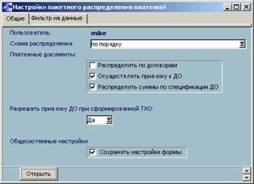

─ В экранном окне «Настройки пакетного распределения платежей» раскройте вкладку Фильтр на данные и установите следующие параметры: Ø В поле Контрагенты выберите организацию
Ø В поле Направления документов выберите поставки – исходящие платежи
Ø В поле Платежные документы за период с укажите дату 01/ММ/ГГ по 30/ММ/ГГ

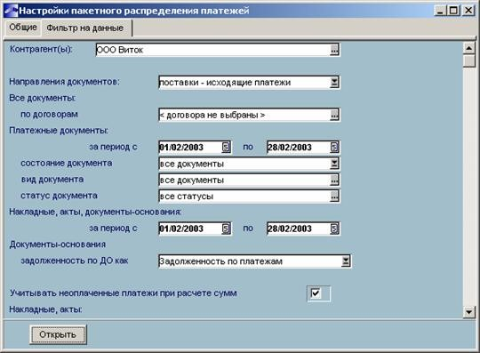

- Сформируйте документ – основание по накладным №101, №102.

─ В экранном окне «Настройки пакетного распределения платежей» нажмите кнопку [Открыть]
─ Раскройте вкладку Накладные/Акты
─ В нижней панели выделите приходные накладные №101, №102
─ Нажмите Alt+В или вызовите контекстное меню и выберите команду Сформировать ДО по накладной(ым)

- Проверьте сформированное ДО.

─ В экранном окне «Настройки пакетного распределения платежей» раскройте вкладку Документы - основания

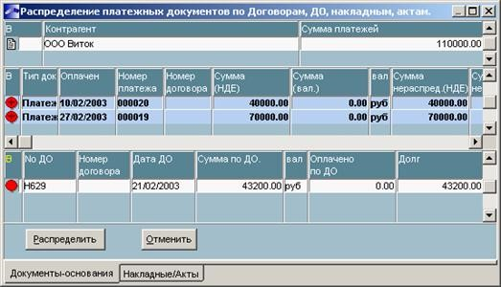

- Распределите сумму платежа в размере 40000 руб. по позициям спецификации накладных №101, №102.

─ Во второй панели выделите платежное поручение на сумму 40000руб
─ В нижней панели выделите накладные №101, №102
─ Нажмите кнопку [Распределить]

- Посмотрите автоматически сформированную книгу покупок.

Путь от главного меню
Поставщики, получатели Þ Журналы учета документов с НДС Þ Книга покупок

Книга покупок/продаж

Вход в интерфейс книг покупок/продаж осуществляется с помощью следующих меню:
Ø меню Документы в модуле "Управление снабжением",
Ø меню Документы в модуле " Управление сбытом",
Ø меню Счета - фактуры в модуле "Поставщики, получатели".

При входе в интерфейс книг покупок/продаж вы видите список всех записей в соответствующей книге и можете установить необходимое ограничение(Alt+B), а также распечатать(Ctrl+P) книгу за период.

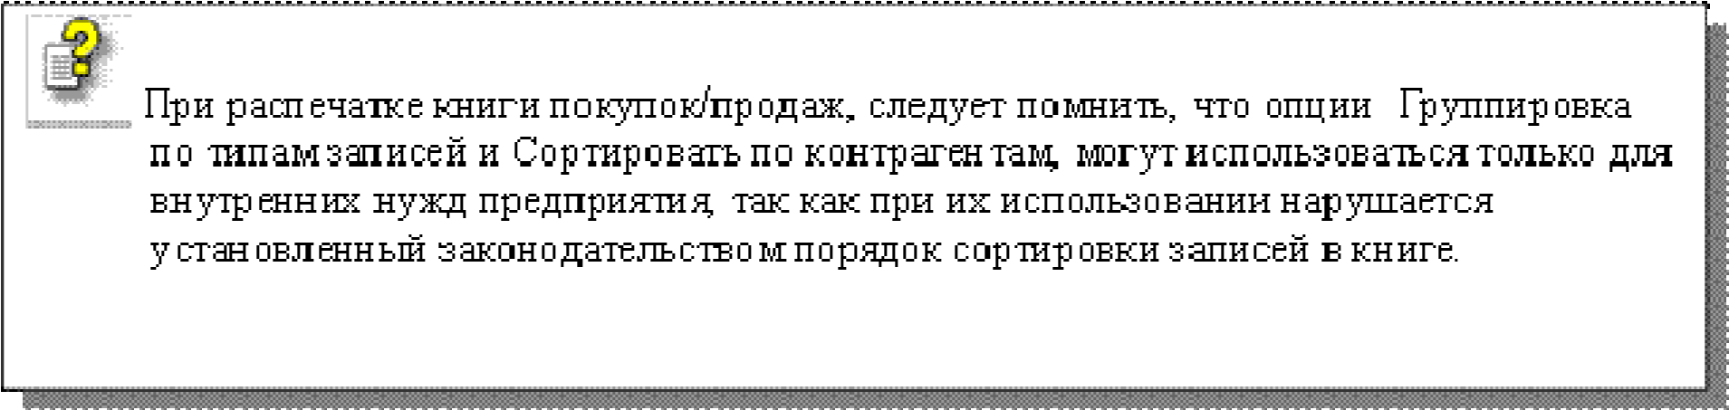

Все документы для учета НДС разделяются на 2 основных типа:
Ø документы типа "сопроводительный документ". Это накладные, акты на услуги, акты взаимозачетов и т.д.
Ø документы типа "оплата". Это все финансовые документы.

Регистрация документов по учету НДС в книгах закупок, продаж может производиться как вручную, так и автоматически.

Задание.
В конце отчетного периода найдите в журнале учета НДС незарегистрированные записи и зарегистрируйте их в книге покупок.

1. Откройте журнал учета документов с НДС покупателя.

Путь от главного меню
Поставщики, получатели Þ Счета - фактуры Þ Счета-фактуры поставщика

─ Нажмите Alt+B и установите фильтр по незарегистрированным записям по оплате
─ Пометить все отфильтрованные записи
─ Из контекстного меню выбрать команду Зарегистрировать

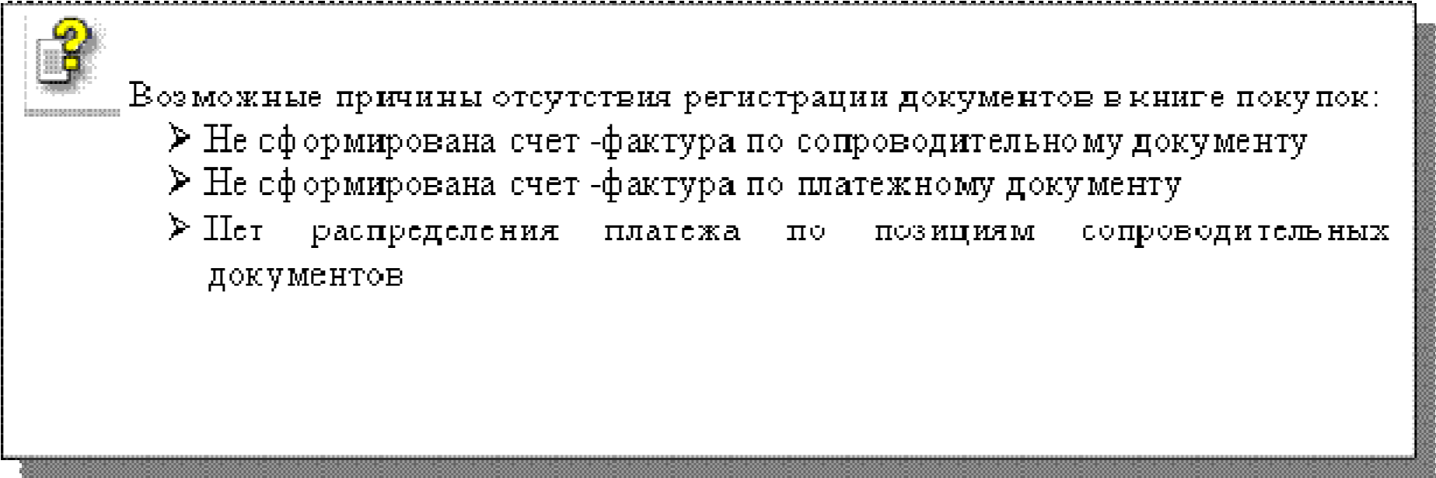

Управление персоналом

Настройка параметров
Установка системных параметров

Произведите установку общесистемных параметров.

Путь от главного меню
Управление персоналом Þ База данных Þ Общесистемные установки

Закладка картотека

Формы по учету кадров от  06.04.2001 | ·
Автоматически присваивать табельный номер | Ö
Автоматически заполнять адрес проживания | Ö
Вид национального паспорта Национальный РФ | ·
Ввод организаций….без  справочника | Ö
Выводить фотографию в личную карточку…. | Ö
Проводить проверку уникальности таб.номера в лицевых счетах | Ö

Закладка штатное расписание

Синхронное заполнение каталогов | Ö
Дата ввода штатного расписания (при заполнении картотеки, если дата ШР текущая, невозможно назначить работника на  должность) | 01/ММ/ГГГГ
*Среднее кол-во часов в месяце | 160
**В отчеты выводить часовые тарифные ставки без учета кол-ва | Ö
рабочих часов
Год, за который вводятся приказы по штатному расписанию | ГГГГ

*Для распечатки в штатном расписании средней заработной платы повременщикам, устанавливается среднее количество часов в месяц, которое необходимо отработать.

**Если установлен этот параметр, то при распечатке штатного расписания, будет печататься тариф повременной оплаты.

Закладка приказы по персоналу

Год за который вводятся приказы (ограничивает каким годом вводятся приказы) | ГГГГ
Отдельная нумерация по различным распорядительным действиям | Ö
Классификатор | (установить номера)  (в поле Признак – установить Да)
Последний номер для остальных приказов | NNNN
Глубина иерархии подразделений | (Для распечатки в отчетах иерархии подразделений)

Заполните общесистемные параметры

Путь от главного меню
Управление персоналом ÞНастройка Þ НастройкаÞНастройка ÞУправление персоналом

Наименование настройки | Значение
Перерасчет тарифных ставок | от единой ставки

Путь от главного меню
Управление персоналом ÞНастройка Þ НастройкаÞНастройка
ÞУправление персоналом Þ Кадры Þ Каталоги

Наименование настройки | Значение
Быстрый поиск | да

1.2. Инициализация системных каталогов и отчетов

Для корректной работы модуля Управление персоналом, при переходе на новую версию, установке патча, произведите инициализацию каталогов, полей таблиц и отчетов. Инициализацию необходимо производить в режиме Обновить. В режиме Создать все существующие каталоги уничтожаются и создается незаполненная структура каталогов.
Произведите инициализацию системных каталогов.

Путь от главного меню
Управление персоналом Þ Администратор Þ Инициализация Þ Системные каталоги Þ Обновить существующие каталоги

Произведите инициализацию полей таблиц.
Путь от главного меню
Управление персоналом Þ Администратор Þ Инициализация Þ Поля таблиц

Произведите инициализацию настроек отчетов

Путь от главного меню
Управление персоналом Þ Администратор Þ Инициализация Þ Настройки отчетов Þ Обновить настройки отчетов

Заполнение каталогов

Модуль Управление персоналом использует следующие каталоги: · Подразделения и склады
· Системы оплаты
· Тарифные ставки
· Графики работы
· Виды пособий по нетрудоспособности
· Виды отпусков
· Виды доплат

Каталоги в модуля Управление персоналом можно просмотреть и распечатать

Путь от главного меню
Управление персоналом Þ Настройка ÞКаталоги Þ Просмотр каталогов

Или при заполнении в соответствующих документах

Литература

Основная:

- Ивасенко А. Г. Информационные технологии в экономике и управлении. - М:КноРус, 2005
- Михеев Е. В. Информационные технологии в профессиональной деятельности. М.:Академия, 2006.
- Хотинский Г. И. Информационные технологии управления. – М.: Дело и Сервис, 2003.
- Шафрин Ю. А. Информационные технологии: в 2-х.– М.: Лаборатория Базовых знаний.– 2000.

Дополнительная:

1. Информационные технологии управления: Учебное пособие / под ред. Проф. Г. А. Титоренко. – М.: ЮНИТИ, 2002.
2.Романов А. Н., Одинцов Б. Е. Информационные системы в экономике.: Учебное пособие. – М.: Вузовский учебник, 2006.
3. Практикум по экономической информатике: Учебное пособие / под ред.
Проф. Е. Л. Шуремова. – М.: перспектива, 2000.

Лекция 19
Распределенная обработка информации.
Организация сетевой обработки информации.

В данной лекции будут затронуты вопросы касающиеся:

Виды распределенной обработки информации. Топология локальных сетей. Методы доступа в локальных сетях.

Заполнение классификатора тарифных ставок

Заполните каталог тарифных ставок.

Путь от главного меню
Управление персоналом Þ Настройка ÞТарифные ставки

Дата изменения |  | Кол-во  МЗП | Ставка первого разряда
01.01.2002 |  | 0 | 19500
Система оплаты | Тарифная сетка | Разряд категория | Коэффициент
Оклад | 1 | 1 | 2
Оклад | 1 | 2 | 3.4
Оклад | 2 | 1 | 5
Оклад | 2 | 2 | 5.5
Оклад | 2 | 3 | 6.4
Повременная | 1 | 1 | 0.02
Повременная | 1 | 2 | 0.05
Повременная | 2 | 1 | 0.11
Повременная | 2 | 2 | 0.12

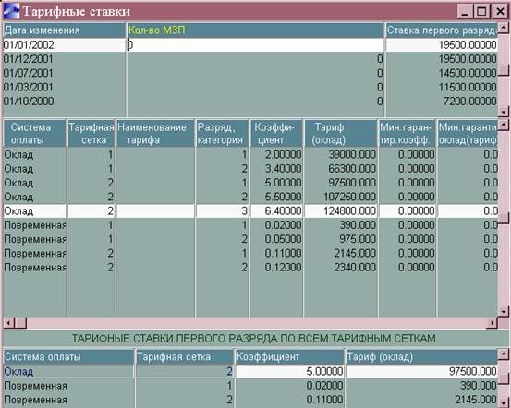

Заполнение штатного расписания
Синхронизация структурных единиц

Если программа эксплуатировалась без настройки модуля (см. п. 1.1. настоящего пособия), необходимо произвести синхронизацию иерархии каталога подразделений модуля "УПРАВЛЕНИЕ ПЕРСОНАЛОМ" и каталога подразделений "ГАЛАКТИКИ".

Путь от главного меню
Управление персоналом Þ Настройка Þ Единицы штатного расписания ÞСинхронизация структурных единиц

Вод штатного расписания

Заполните штатное расписание (ШР) подразделения Администрация.

Путь от главного меню
Управление персоналом Þ База данных Þ Штатное расписание ÞАдминистрация Þ ENTER

При заполнении ШР заполняются все поля, необходимые в дальнейшем для ведения учета или получения отчетов по кадрам.

Кол-во штатных единиц | 1 | 1 | 1 | 2
Вакансий | 1 | 1 | 1 | 2
Дата введения (дата ввода в штатное расписание данной должности) | 01/01/1990 | 01/01/1990 | 01/01/1990 | 01/01/1990
Должность | Директор | Замест. директора | Главный бухгалтер | Бухгалтер
Категория | Руководители | Руководители | Служащие | Служащие
Система оплаты | Оклад | Оклад | Оклад | Оклад
Оклад/ставка | Сетка2р.3 | 200000 | Сетка2р.1 | Сетка1р.1
Режим | 5-ти дневная раб.неделя (код11) | 5-ти дневная раб.неделя (код11) | 5-ти дневная раб.неделя (код11) | 5-ти дневная раб.неделя (код11)

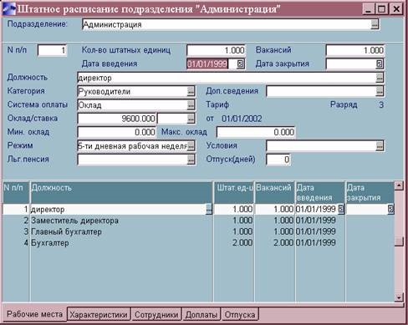
Заполните штатное расписание подразделения Производственный отдел.

Путь от главного меню
Управление персоналом Þ База данных Þ Штатное расписание ÞПроизводственный отдел Þ ENTER

Кол-во штатных единиц | 1 | 1 | 2 | 3
Вакансий | 1 | 1 | 2 | 3
Дата введения (дата ввода в штатное расписание данной должности) | 01/01/1990 | 01/01/1990 | 01/01/1990 | 01/01/1990
Должность  (профессия) | Начальник производ. отдела | Замест.  начальника производ. отдела | Инженертехнолог | Техниктехнолог
Категори я | Руководители | Руководители | Специалисты | Специалисты
Система оплаты | Повременная | Повременная | Повременная | Повременная
Оклад/ставка | Сетка2р.2 | Сетка2р.1 | Сетка1р.2 | Сетка1р.1
Режим | 5-раб.нед | 5-раб.нед | 5-раб.нед | 6-раб.нед

Продолжение таблицы

Кол-во штатных единиц | 3 | 6 | 2 | 1
Вакансий | 3 | 6 | 2 | 1
Дата введения (дата ввода в штатное расписание данной должности) | 01/01/1990 | 01/01/1990 | 01/01/1990 | 01/01/1990
Должность  (профессия) | Штукатур | Рабочий | Водитель | Грузчик
Категория | Рабочие | Рабочие | Рабочие | Рабочие
Система оплаты | Сдельная | Сдельная | Повременная | Оклад
Оклад/ставка |  |  | Сетка1р.1 | 80000
Режим | 6-раб.нед | 6-раб.нед | 6-раб.нед | 6-раб.нед

При необходимости введите через соответствующую закладку Доплаты надбавки к окладам по штатному расписанию.
Через закладку Характеристики - сведения, характеризующие данную должность или профессию.
Через закладку Сотрудники отображаются фамилии сотрудников, занимающих данные должности и профессии.

Заполнение справочника профессия - КПС

Введите коды профессий, дающих право на льготную пенсию (КПС).

Путь от главного меню
Управление персоналом профессия-КПС | Þ | Администратор | ÞСоответствие

Особые условия работы будут отражаться в Разделе 6 карточки сотрудника. При перемещении сотрудника с одного места работы на другое в Разделе11 будут создаваться записи о стажах (записи о стажах, дающих право на льготную пенсию, сформируются отдельно).
Эти данные необходимы для получения отчетности в пенсионный фонд (СЭВ41,СЭВ-4-2).
Пример заполнения справочника.

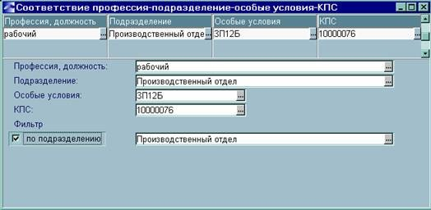

Просмотр по штатного расписания

Для просмотра штатного расписания

Путь от главного меню
Управление персоналом Þ База данных Þ Просмотр Штатного расписания

Если в режиме просмотра не видно введенного штатного расписания, произведите контроль таблиц.

Путь от главного меню
Управление персоналом Þ Администратор Þ Контроль таблиц Þ Контроль истории элементов каталогов (и Контроль истории штатного расписания)

При просмотре ШР существует возможность установки фильтра по дате и должности.
Сформируйте отчет по ШР, для этого в режиме просмотра нажмите Ctrl+P.

Отчеты по штатному расписанию

Сформируйте стандартные отчеты по штатному расписанию. При формировании укажите дату, на которую формируется отчет, при необходимости номер приказа и дату и т.д.

Путь от главного меню
Управление персоналом ÞОтчеты Þ Штатное расписание

Сформируйте отчеты по ШР в типовых отчетах

Путь от главного меню
Управление персоналом ÞОтчеты Þ Типовые отчеты ÞОтчетыÞ По организацииÞ На текущую датуÞ Справки по штатному расписаниюÞ Справка об укомплектованности кадрами ( Перечень рабочих мест)

Отчеты по штатному расписанию в типовых отчетах формируются с фамилиями сотрудников, занимающих эти должности.

Оформление приказов по штатному расписанию

Оформите приказ по штатному расписанию на введение новой должности.

Путь от главного меню
Управление персоналом ÞБаза данных Þ Перечень приказов по штатному расписанию

Номер приказа | 000001
Дата приказа | (текущая дата)
Краткое содержание | Ввод новой должности
Содержание приказа (экранная кнопка) | Распорядительное действие-  Создание ставки
Структурное подразделение | Администрация
Дата введения | (текущая дата)
Кол-во единиц | 1
Должность | Финансовый директор
Категория | Руководители
Система оплаты | Оклад
Оклад/ставка | 300000
Режим | 5-ти дневная рабочая неделя

Закройте окно редактирования приказа и (контекстное меню) утвердите приказ (Alt+U). После утверждения приказа изменения отразятся в штатном расписании.
Проконтролируйте создание новой должности в штатном расписании

Путь от главного меню
Управление персоналом Þ База данных Þ Просмотр Штатного расписания Þ
Фильтр на указанную дату ( указать дату приказа)

Оформление картотеки на сотрудников
Создание картотеки
Сотрудников, числящихся на предприятии на дату ввода программы необходимо ввести с помощью картотеки. Если лицевые счета на сотрудников вводились в модуле Заработная плата, то картотека сформируется автоматически, дополнительно заполняются соответствующие разделы карточки сотрудника. При вводе сведений о назначениях и перемещениях необходимо иметь штатное расписание с того времени, когда сотрудник работает на предприятии. Т.к. это трудоемко и иногда невозможно выполнить, то принимается решение не вводить данные по назначениям и перемещениям до какого-либо периода. Предыдущий стаж работы на предприятии будет внесен одной записью. Если менялся вид стажа или коэффициенты пересчета стажа, необходимо внести несколько записей по стажам в раздел 3 карточки сотрудника.
Заполним карточку на сотрудников предприятия. Предполагается, что лицевых счетов на сотрудников нет.

Путь от главного меню
Управление персоналом Þ База данных Þ Картотека сотрудников Þ F7

Раздел 1

Принят на работу | 01/01/1992 | 01/01/1991 | 01/01/1991
ФИО | Крюков Олег  Александрович | Петров Роман Борисович | Тополь  Вероника  Анатольевна
Пол | М | М | Ж
Таб.номер | 898 | 801 | 802
Подразделение | Производственный отдел | Администрация | Администрация
Дата рождения | 01/12/1950 | 01/01/1952 | 12/10/1954
Гражданство | Россия | Россия | Россия
1  Место рождения | РФ, Костромская, Буй | РФ, Москва | РБ, Минская обл., г.Крупки
Место прописки | Москва,16-ая  Парковая 143,45
Место проживания | 1010012,  Москва,16-ая  Парковая 143,45
2  [Документы] | Паспорт гражданина РФ | Паспорт гражданина РФ | Паспорт гражданина РФ
 | Страховое свидетельство | Страховое свидетельство | Страховое свидетельство
Экранная кнопка [ Доп.информация]

3  Категория | НР | НР | НР
4
Раздел 6 Сведения о работе на предприятии (Alt -6)
Назначен с | 01/01/1992 (по  ШР) | 01/01/1991(по  ШР) | 01/01/1991(по  ШР)
Договор | Трудовой договор | Трудовой  договор | Трудовой договор
Подразделение | Производственный отдел | Администрация | Администрация
Должность | рабочий | Директор | Гл.Бухгалтер
При закрытии Раздела 6 появляется окно Назначение на должность в нем необходимо клавишей Ввод подтвердить назначение работника на выбранную должность.

1
Справочник Административно-территориальное деление заполняется вручную, в соответствии с требованиями ГНИ. Возможно импортировать справочник из соответствующего файла.

Путь от главного меню
Управление персоналом Þ Администратор Þ Инициализация Þ Импорт каталогов почтовых адресов из БД ГНИ

Пример Справочника Административно-территориальное деление

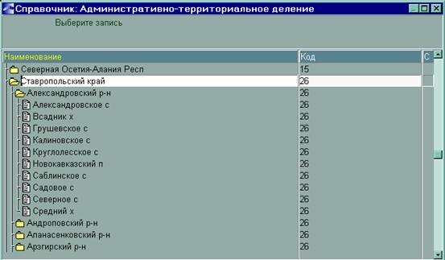

При создании элемента справочника, который является страной, необходимо проставить соответствующий признак

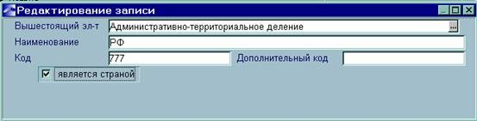

2
Пример справочника виды документов

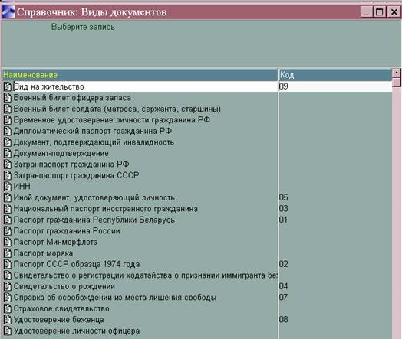

У тех документов, которые являются для данного работника паспортом, необходимо проставить признак Является паспортом.

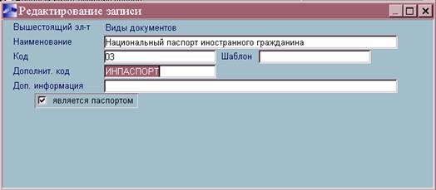

3
Пример заполнения каталога Категории плательщика страховых взносов

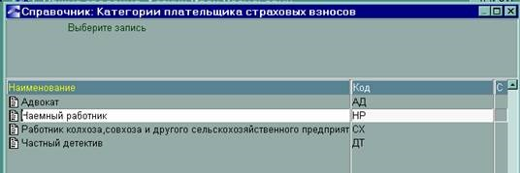

При создании карточки сотрудника, в модуле Заработная плата автоматически формируется лицевой счет на сотрудника.
Если открывается карточка на внештатного сотрудника, необходимо в разделе 6 установить признак назначения – вне ШР. Это позволяет не занимать ставку в штатном расписании.
Внесите через картотеку. произвольные данные на сотрудников предприятия по семейному положению, образованию, анкетные данные и т.д.

Путь от главного меню
Управление персоналом Þ База данных Þ Картотека сотрудников ÞВыбор фамилии) Þ Контекстное меню (соответствующий раздел)

4
Для автоматического переноса данных из Раздела 6 картотеки сотрудника Раздел 11 (Пенсионный стаж), необходимо выполнить функцию

Путь от главного меню
Управление персоналом Þ Администратор Þ Формирование записей о стаже Þ Формирование записей о стаже (назначения)

Функция выполняется системным администратором перед подачей отчетности в пенсионный фонд (отчетность формируется в модуле Заработная плата см. р.13 методического пособия).

Заполнение данных по стажам работника

Внесите данные по общему стажу работы сотрудника.

Путь от главного меню
Управление персоналом Þ База данных Þ Картотека сотрудников ÞПетров Þ (Контекстное меню ) Раздел 3 Анкетные данные, стаж

В данном разделе при формировании приказа о приеме на работу (или карточки сотрудника, работающего на предприятии) автоматически формируется запись о стаже работы на данном предприятии.

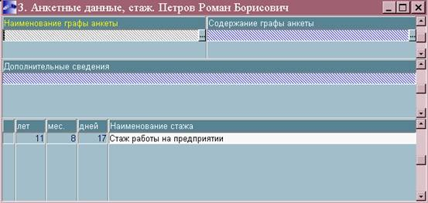

Внесите данные по предыдущему стажу работы. Для этого переведите курсор в поле Стаж работы на предприятии, нажмите F7 и заполните окно Стаж Петров Роман Борисович следующим образом

Наименование стажа | Общий стаж
Дата начала отсчета стажа | 19/09/1975

Закройте окно редактирования стажа.
Раздел 3 будет выглядеть следующим образом

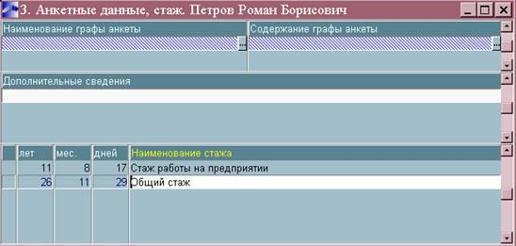

Для редактирования стажа необходимо поставить курсор на соответствующую запись, нажать [F4 История], затем [F4] Редактировать. Откроется следующее окно

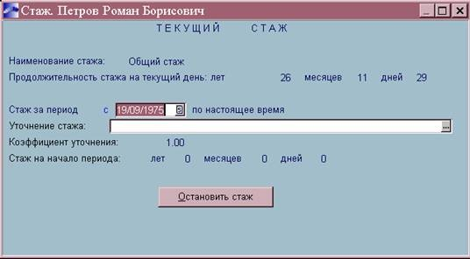

Предположим, что у работника прерывался стаж, а затем снова возобновлялся. Для этого нажимаем экранную кнопку [Остановить стаж] и в открывшемся окне устанавливаем дату приостановки стажа

Стаж за период с | 19/09/1975
по | 25/10/1985

Для возобновления стажа открываем запись об общем стаже на редактирование и нажимаем экранную кнопку [Возобновить стаж]. В открывшемся окне указываем дату возобновления стажа - 01/01/1986.

*В раздел 11 карточки сотрудника вносится стаж для пенсионного фонда, отчеты для него формируются в модуле заработная плата. Записи вносятся или вручную или формируются автоматически по операциям, выполняемым администратором (см. п.13 настоящего методического пособия)
В раздел 1 карточки сотрудника экранная кнопка [Доп. информация] вносятся данные о пенсии для работающих пенсионеров. (Данные необходимы для формирования выборок по работающим пенсионерам)

Заполнение данных об иждивенцах

Откройте Раздел 4.Родственники карточки сотрудника Петрова (Alt-4).

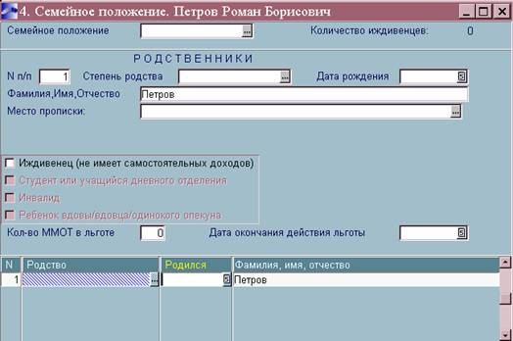

Заполните

данные

о

семейном

положении
.

Семейное положение | женат
Степень родства | сын | дочь
Дата рождения | 01/12/1990 | 15/05/1981
Иждивенец | √
Кол-во ММОТ в льготе | 2

Для того, чтобы данные об иждивенцах корректно отразились в лицевом счете сотрудника (для вычета из дохода при налогообложении), необходимо проделать следующие операции:
· В модуле заработная плата должен быть заполнен Классификатор льгот на иждивенцев
Путь от главного меню
Заработная плата Þ Расчет зарплаты Þ Настройка ÞКлассификатор льгот на иждивенцев

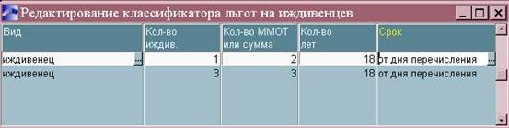
Пример заполнения классификатора льгот на иждивенцев.
· Проведите проверку правильности заполнения льгот на иждивенцев

Путь от главного меню
Заработная плата Þ Расчет зарплаты Þ Сервисные функции Þ Проверка льгот на иждивенцев

Установите параметры проверки

Режим работы | Проверка
Фильтр | Петров

Нажмите экранную кнопку [Сформировать]. В результате сформируется отчет по рассогласованиям, в котором будет указана разница по льготам в лицевом счете и записях об иждивенцах.
· Откорректируйте льготы в лицевом счете сотрудника в соответствии с записями об иждивенцах

Путь от главного меню
Заработная плата Þ Расчет зарплаты Þ Сервисные функции Þ Проверка льгот на иждивенцев

Установите параметры

Режим работы | Корректировка
Фильтр | Петров

Нажмите экранную кнопку [Сформировать]. В результате произойдет корректировка данных в лицевом счете сотрудника.

· Проконтролируйте правильность заполнения лицевого счета сотрудника

Путь от главного меню
Заработная плата Þ Расчет зарплаты Þ Ведение базы данных Þ
Лицевой счет Þ
Поле Налоговый вычет на иждивенцев 2

Формирование отчетов по картотеке

Сформируйте отчет по личной карточке сотрудника.

Путь от главного меню
Управление персоналом Þ База данных Þ Картотека сотрудников Þпо всем подразделениям Þ (Выбор фамилии) Þ Ctrl-P

В поле Название отчета по F3 выберите вид отчета
Личная карточка по форме Т2 и нажмите экранную кнопку [ФОРМИРОВАТЬ ОТЧЕТ].

Сформируйте отчет об укомплектованности кадрами.

Путь от главного меню
Управление персоналом Þ Отчеты ÞТиповые отчеты (поле
Название отчета )
По организации [Ctrl+Enter] Открыть Þ На текущую дату [Ctrl+Enter] Открыть Þ Справки по штатному расписанию [Ctrl+Enter] Открыть Þ Справка об укомплектованности кадрами

Формирование документов персонифицированного учета
Формы АДВ

Путь от главного меню
Управление персоналом персонифицированного учета | Þ | Отчеты | Þ | Документы

Заполните параметры формирования форм персонифицированного учета
Закладка Выбор документа (формат 4.0)

Дата формирования отчета | 01/01/2003
Регистрационный номер  предприятия в ПФ | 45123
Перечень форм документов персонифицированного учета | (Выбрать соответствующую форму)
Исполнитель | Петров Роман Борисович
Руководитель | Петров Роман Борисович
Фильтр по
подразделению
работникам
Закладка Дополнительные параметры

Формировать опись документов (АДВ –6) | √
Разбивать файл на пачки | √

После заполнения параметров на Закладке Выбор документа нажать экранную кнопку Сформировать.
Выбрать необходимые формы.

Формирование анкеты АДВ-8

Для формирования отчета АДВ-8 необходимо внести документ о смерти в карточку сотрудника.

Путь от главного меню
Управление персоналом Þ База данных Þ Картотека сотрудников Þпо всем подразделениям Þ (Выбор фамилии) Þ Раздел1 Þ Документы Þ F7Þ Свидетельство о смерти

Далее, установив необходимые параметры, сформируйте форму

Путь от главного меню
Управление персоналом персонифицированного учета | Þ | Отчеты | Þ | Документы

Получение формы Сведения о трудовом стаже

Для получения данной формы необходимо заполнение Раздела 8 карточки сотрудника.

Путь от главного меню
Управление персоналом ÞБаза данных Þ Картотека сотрудников Þ (выбрать фамилию) Þ Раздел 8

При заполнении мест предыдущей работы обязательно заполнение поля Вид деятельности.
Справочник по видам деятельности выглядит следующим образом.

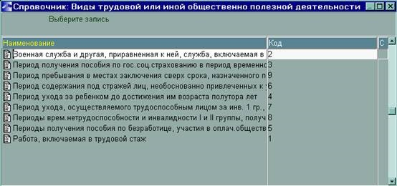
Обратите внимание на правильность установки параметра Добавлять один день по случаю увольнения, который можно проконтролировать по F4 y на соответствующей записи о видах деятельности.
Для того, чтобы эти сведения попали в Раздел 11(Пенсионный стаж), необходимо выполнить функцию

Путь от главного меню
Управление персоналом Þ Администратор Þ Формирование записей о стаже Þ Формирование записей о стаже ( предыдущие места)

Литература

Основная:

- Ивасенко А. Г. Информационные технологии в экономике и управлении. - М:КноРус, 2005
- Михеев Е. В. Информационные технологии в профессиональной деятельности. М.:Академия, 2006.
- Хотинский Г. И. Информационные технологии управления. – М.: Дело и Сервис, 2003.
- Шафрин Ю. А. Информационные технологии: в 2-х.– М.: Лаборатория Базовых знаний.– 2000.

Дополнительная:

1. Информационные технологии управления: Учебное пособие / под ред. Проф. Г. А. Титоренко. – М.: ЮНИТИ, 2002.
2.Романов А. Н., Одинцов Б. Е. Информационные системы в экономике.: Учебное пособие. – М.: Вузовский учебник, 2006.
3. Практикум по экономической информатике: Учебное пособие / под ред.
Проф. Е. Л. Шуремова. – М.: перспектива, 2000.

Лекция 20
Технологии сетевой обработки информации.

В данной лекции будут затронуты вопросы касающиеся:

Организация локальной сети предприятия в зависимости от целей бизнеса и масштаба предприятия. Технологии файл-сервер и клиент-сервер. Оборудование локальных сетей. Назначение и характеристики сетевых устройств.

Оформление приема на работу

Произведите оформление на работу сотрудников предприятия.

Путь от главного меню
Управление персоналом Þ База данных Þ Прием на работу

Номер документа | 1246
Дата документа | 01/01/2003
Фамилия И.О. | Никитин Евгений Михайлович
Табельный номер | 900
Характер работы | Постоянно
Вид работы | Основное место работы
Зачислить на работу с по ШР | 01/01/2003
Вид договора | Трудовой договор
Структурное подразделение | Администрация
Категория | Служащие
Должность | Бухгалтер
Кол-во ставок | 1
Экранная кнопка [Доплаты]
Вид  доплаты/надбавки | Доплата в процентах от оклада
Сумма /процент | 20

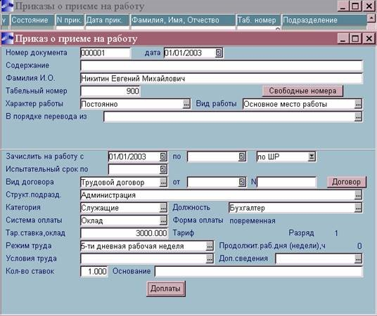

Окно оформления приказа о приеме на работу
Договор о приеме на работу можно распечатать воспользовавшись экранной кнопкой [Договор].
Для завершения работы по приказу и формирования карточки и лицевого счета в модуле Заработная плата в окне редактирования приказа о приеме на работу произведите утверждение приказа [Alt-U] Утвердить.
* Если на вашем предприятии при приеме используется "анкетный" отбор, то можно воспользоваться функцией "База данных" Þ "Список кандидатов", позволяющая получить нужную информацию, изучив анкету кандидата. Если данный кандидат подходит для работы на вашем предприятии необходимо указать дату и способ приема кандидата на работу и нажать экранную кнопку [Принять]. Автоматически сформируется приказ или карточка на данного кандидата. Далее оформляется прием на работу.
Заполните сведения в карточке сотрудника по семейному положению, образованию, анкетные данные и т.д., руководствуясь п 3 методики (данные внесите произвольно).

Формирование сводных приказов

Формирование приказов по одному распорядительному действию

Произведите оформление на работу сотрудников предприятия, сформировав один приказ.

Путь от главного меню
Управление персоналом Þ База данных Þ Перечень приказовÞ F7

Установите параметры формирования приказа

Вид приказа |  | По одному распорядительному  действию Прием на работу
Номер приказа |  | 00002
Дата приказа |  | 10/01/2003
Краткое содержание |  | О приеме на работу
Экранная кнопка [ Содержание приказа]
Подразделение | Производственный отдел |  | Производственный  отдел
ФИО | Королев Владимир Николаевич |  | Козлов Александр  Алексеевич
Таб.номер | 901 |  | 902
Зачислить с | 10/01/2003 (по ШР) |  | 10/01/2003 (по ШР)
Вид договора | Трудовой договор |  | Трудовой договор
Должность | Инженер технолог |  | Водитель
Кол-во ставок | 1 |  | 1

Закройте окно редактирования приказа и утвердите его Alt+U.

Заполните индивидуальные сведения на работников.

Формирование приказов по нескольким распорядительным действиям

Путь от главного меню
Управление персоналом Þ База данных Þ Перечень приказовÞ F7

Установите параметры формирования приказа

Вид приказа | По нескольким распорядительным действиям
Номер приказа | 00002
Дата приказа | (Текущая дата)
Краткое содержание | (заполнить произвольно)
Экранная кнопка [ Содержание приказа]
Распорядительное действие | Изменение ФИО
Подразделение | Администрация
ФИО | Тополь Вероника Анатольевна
Новые фамилия, имя, отчество | Березкина Вероника  Анатольевна  902
Дата изменения | (Текущая дата)
F7 (курсор в поле Распорядительное действие)
Распорядительное действие | Изменение режима работы
Подразделение | Производственный отдел
ФИО | Козлов Александр Алексеевич
Новый режим | 5-ти дневная рабочая неделя
С по | (Текущая дата)

Закройте окно редактирования приказа и утвердите его Alt+U. Проконтролируйте проведенные изменения в карточках сотрудников Тополь(Березкина) -Раздел1.
Козлов - Раздел 6

Регистрация больничного листка

Классификатор пособий по нетрудоспособности

Классификатор пособий заполняется в модуле Заработная плата или по ходу регистрации больничного в модуле Управление персоналом.

Путь от главного меню
Заработная плата ÞРасчеты в межпериод Þ Больничный Þ Расчет больничных

Правила заполнения Классификатора видов пособий приведены в методическом пособии по Заработной плате.
Пример заполнения пособий по нетрудоспособности.

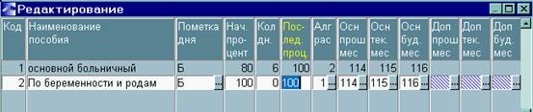

Установка системных параметров

Путь от главного меню
Управление персоналом Þ Настройка Þ Настройка Þ Управление персоналом Þ Больничные

Наименование настройки | Значение
Код вида пособия для декретного отпуска | (выбрать соответствующий)
Пособия из модуля "Кадры" передать напрямую в модуль "Зар.плата" | да
Формировать доплату пособия до 100% в счет дополнительной суммы | (Установить требуемое значение)
При расчете за прошлые месяцы по текущему | (Установить требуемое значение)
Для сторнирования ночных, вечерних, праздничных и т.п.брать время | (Установить требуемое значение)

Регистрация больничного

*** Зарегистрируйте больничный лист Петрова Р.Б. с 10/ММ/ГГГГ по 14/ММ/ГГГГ.

Путь от главного меню
Управление персоналом Þ База данных Þ Картотека сотрудников Þ Петров Þ Раздел 9

Внесите данные больничного листка.

Тип больничного | Первичный больничный
Больничный лист номер: | 1452
пособие | Пособие по нетрудоспособности
расчет | исходя из среднего дневного заработка
Начало | 10/ММ/ГГГГ
Окончание | 14/ММ/ГГГГ

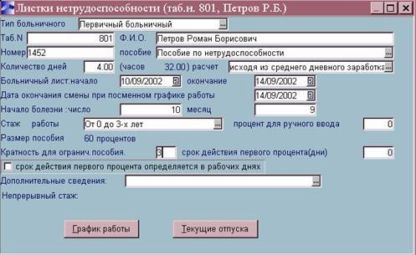

Окно внесения сведений о заболеваемости работника

Данные о больничном листке сотрудника в соответствии с настройкой попали в модуль Заработная плата для расчета.
В модуле Заработная плата для обработки больничных необходимо произвести следующие действия

Путь от главного меню
Заработная плата ÞРасчеты в межпериод Þ Больничный ÞРасчет больничных Þ Þ (Контекстное меню) Просмотр больничных Þ Не участвующие в расчетах Þ (Контекстное меню) Передать пособия для
учета в расчетах
Сформируйте отчет по контролю заболеваемости по предприятию.

Путь от главного меню
Управление персоналом Þ Отчеты ÞКонтроль по заболеваемости

Оформление отпусков
Классификатор видов отпусков

Для оформления отпусков сотрудникам должен быть заполнен классификатор видов отпусков. Классификатор заполняется или в модуле Заработная плата

Путь от главного меню
Заработная плата ÞРасчеты в межпериод Þ Отпуск Þ Расчет отпускных

Или в модуле Управление персоналом

Путь от главного меню
Управление персоналом Þ аза данных Þ Отпуска сотрудников Þ Классификатор отпусков

Заполните, при необходимости, классификатор отпусков. Внесите отпуска, используемые на вашем предприятии.
При вводе нового отпуска ее можно добавлять как на уровень ниже (создавать подчиненные записи), так и на текущий уровень (по отношению к указанному). Таким образом, вводить и добавлять записи по отпускам можно в иерархическом представлении, т.е. создавать "пакеты" отпусков.

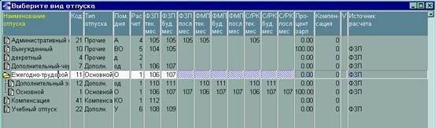
Правила редактирования классификатора подробно рассмотрены в методическом пособии по Заработной плате. Пример заполнения классификатора отпусков

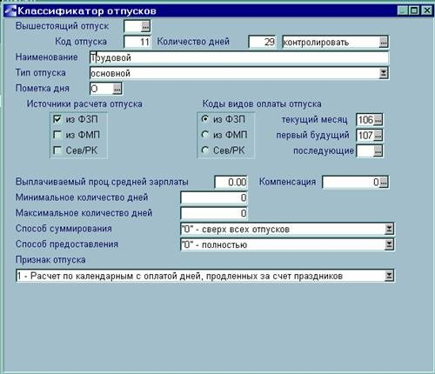

Установка общесистемных параметров

Оформление отпусков можно производить по заранее запланированному графику или вносить отпуска индивидуально каждому сотруднику.
Установка кодов отпусков в общесистемных параметрах необходима для правильного формирования отчетов по пенсионному фонду.
Сформируем отпуск не используя технологию планирования отпусков. Для этого установите общесистемные параметры.

Путь от главного меню
Управление персоналом Þ Настройка Þ Настройка Þ Управление персоналом Þ Отпуска

Наименование настройки |  |  | Значение
Использовать технологию отпусков | планирования |  | нет
Ежегодный трудовой отпуск |  |  | Трудовой
Код административного отпуска |  |  | 21
Код отпуска по уходу за ребенком |  |  | 2
Продолжительность адм. отпуска, сдвигающая рабочий год |  | не | 7
Продолжительность адм. отпуска, прерывающая пенсионный стаж |  | не | 14

Оформление отпуска без планирования

*** Оформите очередной отпуск Тополь В.А. с 10/ММ/ГГГГ на 31 календарный день

Путь от главного меню
Управление персоналом Þ База данных Þ Оформление отпусков Þ Тополь Þ

Введите данные о предоставляемом отпуске

Номер документа | 1251
Дата составления | 08/ММ/ГГГГ
Фамилия, Имя, Отчество | Тополь В.А.
Предоставить С | 10/ММ/ГГГГ
Вид отпуска | Трудовой отпуск отпуска1) | ( | код
Рабочий год
Начало
Конец

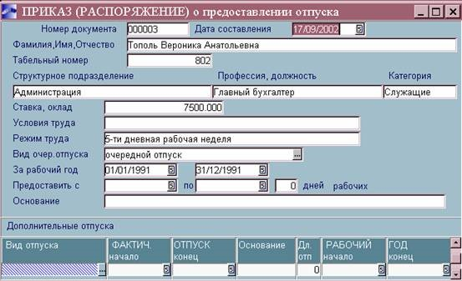

Окно оформления приказов на предоставляемые отпуска.

После оформления приказа утверждаем его Alt+U.

Данные об отпуске сотрудника автоматически передаются в модуль Заработная плата для расчета.
В модуле Заработная плата для обработки отпускных необходимо произвести следующие действия

Путь от главного меню
Заработная плата ÞРасчеты в межпериод Þ Отпуск ÞРасчет

Оформление отпуска по план-графику

Установите общесистемные параметры для планирования отпусков

Путь от главного меню
Управление персоналом Þ Настройка Þ Настройка Þ Управление персоналом Þ Отпуска

Наименование настройки |  | Значение
Использовать технологию отпусков | планирования | да

Оформите отпуск Крюкову:
Трудовой отпуск 21 календарный день
Дополнительные отпуска
- дополнительный за работу на компьютере –5 дней
- персональный за выслугу –2 дня

8.4.1. Ввод дополнительных отпусков в штатное расписание

Если дополнительный отпуск не введен в штатное расписание, произведите его привязку к штатному расписанию.

Путь от главного меню
Управление персоналом Þ База данныхÞ Отпуска сотрудниковÞ Привязка отпусков к штатному расписанию

Заполните параметры привязки

Наименование отпуска | Дополнительный за работу на компьютере
Фильтры
Должности (профессии) | рабочий
Удалять отпуска, ранее привязанные к ШР, в соответствии с фильтром | √

Нажмите экранную кнопку [Далее], подтвердите запуск функции привязки. Просмотрите результат в штатном расписании.

Путь от главного меню
Управление персоналом Þ База данныхÞ Штатное расписание Þ Производственный отдел Þ Enter Þ Закладка Отпуска

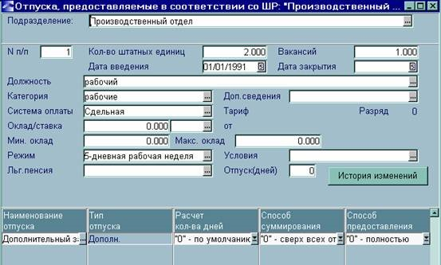

8.4.2. Ввод персональных отпусков в картотеку

Если работнику не введен в карточку персональный отпуск, произведите его привязку.

Путь от главного меню
Управление персоналом Þ База данныхÞ Отпуска сотрудниковÞ Привязка персональных отпусков

Заполните параметры привязки

Наименование отпуска | Персональный за выслугу
Фильтры
Выбранные сотрудники | Крюков

Нажмите экранную кнопку [Далее], установите параметр

Удалять отпуска, ранее привязанные к ШР, в соответствии с фильтром | √

подтвердите запуск функции привязки. Просмотрите результат в картотеке.

Путь от главного меню
Управление персоналом Þ База данныхÞ Картотека сотрудников Þ Крюков Þ Раздел 7 Þ Закладка Привязка отпуска

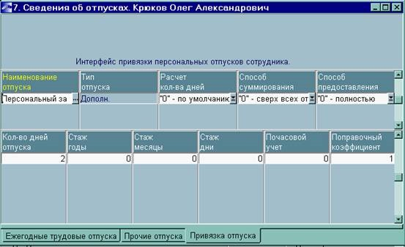

8.4.3.Формирование план-графиков отпусков

Сформируйте плановый отпуск для Крюкова

Путь от главного меню
Управление персоналом Þ База данныхÞ Отпуска сотрудниковÞ Формирование план-графика отпусков

Установите параметры формирования план-графика. Через экранную кнопку [Фильтр] установите фильтр по сотруднику.
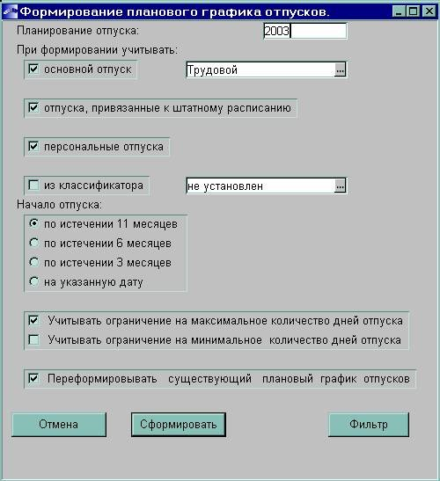

Нажмите экранную кнопку [Сформировать], создается запись о планируемом отпуске работника.

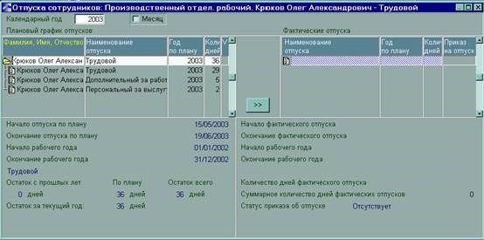

8.4.4.Формирование фактического отпуска без приказа

По экранной кнопке [>>] переведите плановый отпуск в фактический.
Приказ на предоставление отпуска в данном случае не формируется .

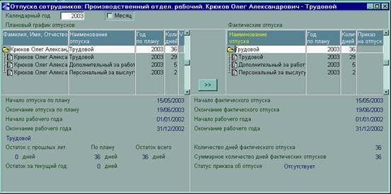

Результат выполнения можно просмотреть в разделе 7 картотеки сотрудников.

Путь от главного меню
Управление персоналом Þ База данныхÞ Картотека сотрудников Þ Крюков Þ Раздел 7 Þ Закладка Ежегодные трудовые отпуска

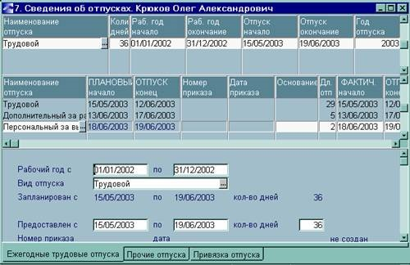

8.4.5. Формирование фактического отпуска по приказу

Рассмотрим вариант формирования фактического отпуска по плановому через приказы.
Удалите сформированный фактический отпуск Крюкова .

Путь от главного меню
Управление персоналом Þ База данныхÞ Отпуска сотрудниковÞ Просмотр-графиков отпусков

Сформируйте приказ на предоставление отпуска Крюкову.

Путь от главного меню
Управление персоналом Þ База данных Þ Оформление отпусков Þ Крюков

Заполните приказ

Номер документа | 1251
Дата составления | 08/ММ/ГГГГ
Фамилия, Имя,  Отчество | Крюков
Вид очередного
отпуска

При выборе в поле Вид очередного отпуска откроется план-график отпусков данного сотрудника В план- графике по экранной кнопке [ >>] переведите плановый отпуск в фактический при этом автоматически заполнится приказ. Экранной кнопкой [ Alt-U Утвердить] утвердите данный приказ.
После утверждения данные о фактическом отпуске появятся в картотеке сотрудника Раздел 7.

Перевод на другую должность

***Произведите перевод Крюкова О.А. на другую должность.

Путь от главного меню
Управление персоналом Þ База данных Þ Перемещение по службе Þ Крюков

Номер документа | 1252
Дата документа | 03/ММ/ГГГГ
Характер назначения | Временно
С по | 03/ММ/ГГГГ  30/ММ/ГГГГ
Дата ухода | 03/ММ/ГГГГ
Новое назначение | Производственный отдел Грузчик
Кол-во ставок | 1

После заполнения приказа о переводе утвердите его Alt+U.

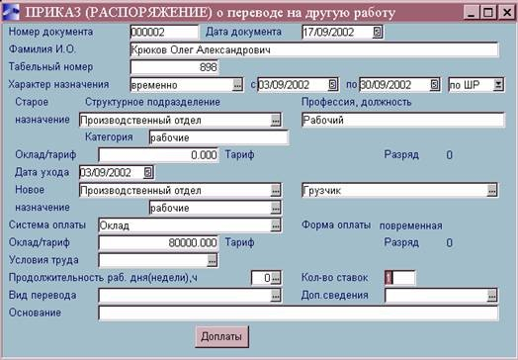

Окно оформления приказа о переводе на другую должность.
Проконтролируйте запись о новом назначении в карточке сотрудника.

Путь от главного меню
Управление персоналом Þ База данных Þ База данных картотека сотрудниковÞ Крюков Þ Раздел 6
Данные о назначении на новую должность передаются в модуль Заработная плата через Рабочую корзину. Для обработки перемещения необходимо произвести следующие действия

Путь от главного меню
Управление персоналом Þ База данных ÞРабочая корзинаÞ Крюков (пометить запись) Þ (вызов контекстного меню) Обработать (Ctrl+Enter)

Данные о перемещении появятся в модуле Заработная плата

Путь от главного меню
Заработная плата ÞРасчеты в межпериод Þ Переход в межпериод

Оформление увольнения работника

***Произведите увольнение Крюкова О.А. с 01/ММ+1/ГГГГ в связи с уходом на пенсию

Путь от главного меню
Управление персоналом Þ База данных Þ Увольнение Þ Крюков

Заполните приказ на увольнение.

Номер документа | 0001
Дата документа | (Текущая)
Основание увольнения | Уход на пенсию
Дата увольнения | 01/ММ+1/ГГГГ

После заполнения произведите утверждение приказа ALT+U УТВЕРДИТЬ. Данные об увольнении передаются в модуль Заработная плата через рабочую корзину, где их можно обработать. Для обработки перемещения необходимо произвести следующие действия

Путь от главного меню
Управление персоналом Þ База данных ÞРабочая корзинаÞ Крюков (пометить запись) Þ (вызов контекстного меню) Обработать (Ctrl+Enter)

Данные об увольнении отразятся в лицевом счете сотрудника.

Путь от главного меню
Заработная плата ÞРасчеты зарплаты Þ Ведение базы данных Þ Лицевой счет ÞКрюков Þ (в лицевом счете) Стажи, надбавки ÞДата увольнения

Уволенных сотрудников можно перевести в архив.

Путь от главного меню
Управление персоналом Þ Операции Þ Перевод сотрудников в архив Þ уволенных до (проставить дату)

После проведения операции формируется отчет о переводе сотрудников с указанной датой увольнения.
Просмотреть данные на уволенных сотрудников можно через картотеку.

Путь от главного меню
Управление персоналом Þ База данных Þ Картотека сотрудников Þ Alt+B Þ База для просмотра Þ Архив

Изменение тарифов/окладов

***В связи с изменившимися условиями оплаты, произведите изменение тарифов в штатном расписании, применяя коэффициент 0,7.

Путь от главного меню
Управление персоналом Þ Операции  тарифов/окладов Þ В штатном расписании | Þ | Обновление

Установите параметры пересчета.

Режим работы | Пересчет тарифов
Коэффициент пересчета тарифов | 0,7
Тарифы округлять до | 1
Фильтр по | Производственный отдел
подразделению

При необходимости можно произвести контроль тарифов, изменив режим работы, при этом формируется отчет о старых и новых значениях тарифов в штатном расписании.

***В связи с изменившимися условиями оплаты, произведите изменение оклада директора и главного бухгалтера, применяя коэффициент 1,7.

Путь от главного меню
Управление персоналом тарифов/окладов Þ В картотеке | Þ | Операции | Þ | Обновление

Установите параметры пересчета.

Режим работы | Пересчет тарифов
Коэффициент пересчета окладов | 1,7
Оклады округлять до | 1
Фильтр по сотрудникам | Петров  Тополь

Назначение групп доплат / удержаний

Назначьте доплату - премия всем сотрудникам производственного отдела.

Путь от главного меню
Управление персоналом Þ База данных Þ Назначение групп доплат/удержаний

Группа доплат/удержаний  (создать) | Наименование группы - для производственного отдела  Наименование оплаты - премия
Дата начала
Дата окончания
Подразделение | Производственный отдел
Добавить в
Зарплату кадры | √  √

Для того, чтобы виды доплат корректно вносились в модуль Управление персоналом и Заработная плата, необходимо, чтобы Каталог видов оплат в Управлении персоналом был связан с каталогом видов оплат Заработной платы.

Литература

Основная:

- Ивасенко А. Г. Информационные технологии в экономике и управлении. - М:КноРус, 2005
- Михеев Е. В. Информационные технологии в профессиональной деятельности. М.:Академия, 2006.
- Хотинский Г. И. Информационные технологии управления. – М.: Дело и Сервис, 2003.
- Шафрин Ю. А. Информационные технологии: в 2-х.– М.: Лаборатория Базовых знаний.– 2000.

Дополнительная:

1. Информационные технологии управления: Учебное пособие / под ред. Проф. Г. А. Титоренко. – М.: ЮНИТИ, 2002.
2.Романов А. Н., Одинцов Б. Е. Информационные системы в экономике.: Учебное пособие. – М.: Вузовский учебник, 2006.
3. Практикум по экономической информатике: Учебное пособие / под ред.
Проф. Е. Л. Шуремова. – М.: перспектива, 2000.

Лекция 21
Компьютерные технологии подготовки текстовых документов, обработки экономической информации на основе табличных процессоров, использования систем управления базами данных (СУБД), интегрированных программных пакетов.
Технологии обработки текстовой информации.

В данной лекции будут затронуты вопросы касающиеся:

Назначение текстовых редакторов. Ввод и редактирование информации, форматирование информации. Создание таблиц. Ввод формул.

Отчеты по пенсионному фонду

Для формирования отчетов для пенсионного фонда необходимо правильное заполнение данных по стажам работника с предыдущих мест работы и в настоящее время на предприятии.
Перед формированием отчетов для пенсионного фонда, системным администратором должны быть проведены следующие операции.
- Для переноса сведений из Раздела 6 (Сведения о работе на предприятии) карточки сотрудника в Раздел 11 (пенсионный стаж) необходимо выполнить функцию.

Путь от главного меню
Управление персоналом Þ Администратор Þ Формирование записей о стаже Þ Формирование записей о стаже (назначения)

- Для переноса сведений из Раздела 8 (Место предыдущей работы) карточки сотрудника в Раздел 11 (пенсионный стаж) необходимо выполнить функцию.

Путь от главного меню
Управление персоналом Þ Администратор Þ Формирование записей о стаже Þ Формирование записей о стаже (предыдущие места)

- Для того, чтобы Раздел 11 откорректировался в части отпусков (декретных, административных и т.д.), необходимо провести функцию конвертации данных для стажей. Эта функция выполняется из модуля Заработная плата.

Путь от главного меню
Заработная плата Þ Расчет зарплаты Þ Сервисные функции Þ Конвертация данных для стажа

При конвертации необходимо установить соответствующие параметры
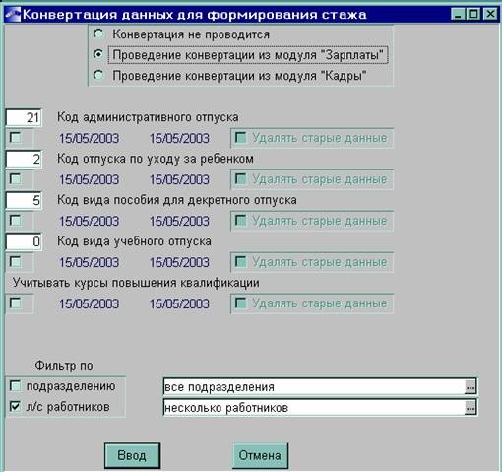

Данные для стажей можно брать либо из Управления персоналом либо Заработная плата , в зависимости от того, где больше сведений было внесено. Если после проведения этой функции выполнялись функции указанные в п.1,2, то необходимо конвертацию данных для стажей повторить.

- Должны быть заполнен "Классификатора видов оплат"в окне =Входимость в отчеты о заработной плате= для каждого вида оплаты в поле по начисленной заработной плате для индивидуальной карточки следует ввести:
- - входимость для начислений, учитываемых при назначении пенсии, кроме больничного;
- - входимость для начислений по больничному листу;
- - входимость для начислений, не учитываемых при назначении пенсии.

Сформируйте индивидуальные сведения для пенсионного фонда. В "Индивидуальных сведениях" о каждом работнике сообщается сумма страховых взносов, сумма выплат с разбивкой по месяцам отчетного периода, по которым начислялись страховые взносы в Пенсионный фонд.
Путь от главного меню
Заработная плата Þ Отчеты Индивидуальные сведения | Þ | Пенсионный | фонд | Þ

Установите параметры формирования отчетов и параметры печати.

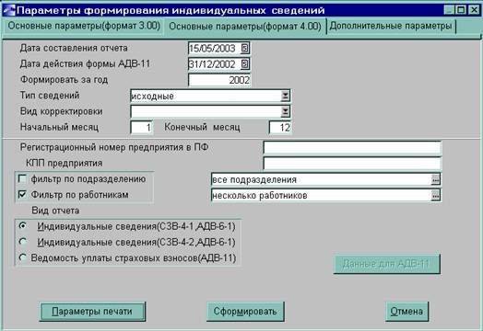

Выполните практическое задание 3

Заработная плата

1. Настройка общесистемных каталогов для расчета заработной платы

Для правильной работы модуля Заработная плата необходимо произвести настройку следующих общесистемных каталогов ПК «Галактика»

Каталог организаций

Путь от главного меню
Настройка => = Настройка = => Заполнение каталогов => Организации и банки

Наименование | Наименование |  |  | БИК | Счет
организации |  | банка
Название собственной организации ИНН
Отделение  Федерального  Казначейства по  САО  Г.Москва (ИМНС  РФ по САО  Г.Москва №ч3)  ИНН |  | Межкомбанк | 044345678 |  | 40702810500000000234
Филиал №23  МРОФСС РФ ИНН |  | Межкомбанк | 0443445678 |  | 440702810500000000533
Горком профсоюзов ИНН |  | Межкомбанк | 123ч5898 |  | 40702810500000000536

Каталог подразделений

Каталог подразделений может иметь иерархическую структуру, иерархия создается методом заполнения поля Вышестоящее подразделение.

Путь от главного меню
Настройка => =Настройка Подразделения , склады | = | => | Заполнение | каталогов | =>

Код | Тип подразделения | Наименование | Вышестоящие подразделение
100 | Подразделение  Подразделение  Подразделение  Подразделение  Подразделение  Подразделение | АУП
110 |  | Администрация | АУП
120 |  | Бухгалтерия | АУП
130 |  | Коммерческий отдел | АУП
210 |  | Столярный цех
211 |  | Столярный цех/ИТР | Столярный цех
212 | Подразделение | Столярный цех/Участок столярный | Столярный цех
220 | Подразделение  Подразделение | Ремонтный цех
230 |  | Отделочный цех
11 | Склад | Склад 2

Аналитический учет

Схему ведения аналитического учета на предприятии определят бухгалтерия предприятия. В данном примере аналитический учет ведется по следующим счетам:
68,69 – относительно видов налоговых платежей;
71,73 – Относительно сотрудников предприятия;
20,23,25,26,44 - Относительно статей смет производственных расходов.

В модуле «Зарплата» откорректируйте настройку Пользовательской аналитики.

Путь от главного меню
Заработная плата => Настройка системы => Пользовательская аналитика

Закладка  «Описание» | Закладка «Структура»
Наименование группы | Наименование | Код на Уровне
Статьи смет  производственных расходов | Зарплата Вспомогательных рабочих | 01
 | Зарплата АУП | 02
 | Зарплата Дополнительных рабочих | 03
 | Зарплата ИТР | 04
Для 69 счета | Отчисления в пенсионный федеральный фонд | 01
 | Отчисления в соцстрах | 02
 | в территориальный фонд обяз.мед.страхования | 03
 | в федеральный фонд  обяз.мед.страхования | 04
Настройка плана счетов

Для правильного формирования проводок по заработной плате необходимо настроить план счетов бухгалтерского учета в соответствии со спецификой предприятия.

Установите текущий план счетов – План счетов 2001 года

Путь от главного меню
Заработная плата =>Настройка системы => Настройка => Настройка => Бухгалтерский контур => Пользовательские =>

Наименование настройки | Значение
Текущий план счетов | План счетов 2001 года

Проверьте план счетов и при необходимости откорректируйте:

Путь от главного меню
Заработная плата => Настройка системы => Справочник счетов

Закладка Атрибуты счета |  |  | Закл счета | адка Субсчета
С  ч е т | Тип счета | Аналитич  еский учет  с  использов анием данных…  1: | Но  мер субс  чет  а | Наимено вание субсчета
2  0 | Активн ый Време нный | Статьи смет производст венных расходов (Закладка пользовате льская)
2  3 | Активн ый Време нный | Статьи смет производст венных расходов (Закладка пользовате

 |  | льская)
2  6 | Активн ый Време нный | Статьи смет производст венных расходов (Закладка пользовате льская)
4  4 | Активн ый Време нный | Статьи смет производст венных расходов (Закладка пользовате льская)
5  0 | Активн ый
5  1 | Активн ый
6  8 | Активн  опассив ный |  | 01 |  | подоходн ый налог
6  9 | Активн  опассив ный | Для 69  счета (Закладка пользовате льская) | 01  02  03  04  05 |  | Расчеты по социальн ому страхован  ию  Расчеты по пенсионн ому обеспече нию Расчеты по обязатель ному медицинс
кому страхован ию Страховы е взносы

Накопите льные взносы
7  1 | Активн  опассив ный | Сотрудник  и предприят ия (Закладка  Системная  )
7  0 | Активн  опассив ный Расче ты с  персо налом по оплат  е труда. |  |  | 01  02 | Заработна  я плата  Депонент ы
7  6 | Активн  опассив ный |  | 06 | 07 | Профсою  зные взносы Исполнит ельные листы
9  1 | Пассив ный |  | 01 | Прочие доходы  02 Прочие  расходы

Настройка параметров для расчета заработной платы

Характеристики предприятия

Путь от главного меню
Заработная плата =>  =>Характеристики предприятия | Расчет | зарплаты | =>НАСТРОЙКА

Установите необходимые параметры:

Наименование параметра | Значение параметра
Наименование предприятия | Собственная организация (автоматически)
БИК/Код МФО банка
Дата расчетного периода | 01/ММ/ГГГГ (первый раз – вручную)
Расчетный счет/субсчет | 51
Округление:
Выплаты заработной платы | 0
Начислений | 0
Подоходного налога | 1
Платежных поручений | 0
Уволенным | 0
Удержаний | 0
Налогов на ФОТ | 0
Настройка округлений налогов на ФОТ в классификаторе | -
Раздельное ведение табелей | √

Настройка режимов расчета

Путь от главного меню
Заработная плата =>Расчет зарплаты =>НАСТРОЙКА
=>Характеристики предприятия =>[Режимы расчетов] =>

Закладка «Общие»

Наименование параметра | Значение параметра
Облагается налогам мат.выгода в части | 3/4
Учет облагаемых сумм и алиментов | по месяцу, в котором они были рассчитаны
Расчет заработной платы без даты поступления на работу | да
Срок хранения сумм по видам оплат и удержаний | 70
Автоматически корректировать дни и часы при предварительном просмотре | +
Учитывать изменения основного вида оплаты | +
Контроль долга | +
Учет выплат по документам | +
Плат. ведом. с | (проставить даты)

Закладка «Больничный и расчеты по среднему»

Наименование параметра | Значение параметра
Учетный период отпуска | 12
Государственный праздник, приходящийся……. | да
Учитывать время по табелю…… для рабочих с повременной оплатой..  для сдельщиков | ДА  да
Процент пособия по нетрудоспособности | считать по Дате  Начала непрерывного стажа
Пособие за будущий месяц…….. | нет
При переходе на новый расчетный период….. | нет
Если работник заболел в январе…… | да

Закладка «Налоги на ФОТ»

Наименование параметра | Значение параметра
Шкала ставок соцналога | (выбирается автоматически)
В профсоюз | 1

Настройка формирования проводок

Настройте режимы формирования проводок

Путь от главного меню
Заработная плата =>Расчет зарплаты =>НАСТРОЙКА
=>Характеристики предприятия =>[Формирование проводок]

Наименование параметра | Значение параметра
Учитывать ранее сформированные платежи
Алгоритм округления налогов на ФОТ | 0
Автоматическое формирование КАУ | для счетов | с
 | аналитикой сотрудникам | по
Проводки за вычетом: больничных листов | +
Раздельно по подразделениям | +
С детализацией | 2
За будущий период отдельно | +

Практическое задание:
- Настроить работу модуля так, чтобы при расчете зарплаты всем работающим сотрудникам предприятия зарплата выплачивалась без копеек, а уволенным сотрудникам – с копейками. Верните в исходное состояние.
- Настройте систему так, что бы на Вашем предприятии не производились удержания в профсоюз. Верните в исходное состояние.

Настройки для расчета подоходного налога

Налоговой инспекцией установлены коды вычетов, которые привязываются к определенным видам доходов. С 2001 года размеры вычетов определяются фиксированными суммами. Проконтролируйте Классификатор видов налоговых вычетов.

Путь от главного меню
Заработная платаÞ Расчет зарплатыÞ Настройка Классификаторы видов налоговых вычетов Þ с 2001 года | Þ | Справочники | ГНИÞ
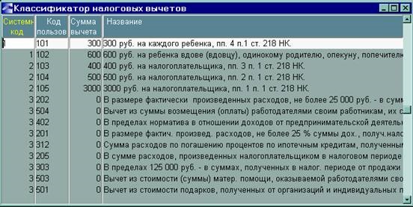

В Классификаторе видов доходов к определенным видам доходов привязываются соответствующие вычеты (Привязка вычетов для РФ может быть осуществлена только для доходов с пользовательскими кодами 2700-
2799) .

Путь от главного меню
Заработная платаÞ Расчет зарплатыÞ Настройка Справочники ГНИÞ Классификаторы видов доходов Þ с 2001 года | Þ

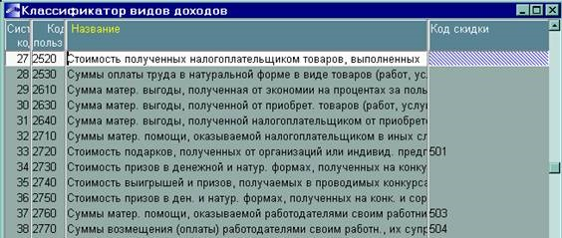

Соответственно в классификаторе видов оплат в поле Вид дохода с 2001г. необходимо указать соответствующий код из этого классификатора.

Путь от главного меню
Заработная плата =>Расчет | зарплаты | =>НАСТРОЙКА
=>Характеристики предприятия =>[Подоходный налог]

Установите необходимые параметры:

Наименование параметра | Значение параметра
Текущий алгоритм расчета основного налога | 1
Дополнительного налога | 1
Округление подоходного налога | 1
Учет дохода по месяцу | за который он был начислен
Льготы будущих периодов | +
Кол.МЗП для уч. кратн. | 1
Учет льгот при отсутствии дохода за месяц | да
В Федеральный бюджет | 0
Вычеты переносятся на следующий месяц | Да
Расчеты пенсионных и подоходного взаимонезависимы
Возврат | -
Размер МЗП:
Предыдущая | 83.49
Действующая | 100
С | 01/01/2001
Ставка первого разряда | 100
Округление ставки подоходного налога | 0
*Доход, не подлежащий налогообложению в установленном размере | 2000
**Размер дохода, льготируемого по альтернативной шкале | 2000

* в этом поле необходимо в соответствии с законодательством внести льготируемые суммы, даты вступления их в силу, указать вид дохода и код вычета (в установленном размере).

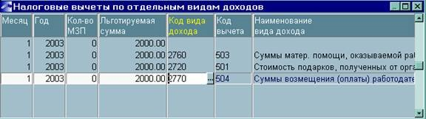

** в соответствии с законодательством вносятся льготируемые суммы по шкале, альтернативной основным (подарки по старому законодательству)

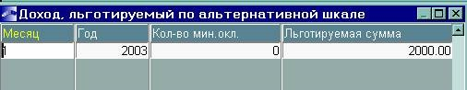
Определите параметры Автоматической кратности для учета льгот при расчете подоходного налога:

Путь от главного меню
Заработная плата =>Расчет зарплаты =>НАСТРОЙКА
=>Характеристики предприятия =>[Подоходный налог] =>[Ставки и вычеты] =>[Автоматическая кратность]

Дата закона | Конец интервала в руб. | Кратность
01/01/2003 | 20 000 | 1
01/01/2003 | 999 999 999 | 0

Введите суммы вычетов по подоходному налогу на работника и одного ребенка

Путь от главного меню
Заработная плата =>Расчет зарплаты =>НАСТРОЙКА =>Характеристики предприятия =>[Подоходный налог] =>[Ставки и вычеты] =>[Суммы вычетов]

Дата закона | Вычет работника | на | Вычет на ребенка
01/01/2003 | 400 |  | 300

Внесите Ставки подоходного налога.

Путь от главного меню
Заработная плата =>Расчет зарплаты =>НАСТРОЙКА =>Характеристики предприятия =>[Подоходный налог] =>[Ставки и вычеты] =>[По месту основной работы]

Дата закона | Конец интервала в руб. | Процент
01/01/2003 | 999 999 999 | 13

Путь от главного меню
Заработная плата =>Расчет зарплаты =>НАСТРОЙКА =>Характеристики предприятия =>[Подоходный налог] =>[Ставки и вычеты] =>[По совместительству]

Дата закона | Конец интервала в руб. |  | Процент
01/01/2003 |  | 999 999 999 | 13

Путь от главного меню
Заработная плата =>Расчет зарплаты =>НАСТРОЙКА =>Характеристики предприятия =>[Подоходный налог] =>[Ставки и вычеты] =>[Дополнительный налог]
Дата закона | Конец интервала в руб. |  | Процент
01/01/2003 |  | 999 999 999 | 30

Настройка для расчета единого социального налога

Классификатор налогов на фот

В данном классификаторе описываются все отчисления, производимые с фонда оплаты труда. При необходимости можно ввести новые налоги.
При заполнении классификатора обратите внимание на поле Дополнительные признаки для фондов. В этом поле указывается входит ли данный налог в ЕСН (+, -) или является частью пенсионного фонда (С,Н).
Поле «Процент» заполняется только для налогов не входящих в ЕСН. Ставки налогов, входящих в ЕСН заполняются в отдельном справочнике «Шкала ставок единого социального налога».

Путь от главного меню
Заработная плата =>Расчет зарплаты =>НАСТРОЙКА => Налоги на ФОТÞКлассификатор налогов на ФОТ

№ | Наименование налога | Дополни  -  тельные признак  и для  фондов | Процен  т | Счет/субсче  т КАУ | Наименование организации получателя
1 | Пенсионный фонд РФ | + | 0 | 69/02.02 | Выбрать соответствующу ю организацию
2 | Фонд Социального страхования РФ | + | 0 | 69/01.01 | Выбрать соответствующу ю организацию
3 | Федеральный фонд обязательного мед.страхования | + | 0 | 69/03.03 | Выбрать соответствующу ю организацию
4 | Территориальны  е фонды обязательного мед.страховани | + | 0 | 69/03.04 | Выбрать соответствующу ю организацию
5 | Обязательное страхование от несчастных случаев | - | 0.3 | 69/03 | Выбрать соответствующу ю организацию
6 | Страховой взнос в пенсионный  фонд | С | 0 | 69/04 | Выбрать соответствующу ю организацию
7 | Накопительные  взносы в  пенсионный фонд | Н | 0 | 69/05 | Выбрать соответствующу ю организацию

Литература

Основная:

- Ивасенко А. Г. Информационные технологии в экономике и управлении. - М:КноРус, 2005
- Михеев Е. В. Информационные технологии в профессиональной деятельности. М.:Академия, 2006.
- Хотинский Г. И. Информационные технологии управления. – М.: Дело и Сервис, 2003.
- Шафрин Ю. А. Информационные технологии: в 2-х.– М.: Лаборатория Базовых знаний.– 2000.

Дополнительная:

1. Информационные технологии управления: Учебное пособие / под ред. Проф. Г. А. Титоренко. – М.: ЮНИТИ, 2002.
2.Романов А. Н., Одинцов Б. Е. Информационные системы в экономике.: Учебное пособие. – М.: Вузовский учебник, 2006.
3. Практикум по экономической информатике: Учебное пособие / под ред.
Проф. Е. Л. Шуремова. – М.: перспектива, 2000.

Лекция 22
Технологии обработки табличной информации.

В данной лекции будут затронуты вопросы касающиеся:

Назначение табличного процессора MS Excel. Ввод и редактирование информации в ячейках. Сортировка, итоговая таблица, встроенные функции, консолидация данных и защита рабочих листов.

Шкала ставок единого социального налога

Заполните ставки Единого социального налога

Путь от главного меню
Заработная плата =>Расчет зарплаты =>НАСТРОЙКА => Налоги на ФОТÞСтавки Единого социального налога и страховых взносов

Таблица Ставки единого социального налога состоит из трех панелей:
- верхняя панель – названия шкал
- средняя панель – налоги на ФОТ, которые соответствуют данной шкале - нижняя панель – ставки по налогам

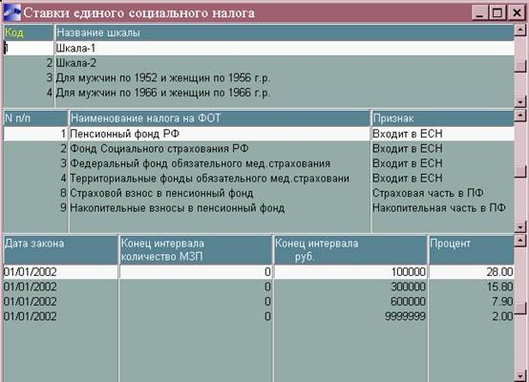

- Верхняя панель
Название шкалы
Шкала-1

Средняя панель
Наименование налога на ФОТ | Признак
Пенсионный фонд РФ | Входит в ЕСН

Нижняя панель
Дата закона | Верхняя граница | Процент
01/01/2001 | 100000 | 28
01/01/2001 | 300000 | 15.8
01/01/2001 | 600000 | 7.9
01/01/2001 | 999 999 999 | 2.0

- Верхняя панель
Название шкалы
Шкала-1

Средняя панель
Наименование налога на ФОТ | Признак
Фонд Социального страхования РФ | Входит в ЕСН

Нижняя панель
Дата закона | Верхняя граница | Процент
01/01/2001 | 100000 | 4
01/01/2001 | 300000 | 2.2
01/01/2001 | 600000 | 1.1
01/01/2001 | 999 999 999 | 0

- Верхняя панель
Название шкалы
Шкала-1

Средняя панель
Наименование налога на ФОТ | Признак
Федеральный фонд обязательного мед.страхования | Входит ЕСН | в

Нижняя панель
Дата закона | Верхняя граница | Процент
01/01/2001 | 100000 | 0.2
01/01/2001 | 300000 | 0.1
01/01/2001 | 600000 | 0
01/01/2001 | 999 999 999 | 0

- Верхняя панель
Название шкалы
Шкала-1

Средняя панель
Наименование налога на ФОТ | Признак
Территориальные фонды обязательного мед.страховани | Входит в ЕСН

Нижняя панель
Дата закона | Верхняя граница | Процент
01/01/2001 | 100000 | 3.4
01/01/2001 | 300000 | 1.9
01/01/2001 | 600000 | 0.9
01/01/2001 | 999 999 999 | 0

- Верхняя панель
Название шкалы
Для мужчин по 1952 и женщин по 1956 г.р.

Средняя панель
Наименование налога на ФОТ | Признак
Страховой взнос в пенсионный фонд | Страховая часть

Нижняя панель
Дата закона | Верхняя | Процент
 | граница
01/01/2001 | 100000 | 14
01/01/2001 | 300000 | 7.9
01/01/2001 | 600000 | 3.95
01/01/2001 | 999 999 999 | 0

- Верхняя панель
Название шкалы
Для мужчин по 1952 и женщин по 1956 г.р.

Средняя панель
Наименование налога на ФОТ | Признак
Накопительные взносы в пенсионный фонд | Накопительная часть в ПФ

Нижняя панель
Дата закона | Верхняя граница | Процент
01/01/2001 | 999 999 999 | 0

- Верхняя панель
Название шкалы
Для мужчин по 1966 и женщин по 1966 г.р.

Средняя панель
Наименование налога на ФОТ | Признак
Страховой взнос в пенсионный фонд | Страховая часть

Нижняя панель
Дата закона | Верхняя граница | Процент
01/01/2001 | 100000 | 12
01/01/2001 | 300000 | 6.8
01/01/2001 | 600000 | 3.39
01/01/2001 | 999 999 999 | 0

- Верхняя панель
Название шкалы
Для мужчин по 1966 и женщин по 1966 г.р.

Средняя панель
Наименование налога на ФОТ | Признак
Накопительные взносы в пенсионный фонд | Накопительная часть в ПФ

Нижняя панель
Дата закона | Верхняя граница | Процент
01/01/2001 | 100000 | 2.0
01/01/2001 | 300000 | 1.1
01/01/2001 | 600000 | 0.56
01/01/2001 | 999 999 999 | 0

- Верхняя панель
Название шкалы
Для лиц 1967 г.р. и моложе

Средняя панель
Наименование налога на ФОТ | Признак
Страховой взнос в пенсионный фонд | Страховая часть в ПФ

Нижняя панель
Дата закона | Верхняя граница | Процент
01/01/2001 | 100000 | 8.0
01/01/2001 | 300000 | 4.5
01/01/2001 | 600000 | 2.26
01/01/2001 | 999 999 999 | 0

- Верхняя панель
Название шкалы
Для лиц 1967 г.р. и моложе

Средняя панель
Наименование налога на ФОТ | Признак
Накопительные взносы в пенсионный фонд | Накопительная
 | часть в ПФ

Нижняя панель
Дата закона | Верхняя граница | Процент
01/01/2001 | 100000 | 6.0
01/01/2001 | 300000 | 3.9
01/01/2001 | 600000 | 1.69
01/01/2001 | 999 999 999 | 0

Величины налоговой базы в среднем по работнику предприятия

Заполните Справочник «Величины налоговой базы в среднем по работнику предприятия» на все месяцы года.
Справочник предназначен для осуществления контроля за величиной налоговой базы при расчете Единого социального налога. На момент уплаты ЕСН за истекший месяц налоговая база в среднем на работника не может быть меньше 2500 руб., умноженных на кол-во месяцев с начала года (высокооплачиваемые работники в данном случае не исключаются). При этом условии применяется регрессивная шкала (т.е.все строки шкалы).Если это условие будет нарушено, налогоплательщики должны будут уплачивать ЕСН по максимальным ставкам (1-ая строка).

Путь от главного меню
Заработная плата =>Расчет зарплаты =>НАСТРОЙКА => Налоги на ФОТÞВеличины налоговой базы в среднем по работнику

Месяц | Год | Пороговая средняя
1 | 2003 | 2500
12 | 2002 | 2500
11 | 2002 | 2500
10 | 2002 | 2500
9 | 2002 | 2500
8 | 2002 | 2500

Налоговую базу по работникам необходимо ввести за 6 месяцев, предшествующих расчетному (расчетный период по методическому пособию 01/01/02003г).
Фактическая величина налоговой базы рассчитывается после расчета заработной платы и проведения функции «Выбор шкалы расчета единого соцналога» (см. п.5.1.1. методического пособия).

Соответствие шкал страховых взносов.

Проверьте правильность заполнения и при необходимости
откорректируйте справочник « Соответствие шкал страховых взносов».

Путь от главного меню
Заработная плата =>Расчет зарплаты =>НАСТРОЙКА => Налоги на ФОТÞСоответствие шкал страховых взносов

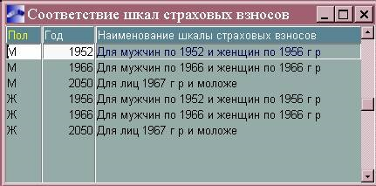

Заполнение классификатора тарифных ставок

Заполните классификатор тарифных ставок:

Путь от главного меню
Заработная плата =>Расчет Тарифные ставки | зарплаты | =>НАСТРОЙКА | =>

Дата изменения: 01.ММ.ГГГГ; Ставка первого разряда – 100

Дата изменения |  | Кол-во МЗП | Ставка первого  разряда
01.01.2002 |  |  | 100
Система оплаты | Тарифная сетка | Разряд категория | Коэффициент
Повременная | 1 | 1 | 2.4
Повременная | 1 | 2 | 4.8
Повременная | 1 | 3 | 6.4
Повременная | 1 | 4 | 8.5
Повременная | 1 | 5 | 10.6
Повременная | 2 | 1 | 14.4
Повременная | 2 | 2 | 4.0
Повременная | 2 | 3 | 6.0
Повременная | 2 | 4 | 8.9

Практическое задание:
Создайте новый классификатор тарифных ставок (Ставка первого разряда –150) , используя уже существующий. При выполнении задания используйте функции контекстного меню (Ctrl+F2, Ctrl+F3).

Формирование графиков работы
Праздничные дни

Путь от главного меню
Заработная плата =>Расчет Праздничные дни | зарплаты =>НАСТРОЙКА =>

Дата | Наименование праздника
01/01/2003 | Новый год
02/01/2003 | Новый год
07/01/2003 | Рождество
08/03/2003 | Женский день
01/05/2003 | 1-е Мая
02/05/2003 | 2-е Мая
09/05/2003 | День Победы
12/06/2003 | День Независимости
07/11/2003 | День Примирения
12/12/2003 | День Конституции

Графики по недельному шаблону

Создайте графики работы посредством недельного шаблона для 5-дневной рабочей недели (продолжительность рабочего дня 8 часов) и дня 6- дневной рабочей недели (продолжительность рабочего дня 7 часов).

Путь от главного меню
Заработная плата =>Расчет зарплаты =>НАСТРОЙКА => Графики работы

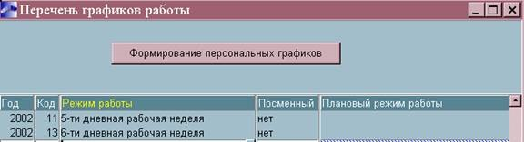

При необходимости введите стандартные графики работы:
(Внимание! Коды стандартных графиков не менять!)
11- 5-дневная рабочая неделя
13- 6-дневная рабочая неделя
Установите курсор на график и нажмите клавишу Enter, затем выберите
Сформировать график.
В поле Шаблон выберите 5-тидневная рабочая неделя Укажите количество часов работы в день.
Аналогично сформируйте график для 6-тидневной рабочей недели.

Графики по шаблону переменной длины

Введите в =Перечень графиков работы= график работы на
текущий год -
Посменная работа с ночными часами (предварительно в Классификатор режимов работ введите одноименный режим).
Установите курсор на график и нажмите клавишу Enter, затем выберите Сформировать график.
В поле Шаблон выберите переменной длины
При данном режиме формирования укажите следующие
параметры графика

Длина шаблона | 4
Часов | 10
День  1  2  3  4 | Рабочих Вечерних часов  Ночных часов  10 0 2  10 0 2  0  0

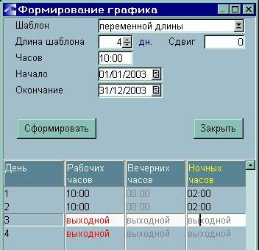

Для просмотра распределения рабочего времени на определенный месяц, установите на него курсор и нажмите клавишу Enter.

Практическое задание:
- Внесите дни переноса выходных дней в график 5-дневной рабочей недели.
- Внесите дни переноса выходных дней в график 6-дневной рабочей недели. 3. Откорректируйте график 6-дневной рабочей недели так, чтобы продолжительность рабочего дня в предпраздничные дни была 6 часов.
- Сколько графиков работы «посменная работа с ночными часами» должно быть создано для корректной работы предприятия? Создайте необходимые графики.
- Создайте график для обеспечения работы «сутки через трое» с учетом 8 ночных часов в сутки.

Формирование классификатора видов оплат, удержаний

Пред начислением заработной платы необходимо просмотреть и при необходимости отредактировать и пополнить Классификатор видов оплат и Классификатор удержаний.

Путь от главного меню
Заработная плата =>Расчет Классификатор видов оплат | зарплаты | =>НАСТРОЙКА=>

Основными видами оплат являются:

Код | Наименование оплаты
1 | Сдельная оплата
6 | Повременная оплата по тарифным ставкам
7 | Повременная оплата (оклад)

Коды этих оплат являться системными, поэтому изменять их нельзя.

Основным удержанием является налог на доходы физических лиц (подоходный налог).
Кроме того, по произведенным настройкам, будут удержаны профсоюзные взносы.

Путь от главного меню
Заработная плата =>Расчет Классификатор удержаний | зарплаты | =>НАСТРОЙКА=>

Код | Наименование оплаты
182 | Налог на доходы
197 | Профсоюзные взносы

Коды этих удержаний являются системными, поэтому их нельзя изменять.

Настройка основных видов оплат
Повременная оплата (оклад)

Путь от главного меню
Заработная плата =>Расчет Классификатор видов оплат=>7 | зарплаты | =>НАСТРОЙКА=>

Наименование параметра | Значение параметра
Формировать проводку | +
Системный код оплаты | 7
Наименование оплаты | Повременная оплата(оклад)
Выбор ШПЗ,ТХО | По настройке пользователя
Вид дохода с 2001г | ( код 2000) Вознаграждение…
Алгоритм | 3
Признак | 0
Процент | 0
Приоритет | 0
Счет/субсчет дебета | (установка не обязательна при соответственно установленном параметре)
Счет/субсчет кредита
Наименование начисления | Начислена заработная плата
Графы для расчетно-платежной ведомости | 1 Повременно
Штатного расписания | 1 Повременно

Настройте Таблицу входимости для данного вида оплаты

Путь от главного меню
Заработная плата =>Расчет зарплаты =>НАСТРОЙКА=> Классификатор видов оплат=>[Таблица входимости видов оплат]

Вид оплаты входит в расчет

Подоход. Налога | +
Совокуп. дох. | +
Удержан. и штрафов | +
Профвзносов | +
Алиментов | +
ЕСН | +
План. аванса | +
В сумму оклада | +
Отпуска из ФЗП | +
В расчете отпуска входит по месяцу начисления | +
Сторнируется | +
Основного больничного | +
В том числе вручную | +
Времени по больничному | +
В расчет средних входит по месяцу начисления | +
Среднего заработка | +
Времени по среднему | +
для уволен. | -
Штатного расписания | +
Выслуги лет | +
Используется в расчетах алгоритма №34-45 | +

Укажите, какие налоги на ФОТ начисляются с данного вида оплаты

Путь от главного меню
Заработная плата =>Расчет зарплаты =>НАСТРОЙКА=> Классификатор видов оплат=>[Таблица входимости видов оплат] =>В налоги (или Alt+F2 Таблица)

С данного вида оплаты исчисляются все налоги на ФОТ

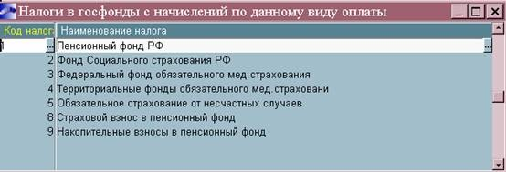

Укажите, как данный вид оплаты будет отражаться в отчетах о заработной плате

Путь от главного меню
Заработная плата =>Расчет зарплаты =>НАСТРОЙКА=> Классификатор видов оплат=>[Таблица входимости видов оплат] =>[В отчеты]

По начисленной заработной плате | +
Входит в расчетные листки в отработанное время | √
Входит в контрольный журнал в  отработанное время | √
По начисленной заработной плате для  «Индивидуальных сведений в ПФ» | 5
По месяцу начисления для «Индивидуальных сведений в ПФ» | За который начислен
В справку о зарплате для начисления пенсии | 1
В свод начислений | +
Отработанное время | +
В фонд з/п по статистике | +
В лицевой счет по типовой форме N Т-54 по начислениям | 1
В отчет «Ведомость распределения» для отнесения на себестоимость | А
В расчет по аванс. платежам и в Декларацию по единому соц. налогу | +
В Индивидуальную карточку учета | +

Сдельная оплата

Путь от главного меню
Заработная плата =>Расчет Классификатор видов оплат=>1 | зарплаты | =>НАСТРОЙКА=>

Наименование параметра | Значение параметра
Формирование проводку | +
Системный код оплаты | 1
Наименование оплаты | Сдельная оплата
Выбор ШПЗ,ТХО | По настройке пользователя
Вид дохода с 2001г | ( код 2000) Вознаграждение…
Алгоритм | 2
Признак | 0
Процент | 0
Приоритет | 0
Счет/субсчет дебета | (установка не обязательна)
Счет/субсчет кредита
Наименование начисления | Начислена заработная плата
Графы для расчетно-платежной ведомости | 1 Повременно
Штатного расписания | 1 Повременно

Настройте Таблицу входимости для данного вида оплат

Путь от главного меню
Заработная плата =>Расчет зарплаты =>НАСТРОЙКА=>
Классификатор видов оплат=>[Таблица входимости видов оплат]

Вид оплаты входит в расчет:

Подоход. Налога | +
Совокуп. дох. | +
Удержан. и штрафов | +
Профвзносов | +
Алиментов | +
ЕСН | +
Планового аванса | +
В сумму оклада | +
Отпуска из ФЗП | +
В расчете отпуска входит по месяцу начисления | +
Сторнируется | +
Основного больничного | +
В том числе вручную | +
Времени по больничному | +
В расчет средних входит по месяцу начисления | +
Среднего заработка | +
Времени по среднему | +
(В расчет) для уволен. | -
Штатного расписания | +
Выслуги лет | +
Используется в расчетах алгоритма №34-45 | +

Укажите, какие налоги на ФОТ начисляются с данного вида оплаты

Путь от главного меню
Заработная плата =>Расчет зарплаты =>НАСТРОЙКА=>
Классификатор видов оплат=>[Таблица входимости видов оплат]

С данного вида оплаты исчисляются все налоги на ФОТ.
Укажите, как данный вид оплаты будет отражаться в отчетах о заработной плате

Путь от главного меню
Заработная плата =>Расчет зарплаты =>НАСТРОЙКА=> Классификатор видов оплат=>[Таблица входимости видов оплат] =>[В отчеты]

По начисленной заработной плате | +
Входит в расчетные листки в отработанное время | √
Входит в контрольный журнал в  отработанное время | √
По начисленной заработной плате для «Индивидуальных сведений в ПФ» | 5
По месяцу начисления для «Индивидуальных сведений в ПФ» | За начислен | который
В справку о зарплате для начисления пенсии | 1
По месяцу начисления для «Индивидуальных сведений» в ПФ | В котором..
В свод начислений | +
Отработанное время | +
В фонд з/п по статистике | +
В лицевой счет по типовой форме N Т-54 по начислениям | 1
В отчет «Ведомость распределения» для  отнесения на себестоимость | А
В расчет по аванс. платежам и в Декларацию по единому соц. налогу | +
В Индивидуальную карточку учета | +
Повременная оплата по тарифным ставкам

Путь от главного меню
Заработная плата =>Расчет Классификатор видов оплат=>6 | зарплаты | =>НАСТРОЙКА=>

Наименование параметра | Значение параметра
Формировать проводку | +
Системный код оплаты | 6
Наименование оплаты | Повременная оплата по тарифным ставкам
Выбор ШПЗ,ТХО | По настройке пользователя
Вид дохода с 2001г | ( код 2000) Вознаграждение…
Алгоритм | 3
Признак | 1
Процент | 0
Приоритет | 0
Счет/субсчет дебета | (установка не обязательна)
Счет/субсчет кредита
Наименование начисления | Начислена заработная плата
Графы для расчетно-платежной ведомости | 1 Повременно
Штатного расписания | 1 Повременно

Настройте Таблицу входимости для данного вида оплаты
Путь от главного меню
Заработная плата =>Расчет зарплаты =>НАСТРОЙКА=>
Классификатор видов оплат=>[Таблица входимости видов оплат]

Вид оплаты входит в расчет

Подоход. Налога | +
Совокуп. дох. | +
Удержан. и штрафов | +
Профвзносов | +
Алиментов | +
ЕСН | +
Планового аванса | +
В сумму оклада | +
Отпуска из ФЗП | +
В расчете отпуска входит по месяцу начисления | +
Сторнируется | +
Основного больничного | +
В том числе вручную | +
Времени по больничному | +
В расчет средних входит по месяцу начисления | +
Среднего заработка | +
Времени по среднему | +
для уволен. | -
Штатного расписания | +
Выслуги лет | +
Используется в расчетах алгоритма №34-45 | +

Укажите, какие налоги на ФОТ начисляются с данного вида оплаты

Путь от главного меню
Заработная плата =>Расчет зарплаты =>НАСТРОЙКА=>
Классификатор видов оплат=>[Таблица входимости видов оплат]

С данного вида оплаты исчисляются все налоги на ФОТ

Укажите, как данный вид оплаты будет отражаться в отчетах о заработной плате

Путь от главного меню
Заработная плата =>Расчет зарплаты =>НАСТРОЙКА=> Классификатор видов оплат=>[Таблица входимости видов оплат] =>[В отчеты]

По начисленной заработной плате | +
Входит в расчетные листки в отработанное время | √
Входит в контрольный журнал в отработанное время | √
По начисленной заработной плате для «Индивидуальных сведений в ПФ» | 5
По месяцу начисления для «Индивидуальных сведений в ПФ» | За который начислен
В справку о зарплате для начисления пенсии | 1
В свод начислений | +
Отработанное время | +
В фонд з/п по статистике | +
В лицевой счет по типовой форме N Т-54 по начислениям | 1
В отчет «Ведомость распределения» для отнесения на себестоимость | А
В расчет по аванс. платежам и в Декларацию по единому соц. налогу | +
В Индивидуальную карточку учета | +

Создание новых видов оплат
Доплата за классность

Отредактируйте или при необходимости создайте доплату, которая начисляется в размере 10% от оклада

Путь от главного меню
Заработная плата =>Расчет зарплаты =>Классификатор видов оплат =>30 (или F7) | => | НАСТРОЙКА

Наименование параметра | Значение параметра
Формировать проводку | +
Системный код оплаты | 30
Наименование оплаты | Доплата за классность
Выбор ШПЗ,ТХО | По настройке пользователя
Вид дохода с 2001 г. | Вознаграждение … ( код 2000)
Алгоритм | 3
Признак | 0
Процент | 10
Приоритет | 1
Счет/субсчет дебета | (установка не обязательна)
Счет/субсчет кредита
Наименование начисления | Начислена заработная плата
Графы для расчетно-платежной ведомости | доплаты
Штатного расписания | доплаты

Настройте таблицу входимости для данного вида оплаты

Путь от главного меню
Зарплата =>Расчет зарплат => НАСТРОЙКА =>Классификатор видов оплат =>
[Таблица входимости видов оплат]

Вид оплаты в расчет

Подоход. Налога | +
Совокуп. дох. | +
Удержан. и штрафов | +
Профвзносов | +
Алиментов | +
ЕСН | +
Планового аванса | +
В сумму оклада | +
Отпуска из ФЗП | +
В расчете отпуска входит по месяцу начисления | +
Сторнируется | +
Основного больничного | +
В том числе вручную | +
Времени по больничному | -
В расчет средних входит по месяцу начисления | +
Среднего заработка | +
Времени по среднему | -
Разбивать по датам | -
Для уволенных | -
Штатного расписания | +
Выслуги лет | +
Используется в расчетах алгоритма №38 | +

Укажите, какие налоги на ФОТ начисляются с данного вида оплаты

Путь от главного меню
Заработная плата =>Расчет зарплат => НАСТРОЙКА
=>Классификатор видов оплат =>[Таблица входимости видов оплат] => [<Alt+F2> Таблица]

С данного вида оплаты начисляются все налоги на ФОТ.
Укажите, как данный вид оплаты будет отражаться в отчетах о заработной плате

Путь от главного меню
Заработная плата =>Расчет зарплат => НАСТРОЙКА =>Классификатор видов оплат => [Таблица входимости видов оплат] => [В отчеты]

По начисленной заработной плате | +
Входит в расчетные листки в отработанное время
Входит в контрольный журнал в отработанное время
По начисленной заработной плате для  «Индивидуальных сведений в ПФ» | 5
По месяцу начисления для «Индивидуальных сведений в ПФ» | За который  начислен
В справку о зарплате для начисления пенсии | 1
В свод начислений | +
Отработанное время
В фонд з/п по статистике | +
В лицевой счет по типовой форме N Т-54 по начислениям | 1
В отчет «Ведомость распределения» для отнесения на себестоимость | А
В расчет по аванс. платежам и в Декларацию по единому соц. налогу | +
В Индивидуальную карточку учета | +

Литература

Основная:

- Ивасенко А. Г. Информационные технологии в экономике и управлении. - М:КноРус, 2005
- Михеев Е. В. Информационные технологии в профессиональной деятельности. М.:Академия, 2006.
- Хотинский Г. И. Информационные технологии управления. – М.: Дело и Сервис, 2003.
- Шафрин Ю. А. Информационные технологии: в 2-х.– М.: Лаборатория Базовых знаний.– 2000.

Дополнительная:

1. Информационные технологии управления: Учебное пособие / под ред. Проф. Г. А. Титоренко. – М.: ЮНИТИ, 2002.
2.Романов А. Н., Одинцов Б. Е. Информационные системы в экономике.:
Учебное пособие. – М.: Вузовский учебник, 2006.
3. Практикум по экономической информатике: Учебное пособие / под ред. Проф. Е. Л. Шуремова. – М.: перспектива, 2000.

Лекция 23
Система управления базами данных.

В данной лекции будут затронуты вопросы, касающиеся:

Реляционная база данных. СУБД MS Access. Объекты СУБД. Технологии работы с таблицами, формами, запросами и отчетами. Создание кнопок.

Доплата в процентах от оклада

Сотрудники, работающие по окладу, получают ежемесячно доплату в размере 20% от начисленного оклада. Таким образом, эта доплата начисляется только сотрудникам, имеющим основной вид оплаты с кодом 7.

Путь от главного меню
Зарплата =>Расчет зарплаты => НАСТРОЙКА =>Классификатор видов оплат =>34 (или
F7)

Наименование параметра | Значение параметра
Формировать проводку | +
Системный код оплаты | 34
Наименование оплаты | Доплата в % от оклада
Вид дохода с 2001 г. | Вознаграждение … (по F3 , код 2000)
Алгоритм | 40
Признак | 1
Процент | 20
Приоритет | 1
Счет/субсчет дебета | 20
Счет/субсчет кредита | 70/01
Наименование начисления | Начислена заработная плата
Графы для расчетно-платежной ведомости | доплаты
Штатного расписания | доплаты

Настройте таблицу входимости для данного вида оплаты

Путь от главного меню
Зарплата =>Расчет зарплаты=> НАСТРОЙКА =>Классификатор видов оплат =>
[Таблица входимости видов оплат]

Вид оплаты в расчет

Подоход. Налога | +
Совокуп. дох. | +
Удержан. и штафов | +
Профвзосов | +
Алиментов | +
ЕСН | +
Планового аванса | +
В сумму оклада | +
Отпуска из ФЗП | +
В расчете отпуска входит по месяцу начисления | +
Сторнируется | +
Основного больничного | +
В том числе вручную | +
Времени по больничному | -
В расчет средних входит по месяцу начисления | +
Среднего заработка | +
Времени по среднему | -
Разбивать по датам | -
(В расчет) для уволен. | -
Штатного расписания | +
Выслуги лет | +
Используется в расчетах алгоритма №34-45 | -

Укажите, какие налоги на ФОТ начисляются с данного вида оплаты

Путь от главного меню
Зарплата =>Расчет зарплаты => НАСТРОЙКА =>Классификатор видов оплат => [Таблица входимости видов оплат] => [<Alt+F2> Таблица]

С данного вида оплаты начисляются все налоги на ФОТ.
Укажите, как данный вид оплат будет отражаться на заработной плате
Путь от главного меню
Зарплата =>Расчет зарплаты => НАСТРОЙКА =>Классификатор видов оплат =>
[Таблица входимости видов оплат] => [В отчеты]

По начисленной заработной плате | +
Входит в расчетные листки в отработанное время | √
Входит в контрольный журнал в отработанное время
По начисленной заработной плате для «Индивидуальных сведений в ПФ» | 5
По месяцу начисления для «Индивидуальных сведений в ПФ» | За который  начислен
В справку о зарплате для начисления пенсии | 1
В свод начислений | +
Отработанное время
В фонд з/п по статистике | +
В лицевой счет по типовой форме N Т-54 по начислениям | 1
В отчет «Ведомость распределения» для отнесения на себестоимость | А
В расчет по аванс. платежам и в Декларацию по единому соц. налогу | +
В Индивидуальную карточку учета | +

Внимание! Данная оплата начисляться только на оклад, т.е. на основной вид оплаты с кодом 7. Следовательно, в Таблицах входимости у основных видов оплат 1 и 6 в поле « Используется в расчетах алгоритмов №40» необходимо поставить «-»!

Доплата в процентах от основной оплаты и классности
Данный вид доплаты начисляется в процентах от основных видов оплаты (коды 1,6,7) и суммы доплаты за классность. Эта доплата создается на основании алгоритма накопления сумм для расчета доплат и премий в процентном отношении (37).

Путь от главного меню
Заработная плата =>Расчет зарплаты => НАСТРОЙКА =>Классификатор видов оплат =>F7

Наименование параметра | Значение параметра
Формировать проводку | +
Системный код оплаты | 35
Наименование оплаты | Доплата в % от основной оплаты и классности
Выбор ШПЗ,ТХО | По настройке пользователя
Вид дохода с 2001 г. | Вознаграждение … ( код 2000)
Алгоритм | 37
Признак | 1
Процент | 20
Приоритет | 2
Счет/субсчет дебета | (установка не обязательна)
Счет/субсчет кредита
Наименование начисления | Начислена заработная плата
Графы для расчетноплатежной ведомости | Доплаты
Штатного расписания | Доплаты

Настройте таблицу входимости для данного вида оплат

Путь от главного меню
Заработная плата =>Расчет зарплаты => НАСТРОЙКА =>Классификатор видов оплат =>[Таблица входимости видов оплат]

Вид оплаты в расчет

Подоход. Налога | +
Совокуп. дох. | +
Удержан. и штрафов | +
Профвзносов | +
Алиментов | +
ЕСН | +
Планового аванса | +
В сумму оклада | +
Отпуска из ФЗП | +
В расчете отпуска входит по месяцу начисления | +
Сторнируется | +
Основного больничного | +
В том числе вручную | +
Времени по больничному | -
В расчет средних входит по месяцу начисления | +
Среднего заработка | +
Времени по среднему | -
Разбивать по датам | -
(В расчет) для уволен. | -
Штатного расписания | +
Выслуги лет | +
Используется в расчетах алгоритма №34-45 | -

Укажите, какие налоги на ФОТ начисляются с данного вида оплаты

Путь от главного меню
Заработная плата =>Расчет зарплаты => НАСТРОЙКА
=>Классификатор видов оплат => [Таблица входимости видов оплат] => [<Alt+F2> Таблица]

С данного вида оплаты начисляются все налоги на ФОТ.
Укажите, как данный вид оплаты будет отражаться в отчетах о заработной плате

Путь от главного меню
Заработная плата =>Расчет зарплаты => НАСТРОЙКА
=>Классификатор видов оплат => [Таблица входимости видов оплат]
=> [В отчеты]

По начисленной заработной плате | +
Входит в расчетные листки в отработанное время
Входит в контрольный журнал в
отработанное время
По начисленной заработной плате для  «Индивидуальных сведений в ПФ» | 5
По месяцу начисления для «Индивидуальных сведений в ПФ» | За который начислен
В справку о зарплате для начисления пенсии | 1
В свод начислений | +
Отработанное время
В фонд з/п по статистике | +
В лицевой счет по типовой форме N Т-54 по начислениям | 1
В отчет «Ведомость распределения» для отнесения на себестоимость | А
В расчет по аванс. платежам и в Декларацию по единому соц. налогу | +
В Индивидуальную карточку учета | +

У видов оплат с кодами 1,6,7,34 в таблице входимости видов оплат «Используется в расчетах алгоритма N» в поле 37 поставьте + .
Доплата за работу в праздничные дни

Создайте в Классификаторе видов оплат новый вид оплаты «Доплата за работу в праздничные дни». Оплата праздничных дней производится в двойном размере.

Путь от главного меню
Заработная плата =>Расчет зарплаты =>НАСТРОЙКА =>Классификатор видов оплат=>F7

Наименование параметра | Значение параметра
Формировать проводку | +
Системный код оплаты | 33
Наименование оплаты | Доплата за работу в праздничные дни
Выбор ШПЗ,ТХО | По настройке пользователя
Вид дохода с 2001 г. | Вознаграждение … (код 2000)
Алгоритм | 101(по F3 ввести алгоритм)
Признак | 0
Процент | 0
Приоритет | 0
Счет/субсчет дебета | (установка не обязательна)
Счет/субсчет кредита
Наименование начисления | Начислена заработная плата
Графы для расчетно-платежной ведомости | Доплаты
Штатного расписания | Доплаты

Для настройки этого вида оплат необходимо определить алгоритм. В случае, если невозможно использовать какой-либо стандартный алгоритм, Вы можете завести собственный.
Описание этого алгоритма будет следующим:
если у сотрудника оклад ,то рассчитать стоимость одного часа (оклад поделить на кол-во часов по графику) и умножить на количество фактически отработанных часов в противном случае
тарифная ставка умножается на количество фактически отработанных часов

В поле «Алгоритм» по F3 создайте собственный алгоритм

Наименование параметра | Значение параметра
Название | Доплата в праздничные дни
Номер | 101
Содержание алгоритма | If (LSc_SisOpl=7,  LSc_tariff / Uch_ChasGr * Uch_ChasF,  LSc_tariff * Uch_ChasF)

LSc_SisOpl – код системы оплаты (из Лицевого счета);
LSc_tariff- тарифная ставка (из Лицевого счета);
Uch_ChasF- Количество фактически отработанных часов (из режима пред.просм.);
Uch_ChasGr – Количество часов по графику (из режима пред.просм.);
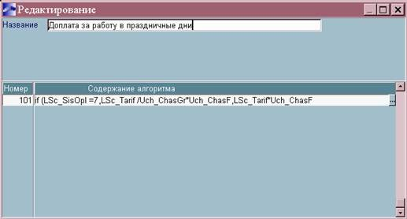

Настройте таблицу входимости для данного вида оплаты

Путь от главного меню
Заработная плата =>Расчет | зарплаты | => НАСТРОЙКА
=>Классификатор видов оплат оплат] | => [Таблица | входимости видов

Вид оплаты в расчет

Подоход. Налога | +
Совокуп. дох. | +
Удержан. и штрафов | +
Профвзносов | +
Алиментов | +
ЕСН | +
Планового аванса | +
В сумму оклада | +
Отпуска из ФЗП | +
В расчете отпуска входит по месяцу начисления | +
Сторнируется | +
Основного больничного | +
В том числе вручную | +
Времени по больничному | -
В расчет средних входит по месяцу начисления | +
Среднего заработка | +
Времени по среднему | -
Разбивать по датам | -
(В расчет) для уволен. | -
Штатного расписания | +
Выслуги лет | +
Используется в расчетах алгоритма №34-45 | -
Укажите, какие налоги на ФОТ начисляются с данного вида оплаты

Путь от главного меню
Заработная плата =>Расчет зарплат => НАСТРОЙКА
=>Классификатор видов оплат => [Таблица входимости видов оплат]
=> [<Alt+F2> Таблица]

С данного вида оплат начисляются все налоги на ФОТ.
Укажите, как данный вид оплаты будет отражаться в отчетах заработной плате

Путь от главного меню
Заработная плата =>Расчет зарплат => НАСТРОЙКА
=>Классификатор видов оплат => [Таблица входимости видов оплат]
=> [В отчеты]

По начисленной заработной плате | +
Входит в расчетные листки в отработанное время
Входит в контрольный журнал в отработанное время
По начисленной заработной плате для  «Индивидуальных сведений в ПФ» | 5
По месяцу начисления для «Индивидуальных сведений в ПФ» | За который начислен
В справку о зарплате для начисления пенсии | 1
В свод начислений | +
Отработанное время
В фонд з/п по статистике | +
В лицевой счет по типовой форме N Т-54 по начислениям | 1
В отчет «Ведомость распределения» для отнесения на себестоимость | А
В расчет по аванс. платежам и в Декларацию по единому соц. налогу | +
В Индивидуальную карточку учета | +

Для автоматического расчета данного вида оплаты и для корректного формирования проводок по нему, произведите настройку пользователя:

Путь от главного меню
Заработная плата =>Расчет зарплаты => НАСТРОЙКА =>Настройка пользователя =>[Настройка расчетов] => Закладка «Рабочий табель»

Наименование параметра | Значение параметра
Автоматическое переформирование табеля | √
Код вида оплаты работы в праздники | 33
Настройка ШПЗ для оплаты работы в праздники | Л

В том случае, когда на вашем предприятии так много отклонений от графиков работы, что вы не можете воспользоваться режимом автоматического переформирования табеля, его следует отключить. В этом случае табель автоматически формируется только при переходе на следующий отчетный период.

Доплата за работу в ночное время

Создайте в Классификаторе видов оплат новый вид доплаты «Доплата за ночные часы».

Путь от главного меню
Заработная плата =>Расчет зарплаты => НАСТРОЙКА =>Классификатор видов оплат =>F7

Наименование параметра | Значение параметра
Формировать проводку | +
Системный код оплаты | 32
Выбор ШПЗ,ТХО | По настройке пользователя
Наименование оплаты | Доплата за работу в ночное время
Вид дохода с 2001 г. | Вознаграждение … ( код  2000)
Алгоритм | 102 (по F3)
Признак | 0
Процент | 40
Приоритет | 0
Счет/субсчет дебета | 20
Счет/субсчет кредита | 70/01
Наименование начисления | Начислена заработная плата
Графы для расчетно-платежной ведомости | Доплаты
Штатного расписания | Доплаты

Для настройки этого вида оплат необходимо создать собственный алгоритм. Предложим: Доплата за работу в ночное время 40% * Тарифная ставка из лицевого счета х Количество фактически отработанных часов / Количество часов по графику.
В поле алгоритм по F3 создайте новый алгоритм:

Наименование параметра | Значение параметра
Название | Доплата за ночные часы
Номер | 102
Содержание алгоритма | KIVO_Proc*LSc_tariff / Uch_ChasF/100 | Uch_ChasGr | *

KIVO_Proc - Процент оплаты из Классификатора видов оплат
LSc_tariff – Тарифная ставка/Оклад из лицевого счета
Uch_ChasF – Количество фактически отработанных часов
Uch_ChasGr – Количество часов по графику

Настройте таблицу входимости для данного вида оплаты

Путь от главного меню
Заработная плата =>Расчет зарплат => НАСТРОЙКА =>Классификатор видов оплат =>[Таблица входимости видов оплат]

Вид оплаты в расчет

Подоход. Налога | +
Совокуп. дох. | +
Удержан. и штрафов | +
Профвзносов | +
Алиментов | +
ЕСН | +
Планового аванса | +
В сумму оклада | +
Отпуска из ФЗП | +
В расчете отпуска входит по месяцу начисления | +
Сторнируется | +
Основного больничного | +
В том числе вручную | +
Времени по больничному | -
В расчет средних входит по месяцу начисления | +
Среднего заработка | +
Времени по среднему | -
Разбивать по датам | -
(В расчет) для уволен. | -
Штатного расписания | +
Выслуги лет | +
Используется в расчетах алгоритма №34-45 | -

Укажите, какие налоги на ФОТ начисляются с данного вида оплаты

Путь от главного меню
Заработная плата =>Расчет зарплаты => НАСТРОЙКА
=>Классификатор видов оплат => [Таблица входимости видов оплат] => [<Alt+F2> Таблица]

С данного вида оплаты начисляются все налоги на ФОТ.
Укажите, как данный вид оплаты будет отражаться в отчетах о заработной плате

Путь от главного меню
Заработная плата =>Расчет зарплаты => НАСТРОЙКА
=>Классификатор видов оплат => [Таблица входимости видов оплат] => [В отчеты]

По начисленной заработной плате | +
Входит в расчетные листки в отработанное время | √
Входит в контрольный журнал в
отработанное время
По начисленной заработной плате для «Индивидуальных сведений в ПФ» | 5
По месяцу начисления для «Индивидуальных сведений в ПФ» | За который начислен
В справку о зарплате для начисления пенсии | 1
В свод начислений | +
Отработанное время
В фонд з/п по статистике | +
В лицевой счет по типовой форме N Т-54 по начислениям | 1
В отчет «Ведомость распределения» для отнесения на себестоимость | А
В расчет по аванс. платежам и в Декларацию по единому соц. налогу | +
В Индивидуальную карточку учета | +

Для автоматического расчета данного вида оплаты и для корректного формирования проводок по нему, произведите настройку пользователя:

Путь от главного меню
Заработная плата =>Расчет зарплаты => НАСТРОЙКА =>Настройка пользователя =>[Настройка расчетов] => Закладка «Рабочий табель»

Наименование параметра | Значение параметра
Автоматическое переформирование табеля | √
Код вида оплаты работы ночью | 32
Настройка ШПЗ для оплаты работы ночью | Л

Настройка основных удержаний

Классификатор удержаний содержит информацию об удержания, производимых с начислений работников

Путь от главного меню
Заработная плата =>Расчет Классификатор удержаний | зарплаты | =>НАСТРОЙКА=>

Просмотрите и при необходимости отредактируйте удержание с кодом 182 Налог на доходы.

Наименование параметра | Значение параметра
Системный код удержания | 182
Наименование | Налог на доходы
Дебет | 70/01
Кредит | 68/01
Графа для расчетно-платежной ведомости | Подоходный налог
 | Удержание
Формировать проводку | +
Номер п/п | 1
Процент перечисления | 100
Наименование организации получателя | (соответствующая организация)

Просмотрите и при необходимости отредактируйте удержание с кодом 197 Профсоюзные взносы.

Наименование параметра | Значение параметра
Системный код удержания | 197
Наименование | Профсоюзные взносы
Дебет | 70/01
Кредит | 76/06
Графа для расчетно-  платежной ведомости | Профсоюзные взносы
 | Удержание
Формировать проводку | +
Номер п/п | 1
Процент перечисления | 100
Наименование организации получателя | (выбрать соответствующую организацию)

Ведение базы данных
Создание лицевых счетов

Путь от главного меню
Заработная плата =>Расчет зарплаты =>Ведение БД=> Лицевой счет

Королев Константин Иванович
Табельный номер | 11001
Подразделение | Администрация
Счет/субсчет КАУ | 26. Зарплата АУП
Режим работы | 5- дневная рабочая неделя
Система оплаты | Оклад
Оклад/Тариф | 10 000
Вид работы | Основное место работы
Физическое лицо | +
Категория | Руководители
Должность | Генеральный директор
Дата назначения | 01/ММ/ГГГГ-1
Налоговый вычет | 1
На иждивенцев | 1
Аванс | +
Профвзносы | +
Осн. оплата | +

Введите дату поступления на работу Королева К .И

Путь от главного меню
Заработная плата =>Расчет счет =>[Стажи, надбавки] | зарплаты =>Ведение БД=> Лицевой
Наименование параметра | Значение параметра
Дата поступления на работу | 01/ММ/ГГГГ-1

Перед первым заполнением кадровой информации(если не проводилась ранее) проведите инициализацию системных каталогов.

Путь от главного меню
Заработная плата =>Расчет зарплаты =>НАСТРОЙКА => Классификатор видов документов => Инициализация

Заполните кадровую информацию на Королева К.И.

Путь от главного меню
Заработная плата =>Расчет зарплаты =>Ведение БД=> Лицевой счет=>[Кадровая информация]
Наименование параметра | Значение параметра
Индекс | 111111
Населенный пункт | Москва
Улица, дом, квартира | Гагарина пл., д. 150, кв. 150
Паспорт | Паспорт гражданина РФ
Серия | IV – МЮ
Номер | 123456
Выдан | 01/06/1980
 | 705 о/м г. Москва
Дата рождения | 20/04/1950
Пол | М
ИНН
Код ГНИ | 2700
ИНН | 111111111111
Дата регистрации | 01/01/2001
Страховой номер | 014-319-176 17
Категория
Код | HP
Наименование | Наем/работник
Полное наименование | Наемный работник

Кадровая информация может быть введена в модуле Управление персоналом, тогда она автоматически попадет в модуль Заработная плата в лицевой счет работника.
Кадровая информация, веденная в модуле Заработная плата, автоматически предается в модуль Управление персоналом.

Внесение архивных данных на работников
Внесение сумм оплат и удержаний

Для проведения контроля налоговой базы (выбора шкалы ставок ЕСН), автоматического расчета больничных листов и отпускных необходимо наличие архивных данных на работника за предыдущий период. Информация обо всех начислениях и удержаниях хранится в смежных данных в лицевом счете работника в справочниках «Суммы оплат (удержаний)». Общая сумма начисленной зарплаты за предыдущий период хранится в справочнике «Размер годового дохода до (после) расчета зарплаты. Начисленные суммы налогов хранятся в в смежных данных в лицевом счете работника в справочнике «Архив налогов на ФОТ»
Внесите суммы начисленные Королеву за предыдущий период

Путь от главного меню
Заработная плата Þ Расчет зарплаты Þ Ведение БД Þ Лицевой счет ÞКоролев Þ [Alt+C] Смежные данные Þ[Суммы оплат]

Вид оплаты | 7 | 34
Месяц, за который начислено | ММ-  1 | ММ-  1
Месяц, в котором начислено | ММ-  1 | ММ-  1
Месяц, в котором выплачено | ММ-  1 | ММ-  1
Год, за который начислено | ГГГГ | ГГГГ
Год, в котором начислено | ГГГГ | ГГГГ
Год, в котором выплачено | ГГГГ | ГГГГ
Сумма оплаты | 7 000 | 500

Внесите сумму перечисленного подоходного налога за предыдущий период.

Путь от главного меню
Заработная плата => Расчет зарплаты => Ведение БД => Лицевой счет=>Королев => [<Alt+С> Смежные данные] => [Суммы удержаний]

Вид удержания | 182
Месяц, в котором удержано | ММ-1
Год, в котором удержано | ГГГГ
Сумма удержания | 884

Литература

Основная:

- Ивасенко А. Г. Информационные технологии в экономике и управлении. - М:КноРус, 2005
- Михеев Е. В. Информационные технологии в профессиональной деятельности. М.:Академия, 2006.
- Хотинский Г. И. Информационные технологии управления. – М.: Дело и Сервис, 2003.
- Шафрин Ю. А. Информационные технологии: в 2-х.– М.: Лаборатория Базовых знаний.– 2000.

Дополнительная:

1. Информационные технологии управления: Учебное пособие / под ред. Проф. Г. А. Титоренко. – М.: ЮНИТИ, 2002.
2.Романов А. Н., Одинцов Б. Е. Информационные системы в экономике.: Учебное пособие. – М.: Вузовский учебник, 2006.
3. Практикум по экономической информатике: Учебное пособие / под ред. Проф. Е. Л. Шуремова. – М.: перспектива, 2000.

Лекция 24
Интегрированные пакеты для офисной деятельности.

В данной лекции будут затронуты вопросы, касающиеся:

Интегрированные пакеты, назначение и состав. Интегрированный пакет MS Office 2007. Создание презентаций. Копирование информации с других программ.

Контроль дохода для расчета налога на доходы физических лиц

Проведите контроль дохода за предыдущий период

Путь от главного меню
Заработная плата =>Расчет зарплаты =>Сервисные функции =>Налог на доходы физических лиц =>Контроль дохода

Наименование параметра | Значение параметра
УЧЕТ ДОХОДА ПО МЕСЯЦУ, В КОТОРОМ ОН БЫЛ  НАЧИСЛЕН | √ (название ММ-1)
Без перерасчета льгот
Заполнять коэффициент коррекции | √
Заполнение исчисленного налога | •
Фильтр по работникам | √ Королев

Просмотрите данные по доходам и налогу на доходы физических лиц, сформированные функцией контроля.

Путь от главного меню
Заработная плата =>Расчет зарплаты => Ведение БД => Лицевой счет => Королев => [<Alt+С> Смежные данные] => Размер годового дохода [до расчета З/П]
Внесение архива налогов на фот на работника

Введите начисленные суммы налогов на ФОТ Королева за предыдущий период

Путь от главного меню
Заработная плата =>Расчет зарплаты =>Ведение БД=> Лицевой счет =>Королев => [<Alt+С> Смежные данные] => [Архив налогов на ФОТ]

НОМЕР  ПЕРЕЧИСЛЕНИЯ | 1 | 2 | 3 | 4
Месяц, за который перечислено | ММ-1 | ММ-1 | ММ-1 | ММ-1
Год, за который перечислено | ГГГГ | ГГГГ | ГГГГ | ГГГГ
Сумма перечисления | 280 | 1960 | 14 | 238
Контроль налоговой базы для расчета есн

Для корректного проведения "Контроля налоговой базы" необходимо:
· наличие заполненного справочника "Величины налоговой базы в среднем по работнику" ( п. 2.5.3 настоящего пособия)
· наличие заполненных архива оплат и архива налогов на ФОТ ( п. 5.2.1, п.5.2.3)
· для учитываемых видов оплат должна быть установлена входимость в ЕСН и [В налоги] (п.3)
· в "Классификаторе налогов на ФОТ" для Пенсионного фонда, Фонда социального страхования и фондов обязательного медицинского страхования должно быть установлено значение '+' в поле Входит в Единый социальный налог.

Проведите контроль налоговой базы за предыдущий период

Путь от главного меню
Заработная плата =>Расчет зарплаты =>Сервисные функции> Единый социальный налог=>Контроль налоговой базы

Наименование параметра | Значение параметра
Наименование предыдущего  месяца | √
Контроль
налоговой базы | √
начисленного налога | √
Фильтр по работникам | √ Королев

Нажмите экранную кнопку [Ввод] и получите протокол функции контроля налоговой базы.
Просмотрите данные по доходам и ЕСН, сформированные функцией контроля.

Путь от главного меню
Заработная плата => Расчет зарплаты => Ведение БД=> Лицевой счет => Королев => [<Alt+С> Смежные данные] =>[Размер соц. Налогов до расчета З/П]

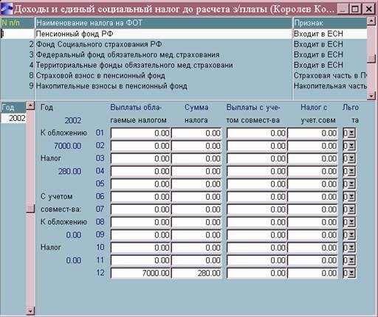

Ввод постоянных доплат, удержаний через лицевой счет

Постоянные доплаты и удержания на работников можно вносить через
Смежные данные в лицевых счетах, либо групповым заполнением. При работе с небольшим количеством работников или при заполнении одного лицевого счета удобнее пользоваться Смежными данными.
Введите Королеву доплату за классность через лицевой счет

Путь от главного меню
Заработная плата Þ Расчет зарплаты Þ Ведение БД Þ
Лицевой счет ÞКоролев Þ [Alt+C] Смежные данные Þ[Постоянные доплаты] ÞF7 вид оплаты 30

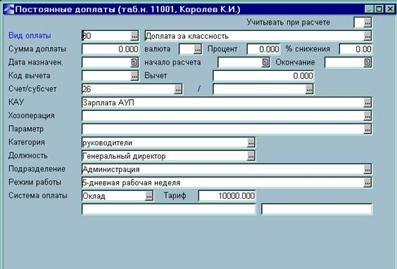

Введите Королеву удержание за телефон

Путь от главного меню
Заработная плата Þ Расчет зарплаты Þ Ведение БД Þ
Лицевой счет ÞКоролев Þ [Alt+C] Смежные данные Þ[Постоянные удержания] ÞF7 вид удержания 170

Сумма удержания | Начало удержания | Окончание
300 | 01/01/2003 | 31/01/2003

Расчет заработной платы без расчетов в межпериод

Формирование табеля учета рабочего времени

Табель учета рабочего времени формируется автоматически, при создании лицевого счета (при условии, что созданы графики работ (п.3.10) и этот график указан в лицевом счете).
Проконтролируйте установку параметров для формирования табеля учета рабочего времени.

Путь от главного меню
Заработная плата Þ Расчет зарплатыÞ Настройка Þ Настройка пользователей Þ [Настройка расчетов] Þ
(Закладка) Рабочий табель

Режим автоматического переформирования табеля предназначен для переформирования табеля при назначении отпусков и больничных. Если на предприятии много отклонений от графиков работы, то этот режим следует отключить. Тогда табель автоматически будет формироваться при переходе на следующий отчетный период. В этом случае для переформирования табеля используется функция формирования табеля или переформирования (при его просмотре).

Путь от главного меню
Заработная плата Þ Расчет зарплатыÞ Табель учета рабочего времени Þ Формирование табеля

Заполните параметры формирования табеля и нажмите экранную кнопку [Ввод].

Год | (Текущий)
Месяц | (Текущий)
Фильтр по  Подразделениям Работникам | (установить необходимый)
**Заполнение данных из текстового файла

**Данные в табель можно внести из текстового файла. Для этого необходимо:
· Предварительно произвести распечатку пустого табеля.

Путь от главного меню
Заработная плата Þ Расчет зарплатыÞ Табель учета рабочего времени Þ
Распечатка табеля Þ Дополнительный параметр Печать пустого табеля

· Записать этот табель в файл.
· Отредактировать этот файл в соответствии с реально отработанным временем.
· При формировании табеля установить параметр Заполнение данных из текстового файла, формат файла Стандартный отчет и указать имя файла из которого произойдет загрузка табеля учета рабочего времени.

При необходимости просмотрите и отредактируйте созданные табели.

Путь от главного меню
Заработная плата Þ Расчет зарплатыÞ Табель учета рабочего времени Þ Просмотр табеля

Переформирование и просмотр табеля можно производить через лицевой счет работника

Путь от главного меню
Заработная плата Þ Расчет зарплаты Þ Ведение БД Þ Лицевой счет Þ (Фамилия работника)Þ [Alt+C] Смежные данные Þ [Табель учета раб. времени] Þ (Контекстное меню)Переформировать
Предварительная разноска начислений

После проведения данной функции работнику автоматически заносится информация по всем видам оплат для него, в том числе и тем, которые были рассчитаны в межпериод

Путь от главного меню
Заработная плата Þ Расчет зарплатыÞ Расчет зарплаты Þ Предварительная разноска

Установите параметры разноски и нажмите экранную кнопку
[Ввод].

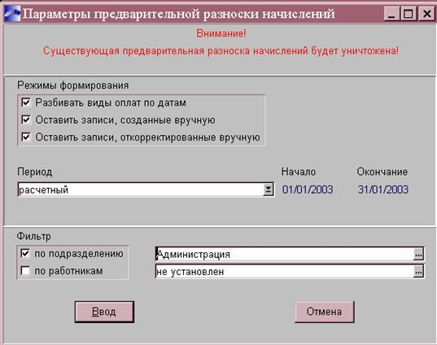

Путь от главного меню
Заработная плата Þ Расчет зарплатыÞ Расчет зарплаты Þ Предварительный просмотр
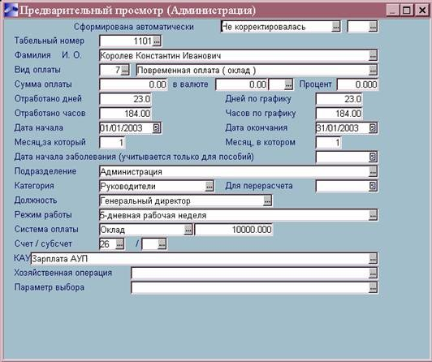

Окно Предварительного просмотра начислений.
Сумма оплаты при предварительной разноске не формируется !
Предварительную разноску начислений и их просмотр можно производить из лицевого счета работника.

Путь от главного меню
Заработная плата Þ Расчет зарплаты Þ Ведение БД Þ Лицевой счет Þ (Фамилия работника)Þ [Alt+C] Смежные данные
Þ[Предвар.разноска] или [ Предварит.просмотр]

Расчет заработной платы без налогов на ФОТ

Произведите расчет заработной платы без расчета налогов на ФОТ

Путь от главного меню
Заработная плата Þ Расчет зарплатыÞ Расчет зарплаты Þ Расчет зарплаты

Настройте параметры расчета заработной платы

Закладка Предварительная разноска
Разбивать виды оплат по датам | √
Оставить записи  созданные вручную | (параметр устанавливается, если после предварительной разноски, вносились дополнительные записи в режиме просмотра)
Оставить записи  откорректированные вручную | (параметр устанавливается, если после предварительной  разноски, корректировались  записи в режиме  просмотра)
Период | расчетный
Предварительная разноска | √ Параметр устанавливается, если не был проведен п.6.2
Расчетные листки | √
Фильтр по  Подразделениям | (установить необходимый)
работникам
Закладка Расчет
Расчет начислений и удержаний | √
Расчет налогов на ФОТ
Выбор расчета  Без учета видов работы | 
Предварительная разноска
Расчетные листки | √
Фильтр по Подразделениям работникам | (установить необходимый)
Закладка Расчетные листки
Форма отчета  Полная форма | √
Предварительная разноска | √
Расчетные листки | √
Фильтр по Подразделениям работникам | (установить необходимый)
Экранная кнопка [Настройка печати]
(Установите параметры печати расчетных листков)

После установки параметров нажмите экранную кнопку [ Ввод], после расчета на экране появится расчетный листок Королева.

Результаты расчета можно также просмотреть

Путь от главного меню
Заработная плата Þ Расчет зарплатыÞ Расчет зарплаты Þ Результаты расчета или Расчетные листки

Расчет заработной платы можно производить из лицевого счета работника
Путь от главного меню
Заработная плата Þ Расчет зарплаты Þ Ведение БД Þ Лицевой счет Þ (Фамилия работника)Þ [Alt+C] Смежные данные Þ [Расчет заработн.платы]

В лицевом счете можно также просмотреть результаты расчета

Путь от главного меню
Заработная плата Þ Расчет зарплаты Þ Ведение БД Þ Лицевой счет Þ (Фамилия работника)Þ [Alt+C] Смежные данные ÞРезультаты расчета или Расчетный лист

Выбор шкалы расчета ЕСН

Произведите выбор шкалы расчета единого соцналога. Выбор шкалы производится по данным прошлого месяца с учетом расчетного.
Произведем выбор шкалы на основании данных одного работника.

Путь от главного меню
Заработная плата =>Расчет зарплаты => НАСТРОЙКА => Характеристики предприятия => [Режимы расчетов] =>Закладка
«Налоги на ФОТ» => [Выбор шкалы расчета единого соц. Налога]

Наименование параметра | Значение параметра
ДЛЯ РАСЧЕТА НАЛОГА В | ММ месяце ГГГГ года
Налоговая база для | 1
Учитывать налоговую базу за расчетный месяц | √
Учитывать, работников , имеющих нулевую налоговую
базу за расчетный период
Среднесписочная численность | 0
Не учитывать выплату в пользу | 0
Фильтр по работникам | √ Королев

Нажмите экранную кнопку [Ввод].
После выполнения функции определения шкалы расчета ЕСН на экране выдается сообщение, в котором указано, будет ли ваше предприятие производить расчет ЕСН в этом месяце по первой строке Шкалы ставок (в случае, когда фактическая величина налоговой базы становится меньше пороговой величины) или же расчет будет происходить по всей регрессивной шкале.
Закройте окно выбора шкалы расчета.
Автоматически появится признак расчета
Расчет единого соцналога идет с применением всей регрессивной шкалы 1

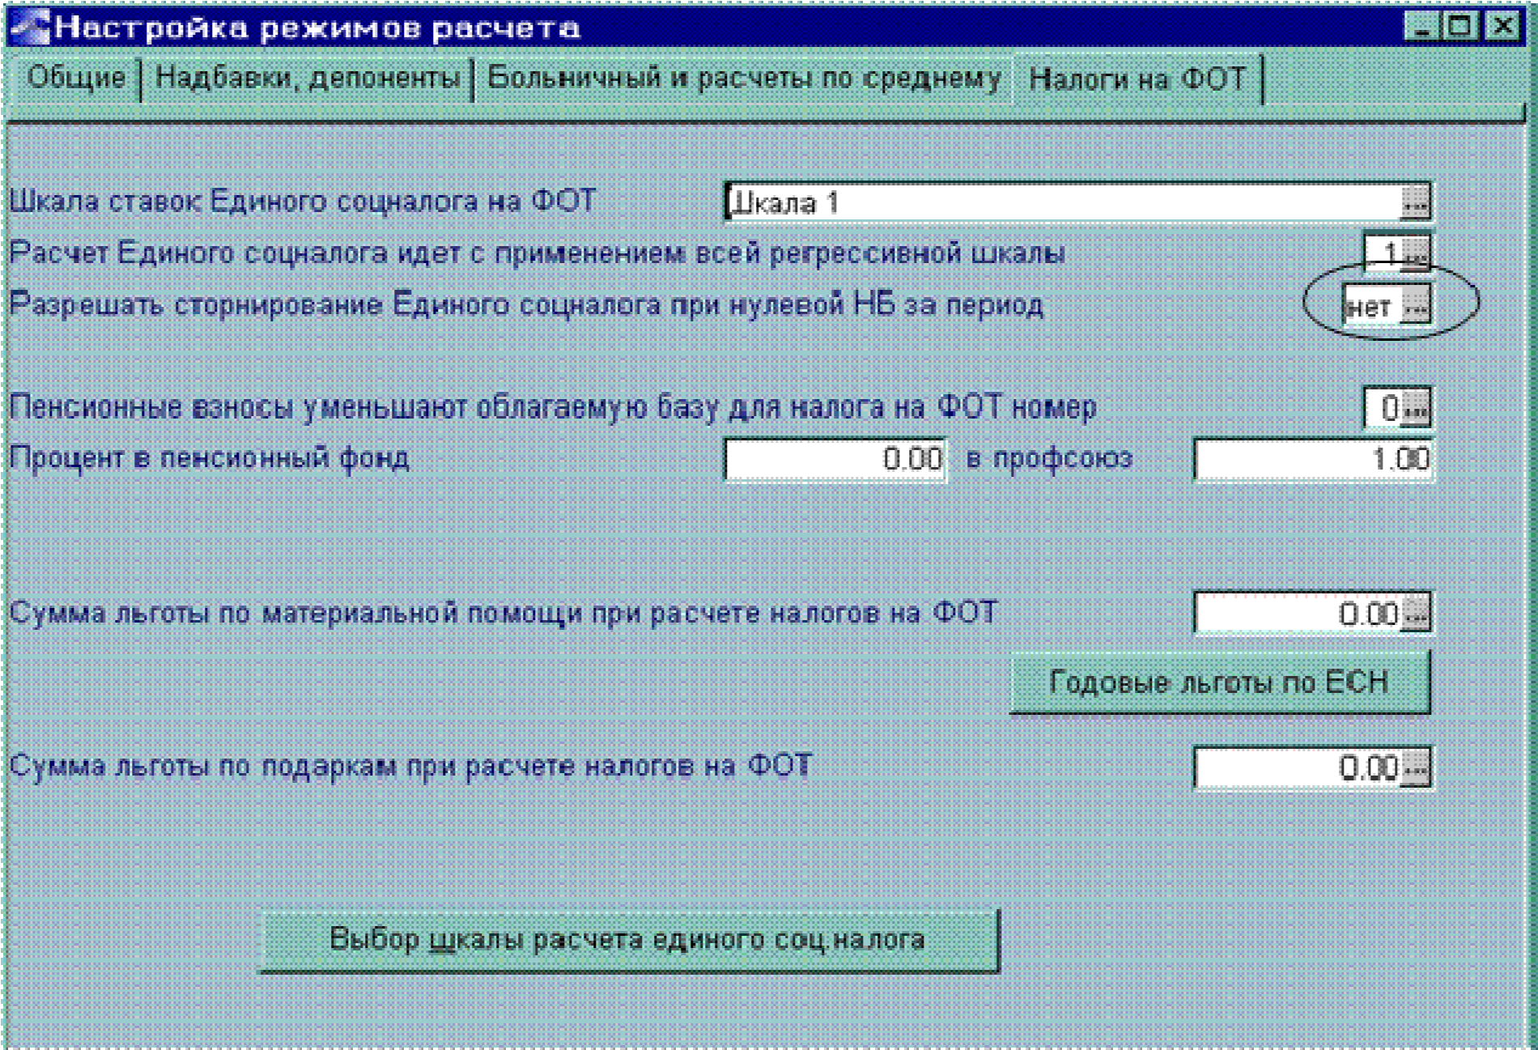
Расчет заработной платы с расчетом налогов на ФОТ

Произведите расчет заработной платы с налогами на ФОТ

Путь от главного меню
Заработная плата Þ Расчет зарплатыÞ Расчет зарплаты Þ Расчет зарплаты

Настройте параметры расчета заработной платы

Закладка Предварительная разноска
Разбивать виды оплат по датам | √
Оставить записи созданные вручную | (параметр устанавливается, если после предварительной

 |  | разноски ,вносились дополнительные записи в режиме просмотра)
Оставить записи откорректированные вручную |  | (параметр устанавливается, если после предварительной  разноски корректировались  записи в режиме  просмотра)
Период |  | расчетный
Предварительная разноска |  | √ Параметр устанавливается, если не был проведен п.6.2
Расчетные листки |  | √
Фильтр по Подразделениям работникам |  | (установить необходимый)
Закладка Расчет
Расчет начислений и удержаний | √
Расчет налогов на ФОТ | 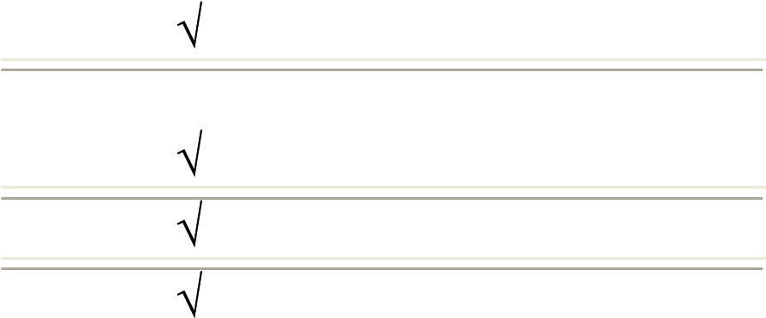
Выбор расчета
Без учета видов работы
Предварительная разноска
Расчетные листки
Фильтр по Подразделениям работникам | (установить необходимый)
Закладка Расчетные листки
Форма отчета  Полная форма | √
Предварительная разноска | 
Расчетные листки
Фильтр по Подразделениям работникам | (установить необходимый)
Экранная кнопка [Настройка печати]
(Установите параметры печати расчетных листков)

Просмотрите рассчитанные автоматически налоги на ФОТ

Путь от главного меню
Заработная плата =>Расчет зарплаты =>Ведение БД=> Лицевой счет=>Королев=> [<Alt+С> Смежные данные] =>[Размер соц. налогов после расчета]

Просмотрите рассчитанные автоматически при расчете заработной платы налоги на доходы физического лица

Путь от главного меню
Заработная плата =>Расчет зарплаты =>Ведение БД=> Лицевой счет=>Королев=> [<Alt+С> Смежные данные] =>Размер годового дохода [После расчета] =>[Подоходный налог]

Формирование бухгалтерских проводок

Произведите формирование проводок по начислению зарплаты и начислению налогов на ФОТ.

Путь от главного меню
Заработная плата Þ Расчет зарплаты Þ Формирование проводокÞБухгалтерские справки

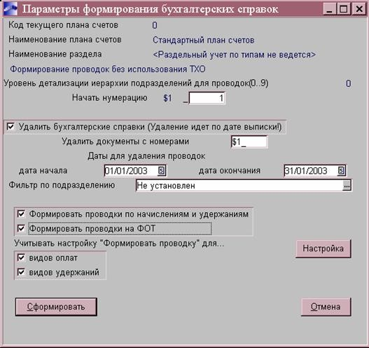

По окончании процесса в текстовом файле будет выдан перечень созданных документов.
Функцию формирование бухгалтерских проводок можно выполнять многократно до перехода к новому отчетному периоду. При повторном формировании проводок необходимо установить параметр на удаление предыдущих.
Проконтролировать сформированные проводки можно в модуле ФРО

Путь от главного меню
ФРО Þ Документы ÞБухгалтерская справка
Формирование платежных поручений

Сформируйте платежные поручения на перечисление налогов на ФОТ

Путь от главного меню
Зарплата Þ Расчет проводокÞПлатежные поручения | зарплаты | Þ | Формирование

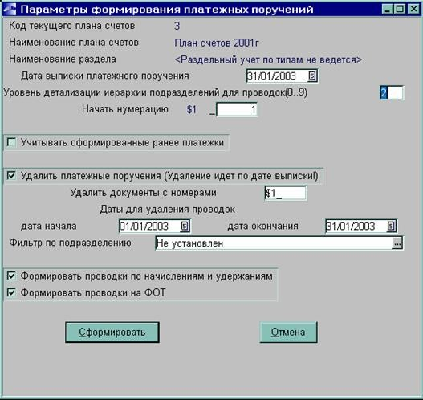
Проконтролировать и отредактировать платежные поручения можно в модуле ФРО.

Путь от главного меню
ФРО Þ Документы ÞПлатежное поручение

Отчеты после расчета заработной платы

Платежные ведомости

Сформируйте платежную ведомость на выдачу зарплаты Королеву

Путь от главного меню
Заработная плата =>Отчеты Платежная ведомость => | =>Платежные | ведомости | =>

В открывшемся окне «Платежные ведомости на выдачу зарплаты задайте параметры, необходимые для корректного формирования платежной ведомости

Наименование параметра | Значение параметра
Дата формирования ведомости | 05/ММ+1-/ГГГГ
Номер ведомости | 1
По списку работников | Королев

Нажмите экранную кнопку [Сформировать]

В перечне платежных ведомостей появится ведомость №1.
Нажмите Enter, укажите параметры печати ведомости и просмотрите ведомость.
Ведомость автоматически передается в модуль «Касса», где ее можно обработать.

Ведомости общего назначения

- Сформируйте общую ведомость распределения.

Путь от главного меню
Заработная плата =>Отчеты =>Ведомости общего назначения => Общая ведомость распределения

Задайте параметры для корректного формирования ведомости

Наименование параметра | Значение параметра
Начало периода  Год  Месяц | (период  з.п) | расчета
Окончание периода  Год  Месяц | (период  з.п) | расчета
ГЛУБИНА ИЕРАРХИИ
Показывать отработанное время | √
Показывать налоги на ФОТ | √
Фильтр по подразделениям | Администрация
Нажмите экранную кнопку [Сформировать] Выберите вид отчета. Просмотрите ведомость.

- Сформируйте Контрольный журнал по оплате труда.

Путь от главного меню
Заработная плата =>Отчеты =>Ведомости общего назначения => Контрольный журнал по оплате труда

Задайте параметры для корректного формирования журнала.

Наименование параметра | Значение параметра
Контрольный журнал по оплате труда | ●
Фильтр по подразделениям | Администрация
Включать отработанные дни и часы для начислений | √
Включать в отчет
начисления | √
удержания | √
налоги на ФОТ | √
неначисляемые суммы | √
Подбивка итогов по счетам | Дебетовая проводок | часть

Нажмите экранную кнопку [Сформировать]
Просмотрите различные виды Контрольного журнала по оплате труда.

- Сформируйте отчет по заработной плате.

Путь от главного меню
Заработная плата =>Отчеты =>Ведомости общего назначения => Отчет о заработной плате

Задайте параметры

Наименование параметра | Значение параметра
УРОВЕНЬ ВЛОЖЕННОСТИ | 1
Фильтр по
подразделению | Администрация
по работникам | Королев

Нажмите экранную кнопку [Сформировать] Просмотрите «Отчет о заработной плате».

- Сформируйте Контрольную аналитическую ведомость и Итоговую аналитическую ведомость по оплате труда.

Путь от главного меню
Заработная плата => Отчеты => Ведомости общего назначения => Расчеты по оплате труда

Для корректного формирования ведомостей задайте параметры и укажите вид формируемой ведомости.

Наименование параметра |  | Значение параметра
ФИЛЬТР  ПОДРАЗДЕЛЕНИЮ | ПО | Администрация
Показывать налоги на ФОТ |  | √

Нажмите экранную кнопку [Сформировать]

Отчет в ГНИ

Получите Справку о доходах физического лица.

Путь от главного меню
Заработная плата => Отчеты => Бухгалтерские справки => Справки в налоговую инспекцию => Справки в налоговую инспекцию

Для корректного формирования справки задайте следующие параметры

Наименование параметра | Значение параметра
Год отчета | Текущий
Начальный месяц | Текущий
Конечный месяц | Текущий
Вид отчета | (Соотв. законодат.)
Режим формирования | Предварительный просмотр
Фильтр по
подразделению | Администрация
по работникам | Королев

Нажмите экранную кнопку [Сформировать]
Выберите отчет «Справка в налоговую инспекцию в формате RTF» и снова нажмите экранную кнопку [Сформировать].

Литература

Основная:

- Ивасенко А. Г. Информационные технологии в экономике и управлении. - М:КноРус, 2005
- Михеев Е. В. Информационные технологии в профессиональной деятельности. М.:Академия, 2006.
- Хотинский Г. И. Информационные технологии управления. – М.: Дело и Сервис, 2003.
- Шафрин Ю. А. Информационные технологии: в 2-х.– М.: Лаборатория Базовых знаний.– 2000.

Дополнительная:

1. Информационные технологии управления: Учебное пособие / под ред. Проф. Г. А. Титоренко. – М.: ЮНИТИ, 2002.
2.Романов А. Н., Одинцов Б. Е. Информационные системы в экономике.: Учебное пособие. – М.: Вузовский учебник, 2006.
3. Практикум по экономической информатике: Учебное пособие / под ред. Проф. Е. Л. Шуремова. – М.: перспектива, 2000.

Лекция 25
Методика постановки экономической задачи и ее реализация на ПК.

В данной лекции будут затронуты вопросы, касающиеся:

Теоретические и организационные принципы создания информационных систем. Стадии, этапы создания, внедрения и эксплуатации информационных систем. Методика постановки экономической задачи. Методы ведения проектировочных работ. Документирование проектировочных работ. Реализация постановки экономической задачи средствами MS Excel.

Отчеты в пенсионный фонд

Получите индивидуальную карточку для Пенсионного фонда

Путь от главного меню
Заработная плата =>Отчеты =>Пенсионный фонд Индивидуальные сведения =>Закладка «Основные параметры» | =>

Задайте следующие параметры

Наименование параметра | Значение параметра
ЗА ПЕРИОД | ДРУГОЙ
Начальный месяц | ММ-1
Конечный месяц | ММ
Регистрационный номер  предприятия | 111-56-22
Фильтр по подразделению | Администрация
Фильтр по работникам | Королев
Вид отчета | Индивидуальные сведения
Формировать используя данные | √ О начисленной заработной плате

Нажмите экранную кнопку [Параметры печати].
Просмотрите параметры, которые можно изменять при активизации закладок «Общие сведения» и «Параметры для сведений на бумаге».
По ESC вернитесь в Основные параметры Индивидуальных сведений.
Активизируйте Закладку «Дополнительные параметры».
Просмотрите эти параметры. Установите:

Номер перечисления | 2

Нажмите экранную кнопку [Сформировать]

Сначала просмотрите отчет «Индивидуальная карточка», а затем отчет « С итоговыми суммами по страховым взносам».

Отчеты по налогам на ФОТ

- Сформируйте Индивидуальную карточку по налогам на ФОТ.

Путь от главного меню
Заработная плата =>Отчеты => Отчеты на налогам на ФОТ =>Индивидуальная карточка учета выплат и сумм единого социального налога

Заполните параметры

Наименование параметра | Значение параметра
Формировать за год | текущий
Фильтр по
подразделению | Администрация
по работникам | Королев

Нажмите экранную кнопку [Ввод]. Просмотрите карточку.

- Сформируйте расчет по авансовым платежам по ЕСН.

Путь от главного меню
Заработная плата =>Отчеты => Отчеты по налогам на ФОТ =>Расчет по авансовым платежам по взносам на обязат. пенсионное страхование

Наименование параметра | Значение параметра
Формировать за год | текущий
За месяц | ММ

Нажмите экранную кнопку [Сформировать] Просмотрите расчет.

Практическое задание:

Откройте лицевой счет Анохиной Н.А.

Анохина Нина Андреевна
Табельный номер | 21101
Подразделение | Столярный цех. ИТР
Счет/Субсчет КАУ | 26. Зарплата ИТР
Режим работы | 6- дневная рабочая неделя
Система оплаты | Оклад
Оклад | 6000
Вид работы | Основное место работы
Физическое лицо | +
Категория | ИТР
Должность | Инженер
Налоговый вычет | 1
На иждивенцев | 2
Аванс | +
Профвзносы | +
Основная опл. | +

Самостоятельно введите лицевые счета следующим сотрудникам предприятия.
У всех сотрудников укажите
- Дату приема на работу 01/01/1995.

Орлова Ольга Юрьевна
Табельный номер | 12001
Подразделение | Бухгалтерия
Счет/Субсчет КАУ | 26 Зарплата АУП
Режим работы | 5-ти дневная рабочая  неделя
Система оплаты | Оклад
Оклад | 8000
Вид работы | Основное место работы
Физическое лицо | +
Категория | АУП
Должность | Главный бухгалтер
Налоговый вычет | 1
На иждивенцев | 2
Аванс | +
Профвзносы | +
Основная опл. | +
Дата приема на работу  ([Стажи, надбавки]) | 01/01/1995

Киров Кирилл Петрович
Табельный номер | 12002
Подразделение | Бухгалтерия
Счет/Субсчет КАУ | 26 Зарплата АУП
Режим работы | 5-ти дневная рабочая  неделя
Система оплаты | Оклад
Оклад | 4000
Вид работы | Основное место работы
Физическое лицо | +
Категория | АУП
Должность | Бухгалтер
Налоговый вычет | 1
На иждивенцев | 0
Аванс | +
Профвзносы | +
Основная опл. | +
Дата приема на работу  ([Стажи, надбавки]) | 01/01/1995

Сидорова Анна Владимировна
Табельный номер | 13001
Подразделение | Коммерческий отдел
Счет/Субсчет /КАУ | 44. Зарплата ИТР
Режим работы | 5-ти дневная рабочая  неделя
Система оплаты | Оклад
Оклад /тариф | 9500
Вид работы | Основное место работы
Физическое лицо | +
Категория | ИТР
Должность | Менеджер
Налоговый вычет | 1
На иждивенцев | 0
Аванс | +
Профвзносы | +
Основная опл. | +
Дата приема на работу  ([Стажи, надбавки]) | 01/01/1995

Молодцов Дмитрий Иванович
Табельный номер | 21201
Подразделение | Столярный цех. Участок столярный
Счет/Субсчет /КАУ | 20.зарплата вспом. рабочих
Режим работы | 6-ти дневная рабочая неделя
Система оплаты | Сдельная
Тариф | 0
Вид работы | Основное место работы
Физическое лицо | +
Категория | Рабочие
Должность | Столяр
Налоговый вычет | 1
На иждивенцев | 2
Аванс | +
Профвзносы | +
Основная опл. | +
Дата приема на работу  ([Стажи, надбавки]) | 01/01/1995

Сергеев Владимир Андрееви | ч
Табельный номер | 23001
Подразделение | Отделочный цех
Счет/Субсчет /КАУ | 26. Зарплата ИТР
Режим работы | Посменная с ночными  часами
Система оплаты | Повременная
Тариф | Сетка 2 разряд4
Вид работы | Основное место работы
Физическое лицо | +
Категория | ИТР
Должность | Мастер
Налоговый вычет | 1
На иждивенцев | 1
Аванс | +
Профвзносы | +
Основная опл. | +
Дата приема на работу  ([Стажи, надбавки]) | 01/01/1995

Шевцов Геннадий Викторович
Табельный номер | 23002
Подразделение | Отделочный цех
Счет/Субсчет /КАУ | 20.зарплата доп.рабочих
Режим работы | Посменная с ночными  часами
Система оплаты | Повременная
Тариф | Сетка 1 разряд 2
Вид работы | Основное место работы
Физическое лицо | +
Категория | Рабочие
Должность | Плиточник
Налоговый вычет | 0
Альтернативный | 3000
На иждивенцев | 0
Аванс | +
Профвзносы | +
Основная опл. | +
Дата приема на работу  ([Стажи, надбавки]) | 01/01/1995

Крылова Елена Петровна
Табельный номер | 22001
Подразделение | Ремонтный цех
Счет/Субсчет /КАУ | 25. Зарплата вспомогательных рабочих
Режим работы | 6-ти дневная рабочая неделя
Система оплаты | Сдельная
Тариф | 0
Вид работы | Основное место работы
Физическое лицо | +
Категория | Рабочие
Должность | Штукатур
Налоговый вычет | 1
На иждивенцев | 1
Аванс | +
Профвзносы | +
Основная опл. | +
Дата приема на работу  ([Стажи, надбавки]) | 01/01/1995

Рассчитайте заработную плату и сформируйте отчеты согласно п. 5. настоящего пособия.
Обработка табеля учета рабочего времени
Ввод отклонений в табель учета рабочего времени (групповая обработка)

В виде отклонений в табель вносятся: административный отпуск, гособязанности, прогулы и т.д.
Введите Анохиной прогул с 04/ММ/ГГГГ по 06/ММ/ГГГГ

Путь от главного меню
Заработная плата =>Расчет зарплаты =>Табель учета рабочего времени =>Обработка отклонений

Установите режим обработки отклонений - формирование.
В поле «Отклонение» нажмите F3 и создайте Справочник отклонений:

Код | Наименование
Б | Больничный лист
Г | Гособязанности
О | Отпуск
П | Прогул
У | Учебный отпуск

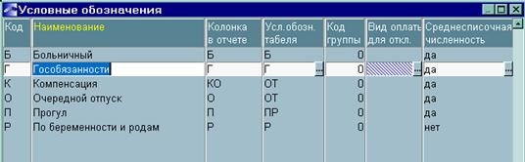

Все условные обозначения, введенные в данный классификатор, будут распечатываться (Ctrl+P) в "Табелях учета рабочего времени".

Введите прогулы Анохиной

Наименование параметра | Значение параметра
Режим | формирование
Отклонение | П (по F3)
Дата начала | 04/ММ/ГГГГ
Дата окончания | 06/ММ/ГГГГ
Переформировывать табели | √
Фильтр по | √ (по F3 вставим
работникам | Анохину)
Далее нажмите кнопку [Ввод].
Появится сообщение о введенных отклонениях, и они будут автоматически перенесены в табель. При необходимости, изменив Режим, можно откорректировать или удалить отклонение. Просмотрите табель Анохиной

Путь от главного меню
Заработная плата =>Расчет зарплаты =>Табель учета рабочего времени =>Просмотр табеля=>Закладка «Отклонения»

Ввод отклонений в табель учета рабочего времени (лицевой счет)

Введите отклонения (прогулы) Шевцову Г. В.

Путь от главного меню
Заработная плата =>Расчет зарплаты =>Ведение БД=> Лицевой счет=>Шевцов [<Alt+С> Смежные данные] =>[Табель учета рабочего времени] => F4 => Закладка «Отклонения»

Наименование параметра | Значение параметра
Код | П
Начало | 10
Окончание | 14

Рассчитайте заработную плату Анохиной и Шевцову согласно п.5 настоящего пособия и проконтролируйте количество дней, за которые начислена заработная плата.

Путь от главного меню
Заработная плата =>Расчет зарплаты => Расчет зарплаты

Настройте параметры, необходимые для расчета заработной платы группе работников.

Наименование параметра | Значение параметра
Расчет начислений и удержаний | √
Расчет налогов на ФОТ | √
Без учета видов работы | •
Выполнять предварит. разноску | √
Разбивать виды оплат по датам | •
Оставить ручной ввод | √
Оставить ручную корректировку | √
Фильтр по работникам | √(по F3 Шевцова) | выбрать | Анохину | и
Показывать расчетные листки |  | 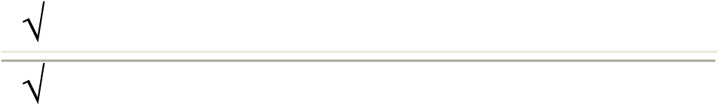
Полная форма

Нажмите экранную кнопку [Ввод].

Ввод льгот на иждивенцев

Ввод информации об иждивенцах

Ввод льгот на иждивенцев можно произвести из модуля Управление персоналом.
Для этого необходимо произвести заполнение Классификатора льгот на иждивенцев:

Путь от главного меню
Заработная плата =>Расчет Классификатор льгот на иждивенцев | зарплаты | =>НАСТРОЙКА=>

Вид | Кол-во ижд | Кол-во  ММОТ  или сумма | Кол-во лет | Срок
ИЖДИВЕНЦЕВ  (ПО F3) | 1 | 1 | 18 | До конца года
Учится (по F3) | 1 | 1 | 24 | ДО КОНЦА  ГОДА
Инвалид | 1 | 2 | 90 | ДО КОНЦА  ГОДА

Внесите информацию об иждивенцах Сидоровой Анны Владимировны:

Путь от главного меню
Управление персоналом =>База данных  сотрудников=>Сидорова А.В. => Alt-4 Родственники | =>Картотека

Степень родства | Дата  Рождения | Фамилия,  Имя, Отчество | Иждивенец | Инвалид | Студент или учащийся дневного отделения.
ДОЧЬ | 28/01/1985 | Сидорова  Ирина  Сергеевна | √ |  | √
Сын | 15/12/1991 | Сидоров  Михаил  Сергеевич | √ | √

Проставьте дату окончания льгот.
Войдите в режим просмотра Рабочей корзины и просмотрите появившуюся запись. Рабочую корзину можно просмотреть в модуле Управление персоналом и в модуле Заработная плата.

Путь от главного меню
Управление персоналом =>База данных =>Рабочая корзина
или

Путь от главного меню
Заработная плата =>Расчет зарплаты =>Ведение БД=>Импорт из других модулей =>Рабочая корзина

Для того, чтобы информация об иждивенцах попала в Лицевой счет сотрудника, пометьте запись в корзине («Изменить л/с сотрудника») клавишей Insert и нажмите Ctrl+Enter. Появится сообщение об изменении в Лицевом счете Сидоровой количества иждивенцев. На вопрос об удалении из рабочей корзины обработанных сообщений, отвечайте ДА.
Просмотрите Лицевой счет Сидоровой и убедитесь , что в нем появились записи о количестве льгот на иждивенцев:

Путь от главного меню
Заработная плата =>Расчет зарплаты =>Ведение БД=>Лицевой счет =>Сидорова => поле на иждивенцев

Проверка и корректировка льгот на иждивенцев

Для получения справки о работниках, у которых количество льгот на иждивенцев в лицевом счете не совпадает с количеством льгот, указанных в информации о родственниках и корректировки этих расхождений проведите следующие операции:
· Проверьте соответствие льгот, указанных в Лицевых счетах сотрудников (поля « на иждивенцев» и «на инвалидов») и в кадровой информации об их родственниках.

Путь от главного меню
Заработная плата Þ Расчет зарплаты Þ Сервисные функции Þ Проверка льгот на иждивенцев

Установите параметры проверки

Режим работы | Проверка
Фильтр | (по работникам)

Нажмите экранную кнопку [Сформировать ]. В результате сформируется отчет по рассогласованиям, в котором будет указана разница по льготам в лицевом счете и записях об иждивенцах.
· Откорректируйте льготы в лицевом счете сотрудников в соответствии с записями об иждивенцах

Путь от главного меню
Заработная плата Þ Расчет зарплаты Þ Сервисные функции Þ Проверка льгот на иждивенцев
Установите параметры

Режим работы | Корректировка
Фильтр | ( по сотрудникам)

Нажмите экранную кнопку [Сформировать]. В результате произойдет корректировка данных в лицевом счете сотрудников.

Ввод постоянных доплат, удержаний для групп работников

Постоянные доплаты группе работников вводятся следующим образом:

Путь от главного меню
Заработная плата =>Расчет зарплаты =>Ведение БД =>Постоянные доплаты

Доплаты можно вносить, добавляя по F7 новые записи, но удобнее выйти на режим формирования доплат, нажав Alt+B.

Наименование параметра | Значение параметра
по виду оплаты | √ Доплата за классность
Укажите режим работы | Формирование доплаты
Учет при расчете | +
Сумма | 0
Процент | 0
Дата начала | 01/ММ/2003
Дата окончания
Контроль формирования  доплаты | √
Счет, субсчет, КАУ. | Из лицевого счета
Подразделение | не установлено
по группе работников | не установлен
по работникам | √  Молодцов Д.И. Шевцов Г.В. (  вызвать список, пометить Ins)

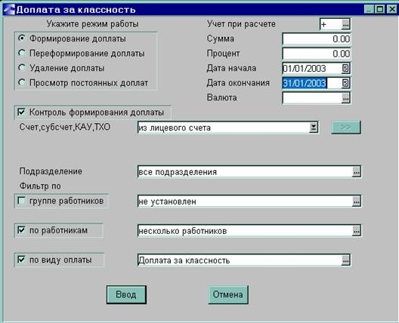

В классификаторе видов оплат указан процент доплаты за классность 10%
Укажите процент доплаты для Молодцова и Шевцова – 20%
При установленном параметре «Контроль формирования доплаты» будет осуществляться проверка на наличие у работника аналогичной доплаты.
Установите фильтр по работникам, в открывшемся списке пометьте клавишей Insert сотрудников, которым необходимо внести доплату. Нажмите Enter два раза. В поле фильтр по работникам появится запись – По нескольким работникам.
Для формирования доплаты с указанными параметрами нажмите экранную кнопку [Ввод].
Для просмотра сформированной доплаты установите режим – Просмотр постоянных доплат и нажмите экранную кнопку [Ввод].
Карточку доплаты можно просмотреть и откорректировать, (например, изменить процент оплаты Молодцову 15%) нажав Enter.
Введите постоянные доплаты работникам:

Код Оплаты  (установить в фильтре по виду оплаты) |  | Фамилии  (установить в фильтре по  работникам) | Дата начала | Дата окончания
34 Доплата процентах оклада | в от | Всем сотрудникам кроме Шевцова Г.В.  Молодцова Д.И.  Крыловой Е.П. | 01/ММ/ГГГГ
35 Доплата процентах зарплаты классности | в от и | Шевцов Г.В. | 01/ММ/ГГГГ

Для просмотра сформированных доплат установите режим – Просмотр постоянных доплат и нажмите экранную кнопку [Ввод].

Произведите расчет зарплаты всем сотрудникам ( п.5. настоящего пособия) и убедитесь в начислении указанных видов доплат.

Путь от главного меню
Заработная плата =>Расчет зарплаты => Расчет зарплаты => Расчет зарплаты =>

Название параметра | Значение параметра
Расчет начислений и удержаний | √
Расчет налогов на ФОТ | √
Без учета видов работы | •
Выполнять предварительную разноску | √
Не разбивать виды оплат по датам | √
Оставить ручной ввод | √
Оставить ручную корректировку | √
Фильтр по работникам | √ ( пометить всех)
Показывать расчетные листки | √
Полная форма | √

Произведите расчет зарплаты, нажав экранную кнопку [Ввод].
При расчете зарплаты будет сообщение, что по табельному номеру 23001(Сергееву) не может быть начислена доплата 34 (Доплата в процентах от оклада), т.к. у сотрудника повременная оплата труда.

Удалите Сергееву доплату 34

Путь от главного меню
Заработная плата =>Расчет зарплаты =>Ведение БД =>Постоянные доплаты=> Alt + B

Наименование параметра | Значение параметра
Укажите режим работы | Удаление доплаты
Подразделение | не установлено
по группе работников | не установлен
по работникам | √ Сергеев В.А.( пометить Ins)
по виду оплаты | √ Доплата в процентах от оклада

При расчете зарплаты сотрудникам, работающем по сдельной оплате труда доплаты не могут быть начислены, т.к. нет суммы основного вида оплаты. Таким сотрудникам сумму основного вида оплаты можно проставить вручную в режиме «Предварительный просмотр» (если на них нет оформленных нарядов).

Путь от главного меню
Заработная плата =>Расчет Предварительный просмотр | зарплаты | => | Расчет | зарплаты | =>

Откройте экранную форму предварительного просмотра доплаты (вид оплаты 1) для сотрудника, и в поле «Сумма оплаты» введите указанные суммы.

ФИО | Сумма оплаты
Молодцов Д.И. | 3 000
Крылова Е.П. | 2 500

Обратите внимание! До ручного ввода суммы поле «Сформирована автоматически», имело значение «Не корректировалось». После ввода суммы это поле стало иметь значение «Корректировалось вручную».
(В режиме «Предварительный просмотр» запись может быть добавлена по F7. Тогда в экранной форме вместо поля «Сформирована автоматически» появится поле «Сформирована вручную», которое также может иметь два значения: « Не корректировалось» и « Корректировалось вручную»).

Произведите перерасчет зарплаты Молодцову и Крыловой.
.
Путь от главного меню
Заработная плата =>Расчет зарплаты => Расчет зарплаты => Расчет зарплаты

Установите пометки в полях:
«Выполнять предварительную разноску»,
«Оставить ручной ввод»,
«Оставить ручную корректировку».

Практическое задание:
· Рассчитайте заработную плату сотруднику Сергееву и проконтролируйте начисление доплаты за работу в ночное время. Предварительно, (при необходимости ),откорректируйте через табель учета рабочего времени количество часов, отработанных ночью (настройка вида оплаты см. п. 3.2.4. настоящего пособия).
· Введите всем сотрудникам предприятия доплату с кодом 63 «Доплата за питание» из расчета 10 руб. за каждый фактически отработанный день, начиная с текущего месяца. Дату окончания не проставляйте. Укажите счет (91/02), с которого будет оплачиваться данная доплата.
· Введите всем сотрудникам предприятия доплату с кодом 64 « Доплата за проезд» из расчета 200 руб. в месяц, исходя из фактически отработанного количества дней, начиная с текущего месяца. Дату окончания не проставляйте. Укажите счет (91/02), с которого будет оплачиваться данная доплата.

Учет доходов по совместительству

Учет доходов по совместительству можно производить двумя способами:
· Создать доплату За совместительство. Внести эту доплату в постоянные доплаты работнику или внести сумму доплаты после Предварительной разноски.
· Открыть на сотрудника, работающего на предприятии в разных подразделениях по совместительству лицевые счета.

Настройте параметры для автоматического расчета доходов по совместительству.

Путь от главного меню
Заработная плата =>Расчет зарплаты => НАСТРОЙКА => Настройка пользователей => Настройка расчетов

Автоматический запрос об учете доходов по совместительству | √

Откройте Лицевой счет на Орлову О.Ю. в подразделение, где она работает совместителем

Путь от главного меню
Заработная плата =>Расчет зарплаты =>Ведение БД =>Лицевой счет

Орлова Ольга Юрьевна (Выбрать по F3)
Табельный номер | 12003
Подразделение | Бухгалтерия
Счет/Субсчет /КАУ | 26. Зарплата АУП
Режим работы | 5-ти дневная рабочая неделя
Система оплаты | Оклад
Оклад/Тариф | 2 000
Вид работы | По совместительству
Физическое лицо | +
Категория | АУП
Должность | Бухгалтер
Налоговый вычет | 0
На иждивенцев | 0
Аванс | -
Профвзносы | +
Основная опл. | +

Настройте основной Лицевой счет Орловой О.Ю., так, чтобы при расчете учитывался весь совокупный годовой доход.

Путь от главного меню
Заработная плата =>Расчет зарплаты => Ведение БД =>Лицевой счет =>12001 Орлова О.Ю. =>[Доп.таб.номера] =>12003

Рассчитайте зарплату Орловой О.Ю. (таб.№12001). Если не установлен параметр Автоматический запрос об учете доходов по совместительству, то необходимо предварительно рассчитать заработную плату по карточке совместителя(12003), а затем по основной (12001).

Путь от главного меню
Заработная плата =>Расчет зарплаты =>Ведение БД =>Лицевой счет => 12001 Орлова О.Ю. => [<Alt+C> Смежные данные]. => [Расчет заработн. Платы]

Закладка Расчет

Наименование параметра | Значение параметра
Расчет начислений и удержаний | √
Расчет налогов на ФОТ | √
Выбор расчета  С учетом совместительства | √
Предварительная разноска | √
расчетные листки | √

Закладка Расчетные листки

Полная форма |  | √
Прибавлять совместителям работнику | данные по к основному | √

Просмотрите, как будет учтен доход в справочнике « Размер годового дохода после расчета заработной платы»

Путь от главного меню
Зарплата =>Расчет зарплат =>Ведение БД =>Лицевой счет => 12001 Орлова О.Ю. => [<Alt+C> Смежные данные]. =>Размер годового

дохода [После расчета]

Получите справку в налоговую инспекцию для Орловой О.Ю.

Путь от главного меню
Зарплата =>Отчеты => Бухгалтерский справки =>Справки в налоговую инспекцию => Справки в налоговую инспекцию

Для корректного формирования справки задайте следующие параметры

Наименование параметра |  | Значение параметра
Год отчета |  | Текущий
Вид отчета |  | (выбрать необходимый)
Режим формирования |  | Предварительный просмотр
Фильтр по
Работникам |  | Орлова (12001)
Учет дохода  совместительству | по | √

Нажмите экранную кнопку [Сформировать]

Расчет алиментов

Настройка классификатора удержаний

Произведите, при необходимости. настройку классификатора удержаний. В классификаторе имеются удержания для алиментов с различными видами перечислений: Коды этих удержаний являются системными, поэтому изменять их нельзя:
- Алименты через кассу
- Алименты почтой
- Удержание алиментов в сбербанк
Настройки для этих кодов одинаковы.

Путь от главного меню
Заработная плата =>Расчет зарплаты =>НАСТРОЙКА =>Классификатор удержаний

Наименование параметра | Значение параметра
Системный код удержания | 185 (186,187)
Наименование | Алименты через кассу (Алименты Удержание алиментов в сбербанк) | почтой,
Дебет | 70/01
Кредит | 76/07
Графа в РПВ | 63 Алименты
Формировать проводку | +

Литература

Основная:

- Ивасенко А. Г. Информационные технологии в экономике и управлении. - М:КноРус, 2005
- Михеев Е. В. Информационные технологии в профессиональной деятельности. М.:Академия, 2006.
- Хотинский Г. И. Информационные технологии управления. – М.: Дело и Сервис, 2003.
- Шафрин Ю. А. Информационные технологии: в 2-х.– М.: Лаборатория Базовых знаний.– 2000.

Дополнительная:

1. Информационные технологии управления: Учебное пособие / под ред. Проф. Г. А. Титоренко. – М.: ЮНИТИ, 2002.
2.Романов А. Н., Одинцов Б. Е. Информационные системы в экономике.: Учебное пособие. – М.: Вузовский учебник, 2006.
3. Практикум по экономической информатике: Учебное пособие / под ред.
Проф. Е. Л. Шуремова. – М.: перспектива, 2000.

Лекция 26
Компьютерные технологии интеллектуальной поддержки управленческих решений.
Типы, задачи и методы формирования решений. Этапы принятия решений и критерии их оценки.

В данной лекции будут затронуты вопросы, касающиеся:

Типы, задачи и методы формирования решений. Этапы принятия решений. применение экспертных систем для принятия решений. Трехэтапное формирование решений по модели Г. Саймона. Содержание этапов. Критерии оценки выборка решений.

Алименты через кассу

· Создайте Новок подразделение «Исполнительные листы» для лиц, не являющихся сотрудниками предприятия, но получающими деньги в кассе.

Путь от главного меню
Настройка => = НАСТРОЙКА=  =>Подразделения, склады | => | Заполнение | каталогов

· Произведите настройку параметров для округления алиментов.

Путь от главного меню
Заработная плата =>Расчет зарплаты =>НАСТРОЙКА =>Настройка пользователя =>
[Правила округления]

Наименование параметра | Значение параметра
Алиментов через кассу | 0

· Введите Кирову К.П. исполнительный лист по удержанию алиментов через кассу.

Путь от главного меню
Заработная плата =>Расчет зарплаты =>Ведение БД =>Лицевой счет =>Киров К.П. => [<Alt+C> Смежные данные]. =>[Постоянные удержания] => F7

Заполните следующие параметры

Наименование параметра | Значение параметра
Вид удержания | 185 Алименты через кассу
Порядковый номер  исполнительного листа | 1
Удержание – числитель | 1
Удержание – знаменатель | 4
Начало удержания | 01/ММ/ГГГГ
Табельный номер | 231001

Для типа удержания «Алименты через кассу» необходимо указать реквизиты получателя.

Наименование параметра | Значение параметра
Фамилия, Имя, Отчество | Кирова Ирина Петровна
Подразделение | Исполнительные листы
Таб.№ | 231001
Индекс | 123456
Населенный пункт | Москва
Улица, дом, квартира | Волоколамское ш, д4, кв.8
Паспорт | Паспорт гражданина СССР
Серия | ХХХ – МЮ
Номер | 123123
Выдан | 01/12/1980
 | 120 о/м г. Москвы

· Измените в Лицевом счете Кирова количество льгот на иждивенцев.

Путь от главного меню
Заработная плата =>Расчет зарплаты =>Ведение БД =>Лицевой счет =>Киров К.П.

Наименование параметра | Значение параметра
На иждивенцев | 2

· Для контроля удержания алиментов рассчитайте заработную плату Кирову К.П.

Путь от главного меню
Заработная плата =>Расчет зарплаты =>Ведение БД =>Лицевой счет
=>Киров К.П. => [<Alt+C> Смежные данные]. => [Расчет з/п]

· Сформируйте ведомость на получение алиментов

Путь от главного меню
Заработная плата => Отчеты =>Платежные ведомости =>Алименты через кассу

· В модуле «Касса» просмотрите ведомость, по которой можно выдать деньги.

Путь от главного меню
Касса => Документы =>Платежные ведомости

Обработайте ведомость. Для этого на ведомости на выдачу аванса нажмите
Ctrl + Enter. В открывшемся окне настройте параметры для формирования документов по платежной ведомости.

Наименование параметра | Значение параметра
Выдачу денежных средств по ведомости производить…
 | через кассу •
Одним ордером на каждую позицию
Платежной ведомости
Строка основания для выдачи денег | № от
Проводки на выдачу  формировать  По настройке счетов, субсчетов,  КАУ | •
Дебет | 76/07
Кредит | 50

Нажмите экранную кнопку [Ввод].
На запрос «Провести обработку платежной ведомости?» отвечайте «ДА».
В поле «П» появится признак обработки платежной ведомости «V».
· Просмотрите сформированный расходный ордер. Обратите внимание на проводки.

Путь от главного меню
Касса => Документы =>Расходный кассовый ордер

Алименты почтой

· Настройте параметры по удержанию алиментов почтой

Путь от главного меню
Заработная плата =>Расчет зарплаты => НАСТРОЙКА
=>Характеристики предприятия => [Режимы расчетов] =>Закладка «Общие»

Наименование поля | Значение
 | параметра
Проценты сбора по перечислению почтой | 10
Шкала почтовых сборов для  алиментов | (Не заполняем)
Сбор по перечислению алиментов удерживать с плательщика? | +

· Настройте округление почтовых сборов

Путь от главного меню
Заработная плата =>Расчет зарплаты => НАСТРОЙКА =>Настройка пользователя => [Правила округления]

Наименование параметра | Значение параметра
Округление почтового сбора в большую сторону | •
Округление суммы переводов для расчета почтовых сборов | 1
Округление почтового сбора | 1

· Произведите настройку удержания почтовый сбор.

Просмотрите и, при необходимости, настройте удержание 189 «Сбор по перечислению алиментов».

Путь от главного меню
Заработная плата =>Расчет зарплаты => НАСТРОЙКА =>Классификатор удержаний

Наименование параметра | Значение параметра
Системный код удержания | 189
Наименование | Сбор по перечислению алиментов почтой
Дебет | 70/01
Кредит | 76/07
Формировать проводку | +

· Внесите на Кирову К.П. второй исполнительный лист по удержанию алиментов почтой

Путь от главного меню
Заработная плата =>Расчет зарплаты =>Ведение БД =>Лицевой счет =>Киров К.П. => [<Alt+C> Смежные данные]. => [Постоянные удержания] => F7

Заполните следующие параметры

Наименование параметра |  | Значение параметра
Вид удержания |  | 186 Алименты почтой
Порядковый исполнительного листа | номер | 2
*Шкала почтовых сборов |  | город
Удержание – числитель |  | 1
Удержание – знаменатель |  | 4
Начало удержания |  | 01/ММ/ГГГГ
Фамилия И.О. |  | Петухова Ирина Михайловна
Регион |  | Новороссийск
Адрес (куда) |  | г. Новороссийск, ул. Десантников  2

*При первом обращении к каталогу Шкала почтовых сборов, его необходимо сформировать

Название шкалы | Город | Верхняя граница | Процентная ставка
 |  | 5000 | 10
 |  | 8000 | 8
 |  | 999999999 | 5
 | Область | 6000 | 9
 |  | 9000 | 7
 |  | 999999999 | 3

· Измените в лицевом счете Кирова количество льгот на иждивенцев.

Путь от главного меню
Заработная плата =>Расчет зарплаты =>Ведение БД =>Лицевой счет =>Киров К.П.

Наименование параметра | Значение параметра
На иждивенцев | 4

· Для контроля удержания алиментов рассчитайте зарплату Кирову К.П.

Путь от главного меню
Заработная плата =>Расчет зарплаты =>Ведение БД =>Лицевой счет =>Киров К.П. => [<Alt+C> Смежные данные]. => [Расчет заработн.платы]

· Просмотрите реестры по перечислениям

Путь от главного меню
Заработная плата =>Отчеты =>Реестры по перечислениям =>F7

Вид реестра: Почтовые переводы
При дополнительном параметре «Формировать бланки» формируется бланк почтового перевода.
При дополнительном параметре «Формировать реестры» распечатывается реестр почтовых переводов. Если вы не видите сформированный реестр, проконтролируйте установку фильтра Alt+B.
Удержание алиментов в сбербанк

· Настройте параметры по удержанию алиментов в сбербанк

Путь от главного меню
Заработная плата =>Расчет зарплаты => НАСТРОЙКА
=>Характеристики предприятия => [Режимы расчетов] =>Закладка «Общие»

Наименование параметра | Значение параметра
Проценты по  перечислению: в сбербанк | 1

· Введите Кирову К.П. третий исполнительный лист на удержание алиментов в сбербанк

Путь от главного меню
Заработная плата =>Расчет зарплаты =>Ведение БД =>Лицевой счет =>Киров К.П. => [<Alt+C> Смежные данные]. =>[Постоянные удержания] => F7

Заполните следующие параметры

Наименование параметра |  | Значение параметра
Вид удержания |  | 187 Удержание сбербанк | алиментов | в
Ном. Исп. листа |  | 3
Удержание – числитель |  | 0
Удержание – знаменатель |  | 0
Сумма удержания |  | 200
Начало удержания |  | 01/ММ/ГГГГ
Наименование организации, получателя | код | АКБ «Поиск»
Лицевой счет |  | 1234567890
Фамилия И.О. |  | Иванова Юлия Сергеевна

· Для контроля удержаний рассчитайте зарплату Кирову К.П.

Путь от главного меню
Заработная плата =>Расчет зарплаты =>Ведение БД =>Лицевой счет =>Киров К.П. => [<Alt+C> Смежные данные]. => [Расчет заработн.

платы]

· Сформируйте реестры по перечислениям, установив необходимые параметры

Путь от главного меню
Заработная плата =>Отчеты =>Реестры по перечислениям =>F7

Наименование параметра | Значение параметра
Вид реестра | Реестры по видам удержаний
Дата формирования | 05/ММ/ГГГГ
Фильтр по работникам | Киров Константин Петрович
Фильтр по виду удержаний | Удержания алиментов в сбербанк

Нажмите экранную кнопку [Сформировать]
· Сформируйте платежные поручения

Путь от главного меню
Заработная плата =>Расчет зарплаты =>Формирование проводок =>Платежные поручения

Наименование параметра | Значение параметра
Дата формирования платежных поручений | 05/ММ/ГГГГ
Формировать проводки по  удержаниям | √
Удалять платежные поручения | √

· Просмотреть, отредактировать и распечатать платежное поручение можно в модуле ФРО

Путь от главного меню
ФРО =>Документы =>Платежное поручение

Долги по алиментам

· Введите Кирову К.П. четвертый исполнительный лист на удержание долгов по алиментам, которые будут выплачиваться через кассу.

Путь от главного меню
Заработная плата =>Расчет зарплаты =>Ведение БД =>Лицевой счет =>Киров К.П. => [<Alt+C> Смежные данные]. =>[Постоянные удержания] => F7

Заполните следующие параметры

Наименование параметра |  | Значение параметра
Вид удержания |  | 185 Алиментов через кассу (по F3)
Порядковый исполнительного листа | номер | 4
Удержание – числитель |  | 0
Удержание – знаменатель |  | 0
Сумма удержания |  | 500
Доудержать |  | Д (по F3)
Остаток |  | 3000
Начало удержания |  | 01/ММ/ГГГГ
Табельный номер |  | 231001 (по F3)

· Для контроля удержания рассчитайте зарплату Кирову К.П.
· После перехода на следующий период в поле «Остаток» будет указана сумма остатка (2500=3000-500)

Расчеты в межпериод
Внесение архивных данных на работника

Для автоматического расчета больничных листов и отпускных необходимо наличие архивных данных на работника за предыдущий период.(Если предыдущий период приходится на прошлый год, необходимо создавать соответствующие графики работы.)
Информация о всех начислениях и удержаниях хранится в смежных данных в лицевом счете работника в справочниках «Суммы оплат
(удержаний)».Общая сумма начисленной зарплаты за предыдущий период хранится в справочнике «Размер годового дохода до (после) расчета зарплаты». Эти справочники используются для расчета и контроля подоходного налога.

· Создайте Лицевой счет Кравцова Сергея Борисовича (таб .№ 13024, коммерческий отдел), скопировав Лицевой счет Сидоровой А.В. Уберите льготы на иждивенцев и инвалидов.

Путь от главного меню
Заработная плата =>Расчет зарплаты =>Ведение БД =>Лицевой счет =>Сидорова =>
Ctrl +F2 =>Ctrl +F3

· Внесите суммы оплат за 3 предыдущих месяца

Путь от главного меню
Заработная плата =>Расчет зарплаты =>Ведение БД =>Лицевой счет =>Киров К.П. => [<Alt+C> Смежные данные]. => [Суммы оплат]
=>F7

Вид оплаты |  | 7 | 30
Месяц за который  начислено |  | ММ – 3 | ММ – 3
Месяц в котором  начислено |  | ММ – 3 | ММ – 3
Месяц в  выплачено | котором | ММ – 3 | ММ – 3
Год за начислено | который | ГГГГ | ГГГГ
Год в  начислено | котором | ГГГГ | ГГГГ
Год в  выплачено | котором | ГГГГ | ГГГГ
Количество дней | рабочих | 10 | 10
Количество часов | рабочих | 80 | 80
Сумма оплаты |  | 8000 | 3000

Вид оплаты |  | 7 | 30
Месяц за начислено | который | ММ – 2 | ММ – 2
Месяц в  начислено | котором | ММ – 2 | ММ – 2
Месяц в  выплачено | котором | ММ – 2 | ММ – 2
Год за начислено | который | ГГГГ | ГГГГ
Год в  начислено | котором | ГГГГ | ГГГГ
Год в  выплачено | котором | ГГГГ | ГГГГ
Количество дней | рабочих | 8 | 8
Количество часов | рабочих | 64 | 64
Сумма оплаты |  | 5000 | 1500

Вид оплаты |  | 7 | 30
Месяц за начислено | который | ММ – 1 | ММ – 1
Месяц в  начислено | котором | ММ – 1 | ММ – 1
Месяц в  выплачено | котором | ММ – 1 | ММ – 1
Год за начислено | который | ГГГГ | ГГГГ
Год в  начислено | котором | ГГГГ | ГГГГ
Год в  выплачено | котором | ГГГГ | ГГГГ
Количество дней | рабочих | 21 | 21
Количество часов | рабочих | 168 | 168
Сумма оплаты |  | 10000 | 5000

· Внесите сумму перечисленного подоходного налога за предыдущий период.

Путь от главного меню
Заработная плата => Расчет зарплаты => Ведение БД => Лицевой счет=>Киров => [<Alt+С> Смежные данные] => [Суммы удержаний]

Вид удержания | 182 | 182 | 182
Месяц, в котором  удержано | ММ-3 | ММ-2 | ММ-1
Год, в котором  удержано | ГГГГ | ГГГГ | ГГГГ
Сумма удержания | 910 | 793 | 1950

· Проведите контроль дохода за предыдущий период

Путь от главного меню
Заработная плата =>Расчет зарплаты =>Сервисные функции =>Налог на доходы физических лиц =>Контроль дохода

Наименование параметра | Значение параметра
УЧЕТ ДОХОДА ПО МЕСЯЦУ, В  КОТОРОМ ОН БЫЛ  НАЧИСЛЕН | √ (пометить месяцы) | предыдущие
Без перерасчета льгот
*Заполнение исчисленного налога | •
Заполнять коэффициент коррекции | √
Фильтр по работникам | √ Кравцов

*В режиме Заполнение исчисленного дохода в архивных данных работника (Экранная кнопка [Подоходный налог]) в поле Исчислено налога переносится введенный налог По ставке. В режиме Перерасчет исчисленного дохода поле Исчислено налога заполняется подоходным налогом, который необходимо было начислить в соответствии с внесенными данными.

· Просмотрите данные по доходам и налогу на доходы физических лиц, сформированные функцией контроля.

Путь от главного меню
Заработная плата =>Расчет зарплаты => Ведение БД => Лицевой счет => Кравцов => [<Alt+С> Смежные данные] => Размер годового дохода [до расчета З/П]

Справка с предыдущего места работы

· Создайте лицевой счет на Торопова Николая Николаевича (таб. Номер 13025, коммерческий отдел), скопировав лицевой счет Кирова. Сотрудник принят на работу в текущем месяце и предоставил справку с предыдущего места работы.
· Внесите данные на работника Торопова при предоставлении справки с предыдущего места работы

Путь от главного меню
Заработная плата Þ Расчет зарплаты Þ Ведение БД Þ Лицевой счет Þ Торопов Þ [Alt+C] Смежные данные Þ [Размер
годового дохода до расчета З/П] Þ С пред.места работы

Год | ГГГГ
Месяц | ММ-1
Совокупный доход  (осн.+доп.) | 80 000
Основной совокупный доход | 86 000
Вычеты | 4800
Вычет в ПФ с основного дохода
Доход, имеющий вычет
Доход с альтернативным вычетом
Основной налог | 10 566
Экранная кнопка [Налоговые вычеты по отдельным видам доходов]
Код вида дохода | 2760
Код вычета | 503
Сумма дохода с начала  года | 8 000
Необлагаемая сумма с начала года | 2 000
Сумма дохода за месяц | 8 000
Необлагаемая сумма за месяц | 2 000

Расчет отпускных

Настройка параметров

Произведите настройки параметров для расчета отпускных согласно действующему законодательству:

Путь от главного меню
Заработная плата =>Расчет | зарплаты | => | НАСТРОЙКА
=>Характеристики предприятия => [Режимы расчетов] =>Закладка
«Больничный и расчеты по среднему»

Наименование параметра | Значение параметра
Учетный период отпуска | 3
Государственный праздник, приходящийся на воскресенье, продлевает отпуск | да
Отпускные за будущий месяц выплачивать в месяце за который они были начислены | нет

Настройка классификатора видов оплат

ВИДЫ ОПЛАТ, ИСПОЛЬЗУЕМЫЕ ДЛЯ РАСЧЕТА ОТПУСКНЫХ
Для начисления отпускных предусмотрены специальные виды оплат:
- – административный отпуск
- – оплата очередного отпуска текущего месяца из ФЗП
- – оплата очередного отпуска будущего месяца из ФЗП
- – оплата отпусков по учебе текущего месяца
- – оплата отпусков по учебе будущего месяца
- – оплата отпуска из ФМП текущего месяца
- – оплата отпуска из ФМП будущего месяца 120 – компенсация за неиспользованный отпуск

Уточните настройку вида оплат 106 в Классификаторе видов оплат.

Путь от главного меню
Заработная плата =>Расчет  =>Классификатор видов оплат | зарплаты | => | НАСТРОЙКА

Наименование параметра | Значение параметра
Формировать проводку | +
Системный код оплаты | 106
Наименование оплаты | Оплата очередного отпуска текущего месяца из ФЗП
Вид дохода с 2001 г | Вознаграждение … (по F3 код  2000)
Алгоритм | 60
Признак | 1
Процент | 0
Приоритет | 6
Счет/субсчет дебета | 20
Счет/субсчет кредита | 70/01
Наименование начисления | Отпуск
Графы для расчетно-платежной ведомости | Отпуск
Штатного расписания | Отпуск

В поле «Алгоритм» установите значение 60 – алгоритм для расчета отпускных из ФЗП без учета поправочных коэффициентов (коды алгоритмов расчета отпускных для России 60 – 63, 68, 69)
Поле «Признак» позволяет установить значение по умолчанию для режима расчета отпускных
- – исходя из шестидневной недели;
9,90 – тоже, но с учетом годовых премий;
- – по календарным дням;
91 – то же, но с учетом годовых премий;
3 – исходя из пятидневной недели;
93 – то же, но с учетом годовых премий.

Настройте таблицу входимости для данного вида оплаты

Путь от главного меню
Заработная плата =>Расчет зарплаты => НАСТРОЙКА
=>Классификатор видов оплат => [Таблица входимости видов оплат]

Вид оплаты в расчет

Подоход. Налога | +
Совокуп. дох. | +
Удержан. и штафов | +
Профвзосов | +
Алиментов | +
ЕСН | +
Планового аванса | -
В сумму оклада | -
Отпуска из ФЗП | -
В расчете отпуска входит по месяцу начисления | -
Сторнируется | +
Основного больничного | -
В том числе вручную | -
Времени по больничному | -
В расчет средних входит по месяцу начисления | +
Среднего заработка | +
Времени по среднему | +
Разбивать по датам | +
(В расчет) для уволен. | +
Штатного расписания | +
Выслуги лет | -
Используется в расчетах алгоритма №34-45 | -

Укажите, какие налоги на ФОТ начисляются с данного вида оплаты

Путь от главного меню
Заработная плата =>Расчет зарплаты => НАСТРОЙКА =>Классификатор видов оплат => [Таблица входимости видов оплат => В налоги

С данного вида оплаты исчисляются все налоги на ФОТ.
Укажите, как данный вид оплаты будет отражаться в отчетах о заработной плате

Путь от главного меню
Заработная плата =>Расчет зарплаты => НАСТРОЙКА
=>Классификатор видов оплат => [Таблица входимости видов оплат] => [В отчеты]

По начисленной заработной плате | +
В расчетные листки в отработанное время | +
По начисленной заработной плате для «Индивидуальных сведений в ПФ» | 5
В справку о зарплаты для начисления пенсии | 3
По месяцу начисления для «Индивидуальных сведений» в ПФ | В котором..
В свод начислений | +
Отработанное время | -
В фонд з/п по статистике | -
В отчет «Вспомогательная ведомость» | +
В расчет по аванс. платежным по единому соц. налогу и Индивид. карточку | +

Аналогично настройте виды оплат 107, 108 и 109 со следующими изменениями:

Вид оплаты | 107 | 108 | 109
Алгоритм | 60 | 60 | 60
Признак | 0 | 1 | 1
Счет | 97 | 20 | 97
дебет

Настройка классификатора отпусков

Классификатор видов отпусков вызывается по F3 в поле Вид отпуска при заполнении записей об отпусках, поэтому для этой настройки необходим выход в экранную форму расчета отпускных.

Путь от главного меню
Заработная плата =>Расчеты в межпериод =>Отпуск =>Расчет отпускных

Нажав F3 в поле «Вид отпуска», создайте классификатор отпусков

 | Очередной | Учебный
Наименование параметра | Значение | Значение
Код отпуска | 1 | 22
Количество дней отпуска | 24 10
Наименование | Очередной | Учебный
Тип отпуска | основной | прочие
Пометка дня | О | У(добавить)
Источники расчета отпуска | Из ФЗП | Из ФЗП
Коды видов оплаты отпуска:
Текущий месяц | 106 | 108
Первый будущий | 107 | 109
Последующие | 107 | 109
Выплачиваемый проц.средней зарплаты | 100 | 100
Признак отпуска | 1 | 1
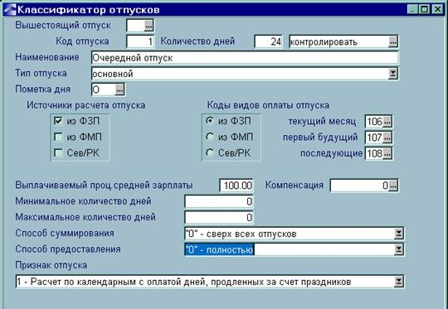

В программе предусмотрены следующие (системные) коды отпусков:

Вид отпуска |  | Код отпуска
Очередной отпуск |  | Меньше  20
Административный отпуск |  | 21
Учебный отпуск |  | 22 – 40
Компенсация  неиспользованный отпуск | за | 41

Расчет очередного отпуска с использованием архивных данных

Оформите и рассчитайте очередной отпуск Кравцову С.Б.

Путь от главного меню
Заработная плата =>Расчеты в межпериод =>Отпуск =>Расчет отпускных

Вид отпуска |  | Очередной отпуск
Значение по умолчанию заполнения сумм на руки | для | выплачивать
Отпуск |  | 20/ММ/ГГГГ
Фильтр по работникам |  | Кравцов

Нажмите экранную кнопку [Сформировать], а затем откройте запись на редактирование.
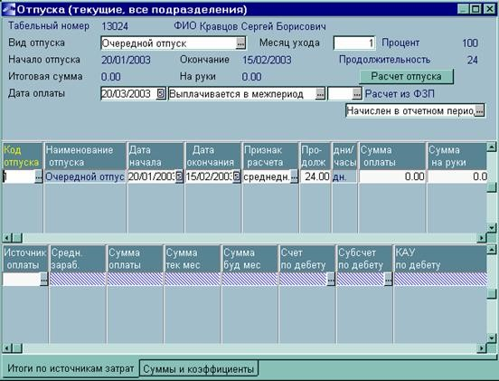

Окно ввода данных для расчета отпуска работнику
При необходимости откорректируйте запись об отпуске.
Произведите расчет отпуска (Экранная кнопка [Расчет отпуска]).
Для автоматического расчета отпускных Кравцову установите необходимые параметры расчета ..

Наименование параметра | Значение параметра
ПО дням/часам | • календарным
Расчет | • без коэффициентов
Отладка | 
Сохранять пометки
Учет поправочных  коэффициентов | • Без перерасчета (из архива коэффициентов)

Нажмите клавишу Ввод .
При расчете отпускных выдаются сообщения о суммах, входящих в расчет отпуска, (если установлен параметр Отладка). Выберите нужный отчет для распечатки результатов расчета. Сумма отпускных формируется в поле =Сумма оплаты= При необходимости поле =Сумма на руки = корректируется.
Через Закладку Суммы и коэффициенты, можно произвести просмотр сумм по месяцам, которые вошли в расчет отпуска..
Для расчета отпускных вместе с заработной платой, закройте окно редактирования Отпуска, через контекстное меню (Расчет отпускных Shift+F5) произведите расчет отпуска.
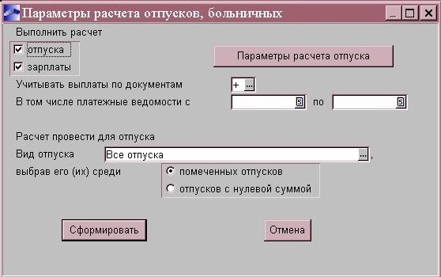
Расчет учебного отпуска без архивных данных за прошлый период

Рассчитайте учебный отпуск, не имея данных о заработке за предыдущий период. Расчет отпускных можно производить через лицевой счет.
Рассчитайте учебный отпуск Торопову на 10 календарных дней с 10/ММ/ГГГГ.

Путь от главного меню
Заработная плата =>Расчет зарплаты =>Ведение БД =>Лицевой счет

=> Торопов => [<Alt+C> Смежные данные]. => [Расчет отпуска]

Введите параметры отпуска

Вид отпуска |  | Учебный отпуск  студентов ВУЗ | для
Значение по умолчанию заполнения сумм на руки | для | выплачивать
Отпуск |  | 20/ММ/ГГГГ

Нажмите экранную кнопку [Сформировать], затем клавишей Ввод откройте запись на редактирование. Откройте Закладку «Суммы и коэффициенты».
В поле «Сумма заработка» внесите данные о начислениях за предыдущие месяца.

Месяц | Сумма
ММ-3 | 3000
ММ-2 | 4000
ММ-1 | 5000

Расчет производится по мере ввода данных.
Вернитесь на Закладку «Итоги по источникам затрат».
Обратите внимание, что в поле «Сумма оплаты» и «Сумма на руки» уже указана сумма отпускных. С помощью клавиши Ctrl + P получите справку о расчете.

Формирование ведомостей на выплату

Сформируйте ведомость на выплату отпускных в межпериод, дата формирования ведомости 20/ММ/ГГГГ

Путь от главного меню
Заработная плата Þ Расчеты ÞПлатежная ведомость | в | межпериод Þ | Отпуск

Установите параметры формирования ведомости и просмотрите ее.

Практическое задание:
· Пересчитайте очередной отпуск Кравцову С.Б. Очередной отпуск 24 дня удлиняется за счет присоединения к нему льготного дня. Например, работник является донором. Начало очередного отпуска с 10/ММ/ГГГГ.
· Создайте Лицевой счет Руднева Федора Ильича (таб. № 12026), скопировав Лицевой счет Кирова К.П. Продолжительность его очередного отпуска – 12 дней. Отпуск представлен в рабочих днях. В расчетном периоде ему начислено:

Месяцы расчетного периода | Когда работал | Сумма основного начисления
1 – расчетный месяц | Отработан полностью | 2500
2 – расчетный месяц | С 01 по 15 число | 1241
3 – расчетный месяц | С 20 по 30 число | 1167

· Павлов Ю.С. – подросток. Продолжительность отпуска устанавливается в календарных днях, в число дней отпуска входят воскресные дни. При этом отпуск удлиняется на количество пришедшихся, на него праздничных дней. Начало отпуска с 20/ММ/ГГГГ
Создайте Лицевой счет Павлова Юрия Сергеевича (таб. № 23005), скопировав Лицевой счет Сергеева В.А Внесите суммы оплат по кодам 6 и 30 за 3 предыдущих месяца.

Вид оплаты | 6 | 30
Месяц за который начислено | ММ – 3 | ММ – 3
Месяц в котором начислено | ММ – 3 | ММ – 3
Месяц в котором выплачено | ММ – 3 | ММ – 3
Год за который начислено | ГГГГ | ГГГГ
Год в котором начислено | ГГГГ | ГГГГ
Год в котором выплачено | ГГГГ | ГГГГ
Количество рабочих дней | 4 | 22
Количество рабочих часов | 32 | 32
Сумма оплаты | 200.80 | 20.08

Вид оплаты | 6 | 30
Месяц за который начислено | ММ – 2 | ММ – 2
Месяц в котором начислено | ММ – 2 | ММ – 2
Месяц в котором выплачено | ММ – 2 | ММ – 2
Год за который начислено | ГГГГ | ГГГГ
Год в котором начислено | ГГГГ | ГГГГ
Год в котором выплачено | ГГГГ | ГГГГ
Количество рабочих дней | 21 | 21
Количество рабочих часов | 168 | 168
Сумма оплаты | 1 008.00 | 100.80

Вид оплаты | 6 | 30
Месяц за который начислено | ММ – 1 | ММ – 1
Месяц в котором начислено | ММ – 1 | ММ – 1
Месяц в котором выплачено | ММ – 1 | ММ – 1
Год за который начислено | ГГГГ | ГГГГ
Год в котором начислено | ГГГГ | ГГГГ
Год в котором выплачено | ГГГГ | ГГГГ
Количество рабочих дней | 21 | 21
Количество рабочих часов | 168 | 168
Сумма оплаты | 1 008.00 | 100.80

Литература

Основная:

- Ивасенко А. Г. Информационные технологии в экономике и управлении. - М:КноРус, 2005
- Михеев Е. В. Информационные технологии в профессиональной деятельности. М.:Академия, 2006.
- Хотинский Г. И. Информационные технологии управления. – М.: Дело и Сервис, 2003.
- Шафрин Ю. А. Информационные технологии: в 2-х.– М.: Лаборатория Базовых знаний.– 2000.

Дополнительная:

1. Информационные технологии управления: Учебное пособие / под ред.
Проф. Г. А. Титоренко. – М.: ЮНИТИ, 2002.
2.Романов А. Н., Одинцов Б. Е. Информационные системы в экономике.:
Учебное пособие. – М.: Вузовский учебник, 2006.
3. Практикум по экономической информатике: Учебное пособие / под ред.
Проф. Е. Л. Шуремова. – М.: перспектива, 2000.

Лекция 27
Системы поддержки принятия решений. Формирование решений средствами таблиц. Применение экспертных систем для формирования решений.

В данной лекции будут затронуты вопросы, касающиеся:

Классификация методов формирования решений. Формирование решений средствами таблиц, правил дерева вывода и средствами электронных таблиц. применение экспертных систем для формирования решений в условиях определенности и условиях риска.

Расчет разовых выплат

Эта функция используется для расчета каких-либо разовых выплат, пособий, материальной помощи и т.д., производимых в межпериод. Эти выплаты не заносятся в справочник постоянных доплат работников, и при выполнении функции "Переход к новому периоду" уничтожаются.
· Создайте новый вид оплаты с кодом 86 Разовая премия (Алгоритм 2).
Начислите 86 вид оплаты «Разовая премия» в межпериод.

Путь от главного меню
Заработная плата =>Расчеты в межпериод =>Начисления и выплаты =>Расчет

Введите параметры формирования разовой выплаты

Наименование параметра | Значение параметра
Вид оплаты | 86 Разовая премия
Вид удержания | Межрасчетные выплаты через кассу
Сумма оплаты | 200
Начало | 01/ММ/ГГГГ
Окончание | 31/ММ/ГГГГ
ШПЗ | Из лицевого счета работника
Фильтр по группе | Не установлен
Фильтр по работникам | Пометить всех, кроме таб. 12003 (по окончании выбора  нажать клавишу Enter)

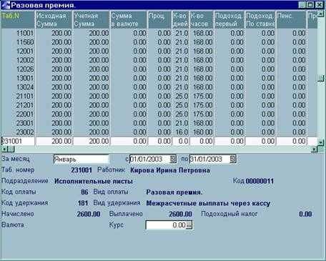

Создайте в Классификаторе видов оплат новый вид оплаты Материальная помощь.

Материальной помощью считаются виды оплат с кодами 150-155, а также виды оплат, для которых в "Классификаторе видов оплат" стоит входимость 'М' в поле Тип оплаты. Подарками считаются виды оплат с кодами 156-160.

Путь от главного меню
Зарплата =>Расчет зарплат => НАСТРОЙКА =>Классификатор видов оплат =>F7

Наименование параметра | Значение параметра
Код оплаты | 155
Наименование оплаты | Материальная помощь
Вид дохода с 2001 г | Суммы мат. Помощи …(по F3 , код 2760)
Алгоритм | 2 (Сумма вводится вручную)
Признак | 0
Процент | 0
Приоритет | 0
Счет/субсчет дебета | 91/02
Счет/субсчет кредита | 70/01
Наименование начисления | Материальная помощь
Графы для РВП | Материальная помощь

Настройте таблицу входимости для данного вида оплаты

Путь от главного меню
Зарплата =>Расчет зарплат => НАСТРОЙКА =>Классификатор видов оплат =>
[Таблица входимости видов оплат]

Вид оплаты в расчет

Подоход. Налога | +
Совокуп. дох. | +
Удержан. и штафов | -
Профвзосов | -
Алиментов | +
ЕСН | +
В расчет средних входит по месяцу начисления | +
Среднего заработка | +

Укажите, какие налоги на ФОТ начисляются с данного вида оплаты

Путь от главного меню
Зарплата =>Расчет зарплат => НАСТРОЙКА =>Классификатор видов оплат =>
[Таблица входимости видов оплат] => [<Alt+F2> Таблица]

С данного вида оплаты начисляются все налоги на ФОТ.
Укажите, как данный вид оплаты будет отражаться в отчетах о заработной плате

Путь от главного меню
Зарплата =>Расчет зарплат => НАСТРОЙКА =>Классификатор видов оплат =>
[Таблица входимости видов оплат] => [В отчеты]

По начисленной заработной плате | +
В расчетные листки в отработанное время | -
По начисленной заработной плате для «Индивидуальных сведений в ПФ» | 5(по F3)
В справку о зарплаты для начисления пенсии | 1(по F3)
По месяцу начисления для «Индивидуальных сведений» в ПФ | В котором..
В свод начислений | +
Отработанное время | -
В фонд з/п по статистике | -
В отчет «Вспомогательная ведомость» | +
В расчет по аванс. платежным по единому соц.  налогу и Индивид. карточку | +
Уточните значения сумм, льготируемых по подоходному налогу (п. 2.4.
настоящего пособия)

Путь от главного меню
Зарплата =>Расчет зарплат => НАСТРОЙКА =>Характеристики предприятия =>[Подоходный налог] => Доход, не подлежащий налогооболожению в установленном размере

Произведите начисление материальной помощи за будущий период.
Реализована возможность задать выплаты будущих периодов, когда расчетный месяц еще не закрыт, но выплаты уже необходимо производить. Переключение между разными типами выплат происходит по комбинации клавиш: Alt+C - Текущие выплаты;
Alt+F - Выплаты будущих периодов.

При выборе выплат для формирования платежной ведомости доступны и текущие и будущие выплаты. При переходе к новому расчетному периоду текущие выплаты удаляются, а выплаты будущих периодов переходят в текущие.
Создайте Лицевой счет Агеева Ивана Петровича (таб.№12020), скопировав Лицевой счет Кирова К.П.

Путь от главного меню
Зарплата =>Расчет зарплат =>Ведение БД =>Лицевой счет =>Киров К.П. => Ctrl+F2=>Ctrl+F3

Начислите Агееву материальную помощь 500 руб. Выплату произведите за будущий период.

Путь от главного меню
Заработная плата =>Расчеты в межпериод =>Начисления и выплаты
=>Расчет=>Будущие выплаты Alt+F (контекстное меню) => F7

Наименование параметра | Значение параметра
Вид оплаты | 155
Вид удержания | 181
Сумма оплаты | 500
Начало | 01/ММ/ГГГГ
Окончание | 31/ММ/ГГГГ
ШПЗ | Из классификатора оплат | видов
Фильтр по группе | Не установлен
Фильтр по  работникам | Агеев

· Создайте вид оплаты неначисляемый доход

Понятие неначисляемого дохода в системе «Галактика» предусматривает ввод сумм доходов, полученных сотрудниками вне расчета зарплаты, поэтому эти суммы не должны попадать в расчетные листки ни в части «начислено», ни в части «удержано», однако, на них необходимо начислять налоги.
Примером неначисляемого дохода может быть страховка, оплаченная предприятием.
Введите новый вид оплаты с кодом 60 «Возмещение стоимости страховки»

Путь от главного меню
Зарплата =>Расчет зарплат => НАСТРОЙКА =>Классификатор видов оплат =>F7

Наименование параметра | Значение параметра
Код оплаты | 60
Наименование оплаты | Возмещение страховки | стоимости
Вид дохода с 2001 г | Иные доходы, включаемые в налоговую базу…(по F3 , код 3100)
Алгоритм | 98
Признак | 0
Процент | 0
Приоритет | 0

Поля «Системный код оплаты» и «Наименование оплаты» заполните с клавиатуры.
В поле «Алгоритм» укажем 98 – алгоритм, применяемый в тех случаях, когда необходимо, чтобы какой либо вид оплаты облагался различными налогами, но не начислялся в виде заработной платы.
Настройте таблицу входимости для данного вида оплаты

Путь от главного меню
Зарплата =>Расчет зарплат => НАСТРОЙКА =>Классификатор видов оплат =>
[Таблица входимости видов оплат]

Вид оплаты в расчет

Подоход. Налога | +
Совокуп. дох. | +
Удержан. и штрафов | -
Профвзосов | -
Алиментов | -
ЕСН | +
В расчет средних входит по месяцу начисления | -
Среднего заработка | -
Укажите, какие налоги на ФОТ начисляются с данного вида оплаты

Путь от главного меню
Зарплата =>Расчет зарплат => НАСТРОЙКА =>Классификатор видов оплат =>
[Таблица входимости видов оплат] => [В налоги]

С данного вида оплаты начисляются все налоги на ФОТ.
Рассмотрим пример возмещения предприятием стоимости страховки Агееву на сумму 5000 рублей. Начисление производится в текущем периоде. Переключение выплат по
Alt+C - Текущие выплаты;
Alt+F - Выплаты будущих периодов

Путь от главного меню
Заработная плата =>Расчеты в межпериод =>Начисления и выплаты =>Расчет>F7

Наименование параметра | Значение параметра
Вид оплаты | 60
Вид удержания | 181
Сумма оплаты | 5000
Начало | 01/ММ/ГГГГ
Окончание | 31/ММ/ГГГГ
ШПЗ | Из классификатора оплат | видов
Фильтр по группе | Не установлен
Фильтр по работникам | Агеев

В открывшейся экранной форме Очистите поле Выплачено(аванс).
Рассчитайте заработную плату Агееву , обратите внимание на расчет подоходного налога Просмотрите расчетный лист.

Путь от главного меню
Заработная плата =>Расчет зарплаты =>Ведение БД =>Лицевой счет
=> Агеев => [<Alt+C> Смежные данные]. => [Расчет заработн. платы]

· Получите платежную ведомость по выплатам в межпериод.

Путь от главного меню
Заработная плата =>Расчеты в межпериод =>Начисления и выплаты =>Платежная ведомость

Установите параметры формирования ведомости, обратите внимание на установку фильтра.

Наименование параметра | Значение параметра
Фильтр по основанию √ | Разовая премия,  Материальная помощь

Нажмите экранную кнопку [Сформировать].
Просмотрите эту платежную ведомость в модуле «Касса»

Путь от главного меню
Касса =>Документы =>Платежные ведомости

Практическое задание:
Создайте Лицевой счет Янкова Петра Петровича (таб.№ 12021), скопировав Лицевой счет Кирова К.П.
Начислите материальную помощь 3000 руб. Янкову П.П. в текущем периоде. Рассчитайте ему зарплату. Обратите внимание на расчет подоходного налога и расчет ЕСН.

Расчет пособий по временной нетрудоспособности

Настройка параметров для расчета пособий по нетрудоспособности

Произведите настройки согласно действующему законодательству.

Путь от главного меню
Заработная плата =>Расчет | зарплаты | => | НАСТРОЙКА
=>Характеристики предприятия => [Режимы расчетов] =>Закладка
«Больничный и расчеты по среднему»

Наименование параметра | Значение
Учитывать время по табелю при расчете больничных за период:
Для рабочих с повременной оплатой труда | Нет
Для сдельщиков | Да
При определении дней больничного учитывать переходы в межпериод | Да
Процент пособия по нетрудоспособности | учитывать по  Непрерывному стажу из Сведений о стажах
Если работник заболел в январе, то в расчет размера пособия необходимо включить среднемесячную сумму премии за прошлый год | Да
Проводить сторнирование зарплаты при наличии больничного листа за прошлый период | √

Путь от главного меню
Заработная плата Þ Расчет зарплатыÞ Настройка Þ Характеристики предприятия Þ Формирование проводок

Фонд для детских и больничных, не связанных с производственными травмами | Фонд Социального страхования РФ
Фонд для детских и больничных, связанных с производственными травмами | Фонд Социального страхования РФ
Больничные, связанные с производственными травмами | (проставить соответствующие
Начинаются с кода  И оканчиваются кодом | коды)
Проводки за вычетом  Детских пособий  Больничных листов | (установить в соответствии с законодательством)

Настройка видов оплат пособий

Для начисления пособий по временной нетрудоспособности (больничных) в программе предусмотрены специальные виды оплат со следующими системными кодами:
- – пособие по временной нетрудоспособности за прошлый месяц;
- – пособие по временной нетрудоспособности за текущий месяц; 116 – пособие по временной нетрудоспособности за будущий месяц.

Путь от главного меню
Заработная плата =>Расчет =>Классификатор видов оплат | зарплаты | => | НАСТРОЙКА

Наименование параметра | Значение параметра
Формировать проводку | +
Системный код оплаты | 115
Наименование оплаты | Пособие по врем.нетруд.за текущий месяц
Вид дохода с 2001 г | Иные доходы, вкючаемые в налоговую базу…( код 3100)
Алгоритм | 20
Признак | 0
Процент | 0
Приоритет | 1
Счет/субсчет дебета | 69/01
Счет/субсчет кредита | 70/01
Наименование начисления | Больничный лист
Графы для расчетноплатежной ведомости | Больничный
Настройте таблицу входимости

Путь от главного меню
Заработная плата =>Расчет зарплаты => НАСТРОЙКА
=>Классификатор видов оплат => [Таблица входимости видов оплат]

Подоход. Налога |  |  |  | +
Совокуп. дох. |  |  |  | +
Удержан. и штафов |  |  |  | -
Профвзосов |  |  |  | -
Алиментов |  |  |  | -
ЕСН |  |  |  | -
Планового аванса |  |  |  | -
В сумму оклада |  |  |  | -
Отпуска из ФЗП |  |  |  | -
В расчете отпуска начисления | входит | по | месяцу | -
Сторнируется |  |  |  | +
Основного больничного |  |  |  | -
В том числе вручную |  |  |  | -
Времени по больничному |  |  |  | -
В расчет средних входит начисления |  | по | месяцу | -
Среднего заработка |  |  |  | -
Времени по среднему |  |  |  | -
Разбивать по датам |  |  |  | +
(В расчет) для уволен. |  |  |  | +
Штатного расписания |  |  |  | -
Выслуги лет |  |  |  | -
Используется в расчетах алгоритма №34-45 |  |  |  | -

Укажите, как данный вид оплаты будет отражаться в отчетах о заработной плате

Путь от главного меню
Заработная плата =>Расчет зарплаты => НАСТРОЙКА
=>Классификатор видов оплат => [Таблица входимости видов оплат] => [В отчеты]

По начисленной заработной плате | -
В расчетные листки в отработанное время | +
По начисленной заработной плате для «Индивидуальных сведений в ПФ» | 6
В справку о зарплате для начисления пенсии | 2
По месяцу начисления для «Индивидуальных сведений» в ПФ | В котором..
В свод начислений | -
Отработанное время | -
В фонд з/п по статистике | -
В отчет «Вспомогательная ведомость» | +
В расчет по аванс. платежным по единому соц.  налогу и Индивид. карточку | -

Аналогично выполните настройку классификатора видов оплат с кодами 114 и 116.

Расчет основного больничного по начислениям текущего периода

· Создайте Лицевой счет Кудинова Ильи Петровича (таб. № 13067), скопировав Лицевой счет Сидоровой А.В.
· Укажите в лицевом счете сотрудника дату начала непрерывного стажа.

Путь от главного меню
Заработная плата =>Расчет зарплаты => Ведение БД =>Лицевой счет => Кудинов И.П. => [Стажи, надбавки]

Наименование параметра | Значение
Дата начала непрерывного стажа | 01/01/1994

Если эта дата не указана, то берется наименьший процент оплаты пособия, равный 60%.
· Введите больничный Кудинову Илье Петровичу с 01/ММ/ГГГГ.

Путь от главного меню
Заработная плата =>Расчеты в межпериод =>Больничный => Расчет больничных

Перед расчетом пособия необходимо произвести настройку Классификатора Виды пособий. Классификатор видов пособий вызывается по F3 в поле Пособие.
Введите необходимые параметры в Классификаторе видов пособий.

Наименование параметра | Значение параметра
Код | 1 | 2
Наименование пособия | Основной больничный | По уходу общий
Пометка дня | Б | Б
Нач. процент | 0 | 100
Кол. дн. | 0 | 7
Послед. проц. | 0 | 50
Алг. рас | 2 | 2
Осн. прош. мес | 114 | 114
Осн. тек. мес | 115 | 115
Осн. буд. мес | 116 | 116

В поле «Начальный процент» заносится процент, выплачиваемый в течение количества дней, указанных в следующем поле «Количество дней».
В поле «Последующий процент» заносится процент, выплачиваемый после истечения количества дней, указанных в следующем поле.
Поле «Алгоритм расчета» содержит код алгоритма ограничения величины пособия

· Установите параметры формирования записи по листку нетрудоспособности

Вид пособия |  | Больничный
Значение по умолчанию заполнения сумм на руки | для | Не выплачивать
Листки нетрудоспособности с |  | 01/ММ/ГГГГ  07/ММ/ГГГГ |  | по
Режим расчета пособия |  | По дням
Фильтр по работникам |  | Кудинов
Нажмите экранную кнопку [Сформировать].
После создания записи откройте ее на редактирование.

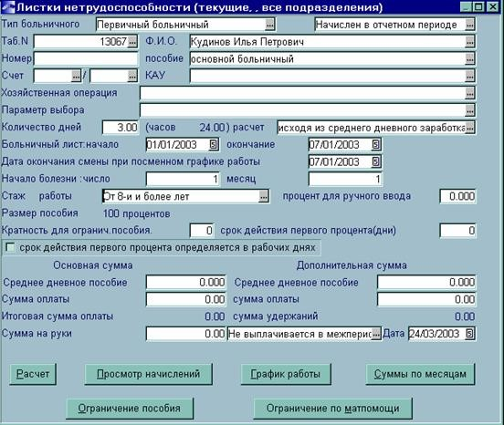

· Настройте Классификатор «Стажи работ» по F3 в поле Стаж работы. В дальнейшем, это поле заполняется автоматически в зависимости от непрерывного стажа работы, указанного в Лицевом счете сотрудника.

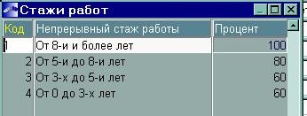

· Заполните параметры экранной формы листка по
нетрудоспособности

Внесите величину ограничения пособия по нетрудоспособности - экранная кнопка Ограничение пособия.

Наименование параметра |  | Значение параметра
Пособие |  | Основной больничный (по
 |  | умолчан.)
Начало |  | 01/ММ/ГГГГ
Окончание |  | 10/ММ/ГГГГ
Стаж работы |  | От 8- и более
Кратность для пособия | огранич. | 1

· Активизируйте расчет пособия через экранную кнопку [Расчет]. При расчете выберите необходимые параметры и нажмите экранную кнопку [Расчет].

Наименование параметра |  | Значение параметра
Без учета годовых премий и коэффициентов | поправочных | •
За месяц Текущий |  | •
Печать с отладкой |  | √
Учет поправочных коэффициентов  Без перерасчета (из архива коэффициентов) |  | •

При включенной отладке на экране появится сообщение о начислениях, включаемых в расчет больничного. Проверив эти данные, окно нужно закрыть (Esc), после чего на экране появится результат расчета. Справку можно сразу распечатать и подклеить к листку нетрудоспособности. По Ctrl + P справку можно получить повторно.
Выплату пособия по нетрудоспособности произведем вместе с зарплатой.
· Ввод и расчет пособий по нетрудоспособности можно производить непосредственно из лицевого счета работника. Рассчитайте сумму пособия по уходу за ребенком Орловой О.Ю.(12001) с 10/ММ/ГГГГ 20/ММ/ГГГГ.

Путь от главного меню
Заработная плата Þ Расчет зарплаты Þ Ведение БД Þ Лицевой счет Þ ОрловаÞ [Alt+C] Смежные данные Þ[ Расчет больничного] Þ F7

Заполните больничный лист

Наименование параметра |  |  | Значение параметра
пособие |  |  | По уходу общий
Больничный окончание | лист | начало | С 10/ММ/ГГГГ по 20/ММ/ГГГГ

Нажмите экранную кнопку [Расчет].
При установки параметров расчета укажите «Текущий месяц».
Нажмите экранную кнопку [Расчет].

Практическое задание

- При непроизводственной травме первые 5 дней не оплачивается, далее больничный оплачивается по стажу работы (1 в поле «Последующий процент»). Дополните Классификатор для расчета пособия по непроизводственной травме (код больничного 10)
- При производственной травме больничный оплачивается из расчета 100% вне зависимости от стажа работы. Дополните Классификатор для расчета пособия по производственной травме (код больничного 20, алгоритм 1).
- Молодцов Д.И был нетрудоспособен 3 дня. Система оплаты сдельная. Непрерывный стаж работы - 6 лет. Рассчитайте больничный по текущему месяцу.
- Создайте Лицевой счет Кошкиной Ирины Ивановны (таб.№ 12200), скопировав Лицевой счет Орловой О.Ю.(таб.№12001), дата приема на работу (01/ММ/ГГГГ). Рассчитайте больничный лист Кошкиной И.И по болезни на 5 дней по двум предыдущим месяцам. Непрерывный стаж работы с 12.12.1996 г.
Зарплата за предыдущие месяцы: 1 – оклад 4000 руб., отработано 12 дней.
2 – оклад 8000 руб., отработано 22 дня.
Внимание! Если указан режим «один предыдущий», «два предыдущих» и т.д. (кроме «за период»), то необходимо наличие табелей за указанный месяцы!
· Получите отчеты по больничным листам:
- контроль по заболеваемости (ведомость, позволяющая произвести контроль введенных данных, а также учет по заболеваемости на производстве);

Путь от главного меню
Заработная плата =>Расчеты в межпериод =>Больничный =>Контроль по заболеваемости=> [По всем видам пособий] =>

- реестр заболеваемости (данные по группам заболеваемости – видам пособий – на предприятии с учетом иерархии подразделений; позволяет производить статистический контроль заболеваемости на производстве);

Путь от главного меню
Заработная плата =>Расчеты в межпериод =>Больничный =>Реестр заболеваемости

Переход в межпериод

Произведите временный перевод Сергеева В.А в другое подразделение с изменениями: должности, режима работы, системы оплаты и суммы оплаты. Перевод осуществляется в межрасчетный период.

Путь от главного меню
Заработная плата =>Расчеты в межпериод =>Переход в межпериод => Переход в межпериод

Введите следующие параметры

Наименование параметра | Значение параметра
Начало перехода | 15/ММ/ГГГГ
Окончание | 27/ММ/ГГГГ
Подразделение | Администрация
Категория | ИТР
Должность | Инженер
Режим работы | 5-дневная рабочая неделя
Система оплаты | Оклад
(поле для указания тарифной сетки или оклада) | 5000
Основная оплата | +
Счет/субсчет | 26(по F3)
КАУ | Зарплата ИТР (по F3)
Фильтр по подразделению | Не установлен
Фильтр по работникам | Сергеев Владимир Андреевич (по  F3)

(Если не указать дату окончания перевода, то автоматически будет зафиксирован постоянный перевод.)Нажмите экранную кнопку
[Сформировать]. Закройте окно по формированию переходов. Просмотрите Табель учета рабочего времени Сергеева

Путь от главного меню
Заработная плата =>Расчет зарплаты =>Ведение БД =>Лицевой счет => Сергеев => [<Alt+C> Смежные данные]. => [Табель учета раб.времени]

Рассчитайте зарплату Сергееву с просмотром расчетного листка

Путь от главного меню
Заработная плата =>Расчет зарплаты =>Ведение БД =>Лицевой счет
=> Сергеев => [<Alt+C> Смежные данные]. => [Расчет з/п]

При переходе на следующий отчетный период запись о переходе в межпериод будет удалена.
Для перевода работника с начала отчетного периода необходимо использовать Сервисные функции Переводы с начала месяца. Через эту же функцию производится изменение табельного номера работника.

Путь от главного меню
Заработная плата Þ Расчет зарплаты Þ Сервисные функции Þ Переводы с начала месяца

Для контроля переводов в межпериод необходимо сформировать ведомость по контролю.

Путь от главного меню
Заработная плата Þ Расчеты в межпериод Þ Переход в
межпериод Þ Просмотр, печать

Переход в межпериод можно производить и просматривать из лицевого счета работника

Путь от главного меню
Заработная плата Þ Расчет зарплаты Þ Ведение БД Þ Лицевой счет Þ (Фамилия работника)Þ [Alt+C] Смежные данные Þ[ Переходы в межпериод]

Расчет аванса

Произведите формирование и выплату аванса. Расчет аванса производится в 2 этапа. Сначала формируется плановый аванс, затем фактический аванс или корректируется или приравнивается к плановому.
· Настройте назначение аванса совместителям.

Путь от главного меню
Заработная плата => Расчет зарплаты => НАСТРОЙКА =>Настройка пользователя =>[Настройка расчетов] => Закладка «Расчеты»

Наименование параметра | Значение параметра
Начать аванс совместителям | +

· Сформируйте плановый аванс всем работникам предприятия.

Путь от главного меню
Заработная плата =>Расчеты в межпериод =>Аванс =>Расчет => F7

Заполните параметры формирования аванса

Наименование параметра | Значение параметра
Способ формирования | Процентом от зарплаты
Процент | 40
Округление | 1
Печатать отладочную информацию | √
Переформировывать процент аванса | √
Фильтр по работникам | Пометить всех

Нажмите экранную кнопку [Сформировать].
При формировании планового аванса выдается сообщение о суммах, входящих в расчет аванса. Экранная форма «Аванс» покажет суммы всех сформированных плановых авансов.
· Сформируйте фактический аванс работникам предприятия.
Из локального меню (правая кнопка мыши) выберите режим «Пересчет».
На вопрос «Приравнять фактический аванс к плановому?» отвечайте ДА.
Экранная форма «Аванс» покажет суммы сформированных фактических авансов. Для работников, проработавших менее половины месяца аванс сформирован не будет. Нажмите экранную кнопку [Итого] и просмотрите сумму фактического аванса.
· Рассчитайте подоходный налог по авансу с помощью функции локального меню Расчет удержаний
На вопрос «Рассчитайте подоходный налог?» отвечайте ДА.
· Создайте платежное поручение на перечисление подоходного налога в сбербанк

Путь от главного меню
Заработная плата =>Расчеты в межпериод платежных поручений =>По налогам межпериода | =>Формирование

Наименование параметра | Значение параметра
Дата выписки платежного  поручения | 31/ММ/ГГГГ
Начать нумерацию с | $ММ_10
Формирование проводок по подоходному налогу межпериода | √

Нажмите экранную кнопку [Сформировать].
· Просмотреть и отредактировать сформированное платежное поручение можно в модуле ФРО

Путь от главного меню
ФРО =>Документы => Платежных поручений

· Сформируйте для работников предприятия кроме Королева и Кирова платежную ведомость на выдачу аванса

Путь от главного меню
Зарплата =>Расчеты в межпериод => Аванс =>Платежная ведомость

Введите параметры формирования ведомости и нажмите экранную кнопку [Сформировать].

· Назначьте Королеву и Кирову постоянное удержание 199 «Перечисление аванса в сберкассу»

Путь от главного меню
Заработная плата =>Расчеты зарплаты =>Ведение БД =>Постоянные удержания

Удержания можно вносить добавляя по F7 новые записи, но удобней выйти в режим формирования удержаний нажав Alt + B.

Наименование параметра | Значение параметра
по виду удержания | √ Перечисление аванса в сберкассу
Формировать удержания | •
Учет при расчете | +
Сумма | 0
Процент | 0
Дата начала | 01/ММ/2001
Дата окончания
Контроль формирования  удержания | √
Организация | Межкомбанк
Банк | Межкомбанк
Наименование платежа | Перечисление аванса в сберкассу
Подразделение | Не установлено
по группе работников | Не установлен
по работникам | Королев, Киров

Нажмите экранную кнопку [Ввод].
Установите режим «Просмотр постоянных удержаний». Нажмите экранную кнопку [Ввод].
Откройте на редактирование удержание каждого сотрудника.
Заполните поле «Лицевой счет».
· Сформируйте реестры по перечислению в сбербанк

Путь от главного меню
Заработная плата =>Расчеты в межпериод =>Аванс =>Реестры по перечислению аванса в сбербанк => F7
Введите параметра формирования реестров.

Наименование параметра | Значение параметра
Дата формирования реестров | 31/ММ/ГГГГ
Процент у выплате | 100
По списку работников • | Отметить Королева, Кирова

Нажмите экранную кнопку [Сформировать].

· Сформируйте платежное поручение по перечислению аванса в сбербанк, установив нужные параметры

Путь от главного меню
Заработная плата =>Расчеты в межпериод =>Формирование платежных поручений =>По сформированным реестрам

Наименование параметра | Значение параметра
Дата формирование платежных поручений | 31/ММ/ГГГГ
Фильтр по группе реестров | Реестр по перечислению: аванса в сбербанк
Фильтр по реестрам | По помеченным
Переформировать платежные поручения | √

Нажмите экранную кнопку [Сформировать].
· Просмотреть и отредактировать сформированное платежное поручение можно в модуле ФРО

Путь от главного меню
ФРО =>Документы => Платежных поручений

· Произведите расчет зарплаты всем сотрудникам предприятия (п.5.3. настоящего пособия)

Путь от главного меню
Заработная плата =>Расчет зарплаты => Расчет зарплаты => Расчет зарплаты

Отчетность

Помимо отчетов, рассмотренных в курсе ранее (п.5.6. настоящего пособия), можно получить ряд других отчетов, представляющих интерес не только для бухгалтерии, но и для других отделов (например, отдела труда и заработной платы, экономистов).
· Сформируйте Вспомогательную ведомость

Путь от главного меню
Заработная плата =>Отчеты => Вспомогательные ведомости

Произведите настройку параметров выходной формы

Наименование параметра | Значение параметра
Начало периода
Год | ГГГГ
Месяц | ММ
Окончание периода
Год | ГГГГ
Месяц | ММ
Форма свода | • по видам начислений
Группировка | По категориям
По категории | Пусто
По работникам | Пусто
Тип ведомости | • полная
Фильтр по виду операций | (по F3 выделить все)

Нажмите экранную кнопку [Сформировать].

· Сформируйте Детальную ведомость распределения

Путь от главного меню
Заработная плата =>Отчеты => Детальная ведомость распределения

Произведите настройку параметров выходной формы

Наименование параметра | Значение параметра
Разрез ведомости | • начисления
Начало периода
Год | ГГГГ
Месяц | ММ
Окончание периода
Год | ГГГГ
месяц | ММ
Порядок группировки | • категории
Фильтр по подразделению | по всем подразделениям
Группы начисления
 | √ входящие в свод
 | √ за сводом
Включать в отчет
 | √ суммы с начала периода
 | √ количество работником
 | √ отработанное время

Нажмите экранную кнопку [Сформировать].

· Получите информацию о среднем заработке

Путь от главного меню
Заработная плата =>Отчеты =>  =>Информация о среднем заработке | Дополнительная | информация

Произведите настройку параметров выходной формы

Наименование параметра | Значение параметра
Дата начала | 01/ММ/ГГГГ
Окончания | 31/ММ/ГГГГ
Учет поправочных  коэффициентов | • Без перерасчета (из архива коэффициентов)
Заработок | • Среднедневной
Фильтр по работникам | ( выделить всех)
Печать с отладкой | √

Нажмите экранную кнопку [Ввод].
· Получите статистический отчет о труде и движении рабочей силы

Путь от главного меню
Заработная плата =>Отчеты => Статистика о труде и движении рабочей силы => Статистика о труде и движении рабочей силы

Произведите настройку параметров выходной формы

Наименование параметра | Значение параметра
Отчетная дата | 31/ММ/ГГГГ
Режим работы | • Формирование
Фильтр по подразделениям | все

Нажмите экранную кнопку [Выполнить].

После того, как система сообщит об окончании формирования показателей, установите параметры

Наименование параметра | Значение параметра
Режим работы | • Печать отчетов
Виды отчетов | • Расчет среднесписочной численности
Округление численности работников | (установить необходимое)
Округление денежных сумм | (установить необходимое)

Нажмите экранную кнопку [Сформировать].

Закрытие отчетного периода

Произведите переход к новому отчетному периоду.

Путь от главного меню
Заработная плата =>Расчет зарплаты =>Переход к новому периоду

После перехода к новому возврат к предыдущему отчетному периоду невозможен.

Литература

Основная:

1. Ивасенко А. Г. Информационные технологии в экономике и управлении.
- М:КноРус, 2005
- Михеев Е. В. Информационные технологии в профессиональной деятельности. М.:Академия, 2006.
- Хотинский Г. И. Информационные технологии управления. – М.: Дело и Сервис, 2003.
- Шафрин Ю. А. Информационные технологии: в 2-х.– М.: Лаборатория Базовых знаний.– 2000.

Дополнительная:

1. Информационные технологии управления: Учебное пособие / под ред. Проф. Г. А. Титоренко. – М.: ЮНИТИ, 2002.
2.Романов А. Н., Одинцов Б. Е. Информационные системы в экономике.: Учебное пособие. – М.: Вузовский учебник, 2006.
3. Практикум по экономической информатике: Учебное пособие / под ред.
Проф. Е. Л. Шуремова. – М.: перспектива, 2000.

